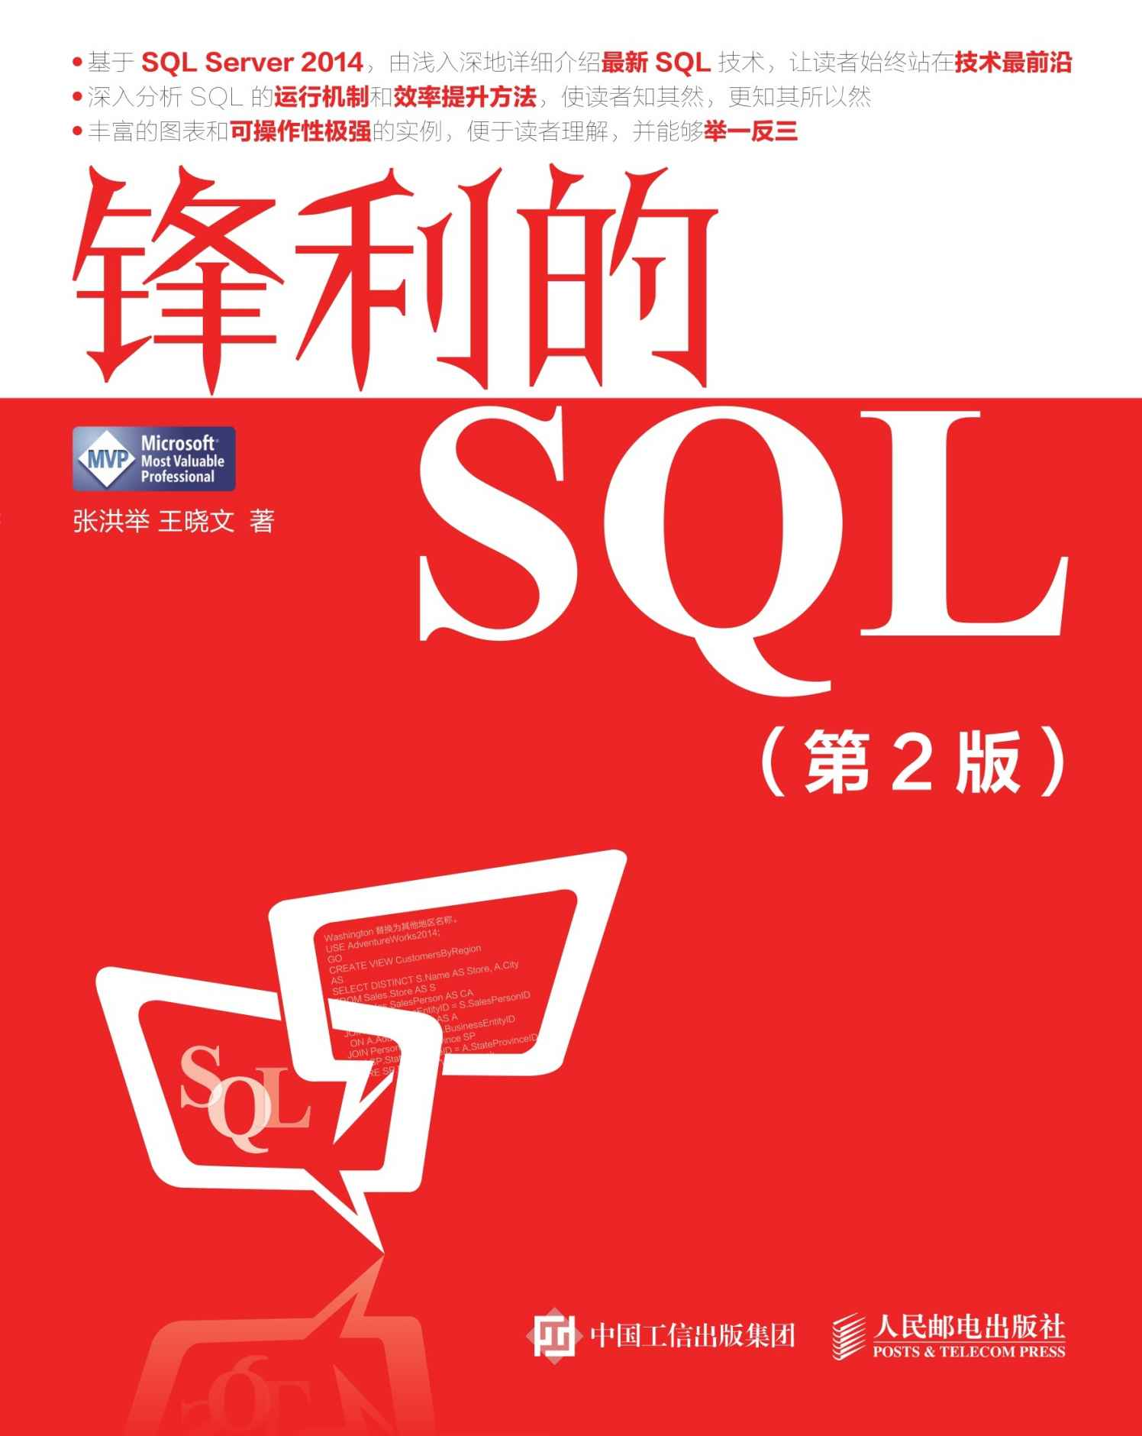

# Table of Contents

目录

扉页

版权

前言

SQL Server 2014 示例数据库安装步骤

基础篇

第1章 SQL 简介

1.1 SQL的历史起源

1.1.1 CODASYL

1.1.2 IMS

1.1.3 RDBMS和SQL

1.1.4 ANSI和SQL方言

1.2 SQL的理论基础

1.2.1 集合理论

1.2.2 谓词逻辑

1.2.3 关系模型

1.3 Transact-SQL语言的类型

1.3.1 DDL语句

1.3.2 DML语句

1.3.3 编程和流控制语句

1.3.4 SQL语句的批处理

1.4 Transact-SQL语法

1.4.1 标识符

1.4.2 数据类型

1.4.3 函数

1.4.4 表达式

1.4.5 运算符

1.4.6 注释

1.4.7 保留关键字

1.5 常量和变量

1.5.1 常量

1.5.2 变量

1.6 运算符

1.6.1 算术运算符

1.6.2 赋值运算符

1.6.3 位运算符

1.6.4 比较运算符

1.6.5 逻辑运算符

1.6.6 字符串串联运算符

1.6.7 一元运算符

1.7 常用函数

1.7.1 聚合函数

1.7.2 配置函数

1.7.3 游标函数

1.7.4 日期和时间函数

1.7.5 数学函数

1.7.6 数据类型转换函数

1.7.7 字符串函数

1.7.8 文本和图像函数

1.7.9 逻辑函数

1.8 查询工具

1.8.1 Management Studio

1.8.2 sqlcmd

1.9 SQL书写规范

1.9.1 大小写规范

1.9.2 使用空格

1.9.3 使用缩进

1.9.4 使用垂直空白道

1.9.5 使用分组

第2章 数据库与架构

2.1 SQLServer数据库基础

2.1.1 数据库的服务方式

2.1.2 数据库实例

2.1.3 架构与对象

2.1.4 数据库文件和文件组

2.2 创建数据库

2.2.1 CREATE DATABASE语句的语法格式

2.2.2 创建数据库示例

2.2.3 判断数据库是否已经存在

2.3 修改数据库

2.3.1 扩展数据库和文件

2.3.2 向数据库中添加、删除和修改文件组

2.3.3 收缩数据库和文件

2.3.4 设置数据库选项

2.3.5 重命名数据库

2.4 删除数据库

2.5 架构管理

2.5.1 创建架构

2.5.2 修改架构

2.5.3 移动对象到一个新架构中

2.5.4 删除架构

第3章 表管理

3.1 表的物理存储方式

3.1.1 数据页

3.1.2 区

3.2 创建表

3.2.1 创建基本表

3.2.2 使用NULL约束

3.2.3 使用默认约束和标识列

3.2.4 其他数据完整性设置

3.3 修改表

3.3.1 为表添加新列

3.3.2 修改表中的列

3.3.3 删除表中的列

3.4 重命名和删除表

3.5 临时表

3.5.1 本地表和全局表

3.5.2 表变量

3.6 内存优化表

第4章 索引管理

4.1 索引的基础知识

4.1.1 索引的类型

4.1.2 索引的特征

4.1.3 常规索引设计规则

4.2 创建索引

4.2.1 最大索引限制

4.2.2 限制索引参与的数据类型

4.2.3 创建聚集索引

4.2.4 创建非聚集索引

4.2.5 创建具有包含性列的索引

4.2.6 为计算列创建索引

4.3 修改索引

4.3.1 禁用索引

4.3.2 重新组织和重新生成索引

4.3.3 设置索引选项

4.3.4 重命名索引

4.4 删除索引

第5章 基本查询

5.1 基本的SELECT语句

5.1.1 SELECT语句的结构

5.1.2 数据库对象的引用规则

5.2 使用选择列表和表别名

5.2.1 选择所有列

5.2.2 选择特定列

5.2.3 使用常量、函数和表达式

5.2.4 用表别名

5.3 使用WHERE子句筛选行

5.3.1 用比较搜索条件

5.3.2 使用范围搜索条件

5.3.3 使用列表搜索条件

5.3.4 使用模式匹配搜索条件

5.3.5 使用NULL比较搜索条件

5.4 使用GROUPBY子句进行分组计算

5.5 使用HAVING子句从中间结果筛选行

5.6 使用ORDER BY子句进行排序

5.6.1 指定排序列

5.6.2 指定排序顺序

5.6.3 指定排序规则

5.7 使用TOP和OFFSET-FETCH限制结果集

5.7.1 使用TOP选项

5.7.2 使用OFFSET-FETCH筛选

5.7.3 使用SET ROWCOUNT语句

5.8 使用DISTINCT消除重复行

5.9 同时操作

5.10 查询的逻辑处理

5.10.1 逻辑处理过程简介

5.10.2 步骤1：FROM

5.10.3 步骤2：使用WHERE筛选器

5.10.4 步骤3：数据分组

5.10.5 步骤4：使用HAVING筛选器

5.10.6 步骤5：处理SELECT列表

5.10.7 步骤6：使用ORDER BY子句

5.10.8 步骤7：使用TOP或OFFSET/FETCH

第6章 子查询

6.1 在选择列表中使用子查询

6.1.1 子查询示例

6.1.2 子查询与联接的关系

6.2 含有IN和EXISTS的子查询

6.2.1 含有IN的子查询

6.2.2 含有EXISTS的子查询

6.2.3 含有NOT IN和NOT EXISTS的子查询

6.3 含有比较运算符的子查询

6.4 使用ANY、SOME或ALL关键字

6.5 使用多层嵌套子查询

6.6 子查询应遵循的规则

第7章 联接和 APPLY 运算符

7.1 联接的基本知识

7.1.1 联接的语法格式

7.1.2 联接所使用的逻辑处理阶段

7.1.3 列名限定和选择列表的使用

7.1.4 联接条件设定

7.2 交叉联接

7.2.1 交叉联接的语法格式

7.2.2 使用交叉联接查询全部数据

7.2.3 使用交叉联接优化查询性能

7.2.4 为交叉联接添加WHERE子句

7.3 内部联接

7.3.1 内部联接的语法格式

7.3.2 等值内部联接

7.3.3 不等值联接

7.4 外部联接

7.4.1 外部联接的语法格式

7.4.2 左外部联接

7.4.3 右外部联接

7.4.4 完全外部联接

7.5 自联接

7.5.1 使用不同列实现自联接

7.5.2 使用同一列实现自联接

7.6 多表联接

7.6.1 顺序联接

7.6.2 嵌套联接

7.6.3 指定联接的物理顺序

7.6.4 多表联接示例

7.7 联接算法

7.7.1 嵌套循环联接

7.7.2 合并联接

7.7.3 哈希联接

7.7.4 使用联接提示强制联接策略

7.8 使用APPLY运算符

第8章 操作结果集

8.1 合并结果集

8.1.1 UNION与UNION ALL

8.1.2 使用ORDER BY子句

8.1.3 结果集的合并顺序

8.2 查询结果集的差异行

8.2.1 使用EXCEPT运算符

8.2.2 查询全部差异行

8.3 查询结果集的相同行

8.3.1 使用INTERSECT运算符

8.3.2 查询全部相同行

8.4 UNION、EXCEPT和INTERSECT的执行顺序

8.5 在其他语句中使用UNION、EXCEPT和INTERSECT

8.5.1 在结果集操作中使用INTO子句

8.5.2 突破结果集操作的限制

8.6 使用公用表表达式

8.6.1 CTE的语法结构

8.6.2 多个CTE定义和CTE的多次引用

8.6.3 CTE的间接嵌套

8.6.4 使用递归CTE

8.7 汇总数据

8.7.1 使用CUBE汇总数据

8.7.2 使用ROLLUP汇总数据

8.7.3 区分空值和汇总值

8.7.4 返回指定维度的汇总

第9章 窗口计算和表旋转

9.1 窗口和开窗函数简介

9.2 基于窗口的聚合计算

9.2.1 窗口的分区

9.2.2 窗口的排序与框架

9.2.3 开窗聚合函数的嵌套

9.2.4 分区聚合计算与联接的比较

9.3 基于窗口的排名计算

9.3.1 ROW_NUMBER函数

9.3.2 RANK和DENSE_RANK函数

9.3.3 NTILE函数

9.4 基于窗口的分布计算

9.4.1 PERCENT_RANK函数

9.4.2 CUME_DIST函数

9.4.3 PERCENTILE_CONT和PERCENTILE_DISC函数

9.5 基于窗口偏移计算

9.5.1 LAG和LEAD函数

9.5.2 FIRST_VALUE和LAST_VALUE函数

9.6 表旋转

9.6.1 PIVOT运算符

9.6.2 UNPIVOT运算符

第10章 数据修改

10.1 插入数据

10.1.1 使用INSERT和VALUES插入行

10.1.2 使用INSERT和SELECT子查询插入行

10.1.3 使用INSERT和EXEC插入行

10.1.4 使用SELECT INTO插入行

10.1.5 使用BULK INSERT从文件插入行

10.2 更新数据

10.2.1 使用SET和WHERE子句更新数据

10.2.2 使用FROM子句更新数据

10.2.3 使用CTE和视图更新数据

10.3 删除数据

10.3.1 使用DELETE删除行

10.3.2 使用TRUNCATE TABLE删除所有行

10.4 合并数据

10.5 使用TOP和OFFSET-FETCH限制修改

10.5.1 限制插入数据

10.5.2 限制更新数据

10.5.3 限制删除数据

10.6 使用OUTPUT输出受影响行的信息

10.6.1 INSERT与OUTPUT

10.6.2 DELETE与OUTPUT

10.6.3 UPDATE与OUTPUT

10.6.4 MERGE与OUTPUT

开发篇

第11章 视图

11.1 创建视图

11.1.1 创建简单视图

11.1.2 创建索引视图

11.1.3 创建分区视图

11.2 修改视图

11.3 更新视图中的数据

11.4 删除和重命名视图

第12章 游标

12.1 创建游标的步骤

12.2 快速只进游标和可滚动游标

12.3 静态游标、动态游标和由键集驱动的游标

12.4 使用可更新游标进行数据更新

第13章 存储过程

13.1 存储过程的类型

13.1.1 用户定义的存储过程

13.1.2 扩展存储过程

13.1.3 系统存储过程

13.2 SQL存储过程

13.2.1 创建存储过程

13.2.2 修改存储过程

13.2.3 存储过程的重新编译

13.2.4 存储过程的错误处理

13.3 CLR存储过程

13.3.1 创建一个具有输出参数的CLR存储过程

13.3.2 创建返回行集和信息的CLR存储过程

13.3.3 删除CLR存储过程和程序集

13.3.4 CLR与SQL存储过程的择取建议

13.4 嵌套存储过程

第14章 触发器

14.1 DML触发器

14.1.1 AFTER触发器

14.1.2 进行事务提交和回滚操作

14.1.3 检测对指定列的UPDATE或INSERT操作

14.1.4 指定First和Last触发器

14.1.5 嵌套和递归触发器

14.1.6 INSTEAD OF触发器

14.2 使用DDL触发器

14.2.1 激发DDL触发器的DDL事件和事件组

14.2.2 创建DDL触发器

14.3 CLR触发器

14.3.1 SqlTriggerContext类

14.3.2 创建CLR DML触发器的步骤

14.3.3 创建CLR DDL触发器的步骤

14.4 修改、删除和禁用触发器

14.4.1 DML触发器

14.4.2 DDL触发器

14.4.3 CLR触发器

第15章 用户自定义函数

15.1 标量UDF

15.2 表值UDF

15.2.1 使用内联式表值UDF实现参数化视图功能

15.2.2 使用多语句式表值UDF进行复杂计算

15.3 CLRUDF

15.3.1 标量UDF

15.3.2 表值UDF

15.3.3 聚合UDF

15.4 修改和删除UDF

性能调整篇

第16章 事务处理

16.1 自动事务处理

16.2 显式事务处理

16.3 隐式事务处理

16.4 使用嵌套事务

16.5 使用事务保存点

第17章 并发访问控制

17.1 并发影响和并发控制类型

17.1.1 并发影响

17.1.2 并发控制

17.2 锁管理器的数据锁定

17.2.1 锁的粒度和层次结构

17.2.2 锁的模式

17.2.3 锁的兼容性

17.2.4 锁升级

17.3 自定义锁定

17.3.1 自定义锁的超时时间

17.3.2 使用表级锁提示

17.4 使用事务隔离级别

17.5 使用行版本的事务隔离级别

17.5.1 快照隔离和行版本控制的工作原理

17.5.2 使用基于行版本控制的隔离级别

17.6 处理死锁

17.6.1 防止死锁的方法

17.6.2 使用TRY...CATCH处理死锁

第18章 查询的优化与执行

18.1 查询的优化

18.1.1 查询计划定义的内容

18.1.2 生成查询计划

18.2 执行计划的缓存与执行

18.2.1 执行计划的副本和执行上下文

18.2.2 执行计划的开销管理

18.3 执行计划的重用

18.3.1 通过简单参数化提高计划重用率

18.3.2 通过强制参数化提高计划重用率

18.3.3 使用显式参数化提高计划重用率

18.4 执行计划的重新编译

实战篇

第19章 SQL 查询演练

19.1 同一时间范围内并发数统计

19.1.1 使用子查询

19.1.2 使用CTE

19.1.3 使用窗口函数

19.2 时间段天数统计

19.3 数字范围统计

19.3.1 查找剩余空位区间和剩余空位编号

19.3.2 查找已用货位区间

19.4 地域范围内最大数统计

19.5 从分组中取前几行数据

19.5.1 使用联接获取前几行

19.5.2 使用窗口排名函数获取前几行

19.6 取出多列中的非空值

19.6.1 姓名问题处理

19.6.2 工资问题处理

19.7 将数据由行转换为列

19.8 层次结构操作

19.8.1 检索祖先节点

19.8.2 检索子树节点

19.8.3 插入新节点

19.8.4 变更节点位置

19.8.5 hierarchyid的索引策略

目录

封面

扉页

版权

前言

SQL Server 2014 示例数据库安装步骤

基础篇

第1章 SQL 简介

1.1 SQL的历史起源

1.1.1 CODASYL

1.1.2 IMS

1.1.3 RDBMS和SQL

1.1.4 ANSI和SQL方言

1.2 SQL的理论基础

1.2.1 集合理论

1.2.2 谓词逻辑

1.2.3 关系模型

1.3 Transact-SQL语言的类型

1.3.1 DDL语句

1.3.2 DML语句

1.3.3 编程和流控制语句

1.3.4 SQL语句的批处理

1.4 Transact-SQL语法

1.4.1 标识符

1.4.2 数据类型

1.4.3 函数

1.4.4 表达式

1.4.5 运算符

1.4.6 注释

1.4.7 保留关键字

1.5 常量和变量

1.5.1 常量

1.5.2 变量

1.6 运算符

1.6.1 算术运算符

1.6.2 赋值运算符

1.6.3 位运算符

1.6.4 比较运算符

1.6.5 逻辑运算符

1.6.6 字符串串联运算符

1.6.7 一元运算符

1.7 常用函数

1.7.1 聚合函数

1.7.2 配置函数

1.7.3 游标函数

1.7.4 日期和时间函数

1.7.5 数学函数

1.7.6 数据类型转换函数

1.7.7 字符串函数

1.7.8 文本和图像函数

1.7.9 逻辑函数

1.8 查询工具

1.8.1 Management Studio

1.8.2 sqlcmd

1.9 SQL书写规范

1.9.1 大小写规范

1.9.2 使用空格

1.9.3 使用缩进

1.9.4 使用垂直空白道

1.9.5 使用分组

第2章 数据库与架构

2.1 SQLServer数据库基础

2.1.1 数据库的服务方式

2.1.2 数据库实例

2.1.3 架构与对象

2.1.4 数据库文件和文件组

2.2 创建数据库

2.2.1 CREATE DATABASE语句的语法格式

2.2.2 创建数据库示例

2.2.3 判断数据库是否已经存在

2.3 修改数据库

2.3.1 扩展数据库和文件

2.3.2 向数据库中添加、删除和修改文件组

2.3.3 收缩数据库和文件

2.3.4 设置数据库选项

2.3.5 重命名数据库

2.4 删除数据库

2.5 架构管理

2.5.1 创建架构

2.5.2 修改架构

2.5.3 移动对象到一个新架构中

2.5.4 删除架构

第3章 表管理

3.1 表的物理存储方式

3.1.1 数据页

3.1.2 区

3.2 创建表

3.2.1 创建基本表

3.2.2 使用NULL约束

3.2.3 使用默认约束和标识列

3.2.4 其他数据完整性设置

3.3 修改表

3.3.1 为表添加新列

3.3.2 修改表中的列

3.3.3 删除表中的列

3.4 重命名和删除表

3.5 临时表

3.5.1 本地表和全局表

3.5.2 表变量

3.6 内存优化表

第4章 索引管理

4.1 索引的基础知识

4.1.1 索引的类型

4.1.2 索引的特征

4.1.3 常规索引设计规则

4.2 创建索引

4.2.1 最大索引限制

4.2.2 限制索引参与的数据类型

4.2.3 创建聚集索引

4.2.4 创建非聚集索引

4.2.5 创建具有包含性列的索引

4.2.6 为计算列创建索引

4.3 修改索引

4.3.1 禁用索引

4.3.2 重新组织和重新生成索引

4.3.3 设置索引选项

4.3.4 重命名索引

4.4 删除索引

第5章 基本查询

5.1 基本的SELECT语句

5.1.1 SELECT语句的结构

5.1.2 数据库对象的引用规则

5.2 使用选择列表和表别名

5.2.1 选择所有列

5.2.2 选择特定列

5.2.3 使用常量、函数和表达式

5.2.4 用表别名

5.3 使用WHERE子句筛选行

5.3.1 用比较搜索条件

5.3.2 使用范围搜索条件

5.3.3 使用列表搜索条件

5.3.4 使用模式匹配搜索条件

5.3.5 使用NULL比较搜索条件

5.4 使用GROUPBY子句进行分组计算

5.5 使用HAVING子句从中间结果筛选行

5.6 使用ORDER BY子句进行排序

5.6.1 指定排序列

5.6.2 指定排序顺序

5.6.3 指定排序规则

5.7 使用TOP和OFFSET-FETCH限制结果集

5.7.1 使用TOP选项

5.7.2 使用OFFSET-FETCH筛选

5.7.3 使用SET ROWCOUNT语句

5.8 使用DISTINCT消除重复行

5.9 同时操作

5.10 查询的逻辑处理

5.10.1 逻辑处理过程简介

5.10.2 步骤1：FROM

5.10.3 步骤2：使用WHERE筛选器

5.10.4 步骤3：数据分组

5.10.5 步骤4：使用HAVING筛选器

5.10.6 步骤5：处理SELECT列表

5.10.7 步骤6：使用ORDER BY子句

5.10.8 步骤7：使用TOP或OFFSET/FETCH

第6章 子查询

6.1 在选择列表中使用子查询

6.1.1 子查询示例

6.1.2 子查询与联接的关系

6.2 含有IN和EXISTS的子查询

6.2.1 含有IN的子查询

6.2.2 含有EXISTS的子查询

6.2.3 含有NOT IN和NOT EXISTS的子查询

6.3 含有比较运算符的子查询

6.4 使用ANY、SOME或ALL关键字

6.5 使用多层嵌套子查询

6.6 子查询应遵循的规则

第7章 联接和 APPLY 运算符

7.1 联接的基本知识

7.1.1 联接的语法格式

7.1.2 联接所使用的逻辑处理阶段

7.1.3 列名限定和选择列表的使用

7.1.4 联接条件设定

7.2 交叉联接

7.2.1 交叉联接的语法格式

7.2.2 使用交叉联接查询全部数据

7.2.3 使用交叉联接优化查询性能

7.2.4 为交叉联接添加WHERE子句

7.3 内部联接

7.3.1 内部联接的语法格式

7.3.2 等值内部联接

7.3.3 不等值联接

7.4 外部联接

7.4.1 外部联接的语法格式

7.4.2 左外部联接

7.4.3 右外部联接

7.4.4 完全外部联接

7.5 自联接

7.5.1 使用不同列实现自联接

7.5.2 使用同一列实现自联接

7.6 多表联接

7.6.1 顺序联接

7.6.2 嵌套联接

7.6.3 指定联接的物理顺序

7.6.4 多表联接示例

7.7 联接算法

7.7.1 嵌套循环联接

7.7.2 合并联接

7.7.3 哈希联接

7.7.4 使用联接提示强制联接策略

7.8 使用APPLY运算符

第8章 操作结果集

8.1 合并结果集

8.1.1 UNION与UNION ALL

8.1.2 使用ORDER BY子句

8.1.3 结果集的合并顺序

8.2 查询结果集的差异行

8.2.1 使用EXCEPT运算符

8.2.2 查询全部差异行

8.3 查询结果集的相同行

8.3.1 使用INTERSECT运算符

8.3.2 查询全部相同行

8.4 UNION、EXCEPT和INTERSECT的执行顺序

8.5 在其他语句中使用UNION、EXCEPT和INTERSECT

8.5.1 在结果集操作中使用INTO子句

8.5.2 突破结果集操作的限制

8.6 使用公用表表达式

8.6.1 CTE的语法结构

8.6.2 多个CTE定义和CTE的多次引用

8.6.3 CTE的间接嵌套

8.6.4 使用递归CTE

8.7 汇总数据

8.7.1 使用CUBE汇总数据

8.7.2 使用ROLLUP汇总数据

8.7.3 区分空值和汇总值

8.7.4 返回指定维度的汇总

第9章 窗口计算和表旋转

9.1 窗口和开窗函数简介

9.2 基于窗口的聚合计算

9.2.1 窗口的分区

9.2.2 窗口的排序与框架

9.2.3 开窗聚合函数的嵌套

9.2.4 分区聚合计算与联接的比较

9.3 基于窗口的排名计算

9.3.1 ROW_NUMBER函数

9.3.2 RANK和DENSE_RANK函数

9.3.3 NTILE函数

9.4 基于窗口的分布计算

9.4.1 PERCENT_RANK函数

9.4.2 CUME_DIST函数

9.4.3 PERCENTILE_CONT和PERCENTILE_DISC函数

9.5 基于窗口偏移计算

9.5.1 LAG和LEAD函数

9.5.2 FIRST_VALUE和LAST_VALUE函数

9.6 表旋转

9.6.1 PIVOT运算符

9.6.2 UNPIVOT运算符

第10章 数据修改

10.1 插入数据

10.1.1 使用INSERT和VALUES插入行

10.1.2 使用INSERT和SELECT子查询插入行

10.1.3 使用INSERT和EXEC插入行

10.1.4 使用SELECT INTO插入行

10.1.5 使用BULK INSERT从文件插入行

10.2 更新数据

10.2.1 使用SET和WHERE子句更新数据

10.2.2 使用FROM子句更新数据

10.2.3 使用CTE和视图更新数据

10.3 删除数据

10.3.1 使用DELETE删除行

10.3.2 使用TRUNCATE TABLE删除所有行

10.4 合并数据

10.5 使用TOP和OFFSET-FETCH限制修改

10.5.1 限制插入数据

10.5.2 限制更新数据

10.5.3 限制删除数据

10.6 使用OUTPUT输出受影响行的信息

10.6.1 INSERT与OUTPUT

10.6.2 DELETE与OUTPUT

10.6.3 UPDATE与OUTPUT

10.6.4 MERGE与OUTPUT

开发篇

第11章 视图

11.1 创建视图

11.1.1 创建简单视图

11.1.2 创建索引视图

11.1.3 创建分区视图

11.2 修改视图

11.3 更新视图中的数据

11.4 删除和重命名视图

第12章 游标

12.1 创建游标的步骤

12.2 快速只进游标和可滚动游标

12.3 静态游标、动态游标和由键集驱动的游标

12.4 使用可更新游标进行数据更新

第13章 存储过程

13.1 存储过程的类型

13.1.1 用户定义的存储过程

13.1.2 扩展存储过程

13.1.3 系统存储过程

13.2 SQL存储过程

13.2.1 创建存储过程

13.2.2 修改存储过程

13.2.3 存储过程的重新编译

13.2.4 存储过程的错误处理

13.3 CLR存储过程

13.3.1 创建一个具有输出参数的CLR存储过程

13.3.2 创建返回行集和信息的CLR存储过程

13.3.3 删除CLR存储过程和程序集

13.3.4 CLR与SQL存储过程的择取建议

13.4 嵌套存储过程

第14章 触发器

14.1 DML触发器

14.1.1 AFTER触发器

14.1.2 进行事务提交和回滚操作

14.1.3 检测对指定列的UPDATE或INSERT操作

14.1.4 指定First和Last触发器

14.1.5 嵌套和递归触发器

14.1.6 INSTEAD OF触发器

14.2 使用DDL触发器

14.2.1 激发DDL触发器的DDL事件和事件组

14.2.2 创建DDL触发器

14.3 CLR触发器

14.3.1 SqlTriggerContext类

14.3.2 创建CLR DML触发器的步骤

14.3.3 创建CLR DDL触发器的步骤

14.4 修改、删除和禁用触发器

14.4.1 DML触发器

14.4.2 DDL触发器

14.4.3 CLR触发器

第15章 用户自定义函数

15.1 标量UDF

15.2 表值UDF

15.2.1 使用内联式表值UDF实现参数化视图功能

15.2.2 使用多语句式表值UDF进行复杂计算

15.3 CLRUDF

15.3.1 标量UDF

15.3.2 表值UDF

15.3.3 聚合UDF

15.4 修改和删除UDF

性能调整篇

第16章 事务处理

16.1 自动事务处理

16.2 显式事务处理

16.3 隐式事务处理

16.4 使用嵌套事务

16.5 使用事务保存点

第17章 并发访问控制

17.1 并发影响和并发控制类型

17.1.1 并发影响

17.1.2 并发控制

17.2 锁管理器的数据锁定

17.2.1 锁的粒度和层次结构

17.2.2 锁的模式

17.2.3 锁的兼容性

17.2.4 锁升级

17.3 自定义锁定

17.3.1 自定义锁的超时时间

17.3.2 使用表级锁提示

17.4 使用事务隔离级别

17.5 使用行版本的事务隔离级别

17.5.1 快照隔离和行版本控制的工作原理

17.5.2 使用基于行版本控制的隔离级别

17.6 处理死锁

17.6.1 防止死锁的方法

17.6.2 使用TRY...CATCH处理死锁

第18章 查询的优化与执行

18.1 查询的优化

18.1.1 查询计划定义的内容

18.1.2 生成查询计划

18.2 执行计划的缓存与执行

18.2.1 执行计划的副本和执行上下文

18.2.2 执行计划的开销管理

18.3 执行计划的重用

18.3.1 通过简单参数化提高计划重用率

18.3.2 通过强制参数化提高计划重用率

18.3.3 使用显式参数化提高计划重用率

18.4 执行计划的重新编译

实战篇

第19章 SQL 查询演练

19.1 同一时间范围内并发数统计

19.1.1 使用子查询

19.1.2 使用CTE

19.1.3 使用窗口函数

19.2 时间段天数统计

19.3 数字范围统计

19.3.1 查找剩余空位区间和剩余空位编号

19.3.2 查找已用货位区间

19.4 地域范围内最大数统计

19.5 从分组中取前几行数据

19.5.1 使用联接获取前几行

19.5.2 使用窗口排名函数获取前几行

19.6 取出多列中的非空值

19.6.1 姓名问题处理

19.6.2 工资问题处理

19.7 将数据由行转换为列

19.8 层次结构操作

19.8.1 检索祖先节点

19.8.2 检索子树节点

19.8.3 插入新节点

19.8.4 变更节点位置

19.8.5 hierarchyid的索引策略

锋利的SQL（第2版）

张洪举　王晓文　著

人民邮电出版社

北京

图书在版编目（CIP）数据

锋利的SQL/张洪举，王晓文著.--2版.--北京：人民邮电出版社，2015.5

ISBN　978-7-115-38871-1

Ⅰ.①锋…　Ⅱ.①张…②王…　Ⅲ.①关系数据库系统　Ⅳ.①TP311.138

中国版本图书馆CIP数据核字（2015）第074985号

内容提要

本书从基础、开发、性能调整和实战4方面介绍了SQL技术及其应用，包括数据库与架构、表管理、索引管理、基本查询、子查询、联接和APPLY运算符、操作结果集、窗口计算和表旋转、数据修改、视图、游标、存储过程、触发器、用户自定义函数、事务处理、并发访问控制、查询的优化与执行等内容。

本书既覆盖了改善效率和性能的普通SQL技术，也深入探讨了SQL新技术，更包含一些实用的查询解决方案，希望本书能够成为引领读者进入SQL查询殿堂的捷径。此外，本书在介绍各种查询语法时，更注重对查询逻辑思维方式的引导和介绍，帮助读者举一反三，提升动手解决实际问题的能力。

本书可以作为SQL入门书，也可以作为SQL程序员、DBA的参考书。

◆著　张洪举　王晓文

责任编辑　杨海玲

责任印制　张佳莹　焦志炜

◆人民邮电出版社出版发行　　北京市丰台区成寿寺路11号

邮编　100164　　电子函件　315@ptpress.com.cn

网址　http://www.ptpress.com.cn

北京艺辉印刷有限公司印刷

◆开本：800×1000　1/16

印张：29.5

字数：697千字　　2015年5月第2版

印数：4001-6500册　　2015年5月北京第1次印刷

定价：69.00元

读者服务热线：(010)81055410　印装质量热线：(010)81055316

反盗版热线：(010)81055315

# 前言

本书第1版是在4年前出版的，至今仍在被众多的SQL爱好者追捧，甚至有人不辞辛劳地逐页扫描，上传至网络进行分享。本书第 1 版是基于SQL Server 2008 编写的，时光荏苒，目前SQL Server 2014 已经发布，窗口函数等新功能不断丰富和发展，先前需要编写很复杂的代码才能完成的工作，现在寥寥几行就能把问题解决。无论是从代码可读性还是执行效率方面看，SQL Server 2014 都值得我们去深入学习。因此，我们在第 1 版的基础上，对书的内容重新进行了补充和完善。此外，这次我们还补充了一些像“三值逻辑”这样的基础知识，因为在实际工作中，我经常发现，由于存在NULL 值比较问题，导致查询结果不正确，费尽千辛万苦地分析代码，最终却发现犯了低级错误。

当初之所以要写这本书，主要出于两方面的原因：一是伴随着各种数据库技术日新月异的发展，无论是哪种数据库产品，想用有限的篇幅去描述它的全貌，几乎都是不可能完成的任务，所以我就考虑能否抽取出各种数据库产品中一些大家共同关心的内容，进行深入细致的挖掘，而SQL无疑是这方面的首选；二是在与一些开发公司的合作中，发现公司间的SQL应用情况的差异也很大，一些公司出于产品的可移植性考虑，拒绝使用一些新的SQL技术，甚至尽量避免在服务器上部署存储过程。所以我希望在深入地讨论一些常用SQL技术的同时，也尽可能多介绍一些SQL的新技术，从而消除大家对新技术的恐惧感，对新技术的推广能够起到一定的作用。

本书特点

本书既覆盖了改善效率和性能的普通SQL技术，也深入探讨了SQL新技术，更包含一些实用的查询解决方案。希望本书能够成为引领读者进入SQL查询殿堂的捷径。

本书的内容是基于 SQL Server 数据库产品进行讨论的。不过，由于大家都在遵循 ANSI-SQL标准，所以无论是哪种数据库产品的 SQL，彼此之间的差别并不大。数据库开发人员在跨越不同的数据库产品时，一般不会遇到什么障碍。当然，本书不特定于某个 SQL Server 版本，在介绍一些新功能时，会介绍它是在哪个版本添加进来的。并且，本书在改写过程中，在添加新的查询解决方案的同时，保留了先前的解决方案，以便读者能够进行对比分析。

本书在介绍各种查询语法时，更注重对查询逻辑思维方式的引导和介绍，这样可以帮助读者在阅读之后举一反三，提升自己动手解决实际问题的能力。

本书适用读者

本书是按照由浅入深、循序渐进的方式对SQL进行介绍的，既包含了入门知识，也包含了深层次技术的讨论。即使是最基本的查询语句，我们也会尽力为读者提供解决深层次问题的能力。也就是说，同样一个问题，开发人员可以写几十甚至上百行的SQL语句来解决问题，也有可能仅通过一条SELECT语句就可以解决问题。对于SQL而言，虽然代码最简化并不一定是性能最优化，但至少是对思维能力的一种提升。

从这个角度而言，本书可以作为SQL入门书，也可以作为SQL程序员、DBA的参考书。

本书内容与结构

本书共19章，可大致分为基础篇、开发篇、性能调整篇和实战篇4部分。

基础篇包括第1章至第10章。其中，第1章是对查询工具、书写规范等基本内容的介绍，第2章至第5章是对数据库、表和索引的介绍，第5章至第10章则介绍了使用SELECT进行数据查询和使用INSERT、UPDATE、DELETE进行数据修改的各个方面。本次修订新增了SQL理论基础，新增函数介绍、架构概念、标识列和序列对象等一致性约束介绍，内存表、选择列表的同时操作概念，查询的逻辑处理步骤的修订，使用OFFSET-FETCH限制查询结果和限制查询修改，窗口分布函数和窗口偏移函数、MERGE与OUTPUT等，尤其是第9章的窗口计算部分，更是全部重新书写。

开发篇包括第11章至第15章。如果将SELECT、INSERT、UPDATE和DELETE作为基本查询语句，则IF...ELSE、WHILE和TRY...CATCH构造等则可以看作是SQL编程语句。在存储过程、触发器等对象中可以通过这些语句实现一些复杂的逻辑处理。如果你曾经是一位使用VB或VC的程序员，在学习C/S或B/S编程时，你应当掌握这种服务器端的编程工具，从而将业务逻辑计算合理地分布到服务器和客户端。本次修订对CLR 存储过程、触发器、函数等以Visual Studio 2013 为基础重新进行了编写。

性能调整篇包括第16章至第18章。第16章和第17章介绍的是事务处理机制和并发访问控制。其实，无论是微软还是 Oracle、IBM，其数据库产品的核心功能都是一样的，即在保证数据完整性的前提下提供最大的并发支持。数据库系统是通过“锁机制”来实现的，数据库引擎都提供有多种粒度的锁定模式，从而允许用户可以根据需要将资源锁定在适当的级别，尽量减少锁定开销。第18章则讨论了查询优化器的工作原理，重用查询计划，可以减少额外的编译开销，提高服务器性能。

实战篇仅包含第19章的内容，提供了同一时间范围内并发数统计、时间段天数统计、数字范围统计、地域范围内最大数统计等较为常见问题的解决方案。本次修订在原解决方案的基础上新增了窗口函数的解决方案。

系统要求

本书实例中使用的操作系统是Windows 7，使用的数据库是SQL Server 2014 开发者版本，开发工具是Visual Studio 2013。为使Visual Studio 2013 能够支持SQL Server 2014 的SQL开发，需要将其升级到最新版本。同时，由于SQL Server 示例数据库在2014版本中表结构变动较大，因此对书中的代码重新进行了调整和测试，该示例数据库可从 http://msftdbprodsamples.codeplex.com/releases/view/125550下载。

代码示例

本书中使用的所有代码，请从作者的博客（http://blog.csdn.net/zhanghongju）上获取。

致谢

在本书的完成过程中，得到了诸多 SQL Server 技术专家和爱好者的支持与帮助。他们无私和热情的参与，使本书的内容更加实用和更具指导性，在此一并表示感谢。他们是王向东、秦广、魏兰花、凌亚东、王亚羽、陈雨薇、王光辉、高存亭、桑晓红、王新河、张宪国、李联国、韩燕军。

由于时间仓促，加之作者水平有限，书中不足之处在所难免，敬请读者批评指正。

张洪举

2015年1月

# SQL Server 2014 示例数据库安装步骤

SQL Server 2014 示例数据库安装步骤具体如下。

（1）登录http://msftdbprodsamples.codeplex.com/releases/view/125550网站，单击Adventure Works 2014 Full Database Backup.zip 下载数据库文件。

（2）下载完成后解压缩，释放后的文件名为AdventureWorks2014.bak。

（3）打开Microsoft SQL Server Management Studio，在“对象资源管理器”中右键单击“数据库”节点，在弹出的快捷菜单中选择“还原数据库”菜单项，如图1所示。

（4）在打开的“还原数据库”窗口中，单击“设备”后面的“…”按钮，在打开的对话框中单击“添加”按钮，选择释放后的数据库备份文件AdventureWorks2014.bak，如图2所示。依次单击“确定”按钮即可还原数据库。

（5）在“对象资源管理器”中右键单击“数据库”节点，在弹出的快捷菜单中选择“刷新”菜单项，即可看到数据库AdventureWorks2014。

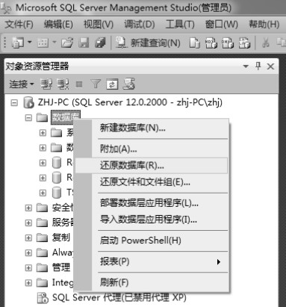

图1 选择“还原数据库”菜单项

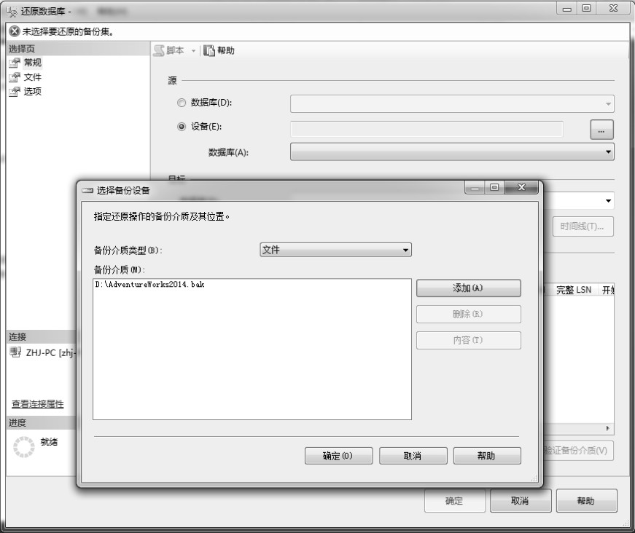

图2 选择备份介质

# 基础篇

第1章 SQL简介

第2章 数据库与架构

第3章 表管理

第4章 索引管理

第5章 基本查询

第6章 子查询

第7章 联接和APPLY运算符

第8章 操作结果集

第9章 窗口计算和表旋转

第10章 数据修改

## 第1章 SQL 简介

SQL 的全称是结构化查询语言（Structured Query Language），是一种在关系数据库管理系统（Relational Database Management Systems，RDBMS）中查询和管理数据的标准语言。这是一种非常易读和易用的语言，只要稍微有一点英语基础，一些简单的数据查询、操作语句几乎都可以理解。但是，要想精通 SQL，并不是一件很容易的事情，一是因为在数据处理方面有许许多多的个案，要处理好这些个案，除了具有缜密的逻辑思维，还需要多练习和实践；二是与其他编程语言相比， SQL 是一种描述性语言，你只要说出想要什么结果，中间过程由数据库引擎去处理，其他编程语言则需要通过循环语句、判断语句等自己进行处理，如果出现什么问题，可以很快找到导致错误的语句，而对于SQL你就需要对寥寥几行的查询语句深入思考——数据库引擎为什么没有理解我的要求？所以说，数据库引擎的这种“封箱”操作给查找问题带来了麻烦，通常的解决方法就是将一个复杂语句拆解为几个简单语句，逐步验证中间结果的正确性，然后再重新组合为一条语句。从实际工作经验看，我不建议你写很复杂的语句来证明自己的高深，简单明了的语句对于后期的系统维护很有帮助，除非你的语句确实影响了处理效率。从本章开始，打好坚实的基础，并在此基础上不断提升自己的理论知识体系，当感受某个成功喜悦的时候，或许就会发现自己已经站在了SQL的巅峰。

本章我们将讲述一些最基本的SQL内容，如SQL的历史起源、ANSI是什么和一些基本的数据库理论，以及SQL的语法元素和执行SQL的工具等。基本知识学习起来可能比较枯燥。但是，如果你是初学 SQL，这些基本知识对于学习好本书的后续内容却起着至关重要的作用。我也曾见过许多资深的数据库管理员会犯一些低级错误，一上午在不停地分析语句，最后却发现仅仅是“三值”逻辑问题。

### 1.1 SQL的历史起源

在20世纪60年代，网状数据库系统（如 CODASYL）和分层数据库系统（如IMS TM）是用于自动化银行业务、记账和订单处理系统的一流技术，这些系统是由于商业大型计算机的引入才启用的。而SQL是在20世纪70年代创建的一种基于关系数据库管理系统模型的数据查询、操作语言。

#### 1.1.1 CODASYL

CODASYL是美国数据系统语言协会（Conference on Data System Language）的英文缩写，该协会成立于1957年，主要目的是开发一种用于创建商业应用的通用语言。1959年5月28日，该协会召开了首次会议，就语言开发进行讨论。这个语言实际上就是Cobol语言。

1963年6月10日，美国加利福尼亚州的系统开发公司（System Development Corporation）举办了一个题为“基于计算机的数据库开发和管理”（Development and Management of a Computer-centered Data Base）的研讨会，首次提出并定义了数据库（Database）术语，即一组文件（表）的集合，其中文件是数据项（行）的有序集合，而每个数据项由数据以及一个或多个键组成。

1965年，CODASYL 成立了“列表处理任务组”（List Processing Task Force），后更名为“数据库任务组”（Data Base Task Group）。1971年4月，任务组发布了一份重要的报告，报告概述了网状数据模型，被称为CODASYL 或DBTG（即Data Base Task Group的缩写）数据模型。这个模型定义了数据库的几个关键概念，包括定义模式的语法、定义子模式的语法和数据操作语言。

#### 1.1.2 IMS

IMS 是信息管理系统（Information Management System）的英文缩写，是IBM公司的产品，这是一款分层数据库管理和事务处理系统。

IMS最初的开发目的是支持美国的阿波罗太空计划。1966年，IBM公司的12名成员、美国洛克维尔（American Rockwell）公司的10名成员和卡特彼勒公司（Caterpillar Tractor）的3名成员被集合起来，开始开发信息控制系统（Information Control System，ICS）和数据语言/接口（Data Language/Interface，DL/I），用于辅助跟踪建造太空船所需要的材料。其中，ICS部分是用于存储和获取数据的数据库部分，而DL/I部分则是用来与之交互的查询语言。

在开发过程中，IBM小组转移到加利福尼亚州南部的洛杉矶，并增加至21名开发人员。1967年，IBM团队完成了ICS的第一个版本。1968年4月开始进行安装测试。1968年8月14日，第一个安装成功，信息显示在美国国家航空航天局洛克维尔部门的IBM 2740打印机终端上。

1969年，ICS被更名为信息管理系统，即IMS。自第一个版本问世以来，IBM一直在不断开发和完善IMS 的功能。2007年，IBM推出了IMS 10 版本。IMS 10 具备了增强的XML 和网络服务功能，并且也是第一个将标准XML查询语言应用于层次结构化数据的数据库系统。

#### 1.1.3 RDBMS和SQL

无论是CODASYL，还是IMS，虽然这些系统为早期系统提供了良好的基础，但它们的基本体系结构是将数据的物理操作与逻辑操作混合在一起。当数据的物理位置改变时，也必须更新应用程序来引用新的位置，给数据查询带来了不便。

SQL是一种关系型数据库查询语言，要介绍SQL的起源，就不得不介绍IBM公司的两个重量级人物——E.F.Codd 博士和Don Chamberlin 博士。E.F.Codd 博士最早提出了关系数据库管理系统（Relational Database Management System，RDBMS）模型，而Don Chamberlin 博士则是SQL和XQuery语言的主要创造者之一。他们对数据库的变革起到了革命性的作用。

Don Chamberlin 最初在IBM的T. J. Watson 研究中心（http://www.watson.ibm.com/）工作，当时该中心的主要研究方向是操作系统。Chamberlin 一开始从事的项目是SystemA，但项目很快便以失败而告终。当时担任项目经理的 Leonard Liu（现为 Augmentum 公司 CEO，http://www. augmentum.com）很有远见地预见到数据库的美好前景，他转变了整个小组的研究方向。Chamberlin因此在数据库软件和查询语言方面进行了大量研究，并成为了小组中最好的网状数据库CODASYL专家。

此时的 E.F.Codd 博士在IBM 的 San Jose 研究中心（即现在的 Almaden 研究中心， http://www.almaden.ibm.com/）工作。1969年，Codd在IBM的研究报告“Derivability, Redundancy, and Consistency of Relations Stored in Large Data Banks”（大型数据库中关系模型存储的可导、冗余和一致性）中第一次提出了关系模型，修订版本是Codd于1970年在一篇名为“A Relational Model of Data for Large Shared Data Banks”（大型共享数据库的数据关系模型）的文章中提出的，发表在《美国计算机学会通讯》杂志上。这是一篇里程碑性的论文，它确立了关系数据库的概念。但是，由于IBM正在从事IMS的开发，这种思想对IBM本身产品造成了威胁，所以公司内部最初持压制态度。当然这也与Codd采用了大量的数学方法、不容易理解有关。

1973年，IBM在外部竞争的压力下，开始加强在关系数据库方面的投入。Chamberlin被调到San Jose研究中心，加入新成立的项目System R。System R基于Codd提出的关系数据库管理系统模型。

System R项目包括研究高层的关系数据系统（Relational Data System，RDS）和研究底层的存储系统（Research Storage System，RSS）两个小组，Chamberlin 担任RDS 组的经理。RDS实际上就是一个数据库语言编译器，由于Codd提出的关系代数和关系演算过于数学化，影响了易用性。于是Chamberlin选择了自然语言作为研究方向，其结果就是诞生了结构化英语查询语言（Structured English Query Language，SEQUEL）。后来，由于商标之争，SEQUEL 更名为SQL。

System R是一个具有开创性意义的项目。它第一次实现了结构化查询语言，并已成为标准的关系数据查询语言。同时，它也是第一个证明了关系数据库管理系统可以提供良好事务处理性能的系统。System R系统中的设计决策，以及一些基本算法选择（如查询优化中的动态编程算法）对以后的关系系统都产生了积极影响。

System R本身作为原型虽然并未问世，但鉴于其影响，计算机协会（Association for Computing Machinery，ACM，http://www.acm.org/）还是把1988年的“软件系统奖”授予了System R开发小组。

#### 1.1.4 ANSI和SQL方言

ANSI是美国国家标准学会（American National Standards Institute）的英文缩写，该学会成立于1918年。当时，美国的许多企业和专业技术团体，已开始了标准化工作，但因彼此间没有协调，存在不少矛盾和问题。为了进一步提高效率，数百个科技学会、协会组织和团体，均认为有必要成立一个专门的标准化机构，并制定统一的通用标准。1918年，美国材料试验协会（ASTM）、美国机械工程师协会（ASME）、美国矿业与冶金工程师协会（ASMME）、美国土木工程师协会（ASCE）和美国电气工程师学会（AIEE）等组织，共同成立了美国工程标准委员会（AESC）。美国政府的商务部、陆军部和海军部也参与了该委员会的筹备工作。1928年，美国工程标准委员会改组为美国标准协会（ASA）。为致力于国际标准化事业和消费品方面的标准化，1966年8月，又改组为美利坚合众国标准学会（USASI）。1969年10月6日改成现名：美国国家标准学会（ANSI）。

虽然IBM首创了关系数据库理论，但Oracle却是第一家在市场上推出了这套技术的公司。随着时间的推移，SQL的简洁、直观，在市场上获得了不错的反响，从而引起了ANSI的关注，分别在1986年、1989年、1992年、1999年及2003年发布了SQL 标准。SQL Server 2000 遵循ANSI SQL:1992 标准，而SQL Server 2005 和2008还实现了ANSI SQL:1999 和ANSI SQL:2003中的一些重要特性。

数据库生产商在遵循ANSI标准的同时，也会根据自己产品的特点对SQL进行了一些改进和增强，于是也就有了SQL Server 的Transact-SQL、Oracle 的PL/SQL 等语言，我们称之为SQL 方言。在本书中，我们将以Transact-SQL为基础进行SQL语言的介绍。实际上，在学习过程中，大家也没有必要刻意关心哪些语句或关键字是SQL标准，哪些是Transact-SQL的扩展。其实常见的数据库操作，在绝大多数支持SQL语言的数据库中差别并不大，所以数据库开发人员在跨越不同的数据库产品时，一般不会遇到什么障碍。但是对于数据库管理员来说，则需要面对很多挑战，不同数据库产品在管理、维护和性能调整方面区别很大。

### 1.2 SQL的理论基础

E.F.Codd博士提出的关系数据库管理系统模型基于两个数学分支：集合理论和谓词逻辑。理解集合理论，对于构建数据库结构，减少数据冗余，保证数据一致性方面具有重要意义。所以，即使你是一个资深的DBA，也建议你重温本节内容。

#### 1.2.1 集合理论

集合理论（集合论）是由数学家 Georg Cantor 创建的，这是一个基于关系模型的数学分支。Cantor的集合定义如下：

任意集合体M是我们感知或想到的，能够确定的互异对象m（称之为M的元素）的整体。

——Joseph W. Dauben 和Georg Cantor（普林斯顿大学出版社，1990）

看似简短的一句话，但是定义中的每个字都有着深刻和重要的意义。一个“集合”应将其视为单个实体，你的焦点应该放在对象的集合上，而不是组成集合的单个对象上。例如，当你对数据库中的雇员表编写查询时，应该将雇员的集合看作一个整体，而不是单个的雇员。这听起来可能并不重要并且很简单，但是很多程序员没有这种思维方式。

“互异”的含义是指集合中的每个元素必须是唯一的。对于数据库中的表，我们可以通过定义键约束来强制表中行的唯一性。没有键的话，就不能唯一地标识行，这样的表也就不能称之为“集合”，只能将其看作一个多重集合或一个无序的单位组。

“对象”可以是汽车或雇员这样的物理对象，也可以是抽象对象，如质数或线条。

“我们感知或想到的”这句话意味着集合的定义是主观的。例如，在教室中，“人”可以被认定为是“学生”的集合，也可以是“教师”的集合。因此，在定义集合方面你具有很大的自由度。在为数据库设计数据模型时，设计过程应仔细考虑应用程序的主观需求，从而为相关实体确定恰当的定义。

需要注意的是，Cantor的集合定义省略掉的内容同样重要。定义中没有提到集合元素间的任何顺序，集合元素的列出顺序并不重要。因为与顺序无关，{b, a, c}与{b, c, a}表示的是同一集合。对于属性（SQL中称之为列）集合，它们组成了关系（SQL中称之为表）的表头，元素应该是按名称标识，而不是按顺序位置标识。

同样，对于元组（SQL中称之为行）而言，它们构成了关系的主体，元素由其键值进行标识，而不是按位置标识。许多程序员很难适应这种观念，对于查询表而言，行之间没有顺序。换句话说，对表的查询可以按任意顺序返回表中的行，除非你基于特定展现目的，明确要求数据以特定的方式进行排序。

#### 1.2.2 谓词逻辑

谓词逻辑的渊源可追溯到古希腊，是基于关系模型的另一个数学分支。谓词是一个属性或是一个表示“持有”或“不持有”的表达式，换句话说，也就是“真”或“假”。关系模型就是依靠谓词来维护数据的逻辑完整性并定义其结构的。例如，在一个名为Employees的表中定义了约束，仅允许工资（Salary）大于0的雇员存储在表中。谓词是“工资大于0”（T-SQL 表达式：salary > 0）。

当通过筛选数据来界定子集等操作时，也可以使用谓词。例如，如果需要查询Employees表并要求只返回销售部门的雇员行时，可以在查询筛选器中使用谓词“部门（Department）等于销售（Sales）”（SQL 表达式：department = 'sales'）。

在集合理论中，可以使用谓词定义集合，这是非常有用的，因为不能总是通过列出所有元素来定义集合（例如，无限集合），通过特征定义集合往往更加方便简洁。例如，这是使用谓词定义无限集合的例子：所有质数集合的谓词定义是——x是一个仅能被 1 和自身整除的大于 1的正整数。对于任意指定值，谓词可能为“真”，也可能为“假”，而全部质数的集合是谓词为“真”的所有元素的集合。例如，这是一个使用谓词定义有限集合的例子，集合{0，1，2，3，4，5，6，7， 8，9}可以被定义为下面谓词为“真”的所有元素的集合——x是一个大于或等于0且小于或等于9的整数。

#### 1.2.3 关系模型

前面提过，关系模型是基于集合理论和谓词逻辑进行数据管理和操作的语义模型，它涉及命题、谓词、关系、元组和属性等概念。关系模型的目标是确保数据的一致性表示，最小化或是没有冗余且不牺牲完整性，并将定义数据的完整性（强制数据一致性）作为模型的一部分。RDBMS应实施关系模型并提供方法来存储、管理、实施完整性和查询数据。

1．命题、谓词和关系

很多人认为“关系”是指表之间的关系，这是不正确的。在数学的集合理论中，关系是集合的表现形式。在关系模型中，关系是相关信息的集合，与SQL中相对应的就是一个表——尽管不能完全对应。关系模型中的一个关键点是，单个的关系应代表一个单个集合（如客户）。需要注意的是，对多个关系操作（例如，两个关系之间的联接）的结果也是一个关系。

关系是由表头和主体组成的。表头包含一组属性（SQL中称之为列），其中每个元素由一个属性名称和类型名称标识。主体包含一个元组（SQL中称之为行）集合，其中每个元素都由键标识。为了简单起见，将表称之为行集。

当为数据库设计数据模型时，要使用关系（表）来表示所有数据。首先要确定需要在数据库中表示的命题。命题应当是一个断定或必须为“真”或“假”的语句。例如，语句“雇员 A 出生于1971年2月12日，在IT部门工作”是一个命题，如果这是一个真命题，它将表现为Employees （雇员）表中的一个行，如果是假命题，则根本不会出现。这个假设被称为“封闭世界假设”（close world assumption，CWA）。

下一步是将命题形式化，即取出实际数据（关系的主体）并定义结构（关系的表头）。可以以参数化命题方式思考谓词，关系的表头包含一个属性集合。属性由属性名称和类型名称进行标识，例如，一个Employees（雇员）关系的表头可能包含下列属性（属性名称和类型名称以成对方式出现）：employeeid 整型、firstname 字符串型、lastname 字符串型、birthdate 日期型、departmentid整型。

类型是关系最基本的构造块，它约束了属性是一个可能或有效值的确定集合。例如，INT类型是范围自–2 147 483 648至2 147 483 647所有整数的集合。类型是数据库中谓词的最简单形式之一，因为它限制了该属性的允许值。例如，数据库不会接受一个雇员的出生日期为1971年2月31日的命题（更不用提像“abc”这样的生日）。注意，类型不受像整型或字符串型等基本类型的限制，它也可以是可能值的枚举，例如枚举可能的工作岗位。

2．缺失值

关系模型的一个方面是对于“是否谓词应限制于二值逻辑”的激情辩论。也就是说，在二值谓词逻辑中谓词是“真”或“假”。如果谓词不是“真”，那肯定是“假”。不过，也有人说具有三值（甚至四值）谓词逻辑空间，例如，像账号缺失这种情况。对于谓词，涉及缺失值就会出现既不是“真”也不是“假”的问题——因为它是未知的。例如，一个Employees（雇员）关系的手机属性，假设某些雇员的手机号码丢失了，怎么把这一事实表示在数据库中？这要使用三值逻辑实现，手机属性应当允许有一个代表缺失值的特定标记。然后，在这种缺失值情况下，将该手机属性与一些指定数字比较，谓词也将产生未知。三值谓词逻辑是指来自谓词结果的3 种可能逻辑值——“真”“假”和“未知”（true、false和unknown）。

SQL通过支持NULL标记实现了三值谓词逻辑，以表示缺失值的通用概念。SQL中对NULL和三值谓词逻辑的支持是造成极大混乱和复杂性的根源，一些资深的DBA在对故障查询语句进行分析时，费尽周折却发现是数据中存在NULL值导致的。当然，最好的方法是使用二值谓词逻辑，这是不会造成问题的，但是在实际工作中，你会发现这很难。尤其是对一些现有数据系统改造时，数据质量很差，你只能是尽可能地规范这些数据，而无法将其完全规范到二值逻辑中。

3．约束

关系模型的最大好处是能够把定义数据的完整性作为模型的一部分。数据完整性通过在数据模型中定义的约束规则实现，并由 RDBMS 实施。实施完整性的最简单方式是指定属性类型的nullability（是否支持或不支持 NULL 标记）标志。约束也可以通过模型自身实施，例如，限定关系Orders(orderid, orderdate, duedate, shipdate)中每笔订单有3 个互异日期，关系Employees(empid) 与EmployeeChildren(empid, childname)允许每个雇员有0 或多个子集。

约束的其他例子还包括提供实体完整性的候选键和提供引用完整性的外键。候选键是定义了一个或多个属性的键，防止关系中出现多个相同的元组（SQL中的行），基于候选键的谓词可以唯一地标识行（如雇员）。你可以在关系中定义多个候选键，例如，在Employees 关系中，可以在employeeid、SSN（社会安全号码）等属性上定义候选键。通常，可以任意选择一个候选键作为主键（例如，Employees 关系中的 employeeid），并作为标识行的首选方式。其他的所有候选键称为备用键。

外键用于强制引用完整性。外键定义了关系的一个或多个属性（称为引用关系）引用另一个关系（或同一关系）的候选键，此约束限定了引用关系的外键属性中的值，应是出现在被引用关系（父表）的候选键属性中的值。例如，假设Employees关系具有一个定义在departmentid属性上的外键，它引用Departments关系中的主键属性departmentid，这意味着Employees.departmentid中的值会出现在Departments.departmentid中的值。

4．规范化

关系模型还定义了规范化规则（也称为范式），用于确保每个实体都由单一关系表示。在规范化的数据库中，要在数据修改过程中避免异常，并在不牺牲完整性的情况下保持最低限度冗余。下面简要介绍一下由Codd提出的前3个范式（1NF、2NF和3NF）。

（1）1NF

第一范式是说关系（表）中的元组（行）必须是唯一的，并且属性是原子化的。也就是说，如果表正确地表示了关系，它已经符合了第一范式。

通过为表定义一个唯一键就可以实现唯一行。

你只能执行属性类型所定义的操作，我们知道，属性的原子性是主观的，这与集合的定义是主观的一样。例如，Employees关系中雇员姓名应当使用1个（fullname）、2个（firstname和lastname）还是3个（firstname、middlename和lastname）属性表示呢？答案取决于应用程序。如果应用程序需要分别处理雇员的姓名部分（如处于搜索目的），则有必要把它们分开，否则，则不需要。

同样，基于应用程序的需求，属性可能不被完全原子化，也有可能被亚原子化。例如，如果地址属性被作为一个特定应用程序的原子，不将“城市”作为地址的一部分会违反第一范式。

（2）2NF

第二范式涉及两个规则。一个规则是数据必须满足第一范式，另一个规则提及非键属性和候选键属性之间的关系。对于每个候选键，每个非键属性必须是对整个候选键的完全函数依赖。也就是说，如果要获取任何非键属性值，需要提供相同元组中候选键的所有属性的值；如果知道候选键的所有属性的值，就可以检索到任何元组的任何属性的任何值。

下面是一个违反第二范式的例子，假设定义了一个名为 Orders 的关系，表示订单和订单行的信息，如图1-1所示。Orders 关系包含下列属性：orderid、productid、orderdate、qty、customerid和companyname。主键定义为orderid和productid。

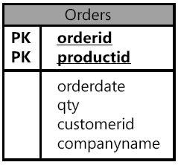

图1-1 符合2NF之前的数据模型

图1-1中违反了第二范式，因为有非键属性仅依赖于候选键（即该示例的主键）的一部分。例如，你可以仅通过orderid找到订单的 orderdate，以及 customerid 和 companyname。要符合第二范式，需要将原来的关系拆分为两个关系，即Orders和OrderDetails，如图1-2所示。Orders关系将包括orderid、orderdate、customerid和companyname属性，主键定义为orderid。OrderDetails关系将包括orderid、productid和qty，主键定义为orderid和productid。

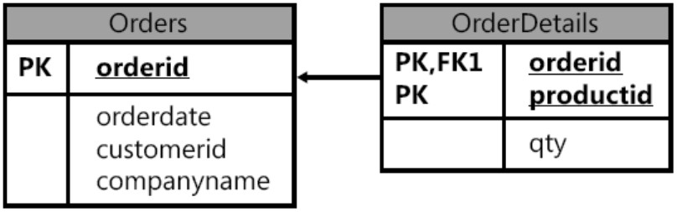

图1-2 3NF之前符合2NF的数据模型

（3）3NF

第三范式也有两个规则。数据必须满足第二范式，同时，所有非键属性必须依赖于非传递的候选键。通俗地讲，该规则的意思是所有非键属性必须相互独立。换句话说，一个非键属性不能依赖于另一个非键属性。

先前所述的Orders和OrderDetails关系现在已经符合第二范式。请记住，此时的Orders关系包含 orderid、orderdate、customerid 和 companyname 属性，主键定义为 orderid。customerid 和companyname均依赖于主键——orderid。例如，你需要通过orderid主键来查找代表订单中客户的customerid，同样，你需要通过 orderid 主键查找订单中客户的公司名称（companyname）。然而， customerid和companyname也是互相依靠的。为满足第三范式，需要添加包含customerid（作为主键）和 companyname 的 Customers 关系，如图1-3所示，然后就可以从 Orders 关系中删除companyname属性。

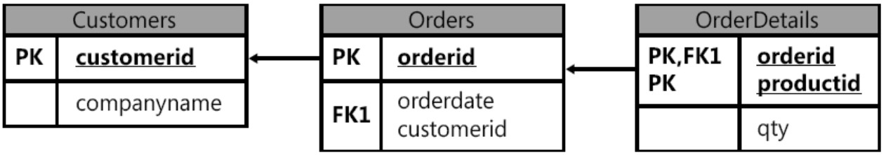

图1-3 符合3NF后的数据模型

通俗地讲，2NF和3NF通常以这句话概括：“每个非键属性依赖于键，依赖于整个键，并且除了键别无他物”。

### 1.3 Transact-SQL语言的类型

在介绍了SQL的起源后，来看一下Transact-SQL包括哪些语言类型。首先，为了遵循ANSI SQL标准，Transact-SQL 提供了数据定义语言（Data Definition Language，DDL）语句和数据操纵语言（Data Manipulation Language，DML）语句；其次，为了增强灵活性，Transact-SQL还提供了用于编程的流控制语句和其他语句。

对于语言类型，读者仅做大致了解就可以。在实际应用中，就像没必要区分哪些是SQL标准，哪些是SQL扩展一样，也没有必要区分DDL和DML，它们是一个协同工作的整体。

#### 1.3.1 DDL语句

DDL语句用于创建数据库对象，如表、视图、索引等，表1-1中列出了一些常用的DDL语句。

表1-1 DDL 常用语句

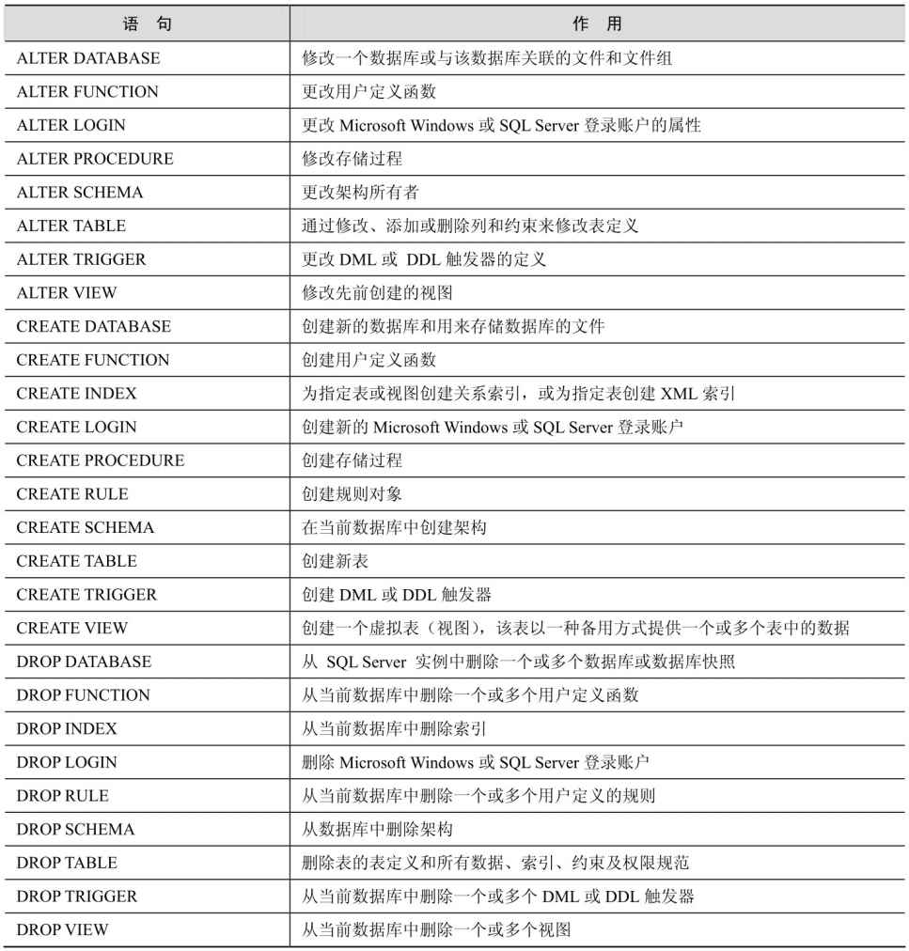

#### 1.3.2 DML语句

DML语句用来检索和修改数据库的内容，表1-2中列出了一些常用的DML语句。

表1-2 DML 常用语句

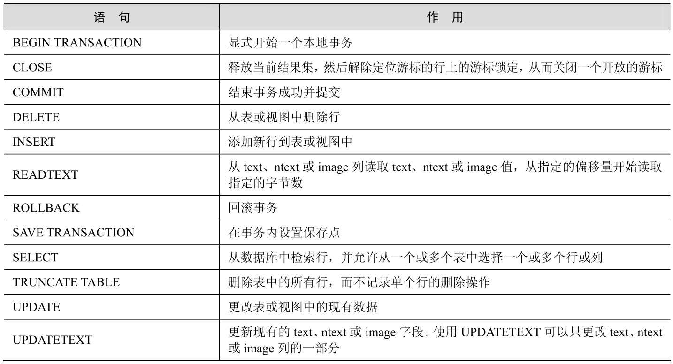

#### 1.3.3 编程和流控制语句

许多人在学习编程时，经常询问编程工具的好坏，哪种语言好学，或是在开发上更具备优势。实际上，编程工具可能还有优劣之分，但是编程语言之间差别并不大。尤其是像SQL这样的数据处理语言，只要具备了顺序语句、判断语句和循环语句，就可以处理所有业务逻辑问题。表1-3中列出了一些常用的编程和流控制语句。

表1-3 DDL 常用语句

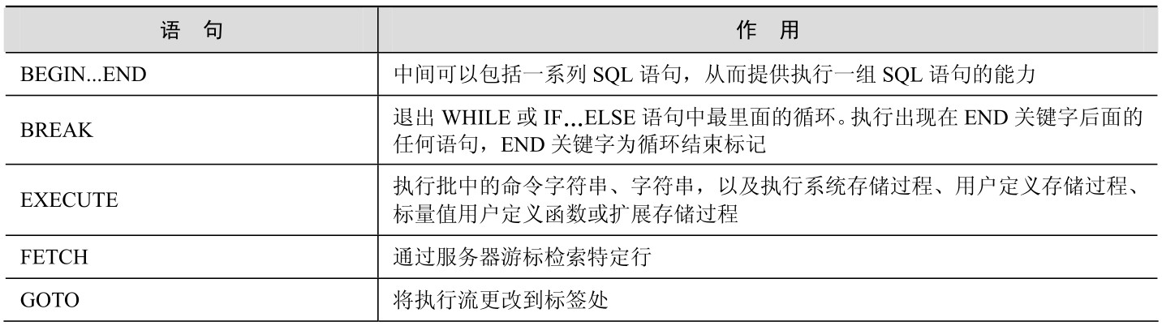

续表

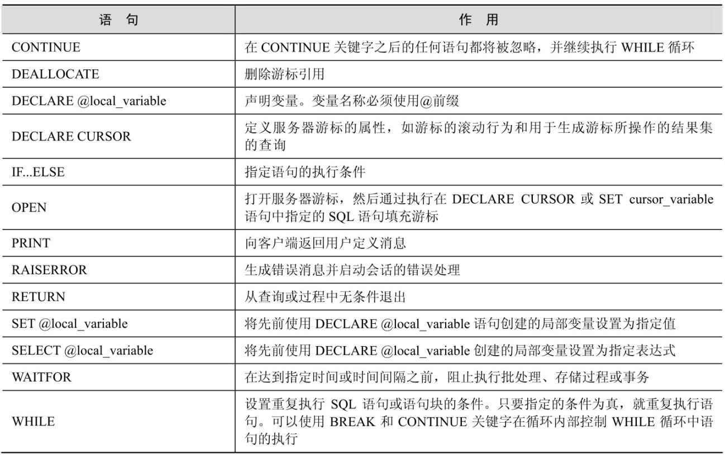

下面将对一些常用的编程语句进行介绍。

1．IF...ELSE语句

当条件为“真”时，将执行IF关键字后面的语句，当条件为“假”时，将执行ELSE后面的语句。例如，下面示例的含义是：如果变量@i > 0，设置@MyVar1 = 100，否则设置@MyVar1 = 10，最后使用PRINT语句输出@MyVar1的值。其中的“--”是注释字符。

DECLARE @i AS int, @MyVar1 AS int; -- 声明变量，详细信息参考1.5节的介绍

SET @MyVar1 = 0; -- 设置变量值

SET @i = 1;

IF @i > 0

SET @MyVar1 = 100;

ELSE

SET @MyVar1 = 10;

PRINT CONVERT(char(12),@MyVar1); --输出@MyVar1变量的值

2．BEGIN...END

BEGIN...END提供了执行一组SQL语句的方法，此语句对编写IF...ELSE和WHILE循环非常有用。现在将上面示例中IF...ELSE语句改写为下列形式：

IF @i > 0

SET @MyVar1 = 100;

ELSE

BEGIN

SET @MyVar1 = 10;

PRINT CONVERT(char(12),@MyVar1); --输出@MyVar1变量的值

END

此时IF...ELSE 语句的含义是：如果@i > 0，设置@MyVar1 = 100，否则设置@MyVar1 = 10，并使用PRINT 语句输出@MyVar1 的值。也就是说，SET @MyVar1 = 10 和PRINT语句此时都属于ELSE部分。

3．WHILE循环

在WHILE关键字后面，可以编写一个控制循环执行的条件。在WHILE语句循环体的每一次执行前，都要测试条件。如果条件为真，则执行循环体；否则，将执行循环体后面的语句。

例如，下面的示例中使用了循环和判断语句。首先声明3个变量，@MyVar1用于累加1～100之间的奇数值，@MyVar2用于累加1～100之间的偶数值。

DECLARE @i AS int, @MyVar1 AS int, @MyVar2 AS int;　-- 声明变量

SET @MyVar1 = 0;　-- 设置变量值

SET @MyVar2 = 0;

SET @i = 1;

WHILE @i < 100　-- 开始循环

BEGIN　--指定包含在循环中的语句

IF @i % 2 <> 0　--判断是否为奇数

SET @MyVar1 = @MyVar1 + @i;　-- 累加奇数

ELSE

SET @MyVar2 = @MyVar2 + @i;　-- 累加偶数

SET @i = @i + 1;　--递增@i

END　--结束循环

SELECT @MyVar1, @MyVar2, @i;　-- 显示变量值

4．GOTO语句和标签

GOTO语句用于将执行流更改到标签处，虽然Transact-SQL和PL/SQL都提供了该语句，但是作为编程而言，我们不推荐使用此编程技术。要编写一个标签，应当在标识符后面加一个冒号。例如，下面的示例使用GOTO语句代替WHILE循环，与上面的WHILE循环示例功能相同。

DECLARE @i AS int, @MyVar1 AS int, @MyVar2 AS int;　-- 声明变量

SET @MyVar1 = 0;　-- 设置变量值

SET @MyVar2 = 0;

SET @i = 1;

table_loop:　--指定标签

IF @i % 2 <> 0　--判断是否为奇数

SET @MyVar1 = @MyVar1 + @i;　-- 累加奇数

ELSE

SET @MyVar2 = @MyVar2 + @i;　-- 累加偶数

SET @i = @i + 1;　--递增@i

IF (@i < 100) GOTO table_loop　--跳转到标签处

SELECT @MyVar1, @MyVar2, @i;　-- 显示变量值

5．使用WAITFOR语句

WAITFOR语句用于延迟后面语句的执行，可以指定延迟的时间长度或是具体的时间。参考下面的语句：

WAITFOR DELAY '00:1:15';

PRINT N'到时间了';

-- 另一种形式

WAITFOR TIME '10:02:10';

PRINT N'到时间了';

第一个WAITFOR语句使用DELAY关键字指定在1分15秒后执行后面的PRINT语句，最长延迟时间为24小时。第二个WAITFOR语句使用了TIME关键字，指定在10点2分10秒的时候执行后面的PRINT语句。

此语句通常用于并发测试，实际应用中并不多见。例如，可以指定在同一个时间执行多个相同的SQL语句。

#### 1.3.4 SQL语句的批处理

应用程序可以将多个SQL语句作为一个批发送到服务器，然后服务器将该批中的语句编译成一个执行计划。在SQL Server 的Management Studio 工具，可以使用GO作为批发送的分隔符号。例如，在图1-4所示的语句中共包含3个批，选中后单击“执行”按钮一起执行。但是由于包含3个GO，所以会被分批发送，其中第1和第2个批都能正常执行，第3个批中由于最后一行INSERT语句的VALUSE关键字错了（正确的应当为VALUES），这个批在将这3个INSERT语句编译成一个执行计划时，将发生错误。因此，这 3 条 INSERT 语句都不会被执行，而不是仅仅发生错误的INSERT语句。从这个示例可以看出，理解批处理Transact-SQL语句的执行方式很重要。

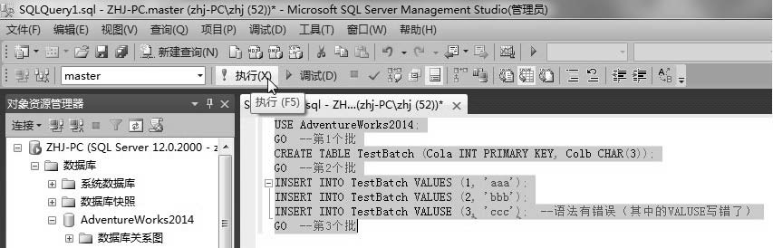

图1-4 分批执行SQL语句

### 1.4 Transact-SQL语法

Transact-SQL具有一些大多数语句都使用或受之影响的元素，包括标识符、数据类型、函数、表达式、运算符和保留关键字等。

#### 1.4.1 标识符

数据库对象的名称即为其标识符，如服务器、数据库和数据库对象（例如表、视图、列、索引、触发器、过程、约束及规则等）都可以有标识符。对象标识符是在定义对象时创建的，创建完成后便可以使用标识符引用该对象。例如，下列语句创建一个名为 TableX 的表，其中包含 KeyCol 和Description 列，则TableX、KeyCol 和 Description 都是标识符。

CREATE TABLE TableX (KeyCol INT PRIMARY KEY, Description nvarchar(80));

无论是 TableX、还是 KeyCol 和 Description，这些中间无空格的字符，都称为常规标识符。常规标识符格式规则取决于数据库兼容级别（可以使用 sp_dbcmptlevel 存储过程设置该级别）。当兼容级别为90（SQL Server 2005）、100（SQL Server 2008）或110（SQL Server 2012）时，常规标示符使用下列规则。

第一个字符必须是下列字符之一。

Unicode标准3.2所定义的字母。Unicode中定义的字母包括拉丁字符a～z和A～Z，以及来自其他语言的字母字符。

下划线（_）、at符号（@）或者数字符号（#）。

在SQL Server中，某些位于标识符开头位置的符号具有特殊意义。以at符号开头的标识符表示局部变量或参数。以一个数字符号开头的标识符表示临时表或过程。以两个数字符号（##）开头的标识符表示全局临时对象。

某些Transact-SQL函数的名称以两个at符号（@@）开头。为了避免与这些函数混淆，不应使用以“@@”开头的名称。

后续字符可以包括以下几类。

如Unicode标准3.2中所定义的字母。

基本拉丁字符或其他国家/地区字符中的十进制数字。

at符号、美元符号（$）、数字符号或下划线。

此外，常规标识符不能是 Transact-SQL 保留字，不允许嵌入空格或其他特殊字符，不允许使用Unicode标准之外的增补字符。

如果标示符中必须使用空格（如My Table）或其他不符合常规标示符规则的字符，则必须包含在双引号（"）或者方括号（[ ]）内，否则SQL Server 无法正确识别它们。双引号和方括号被称为分隔标示符。例如，下面语句中的My Table 和order 必须包含在分隔标识符内，因为My Table中间有空格，order 是SQL Server 用于ORDER BY 子句的保留字。

SELECT * FROM [My Table] WHERE [order] = 10;

常规标识符和分隔标识符包含的字符数必须在1～128。对于本地临时表，标识符最多可以有116个字符。

在使用双引号作为分隔符时，SQL Server遵从的规则受SET QUOTED_IDENTIFIER设置影响。设置为ON（默认值）时，双引号只能分隔标识符，文字必须由单引号分隔；设置为OFF时，标识符不能加引号，且必须符合所有常规标识符规则。

如果字符串中已经包含有单引号，则应在该单引号前再添加一个单引号。例如，下面的语句用于从My Table 表中查找 Last Name 为O’Brien 的行。

SELECT * FROM "My Table"

WHERE "Last Name" = 'O''Brien';

#### 1.4.2 数据类型

大多数SQL语句并不显式引用数据类型，但是，由于语句中所引用对象的数据类型间的交互作用，语句的返回结果会受到影响。下列对象具有数据类型。

表和视图中的列。

存储过程中的参数。

变量。

返回一个或多个特定数据类型数据值的Transact-SQL函数。

具有返回代码（始终为integer数据类型）的存储过程。

为对象分配数据类型时可以为对象定义以下4个属性。

对象包含的数据种类。

所存储值的长度或大小。

数值的精度（仅适用于数字数据类型）。

数值的小数位数（仅适用于数字数据类型）。

1．基本类型

SQL Server 所支持的数据类型大体可分为精确数字、近似数字、日期和时间、字符串、Unicode字符串、二进制字符串和其他数据类型7种类别，详细信息如表1-4所示。

表1-4 SQL Server的数据类型

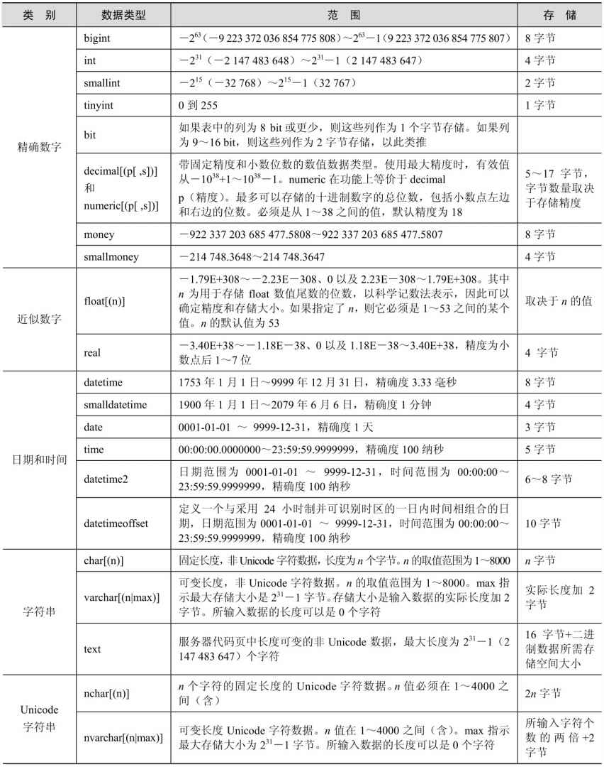

续表

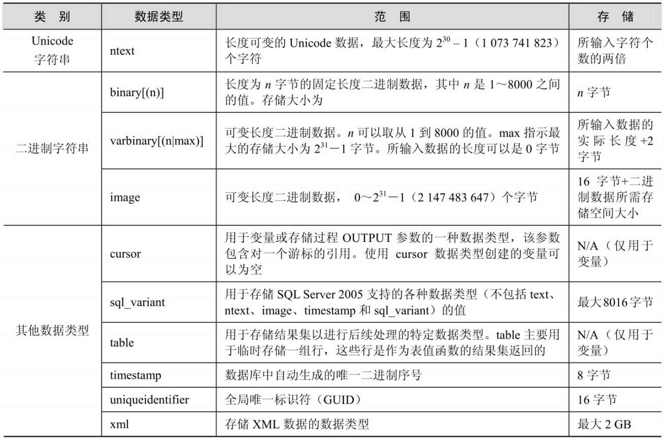

2．用户自定义数据类型

除了上面介绍的数据类型，还可以在SQL Server中创建三种用户自定义数据类型。

一种是从基本数据类型创建的别名数据类型，这样做的目的是为了更清楚地说明对象中值的类型。例如，下面的语句创建了一个基于 datetime 的 birthday 数据类型，用于在employee 的emp_birthday列中存储生日数据。

-- 创建一个允许null的birthday数据类型

CREATE TYPE birthday

FROM datetime NULL;

GO

-- 创建一个使用新数据类型的表

CREATE TABLE employee

(emp_id char(5), emp_first_name char(30), emp_last_name char(40), emp_birthday birthday);

另一种是CLR 用户定义数据类型，它是在Microsoft .NET Framework 公共语言运行时（CLR）使用编程方法创建的，这是从SQL Server 2005 开始提供的一种新功能。此外，包括触发器、存储过程、函数、聚合函数，都可以利用CLR 提供的丰富的编程模型来扩展SQL Server 的功能。

最后一种是用户定义表数据类型，也就是说用户可以定义一个表示表结构的数据类型。这是从SQL Server 2008 开始提供的一种新功能。下面的语句首先创建一个名为LocationTableType的表数据类型，然后创建一个基于该类型的变量，并向其中插入数据和查询数据。

-- 创建一个表数据类型LocationTableType

CREATE TYPE LocationTableType AS TABLE

(

FirstName VARCHAR(50),

LastName VARCHAR(50)

);

GO

-- 创建一个基于LocationTableType的变量

DECLARE @MyTable AS LocationTableType;

-- 向变量中插入数据行

INSERT INTO @MyTable VALUES('Ken','Levy');

INSERT INTO @MyTable VALUES('Sara','Ford');

-- 查询数据

SELECT * FROM @MyTable;

GO

3．数据类型的隐式转换

当两个不同数据类型的表达式用运算符组合后，数据类型优先级规则指定将优先级较低的数据类型转换为优先级较高的数据类型。如果此转换不是所支持的隐式转换，则返回错误。当两个操作数表达式具有相同的数据类型时，运算的结果便为该数据类型。优先级顺序是：用户定义数据类型（最高）、sql_variant、xml、datetime、smalldatetime、float、real、decimal、money、smallmoney、bigint、int、smallint、tinyint、bit、ntext、text、image、timestamp、uniqueidentifier、nvarchar、nchar、varchar、char、varbinary、binary（最低）。

#### 1.4.3 函数

与其他程序设计语言中的函数相似，SQL Server的函数可以有零个、一个或多个参数，并返回一个标量值或表格形式的值的集合。

#### 1.4.4 表达式

表达式是标识符、值和运算符的组合，SQL Server 可以对其求值以获取结果。访问或更改数据时，可在多个不同的位置使用数据。例如，可以将表达式用作要在查询中检索的数据的一部分，也可以用作查找满足一组条件的数据时的搜索条件。

表达式可以是下列任何一种形式：

常量

函数

列名

变量

子查询

CASE、NULLIF或COALESCE

#### 1.4.5 运算符

运算符是表达式的组成部分之一，可以使用运算符执行算术、比较、串联或赋值操作。例如，表达式PriceColumn * 1.1中的乘号（*）使价格提高百分之十。

#### 1.4.6 注释

注释是程序代码中不执行的文本字符串，也称为备注。注释可用于对代码进行说明或暂时禁用正在进行诊断的部分、SQL语句和批。使用注释对代码进行说明，便于将来对程序代码进行维护。

SQL Server 支持两种类型的注释字符。

--（双连字符）。该注释字符可与要执行的代码处在同一行，也可另起一行。从双连字符开始到行尾的内容均为注释。对于多行注释，必须在每个注释行的前面使用双连字符。

/* ... */（正斜杠-星号字符对）。这些注释字符可与要执行的代码处在同一行，也可另起一行，甚至可以在可执行代码内部。开始注释对（/*）与结束注释对（*/）之间的所有内容均视为注释。对于多行注释，必须使用开始注释字符对（/*）来开始注释，并使用结束注释字符对（*/）来结束注释。批中的注释没有最大长度限制。

下面是一些有效注释的示例。

USE AdventureWorks2014;

GO

-- 这是我的单行注释

SELECT EmployeeID, Title

FROM HumanResources.Employee;

GO

/* 这是多行注释的第1行，

这是多行注释的第2行。*/

SELECT Name, ProductNumber, Color

FROM Production.Product;

GO

-- 在一个SQL语句中添加注释

SELECT ContactID, /* FirstName, */ LastName

FROM Person.Contact;

-- 在代码行后使用注释

USE AdventureWorks2014;

GO

UPDATE Production.Product

SET ListPrice = ListPrice * .9;　-- 我在代码行使用注释

GO

#### 1.4.7 保留关键字

SQL Server 保留某些关键字供自己专用。例如，在osql 或SQL Server 代码编辑器会话中使用DUMP 关键字或BACKUP关键字，即表示让SQL Server 备份全部或部分数据库或者备份日志。

除SQL Server 定义的位置以外，在其他任何位置上，如果在SQL语句中使用保留关键字，均为非法。数据库中对象的名称不能与保留关键字相同。如果有这样的名称，则必须始终使用带分隔符的标识符来引用这个对象。尽管这个方法允许存在名称为保留关键字的对象，还是建议不要用与保留关键字相同的名称命名任何数据库对象。

### 1.5 常量和变量

常量和变量是程序设计过程中必不可少的元素，在前面的内容也涉及了对变量的简单介绍。

#### 1.5.1 常量

常量，也称为文字值或标量值，是表示一个特定数据值的符号。常量的格式取决于它所表示的值的数据类型。

1．字符串常量

字符串常量包含在单引号内，可以由字母数字字符（a-z、A-Z和0-9）以及特殊字符（如!、@和#）组成。例如：

'这是我的字符串常量'

如果单引号中的字符串包含一个嵌入的引号，可以使用两个单引号表示嵌入的单引号。对于嵌入在双引号中的字符串则没有必要这样做。例如，下面是“I’m Tom”常量的正确书写方式。

'I''m Tom'

空字符串用中间没有任何字符的两个单引号表示。

2．Unicode字符串常量

Unicode字符串的格式与普通字符串相似，但它前面有一个N标识符（N代表SQL-92标准中的区域语言）。N 前缀必须是大写字母。例如，'Michel'是字符串常量，而 N'Michel'则是 Unicode常量。

Unicode常量被解释为Unicode格式数据，并且不使用代码页进行计算。对于字符数据，存储Unicode数据时，每个字符使用2个字节，而不是每个字符1个字节。

3．二进制常量

二进制常量具有前辍 0x，并且是十六进制数字字符串。这些常量不使用引号括起。例如，下面是二进制字符串的示例：

0xAE

0x12Ef

0x69048AEFDD010E

0x （空二进制常量）

4．bit常量

bit常量使用数字0或1表示，并且不括在引号中。如果使用一个大于1的数字，则该数字将转换为1。

5．datetime常量

datetime 常量使用特定格式的字符日期值来表示，并被单引号括起来。SQL Server可识别下列格式中用单引号（'）括起来的日期和时间。

字母日期，如'April 15, 1998'。

数值日期格式，如'4/15/1998'。

未分隔的字符串格式，如'19981207'指1998年12月7日。

下面分别是使用24和12小时制方式表示的时间常量：

'14:30:24'

'04:24 PM'

SQL Server 所支持的所有时间格式，请参考1.7.4节的表1-16。

6．integer常量

integer常量以没有用引号括起来并且不包含小数点的数字字符串来表示。integer常量必须全部为数字，并且不能包含小数。例如：

1894

2

7．decimal常量

decimal常量由没有用引号括起来并且包含小数点的数字字符串来表示。例如：

1894.1204

2.0

8．float和real常量

float和real常量使用科学记数法来表示。例如：

101.5E5

0.5E-2

9．money常量

money常量是以可选的货币符号作为前缀为的一串数字。money常量可以包含小数点，但是不能使用引号括起来。例如：

$12

$542023.14

10．uniqueidentifier常量

uniqueidentifier常量是表示GUID的字符串。可以使用字符或二进制字符串格式指定。例如，下面的示例指定的是相同的GUID：

'6F9619FF-8B86-D011-B42D-00C04FC964FF'

0xff19966f868b11d0b42d00c04fc964ff

11．指定负数和正数

可以在数字前面添加“+”和“-”一元运算符来表示正数和负数。如果没有添加一元运算符，则默认为正数。例如：

-- integer表达式

-2147483648

-- decimal表达式

+145345234.2234

-2147483648.10

-- float表达式

-12E5

-- money表达式

-$45.56

#### 1.5.2 变量

变量对应内存中的一个存储空间。与常量不同，变量的值在运行过程中可以随时改变。

1．局部变量和全局变量

根据变量的作用范围不同，可以分为局部变量和全局变量。

局部变量是用户在程序中定义的变量，它仅在定义的程序范围内有效。局部变量可以用来保存从表中读取的数据，也可以作为临时变量保存计算的中间结果。在批处理和脚本中的变量通常用于：

作为计数器计算循环执行的次数或控制循环执行的次数；

保存数据值以供控制流语句测试；

保存存储过程返回代码要返回的数据值或函数返回值。

局部变量名称的第一个字符必须为一个@。

在SQL Server 的早期版本中，如果变量以@@开头，则被称为全局变量。这些变量实际上是SQL Server 的系统函数，它们的语法遵循函数的规则。用户可以在程序中使用这些函数测试系统特性和SQL命令的执行情况。

2．声明变量

变量只有在声明后才能使用，可以使用 DECLARE 语句来声明变量。在声明变量时可以指定变量的数据类型和长度。例如，下面的DECLARE语句使用int数据类型创建名为@MyCounter的局部变量。

DECLARE @MyCounter int;

如果要声明多个局部变量，需要在定义的局部变量后使用一个逗号，然后指定下一个局部变量名称和数据类型。例如，下面的 DECLARE 语句创建三个局部变量，名称分别为@LastName、@FirstName和@Salary。

DECLARE @LastName nvarchar(30), @FirstName nvarchar(20), @Salary decimal(7,2);

在使用变量时，需要注意变量的作用域。变量具有局部作用域，只在定义它们的批处理或过程中可见。作用域范围从声明变量的地方开始到声明变量的批处理或存储过程的结尾。例如，下面的脚本存在语法错误，因为在一个批处理中引用了在另一个批处理中声明的变量。

USE AdventureWorks2014; -- 指定使用的数据库

GO

DECLARE @MyVariable int;

SET @MyVariable = 1;

GO -- 该语句将结束批

-- @MyVariable已经超出了范围并不再存在

-- 下面的SELECT语句会发生语法错误，因为它引用了一个不存在的变量

SELECT *

FROM HumanResources.Employee

WHERE EmployeeID = @MyVariable;

3．为变量设置值

在声明变量后，变量值被默认设置为NULL。要为变量赋值，可以使用SET或SELECT语句。其中，SET是为变量赋值的首选方法。

仍旧使用上面的示例，将声明的MyVariable变量赋值为1，并在SELECT语句的WHERE子句中使用该变量。语句如下：

USE AdventureWorks2014; -- 指定使用的数据库

GO

DECLARE @MyVariable int;

SET @MyVariable = 1; -- 设置变量值为1

SELECT * FROM HumanResources.Employee

WHERE EmployeeID = @MyVariable;

GO

变量也可以通过选择列表中当前所引用的值赋值。如果在选择列表中引用变量，则它应当被赋以标量值或者SELECT语句应仅返回一行。例如：

USE AdventureWorks2014; -- 指定使用的数据库

GO

DECLARE @EmpIDVariable int;

SELECT @EmpIDVariable = MAX(EmployeeID)

FROM HumanResources.Employee;

SELECT @EmpIDVariable; --显示@EmpIDVariable的值

GO

注意 如果在单个 SELECT 语句中有多个赋值子句，SQL Server 并不保证表达式求值的顺序。只有当赋值之间有引用时才能看到影响。

如果 SELECT 语句返回多行而且变量引用一个非标量表达式，则变量被设置为结果集最后一行中表达式的返回值。例如，下面的语句将@EmpIDVariable设置为所返回的最后一行的EmployeeID字段的值。

USE AdventureWorks2014;

GO

DECLARE @EmpIDVariable int;

SELECT @EmpIDVariable = EmployeeID

FROM HumanResources.Employee

ORDER BY EmployeeID DESC;

SELECT @EmpIDVariable; --显示@EmpIDVariable的值

GO

### 1.6 运算符

运算符是一种符号，用来指定要在一个或多个表达式中执行的操作。SQL Server 所使用的运算符可以分为算术运算符、赋值运算符、位运算符、比较运算符、逻辑运算符、字符串串联运算符和一元运算符，共7个类别。

#### 1.6.1 算术运算符

算术运算符可以对两个表达式执行数学运算，这两个表达式可以是数值数据类型类别的任何数据类型。可用算术运算符如表1-5所示。

表1-5 算术运算符

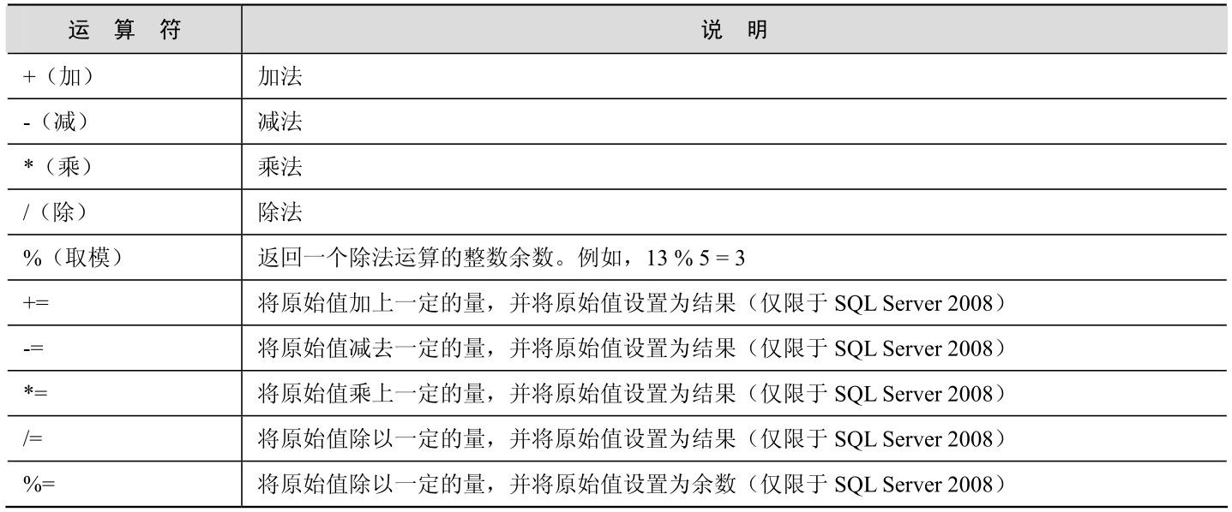

加（+）和减（-）运算符也可用于对datetime和smalldatetime型值执行算术运算。

在进行算术运算时，需要注意计算结果的精度、小数位数和数据类型长度的变化。所谓精度，是指数字中的数字个数。小数位数是数中小数点右边的数字个数。例如，数123.45的精度是5，小数位数是2。

numeric 和decimal数据类型的默认最大精度为38，而早期的SQL Server 版本中，默认的最大精度为28。

数字数据类型的长度是指存储此数所占用的字节数。字符串或Unicode数据类型的长度是字符个数。binary、varbinary和image数据类型的长度是字节数。例如，int数据类型可以有10位数，用4个字节存储，不接受小数点。int数据类型的精度是10，长度是4，小数位数是0。

除了decimal类型之外，数字数据类型的精度和小数位数是固定的。如果算术运算符有两个相同类型的表达式，结果就为该数据类型，并且具有对此类型定义的精度和小数位数。如果运算符有两个不同数字数据类型的表达式，则由数据类型优先级决定结果的数据类型。

表1-6列出了当运算结果是decimal类型时，如何计算结果的精度和小数位数。只有当下列任一条件成立时，结果才为decimal数据类型。

两个表达式都是decimal类型。

一个表达式是decimal类型，而另一个是比decimal优先级低的数据类型。

操作数表达式由表达式e1（精度为p1，小数位数为s1）和表达式e2（精度为p2，小数位数为s2）来表示。非decimal类型的任何表达式的精度和小数位数，采用该表达式的当前设置。

表1-6 decimal类型数据的精度和小数位数的计算方式

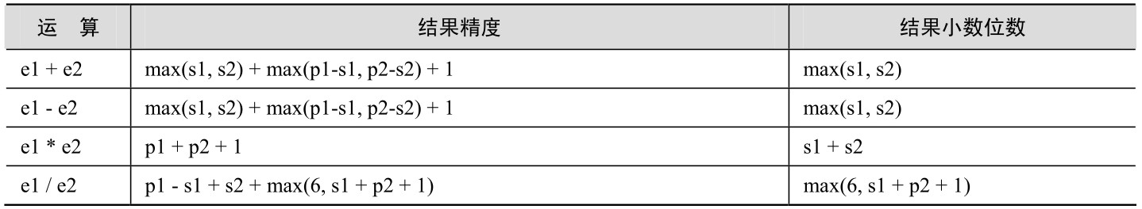

注意 结果精度和小数位数的绝对最大值为38。当结果精度大于38时，相应的小数位数会减少，以避免结果的整数部分被截断。

#### 1.6.2 赋值运算符

等号（=）是唯一的赋值运算符。它通常与SET语句一起使用，为变量赋值。例如，下面将创建一个@MyCounter变量，然后使用赋值运算符为其赋值。

DECLARE @MyCounter INT

SET @MyCounter = 1

也可以使用赋值运算符在列标题和定义列值的表达式之间建立关系。下面的语句将显示列标题FirstColumnHeading和SecondColumnHeading。在所有行的FirstColumnHeading列中均显示字符串“xyz”。然后，在SecondColumnHeading列中列出来自Product表的每个产品ID。

USE AdventureWorks

GO

SELECT FirstColumnHeading = 'xyz',

SecondColumnHeading = ProductID

FROM Production.Product;

GO

#### 1.6.3 位运算符

位运算符在两个表达式之间执行按位运算，这两个表达式可以是整数数据类型类别中的任何数据类型。可用的位运算符如表1-7所示。

表1-7 位运算符

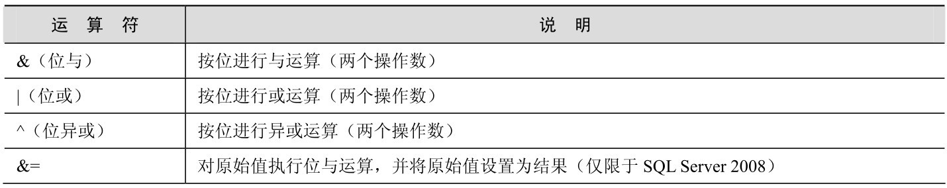

续表

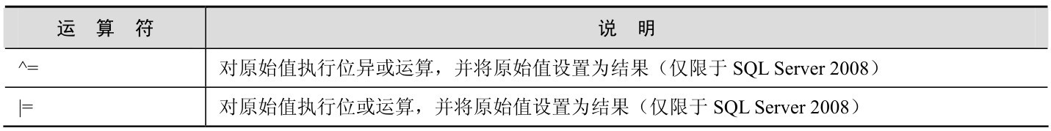

位运算符的操作数可以是整数或二进制字符串数据类型类别中的任何数据类型（image数据类型除外），但两个操作数不能同时是二进制字符串数据类型类别中的某种数据类型。表 1-8 列出了所支持的操作数数据类型。

表1-8 SQL Server支持的位运算的数据类型

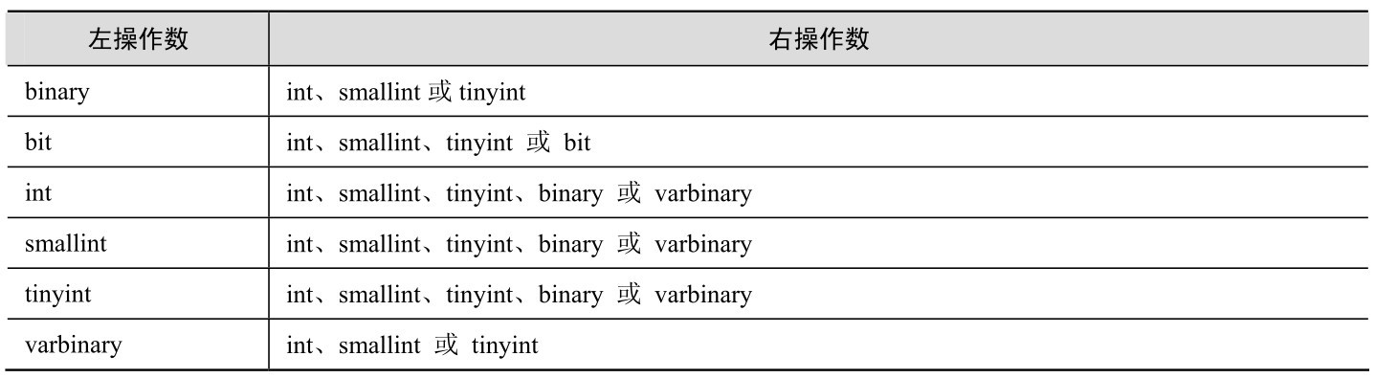

对于按位进行与运算、或运算和异或运算的计算规则如表1-9所示。

表1-9 按位进行与运算、或运算和异或运算的计算规则

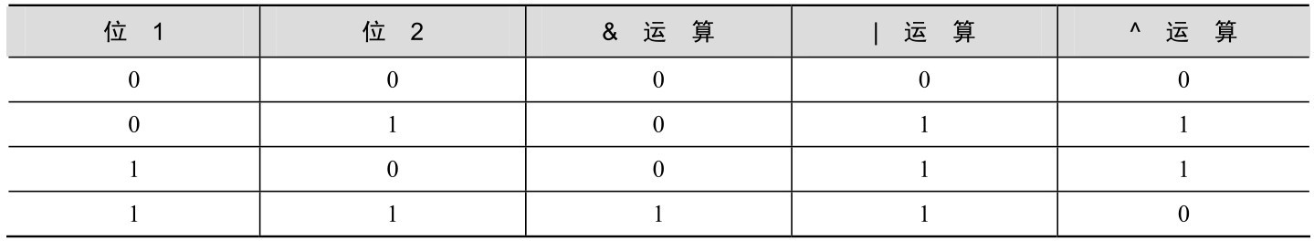

#### 1.6.4 比较运算符

比较运算符测试两个表达式是否相同。除了text、ntext或image数据类型的表达式外，比较运算符可以用于所有的表达式。表1-10列出了可用的比较运算符。

表1-10 比较运算符

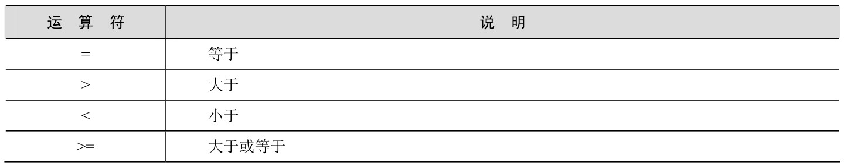

续表

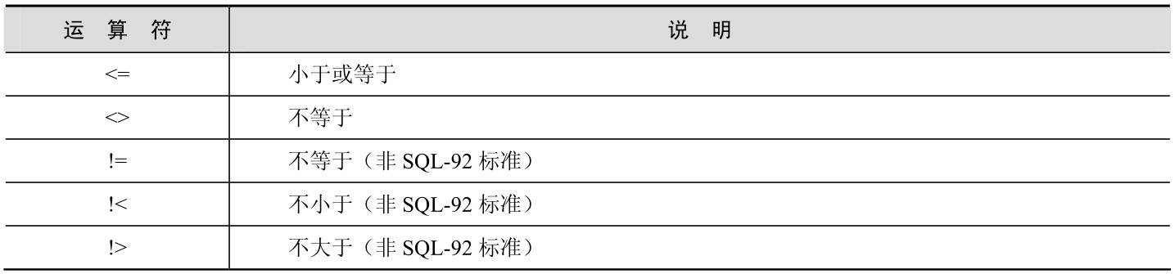

使用比较运算符的表达式的计算结果为布尔数据类型，它有 3 种值：TRUE、FALSE 和UNKNOWN。与其他SQL Server 数据类型不同，布尔数据类型不能被指定为表列或变量的数据类型，也不能在结果集中返回。

#### 1.6.5 逻辑运算符

逻辑运算符对某些条件进行测试，以获得其真实情况。逻辑运算符和比较运算符一样，返回带有TRUE或FALSE值的布尔数据类型。表1-11列出了可用的逻辑运算符。

表1-11 逻辑运算符

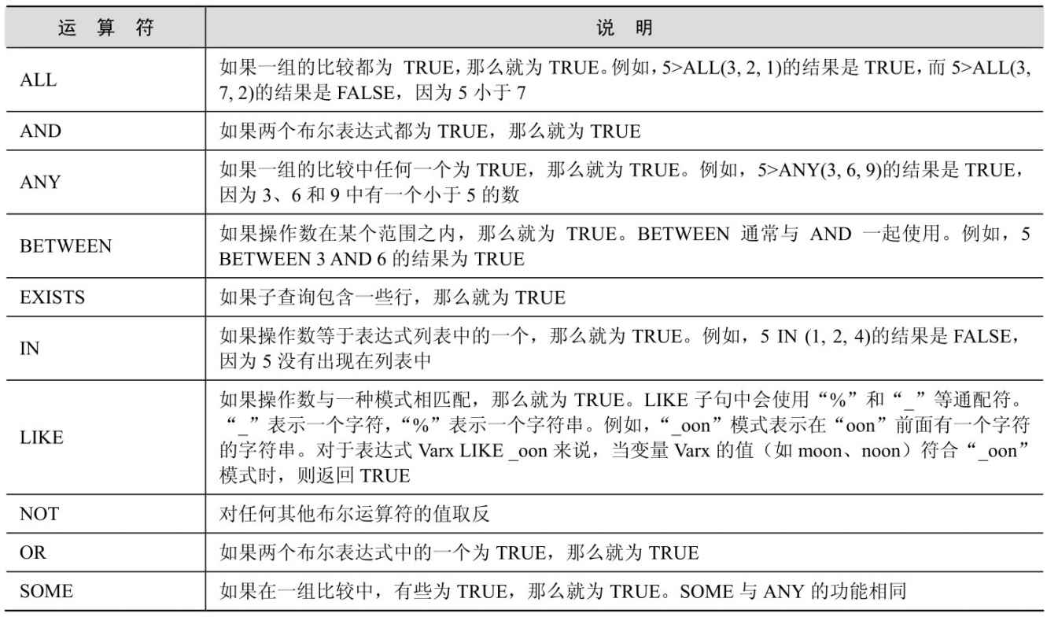

#### 1.6.6 字符串串联运算符

加号（+）是字符串串联运算符，可以用它将字符串串联起来。其他所有字符串操作都使用字符串函数（如SUBSTRING）进行处理。

例如，下面使用加号将“abc”和“efg”串联起来，得到的结果是“abcefg”。

'abc'+'efg'

在进行字符传串联时，需要注意字符串长度的变化。

在将两个char、varchar、binary或varbinary表达式串联时，所生成表达式的长度是两个源表达式长度之和，或是8000字符，以二者中少者计算。

在将两个nchar或nvarchar表达式串联时，所生成表达式的长度是两个源表达式长度之和，或是4000字符，以二者中少者计算。

#### 1.6.7 一元运算符

一元运算符只对一个表达式执行操作，该表达式可以是数字数据类型类别中的任何一种数据类型。表1-12列出了可用的一元运算符。

表1-12 一元运算符

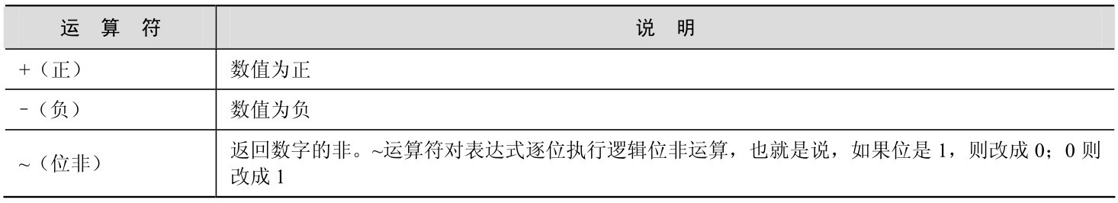

+和－运算符可以用于数字数据类型类别中任意一数据类型的任意表达式。～运算符只能用于整数数据类型类别中任意一数据类型的表达式。

### 1.7 常用函数

为满足通常的程序设计需要，Transact-SQL语言提供了非常丰富的函数，包括聚合函数、配置函数、游标函数、日期和时间函数、数学函数等。本节将介绍一些常用的函数类型。

#### 1.7.1 聚合函数

聚合函数对一组值执行计算并返回单个值。除了COUNT以外，聚合函数都会忽略空值。聚合函数经常与SELECT 语句的GROUP BY 子句一起使用。

表1-13 聚合函数及其功能

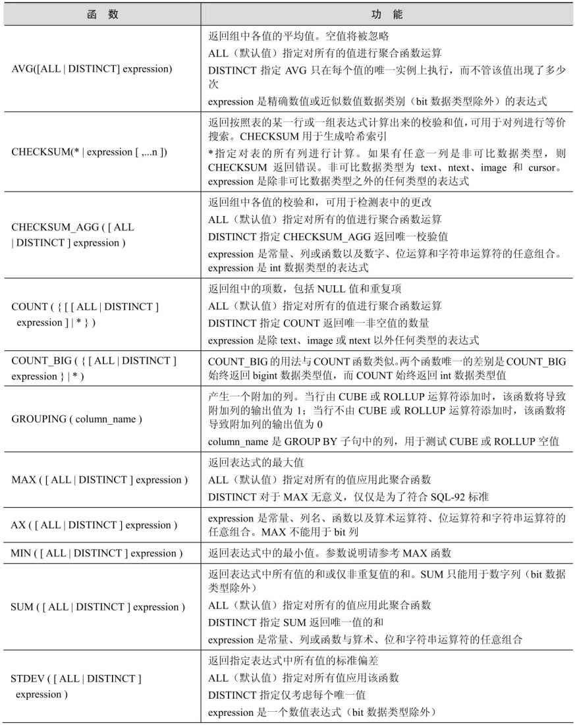

续表

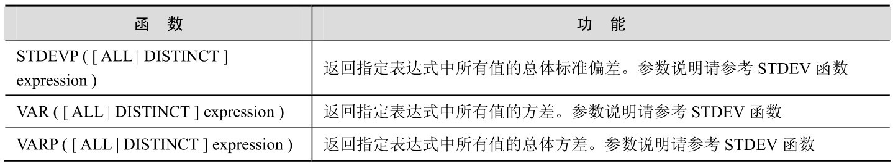

例如，下面的语句使用COUNT函数来获取Employee表中的员工数量。

USE AdventureWorks2014; -- 指定使用的数据库

SELECT COUNT(EmployeeID)

FROM HumanResources.Employee;

GO

又如，下面的语句使用SUM函数计算SalesOrderDetail表中的销售总额。

USE AdventureWorks2014;

SELECT SUM(LineTotal)

FROM Sales.SalesOrderDetail;

GO

#### 1.7.2 配置函数

配置函数用于返回当前配置选项的设置信息。

表1-14 配置函数及其功能

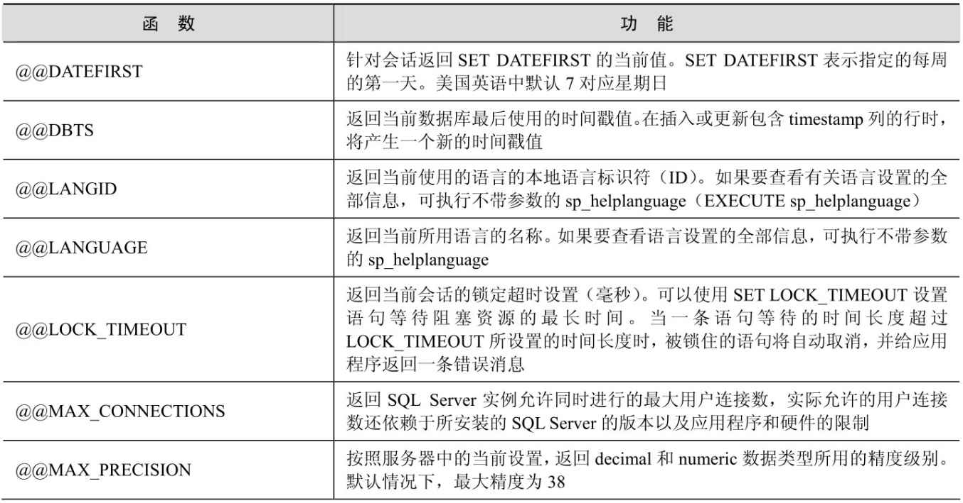

续表

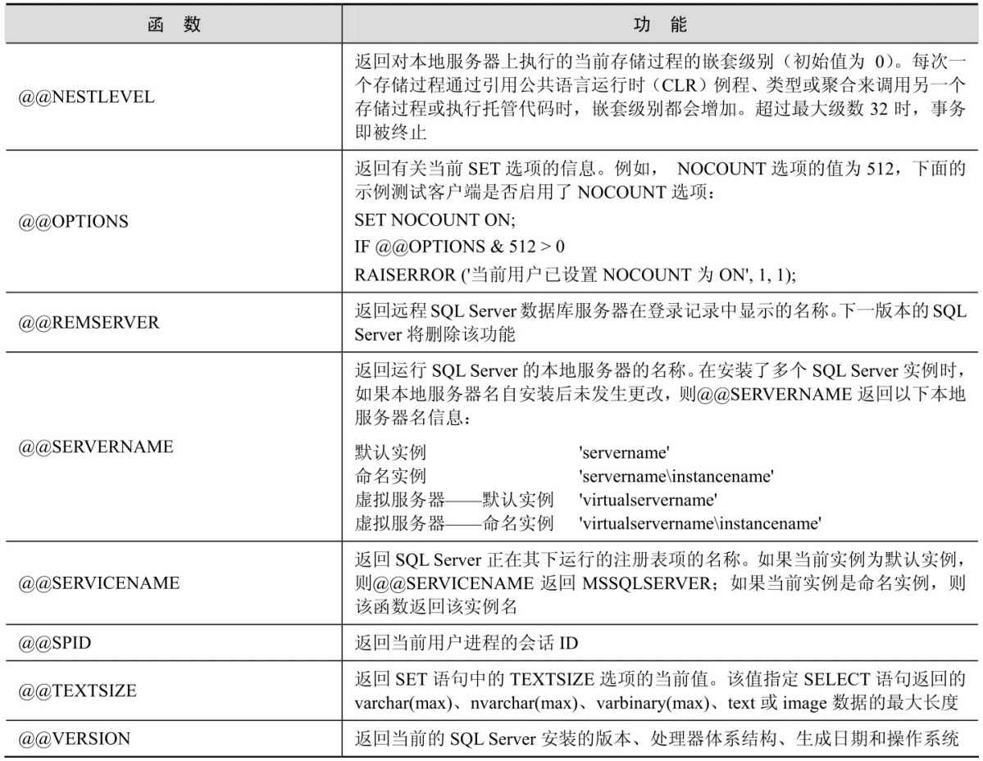

例如，下面的语句使用@@LANGUAGE函数返回当前会话的语言名称。

SELECT @@LANGUAGE AS 语言名称;

#### 1.7.3 游标函数

游标函数用于返回有关游标的信息。

表1-15 游标函数及其功能

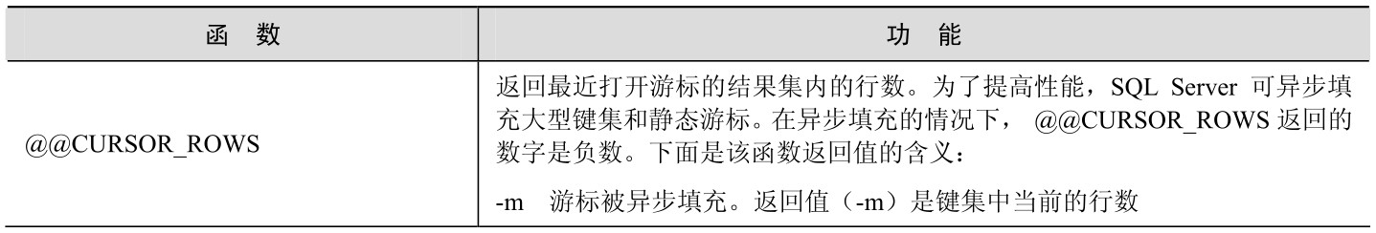

续表

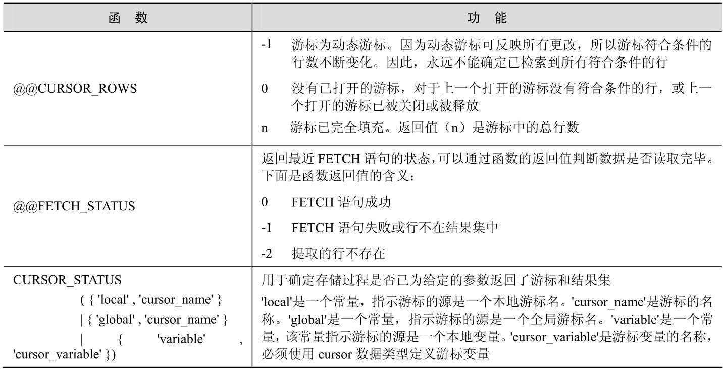

下面的示例使用@@FETCH_STATUS函数和WHILE循环，逐步检索游标中的行，直至检索完毕。

DECLARE Employee_Cursor CURSOR FOR

SELECT EmployeeID, Title FROM AdventureWorks.HumanResources.Employee;　-- 建立游标

OPEN Employee_Cursor;　--打开游标

FETCH NEXT FROM Employee_Cursor;　-- 开始检索

WHILE @@FETCH_STATUS = 0

BEGIN

FETCH NEXT FROM Employee_Cursor;　-- 检索下一行

END

CLOSE Employee_Cursor;　-- 关闭游标

DEALLOCATE Employee_Cursor;　-- 删除游标引用

GO

#### 1.7.4 日期和时间函数

日期和时间函数用于对日期和时间输入值执行操作，并返回一个字符串、数字值或日期和时间值。

表1-16 日期和时间函数及其功能

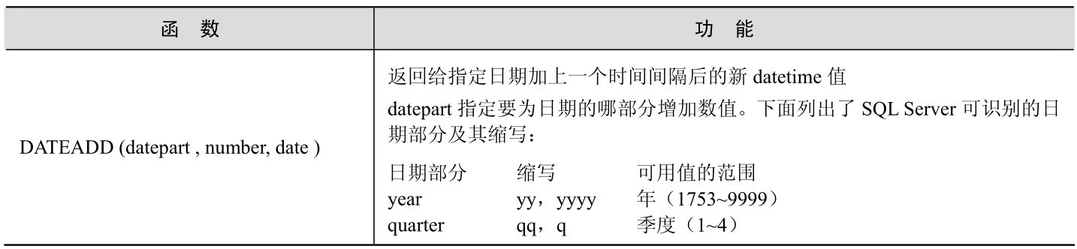

续表

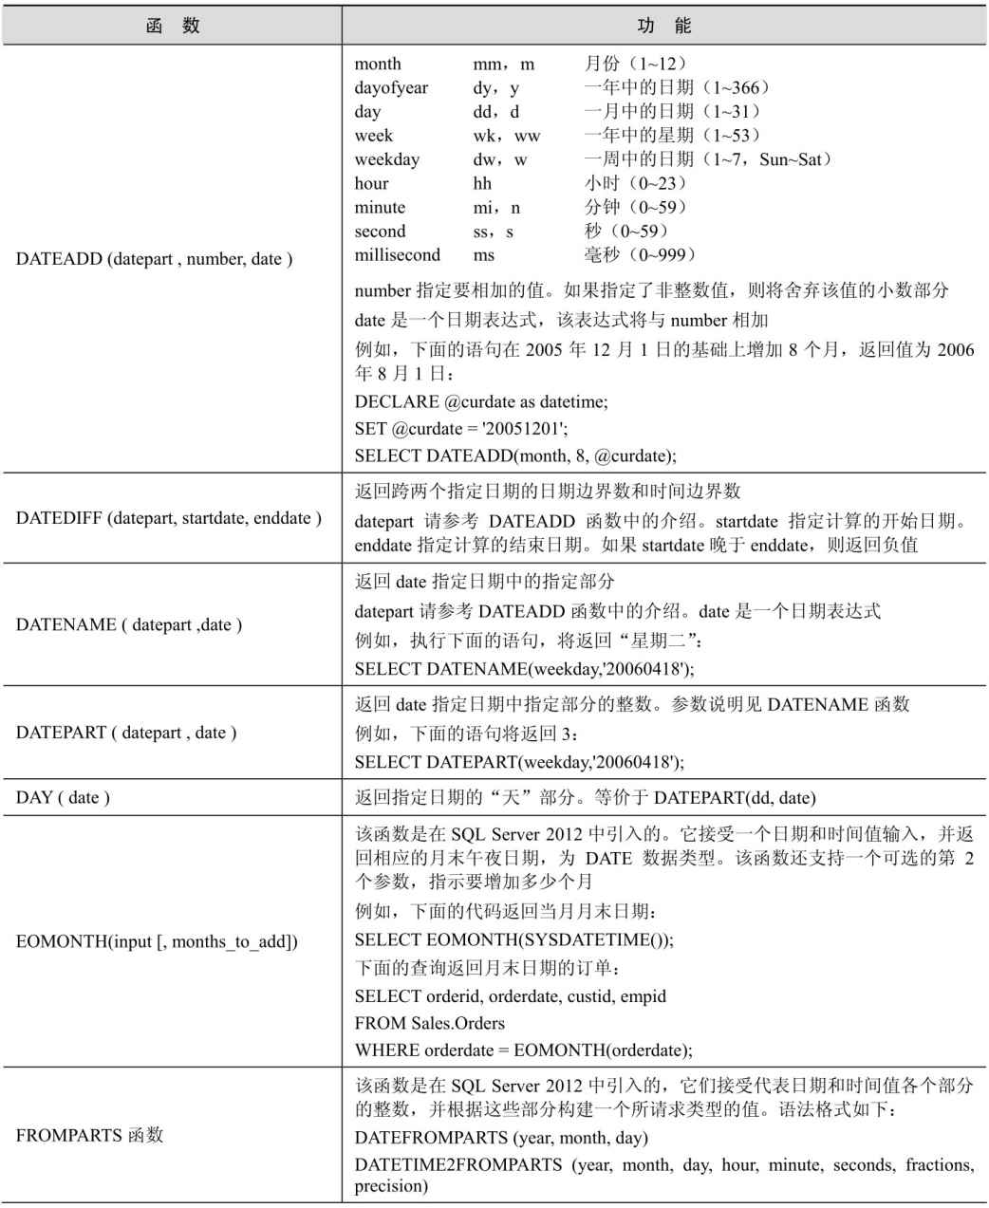

续表

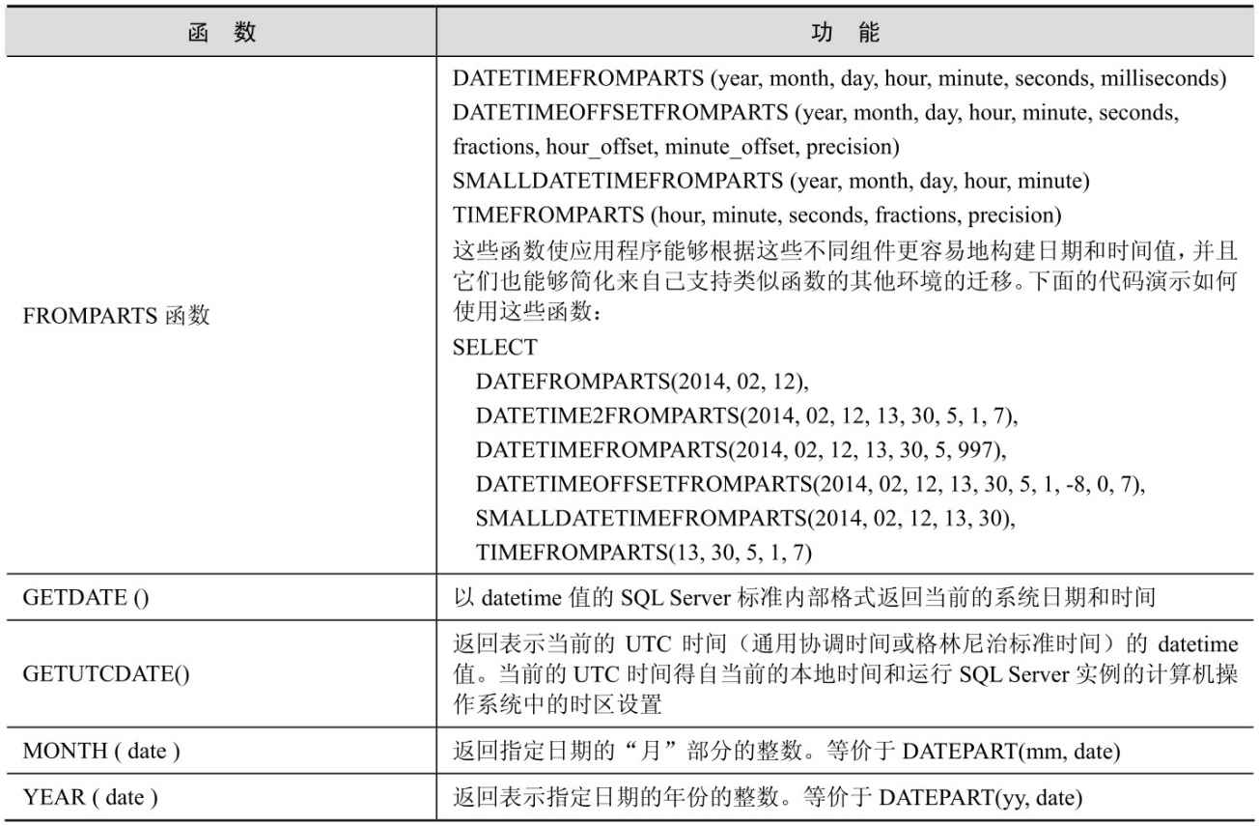

#### 1.7.5 数学函数

数学函数根据提供的输入值执行计算后返回一个数值。其中，算术函数（如ABS、CEILING、DEGREES、FLOOR、POWER、RADIANS 和 SIGN）返回与输入值相同数据类型的值。三角函数和其他函数（包括EXP、LOG、LOG10、SQUARE和SQRT）将输入值转换为float并返回float值。

表1-17 数学函数及其功能

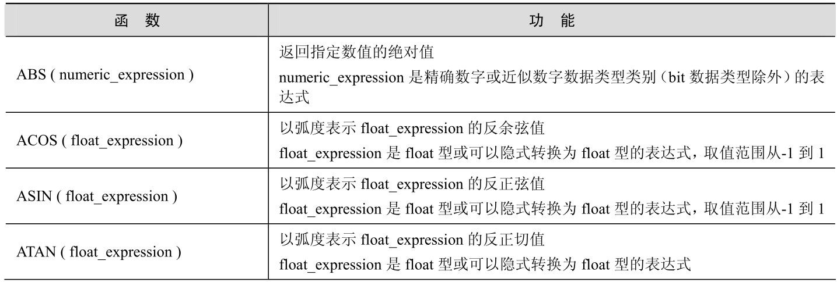

续表

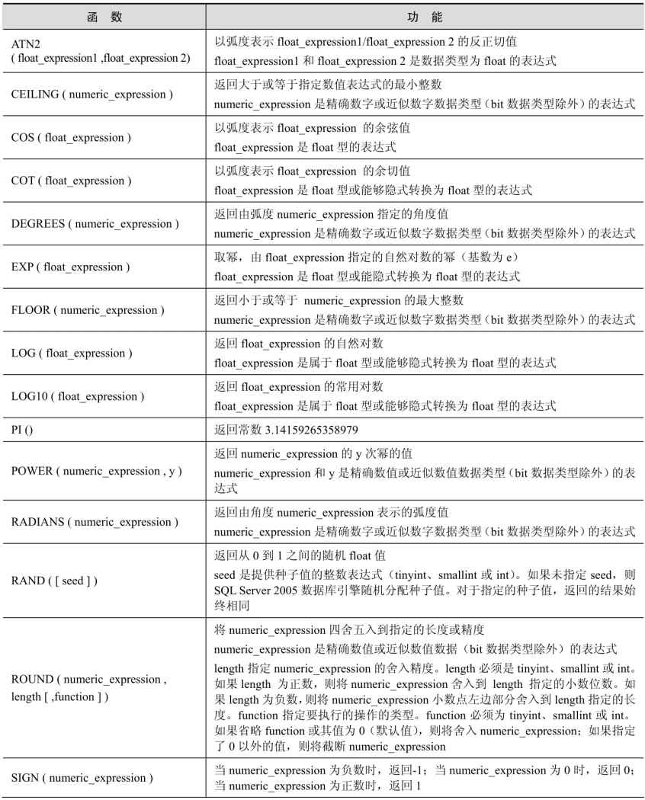

续表

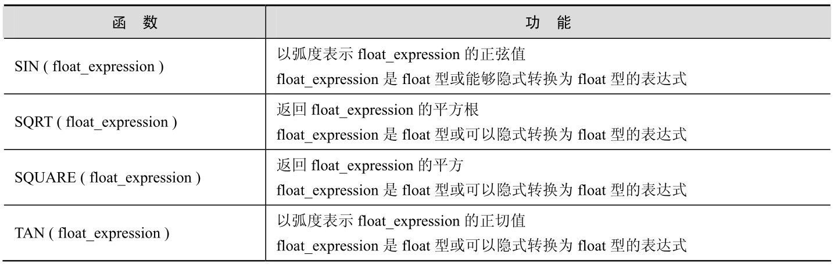

#### 1.7.6 数据类型转换函数

数据类型转换函数仅包括CAST和CONVERT函数，二者的功能类似。使用这两个函数可以显式地将一种数据类型的表达式转换为另一种数据类型的表达式。

下面分别是CAST和CONVERT函数的语法格式：

CAST ( expression AS data_type [ (length ) ])

CONVERT ( data_type [ ( length ) ] , expression [ , style ] )

expression是任何有效的表达式。data_type是目标数据类型（仅限于系统数据类型），包括xml、bigint和sql_variant。length是nchar、nvarchar、char、varchar、binary或varbinary数据类型的可选参数，对于CONVERT函数，如果未指定length，则默认为30个字符。

style用于以下三个方面。

指定在将datetime或smalldatetime数据转换为字符数据（nchar、nvarchar、char、varchar、nchar或nvarchar数据类型）时的日期格式的样式。

用于将float、real、money或smallmoney数据转换为字符数据时的字符串格式的样式。

用于指定二进制和字符型十六进制值之间数据转换时的格式（仅限于SQL Server 2008）。

表1-18列出了将datetime或smalldatetime数据转换为字符数据时的可用值。左侧的两列是style的值，将style值加100，将返回包括世纪数的四位年份格式。

表1-18 转换datetime或smalldatetime为字符数据时的style可用值

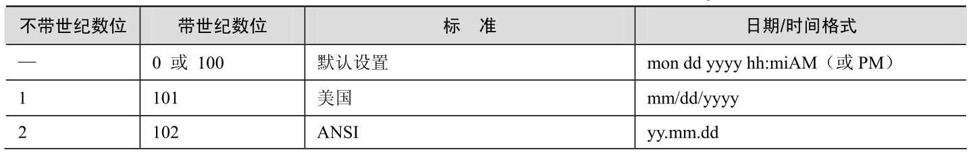

续表

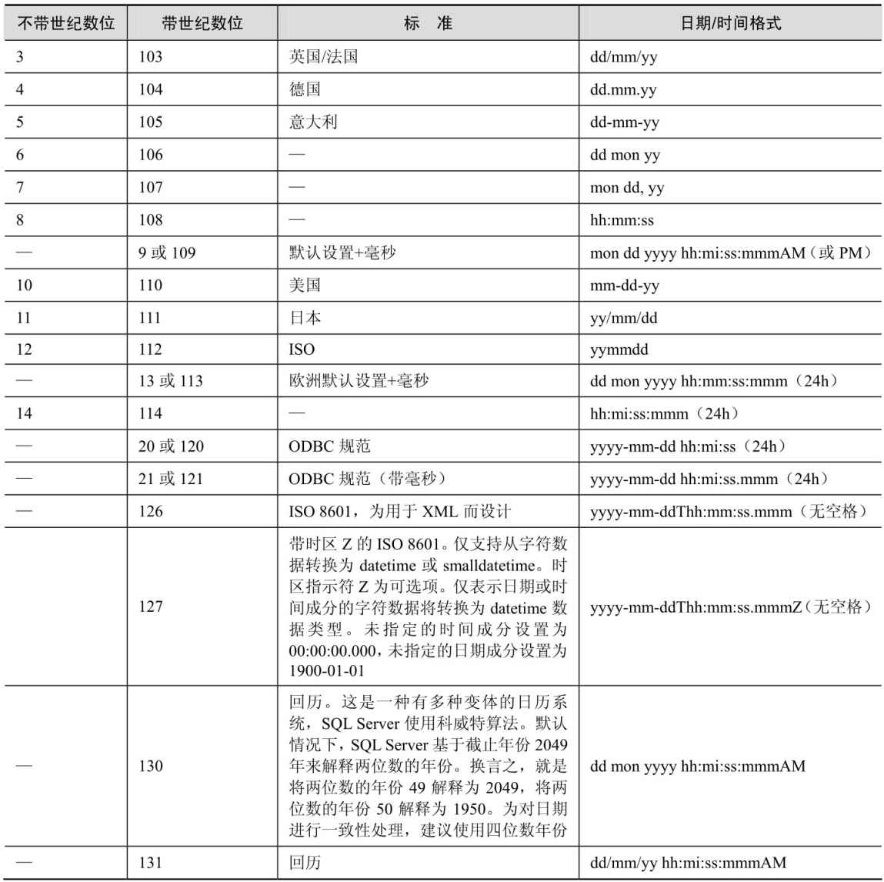

表1-19列出了在将float或real转换为字符数据时的style可用值。

表1-19 转换float 或real为字符数据时的style可用值

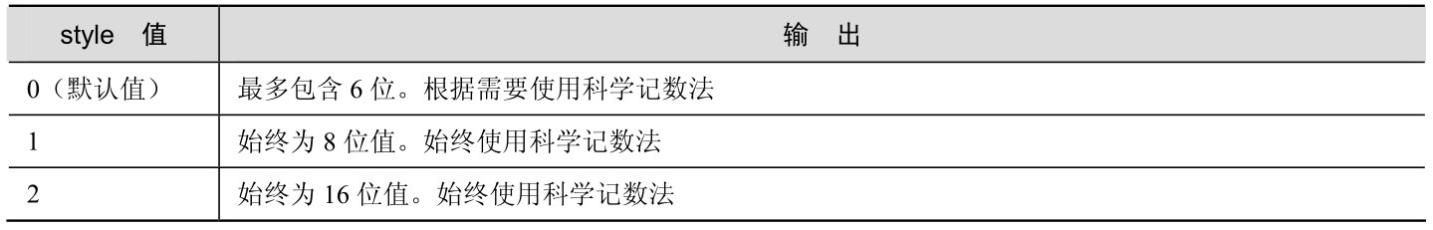

表1-20列出了在将money或smallmoney转换为字符数据时的style可用值。

表1-20 转换money或smallmoney为字符数据时的style 可用值

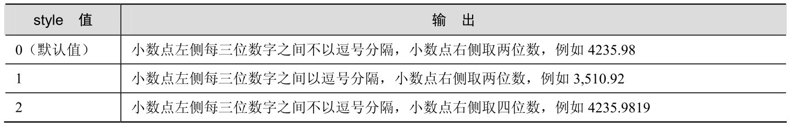

在将numeric或decimal数据转换为字符数据时，如果要删除结果集尾随的零，可以使用128作为style的值。

表1-21列出了在将字符串转换为xml数据时的style可用值。

表1-21 转换字符串为xml 数据时的style 可用值

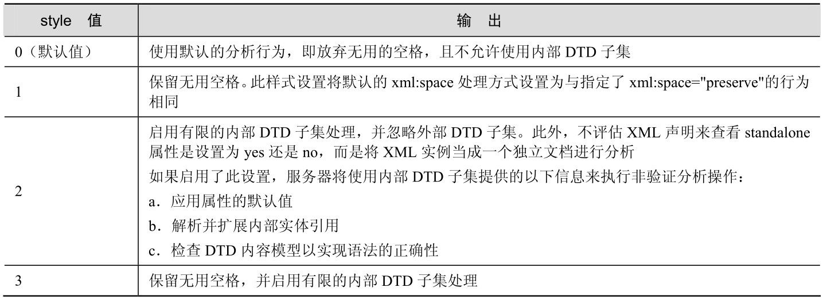

下面的语句使用CAST函数将Production.Product表中的ListPrice列由money转换为varchar数据类型。

USE AdventureWorks2014;

SELECT 'The list price is ' + CAST(ListPrice AS varchar(12)) AS ListPrice

FROM Production.Product;

GO

返回的结果类似下列形式：

ListPrice

-------------------------

The list price is 8.09

The list price is 108.00

The list price is 7.16

使用CONVERT函数同样可以实现上面的功能，参考下面的语句。

USE AdventureWorks2014;

SELECT 'The list price is ' + CONVERT(varchar(12), ListPrice) AS ListPrice

FROM Production.Product;

GO

表1-22列出了二进制和字符型十六进制值转换时的style可用值。

表1-22 二进制和字符型十六进制值转换时的style可用值

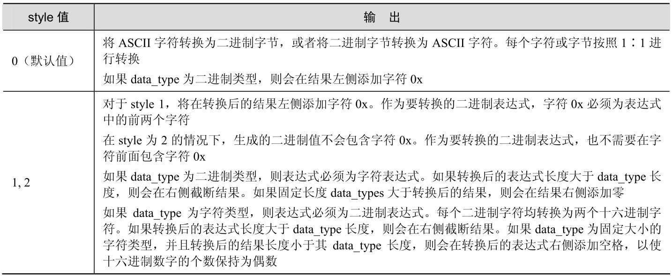

参考下面的示例代码：

-- 转换二进制值0x4E616d65到一个字符值

SELECT CONVERT(char(8), 0x4E616d65, 0) AS 'Style 0, 二进制到字符';

-- 下面的示例演示了Style为1的情况下,如何强行截断结果值

-- 产生的结果值由于包含字符0x ，所以被截断

SELECT CONVERT(char(8), 0x4E616d65, 1) AS 'Style 1, 二进制到字符';

-- 下面的示例演示了Style为2的情况下，没有截断结果值

-- 这是因为0x字符未包含在结果中

SELECT CONVERT(char(8), 0x4E616d65, 2) AS 'Style 2, 二进制到字符';

-- 转换字符值Name到一个二进制值

SELECT CONVERT(binary(8), 'Name', 0) AS 'Style 0, 字符到二进制';

SELECT CONVERT(binary(4), '0x4E616D65', 1) AS 'Style 1, 字符到二进制';

SELECT CONVERT(binary(4), '4E616D65', 2) AS 'Style 2, 字符到二进制';

结果如图1-5所示。

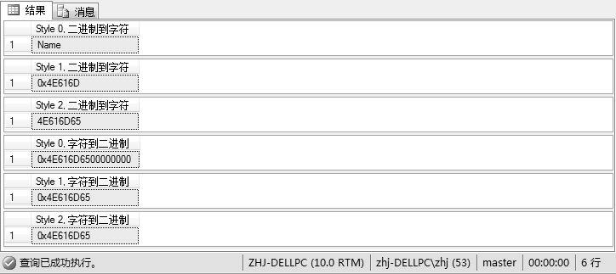

图1-5 转换结果

#### 1.7.7 字符串函数

使用字符串函数可以对字符串输入值进行剪裁、替换等操作，并返回字符串或数值。字符串函数及其功能如表1-23所示。

表1-23 字符串函数及其功能

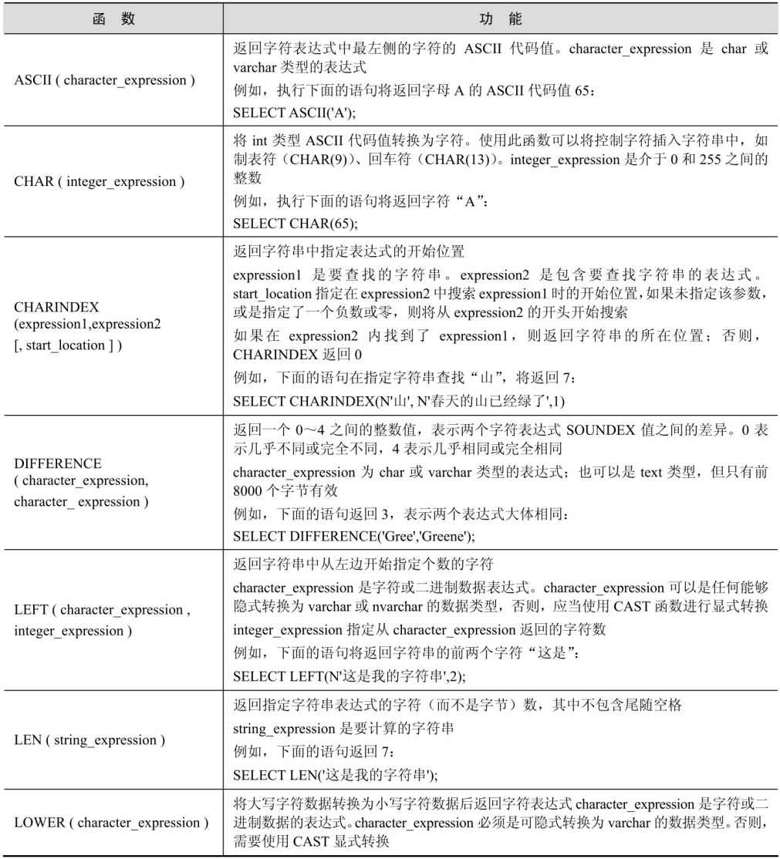

续表

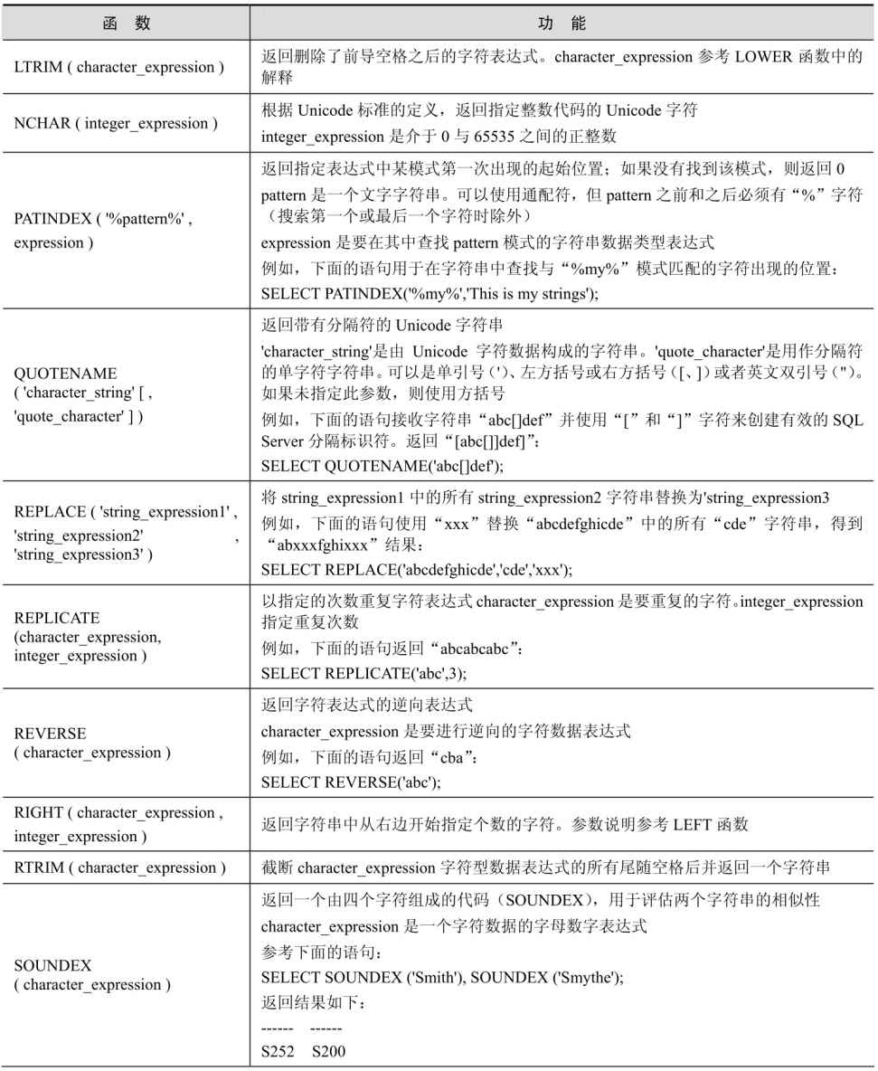

续表

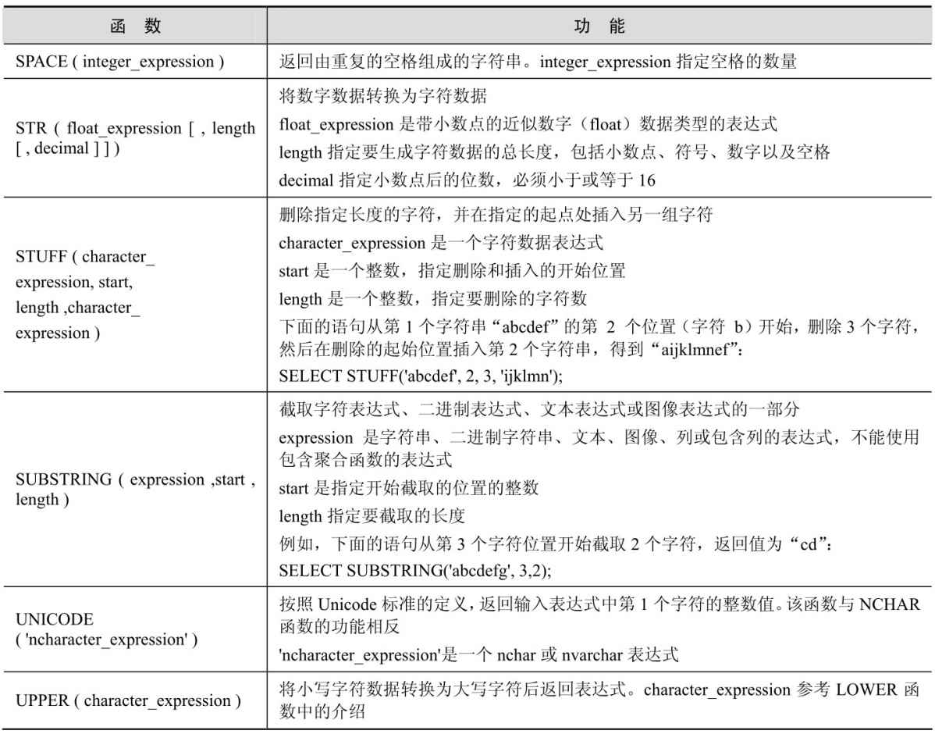

#### 1.7.8 文本和图像函数

使用文本和图像函数可以对文本或图像输入值或列执行操作。文本和图像函数及其功能如表1-24所示。

表1-24 文本和图像函数及其功能

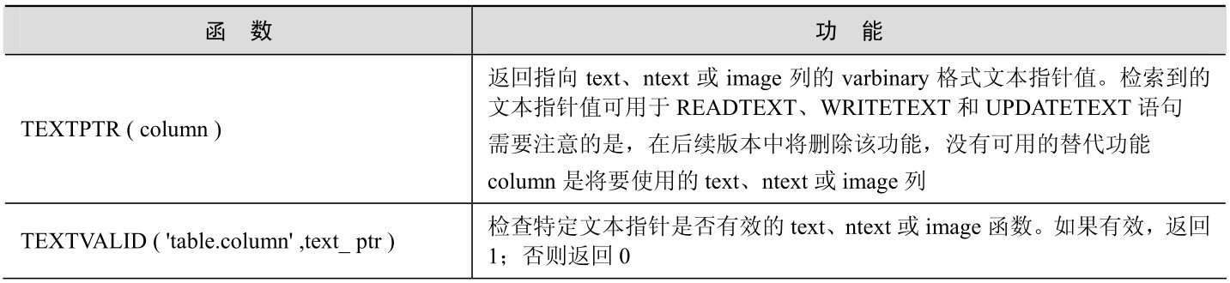

续表

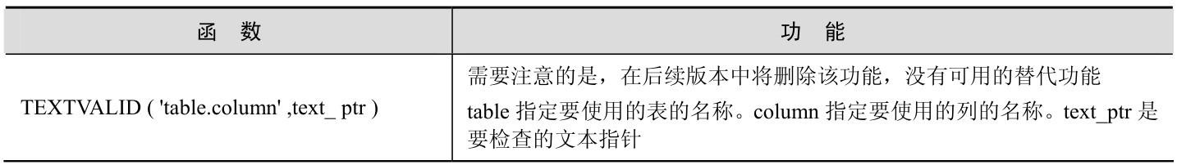

#### 1.7.9 逻辑函数

从SQL server 2012 开始，增加了IIF和CHOOSE 两个逻辑函数。这两个函数都是非标准的，目的是为了支持更容易地从Microsoft Access 数据库进行迁移。函数功能如表1-25所示。

表1-25 逻辑函数及其功能

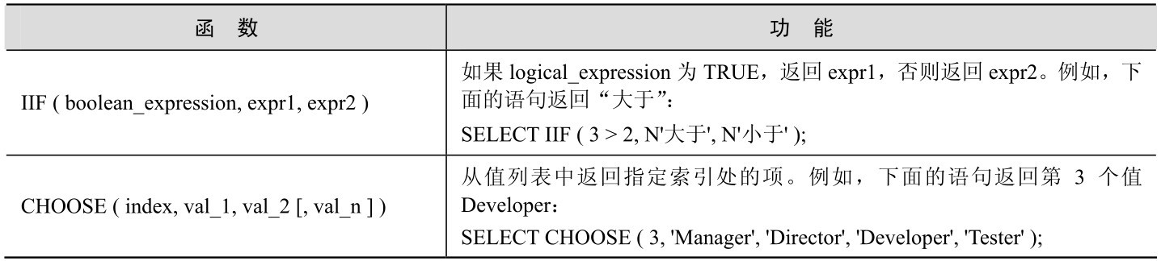

### 1.8 查询工具

在本章的前面介绍了SQL的语法规则、常量和变量、运算符、函数等基本知识，到底通过什么工具来执行SQL语句呢？对于程序开发人员来而言，可以从客户端应用程序发送SQL语句到服务器端执行。此外，出于服务器管理和SQL测试等需要，SQL Server 也提供了Management Studio、sqlcmd、bcp和sqlps工具，可以通过它们执行SQL语句。

其中，bcp 用于大量行插入SQL Server 表，但该工具不需要具有Transact-SQL知识。sqlps 是一个Microsoft C#命令提示实用工具，用于以交互方式即席运行PowerShell命令或是运行PowerShell脚本文件。由于这两个工具的功能超出了本书的范围，我们仅对SQL Server Management Studio和sqlcmd做一下介绍。

#### 1.8.1 Management Studio

在Windows中依次选择“开始”→“程序”→“Microsoft SQL Server 2014”，单击SQL Server 2014 Management Studio（在Vista中要以管理员身份运行），将打开登录窗口，选择身份验证方式后，将打开Management Studio。

单击工具栏中的“新建查询”按钮可以打开一个查询窗口，如图1-6所示。可以在查询窗口中输入SQL语句后，单击“执行”按钮执行查询。如果希望仅执行其中的部分语句，可以选定要执行的语句，然后再单击“执行”按钮。

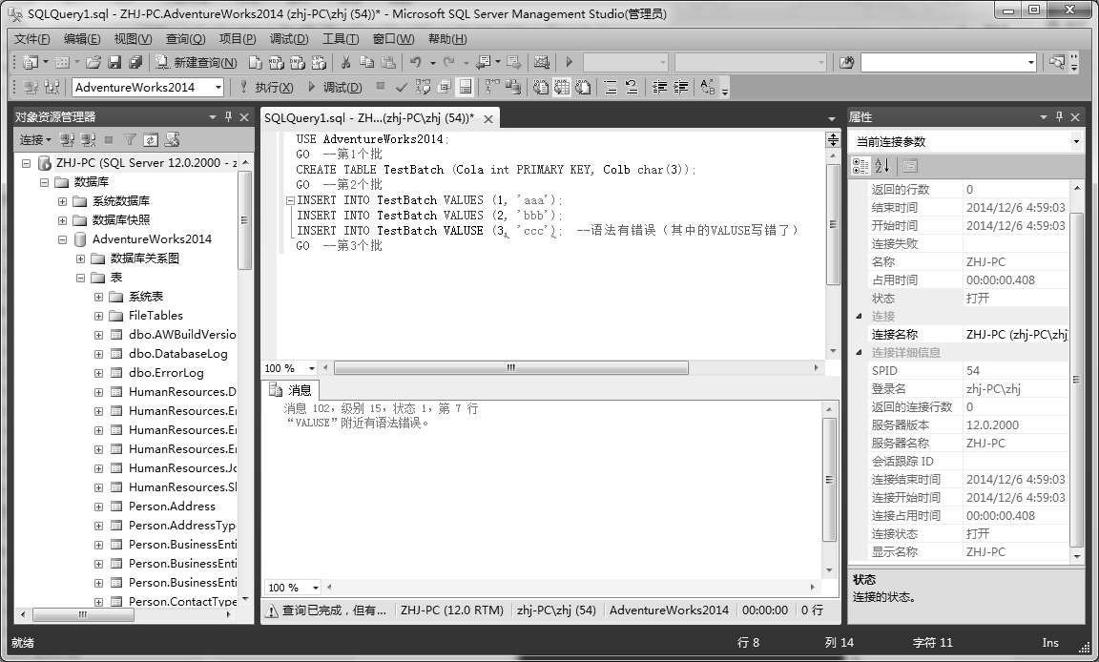

图1-6 SQL Server Management Studio

#### 1.8.2 sqlcmd

在Windows中依次选择“开始”→“程序”→“附件”→“命令提示符”（在Vista中要以管理员身份运行），将打开“命令提示符”窗口。

要连接到 SQL Server 服务器，必须指定服务器名称。安装在命名实例中的，还必须指定实例名。默认情况下，sqlcmd使用Windows身份验证。如果要使用SQL Server身份验证连接到SQL Server的，则还必须提供连接用户名和密码。例如，如果要连接到名为server1的服务器，则需要使用下列参数：

sqlcmd -S server1 -U SqlUserAccount -P SqlPassword

如果是受信任的Windows用户，则可以省略-U和-P参数。例如，图1-7所示的sqlcmd窗口中使用sqlcmd –S (local)命令连接到服务器，并从HumanResources.Employee 表中查找EmployeeID 为1的雇员。注意其中的GO命令，该命令用于执行所输入的SQL语句。

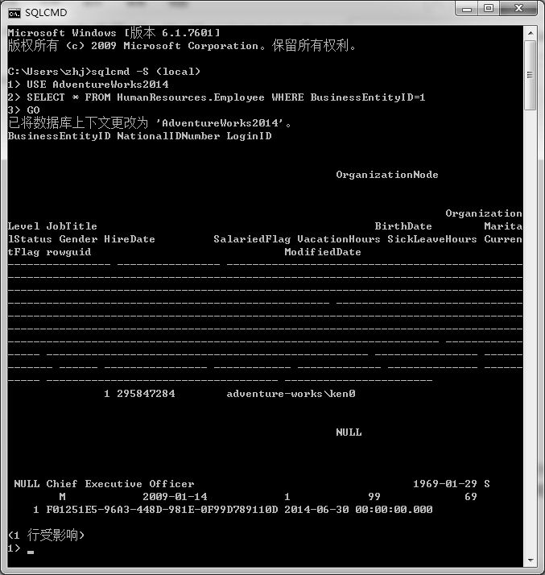

图1-7 sqlcmd窗口

要退出sqlcmd，可以执行exit或quit命令。

### 1.9 SQL书写规范

书写规范与语法规范是两个完全不同的概念，违反语法规范会导致程序执行错误，而违反书写规范虽然不会导致错误，但是会导致阅读困难和代码的通用性。这些书写规范是根据大多数人阅读代码时的习惯而提出的，并不是必须完全遵守的。

#### 1.9.1 大小写规范

1．在名称中仅使用字母、数字和下划线

之所以要在名称中仅使用字母、数字和下划线，因为这些字符可以被移植到任何其他编程语言中。在应用程序的数据库和宿主语言中能够使用相同的名称，会非常方便。

但是，也存在一些特殊情况。例如，在SQL Server中临时表名称需要以“#”开头，而它在其他编程语言中具有特殊含义。如果必须使用临时表，则只能使用“#”。此外，参数名称也存在这种情况，它需要以“@”开头。但是，无论怎样，在名称中尽量避免使用特殊符号是一个非常正确的选择。

不要将下划线作为名称的第一个或最后一个字母，因为这看上去像少了一部分一样。

2．列名、参数和变量等标量小写

通常情况下，小写单词比大写容易阅读。曾经做过测试，阅读小写文本的速度比大写的速度快5%～10%。当名称由两个单词组合而成时，为便于阅读，应当采用大小写混合的写法。例如，下面按由易至难的方式列出了存放修改日期列的三种书写方法：

ModifiedDate　--比较容易阅读

modifieddate　--阅读难度增加

MODIFIEDDATE　--阅读最困难

但是，也有一种观点认为大小写混合的写法阅读起来比全部小写要难一些，原因是在全部小写的情况下，会把modifieddate看作一个单词，而ModifiedDate这种形式会被看作两个单词，分散注意力。总之，在列名、参数和变量中全部使用大写字母是一个非常糟糕的选择。

3．模式对象名首字母大写

模式对象包括表、视图和存储过程等，在创建这些名称时，应当将首字母大写，表示为专有名词。

4．保留关键字大写

保留关键字是 Transact-SQL 语言语法的一部分，用于定义、操作和访问数据库。将保留关键字大写后，会起到一种突出效果，使整个语句重点突出、结构清晰。看一下下面的语句：

select a, b, c from MyTable where id = 1;

对比一下：

SELECT a, b, c FROM MyTable WHERE id = 1;

阅读上面的两个语句，看一下能否快速找出每个子句，而下面的书写格式则阅读起来会更清晰。

SELECT a, b, c

FROM MyTable

WHERE id = 1;

下面列出了SQL Server 的保留关键字：

ADD | ALL | ALTER | AND | ANY | AS | ASC | AUTHORIZATION

BACKUP | BEGIN | BETWEEN | BREAK | BROWSE | BULK | BY

CASCADE | CASE | CHECK | CHECKPOINT | CLOSE | CLUSTERED | COALESCE

COLLATE | COLUMN | COMMIT | COMPUTE | CONSTRAINT | CONTAINS

CONTAINSTABLE | CONTINUE | CONVERT | CREATE | CROSS | CURRENT

CURRENT_DATE | CURRENT_TIME | CURRENT_TIMESTAMP | CURRENT_USER

CURSOR

DATABASE | DBCC | DEALLOCATE | DECLARE | DEFAULT | DELETE | DENY

DESC | DISK | DISTINCT | DISTRIBUTED | DOUBLE | DROP | DUMP

ELSE | END | ERRLVL | ESCAPE | EXCEPT | EXEC | EXECUTE | EXISTS

EXIT | EXTERNAL

FETCH | FILE | FILLFACTOR | FOR | FOREIGN | FREETEXT | FREETEXTTABLE

FROM | FULL | FUNCTION

GOTO | GRANT | GROUP

HAVING | HOLDLOCK

IDENTITY | IDENTITY_INSERT | IDENTITYCOL | IF | IN | INDEX | INNER | INSERT

INTERSECT | INTO | IS

JOIN

KEY | KILL

LEFT | LIKE | LINENO | LOAD

MERGE |

NATIONAL | NOCHECK | NONCLUSTERED | NOT | NULL | NULLIF

OF | OFF | OFFSETS | ON | OPEN | OPENDATASOURCE | OPENQUERY | OPENROWSET

OPENXML | OPTION | OR | ORDER | OUTER | OVER

PERCENT | PIVOT | PLAN | PRECISION | PRIMARY | PRINT | PROC

PROCEDURE | PUBLIC

RAISERROR | READ | READTEXT | RECONFIGURE | REFERENCES | REPLICATION

RESTORE | RESTRICT | RETURN | REVERT | REVOKE | RIGHT | ROLLBACK

ROWCOUNT | ROWGUIDCOL | RULE

SAVE | SCHEMA | SECURITYAUDIT | SELECT | SEMANTICKEYPHRASETABLE

SEMANTICSIMILARITYDETAILSTABLE | SEMANTICSIMILARITYTABLE

SESSION_USER | SET | SETUSER | SHUTDOWN | SOME | STATISTICS | SYSTEM_USER

TABLE | TABLESAMPLE | TEXTSIZE | THEN | TO | TOP | TRAN | TRANSACTION

TRIGGER | TRUNCATE | TRY_CONVERT | TSEQUAL

UNION | UNIQUE | UNPIVOT | UPDATE | UPDATETEXT | USE | USER

VALUES | VARYING | VIEW

WAITFOR | WHEN | WHERE | WHILE | WITH | WITHIN GROUP | WRITETEXT

#### 1.9.2 使用空格

在语言标记之间放置一个空格，尽量地符合英语书写习惯，可以增强语句的可阅读性。

1．等号两边使用空格

在书写赋值语句时，应当在等号两边使用空格分隔，如SET @i = 1比SET @i=1 更容易阅读。

2．逗号后面使用空格

应当遵循在逗号后面使用空格的原则，因为英语中逗号和句号很容易混淆。例如：

SELECT MyTable.a,MyTable1.b,MyTable2.c

FROM MyTable,MyTable1,MyTable2;

下面的形式会更容易阅读一些：

SELECT MyTable.a, MyTable1.b, MyTable2.c

FROM MyTable, MyTable1, MyTable2;

当表或列名称比较长时，下面的形式则更好一些。

SELECT EmployeeID,

Title,

BirthDate,

MaritalStatus

FROM HumanResources.Employee;

#### 1.9.3 使用缩进

必要的缩进会使语句的层次和逻辑关系更加清晰，通常是缩进2个空格。例如，在下面的语句中，AND关键词连接了两个筛选条件，缩进后会更加突出WHERE子句。

SELECT *

FROM HumanResources.Employee

WHERE ManagerID = 16

AND EmployeeID > 100;

下面是一个左外连接的语句，首先将HumanResources.Employee和Person.Contact表中列分别放在了单独的行中，以便进行区分；然后LEFT缩进后表示与FROM后面的表进行连接，ON再次缩进表示是LEFT的连接条件。

SELECT E.EmployeeID, E.Title,

P.FirstName, P.LastName, P.EmailAddress

FROM HumanResources.Employee AS E

LEFT OUTER JOIN Person.Contact AS P

ON E.EmployeeID = P.ContactID

WHERE E.ManagerID = 16

AND E.EmployeeID > 100;

#### 1.9.4 使用垂直空白道

还有一种观点认为，在关键词与参数之间应当使用垂直空白道的方式进行分隔，会增强可阅读性。例如：

SELECT E.EmployeeID, E.Title,

P.FirstName, P.LastName, P.EmailAddress

FROM HumanResources.Employee AS E

LEFT OUTER JOIN Person.Contact AS P

ON E.EmployeeID = P.ContactID

WHERE E.ManagerID = 16

AND E.EmployeeID > 100;

又如，下面的语句使用了垂直空白道分隔，并对子查询使用了缩进。

SELECT DISTINCT CustName

FROM Customers AS C

WHERE NOT EXISTS

(SELECT *

FROM OrderHeader

WHERE CustID = Customers.CustID);

#### 1.9.5 使用分组

存在多行 Transact-SQL 的情况下，相关语句之间可以直接换行书写，而对于两个步骤之间的语句应当间隔一个空行。如果需要的话，也可以加入一些适当的注释语句。例如：

USE AdventureWorks2014;

GO

-- 读取 Employee 表的数据

SELECT *

FROM HumanResources.Employee;

GO

## 第2章 数据库与架构

从本章开始，以及后面的几章，我们将简要讲述一下在SQL Server中创建数据库、表和索引等方面的知识。实际上，如果仅仅是单纯的 SELECT 语句查询，你可能感觉不到数据库存在的价值和意义。在一些小型数据库系统中，对于自由表同样支持符合ANSI标准的SELECT查询，并不需要创建数据库。但是，当需要保持表之间数据的一致性时，你可能需要使用到触发器这样的工具，例如，当删除一个表中的某行时，触发器会自动删除另一个表中的相关行，这时候就需要使用到数据库。或是当你在开发客户/服务器程序时，如果将所有数据处理都下载到客户端去执行，那将是非常耗时的工作，如果把在服务器端可以完成的逻辑计算分离出来，单独交给服务器来执行，就可以显著提高执行的效率，这时候你可能需要使用到存储过程或函数，这些对象也是存储在数据库中的。从这方面讲，数据库是一个存储表、索引，以及表之间逻辑运算关系的容器。

在SQL Server中，可以通过SQL语句或SQL Server Management Studio 来进行数据库管理，包括创建、修改和删除数据库操作。

### 2.1 SQLServer数据库基础

本节将介绍 SQL Server 数据库的实现方式，包括实例、数据库、架构、数据库文件存储等内容。

#### 2.1.1 数据库的服务方式

传统的 SQL Server 数据库服务方式是安装在客户场所内，客户负责所有的事情——硬件、安装软件、处理更新、高可用性和灾难恢复（HADR）、安全，以及其他事项。客户可以在同一个服务器上安装产品的多个实例，可以编写查询与多个数据库交互，也可以在数据库之间切换连接。

当然，目前已经进入了云时代，数据库作为IT基础架构中最重要的部分，与云的结合将变得非常重要。微软支持两种 SQL Server 云：私有云和公共云。云这个术语用于私有情况应当是有点混乱，主要因为它是在本地托管的，但私有云使用了虚拟化技术。公共云称为Windows Azure SQL Database（以前名为SQL Azure），它是在微软数据中心托管， 硬件、维护、HADR和更新全部由微软负责，但是客户仍旧负责索引和查询优化。

使用公共云，客户可以在云服务器（当然是一个概念性的服务器）上有多个数据库，但一次只能连接到一个数据库，客户不能在数据库之间切换，也不能编写多数据库查询。

此外，SQL Server 公共云服务与企业内部部署的SQL Server在功能上会有所差异，某些运行在内部部署上的SQL语句，可能不能运行在SQL Server 公共云上。但是，公共云的版本更新和部署进度比企业内部部署的SQL Server 快很多，因此，一些SQL 功能有可能在它们出现在企业内部部署的SQL Server 版本之前已经在SQL Database中实现了。

#### 2.1.2 数据库实例

在企业内部部署的SQL Server中可以安装多个实例，如图2-1所示。在安全、所管理数据和所有其他资源方面，每个实例完全独立于其他实例。

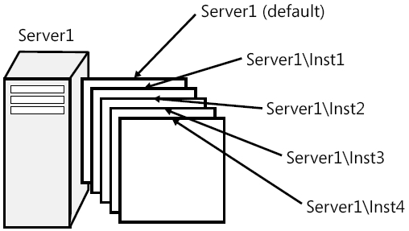

图2-1 同一台计算机的多个SQL Server实例

可以将计算机中多个实例中的一个实例作为默认实例，其他实例则必须是命名实例。在安装时要确定是默认实例还是命名实例，确定以后便不能更改。若要连接到默认实例，客户端应用程序可以指定计算机的名称或IP地址。若要连接到命名实例，客户端需要指定计算机的名称或IP地址，后跟一个反斜杠（\），再跟上实例名称（这是在安装时指定的）。例如，假设你在一台名为Server1的计算机上安装有两个 SQL Server 实例，其中一个实例是以默认实例安装，另一个作为命名实例安装，称为Inst1。要连接到默认实例，只需要指定Server1作为服务器名称。但是，若要连接到命名实例，需要指定服务器和实例名称：Server1\Inst1。

允许在同一台计算机上安装 SQL Server 的多个实例会有多种好处。例如，一个数据库服务支持公司为了能够重现客户遇到的问题，就可以安装一个新实例来模拟客户的生产环境，而对其他实例不会产生影响。再如，数据库服务供应商有时候需要保证其客户数据与其他客户数据完全安全分离，就可以采取这种方式解决。

对于云方式的数据库连接，在你购买服务时，服务商会告诉你连接方法。

#### 2.1.3 架构与对象

架构是从SQL Server 2005 开始引入的，之前没有架构的概念，只有用户的概念。架构独立于创建它们的数据厍用户而存在，每个对象都属于一个数据库架构（对象包括表、视图、存储过程等），如图2-2所示。你可以把架构看作表、视图、存储过程等对象的容器。

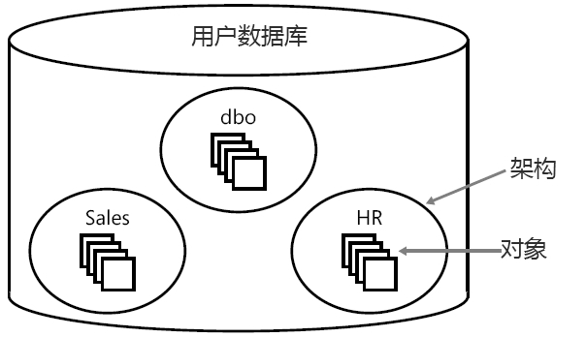

图2-2 数据库、架构和数据库对象

数据库架构是一个独立于数据库用户的非重复命名空间，用户与架构相互独立，删除用户不会删除架构中的对象。将架构与数据库用户分离对管理员和开发人员而言有下列好处。

极大地简化了删除数据库用户的操作。删除数据库用户不需要重命名该用户架构所包含的对象。因而，在删除创建架构所含对象的用户后，不再需要修改和测试显式引用这些对象的应用程序。

多个用户可以共享一个默认架构以进行统一名称解析。

开发人员通过共享默认架构可以将共享对象存储在为特定应用程序专门创建的架构中，而不是DBO架构中。

可以用更大的粒度管理对象的权限。

如果数据库用户具有创建架构的权限，就可以在数据库中创建和更改架构，该用户就是架构的所有者，并且可以将架构的所有者转让给其他用户，或者授予其他用户访问该架构的权限，只有架构的所有者才能在架构中创建对象。也就是说，你可以在架构级别控制权限。例如，可以授予用户对架构的 SELECT 权限，允许用户从该架构的所有对象中查询数据。引入架构后，就可以实现对架构内的对象统一设置访问权限。所以说，对于确定如何安排架构中的对象，安全是一个很重要的考虑因素。

架构作为一个命名空间——它被用作对象名称的前缀。例如，假设在一个名为Sales的架构中有一个名为Orders的表。架构限定式对象名称（也称为“两部分式对象名称”）是Sales.Orders。引用对象时如果省略了架构名称，SQL Server 将通过一个过程来解决架构名称，如检查对象是否在用户的默认架构中，如果不是，则检查是否存在于dbo架构中。微软建议在代码中引用对象时始终使用“两部分式”对象名称。在没有显式指定架构名称的情况下，在判断对象时会有一些不必要的额外支出，既然是不必要的，为什么要支出呢？ 此外，如果多个具有相同名称的对象存在于不同架构中，结果往往是得到一个不同的对象，而不是想要的对象。

#### 2.1.4 数据库文件和文件组

SQL Server 将数据库映射为一组操作系统文件。数据和日志信息绝不混合在同一个文件中，而且一个文件只能由一个数据库使用。文件组是文件的命名集合，用于简化数据存放和管理任务（如备份和还原操作）。

1．数据库文件

数据库是由数据文件和事务日志文件构成的。创建数据库时，你可以为每个文件定义各种属性，包括文件名称、位置、初始大小、最大大小和一个自动增长的增量。每个数据库必须至少有一个数据文件和一个日志文件（SQL Server默认的）。数据文件存储对象数据，日志文件存储SQL Server需要维护事务的信息。

数据文件包括主文件、次要文件。主文件中包含着数据库的启动信息。此外，主文件还用于存储数据。每个数据库都有一个主文件。主文件的建议文件扩展名为.mdf。

次要文件包含不能放置在主数据文件中的所有数据。如果主文件足够大，能够包含数据库中的所有数据，则该数据库不需要次要数据文件。有些数据库可能非常大，因此需要多个次要数据文件，也可能在独立的磁盘驱动器上使用次要文件以将数据分散到多个磁盘上。次要文件的建议文件扩展名为.ndf。

在创建数据库时，应当根据数据库中预期的最大数据量，创建尽可能大的数据文件。

事务日志文件包含用于恢复数据库的日志信息，每个数据库必须至少有一个事务日志文件。日志文件最小为512 KB。事务日志的建议文件扩展名为.ldf。

虽然 SQL Server 可以并行写入多个数据文件，但它只能以连续方式一次写入一个日志文件。因此，与数据文件不同，有多个日志文件不会带来性能提升。如果日志所在的磁盘驱动器空间不足，你可能需要添加日志文件。

2．文件和文件组的填充策略

数据文件被组织在称为“文件组”的逻辑组中。文件组是所创建对象（如表或索引）的目标，对象数据将分散在其所隶属目标文件组的文件中，文件组可以按你要求的方式来控制对象的物理位置。

每个数据库至少有一个PRIMARY文件组，此文件组包含主文件和未放入其他文件组的所有次要文件。可以创建用户定义的文件组，用于将数据文件集合起来，以便于管理、数据分配和放置。你可以决定哪个文件组被标记为默认文件组。如果创建对象时的语句没有显式指定一个不同的目标文件组，则对象将被建立在默认文件组中。

文件组对组内的所有文件都使用按比例填充策略。将数据写入文件组时，数据库引擎会根据文件中的可用空间量将一定比例的数据写入文件组中的每个文件，而不是将所有数据先写满第一个文件，然后再写入下一个文件。例如，如果文件f1有100 MB可用空间，文件f2有200 MB可用空间，则从文件f1中分配一个区，从文件f2中分配两个区，依次类推。这样，两个文件几乎同时填满。

文件组中的所有文件一满，数据库引擎就自动按照循环方式一次扩展一个文件，以容纳更多数据（假定数据库设置为自动增长）。例如，某个文件组由三个文件组成，它们都设置为自动增长。当文件组中所有文件的空间都已用完时，只扩展第一个文件。当第一个文件已满，无法再向文件组中写入更多数据时，将扩展第二个文件。当第二个文件已满，无法再向文件组中写入更多数据时，将扩展第三个文件。当第三个文件已满，无法再向文件组中写入更多数据时，将再次扩展第一个文件，依次类推。

使用文件和文件组可以改善数据库的性能，因为这样允许跨多个磁盘、多个磁盘控制器或RAID （独立磁盘冗余阵列）系统创建数据库。例如，如果计算机上有 4 个磁盘，那么可以创建一个由 3个数据文件和1个日志文件组成的数据库，每个磁盘上放置1个文件。在对数据进行访问时，4个读/写磁头可以同时并行地访问数据。这样可以加快数据库操作的速度。

另外，文件和文件组还允许数据布局，可以在特定的文件组中创建表。这样可以改善性能，因为可以将特定表的所有 I/O 都定向到一个特定的磁盘。例如，可以将最常用的表放在一个文件组的一个文件中，该文件组位于一个磁盘上；而将数据库中其他不常访问的表放在另一个文件组的其他文件中，该文件组位于第二个磁盘上。

3．文件和文件组的设计规则

下列规则适用于文件和文件组。

一个文件或文件组不能由多个数据库使用。

一个文件只能是一个文件组的成员。

数据和事务日志信息不能属于同一个文件或文件组。

事务日志文件不能属于任何文件组。

下面是使用文件和文件组时的一些建议。

大多数数据库在只有单个数据文件和单个事务日志文件的情况下性能良好。

如果使用多个文件，应当为附加文件创建第二个文件组，并将其设置为默认文件组。这样，主文件将只包含系统表和对象。

要使性能最大化，应当在尽可能多的不同的可用本地物理磁盘上创建文件或文件组。应当将争夺空间最激烈的对象置于不同的文件组中。

使用文件组将对象放置在特定的物理磁盘上。

将在同一联接查询中使用的不同表置于不同的文件组中。由于采用并行磁盘I/O对联接数据进行搜索，所以性能将得以改善。

将最常访问的表和属于这些表的非聚集索引置于不同的文件组中。如果文件位于不同的物理磁盘上，由于采用并行I/O，所以性能将得以改善。

不要将事务日志文件置于其中已有其他文件和文件组的物理磁盘上。

### 2.2 创建数据库

在创建数据库之前，必须先确定数据库的名称、所有者、大小以及存储该数据库的文件和文件组。所谓所有者，即是创建数据库的用户。一般情况下，大多数产品对象由数据库所有者拥有。

在创建数据库之前，应注意下列事项。

要创建数据库，必须至少拥有CREATE DATABASE、CREATE ANY DATABASE或ALTER ANY DATABASE权限。

创建数据库的用户将成为该数据库的所有者。

对于一个SQL Server实例，最多可以创建32767个数据库。

数据库名称必须遵循为标识符指定的规则。

在创建新数据库时，model数据库中的所有用户定义对象都将复制到所有新创建的数据库中。因此，可以向model数据库中添加任何对象（如表、视图、存储过程和数据类型），以便将这些对象包含到所有新创建的数据库中。

#### 2.2.1 CREATE DATABASE语句的语法格式

可以使用CREATE DATABASE语句创建数据库，其语法格式如下：

CREATE DATABASE database_name

[ ON

[ PRIMARY ] [ <filespec> [ ,...n ]

[ , <filegroup> [ ,...n ] ]

[ LOG ON { <filespec> [ ,...n ] } ]

]

[ COLLATE collation_name ]

][;]

database_name

要创建的新数据库的名称。

ON

指定以显式定义方式指定存储数据库数据部分的磁盘文件（数据文件）。

PRIMARY

指定<filespec>列表中的主文件。在<filespec>项中的第一个文件将成为主文件。如果没有指定PRIMARY，则CREATE DATABASE 语句中列出的第一个文件将成为主文件。

LOG ON

指定存储数据库日志的磁盘文件（日志文件）。LOG ON 后跟着以逗号分隔的用于定义日志文件的<filespec>项列表。如果没有指定 LOG ON，将自动创建一个日志文件，其大小为该数据库的所有数据文件大小总和的25%或512 KB，取两者之中的较大者。

COLLATE collation_name

指定数据库的默认排序规则。排序规则名称既可以是Windows排序规则名称，也可以是SQL排序规则名称。如果没有指定排序规则，则将 SQL Server 实例的默认排序规则分配为数据库的排序规则。排序规则一般用于SELECT查询的ORDER BY 子句，详细信息参考5.6节的介绍。

CREATE DATABASE 语句中的<filespec>部分用于控制文件属性，其语法格式如下：

(

NAME = logical_file_name ,

FILENAME = 'os_file_name'

[ , SIZE = size [ KB | MB | GB | TB ] ]

[ , MAXSIZE = { max_size [ KB | MB | GB | TB ] | UNLIMITED } ]

[ , FILEGROWTH = growth_increment [ KB | MB | GB | TB | % ] ]

) [ ,...n ]

NAME logical_file_name

指定文件的逻辑名称。logical_file_name必须在数据库中唯一，必须符合标识符规则。

FILENAME ' os_file_name '

指定操作系统（物理）文件名称。执行CREATE DATABASE语句前，指定路径必须存在。如果指定了UNC（通用命名约定）路径，则无法设置SIZE、MAXSIZE和FILEGROWTH参数。

SIZE size

指定文件的初始大小。如果没有为主文件指定size，则数据库引擎将使用model数据库中的主文件的大小。如果指定了辅助数据文件或日志文件，但未指定该文件的size，则数据库引擎将以1 MB 作为该文件的大小。

可以使用千字节（KB）、兆字节（MB）、千兆字节（GB）或兆兆字节（TB）后缀，默认为 MB。

MAXSIZE max_size

指定文件可增大到的最大大小，可以使用KB、MB、GB和TB后缀，默认为 MB。

UNLIMITED

指定文件将增长到磁盘已满。在SQL Server中，指定为不限制增长的日志文件的最大大小为2 TB，而数据文件的最大大小为16 TB。

FILEGROWTH growth_increment

指定每次需要新空间时为文件添加的空间量。growth_increment值不能超过MAXSIZE设置值。该值可以使用 MB、KB、GB、TB 或百分比（%）为单位指定。默认值为 MB。growth_increment值为0时表明自动增长被关闭，不允许增加空间。

如果未指定FILEGROWTH，则数据文件的默认值为1 MB，日志文件的默认增长比例为10%，并且最小值为64 KB。

CREATE DATABASE 语句中的<filegroup>部分用于控制文件组属性，其语法格式如下：

FILEGROUP filegroup_name [ DEFAULT ]

<filespec> [ ,...n ]

FILEGROUP filegroup_name

文件组的逻辑名称。filegroup_name 必须在数据库中唯一，不能是系统提供的名称 PRIMARY和PRIMARY_LOG。

DEFAULT

指定文件组为数据库中的默认文件组。

#### 2.2.2 创建数据库示例

1．创建未指定文件的数据库

下面的语句将创建名为mydata的数据库，并创建相应的主文件和事务日志文件。因为语句没有<filespec>项，所以主数据库文件的大小为 model 数据库主文件的大小。事务日志将设置为下列值中的较大者：512 KB 或主数据文件大小的25%。因为没有指定MAXSIZE，文件可以增大到填满所有可用的磁盘空间为止。

CREATE DATABASE mydata

2．创建指定数据和事务日志文件的数据库

下面的语句将创建数据库Sales。因为没有使用关键字PRIMARY，第一个文件（Sales_dat）将成为主文件。因为在Sales_dat文件的SIZE参数中没有指定MB或KB，将默认按MB分配。Sales_log文件以MB为单位进行分配，因为SIZE参数中显式声明了MB后缀。

CREATE DATABASE Sales

ON

( NAME = Sales_dat,

FILENAME = 'c:\saledat.mdf',

SIZE = 10,

MAXSIZE = 50,

FILEGROWTH = 5 )

LOG ON

( NAME = Sales_log,

FILENAME = 'c:\salelog.ldf',

SIZE = 5MB,

MAXSIZE = 25MB,

FILEGROWTH = 5MB ) ;

3．通过指定多个数据和事务日志文件创建数据库

下面的语句将创建数据库Archive，该数据库具有3个100 MB 的数据文件和两个100 MB 事务日志文件。主文件是列表中的第一个文件，并使用 PRIMARY 关键字显式指定。事务日志文件在LOG ON关键字后指定。

CREATE DATABASE Archive

ON

PRIMARY

(NAME = Arch1,

FILENAME = 'c:\archdat1.mdf',

SIZE = 100MB,

MAXSIZE = 200,

FILEGROWTH = 20),

( NAME = Arch2,

FILENAME = 'c:\archdat2.ndf',

SIZE = 100MB,

MAXSIZE = 200,

FILEGROWTH = 20),

( NAME = Arch3,

FILENAME = 'c:\archdat3.ndf',

SIZE = 100MB,

MAXSIZE = 200,

FILEGROWTH = 20)

LOG ON

(NAME = Archlog1,

FILENAME = 'c:\archlog1.ldf',

SIZE = 100MB,

MAXSIZE = 200,

FILEGROWTH = 20),

(NAME = Archlog2,

FILENAME = 'c:\archlog2.ldf',

SIZE = 100MB,

MAXSIZE = 200,

FILEGROWTH = 20) ;

4．创建具有文件组的数据库

下面的语句将创建数据库Sales，该数据库具有以下文件组。

包含文件Spri1_dat和Spri2_dat的PRIMARY文件组。将这些文件的FILEGROWTH增量指定为15%。

名为SalesGroup1的文件组，其中包含文件SGrp1Fi1和SGrp1Fi2。

名为SalesGroup2的文件组，其中包含文件SGrp2Fi1和SGrp2Fi2。

CREATE DATABASE　Sales

ON PRIMARY

( NAME = SPri1_dat,

FILENAME = 'c:\SPri1dat.mdf',

SIZE = 10,

MAXSIZE = 50,

FILEGROWTH = 15% ),

( NAME = SPri2_dat,

FILENAME = 'c:\SPri2dt.ndf',

SIZE = 10,

MAXSIZE = 50,

FILEGROWTH = 15% ),

FILEGROUP SalesGroup1

( NAME = SGrp1Fi1_dat,

FILENAME = 'c:\SG1Fi1dt.ndf',

SIZE = 10,

MAXSIZE = 50,

FILEGROWTH = 5 ),

( NAME = SGrp1Fi2_dat,

FILENAME = 'c:\SG1Fi2dt.ndf',

SIZE = 10,

MAXSIZE = 50,

FILEGROWTH = 5 ),

FILEGROUP SalesGroup2

( NAME = SGrp2Fi1_dat,

FILENAME = 'c:\SG2Fi1dt.ndf',

SIZE = 10,

MAXSIZE = 50,

FILEGROWTH = 5 ),

( NAME = SGrp2Fi2_dat,

FILENAME = 'c:\SG2Fi2dt.ndf',

SIZE = 10,

MAXSIZE = 50,

FILEGROWTH = 5 )

LOG ON

( NAME = Sales_log,

FILENAME = 'c:\salelog.ldf',

SIZE = 5MB,

MAXSIZE = 25MB,

FILEGROWTH = 5MB ) ;

5．创建数据库并指定排序规则名称

下面的示例将创建数据库MyOptionsTest，并将排序规则指定为French_CI_AI。

CREATE DATABASE MyOptionsTest

COLLATE French_CI_AI;

可以使用下面的语句验证数据库的选项设置：

SELECT name, collation_name

FROM sys.databases

WHERE name = N'MyOptionsTest';

在创建数据库后，应当备份master数据库。因为创建数据库将更新master中的系统表。如果master需要还原，则从上次备份master之后新建的所有数据库都将仍然在系统表中有引用，因而可能导致出现错误信息。

#### 2.2.3 判断数据库是否已经存在

可以使用DB_ID函数判断数据库是否已经存在，该函数用于返回数据库的标识号，如果标识号不为空，则表示数据库已经存在。例如，下面的语句返回AdventureWorks数据库的标识号。

SELECT DB_ID(N'AdventureWorks') AS [Database ID];

GO

如果未指定数据库名称参数，则返回当前数据库的标识号。例如，下面的语句返回当前数据库master的标识号。

USE master; -- 切换到master数据库

GO

SELECT DB_ID() AS [Database ID]; -- 返回当前数据库的标识号

GO

实际上，在创建示例数据库时经常用到该函数。例如，下面的语句首先判断要创建的 mytest数据库是否已经存在，如果存在则先删除掉，然后再新建数据库。

USE master;

GO

IF DB_ID (N'mytest') IS NOT NULL

DROP DATABASE mytest;

GO

CREATE DATABASE mytest;

GO

### 2.3 修改数据库

创建数据库后，可以对其原始定义进行更改，如扩展或收缩数据库、设置数据库选项等。要修改数据库，可以使用ALTER DATABASE 等语句。

#### 2.3.1 扩展数据库和文件

默认情况下，SQLServer可根据创建数据库时定义的增长参数自动扩展数据库。也可以通过为现有数据库文件分配更多空间，或者创建新文件来手动扩展数据库。如果未将数据库设置为自动增长或硬盘上没有足够的磁盘空间，数据库已经用完分配给它的空间且不能自动增长，会出现1105错误。

扩展数据库时，必须使数据库的大小至少增加1 MB。如果扩展了数据库，则根据被扩展的文件，数据文件或事务日志文件将可以立即使用新空间。扩展数据库时，应指定允许文件增长到的最大大小。这样可防止文件无限制地增大，以致于用尽整个磁盘空间。

可以使用ALTER DATABASE 语句设置数据库大小或向数据库添加文件，其语法格式如下：

ALTER DATABASE database_name

ADD FILE <filespec> [ ,...n ]

[ TO FILEGROUP { filegroup_name | DEFAULT } ]

| ADD LOG FILE <filespec> [ ,...n ]

| REMOVE FILE logical_file_name

| MODIFY FILE <filespec>

其中<filespec>部分用于设置文件组的属性，语法格式如下：

(

NAME = logical_file_name

[ , NEWNAME = new_logical_name ]

[ , FILENAME = 'os_file_name' ]

[ , SIZE = size [ KB | MB | GB | TB ] ]

[ , MAXSIZE = { max_size [ KB | MB | GB | TB ] | UNLIMITED } ]

[ , FILEGROWTH = growth_increment [ KB | MB | GB | TB| % ] ]

[ , OFFLINE ]

)

其中的OFFLINE选项用于将文件设置为脱机并使文件组中的所有对象都不可访问，仅在文件已损坏但可以还原时，才能使用该选项。其他参数选项请参考前面CREATE DATABASE语句中的说明。

例如，下面的语句用于将Sales中的SPri1_dat 文件扩展到15 MB，并将最大值设置为25 MB。

ALTER DATABASE Sales

MODIFY FILE

(

NAME = 'SPri1_dat',

SIZE = 15MB,

MAXSIZE = 25MB

)

下面的语句向SalesGroup1文件组中添加一个SGrp1Fi3_dat文件。

ALTER DATABASE Sales

ADD FILE

(

NAME = SGrp1Fi3_dat,

FILENAME = 'c:\SG1Fi3dt.ndf',

SIZE = 5MB,

MAXSIZE = 10MB,

FILEGROWTH = 5MB

)

TO FILEGROUP SalesGroup1 ;

执行下面的语句则可以删除上面添加的SGrp1Fi3_dat文件。

ALTER DATABASE Sales

REMOVE FILE SGrp1Fi3_dat ;

#### 2.3.2 向数据库中添加、删除和修改文件组

下面是使用ALTER DATABASE语句向数据库中添加、删除和修改文件组时的语法格式：

ALTER DATABASE database_name

ADD FILEGROUP filegroup_name

| REMOVE FILEGROUP filegroup_name

| MODIFY FILEGROUP filegroup_name

{ <filegroup_updatability_option>

| DEFAULT

| NAME = new_filegroup_name

}

<filegroup_updatability_option>部分的语法格式如下：

{ READONLY | READWRITE } | { READ_ONLY | READ_WRITE }

例如，下面的语句用于向Sales数据库中添加一个名为SalesGroup3的文件组。

ALTER DATABASE Sales

ADD FILEGROUP SalesGroup3 ;

下面的语句重命名文件组SalesGroup3为SalesGroup4。

ALTER DATABASE Sales

MODIFY FILEGROUP SalesGroup3

NAME = SalesGroup4 ;

#### 2.3.3 收缩数据库和文件

可以使用DBCC SHRINKDATABASE语句或DBCC SHRINKFILE语句来手动收缩数据库或数据库中的文件。数据库中的每个文件都可以通过删除未使用的页的方法来减小。尽管数据库引擎会有效地重新使用空间，但某个文件多次出现无须原来大小的情况后，收缩文件就变得很有必要了。可以成组或单独地手动收缩数据库文件，也可以设置数据库的AUTO_SHRINK选项为ON来指定按间隔自动收缩。

文件始终从末尾开始收缩。例如，如果有个5 GB的文件，并且在DBCC SHRINKFILE 语句中指定为4 GB，则数据库引擎将从文件的最后一个1 GB开始释放尽可能多的空间。如果文件中被释放的部分包含使用过的页，则数据库引擎先将这些页重新放置到文件的保留部分。只能将数据库收缩到没有剩余的可用空间为止。例如，如果某个 5 GB 的数据库有 4 GB 的数据，并且在DBCC SHRINKFILE语句中指定为 3 GB，则只能释放1 GB。

在使用DBCC SHRINKDATABASE 语句时，无法将整个数据库收缩得比其初始大小更小。例如，如果数据库创建时的大小为10 MB，后来增长到100 MB，则该数据库最小只能收缩到10 MB，即使已经删除数据库的所有数据也是如此。

但是，使用DBCC SHRINKFILE 语句时，可以将各个数据库文件收缩得比其初始大小更小。必须对每个文件分别进行收缩，而不能尝试收缩整个数据库。

1．手动收缩数据库

下面是DBCC SHRINKDATABASE 语句的语法格式：

DBCC SHRINKDATABASE

( 'database_name' | database_id | 0

[ ,target_percent ]

[ , { NOTRUNCATE | TRUNCATEONLY } ]

)

[ WITH NO_INFOMSGS ]

'database_name' | database_id | 0

要收缩的数据库的名称或ID。如果指定0，则使用当前数据库。

target_percent

数据库收缩后的数据库文件中所需的剩余可用空间百分比。

NOTRUNCATE

指定在数据库文件中保留所释放的文件空间。如果未指定，将所释放的文件空间释放给操作系统。

TRUNCATEONLY

将数据文件中任何未使用空间释放给操作系统，并将文件收缩到最后分配的区，从而无须移动任何数据即可减小文件大小。使用TRUNCATEONLY时，将忽略target_percent设置。

WITH NO_INFOMSGS

取消严重级别从0到10的所有信息性消息。

下面的语句使Sales数据库中文件有10%的可用空间。

DBCC SHRINKDATABASE ('Sales', 10)

2．使用ALTER DATABASE设置自动收缩数据库

将数据库的AUTO_SHRINK选项设置为ON后，数据库引擎将自动收缩有可用空间的数据库。下面是使用ALTER DATABASE语句将Sales 数据库的AUTO_SHRINK 选项设置为ON的方法。

ALTER DATABASE Sales

SET AUTO_SHRINK ON ;

3．收缩文件

下面是DBCC SHRINKFILE 语句的语法格式：

DBCC SHRINKFILE

(

{ 'file_name' | file_id }

{ [ , EMPTYFILE ]

| [ [ , target_size ] [ , { NOTRUNCATE | TRUNCATEONLY } ] ]

}

)

[ WITH NO_INFOMSGS ]

'file_name'

要收缩的文件的逻辑名称。

file_id

要收缩的文件的标识（ID）号。可以使用FILE_ID函数获取文件的ID。

target_size

用兆字节表示的文件大小。如果未指定，则DBCC SHRINKFILE将文件大小减少到默认文件大小。

EMPTYFILE

将指定文件中的所有数据迁移到同一文件组中的其他文件。

NOTRUNCATE

将释放的文件空间保留在文件中。当与target_size一起指定NOTRUNCATE时，释放的空间不会释放给操作系统。唯一影响是将已使用的页从target_size行前面重新定位到文件的前面。

TRUNCATEONLY

将文件中的任何未使用空间释放给操作系统，并将文件收缩到最后一次分配的区，从而减小了文件大小，但是没有移动任何数据。不会尝试将行重新定位到未分配的页。使用TRUNCATEONLY时，将忽略target_size。

WITH NO_INFOMSGS

禁止显示所有信息性消息。

例如，下面的语句将Sales数据库中的SPri1_dat文件的大小收缩到8 MB。

USE Sales ;

GO

DBCC SHRINKFILE (SPri1_dat, 8) ;

以下示例演示了清空文件以便从数据库中将其删除的步骤。针对此示例，首先创建一个数据文件，并假设该文件包含数据。

USE AdventureWorks;

GO

-- 创建一个数据文件并假设其包含数据

ALTER DATABASE AdventureWorks

ADD FILE (

NAME = Test1data,

FILENAME = 'C:\t1data.ndf',

SIZE = 5MB

);

GO

-- 清空数据文件

DBCC SHRINKFILE (Test1data, EMPTYFILE);

GO

-- 从数据库中移除数据文件

ALTER DATABASE AdventureWorks

REMOVE FILE Test1data;

GO

#### 2.3.4 设置数据库选项

可以在新建数据库时或对现有数据库通过“数据库属性”窗口进行部分数据库选项设置，而使用ALTER DATABASE的SET子句则可以进行更加全面的选项设置。可用的设置选项如表2-1所示。

表2-1 可用的数据库设置选项

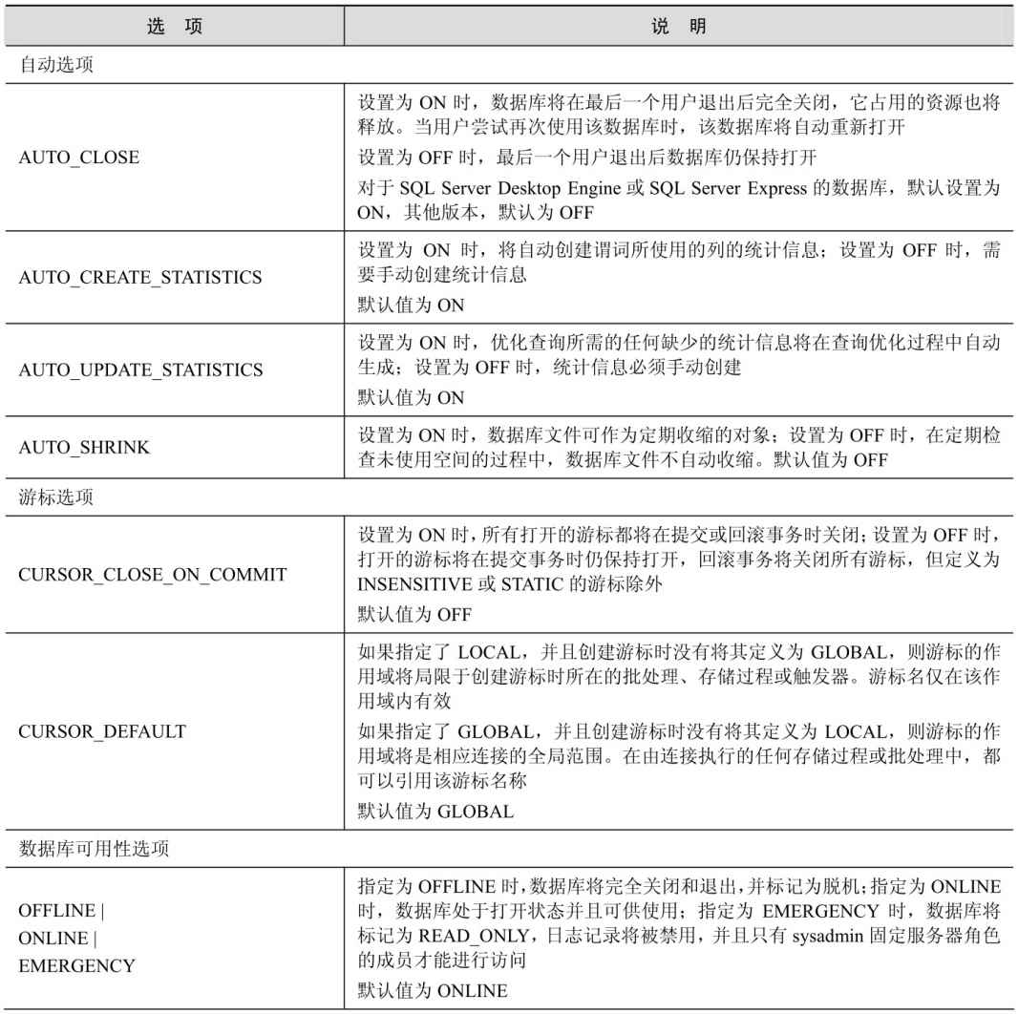

续表

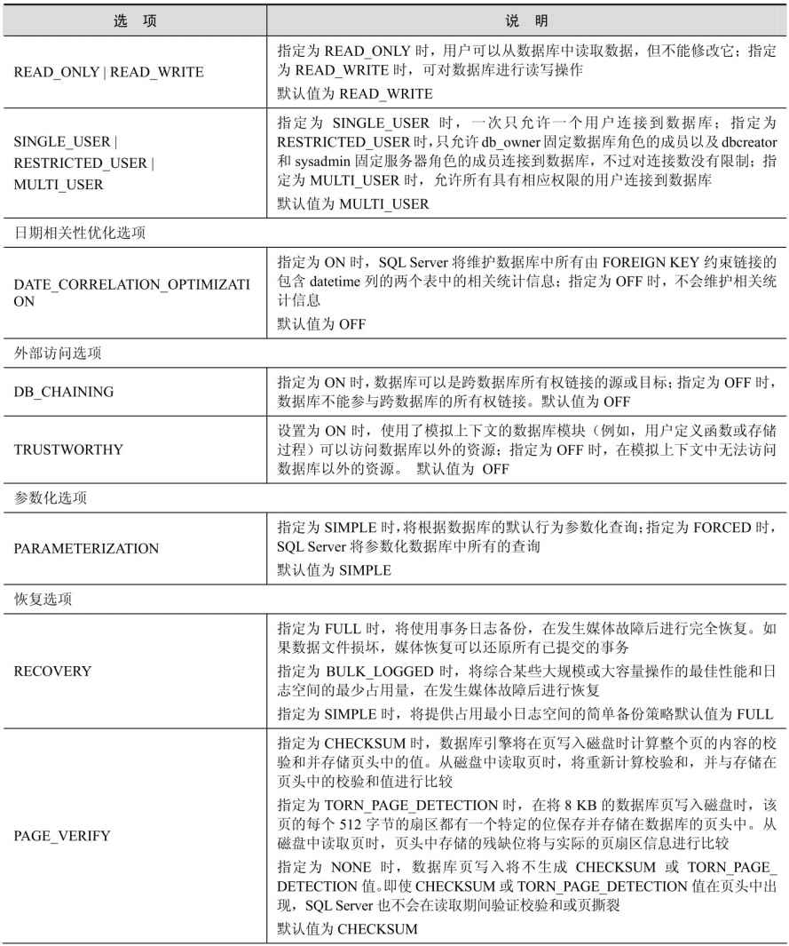

续表

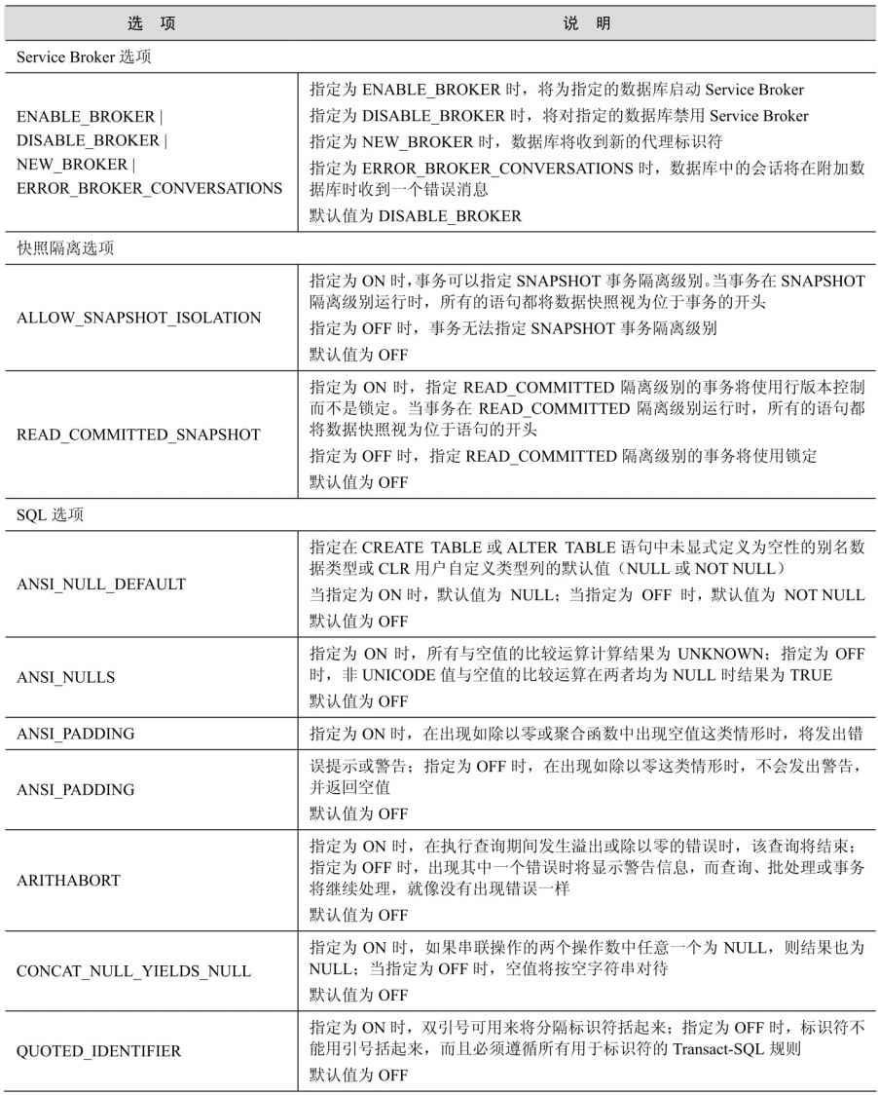

续表

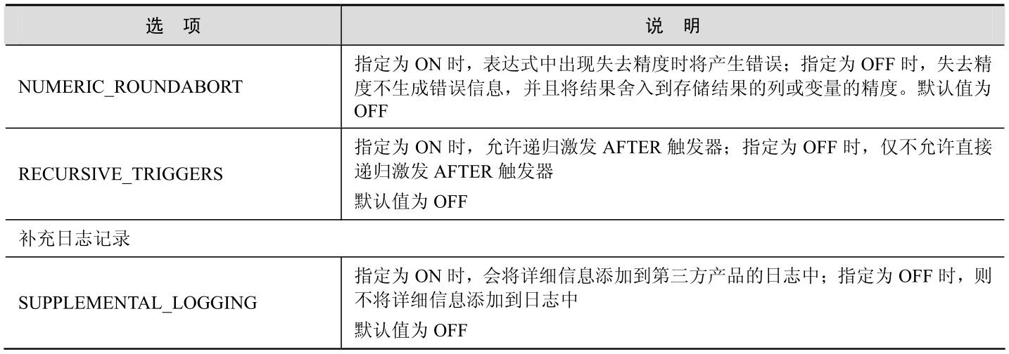

例如，下面的语句设置Sales数据库的ANSI_NULLS和ANSI_NULL_DEFAULT选项为ON。

ALTER DATABASE Sales

SET ANSI_NULLS ON,ANSI_NULL_DEFAULT ON ;

#### 2.3.5 重命名数据库

在SQL Server中，可以更改数据库的名称。在重命名数据库之前，应该确保没有人使用该数据库，而且该数据库设置为单用户模式。

下面是使用ALTER DATABASE语句重命名数据库时的语法格式：

ALTER DATABASE database_name

MODIFY NAME = new_database_name ;

例如，下面语句将Sales数据库重命名为Sales1。

ALTER DATABASE Sales

SET SINGLE_USER; --设置为单用户

GO

ALTER DATABASE Sales

MODIFY NAME = Sales1; --重命名为Sales1

GO

ALTER DATABASE Sales1 --重新设置为多用户

SET MULTI_USER;

### 2.4 删除数据库

在数据库删除之后，文件及其数据都将从服务器磁盘中删除。在删除数据库时，可以不用管数据库所处的状态（包括脱机、只读和可疑），但是应当满足下列前提条件。

如果数据库涉及日志传送操作，在删除数据库之前应当取消日志传送操作。

要删除为事务复制发布的数据库，或删除为合并复制发布或订阅的数据库，应当首先从数据库中删除复制。如果数据库已损坏，不能首先删除复制，则通常仍然可以通过首先使用ALTER DATABASE将数据库设置为脱机然后再删除的方法来删除数据库。

必须首先删除数据库上存在的数据库快照。

在删除数据库后，应备份master数据库，因为删除数据库将更新master数据库中的信息。

可以使用DROP DATABASE 语句删除数据库，其语法格式如下：

DROP DATABASE { database_name | database_snapshot_name } [ ,...n ]

database_name

指定要删除的数据库的名称。

database_snapshot_name

指定要删除的数据库快照的名称。

例如，下面的语句将删除Sales数据库。

DROP DATABASE Sales ;

### 2.5 架构管理

前面提过，架构是数据库中对象的容器，对于被集体管理的对象子集，通过架构可以简化操作。用户拥有架构和默认架构 DBO，默认架构用于解析未使用其完全限定名称引用的对象的名称。这里的意思是，在访问默认架构中的对象时，不需要指定架构的名称。而对于非默认架构，则需要使用下面的格式进行访问，不过，微软建议你一直使用下面的两部分式对象名称。

架构名称.对象名称

#### 2.5.1 创建架构

可以使用CREATE SCHEMA 语句创建架构，语法格式如下所示。其中的schema_element部分允许使用CREATE TABLE、CREATE VIEW、GRANT、REVOKE和DENY 语句来定义此架构包含的表和视图，并可对单个语句中的任何安全对象授予、撤销或拒绝授予权限。

CREATE SCHEMA schema_name_clause [ <schema_element> [ , ...n ] ]

<schema_name_clause> ::=

{

schema_name

| AUTHORIZATION owner_name

| schema_name AUTHORIZATION owner_name

}

<schema_element> ::=

{

table_definition | view_definition | grant_statement

revoke_statement | deny_statement

}

schema_name

在数据库内标识架构的名称，最大长度是128个字符。

AUTHORIZATION owner_name

指定将拥有架构的数据库级主体的名称。此主体还可以拥有其他架构，并且可以不使用当前架构作为其默认架构。

table_definition

指定在架构内创建表的CREATE TABLE语句。

view_definition

指定在架构内创建视图的CREATE VIEW 语句。

grant_statement

指定可对除新架构外的任何安全对象授予权限的GRANT语句。

revoke_statement

指定可对除新架构外的任何安全对象撤销权限的REVOKE语句。

deny_statement

指定可对除新架构外的任何安全对象拒绝授予权限的DENY语句。

例如，下面的语句将建立一个名为Employees的架构，所有者为dbo。

CREATE SCHEMA Employees AUTHORIZATION dbo

又如，下面的语句创建由Annik拥有的、包含表NineProngs的Sprockets架构。此语句向Mandar授予SELECT权限，而对Prasanna拒绝授予SELECT权限。

USE AdventureWorks2014;

GO

CREATE SCHEMA Sprockets AUTHORIZATION Annik

CREATE TABLE NineProngs (source int, cost int, partnumber int)

GRANT SELECT TO Mandar

DENY SELECT TO Prasanna;

GO

#### 2.5.2 修改架构

在创建一个架构后，可以根据需要使用GRANT、REVOKE、DENY语句对数据库用户进行授予、撤销授予、拒绝权限设置。虽然我们这本书是讲解SQL的，但是对于此操作，使用SQL Server Management Studio 会更方便一些，步骤如下。

在对象资源管理器中，展开数据库引擎实例。

展开“数据库”节点，从中选择一个数据库并展开。

展开数据库的“安全性”节点后，继续展开“架构”节点，右键单击要修改的架构并选择“属性”，打开架构的属性窗口。

在架构的属性窗口的“常规”页面中，可以指定架构的名称和所有者。要查找一个有效的数据库级主体，可以单击“搜索”按钮。

可以在架构的属性窗口的“权限”页面中设置架构的权限，步骤如下。

在“权限”页面中单击“添加”按钮打开“选择用户或角色”对话框。

在“选择用户或角色”对话框的编辑框中输入要选择的用户或角色名称，并使用分号将名称分割开。如图2-3所示。

在添加完用户或角色后，可以为其指定详细的权限设置，如图2-4所示。

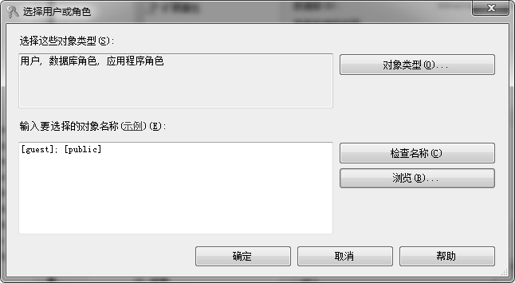

图2-3 选择用户或角色

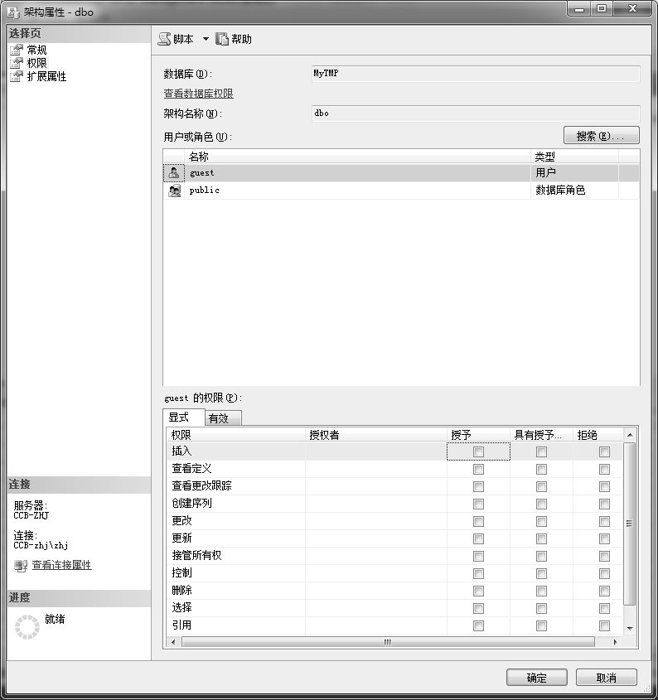

图2-4 设置架构中用户或角色的权限

下面的语句把对架构HumanResources的INSERT权限授予Guest用户。

GRANT INSERT ON SCHEMA :: HumanResources TO guest;

下面的语句则是撤销Guest用户的INSERT权限。

REVOKE INSERT ON SCHEMA :: HumanResources TO guest;

#### 2.5.3 移动对象到一个新架构中

在某些时候，可能需要移动对象到另一个容器中。但是，只能将对象在同一数据库之内的架构之间移动，在移动时，将会改变与对象相关联的命名空间。因此，也将改变对象的查询和访问方法。

将对象移入新架构时，将删除与该对象关联的全部权限。如果已显式设置对象所有者，则该所有者保持不变。移动对象应当使用ALTER SCHEMA语句，语法格式如下：

ALTER SCHEMA schema_name TRANSFER object_name;

schema_name

当前数据库中的架构名称，对象将移入其中。

object_name

要移入架构的对象名称。

下面的语句将表Address从架构Person移动到HumanResources架构中。

ALTER SCHEMA HumanResources TRANSFER Person.Address ;

#### 2.5.4 删除架构

可以使用DROP SCHEMA语句删除架构。要删除的架构不能包含任何对象。例如，下面的语句将删除Employees架构：

DROP SCHEMA Employees ;

## 第3章 表管理

我们的业务数据被存储在不同功能的表中，然后查询围绕着这些表而展开。表设计（或者说是业务数据分布）是否合理，对于后期的查询设计起着关键作用。抛开表设计而单纯讨论查询优化，某些时候会有点舍本求末的味道。例如，如果一个表的数据量非常大，你应当将数据分割成多个表存储，或是使用 SQL Server 的分区表技术，不要以为完全依靠升级硬件或创建索引能够解决多大的问题。从一个上百GB的表中检索数据，远不如将其分割成1 GB的表检索数据快。

逻辑上，表由行和列组成，并且每列具有一个系统数据类型或用户定义数据类型。物理上，表具有两种数据存储单位：数据页和区。数据页是基本的数据存储单位，而区则是由八个物理上连续的数据页组成的集合，可以用来有效地管理数据页。在本章中，我们将讲述表的物理存储方式以及表的创建、修改和删除方法。

### 3.1 表的物理存储方式

作为一本以讲解SQL查询为主的书，之所以要介绍表的物理存储方式，是因为在了解了该原理之后，对于理解查询优化知识可以起到一些帮助作用。

#### 3.1.1 数据页

除大型对象数据类型之外的所有数据类型，表数据都存储在数据页中。在SQL Server中，页的大小为8 KB（8192 字节），这意味着每MB 将有128 个页。每个数据页中包含有页标头、数据行和用于包含行偏移量的可用空间，数据行紧接着标头按顺序放置，页的末尾是行偏移表。

所谓偏移量，也就是用于记录数据行的第一个字节与页标头的距离值，其作用是区分页中的各个数据行。所以对于页中的每一行，偏移表中都包含一个与之对应的偏移量条目。在检索特定数据行时，会直接根据偏移量指定的字节位置开始读取。行偏移表中的条目的顺序与页中行的顺序相反。如图3-1所示。

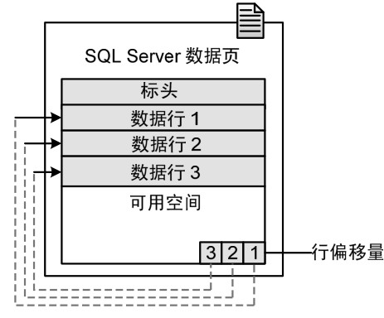

图3-1 数据页的结构

页标头使用每页开头的96字节，用于存储有关页的系统信息（包括页码、页类型、页的可用空间以及拥有该页的对象的分配单元ID）。剩余的8096字节用于存储数据行和行偏移。

一个表中的每一行最多可以包含8060字节。如果表中包含了text或image数据，则文本和图像很可能不能够被存储在一行中。由于SQL Server 数据引擎保持每页8 KB的限制，因此，当列超过此限制时，数据库引擎将把页中最大宽度的记录列移动到另一页上，而在原始页上保留一个 24字节指针，指向实际的数据存储位置。如果更新操作使记录变短，记录可能会移回到原始页中。

SQL Server 支持8 种类型的数据页，如表3-1所示。

表3-1 数据页的类型

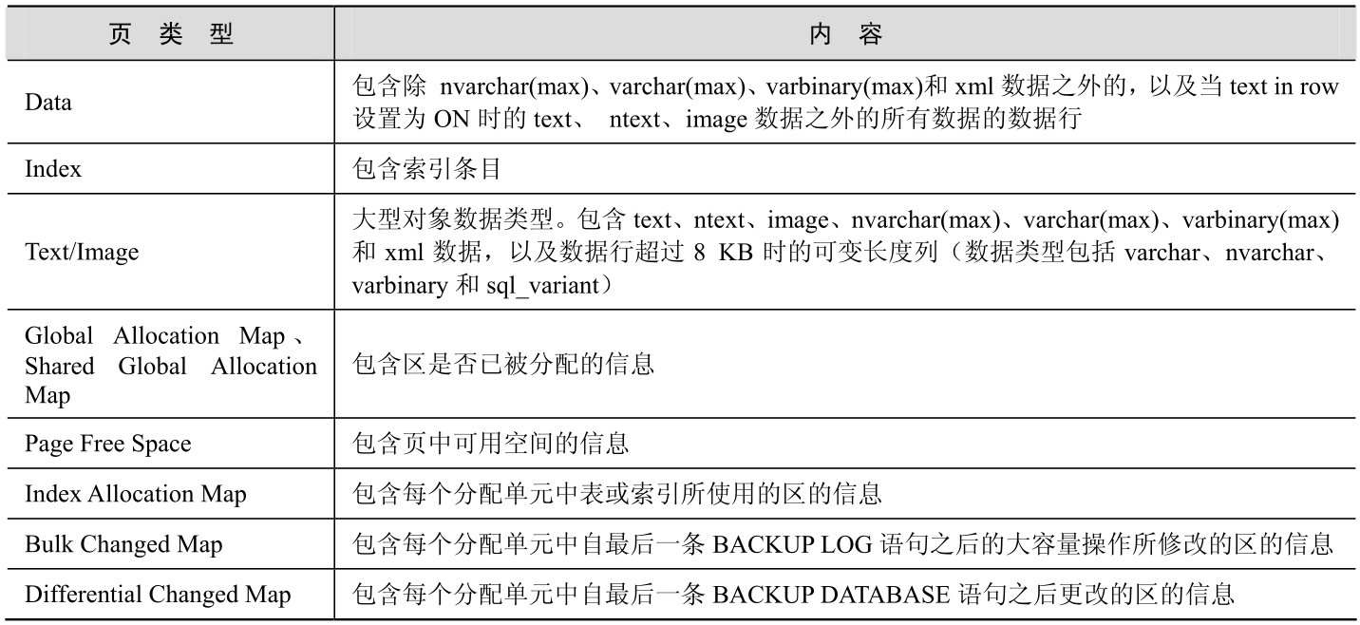

注意 日志文件不包含页，而是包含一系列日志记录。

#### 3.1.2 区

区是管理空间的基本单位。一个区是8 个物理上连续的页（即64 KB）。这意味着SQL Server数据库中每MB有16个区。

为了使空间分配更有效，SQL Server 不会将所有区分配给包含少量数据的表。SQL Server有两种类型的区。

统一区。由单个对象所有，区中的所有8页只能由所属对象使用。

混合区。最多可由8个对象共享，区中的每页可由不同的对象所有。

通常从混合区向新表或索引分配页。当表或索引增长到 8 页时，将变成使用统一区进行后续分配。如果对现有表创建索引，并且该表包含的行足以在索引中生成 8 页，则对该索引的所有分配都使用统一区进行。

### 3.2 创建表

在一个SQL Server 数据库中，可以创建多达20 亿个表。表名称最大可以达到128 个字符长度。表名称在数据库架构中必须是唯一的，但是在不同的架构之间，表名称可以相同。一个表中最多可有1024列。

可以使用CREATE TABLE语句创建表。由于该语句的语法格式比较复杂，本节我们将通过示例的方式介绍一些常用的表创建方法。

关系模型的最大好处就是数据完整性是其不可分割的一部分，使用CREATE TABLE 创建表的同时，可以为其指定键约束、是否允许空值、默认值等设置。

#### 3.2.1 创建基本表

下面的语句将创建一个名为Orders的表，其中包含3列，分别是int类型的OrderID列、datetime类型的OrderDate列和varchar类型的SendTo列。

IF OBJECT_ID('dbo.Orders', 'U') IS NOT NULL

DROP TABLE dbo.Orders;

CREATE TABLE dbo.Orders

(

OrderID int,

OrderDate datetime,

SendTo varchar(40)

);

IF语句调用OBJECT_ID函数来检查Orders表是否已经存在于当前数据库中。OBJECT_ID函数接受一个对象名称和类型作为输入，类型 U 代表用户表。如果已存在指定输入名称和类型的对象，此函数返回内部对象的 ID，否则为 NULL。如果函数返回 NULL，表示该对象不存在。本例中，如果表已经存在，将删除该表，然后创建一个新表。

#### 3.2.2 使用NULL约束

在表中创建列时，可以指定是否允许为空值，即NULL。空值表示未向该列的当前行中输入内容，它不同于0或空字符串。以主键约束或标识定义的列不允许空值。

如果列允许空值，向表中添加了一个行，但是未给列指定值，SQL Server 将自动为列插入空值，除非为该列指定了默认值设置。当为列设置了默认值并插入一个空值时，SQL Server 会自动使用默认值替换空值。此外，如果列允许为空值，可以显式地使用NULL（不要使用引号）关键字设置一个列为空值。

例如，下面创建的Orders表中所包含的3列均不允许有空值。

CREATE TABLE dbo.Orders

(

OrderID int NOT NULL,

OrderDate datetime NOT NULL,

SendTo varchar(40) NOT NULL

);

#### 3.2.3 使用默认约束和标识列

对于非标识列而言，虽然允许NULL值非常实用，但是NULL值在很多时候容易引起争议，一种有效的解决办法就是使用默认约束，在未指定列值时使用默认值进行填充。对于标识列而言，需要一个唯一值来作为主键，在这方面，SQL Server 提供了非常丰富的解决方案，包括为列指定标识符属性实现序列值的自增溢，使用单独的序列对象创建自增溢的序列值，以及使用函数建立全局唯一标识符（Globally Unique Identifier，GUID）等。

1．默认约束

当向表中插入行并且未给列指定值时，数据库引擎有如下几种处理方式。

如果为列设置了默认约束，数据库引擎会自动为其分配默认值。

如果未设置默认约束，在允许为NULL的情况下，数据库引擎会自动分配为NULL值。

如果未设置默认约束，并且不允许为NULL，将引发错误。

例如，下面语句创建的Customers表中，为Phone列指定了默认值“未输入”。

CREATE TABLE dbo.Customers

(

FirstName varchar(20) NOT NULL,

LastName varchar(40) NOT NULL,

Phone char(12) DEFAULT '未输入',

);

当未为该列指定插入值时，将使用默认值，参考下面的语句。查询结果如表3-2所示。

INSERT INTO dbo.Customers1

(FirstName, LastName)

VALUES('Grace', 'Zhang');

表3-2 数据库引擎自动分配的默认值



2．唯一标识符函数

实际上，默认值通常与唯一标识符函数一起使用，用作标识列。唯一标识函数包括NEWSEQUENTIALID和NEWID，这两个函数的主要区别如下。

NEWSEQUENTIALID生成的GUID具有一定的规律性，而NEWID生成的GUID则是完全随机的，如果列上具有索引的话，使用NEWSEQUENTIALID会比NEWID效率更高。在重新启动Windows后，GUID可以再次从一个较低的范围开始，但仍是全局唯一的。

NEWSEQUENTIALID只能在uniqueidentifier类型列上与DEFAULT约束一起使用，不能单独使用，如SELECT NEWSEQUENTIALID()，而NEWID则可以单独使用。

使用下面的语句创建一个T1表，其中NewSe_ID使用NEWSEQUENTIALID函数获取默认值， New_ID列使用NEWID函数获取默认值。

IF OBJECT_ID('dbo.T1', 'U') IS NOT NULL

DROP TABLE dbo.T1;

CREATE TABLE dbo.T1

(

NewSe_ID uniqueidentifier DEFAULT NEWSEQUENTIALID() PRIMARY KEY,

New_ID uniqueidentifier DEFAULT NEWID(),

OrderID int

);

向表中插入4行数据，由于NewSe_ID和New_ID列未指定值，因此都将使用默认值。查询结果如表3-3所示。

INSERT INTO dbo.T1 (OrderID)

VALUES (1), (2), (3), (4);

SELECT *

FROM dbo.T1;

表3-3 NEWSEQUENTIALID和NEWID函数生成的GUID

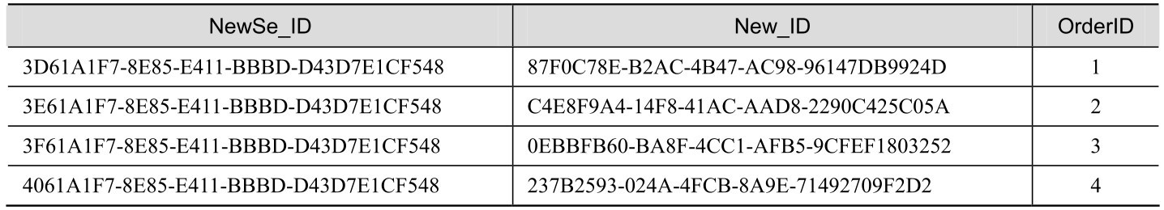

从表3-3可以看出，NEWSEQUENTIALID生成的GUID具有一定的规律性，而NEWID则毫无规律可言。

3．标识列属性

SQL Server 允许对不含小数的任意数值类型列定义一个名为 IDENTITY 的属性，包括一个种子值（第一个值）和一个增量值（步长值），在插入行时将根据这两个定义自动生成值。

例如，下面的语句创建了一个名为dbo.T1的表。其中，KeyCol列定义了IDENTITY属性，种子值和增量值都是1。

IF OBJECT_ID('dbo.T1', 'U') IS NOT NULL

DROP TABLE dbo.T1;

CREATE TABLE dbo.T1

(

KeyCol int NOT NULL IDENTITY(1, 1)

CONSTRAINT PK_T1 PRIMARY KEY,

DataCol varchar(10) NOT NULL

) ;

为列定义了 IDENTITY 属性后，在INSERT 语句不应再为其指定值，而是由数据库引擎自动进行递增分配。例如，下面语句向表中插入了3行数据，仅是指定了DataCol列的值。

INSERT INTO dbo.T1(DataCol)

VALUES ('A1'), ('A2'), ('A3');

使用下面的语句查询表，结果如表3-4所示。可以看到KeyCol列自动生成了1、2、3三个数值。

SELECT * FROM dbo.T1;

表3-4 插入3 行后，T1表中内容

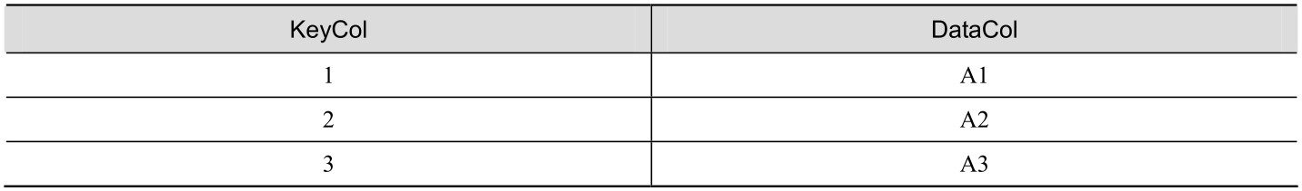

如果需要获取新生成的标识值，SQL Server 提供了三个函数可供选择：@@IDENTITY、SCOPE_IDENTITY 和 IDENT_CURRENT。这三个函数功能类似，都是返回插入表中 IDENTITY列的最后一个值，只是作用范围不同。@@IDENTITY函数返回的是当前会话中生成的最后一个标识值，而不管其作用域（例如，当前过程和由 INSERT 触发的触发器就是不同的作用域）；SCOPE_IDENTITY 函数返回的是当前作用域（例如，同一过程）生成的最后一个标识值；IDENT_CURRENT函数则不受作用域和会话的限制，它是根据指定的表名来返回最后一个标识值。下面通过一个示例来说明这三个函数间的差异。

首先创建两个表T1和T2，T1的种子值和增量值均为1，T2的种子值为100，增量值为1。

IF OBJECT_ID('dbo.T1', 'U') IS NOT NULL

DROP TABLE dbo.T1;

GO

IF OBJECT_ID('dbo.T2', 'U') IS NOT NULL

DROP TABLE dbo.T2;

GO

CREATE TABLE dbo.T1(ID int IDENTITY);

CREATE TABLE dbo.T2(ID int IDENTITY(100,1));

为T1表定义一个名为T1Ins的触发器，当向T1表插入数据时，该触发器会自动向T2表中插入默认值（即由T2的IDENTITY列自动递增）。注意，向T1表插入数据与引发触发器向T2表插入数据，分别属于两个不同的作用域。

CREATE TRIGGER dbo.T1Ins ON dbo.T1 FOR INSERT

AS

BEGIN

INSERT INTO dbo.T2 DEFAULT VALUES

END;

在当前会话中执行下面的语句，用于向T1表插入一个默认值，并分别使用三个函数查询最新的标识值。请注意代码中的说明。

INSERT INTO dbo.T1 DEFAULT VALUES;

SELECT @@IDENTITY;

/*上面的语句返回100，这是由触发器插入的值，属于当前会话范围。*/

SELECT SCOPE_IDENTITY();

/*上面的语句返回1，这是由INSERT INTO dbo.T1 DEFAULT VALUES插入的，

该函数只能返回当前作用域的值，无法看到触发器作用域的标识值100。 */

SELECT IDENT_CURRENT('dbo.T2');

SELECT IDENT_CURRENT('dbo.T1');

/*上面两条语句分别返回T2和T1表中的最新标识值100和1，

这与会话和作用域无关。*/

在SQL Server Management Studio中单击“新建查询”按钮，打开一个新会话，重新使用三个函数查询最新的标识值。请注意代码中的说明。

SELECT @@IDENTITY;

/* 返回NULL值，因为当前会话中没有INSERT操作。*/

SELECT SCOPE_IDENTITY();

/* 返回NULL值，因为当前会话的作用域中没有INSERT操作。*/

SELECT IDENT_CURRENT('dbo.T2');

SELECT IDENT_CURRENT('dbo.T1');

/*上面两条语句分别返回T2和T1表中的最新标识值100和1，

这与会话和作用域无关。*/

当表的IDENTITY_INSERT的选项设置为ON时，也可以显式地为标识列指定值。例如，下面的语句创建了一个T3表，并向表中插入了三行值。

IF OBJECT_ID('dbo.T3', 'U') IS NOT NULL

DROP TABLE dbo.T3;

GO

CREATE TABLE dbo.T3

(

ID int IDENTITY,

Col varchar(10)

);

INSERT INTO dbo.T3 VALUES ('A1'),('A2'),('A3');

执行下面的语句，向 T3中显式插入标识值为 5 的一行，并查询表中的内容，结果如表 3-5所示。

SET IDENTITY_INSERT dbo.T3 ON;

INSERT INTO dbo.T3 (ID, Col) VALUES(5, 'A5');

SET IDENTITY_INSERT dbo.T3 OFF;

SELECT * FROM dbo.T3;

表3-5 T3表中的内容

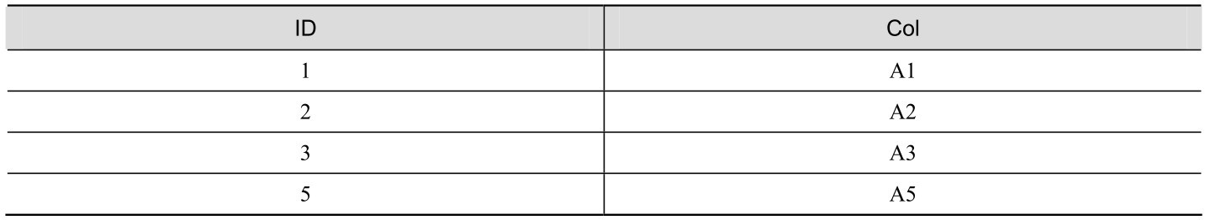

当插入的显式值大于表中的当前标识值时，SQL Server修改表中的当前标识值。如果小于呢？执行下面的语句，显式插入标识值4。

INSERT INTO dbo.T3 (ID, Col) VALUES(4, 'A4');

重新执行三个标识值查询函数，可以看到当前会话和当前作用域的标识值为4，而表的标识值仍旧为5。

SELECT @@IDENTITY;

/*上面的语句返回4，这是当前会话范围的值。*/

SELECT SCOPE_IDENTITY();

/*上面的语句返回4，这是当前作用域的值。*/

SELECT IDENT_CURRENT('dbo.T3');

/*上面的语句返回5，由于显式标识值小于已有标识值，故而不更新当前标识值。*/

此外，对于标识列属性还有三点需要注意。

标识列属性不能添加到现有列或是从现有列删除它，只能将其作为CREATE TABLE语句一部分的列属性定义，或是在使用ALTER TABLE语句添加一个新列时定义。

标识列属性本身并不强制列中值的唯一性。也就是说，你可以显式插入一个已存在的标识值。如果需要保证标识列值的唯一性，应当在列上定义主键或是唯一约束。

如果 INSERT 发生了修改错误或是运行语句中的事务进行了回滚，对表中当前标识列属性值的修改不会撤销。也就是说，标识列中的值会发生跳号现象。

4．序列对象

序列对象是作为一种替代标识列的键生成机制在SQL Server 2012中引入的，这是一种其他数据库平台的标准功能。序列对象比标识列更加灵活，它不是绑定到表中的特定列，而是数据库中的一个独立对象。当需要生成新值时，调用一个针对序列对象的NEXT VALUE FOR函数，然后就可以在任何地方使用该返回值。

可以使用CREATE SEQUENCE 命令创建一个序列对象，默认的数据类型为BIGINT，也可以使用 AS 显式地指定为其他数据类型。同时，还可以在数据类型所支持的数据范围内指定最小值（MINVALUE <val>）和最大值（MAXVALUE <val>）。如果不指定，序列对象将默认为数据类型所支持的最小值和最大值。

此外，与标识列属性不同的是，序列对象支持标识值的循环使用（即从最小值重新开始）。如果希望循环使用，需要显式地指定CYCLE选项。与标识列属性相同的是，序列对象也允许指定起始值（START WITH <val>）和增量值（INCREMENET BY <val>）。如果不指定起始值，则默认与最小值（MINVALUE）相同。如果不指定增量值，则默认为1。

下面的语句创建了一个名为SeqOrderID的序列，数据类型为INT，最小值为1，最大值是数据类型所支持的最大值，从1开始并按1递增，并允许循环。

CREATE SEQUENCE dbo.SeqOrderID AS INT

MINVALUE 1

CYCLE;

序列对象还支持一个缓存选项（CACHE <常量>| NO CACHE），指定缓存多少个序列值后才写入磁盘。不频繁地写入磁盘，自然会获得更好的性能，但是在进程意外关闭的情况下，这些序列值就会丢失。

除数据类型之外，可以使用 ALTER SEQUENCE 命令更改任何其他选项（MINVAL <val>、MAXVAL <val>、RESTART WITH <val>、INCREMENT BY <val>、CYCLE | NO CYCLE或CACHE <val>| NO CACHE）。例如，下面的语句停止dbo.SeqOrderID 的循环。

ALTER SEQUENCE dbo.SeqOrderID

NO CYCLE;

要生成一个新的序列值，需要调用函数NEXT VALUE FOR <序列对象名称>。例如：

SELECT NEXT VALUE FOR dbo.SeqOrderID;

下面的语句创建一个名为T1的表，并使用上面创建序列对象SeqOrderID生成一个序列值，插入到表中。

IF OBJECT_ID('dbo.T1', 'U') IS NOT NULL

DROP TABLE dbo.T1;

GO

CREATE TABLE dbo.T1

(

ID int NOT NULL,

Col varchar(10) NOT NULL

);

INSERT INTO dbo.T1 VALUES

(NEXT VALUE FOR dbo.SeqOrderID, 'A1'),

(NEXT VALUE FOR dbo.SeqOrderID, 'A2');

使用下面的语句查询T1表中的内容，如表3-6所示。

SELECT * FROM dbo.T1;

表3-6 使用序列对象插入的序列值

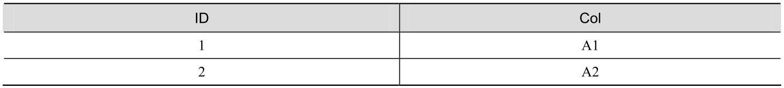

当然，最好的方式是将序列值存储在一个变量中，然后就可以在任意地方使用了。例如，通过外键约束的两个表，就可以共享该序列值来进行关联。

此外，与标识列属性不同，还可以在UPDATE 语句中生成新的序列值，参考下面的语句。查询结果如表3-7所示。

UPDATE dbo.T1

SET ID = NEXT VALUE FOR dbo.SeqOrderID;

SELECT * FROM dbo.T1;

表3-7 UPDATE更新后的结果

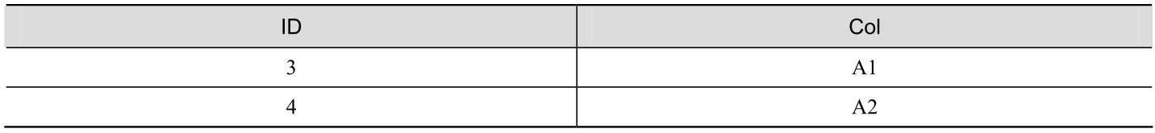

可以通过查询sys.sequences视图来获取序列信息，例如，下面的语句返回SeqOrderID对象的当前序列值、起始值、增量值、最小值和最大值。

SELECT current_value, start_value, increment, minimum_value, maximum_value

FROM sys.sequences

WHERE OBJECT_ID = OBJECT_ID('dbo.SeqOrderID');

在序列对象创建后，允许在默认约束中使用NEXT VALUE FOR函数。例如：

ALTER TABLE dbo.T1

ADD CONSTRAINT DFT_T1_keycol

DEFAULT (NEXT VALUE FOR dbo.SeqOrderID)

FOR ID;

#### 3.2.4 其他数据完整性设置

对于关系模型而言，数据完整性是作为模型的一部分实施的，前面讲述的空值约束、默认值等都是作为表定义的一部分实施的，这被视为“声明式数据完整性”。数据完整性以代码方式实施的，如存储过程或触发器等，被视为“过程式数据完整性”。

在本节中，我们来看一下声明式约束的其他例子：主键、唯一键、外键、检查和默认约束。这些约束也可以在创建表时使用 CREATE TABLE 语句的相应部分来定义，也可以在创建表后使用ALTER TABLE语句定义。

1．主键约束

主键约束强制行的唯一性，在约束的列中也不允许出现NULL值。试图在一个允许NULL值的列上定义主键约束会被拒绝。每个表只能有一个主键。

下面的示例在先前创建的Employees表的empid属性上定义了一个主键约束。

ALTER TABLE dbo.Employees

ADD CONSTRAINT PK_Employees

PRIMARY KEY(empid);

为了强制逻辑主键约束的唯一性，SQL Server 会在后台创建一个唯一索引。唯一索引是 SQL Server为了强制唯一性所使用的一种物理机制。

2．唯一约束

唯一约束也可以强制行的唯一性，这有点类似于备用键的概念。与主键不同，可以在同一个表内定义多个唯一约束，此外，唯一约束不限制列必须定义为NOT NULL。根据标准SQL，具有唯一约束的列应该允许多个NULL标记（类似于两个NULL 标记彼此不同）。但是，SQL Server拒绝重复NULL标记（类似于两个NULL标记彼此相等）。

下面的代码在Employees 表的ssn 列上定义了一个唯一约束。

ALTER TABLE dbo.Employees

ADD CONSTRAINT UNQ_Employees_ssn

UNIQUE(ssn);

3．外键约束

外键用于强制引用完整性，此约束定义了引用表中的一个或多个列指向被引用表（父表）中的候选键（主键或唯一约束）。注意，引用表和被引用表可以是同一个表。外键的目的是限制在外键列中允许的值要存在于那些被引用列中。

下面的代码创建了一个名为Orders的表，在orderid列上定义主键。

IF OBJECT_ID('dbo.Orders', 'U') IS NOT NULL

DROP TABLE dbo.Orders;

CREATE TABLE dbo.Orders

(

orderid INT NOT NULL,

empid INT NOT NULL,

custid VARCHAR(10) NOT NULL,

orderts DATETIME2 NOT NULL,

qty INT NOT NULL,

CONSTRAINT PK_Orders

PRIMARY KEY(orderid)

);

假设要实施一个完整性规则，限制由Orders表中empid列支持的值要存在于Employees表的empid列中，可以在Orders表的empid列上定义一个外键约束，指向Employees表中的empid列，类似如下语句。

ALTER TABLE dbo.Orders

ADD CONSTRAINT FK_Orders_Employees

FOREIGN KEY(empid)

REFERENCES dbo.Employees(empid);

同样，如果要限制Employees表中mgrid列中的值存在于同一表的empid列中，可以添加以下外键来实施控制。

ALTER TABLE dbo.Employees

ADD CONSTRAINT FK_Employees_Employees

FOREIGN KEY(mgrid)

REFERENCES dbo.Employees(empid);

请注意，外键列（上面示例中的mgrid）允许使用NULL值，即使在被引用候选键列中没有NULL值。

上面的两个例子是外键的基本定义，会强制实施一个称为NO ACTION 的引用操作，即：当试图从被引用表（父表）中删除行或是更新被引用候选键列时，如果相关行存在于引用表中，该操作将会被拒绝。例如，如果尝试从 Employees 表中删除一个雇员行，此时它们引用了 Orders表中的订单，这样的尝试会被拒绝并产生错误。这样做的好处是，防止引用表中出现孤立行，也就是所谓的垃圾数据。

4．CHECK约束

CHECK约束允许定义一个谓词，要进入表中的行或是被修改的行，必须满足此要求。例如，下面的CHECK约束确保Employees表中的salary列仅支持正值。

ALTER TABLE dbo.Employees

ADD CONSTRAINT CHK_Employees_salary

CHECK(salary > 0.00);

需要注意的是，CHECK 约束是在谓词计算结果为 FALSE 时拒绝插入或更新行尝试，在计算结果为TRUE或UNKNOWN 时，修改将会被接受。例如，salary为–1000 将被拒绝，而salary 为50000和NULL都将被接受。

添加CHECK约束和外键约束时，可以指定一个WITH NOCHECK 选项，表示对现有数据不进行约束检查。这被认为是一个非常坏的习惯，因为你无法确定数据是否是一致的。当然，也可以使用此选项禁用或启用现有CHECK约束和外键约束。

### 3.3 修改表

当表被创建后，在使用过程中可能会出现一些新的需求，这时候可能需要修改表的结构。如果表中已经填充了数据，重新建表会造成现有数据的丢失，为此，可以使用ALTER TABLE语句对表结构进行修改。

#### 3.3.1 为表添加新列

向表中添加列的前提是所添加列允许使用 NULL 值或者对该列使用 DEFAULT 约束指定了默认值。向一个表添加新列时，数据库引擎会在该列中为表中的每个现有数据行插入一个值。因此，在向表中添加列时为列指定DEFAULT定义会很有用。如果新列没有DEFAULT定义，则必须指定该列允许NULL值，数据库引擎将NULL值插入该列。如果新列不允许NULL值，则返回错误。

例如，下面的语句向Customers表添加一个名为Email的列，列的数据类型为VARCHAR，并允许NULL值。

ALTER TABLE dbo.Customers

ADD Email varchar(50) NULL;

如果需要添加一个非空约束，则必须为列指定一个默认值，参考下面的语句：

ALTER TABLE dbo.Customers

ADD Email varchar(50) NOT NULL DEFAULT '未知邮箱';

当向表中添加多个列时，列之间可以使用逗号分隔。例如，下面的语句向Customers表中添加了Email和Phone列。

ALTER TABLE dbo.Customers

ADD Email varchar(50) NOT NULL DEFAULT '未知邮箱',

Phone char(20);

#### 3.3.2 修改表中的列

对于表中的现有列，可以更改列的名称、约束条件和数据类型等。

1．修改列的名称

更改列的名称应当使用系统存储过程sp_rename，而不是ALTER TABLE 语句。sp_rename 用于修改当前数据库中用户所创建对象的名称，包括表、索引、列、别名数据类型或Microsoft .NET Framework公共语言运行时（CLR）用户定义的数据类型。

sp_rename的语法格式如下：

sp_rename [ @objname = ] 'object_name' , [ @newname = ] 'new_name' [ , [ @objtype = ] 'object_type' ]

[ @objname = ] 'object_name'

用户对象或数据类型的当前限定或非限定名称。如果要重命名的对象是表中的列，则object_name的格式必须是table.column。

[ @newname = ] 'new_name'

指定对象的新名称。

[ @objtype = ] 'object_type'

要重命名的对象的类型，可用值如表3-8所示。

表3-8 被重命名对象的可用类型

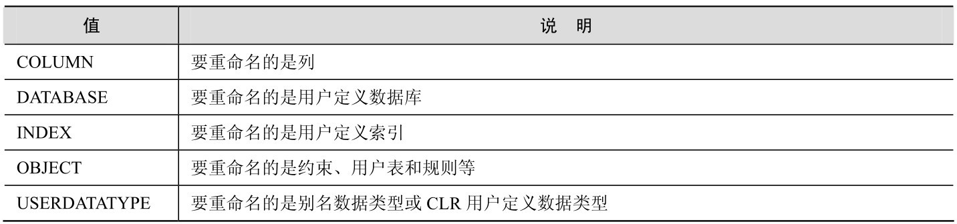

例如，下面的语句将Customers表的Email列重命名为EmailNew。

EXEC sp_rename ' dbo.Customers.Email', 'EmailNew', 'COLUMN';

2．修改列的数据类型

在更改列的数据类型时，以前的数据类型必须可以隐式转换为新数据类型。一般情况下，不能修改 text、ntext、image或GUID列，不能修改计算或复制的列，不能修改引用计算列或者约束列。

例如，下面的语句将表中column_a列的数据类型由INT更改为DECIMAL。

CREATE TABLE dbo.doc_exa ( column_a INT ) ;

ALTER TABLE dbo.doc_exa ALTER COLUMN column_a decimal(5, 2) ;

3．修改列的大小和为空性

ALTER TABLE语句还允许改变列的大小和为空性。

在更改列的大小时，通常是由小向大改变。在由大向小改变时，在列中存在数据的情况下，应当设置一个适当的合理值，否则会造成数据被截断，丢失数据。

在修改列的为空性时，应当考虑各种约束条件。例如，假设当前是一个标识符列，则不能修改为允许空值。

下面的语句将Customers表中的Email列修改为30个字符长度。

ALTER TABLE dbo.Customers

ALTER COLUMN Email varchar(30);

#### 3.3.3 删除表中的列

在删除一列之前，必须先删除任何引用该列的约束、默认值表达式、计算列表达式或索引。当为列设置有默认值时，SQL Server会为自动列创建约束，这些约束以DF 开头，并且含有表的名称和列的名称，如DF_Customers_Email_267ABA7A。参考下面的语句：

ALTER TABLE dbo.Customers

DROP CONSTRAINT DF_Customers_Email_267ABA7A; --删除约束

ALTER TABLE dbo.Customers

DROP COLUMN Email; --删除列

执行sp_help系统存储过程，可以列出表中的约束。参考下面的语句：

EXEC sp_help Customers

图3-2是执行sp_help后返回的结果信息。

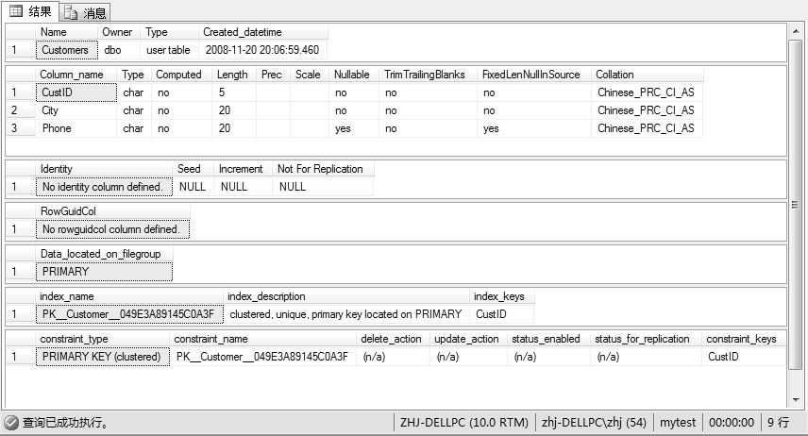

图3-2 执行sp_help后返回的结果信息

### 3.4 重命名和删除表

对表进行重命名，可以使用在3.3.2节中介绍的系统存储过程sp_rename。例如，下面的语句将MyTable重命名为MyNewTable。

EXEC sp_rename 'dbo.MyTable', 'MyNewTable'

可以使用DROP TABLE语句删除一个或多个表定义，以及这些表的所有数据、索引、触发器、约束和指定的权限。

对于被FOREIGN KEY 约束引用的表，必须先删除引用FOREIGN KEY 约束或引用表。如果要在同一个DROP TABLE语句中删除引用表以及包含主键的表，则必须先列出引用表。

删除表时，表的规则或默认值将被解除绑定，与该表关联的任何约束或触发器将被自动删除。如果要重新创建表，则必须重新绑定相应的规则和默认值，重新创建触发器，并添加所有必需的约束。

如果表包含带有FILESTREAM属性的VARBINARY (MAX)列，即在表之外的文件系统中存储文本文档、图像和视频这样的非结构化数据，在删除表时，不会删除在文件系统中存储的任何数据。

下面的语句将从数据库中删除MyNewTable表。

DROP TABLE dbo.MyNewTable

如果仅仅是希望从表中删除所有行，并保留当前表的完整结构，可以使用 DELETE 语句。参考下面的语句：

DELETE dbo.MyNewTable

### 3.5 临时表

在前面介绍的表都是永久表，实际上，临时表与永久表很相似，创建方法也相同。永久表存储在它所创建的数据库中，而临时表存储在tempdb数据库中。

#### 3.5.1 本地表和全局表

临时表有两种类型：本地表和全局表。它们在名称、可见性以及可用性上有区别。本地临时表的名称以单个数字符号（#）打头；它们仅对当前的用户连接是可见的；当用户从SQL Server 实例断开连接时被删除。全局临时表的名称以两个数字符号（##）打头，创建后对任何用户都是可见的，当所有引用该表的用户从SQL Server 断开连接时被删除。

例如，如果创建了Employees表，则任何在数据库中有使用该表的安全权限的用户都可以使用该表，除非已将其删除。如果数据库会话创建了本地临时表#Employees，则仅会话可以使用该表，会话断开连接后就将该表删除。如果创建了##Employees全局临时表，则数据库中的任何用户均可使用该表。如果该表在创建后没有其他用户使用，则当断开连接时该表删除。如果用户创建该表后另一个用户在使用该表，则 SQL Server 将在用户断开连接并且所有其他会话不再使用该表时将其删除。

例如，下面的语句创建了一个临时表，并向其中插入一行数据。

CREATE TABLE #MyTempTable (cola int PRIMARY KEY);

INSERT INTO #MyTempTable VALUES (1);

如果在单个存储过程或批处理中创建了多个临时表，由于它们都存储在tempdb数据库中，所以它们必须有不同的名称。

当创建本地或全局临时表时，CREATE TABLE语法支持除FOREIGN KEY 约束以外的其他所有约束定义。如果临时表中指定了 FOREIGN KEY 约束，则该语句将返回一条表明已跳过此约束的警告消息。此表仍将创建，但不使用FOREIGN KEY 约束。

#### 3.5.2 表变量

表变量实际上也是一种临时表，但是它们之间也有一定的区别。当必须对临时表显式地创建索引时，或多个存储过程或函数必须使用表值时，临时表很有用。但是，表变量通常可提供更有效的查询处理。

表变量的行为类似于局部变量，有明确定义的作用域，也就是声明该变量的函数、存储过程或批处理。表变量可应用于SELECT、INSERT、UPDATE和DELETE语句中用到表或表的表达式的任何地方。

下面的语句首先声明一个表变量@TableVar，然后插入了两行值，并使用SELECT语句从变量中检索数据。返回结果如表3-9所示。

DECLARE @TableVar TABLE (Cola int PRIMARY KEY, Colb char(3))

INSERT INTO @TableVar VALUES (1, 'abc')

INSERT INTO @TableVar VALUES (2, 'def')

SELECT * FROM @TableVar

表3-9 由表变量返回的结果集

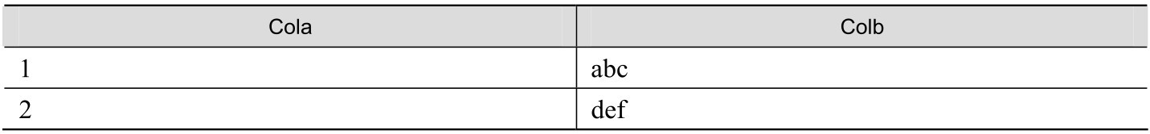

### 3.6 内存优化表

内存优化表是从SQL Server 2014 开始引入的，它将数据的读取、写入操作都放置到内存中完成，这与传统的磁盘表是最大的不同。此表可以减少锁的等待问题，从而改善写入等待延迟，可以用于某些特殊负荷的操作。

但是，要使用内存优化表，还有一定的限制要求。

必须是64位 Enterprise、Developer或Evaluation版SQL Server 2014。

处理器需要支持指令cmpxchg16b才能使用内存优化表，不过目前所有的64位处理器均支持cmpxchg16b。

如果数据库包含内存优化表，则无法更改数据库排序规则。

字符串列只有在采用BIN2排序规则的情况下，才能在该列上创建索引。并且，无法对不使用BIN2排序规则的索引字符串列使用ORDER BY或GROUP BY语句。

SQL Server 需要有足够的内存来保留内存优化表和索引中的数据。如果使用行版本控制，还应当提供两倍于内存优化表和索引预期大小的内存量。

要想创建内存优化表，必须首先在数据库中创建支持内存优化的文件组。但是，此文件组一旦创建，只有在删除数据库的情况下才能删除。例如，下面的语句在Adventure Works 2014数据库中创建了名为 hk_mod 的文件组，该文件组存储在c:\data\hk_mod 目录中。注意语句中的MEMORY_OPTIMIZED_DATA关键字，表示创建的是支持内存优化的文件组。

ALTER DATABASE AdventureWorks2014

ADD FILEGROUP hk_mod CONTAINS MEMORY_OPTIMIZED_DATA;

GO

ALTER DATABASE AdventureWorks2014

ADD FILE (NAME='hk_mod', FILENAME='c:\data\hk_mod')

TO FILEGROUP hk_mod;

下面的语句用于创建一个名为T1的内存优化表：

USE AdventureWorks2014;

GO

CREATE TABLE dbo.T1 (

Name VARCHAR(20) COLLATE Latin1_General_100_BIN2 NOT NULL

PRIMARY KEY NONCLUSTERED HASH WITH (BUCKET_COUNT = 1024),

City VARCHAR(32) NOT NULL,

LastModified DATETIME NOT NULL,

) WITH (MEMORY_OPTIMIZED = ON, DURABILITY = SCHEMA_AND_DATA);

与创建文件组时一样，上面语句中指定MEMORY_OPTIMIZED为NO，表示这是一个内存优化表。注意上面的DURABILITY选项设置，SCHEMA_AND_DATA表示是持久化数据和结构，虽然内存优化表是驻留在内存中，但是通过此项设置可以在磁盘上维护一个表的副本，在执行服务器重启等操作时，可以从该副本进行读取。不过，处于性能考虑，这个副本是存在延迟的，它是在提交事务并将控制权归还客户端后不久才保存到磁盘。作为提高性能的代价，在服务器崩溃或故障转移过程中将丢失已提交但未保存到磁盘的事务。

此外，还可以将 DURABILITY 设置为 SCHEMA_ONLY，表示只持久化表结构。这样，这些表的日志和数据都不会存储在磁盘中，这意味着这些表上的事务不需要任何磁盘I/O操作，但是如果服务器崩溃或进行故障转移，则无法恢复数据。

内存优化表只能通过CREATE TABLE语句创建，对于已建立的内存优化表是无法通过ALTER TABLE 语句进行修改的。如果想修改内存优化表的结构，一种变通的方法就是再创建一个新内存优化表，将源表数据复制过去。

内存优化表的删除与磁盘表没有任何不同，例如，下面语句删除了前面创建的T1表。

DROP TABLE dbo.T1;

## 第4章 索引管理

如果你的表数据日常更新比较少，应当使用索引技术，因为通过索引可以减少为返回查询结果集而必须读取的数据量。如果你的表经常需要执行插入、删除、修改操作，过多的索引则会导致数据维护性能的减弱，因为在维护这些数据的同时，数据库引擎还要维护这些索引。

可以在表、视图和列上创建索引。除了提高查询性能，索引还可以强制表中的行具有唯一性，从而确保表数据的完整性。

### 4.1 索引的基础知识

索引是一个单独的、物理数据存储结构，其中包含由表或视图中的一列或多列生成的键。这些键就像书籍的目录，可以通过检索键值来查找与之对应的数据表中的内容。仅检索键值比检索整个表可以更有效地减少磁盘I/O操作，从而提高查询性能。

#### 4.1.1 索引的类型

索引可以大致分为聚集索引、非聚集索引、全文索引、XML索引和空间索引5种主要类型，此外还包括唯一索引、包含列索引、索引视图和筛选索引。

1．聚集索引

聚集索引根据数据行的键值在表或视图中按排序顺序存储这些数据行，即表中数据行的物理顺序与索引顺序一致。由于数据行本身只能按一个顺序排序，所以每个表只能有一个聚集索引。如果表具有聚集索引，则该表称为聚集表。如果表没有聚集索引，则其数据行存储在一个称为堆的无序结构中。

每个表几乎都对列定义聚集索引来实现下列功能。

可用于经常使用的查询。

提供高度唯一性。

可用于范围查询。

2．非聚集索引

非聚集索引具有独立于数据行的结构。非聚集索引包含的键值，并且每个键值项都有指向包含该键值的数据行的指针。从非聚集索引中的索引行指向数据行的指针称为行定位器。行定位器的结构取决于数据页是存储在堆中还是聚集表中。对于堆，行定位器是指向行的指针。对于聚集表，行定位器是聚集索引键。

通常情况下，设计非聚集索引是为改善经常使用的、没有建立聚集索引的查询的性能。

与使用书籍目录的方式相似，查询优化器在搜索数据值时，先搜索非聚集索引以找到数据值在表中的位置，然后直接从该位置检索数据。这使非聚集索引成为完全匹配查询的最佳选择，因为索引包含说明查询所搜索的数据值在表中的精确位置的项。例如，为了从HumanResources.Employee表中查询向特定经理负责的所有雇员，查询优化器可能使用非聚集索引IX_Employee_ManagerID，该索引以ManagerID作为其键列。查询优化器能快速找出索引中与指定ManagerID匹配的所有项。每个索引项都指向表或聚集索引中准确的页和行，其中可以找到相应的数据。在查询优化器在索引中找到所有项之后，它可以直接转到准确的页和行进行数据检索。

3．全文索引

全文索引是一种特殊类型的基于标记的功能性索引，它是由Microsoft SQL Server全文引擎生成和维护的。生成全文索引的过程不同于生成其他类型的索引。全文引擎并非基于特定行中存储的值来构造B树结构，而是基于要编制索引的文本中的各个标记来生成倒排、堆积且压缩的索引结构。

可以对包含char、varchar和nvarchar数据的列生成全文索引，也可以对包含格式化二进制数据（如存储在varbinary(max)或image 列中的Microsoft Word文档）的列创建全文索引。

4．XML索引

可以对 xml 数据类型列创建 XML 索引。它们对列中 XML 实例的所有标记、值和路径进行索引，从而提高查询性能。存在下列情况下时，可以考虑为XML创建索引。

对XML列的查询操作在工作负荷中很常见，可以考虑创建XML索引。但是，在提升查询性能的同时，也必须考虑数据修改时造成的XML索引维护开销。

XML值相对较大，而检索的部分相对较小，可以考虑创建XML索引。这样可以避免在运行时分析所有数据，并能实现高效的查询处理。

XML 索引可以是非聚集索引（默认值），也可以是聚集索引。每个表中最多可以包含 249 个XML索引。

5．空间索引

SQL Server 2008及更高版本支持空间数据。这包括对平面空间数据类型geometry的支持，该数据类型支持欧几里得坐标系统中的几何数据（点、线和多边形）。geography数据类型表示地球表面某区域上的地理对象，如一片陆地。geography列的空间索引会将地理数据映射到二维非欧几里得空间。

空间索引是对包含空间数据的表列（“空间列”）定义的，每个空间索引指向一个有限空间。例如，geometry 列的索引指向平面上用户指定的矩形区域。

6．唯一索引

唯一索引能够保证索引键中不包含重复的值，从而使表中的每一行从某种方式上具有唯一性。只有当唯一性是数据本身的特征时，指定唯一索引才有意义。如果用户尝试向索引列中输入相同值时，将显示错误消息并且不能输入重复的值。

使用多列唯一索引，索引能够保证索引键中值的每个组合都是唯一的。例如，如果为LastName、FirstName和MiddleName列的组合创建了唯一索引，则表中的任意两行都不会有这些列值的相同组合。

聚集索引和非聚集索引都可以是唯一的。只要列中的数据是唯一的，就可以为同一个表创建一个唯一聚集索引和多个唯一非聚集索引。

7．包含列索引

一种非聚集索引，它扩展后不仅包含键列，还包含非键列。包含列索引是从SQL Server 2005开始提供的。通过包含非键列，可以创建覆盖更多查询的非聚集索引。当查询中的所有列都作为键列或非键列包含在索引中时，带有包含性非键列的索引可以显著提高查询性能。因为查询优化器可以在索引中找到所有列值，不需要访问表或聚集索引数据，从而减少磁盘I/O操作。

此外，通过包含非键列，可以突破索引的一些规则限制。

可以将不允许作为索引键列的数据类型包含在索引中。

在计算索引键列数或索引键大小时，数据库引擎不考虑非键列，这可以突破索引大小的限制（最大键列数为16，总索引键大小为900字节）。

例如，假设要为AdventureWorks示例数据库的Document表中的以下列建立索引：

Title nvarchar(50)

Revision nchar(5)

FileName nvarchar(400)

因为nchar和nvarchar数据类型的每个字符需要2字节，所以包含这三列的索引将超出900字节的大小限制（455×2）。使用CREATE INDEX语句的INCLUDE子句，可以将索引键定义为（Title, Revision），将FileName定义为非键列。这样，索引键大小将为110个字节（55×2），并且索引仍将包含所需的所有列。

创建包含列索引必须遵循下列限制。

必须至少定义一个键列。最大非键列数为 1023 列。也就是最大的表列数减 1。

所有非键列的总大小只受INCLUDE子句中所指定列的大小限制，如varchar(max)列限制为2 GB。

8．索引视图

视图也称为虚拟表，因为视图所返回的结果集的一般格式与表相同，都是由列和行组成，而且在SQL语句中引用视图的方式也与引用表的方式相同。标准视图的结果集不是永久地存储在数据库中，每次查询引用标准视图时，SQL Server 都会在内部将视图的定义替换为该查询。

对于标准视图而言，为每个引用视图的查询动态生成结果集的开销很大，特别是对于那些涉及对大量行进行复杂处理（如聚合大量数据或联接许多行）的视图。如果在查询中频繁地引用这类视图，可通过对视图创建唯一聚集索引来提高性能。对视图创建唯一聚集索引后，结果集将存储在数据库中，就像带有聚集索引的表一样。

对视图创建索引的另一个好处是：优化器可以在未直接在FROM 子句中指定某一视图的查询中使用该视图的索引。这样一来，可从索引视图检索数据而无须重新编码，由此带来的高效率也使现有查询获益。

对基表中的数据进行更改时，数据更改将反映在索引视图中存储的数据中。视图的聚集索引必须唯一，这一要求提高了SQL Server 在索引中查找受任何数据更改影响的行的效率。

如果很少更新基础数据，则索引视图的效果最佳。如果经常更新基础数据，则维护索引视图数据的成本可能超过使用索引视图所带来的性能收益。如果基础数据以批处理的形式定期更新，但在更新之间主要作为只读数据进行处理，则可以在更新前删除所有索引视图，然后再重新生成。这样做可以提高更新的性能。

9．筛选索引

筛选索引是一种经过优化的非聚集索引，尤其适用于涵盖从定义完善的数据子集中选择数据的查询。筛选索引使用筛选谓词对表中的部分行进行索引。与全表索引相比，设计良好的筛选索引可以提高查询性能、减少索引维护开销，并可降低索引存储开销。

筛选索引与全表索引相比具有以下优点。

提高了查询性能和计划质量。筛选索引比全表非聚集索引小并且具有经过筛选的统计信息，这些统计信息更加准确，因为它们只涵盖筛选索引中的行。

减少了索引维护开销。仅在数据操作语言（DML）语句对索引中的数据产生影响时，才对索引进行维护，减少了索引维护开销。筛选索引的数量可以非常多，特别是在其中包含很少受影响的数据时。同样，如果筛选索引只包含频繁受影响的数据，则索引大小较小时可以减少更新统计信息的开销。

减少了索引存储开销。在没必要创建全表索引时，创建筛选索引可以减少非聚集索引的磁盘存储开销。

#### 4.1.2 索引的特征

通过上面对索引类型的介绍，可以看出索引包含以下特性。

聚集还是非聚集。

唯一还是非唯一。

单列还是多列。

索引中的列是升序排序还是降序排序。

非聚集索引是全表还是经过筛选。

#### 4.1.3 常规索引设计规则

经验丰富的数据库管理员能够设计出好的索引集，但是，即使对于不特别复杂的数据库和工作负荷来说，这项任务也十分复杂、耗时和易于出错。了解数据库、查询和数据列的特征可以帮助设计出最佳索引。

1．数据库注意事项

一个表如果建有大量索引会影响INSERT、UPDATE、DELETE和MERGE语句的性能，因为当表中的数据更改时，所有索引都须进行适当的调整。所以，避免对经常更新的表进行过多的索引，并且尽可能地减少索引中包含的键列。

使用多个索引可以提高更新少而数据量大的查询的性能，大量索引可以提高不需修改数据的查询性能，因为查询优化器有更多的索引可供选择，从而可以确定最快的访问方法。

对小表进行索引可能不会产生优化效果，因为查询优化器在遍历用于搜索数据的索引时，花费的时间可能比执行简单的表扫描还长。因此，小表的索引可能从来不用，但仍必须在表中的数据更改时进行维护。

视图包含聚合、表联接或聚合和联接的组合时，视图的索引可以显著地提升性能。

可以使用数据库引擎优化顾问来分析数据库并生成索引建议。

2．查询注意事项

为经常用于查询中的谓词和联接条件的所有列创建非聚集索引。但是，还是应当避免添加不必要的列，添加太多索引列可能对磁盘空间和索引维护性能产生负面影响。

涵盖索引可以提高查询性能，因为符合查询要求的全部数据都存在于索引本身中。也就是说，只需要索引页，而不需要表的数据页或聚集索引来检索所需数据，因此，减少了总体磁盘 I/O。例如，假设对某一表的列a、列b和列c创建了组合索引，当对列a和列b进行查询时，仅仅从该索引本身就可以检索指定数据。

所谓的涵盖索引，就是传统方式在多个列上创建的索引。涵盖索引与包含列索引的区别在于，涵盖索引的所有列都是键列，而包含列索引可以包含非键列。涵盖索引可以是聚集索引，也可以是非聚集索引。

将插入或修改尽可能多的行的查询写入单个语句内，而不要使用多个查询更新相同的行。仅使用一个语句，就可以利用优化的索引维护。

此外，创建索引前应当评估查询类型以及列在查询中的使用方式。例如，在完全匹配查询类型中使用的列就适合用于非聚集索引或聚集索引。

3．列注意事项

对于聚集索引，应当保持较短的索引键长度。另外，对唯一列或非空列创建聚集索引可以使聚集索引获益。不应在频繁更改的列上创建聚集索引（如ID号列）。由于数据库引擎必须按物理顺序保留行中的数据值，当在索引列上更改数据时，将导致表中数据的整行移动。对于频繁更改的列使用聚集索引，将影响表的更新性能。

不能将ntext、text、image、varchar(max)、nvarchar(max)和varbinary(max)数据类型的列指定为索引键列。不过，varchar(max)、nvarchar(max)、varbinary(max)和xml数据类型的列可以作为非键索引列被包含在包含列索引中。

xml数据类型的列只能在XML 索引中用作键列。有关详细信息，请参阅 XML 数据类型列的索引。

同一个列组合的唯一索引比非唯一索引会提供更有用的查询优化器的附加信息。

应当分析列中数据的分布情况。通常情况下，为包含很少唯一值的列创建索引，或是在这样的列上执行联接，将会导致查询时间较长。例如，如果物理电话簿按姓的字母顺序排序，而城市里所有人的姓都是Smith或Jones，则无法快速找到某个人。

考虑对具有定义完善的子集的列（例如，稀疏列、大部分值为 NULL 的列、含各类值的列以及含不同范围的值的列）使用筛选索引。设计良好的筛选索引可以提高查询性能，降低索引维护成本和存储成本。

如果索引包含多个列，则应考虑列的顺序。用于等于（=）、大于（>）、小于（<）或BETWEEN搜索条件的WHERE子句或者参与联接的列应该放在最前面。其他列应该基于其非重复级别进行排序，也就是说，从最不重复的列到最重复的列。

必要的时候，也可以考虑对计算列进行索引。

### 4.2 创建索引

在创建索引前，需要确定要对哪些列进行索引，要使用的索引类型（如聚集或非聚集）和索引选项，以及确定文件组或分区方案布置。

创建索引时需要考虑的另一个重要因素是对空表还是对包含有数据的表创建索引。对空表创建索引时，不会对性能产生任何影响，只有向表中添加数据时，才会对性能产生影响。对大型表创建索引时需要仔细计划，防止影响数据库性能。对大型表创建索引的首选方法是先创建聚集索引，然后创建任何非聚集索引。在对现有表创建索引时，可以将表的ONLINE选项设置为ON。在设置为ON时，将不持有长期表锁，可以继续对基础表进行查询或更新。

#### 4.2.1 最大索引限制

表4-1列出了应用于聚集索引、非聚集索引、XML索引和空间索引的最大值。

表4-1 最大索引限制

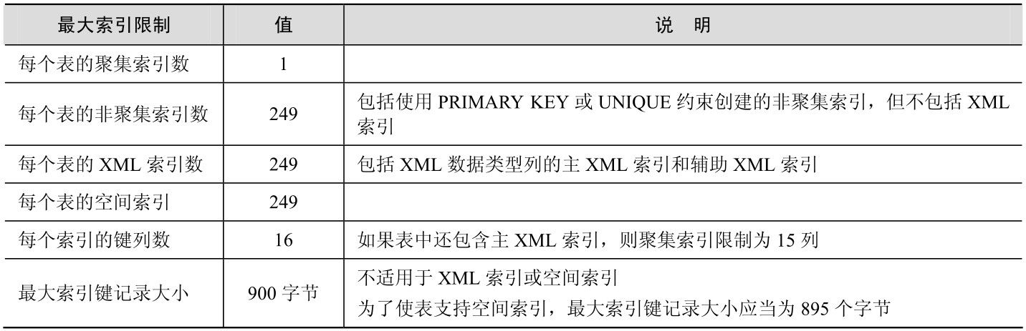

#### 4.2.2 限制索引参与的数据类型

通常可以对表或视图中的任何列创建索引。表4-2列出了限制索引参与的数据类型。

表4-2 限制索引参与的数据类型

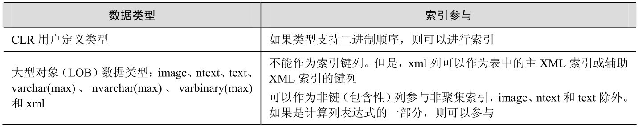

续表

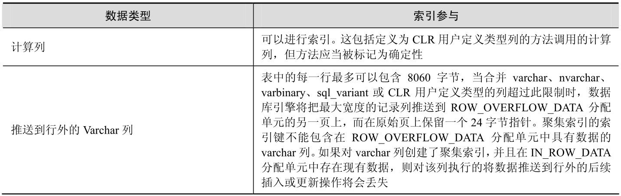

#### 4.2.3 创建聚集索引

在表中创建PRIMARY KEY 约束时，如果不存在该表的聚集索引且未指定唯一非聚集索引，则将自动对一列或多列创建唯一聚集索引。主键列不允许空值。例如，下面的语句在创建Customers表时并创建一个聚集索引。

CREATE TABLE dbo.Customers

(

CustID int PRIMARY KEY,

CustName char(20)

);

在创建UNIQUE约束时，可以包含CLUSTERED关键字指定创建聚集索引。否则，将默认创建唯一非聚集索引。下面的语句将创建一个名为IX_Customers的索引，其中仅包含CustID列。

CREATE TABLE dbo.Customers -- 创建表

(

CustID int NOT NULL,注意这里应当建立一个非空列

CustName char(20)

);

GO

CREATE UNIQUE CLUSTERED INDEX IX_Customers -- 创建索引

ON dbo.Customers(CustID)

然后向表中插入几行数据，注意其中是按CustID列降序方式插入的。

INSERT INTO dbo.Customers

VALUES(3, 'Ken levy'),

(2, 'Jay Kinker'),

(1, 'Grace Zhang');

执行下面的语句，查询结果如表4-3所示。由于创建的是聚集索引，表中的数据是按索引顺序存储的，所以会看到查询结果是按CustID列升序排列的。

SELECT * FROM dbo.Customers

表4-3 Customers的查询结果

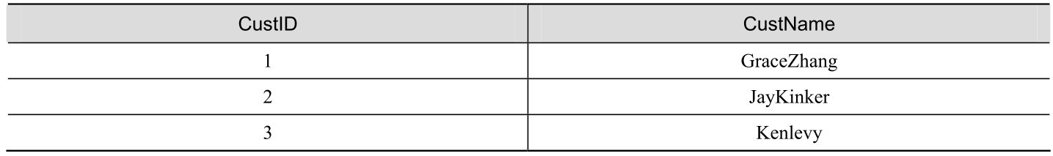

如果不希望创建唯一聚集索引，可以省略UNIQUE关键字，参考下面的语句：

CREATE CLUSTERED INDEX IX_Customers

ON dbo.Customers(CustID)

#### 4.2.4 创建非聚集索引

可以使用NONCLUSTERED关键字创建非聚集索引。例如，下面的语句为Customers表创建了一个名为IX_Customers的非聚集唯一索引，其中仅包含CustID列。

CREATE TABLE dbo.Customers -- 创建表

(

CustID int NOT NULL,注意这里应当建立一个非空列

CustName char(20)

);

GO

CREATE UNIQUE NONCLUSTERED INDEX IX_Customers

ON dbo.Customers(CustID)

使用下面的语句，按CustID列降序方式向表中插入几行数据。

INSERT INTO dbo.Customers

VALUES(3, 'Ken levy'),

(2, 'Jay Kinker'),

(1, 'Grace Zhang');

索引创建后，进行查询时是否使用索引，完全由查询优化器来决定。在前面已经讲过，对于小表进行索引可能不会产生优化效果，因为查询优化器在遍历用于搜索数据的索引时，花费的时间可能比执行简单的表扫描还长。但是，如果你确认使用索引可以提高性能，也可以使用 WITH 子句强制指定要使用的索引。

下面的两行语句都是要查询表中 CustID 大于 1 的行，但是第 2 行强制使用了上面创建的IX_Customers索引。

SELECT * FROM dbo.Customers

WHERE CustID > 1;

SELECT * FROM dbo.Customers WITH (INDEX (IX_Customers))

WHERE CustID > 1;

得到的查询结果分别如表4-4和表4-5所示。

表4-4 未强制使用索引得到的查询结果

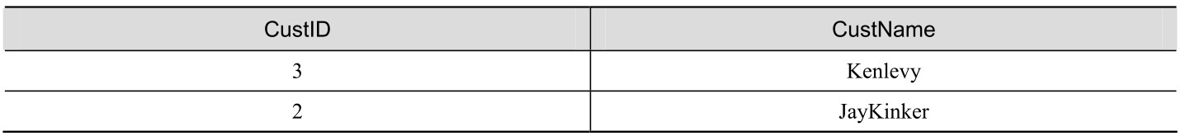

表4-5 强制使用索引后得到的查询结果

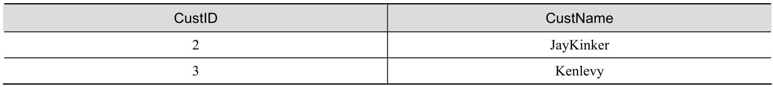

由上面两个表可以看出，表4-5是按索引顺序排列的，而表4-4则不是。这说明在未强制使用索引的情况下，查询优化器认为数据表太小，直接扫描表会比使用索引更有效率，在查询时未使用索引。通过查看SQL Server 生成的实际执行计划，也印证了这种判断。通过图4-1 可以看到，直接使用表扫描，开销仅为33%，而在使用索引的情况下，开销达到了67%。

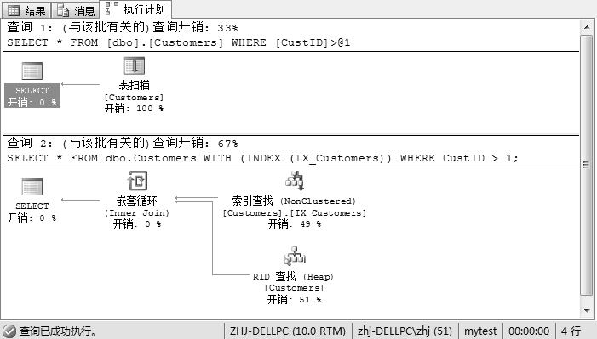

图4-1 查询语句的实际执行计划

如果语句中既未指定 NONCLUSTERED，也未指定 CLUSTERED，则默认创建非聚集索引。例如：

CREATE UNIQUE INDEX IX_Customers

ON dbo.Customers(CustID)

#### 4.2.5 创建具有包含性列的索引

从SQL Server 2005 开始，可以通过将非键列添加到非聚集索引来扩展非聚集索引的功能。通过包含非键列，可以创建覆盖更多查询的非聚集索引。当查询中的所有列都作为键列或非键列包含在索引中时，带有包含性非键列的索引可以显著提高查询性能。

创建带有包含性非键列的索引，可以实现将不允许作为索引键列的数据类型的列包含在索引中。并且，在计算索引键列数或索引键大小时，数据库引擎不将非键列计算在内，从而不受索引大小限制。

例如，假设要为Adventure Works 2014示例数据库的Document 表中的以下列建立索引：

Title nvarchar(50)

Revision nchar(5)

FileName nvarchar(400)

因为nvarchar数据类型要求每个字符2字节，所以包含这3列的索引将超过900字节的大小限制。使用CREATE INDEX语句的INCLUDE子句，可以将索引键定义为（Title, Revision），将FileName定义为非键列。这样，索引键大小将为110字节（55×2），并且索引仍将包含所需的所有列。参考下面的语句：

USE AdventureWorks2014;

GO

CREATE INDEX IX_Document_Title

ON Production.Document (Title, Revision)

INCLUDE (FileName);

当查询中的所有列都作为键列或非键列包含在索引中时，带有包含性非键列的索引可以显著提高查询性能。因为查询优化器可以在索引中找到所有列值，不需要访问表或聚集索引数据，从而减少磁盘I/O操作。当索引包含查询引用的所有列时，称为“覆盖查询”。

例如，假设要设计覆盖下列查询的索引。

USE AdventureWorks2014;

GO

SELECT AddressLine1, AddressLine2, City, StateProvinceID, PostalCode

FROM Person.Address

WHERE PostalCode BETWEEN N'98000' and N'99999';

如果要使用覆盖查询，必须在索引中定义每列。尽管可以将所有列定义为键列，但这样键的合计大小为334字节。由于实际上用作搜索条件的列只有PostalCode列（长度为30字节），所以更好的索引设计应该将PostalCode定义为键列，其他所有列作为非键列。参考下面的语句：

USE AdventureWorks2014;

GO

CREATE INDEX IX_Address_PostalCode

ON Person.Address (PostalCode)

INCLUDE (AddressLine1, AddressLine2, City, StateProvinceID);

#### 4.2.6 为计算列创建索引

基表中计算列的值是从基表中非计算列派生而来。SQL Server 可以为基表中的计算列指定索引。例如，下面的语句定义了一个表，其中的C列是计算列。

CREATE TABLE dbo.T

( A int,

B int,

C AS A+B )

如果从表中检索数据，SQL Server 会为每条记录计算 C 列的值。但是如果使用下面的语句为计算列创建一个索引，则在索引中SQL Server把C列的值存储为键值。这样就允许基于C列进行快速查询，同时在检索时也减少了计算C列的时间。

CREATE INDEX X

ON dbo.T ( C )

要为计算列定义索引，还有许多的严格要求，包括所有权要求、确定性要求、精度要求、数据类型要求和SET选项要求。

1．所有权要求

计算列中的所有函数引用必须与表具有相同的所有者。

2．确定性要求

计算列必须具有确定性。如果对于一组指定的输入表达式始终返回相同的结果，则说明表达式具有确定性。通过COLUMNPROPERTY函数的IsDeterministic属性可以确定计算列表达式是否具有确定性。

如果下列一项或多项为真，则计算列表达式具有确定性。

表达式引用的所有函数都具有确定性，并且是精确的。这些函数包括用户定义函数和内置函数。

表达式引用的所有列都来自包含计算列的表。

列引用不得从多行中请求数据。例如SUM或AVG等聚合函数依靠来自多行的数据，这会使计算列表达式具有不确定性。

没有系统数据访问或用户数据访问。

3．精度要求

计算列表达式必须精确。如果下列一项或多项为真，则表达式是精确的。

表达式的数据类型不是float或real。

表达式定义中没有使用float或real数据类型。

例如，在下列语句中，列y为int且具有确定性，但不精确。

CREATE TABLE dbo.T2 (a int, b int, c int, x float,

y AS CASE x

WHEN 0 THEN a

WHEN 1 THEN b

ELSE c

END);

4．数据类型要求

为计算列定义的表达式的值不能为text、ntext或image数据类型。

只要计算列的数据类型可以作为索引键列，从image、ntext、text、varchar(max)、nvarchar(max)、varbinary(max)和xml数据类型派生的计算列上就可以创建索引。

只要计算列的数据类型可以作为非键索引列，从image、ntext和text数据类型派生的计算列就可以作为非聚集索引中的非键（包含性）列。

5．SET选项要求

执行定义计算列的CREATE TABLE或ALTER TABLE 语句时，必须将ANSI_NULLS 连接级选项设置为ON。

对于在其中创建索引的连接和所有尝试执行INSERT、UPDATE或DELETE语句（将更改索引中的值）的连接，必须将ANSI_NULLS、ANSI_PADDING、ANSI_WARNINGS、ARITHABORT、CONCAT_NULL_YIELDS_NULL 和 QUOTED_IDENTIFIER 选项设置为 ON ，将 NUMERIC_ROUNDABORT选项设置为OFF。如果不具有上述选项设置的连接执行了任何SELECT语句，优化器将忽略计算列的索引。

### 4.3 修改索引

在创建索引后，可能需要修改索引的属性设置、重命名索引、禁用索引等。

#### 4.3.1 禁用索引

禁用索引可防止用户访问被屏蔽的索引，对于聚集索引，还可防止用户访问基础表数据。索引被禁用后，索引定义和非聚集索引的索引统计信息会被保留。但是，对视图禁用非聚集索引或聚集索引会以物理方式删除索引数据。禁用聚集索引可以防止对数据的访问，但是数据仍保留在表中，但在删除或重新生成索引之前，无法对这些数据执行DML操作。

在SQL Server数据库引擎升级期间会自动禁用索引，也可以使用ALTER INDEX手动禁用索引。

例如，下面的语句通过禁用 PRIMARY KEY 索引来禁用 PRIMARY KEY 约束，对基础表的FOREIGN KEY 约束自动被禁用，并显示警告消息。

USE AdventureWorks2014;

GO

ALTER INDEX PK_Department_DepartmentID ON HumanResources.Department DISABLE ;

返回此警告消息如下：

警告:由于禁用了索引 'PK_Department_DepartmentID'，导致引用表 'Department' 的表

'EmployeeDepartmentHistory' 上的外键

'FK_EmployeeDepartmentHistory_Department_DepartmentID' 也被禁用。

警告:由于禁用了表的聚集索引，表'Department'的索引 'AK_Department_Name' 已禁用。

下面的语句通过重新生成PRIMARY KEY 索引，将启用上面被禁用的PRIMARY KEY 约束。

ALTER INDEX PK_Department_DepartmentID ON HumanResources.Department REBUILD;

下面的语句将启用FOREIGN KEY 约束。

ALTER TABLE HumanResources.EmployeeDepartmentHistory

CHECK CONSTRAINT FK_EmployeeDepartmentHistory_Department_DepartmentID;

#### 4.3.2 重新组织和重新生成索引

对基础数据执行插入、更新或删除操作时，SQL Server数据库引擎会自动维护索引。随着时间的推移，这些修改可能会导致索引中的信息分散存储在数据库中，形成索引碎片。碎片非常多的索引可能会降低查询性能，导致应用程序响应缓慢。

可以通过重新组织索引或重新生成索引来修复索引碎片。对于基于分区方案生成的已分区索引，可以在完整索引或索引的单个分区上使用下列方法之一。

1．检测碎片

要使用哪种碎片整理方法，首先应当使用系统函数sys.dm_db_index_physical_stats分析一下索引的碎片程度。对于已分区索引，sys.dm_db_index_physical_stats还可以提供每个分区的碎片信息。

表4-6所示的列包含在sys.dm_db_index_physical_stats函数返回结果集中，可以通过这些列确定索引的碎片程度。

表4-6 确定碎片程度的列

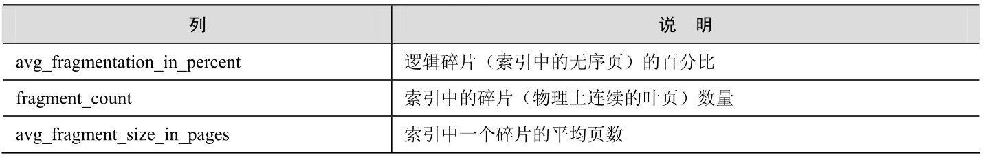

当 avg_fragmentation_in_percent 值大于5%并且小于等于30%时，可以使用ALTER INDEX REORGANIZE 重新组织索引；当 avg_fragmentation_in_percent 值大于 30%时，应当使用 ALTER INDEX REBUILD 语句重新生成索引。

sys.dm_db_index_physical_stats函数的语法格式如下：

sys.dm_db_index_physical_stats (

{ database_id | NULL | 0 | DEFAULT }

, { object_id | NULL | 0 | DEFAULT }

, { index_id | NULL | 0 | -1 | DEFAULT }

, { partition_number | NULL | 0 | DEFAULT }

, { mode | NULL | DEFAULT }

)

database_id | NULL | 0 | DEFAULT

数据库的 ID。可以使用 DB_ID()函数来获取数据库的 ID，例如 DB_ID(N'mytest') 表示要获取mytest数据库的ID。如果未指定数据库名称，则获取当前数据库的ID。指定NULL可返回 SQL Server 实例中所有数据库的信息，并且，object_id、index_id 和 partition_number 应同时指定为NULL。

object_id | NULL | 0 | DEFAULT

该索引所基于的表或视图的对象 ID。可以使用 OBJECT_ID()函数来获取该 ID ，例如OBJECT_ID(N'mytable')表示要获取mytable表的ID。指定NULL可返回指定数据库中的所有表和视图的信息，并且，index_id和partition_number应同时指定为NULL。

index_id | 0 | NULL |-1 | DEFAULT

索引的ID。

partition_number | NULL | 0 | DEFAULT

对象中的分区号。

mode | NULL | DEFAULT

模式的名称。用于指定获取统计信息的扫描级别，有效输入为DEFAULT、NULL、LIMITED、SAMPLED或DETAILED。默认值（NULL）为LIMITED。

例如，下面的示例语句将返回Production.Product表的所有索引的平均碎片。

USE AdventureWorks2014;

GO

SELECT a.index_id, b.name, avg_fragmentation_in_percent

FROM sys.dm_db_index_physical_stats (DB_ID(), OBJECT_ID(N'Production.Product'),

NULL, NULL, NULL) AS a

JOIN sys.indexes AS b

ON a.object_id = b.object_id AND a.index_id = b.index_id;

得到的查询结果如表4-7所示。可以看出，对于PK_Product_ProductID索引应当重新组织，而其他则需要重新生成。

表4-7 返回的索引碎片信息

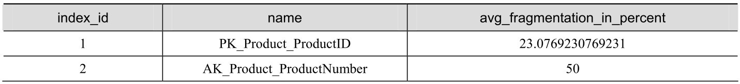

续表

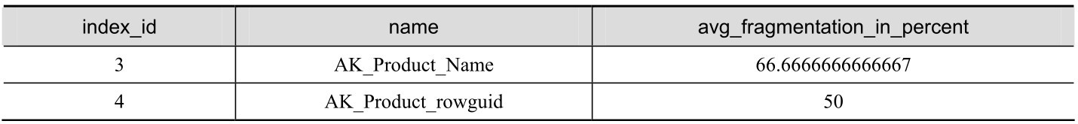

2．重新组织索引

使用ALTER INDEX语句的REORGANIZE子句可以重新组织一个或多个索引。如果要重新组织已分区索引的单个分区，可以使用 ALTER INDEX的PARTITION 子句。

重新组织索引是通过对叶页进行物理重新排序，使其与叶节点的逻辑顺序（从左到右）相匹配，从而对表或视图的聚集索引和非聚集索引的叶级别进行碎片整理。索引在分配给它的现有页内重新组织，而不会分配新页。如果索引跨多个文件，将一次重新组织一个文件，不会在文件之间迁移页。

重新组织还会压缩索引页。如果还有可用的磁盘空间，将删除此压缩过程中生成的所有空页。

重新组织进程使用最少的系统资源。而且，重新组织是自动联机执行的。该进程不持有长期阻塞锁，所以不会阻止运行查询或更新。

例如，下面的语句重新组织PK_Product_ProductID索引。

ALTER INDEX PK_Product_ProductID ON Production.Product

REORGANIZE;

3．重新生成索引

重新生成索引将删除该索引并创建一个新索引。此过程中将删除碎片，通过使用指定的或现有的填充因子设置压缩页来回收磁盘空间，并在连续页中对索引行重新排序。

例如，下面的语句将重新生成AK_Product_Name索引。

ALTER INDEX AK_Product_Name ON Production.Product

REBUILD;

#### 4.3.3 设置索引选项

使用 ALTER INDEX 语句的 SET 子句可以随时设置 ALLOW_PAGE_LOCKS、ALLOW_ROW_LOCKS、IGNORE_DUP_KEY或STATISTICS_NORECOMPUTE选项，设置时会立即应用于索引，而不需要重新生成。

例如，下面的语句为索引PK_MyTable_08EA5793设置了几个选项。

ALTER INDEX PK_MyTable_08EA5793 ON MyTable

SET (

ALLOW_ROW_LOCKS = OFF,

ALLOW_PAGE_LOCKS = OFF

);

对于其他一些选项，可以使用REBUILD WITH子句进行设置。例如，下面的语句指定了ALL关键字，将重新生成与表相关联的所有索引，其中指定了4个选项。

ALTER INDEX ALL ON MyTable

REBUILD WITH (PAD_INDEX = ON, FILLFACTOR = 80,

SORT_IN_TEMPDB = ON, STATISTICS_NORECOMPUTE = ON);

#### 4.3.4 重命名索引

可以使用sp_rename存储过程重命名索引。有关sp_rename的使用说明，可参考3.3.3节的介绍。例如，下面的语句将MyTable.PK_MyTable_08EA5793重命名为PK_MyTable_Main。

EXEC sp_rename 'MyTable.PK_MyTable_08EA5793','PK_MyTable_Main','INDEX'

### 4.4 删除索引

当一个索引不再需要时，可以将其从数据库中删除，以回收它当前使用的磁盘空间。必须先删除PRIMARY KEY 或UNIQUE约束，才能删除约束使用的索引。在删除视图或表时，将自动删除为永久性和临时性视图或表创建的索引。

要删除PRIMARY KEY 或UNIQUE 约束，可使用ALTER TABLE DROP CONSTRAINT 语句。例如，下面的语句删除了Production.ProductCostHistory表中具有PRIMARY KEY约束的聚集索引，如果ProductCostHistory 表具有FOREIGN KEY 约束，则应当首先删除FOREIGN KEY 约束。

USE AdventureWorks2014;

GO

-- 在除Enterprise Edition之外的其他版本中应当设置ONLINE = OFF

ALTER TABLE Production.ProductCostHistory

DROP CONSTRAINT PK_ProductCostHistory_ProductID_StartDate

WITH (ONLINE = ON);

在删除PRIMARY KEY 或UNIQUE 约束后，可以使用DROP INDEX 语句删除其他索引。例如，下面的语句首先判断IX_SalesPerson_SalesQuota_SalesYTD索引是否存在，存在的话，则删除该索引。

IF EXISTS (SELECT name FROM sys.indexes

WHERE name = N'IX_SalesPerson_SalesQuota_SalesYTD'

) --判断索引是否已经存在

DROP INDEX IX_SalesPerson_SalesQuota_SalesYTD ON Sales.SalesPerson ; --删除索引

## 第5章 基本查询

从本章开始，我们将对数据查询进行介绍。进行数据查询需要使用 SELECT 语句，该语句可以从一个或多个表或视图中检索行，然后以一个或多个结果集的形式将其返回给用户。结果集的列将使用以前定义的列名、数据类型和精度，用户也可以根据需要重新指定这些元素。

本章内容将是后面各种深入查询的基础，尤其是理解好查询的逻辑处理步骤，哪个步骤在先，哪个步骤在后，以及每个步骤的作用，这对于能够快速编写出正确的查询语句，具有很重要的意义。

### 5.1 基本的SELECT语句

SELECT语句的完整语法是比较复杂的，尤其是在包含子表引用、多表联接连接时，无论是语法，还是逻辑关系，则更为复杂。我们将从最基本的 SELECT 语句开始，逐步深入地探讨这些方面的内容。

#### 5.1.1 SELECT语句的结构

基本的SELECT语句通常包含如下四部分内容：

（1） SELECT select_list

（2） FROM table_list

（3） WHERE search_conditions

（3） GROUP BY group_by_list

（3） HAVING search_conditions

（4） ORDER BY order_list

第1部分用于指定结果集中的列的名称、数据类型和精度，列名称之间使用逗号分隔。通常情况下，这些列是对源表或视图中的列的引用，但也可以是其他表达式（如常量或 Transact-SQL 函数）的引用。“*”表达式指定返回源表的所有列。

第2部分指定从中检索结果集的表或视图的名称。

第3 部分的WHERE、GROUP BY 和HAVING 用于指定检索结果的条件，源表中的行只有达到这个条件才会被放置到结果集中，否则将被过滤掉。

WHERE 子句首先进行第一次筛选，GROUP BY 子句根据 group_by_list 指定的列对筛选结果进行分组，HAVING子句则是从分组结果中再过滤出符合指定条件的记录。

第 4 部分指定结果集中行的排序顺序，order_list 是使用逗号分隔排序列表。可以使用关键字ASC和DESC指定是按升序还是降序排序。

SELECT语句中的子句必须以适当顺序指定，在后面的介绍中会逐步说明。

下面的示例首先创建一个名为MyTest的数据库，并在其中创建一个Orders表。

USE master;

GO

IF DB_ID (N'mytest') IS NOT NULL

DROP DATABASE mytest;

GO

CREATE DATABASE mytest;

GO

USE mytest;

GO

IF OBJECT_ID(N'dbo.Orders') IS NOT NULL

DROP TABLE dbo.Orders;

GO

CREATE TABLE dbo.Orders

(

ProductID INT NOT NULL,

MadeFrom CHAR(20),

Sales MONEY NOT NULL

);

执行下面的INSERT语句，向Orders表插入示例数据。表5-1显示了表中的内容。

INSERT INTO dbo.Orders

VALUES (1,'China',100.00),

(1,'China',100.00),

(2,'China',80.00),

(2,'China',80.00),

(3,'China',90.00),

(4,'USA',200.00);

表5-1 Orders表中的内容

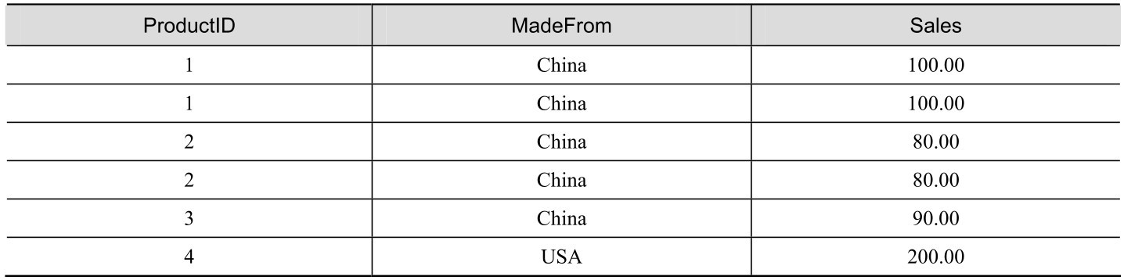

下面是一个典型的SELECT语句，首先取出Orders表中MadeFrom为China的行，然后根据ProductID 分组对 Sales 求和，再使用 HAVING 筛选出求和结果大于 150 的行，最后对结果集按ProductID排序输出。查询结果如表5-2所示。

SELECT ProductID, SUM(Sales) AS TotalSales

FROM dbo.Orders

WHERE MadeFrom = N'China'

GROUP BY ProductID

HAVING SUM(Sales) > 150

ORDER BY ProductID;

表5-2 查询结果

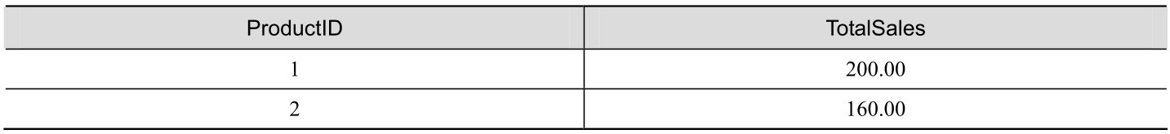

如果对上面的示例理解起来有一些难度，可以先继续阅读后面的内容，该示例仅旨在说明一下SELECT语句中各个部分的具体应用，其中如GROUP子句等相关内容在后面还有更详细的介绍。

#### 5.1.2 数据库对象的引用规则

对数据库对象的引用方面应当遵循下面的规则，避免引起歧义。

如果在一个数据库中有多个对象具有相同的名称，则应使用架构名称来限定表名称。例如，假设Schema1和Schema2架构都含有一个名为TableX的表，而下面的语句明确指定要引用Schema1中的TableX表：

SELECT *

FROM Schema1.TableX;

如果所引用的对象不是在当前数据库中，则应当以数据库和架构来限定对象名称。例如，下面的语句明确指定要引用Adventure Works 2014数据库中的Purchasing.ShipMethod表：

SELECT *

FROM AdventureWorks2014.Purchasing.ShipMethod;

也可以使用USE语句将指定数据库切换为当前数据库。例如，上面的语句可以改写为下列格式：

USE AdventureWorks2014; -- 选择AdventureWorks数据库

GO

SELECT *

FROM Purchasing.ShipMethod; --从当前数据库的Purchasing.ShipMethod表检索数据

如果FROM子句中所指定的表和视图存在相同的列名，则应当使用表或视图名称来限定列名。例如，下面语句所生成的结果集由Customer表的CustomerID列和Store表的Name列组成，在指定连接条件时，为CustomerID分别使用了Sales.Customer和Sales.Store限定。

SELECT Sales.Customer.CustomerID, Sales.Store.Name

FROM Sales.Customer

JOIN Sales.Store

ON Sales.Customer.CustomerID = Sales.Store.CustomerID

WHERE Sales.Customer.TerritoryID = 1;

### 5.2 使用选择列表和表别名

选择列表用于定义 SELECT 语句的结果集中的列。选择列表是一系列以逗号分隔的表达式，每个表达式定义结果集中的一列。结果集中列的排列顺序与选择列表中表达式的排列顺序相同。

#### 5.2.1 选择所有列

在选择列表中，可以使用“*”关键字指定返回表中的所有列。如果“*”前面没有使用表或视图名称限定符，则被解析为对 FROM 子句中指定的所有表或视图中的所有列的引用。例如，下列的语句将检索Product表中的所有行：

SELECT *

FROM Production.Product;

如果在“*”前面使用了表或视图名称进行限定，则被解析为对限定表或视图中的所有列的引用。例如，下面的语句将引用Product表中的所有列：

SELECT Product.*

FROM Production.Product;

当使用“*”时，结果集中的列的顺序与CREATE TABLE、ALTER TABLE或CREATE VIEW语句中所指定的顺序相同。

#### 5.2.2 选择特定列

如果在与结果集中的列数具有逻辑相关性的应用程序或脚本中使用 SELECT 时，最好指定具体的列名，而不是使用“*”来检索所有列。由于每次执行 SELECT *语句时，表结构的更改都会自动反映出来，所以，在添加或删除列后，很可能影响应用程序或脚本的逻辑。尤其是对视图目录、动态管理视图和系统表值函数，更应当避免使用“*”，因为 SQL Server 在将来的升级和版本可能会添加列，并更改这些视图和函数中的列的顺序，这些更改可能会中断需要特定列顺序和列数的应用程序。

下面的语句指定返回Sales.Customer表中的CustomerID和TerritoryID等列，列名之间使用逗号分隔，结果集中列的顺序将按照SELECT定义中列出的顺序排列。

SELECT CustomerID,

TerritoryID,

AccountNumber,

CustomerType,

rowguid,

ModifiedDate

FROM Sales.Customer;

#### 5.2.3 使用常量、函数和表达式

在SELECT 的选择列表中可以包含常量、函数和表达式。SQL Server 支持数值的标准四则运算（+、–、*、/）、取模或取余（%）运算。进行四则运算的算术运算符可在如int、smallint、tinyint和decimal等任何数值列或表达式中使用，模运算符只能在int、smallint或tinyint列或表达式中使用。

也可使用日期函数或常规的加或减算术运算符对datetime和smalldatetime列进行算术运算。

1．使用常量

例如，下面的语句使用了常量和算术表达式，检索到的结果集如表5-3所示。

USE AdventureWorks2014;

GO

SELECT N'产品编号' AS 我的常量列,

ProductID,

StandardPrice*1.1 AS 调整后价格

FROM Purchasing.ProductVendor;

表5-3 使用常量和算术表达式得到的查询结果

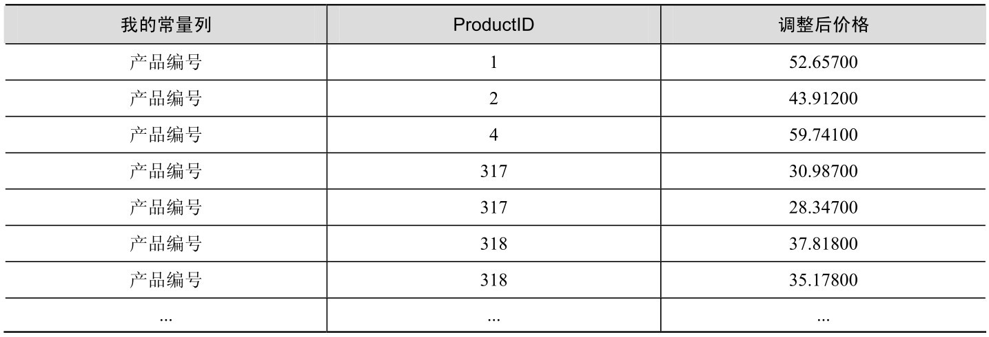

2．使用函数

也可以将经函数运算后的列结果放置到结果集中。例如，下面的语句使用 RTRIM 函数删除FirstName和LastName列的尾部空格，并在二者之间使用空格分割后通过“+”串联在一起。得到的结果集如表5-4所示。

USE AdventureWorks2014;

GO

SELECT ContactID,

RTRIM(FirstName) + ' ' + RTRIM(LastName) AS 姓名,

EmailAddress AS 邮箱,

Phone AS 电话

FROM Person.Contact;

表5-4 使用函数得到的查询结果

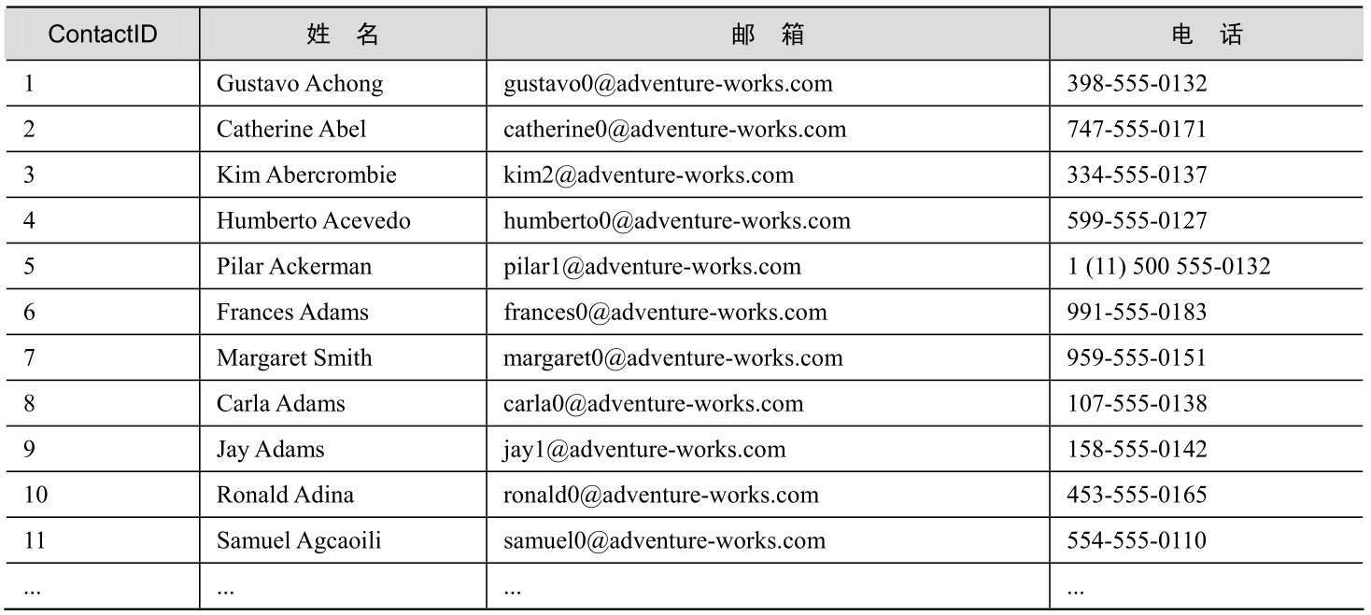

3．使用表达式

例如，SQL Server 提供了一个CASE 表达式，可以根据条件返回相应的值。CASE表达式具有“简单”和“搜索”两种格式。简单格式允许在一个可能值列表中比较一个值或是标量表达式，并返回第一个匹配值。如果列表中没有值等于测试值，CASE表达式返回ELSE子句（如果存在）中的值。如果CASE表达式没有ELSE 子句，则默认为ELSE NULL。

例如，下面对Production.Product表的查询是一个简单格式的示例，在SELECT子句中使用了一个 CASE 表达式，用于生成 SafetyStockLevel（安全库存等级）列值的说明。查询结果如表 5-5所示。

USE AdventureWorks2014;

GO

SELECT ProductID, Name, SafetyStockLevel,

CASE SafetyStockLevel

WHEN 1000 THEN N'高'

WHEN 800 THEN N'中'

WHEN 500 THEN N'低'

ELSE N'未知'

END AS SafetyStockLevelName

FROM Production.Product;

表5-5 CASE“简单”格式的查询结果

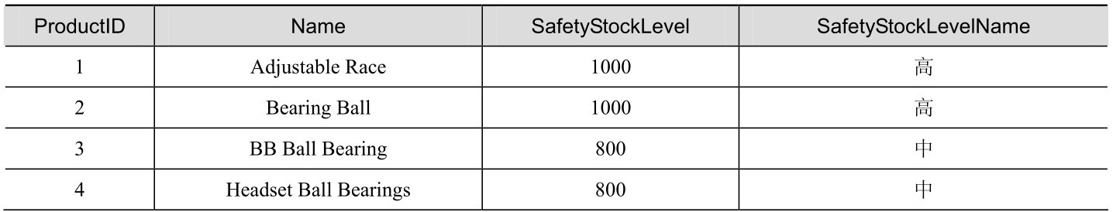

续表

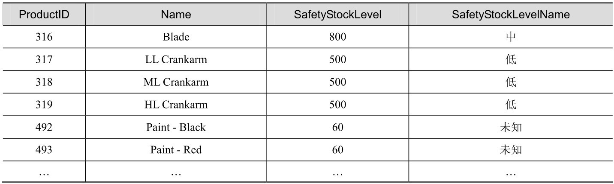

CASE搜索格式更加灵活，因为它允许在WHEN子句中指定谓词或逻辑表达式，而不是限制于进行相等比较。CASE表达式返回第一个WHEN逻辑表达式计算结果为TRUE的相关联THEN子句中的值。如果没有WHEN表达式计算结果为TRUE，则CASE表达式返回ELSE子句中的值（如果未指定ELSE子句则返回NULL）。例如，下面的语句从SalesOrderHeader表中取出每笔订单的金额小计，并在结果集中以“2万以上订单”等文字说明信息列出，如表5-6所示。

USE AdventureWorks2014;

GO

SELECT SalesOrderID, SubTotal,

CASE

WHEN SubTotal > 20000 THEN N'2万以上订单'

WHEN SubTotal BETWEEN 10000 AND 200000 THEN N'1-2万订单'

ELSE N'1万以下订单'

END AS 订单说明

FROM Sales.SalesOrderHeader;

表5-6 CASE“搜索”格式的查询结果

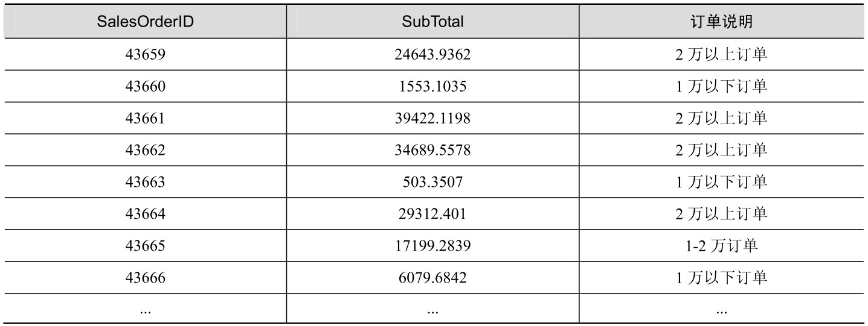

CASE 表达式是一个标量表达式，而不是语句，因此它可以在SELECT、WHERE、HAVING和ORDER BY 子句以及在CHECK约束中使用。某些函数也可以看作CASE表达式的缩写形式，如ISNULL、COALESCE、IIF和CHOOSE。但是，这4个函数中只有COALESCE是标准的。此外，IIF 和CHOOSE 是在SQL Server 2012中引入的。例如，函数IIF(<logical_expression>, <expr1>, <expr2>)，如果logical_expression为TRUE，返回expr1，否则返回expr2。

此外，也可以在表达式中使用算术运算符和函数进行计算。例如，下面的语句首先将ProductID列转换为VARCHAR类型，然后使用“+”与Name列连接在一起。查询结果如表5-7所示。

USE AdventureWorks2014;

GO

SELECT ProductID, Name,

(CAST(ProductID AS VARCHAR(10)) + ': ' + Name ) AS ProductIDName

FROM Production.Product

表5-7 使用算术运算符和函数的查询结果

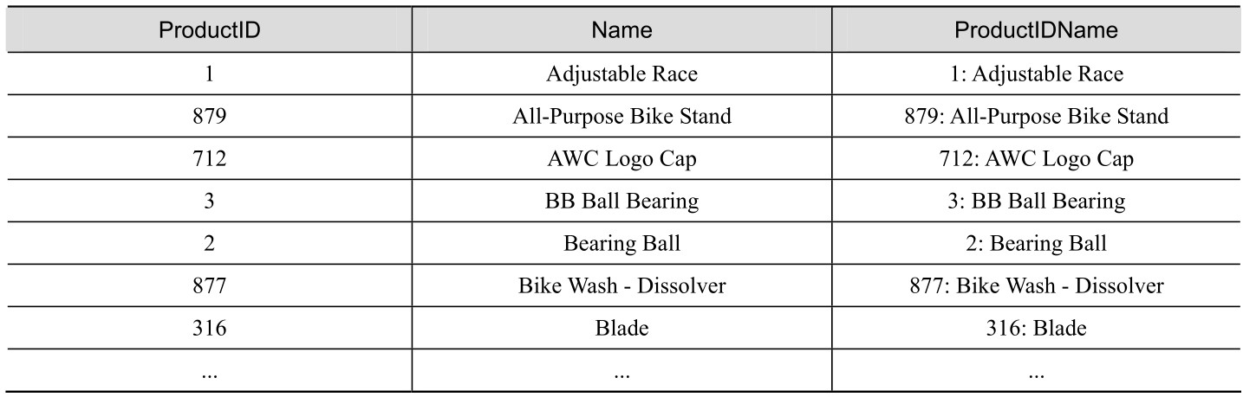

4．使用特殊关键字

在SQL Server中允许使用$IDENTITY 关键字替代表中具有IDENTITY属性的列的名称，或者使用$ROWGUID关键字替代表中具有ROWGUIDCOL属性的列的名称。

例如，由于为 AdventureWorks 数据库中 SalesOrderHeader 表的 SalesOrderOrderID 列定义了IDENTITY属性，因此表达式SalesOrderHeader.$IDENTITYCOL等于SalesOrderHeader.OrderID。

5．指定结果集的列名称

在选择列表中，有些列并不是对源表列的简单引用，而是经过计算或其他操作的派生列。在这种情况下，就需要使用AS子句为列指定一个名称，否则派生列没有名称。在前面的介绍中，我们实际上也多次使用了AS子句的功能。在下面的语句中，如果删除AS子句，则使用DATEDIFF函数指定的派生列将会没有名称：

SELECT SalesOrderID,

DATEDIFF(dd, ShipDate, GETDATE() ) AS DaysSinceShipped

FROM AdventureWorks.Sales.SalesOrderHeader

WHERE ShipDate IS NOT NULL

如果结果集的列名称是遵循标识符规则的常规标识符，可以像上面的DaysSinceShipped一样直接写入，否则就必须将列名包含在方括号（[]）或双引号（"）内。

注意 每个列名可最多使用128个字符。但是，DB-Library应用程序（例如isql工具）在查询输出中最多将结果集列名截取为30个字符。SQL Server 6.5或更早版本的Microsoft SQL Server ODBC驱动程序也最多将结果集列名截断为30个字符。

例如，下面语句返回的结果集列的名称是Product Name，而不是默认的Name。

SELECT Name AS "Product Name"

FROM Production.Product

此外，Transact-SQL的保留关键字加上引号之后也可以用作列标题。例如，下面的语句使用保留字SUM作为列标题：

SELECT SUM(TotalDue) AS "sum"

FROM Sales.SalesOrderHeader

6．选择列表的逻辑处理顺序

SELECT 的选择列表虽然是在语句的最开始部分，却是在FROM、WHERE、GROUP BY 和HAVING 子句之后进行处理的。也就是说，对于 SELECT 子句中分配给表达式的别名，在这之前的子句中是无法引用的。我们通过下面的例子来看一下。

USE AdventureWorks2014;

GO

SELECT SalesOrderID, YEAR(OrderDate) AS OrderYear

FROM Sales.SalesOrderHeader

WHERE OrderYear > 2012;

上面的查询表面上看起来没有任何错误，但是，SELECT 阶段指定的 OrderYear 别名，对于WHERE子句是无效的，因为WHERE子句在SELECT之前处理，它找不到OrderYear列。执行上面的语句会引发如下错误。

消息 207，级别 16，状态 1，第 5 行

列名 'OrderYear' 无效。

解决此问题的一个方法是，在WHERE和SELECT子句中重复YEAR(OrderDate)表达式。

SELECT SalesOrderID, YEAR(OrderDate) AS OrderYear

FROM Sales.SalesOrderHeader

WHERE YEAR(OrderDate) > 2012;

你可能认为，上面语句中的YEAR(OrderDate)表达式会被计算两次，不过，SQL Server比较聪明地是它能够识别查询中重复使用的相同表达式，YEAR(OrderDate)只需被评估或计算一次。

类似问题在GROUP BY 或HAVING 等子句中同样存在。例如，下面的查询中WHERE子句和HAVING子句分别引用了在SELECT中指定的别名OrderYear和OrderCnt。但是，执行该语句会提示OrderYear和OrderCnt列无效。

SELECT SalesPersonID, YEAR(OrderDate) AS OrderYear, COUNT(*) AS OrderCnt

FROM Sales.SalesOrderHeader

WHERE SalesPersonID = 279

GROUP BY SalesPersonID, OrderYear

HAVING OrderCnt > 1;

正确的写法，同样是需要在子句中重复表达式YEAR(orderdate)和COUNT(*)。参考下面的语句。

SELECT SalesPersonID, YEAR(OrderDate) AS OrderYear, COUNT(*) AS OrderCnt

FROM Sales.SalesOrderHeader

WHERE SalesPersonID = 279

GROUP BY SalesPersonID, YEAR(OrderDate)

HAVING COUNT(*) > 1;

#### 5.2.4 用表别名

在前面介绍了可以使用AS为列指定一个名称，同样，也可以使AS关键字为表指定别名，以提高 SELECT 语句的可读性，如 table_name AS table_alias。也可以不使用 AS 关键字，直接以table_name table_alias形式列出。

例如，在下面的语句中，将别名C分配给了SalesOrderHeader，将别名S分配给SalesOrderDetail。返回的结果集中包含SalesOrderHeader表的SalesOrderID列和SalesOrderDetail表的LineTotal列。

USE AdventureWorks2014;

GO

SELECT C.SalesOrderID, S.LineTotal

FROM Sales.SalesOrderHeader AS C

JOIN Sales.SalesOrderDetail AS S

ON C.SalesOrderID = S.SalesOrderID;

如果为表指定了别名后，在Transact-SQL 语句中对该表的所有显式引用都必须使用别名，而不能再使用表名。

### 5.3 使用WHERE子句筛选行

如果不希望在查询时取出表中的所有行，而是仅希望得到满足一定条件的行，则可以使用WHERE子句。在WHERE子句中可以包含多个筛选条件，各条件之间可以使用逻辑运算符AND或OR连接。也可以使用NOT进行求反。

#### 5.3.1 用比较搜索条件

T-SQL支持的比较运算符包括=、>、<、>=、<=、<>、!=、!>、!<。其中，最后三个运算符不是标准的。由于非标准运算符具有标准的替代方案（如“!=”可由“<>”替代），建议避免使用非标准运算符。例如，下面的语句用于检索出 Product 表中标价（ListPrice ）高于$50 并且产品 ID （ProductID ）大于850 的所有行。

USE AdventureWorks2014;

GO

SELECT *

FROM Production.Product

WHERE ListPrice > $50.00 AND ProductID > 850;

也可以使用 NOT 对表达式求反。例如，下面的语句将查找 Product 表中标价（ListPrice ）小于或等于$50的所有行。

USE AdventureWorks2014;

GO

SELECT *

FROM Production.Product

WHERE NOT ListPrice > $50.00;

当一个语句中使用了多个逻辑运算符时，计算顺序依次为NOT、AND和OR。算术运算符和位运算符优先于逻辑运算符处理。下面的列表描述了运算符的优先级（从最高到最低）。

（1）( ) （圆括号）

（2）*（乘号）、/（除号）、%（取模）

（3）+（正号）、–（负号）、+（加号）、+（串联）、–（减号）

（4）=、>、<、>=、<=、<>、!=、!>、!<（比较运算符）

（5）NOT

（6）AND

（7）BETWEEN、IN、LIKE、OR

（8）=（赋值）

例如，下面的语句要搜索ProductModelID等于20的产品，或是ProductModelID等于21并且Color 等于Red 的产品。也就是说，其中的Color = 'Red'条件适用于Product Model 21，而不是Product Model 20，因为AND 优先于OR。

USE AdventureWorks2014;

GO

SELECT ProductID, ProductModelID

FROM Production.Product

WHERE ProductModelID = 20 OR ProductModelID = 21 AND Color = 'Red';

括号具有最高的优先级，所以它们为你提供了全面控制。为了提高代码的可读性，使用括号是一个好习惯，即使不是必需的。例如，下面的查询与上面查询的逻辑是等价的，只是逻辑更加清晰。

USE AdventureWorks2014;

GO

SELECT ProductID, ProductModelID

FROM Production.Product

WHERE ProductModelID = 20 OR (ProductModelID = 21 AND Color = 'Red');

在比较字符串数据时，比较结果受排序规则所定义的字符顺序控制。对于非Unicode数据，在比较时将忽略尾随空格。例如，下列语句是等效的：

WHERE LastName = 'White'

WHERE LastName = 'White '

WHERE LastName = 'White' + SPACE(1)

#### 5.3.2 使用范围搜索条件

可以使用 BETWEEN 关键字检索介于两个指定值之间的所有值。例如，下面的语句返回标价在$15和$25之间的所有产品：

USE AdventureWorks2014;

GO

SELECT ProductID, Name

FROM Production.Product

WHERE ListPrice BETWEEN $15 AND $25;

也可以使用大于和小于运算符（>和<）指定一个范围搜索条件。例如，下面的语句返回与上面语句同样的结果集。

USE AdventureWorks2014;

GO

SELECT ProductID, Name

FROM Production.Product

WHERE ListPrice > $15 AND ListPrice < $25;

可以使用NOT BETWEEN 查找指定范围之外的所有行。例如，下面的语句用于查找标价在$15到$25范围之外的所有产品：

USE AdventureWorks2014;

GO

SELECT ProductID, Name

FROM Production.Product

WHERE ListPrice NOT BETWEEN $15 AND $25;

#### 5.3.3 使用列表搜索条件

可以使用IN关键字选择与列表中的值相匹配的行，列表中的值的各项必须以逗号隔开。例如，下面的语句用于查找ProductSubCategoryID等于12、14、16的行：

USE AdventureWorks2014;

GO

SELECT ProductID, Name

FROM Production.Product

WHERE ProductSubCategoryID IN (12, 14, 16);

如果不使用IN关键字，要实现上面的查询，则需要通过OR来连接多个条件。参考下面的语句：

USE AdventureWorks2014;

GO

SELECT ProductID, Name

FROM Production.Product

WHERE ProductSubcategoryID = 12

OR ProductSubcategoryID = 14

OR ProductSubcategoryID = 16;

实际上，IN 关键字最重要的应用是在嵌套查询（也称为子查询）中。使用下面的语句分别创建dbo.Orders和dbo.OrderDetail表并插入一些数据，其中Orders中保存的是订单的发货日期和目的地，OrderDetail中保存的是每笔订单中产品的ID和售价。Orders和OrderDetail表中的内容如表5-8和表5-9所示。

IF OBJECT_ID(N'dbo.Orders') IS NOT NULL

DROP TABLE dbo.Orders;

IF OBJECT_ID(N'dbo.OrderDetail') IS NOT NULL

DROP TABLE dbo.OrderDetail;

GO

-- 创建dbo.Orders表并插入数据

CREATE TABLE dbo.Orders

(

OrderID INT NOT NULL,

ShipDate DATETIME NOT NULL,

SendTO CHAR(20)

);

INSERT INTO dbo.Orders

VALUES (1,'2008-5-1','ShanDong, China'),

(2,'2008-6-10','ShanDong, China'),

(3,'2008-7-9','ShangHai, China')

-- 创建dbo. OrderDetail表并插入数据

CREATE TABLE dbo.OrderDetail

(

OrderID INT NOT NULL,

ProductID INT NOT NULL,

Sales MONEY NOT NULL

);

INSERT INTO dbo.OrderDetail

VALUES (1,210,90.00),

(2,211,100.00),

(2,213,110.00),

(3,211,100.00);

表5-8 Orders表的内容

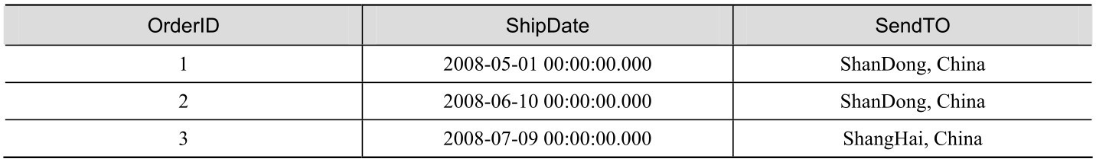

表5-9 OrderDetail表的内容

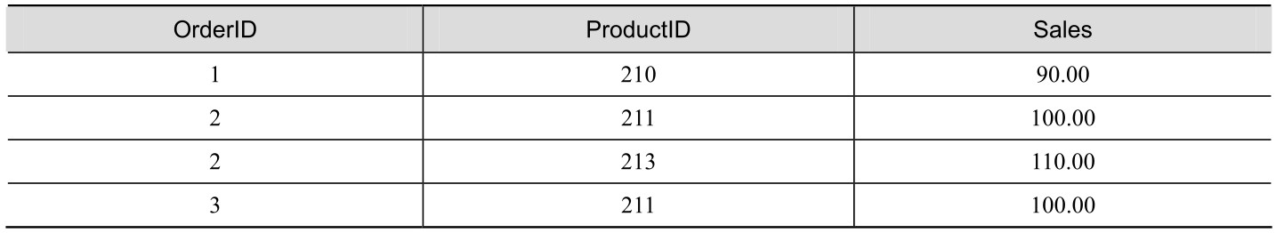

下面语句中的子查询首先从Orders表中读取出ShipDate日期大于2008-6-1的订单ID，分别是2和3，然后从OrderDetail表中读取出这些订单中产品的信息。查询结果如表5-10所示。

SELECT OrderID, ProductID, Sales

FROM dbo.OrderDetail

WHERE OrderID IN

(SELECT OrderID

FROM dbo.Orders

WHERE ShipDate > CAST('2008-6-1' AS DATETIME));

表5-10 查询结果

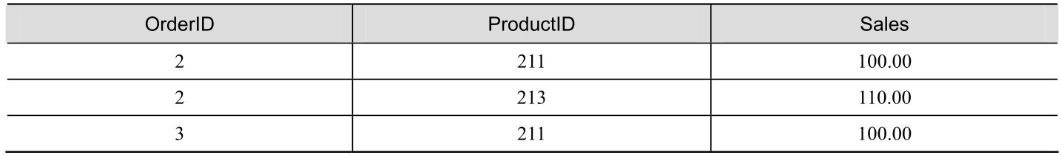

有关子查询的详细信息，可参考第6章的介绍。

#### 5.3.4 使用模式匹配搜索条件

可以使用LIKE关键字搜索与指定模式相匹配的字符串、日期或时间值。模式中应当包含要搜索的字符串，以及用于模式匹配的通配符。如表5-11所示。

表5-11 可用于模式匹配的通配符

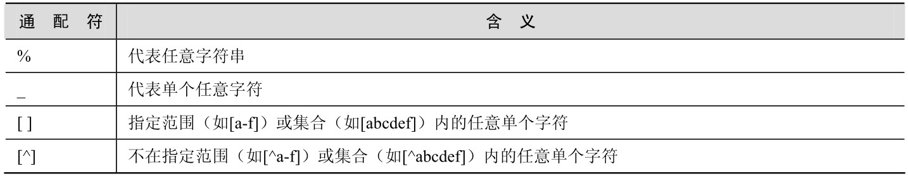

1．使用“%”通配符

例如，下面的语句用于搜索Name列中以LL开头、以le结尾的所有行：

USE AdventureWorks2014;

GO

SELECT ProductID, Name

FROM Production.Product

WHERE Name Like 'LL%le';

也可以使用LIKE '%en%'这样的条件搜索在任意位置包含字母en 的所有字符串（如Bennet、Green和McBadden）。

2．使用“_”通配符

下面的语句将搜索Name列中以字母hain结尾的所有6个字母的名称（如Chain）：

USE AdventureWorks2014;

GO

SELECT ProductID, Name

FROM Production.Product

WHERE Name LIKE '_hain';

3．使用“[ ]”通配符

下面的语句将搜索Name列中以inger结尾、以M到Z中的任何单个字母开头的所有行（如Ringer）：

USE AdventureWorks2014;

GO

SELECT ProductID, Name

FROM Production.Product

WHERE Name LIKE '[M-Z]inger';

4．使用“[^]”通配符

下面的语句将搜索 Name 列中以字母 M 开头，并且第二个字母不是 c 的所有名称（如MacFeather）：

USE AdventureWorks2014;

GO

SELECT ProductID, Name

FROM Production.Product

WHERE Name LIKE 'M[^c]%';

5．使用NOT进行求反

例如，下面的语句将搜索Phone列中不以415开头的所有行：

USE AdventureWorks2014;

GO

SELECT Phone

FROM Person.Contact

WHERE Phone NOT LIKE '415%';

也可以写为下列形式：

SELECT Phone

FROM Person.Contact

WHERE NOT Phone LIKE '415%';

IS NOT NULL 子句可以与通配符和LIKE 子句结合使用。例如，下面的语句将搜索Phone列中以415开头且IS NOT NULL 的所有行：

SELECT Phone

FROM Person.Contact

WHERE Phone LIKE '415%'

AND Phone IS NOT NULL;

注意 如果模式表达式以通配符开头，则不能使用索引。例如，如果指定了LIKE '%mith'这样的搜索条件，索引则不知道应从哪一页开始查找。但是，表达式中间或结尾处的通配符并不妨碍索引的使用，如LIKE 'Samuel%'。

6．使用转义符

如果要搜索列中包含的通配符字符，则需要使用转义符，或将要搜索的通配符包含在方括号（[]）内。可以使用ESCAPE关键字来定义转义符，当把转义符放置在通配符的前面时，则该通配符就被解释为普通字符。例如，要搜索在任意位置包含“5%”的字符串，需要使用下面的子句：

WHERE ColumnA LIKE '%5/%%' ESCAPE '/'

上面的子句中的前导和结尾百分号（%）被解释为通配符，而斜杠（/）之后的百分号被解释为字符“%”。

也可以将要搜索的通配符包含在方括号中。例如，上面的语句可以写成下面的形式：

WHERE ColumnA LIKE '5[%]'

在使用LIKE执行字符串比较时，模式串中的所有字符（包括每个前导空格和尾随空格）都有意义。例如，LIKE 'abc '（abc 后跟一个空格）要求返回带有字符串“abc ”的所有行，而不会返回列值为“abc”（注意：abc 后没有空格）的行。但是，如果使用了 LIKE 'abc'（abc 后没有空格），却会返回以abc开头并且具有0个或多个尾随空格的所有行。

#### 5.3.5 使用NULL比较搜索条件

在第1章中介绍了SQL使用NULL表示缺失值，NULL值与0、0长度的字符串或空白（字符值）的含义不同。NULL值计算使用三值逻辑，即谓词可以计算为TRUE、FALSE或UNKNOWN。当逻辑表达式仅涉及已有或是现值时，其计算结果为TRUE或FALSE，但当逻辑表达式涉及缺失值时，其计算结果为UNKNOWN。例如，谓词salary>0，当salary等于1 000时，表达式计算结果为TRUE；当salary 等于–1 000 时，表达式计算结果为FALSE；当salary 为NULL 时，表达式计算结果为UNKNOWN。

对于计算结果为TRUE和FALSE值时，SQL的处理方式很容易理解。例如，如果谓词salary>0出现在WHERE子句中，将返回表达式计算为TRUE的行，而那些表达式计算为FALSE的会被筛选掉。同样，如果谓词salary>0出现在表的CHECK约束中，所有行的表达式计算为TRUE的INSERT或UPDATE语句会被接受，而那些任何行计算为FALSE的语句会被拒绝。

但是，对于UNKNOWN的处理，SQL不同的语言元素有着不同的处理方式。对于查询筛选而言，SQL的正确处理定义是“接受TRUE”，意味着FALSE和UNKNOWN会被筛选掉。对于CHECK约束而言，SQL的正确处理定义是“拒绝FALSE”，意味着TRUE和UNKNOWN会被接受。如果SQL 使用二值谓词逻辑，就不会有“接受 TRUE”和“拒绝 FALSE”的区别。但是对于三值谓词逻辑，“接受TRUE”是拒绝UNKNOWN（它仅接受TRUE，因此拒绝FALSE和UNKNOWN）。对于前面示例中的谓词salary>0 ，NULL值的工资会导致表达式计算结果为UNKNOWN。如果谓词出现在查询的WHERE子句中，具有NULL工资的行会被筛选掉；如果谓词出现在表的CHECK约束中，NULL工资的行会被接受。

UNKNOWN另一个棘手的问题是，使用NOT求反时，它仍然得到UNKNOWN值。例如，给出的谓语 NOT (salary>0)，当工资为 NULL 时，salary>0 的计算结果为 UNKNOWN，并且 NOT UNKNOWN仍就是UNKNOWN。

此外，比较两个NULL值时（NULL=NULL）计算为UNKNOWN，SQL观点是：NULL表示缺失或未知值，不能说一个未知的值是否等于另一个值。在SQL Server中，提供了一个ANSI_NULLS 选项，当SET ANSI_NULLS为ON时，将执行标准SQL行为——两个NULL 值比较时返回UNKNOWN。当ANSI_NULLS设置为OFF时，两个NULL值比较返回TRUE，将一个已知值与空值比较则返回FLASH。可以使用SESSIONPROPERTY函数检测ANSI_NULLS选项的设置，返回1表示ON，0表示OFF。

SELECT SESSIONPROPERTY('ANSI_NULLS');

为了确保语句能够按预期运行，应当使用谓词IS NULL 和IS NOT NULL 替代= NULL 和<>NULL，这样不会受ANSI_NULLS选项的影响。

为了更形象地说明此问题，下面的语句创建了一个dbo.T1表，并插入4行数据，其中第3行的City值为NULL。

IF OBJECT_ID('dbo.T1', 'U') IS NOT NULL

DROP TABLE dbo.T1;

CREATE TABLE dbo.T1

(

CustID INT,

City NVARCHAR(20)

);

INSERT INTO dbo.T1 VALUES

(1, N'Beijing'),

(2, N'Shanghai'),

(3, NULL),

(4, N'Beijing');

下面的两行语句分别用于返回City为Beijing和不是Beijing的行，查询结果分别如表5-12和表5-13所示。

SELECT * FROM dbo.T1

WHERE City = N'Beijing'; --语句1：返回City为Beijing的客户

SELECT * FROM dbo.T1

WHERE City <> N'Beijing'; --语句2：返回City不是Beijing的客户

表5-12 语句1的查询结果

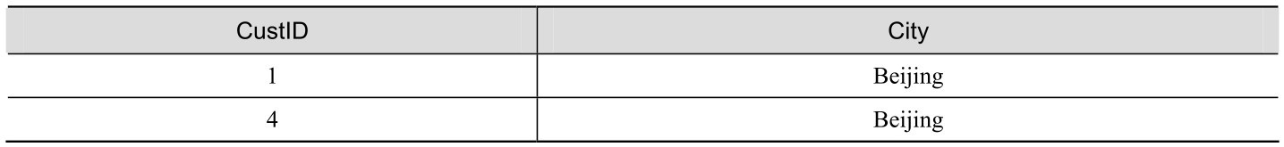

表5-13 语句2的查询结果



从表5-12 可以看出，语句1 接受City = N'Beijing'计算结果为TRUE 的行，但是会拒绝计算结果为FALSE和UNKNOWN的行，因此CustID为2和CustID为3的行被过滤掉了。语句2也是同样道理，由于CustID为3的行的计算结果为UNKNOWN，也会被过滤掉。即使将语句1的谓词修改为NOT(City = N'Beijing')，返回结果也会与表5-13所示的相同，因为对UNKNOWN 求反还是UNKNOWN。

要想使语句2得到期望的结果，即返回City不是Beijing的行，以及City缺失值的行，应当使用下面的语句。查询结果如表5-14所示。

SELECT * FROM dbo.T1

WHERE City <> N'Beijing'

OR City IS NULL; --返回City不是Beijing的客户

表5-14 修改后语句2的查询结果

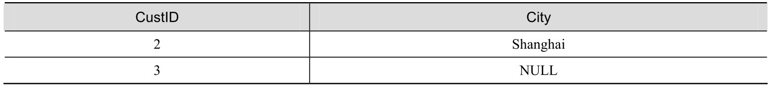

在比较和排序时，SQL处理NULL标记的方式也不一致。例如，对于分组和排序目的，两个NULL 标记被视为相等，即GROUP BY 子句将所有NULL 标记排列为一组，就像排列现值一样，并且ORDER BY 子句也将所有NULL标记排序在一起。

在索引方面，为了强制执行唯一索引约束，标准SQL将NULL标记视为彼此不同（允许多个NULL 标记）。而在SQL Server中，唯一索引约束认为两个NULL 标记是相等的，如果约束定义的是单个列，则该列中只允许有一个 NULL 值。

综上所述，当查询语句涉及NULL值比较时，一定要高度注意查询结果是否达到了预期效果。

### 5.4 使用GROUPBY子句进行分组计算

GROUP BY 子句用于按指定行对表中相同的数据进行分组，并为每组在结果集中生成一行。GROUP BY需要与聚合函数协同工作。下面的语句根据SalesOrderID（销售订单ID）对LineTotal列进行分组求和，计算每笔销售订单的总额。

USE AdventureWorks2014;

GO

SELECT SalesOrderID, SUM(LineTotal) AS SubTotal

FROM Sales.SalesOrderDetail

GROUP BY SalesOrderID;

GROUP BY关键字后跟一个列的列表，称为组合列。在使用GROUP BY关键字时，SELECT语句的选择列表中的列必须包含在组合列中，否则，应当将列包含在聚合函数中。

执行下面的语句，创建一个名为Mytable的表，并向其中插入表5-15所示的数据。

IF OBJECT_ID(N'dbo.Mytable') IS NOT NULL

DROP TABLE dbo.Mytable;

CREATE TABLE dbo.Mytable

(

ColA INT,

ColB CHAR(20),

COlC INT

);

INSERT INTO dbo.Mytable VALUES

(NULL, NULL, NULL),

(NULL, NULL, NULL),

(1, 'abc', 1),

(1, 'def', 1),

(1, 'ghi', 1),

(2, 'jkl', 1),

(2, 'mno', 1);

表5-15 Mytable表的内容

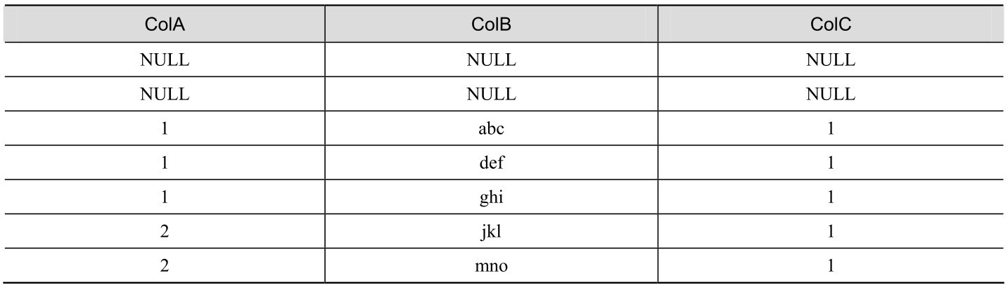

执行下面的语句，按ColA列进行数据分组。

SELECT ColA,

COUNT(ColB) AS ColBCount,

SUM(ColC) AS ColCSum

FROM dbo.Mytable

GROUP BY ColA;

由于ColB和ColC 列没有出现在GROUP BY 的组合列中，所以必须将其包含在聚合函数中。如果分组列包含一个或多个空值，则这些空值将被放入同一个组中。最终的结果集如表5-16所示。

表5-16 根据ColA列分组后的结果集

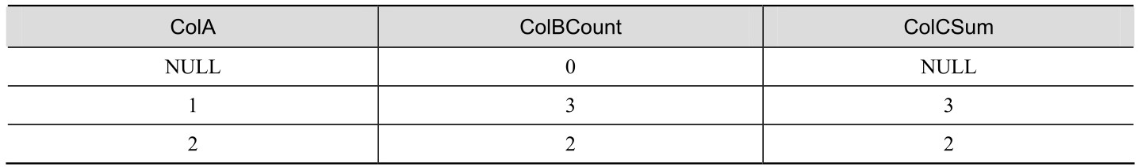

同时，需要注意的是，当使用聚合函数对包含NULL的列计算时， NULL 不会被计算在内。例如，Mytable的ColB列包含两行NULL，但是，由表5-16可以看出，COUNT()函数的计算结果为0，而对ColC列的SUM()求和，NULL组的计算结果仍旧为NULL。下面的语句对表中的所有行进行计数和求和，更能说明这个问题：

SELECT COUNT(ColB) AS ColBCount,

SUM(ColC) AS ColCSum

FROM Mytable;

查询结果如表5-17所示。可以看到对ColB列的计数为5，两行NULL值未被计算在内。当对包含NULL值的行进行求和时，NULL值会被忽略，所以查询结果中ColCSum列的值为5。

表5-17 对包含NULL值的列进行计数和求和的结果



### 5.5 使用HAVING子句从中间结果筛选行

HAVING子句与WHERE子句的功能类似，都是对行进行筛选。但是，WHERE搜索条件是在分组操作之前对记录进行筛选，然后再由GROUP BY 对筛选后符合条件的行进行分组；而HAVING搜索条件则是对分组操作之后得到的行再进行筛选操作。在HAVING 子句中可以包含聚合函数，而WHERE子句不能。

下面是WHERE、GROUP BY 和HAVING 子句的正确顺序。

WHERE子句用来筛选FROM子句中指定的操作所产生的行。

GROUP BY 子句用来分组WHERE子句的输出。

HAVING子句用来从分组的结果中筛选行。

在没有包含GROUP BY 子句的情况下，HAVING 子句与WHERE 子句功能完全相同，但是使用 WHERE 子句会更高效。因为 WHERE 子句能够事先把不必要的数据过滤掉，从而减少了在执行 SELECT 时的数据处理量。但是，有些数据事先并不知道是否需要过滤掉，要根据结果才能确定，这时候就必须使用HAVING子句解决。

例如，下面的语句首先按ProductID对SalesOrderDetail表中的行进行分组，然后HAVING子句从分组结果中过滤出那些订单合计（SUM(LineTotal)）大于$1 000 000 的行。

USE AdventureWorks2014;

GO

SELECT ProductID, SUM(LineTotal) AS Total

FROM Sales.SalesOrderDetail

GROUP BY ProductID

HAVING SUM(LineTotal) > $1000000.00;

### 5.6 使用ORDER BY子句进行排序

ORDER BY 子句指定对输出的结果集按一列或多列进行排序。ORDER BY 子句中的列的数目没有限制，但是，排序操作所需的中间工作表的行大小限制为8060个字节，这限制了ORDER BY子句中列的总大小。

#### 5.6.1 指定排序列

1．按单列排序

指定排序列时，可以是一个列名称或列别名，也可以是列在SELECT 选择列表中所处位置的一个整数。例如，下面的查询语句指定按ProductID列排序。

USE AdventureWorks2014;

GO

SELECT ProductID, ProductLine, ProductModelID

FROM Production.Product

ORDER BY ProductID;

而下面的查询则是使用ProductID列在SELECT选择列表中的位置号代替了具体的列名，查询结果与上面相同。

SELECT ProductID, ProductLine, ProductModelID

FROM Production.Product

ORDER BY 1;

2．按多列排序

上面介绍的查询语句，都是按单列进行数据的排序。按多列排序时，列之间需要以逗号进行分隔。例如，下面查询语句首先按 ProductModelID 排序，对于同一 ProductModelID中的产品则按ProductID进行排序。

SELECT ProductModelID, ProductID, ProductLine

FROM Production.Product

ORDER BY ProductModelID, ProductID;

3．使用列别名进行排序

通常是在需要对列进行表达式计算时，为列指定一个别名。如果一个列的名称过长或不容易记忆，也可以为列再重新指定一个名称。例如，下面的查询语句中将FirstName列和LastName列联接在了一起，别名指定为FullName，并按FullName排序。

SELECT ContactID,

RTRIM(FirstName) + ' ' + RTRIM(LastName) AS FullName

FROM Person.Contact

ORDER BY FullName

4．使用选择列之外的列排序

ORDER BY 子句可包括未在选择列表中列出的项。例如，下面的查询仅返回 ProductLine 和ProductModelID列的内容，但是仍旧按ProductID排序。

SELECT ProductLine, ProductModelID

FROM Production.Product

ORDER BY ProductID;

但是，如果已指定了SELECT DISTINCT 或该语句包含GROUP BY 子句，或是SELECT语句包含UNION运算符，则排序列必须包含在选择列表中。此限制背后的原因是，在指定DISTINCT后，单个结果行可能会代表多个源行，因此，在ORDER BY 子句中会有多个可能值可用，这就会导致不清晰。例如，下面的语句将产生错误。

SELECT DISTINCT ProductLine, ProductModelID

FROM Production.Product

ORDER BY ProductID;

注意 对ntext、text、image或xml列不能使用ORDER BY子句。

#### 5.6.2 指定排序顺序

可以使用ASC或DESC关键字指定按升序或降序排序。未指定的情况下，默认为升序。例如，下面的查询指定按ProductID降序排序。

SELECT ProductID, ProductLine, ProductModelID

FROM Production.Product

ORDER BY ProductID DESC;

如果ORDER BY 子句中指定了多个列，则排序是嵌套的。例如，下面的语句首先按产品子类（ProductSubcategoryID列）降序排列Production.Product表中的行，然后在每个产品子类中按ListPrice升序排序这些行。

SELECT ProductID, ProductSubcategoryID, ListPrice

FROM Production.Product

ORDER BY ProductSubcategoryID DESC, ListPrice;

在ORDER BY 排序列中不允许使用子查询、聚合和常量表达式，但是可以使用在选择列表中为聚合或表达式指定的别名。参考下面的语句：

SELECT Color, AVG (ListPrice) AS 'average list price'

FROM Production.Product

GROUP BY Color

ORDER BY 'average list price';

ORDER BY 只保证查询的最外面的SELECT 语句的排序结果。例如，下面的语句定义一个名为TopView的视图：

CREATE VIEW TopView AS

SELECT TOP 50 PERCENT * FROM Person.Contact

ORDER BY LastName

然后查询视图：

SELECT * FROM TopView

尽管视图定义中包含ORDER BY 子句，但是该ORDER BY 子句仅用于确定TOP 子句返回的行数。查询视图自身时，SQL Server 不保证将对结果进行排序，除非像下面这样明确指定。

SELECT * FROM TopView

ORDER BY LastName

#### 5.6.3 指定排序规则

排序规则不同，所生成查询结果的排序也不同。并且排序规则不同的两列，也无法进行比较。可以通过 COLLATE 子句指定一个排序规则，而不是按表或视图中所定义的列的排序规则排序。COLLATE仅适用于char、varchar、nchar和nvarchar数据类型的列。

可以在创建数据库、表时指定排序规则，也可以在创建后重新修改或转换排序规则。在创建数据库、表时，如果未指定排序规则，则会使用 SQL Server 实例的默认排序规则。

COLLATE 可以引用SQL Server或Windows 排序规则的名称，通过系统函数fn_helpcollations可以检索到Windows和 SQL Server 排序规则的所有有效排序规则名称。例如：

SELECT *

FROM fn_helpcollations();

注意 SQL Server只支持由基础操作系统支持的代码页。在执行取决于排序规则的操作时，引用的对象所使用的 SQL Server 排序规则必须使用计算机上运行的操作系统所支持的代码页。否则，SQL Server将显示错误。

1．排序规则的类型

根据表现形式的不同，排序规则可以分为4种类型，分别是强制默认、隐式、显式和无排序规则。

（1）强制默认。任何 Transact-SQL 字符串变量、参数、文字、目录内置函数的输出，或是没有字符串输入但生成字符串输出的内置函数，会使用数据库默认排序规则。

如果在用户定义函数、存储过程或触发器中声明对象，则为该对象分配创建函数、存储过程或触发器所采用的数据库默认排序规则。如果在批处理中声明对象，则为该对象分配用于连接的当前数据库的默认排序规则。

（2）隐式。当在查询中引用列时，查询结果中的相应列会隐式地得到该列的排序规则。

（3）显式。使用表达式中的COLLATE子句可以将当前排序规则显式转换为特定排序规则。

（4）无排序规则。当表达式的值是两个字符串的运算结果，并且这两个字符串具有隐式排序规则冲突，表达式的结果被定义为无排序规则。

2．排序规则的优先顺序

当仅引用一个字符串对象时，表达式的排序规则是被引用对象的排序规则。当被引用的两个操作数表达式的排序规则相同时，被计算表达式的排序规则为操作数表达式的排序规则。

如果被引用的两个操作数表达式的排序规则不同，则被计算表达式的排序规则基于下列规则。

显式优先于隐式，隐式优先于强制默认，即：显式>隐式>强制默认。

组合两个已被分配有不同排序规则的显式表达式将生成错误，即：显式X+显式Y=错误。

组合两个具有不同排序规则的隐式表达式将生成无排序规则的结果，即：隐式 X+隐式Y=无排序规则。

将无排序规则的表达式与具有显式排序规则的表达式组合，将生成显式的表达式，即：无排序规则+显式X=显式。

将无排序规则的表达式与除显式排序规则之外的任何表达式组合，都将生成无排序规则的结果，即：无排序规则+任何内容=无排序规则。

此外，下列规则也适用于排序规则优先顺序。

在已经是显式表达式的表达式上不能有多个 COLLATE 子句。例如，下面的 WHERE 子句无效，因为已经为显式表达式指定了COLLATE子句。

WHERE ColumnA = ( 'abc' COLLATE French_CI_AS) COLLATE French_CS_AS

不允许进行 text数据类型的代码页转换。如果排序规则的代码页不同，则不能将 text表达式从一种排序规则转换为另一种排序规则。如果右边文本操作数的排序规则代码页与左边文本操作数的排序规则代码页不同，则不能为赋值运算符赋值。

例如，下面的语句首先创建一个TestTab表，并为CharCol指定排序规则为French_CI_AS。进行查询时，由于表达式N'abc'的Unicode数据类型有更高的数据类型优先级，因此生成的表达式将Unicode数据类型分配给N'abc'。但是，表达式CharCol具有隐式排序规则，而N'abc'是Transact-SQL字符串，属于级别更低的强制默认排序规则。因此，CharCol的最终排序规则是French_CI_AS。

CREATE TABLE dbo.TestTab (

id int,

GreekCol nvarchar(10) collate greek_ci_as,

LatinCol nvarchar(10) collate latin1_general_cs_as

)

INSERT dbo.TestTab VALUES (1, N'A', N'a');

GO

SELECT *

FROM dbo.TestTab

WHERE LatinCol LIKE N'a';

下面的语句中，由于GreekCol和LatinCol具有不同排序规则，因此会产生错误。

SELECT *

FROM dbo.TestTab

WHERE GreekCol = LatinCol;

可以使用下面的方式来得到查询结果。由于右表达式以显式方式指定了排序规则Latin1_General_CI_AS，它的优先级高于左表达式的隐式排序规则。

SELECT *

FROM dbo.TestTab

WHERE GreekCol = LatinCol COLLATE Latin1_General_CI_AS;

在下面的语句中，由于GreekCol和LatinCol具有隐式排序规则冲突，因此CASE表达式具有无排序规则。虽然CASE不区分排序规则，但是由于计算结果是要放入列中，这会导致列无法确定要使用的排序规则，产生错误。

SELECT (CASE WHEN id > 10 THEN GreekCol ELSE LatinCol END)

FROM dbo.TestTab;

下面是错误提示信息：

消息 451，级别 16，状态 1，第 1 行

无法解决列 1(在SELECT 语句中)的排序规则冲突。

下面的方式可以解决隐式排序规则冲突问题，得到正确的查询结果。

SELECT (CASE WHEN id > 10 THEN GreekCol ELSE LatinCol END) COLLATE Latin1_General_CI_AS

FROM dbo.TestTab;

3．区分排序规则与不区分排序规则

运算符和函数可以区分排序规则，也可以不区分排序规则。在区分排序规则的情况下，指定无排序规则操作数会产生一个编译时错误。

（1）运算符和排序规则

比较运算符以及MAX、MIN、BETWEEN、LIKE和IN运算符都区分排序规则。运算符所使用的字符串被赋予具有较高优先顺序的操作数的排序规则。UNION 运算符也区分排序规则，且所有字符串操作数和最终结果被赋予具有最高优先顺序的操作数的排序规则。按列评估UNION操作数和结果的排序规则优先顺序。

赋值运算符不区分排序规则，右边的表达式转换到左边的排序规则上。

字符串串联运算符不区分排序规则，两个字符串操作数和结果被赋予具有最高排序规则优先顺序的操作数的排序规则标签。UNION ALL 和CASE 运算符不区分排序规则，所有的字符串操作数和最终结果都被赋予具有最高优先顺序的操作数的排序规则。按列评估UNION ALL 操作数和结果的排序规则优先顺序。

（2）函数和排序规则

对于char、varchar和text数据类型，CAST、CONVERT和COLLATE函数区分排序规则。如果CAST和CONVERT函数的输入和输出是字符串，则输出字符串具有输入字符串的排序规则。如果输入不是字符串，则输出字符串为强制默认并被赋予连接所使用的当前数据库的排序规则，或是包含引用CAST或CONVERT的用户定义函数、存储过程或触发器的数据库的排序规则。

对于返回字符串但不使用字符串输入的内置函数，结果字符串为强制默认并被赋予当前数据库的排序规则，或是包含引用该函数的用户定义函数、存储过程或触发器的数据库的排序规则。

下面的函数区分排序规则，并且它们的输出字符串具有输入字符串的排序规则标签：

CHARINDEX　　　　LOWER　　　　　SOUNDEX

DIFFERENCE　　　　PATINDEX　　　　　STUFF

ISNUMERIC　　　　REPLACE　　　　　SUBSTRING

LEFT　　　　　REVERSE　　　　UPPER

LEN　　　　　RIGHT

### 5.7 使用TOP和OFFSET-FETCH限制结果集

可以使用 TOP 选项限制结果集中返回的行数。指定返回行数的方法有两种，既可以具体地指定数量，也可以是某一百分比数量的行。TOP 表达式也可用在INSERT、UPDATE 和 DELETE 语句中，分别用于限制插入、更新和删除的行数。也可以使用SET ROWCOUNT 语句通过停止查询处理的方式限制返回的结果集。OFFSET-FETCH 是SQL Server 2012中引入的新筛选方法。

#### 5.7.1 使用TOP选项

TOP选项的语法格式如下：

TOP ( expression ) [ PERCENT ] [ WITH TIES ]

expression 是指定返回行数的数值表达式，如果指定了 PERCENT，则是指返回的结果集行的百分比。

例如，下面的语句指定从Sales.SalesOrderHeader表返回10行数据。

SELECT TOP 10 *

FROM Sales.SalesOrderHeader;

下面的语句使用PERCENT指定从Sales.SalesOrderHeader表返回15%的行。

SELECT TOP 10 PERCENT *

FROM Sales.SalesOrderHeader;

如果在表达式中指定返回的行数或百分比，则必须将表达式包含在括号内。参考下面的语句：

DECLARE @n AS int;

SET @n = 10

SELECT TOP (@n) *

FROM Sales.SalesOrderHeader ;

需要注意的一个问题是，在未指定ORDER BY 子句的情况下，TOP子句返回的数据行，是那些在物理循序上优先访问到的行，而并不一定是逻辑上的前几行。也就是说，这种返回结果具有不确定性。即使指定了ORDER BY 子句，但是所指定的排序列中含有重复值，返回的结果也具有不确定性。不确定的数据，对于数据使用而言，没有多少价值。下面来看一个表5-18所示的Sales.Orders表数据，具体说明一下。

表5-18 Sales.Orders表中的内容

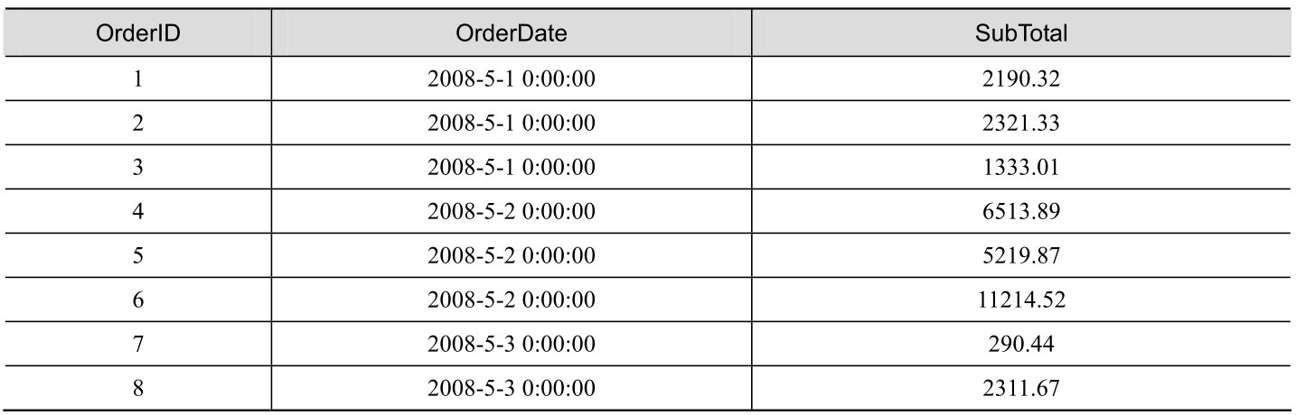

下面的语句指定按OrderID列排序后，返回前2行数据。由于OrderID列中的数据是唯一的，因此它会始终返回OrderID为1和2的行。

SELECT TOP 2 *

FROM Sales.Orders

ORDER BY OrderID;

下面的语句指定按OrderDate列排序，并返回前2行数据。从表5-18可以看出，OrderDate为2008-5-1的有3行，这时候返回的查询结果有可能是OrderID为1和OrderID为2的行，也可能是OrderID为1和3的行，或是OrderID为2和OrderID为3的行。

SELECT TOP 2 *

FROM Sales.Orders

ORDER BY OrderDate;

要解决列中存在重复值时返回结果的不确定性问题，可以使用 WITH TIES。该关键字将指定返回包含ORDER BY 子句返回的最后一个值的所有行，这样将超过expression 指定的数量。下面的语句在返回结果集中前2行记录的同时，将返回OrderDate的最后一个值（即2008-5-1 0:00:00）的所有记录。也就是说，下面的语句将返回表5-14中的OrderID为1～3的行。下面的语句在包含WITH TIES的情况下，使用TOP 1、TOP 2、TOP 3返回的结果集是相同的。

SELECT TOP 2 WITH TIES *

FROM Sales.Orders

ORDER BY OrderDate

#### 5.7.2 使用OFFSET-FETCH筛选

TOP选项是一个非常实用的筛选类型，但它不是标准SQL，并且不支持跳过功能。标准SQL定义的TOP与OFFSET-FETCH类似，支持跳过功能，这对类似网页论坛形式的特定页面的查询非常有用。SQL Server 2012 引入了对OFFSET-FETCH 筛选的支持。

OFFSET-FETCH筛选被视为ORDER BY子句的一部分，通常用于实现按顺序显示效果。OFFSET子句指定要跳过的行数，FETCH子句指定在跳过的行数后要筛选的行数。参考下面的语句：

USE AdventureWorks2014;

GO

SELECT SalesOrderID, OrderDate, CustomerID

FROM Sales.SalesOrderHeader

ORDER BY OrderDate, SalesOrderID

OFFSET 50 ROWS FETCH NEXT 25 ROWS ONLY;

此查询按OrderDate, OrderID顺序排序Orders表中的行。基于此顺序，OFFSET子句跳过前50行，由FETCH子句仅筛选下面的25行。

请注意，使用OFFSET-FETCH的查询必须具有ORDER BY 子句。此外，FETCH 子句也必须有OFFSET 子句。如果不想跳过任何行，但是希望使用FETCH筛选，应当使用OFFSET 0 ROWS来表示。不过，没有FETCH的OFFSET是允许的，这种情况是跳过指定的行数，并返回查询结果中所有剩余行。

OFFSET-FETCH语法有一些有趣的语言方面需要注意。单数格式ROW和复数格式ROWS是可以互换的，因此能够以直观的类似英语方式来描述筛选。例如，假设仅希望获取一行，如果指定了FETCH 1 ROWS，虽然这在语法上是有效的，不过看上去会很怪。因此，可以使用FETCH 1 ROW格式。此互换同样适用于OFFSET 子句。另外，如果不希望跳过任何行（OFFSET 0 ROWS），可能觉得“first”比“next”更合适，因此，FIRST 和NEXT 格式是可以互换的。

从支持跳过功能看，OFFSET-FETCH 子句比 TOP 子句更灵活。不过，OFFSET-FETCH 不支持PERCENT 和WITH TIES 选项，而TOP 支持。由于OFFSET-FETCH 是标准的，而TOP 不是，建议使用OFFSET-FETCH作为默认选择，除非你需要TOP支持且OFFSET-FETCH不支持的功能。

#### 5.7.3 使用SET ROWCOUNT语句

也可以使用SET ROWCOUNT n 语句限制结果集的大小，该语句指定在返回指定的n 行后停止处理查询。SET ROWCOUNT与TOP的不同之处体现在以下几个方面。

SET ROWCOUNT限制适用于计算ORDER BY后在结果集中生成行。如果指定了ORDER BY，SELECT语句将从分类排序后的某个值集中选择n行后结束。

TOP 和 OFFSET-FETCH 适用于单个SELECT 语句。直到执行下一个 SET ROWCOUNT语句前，SET ROWCOUNT 设置将一直有效。如果执行 SET ROWCOUNT 0 将关闭该选项。

需要注意的是，TOP和OFFSET-FETCH要优于使用SET ROWCOUNT，应当尽量避免使用SET ROWCOUNT。

下面的SELECT语句虽然指定了要返回10行数据，但是查询了4行后，会停止查询。

SET ROWCOUNT 4;

SELECT TOP 10 *

FROM Sales.SalesOrderHeader;

### 5.8 使用DISTINCT消除重复行

使用DISTINCT关键字可以从SELECT语句的结果中消除重复的行。使用下面的语句创建一个Customers表，表中包含了客户的ID、姓名和所购买的产品ID，如表5-19所示。

IF OBJECT_ID(N'dbo.Customers') IS NOT NULL

DROP TABLE dbo.Customers;

CREATE TABLE dbo.Customers

(

CustID INT,

CustName NVARCHAR(20),

ProductID INT

);

INSERT INTO dbo.Customers VALUES

(1, 'Grace', 1),

(2, 'Grace', 2),

(3, 'Ken', 1),

(3, 'Ken', 1),

(4, 'Holly', 1);

表5-19 Customers表

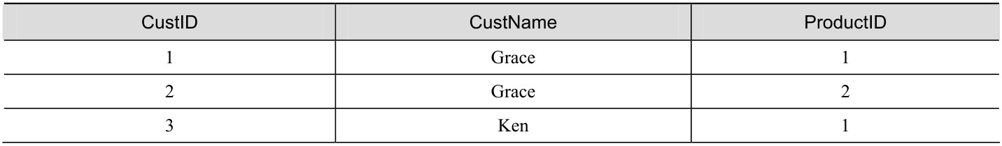

续表

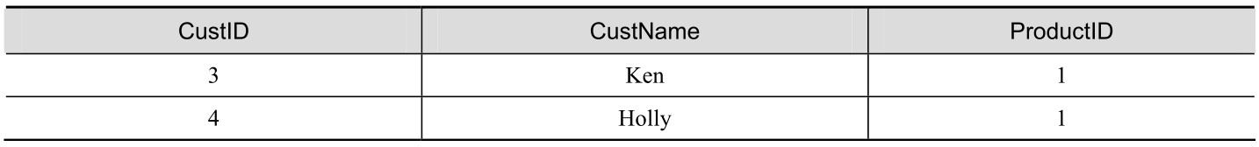

下面的语句将消除CustName中有重复名称的行，返回的查询结果如表5-20所示。

SELECT DISTINCT CustName

FROM dbo.Customers;

表5-20 消除具有重复名称后的查询结果

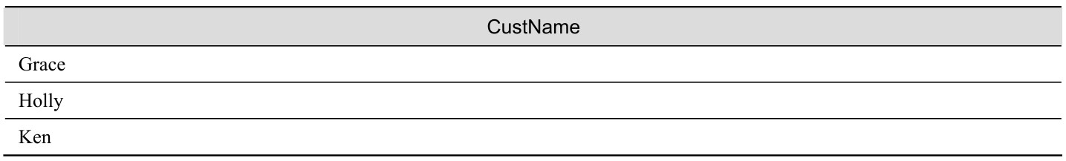

而下面的语句则消除CustID和CustName都重复的行，两个Grace由于CustID不同，所以不会被消除。返回的结果如表5-21所示。

SELECT DISTINCT CustID, CustName

FROM dbo.Customers;

表5-21 消除具有重复ID和名称后的查询结果

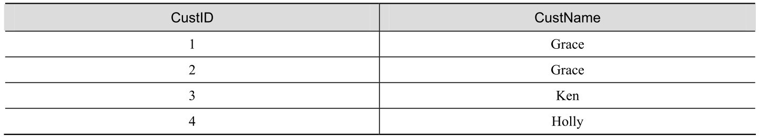

需要注意的是，对于 DISTINCT 关键字来说，空值将被认为是相互重复的内容。当 SELECT语句中包括DISTINCT时，不论遇到多少个空值，结果中只返回一个NULL。

DISTINCT也可以在函数中使用。假设现在要统计客户所购买的产品种类，则可以在COUNT函数中直接包含DISTINCT ProductID，参考下面的语句，查询结果如表5-22所示。

SELECT CustName, COUNT(DISTINCT ProductID) AS ProductCnt

FROM dbo.Customers

GROUP BY CustName;

表5-22 客户购买产品数量的查询结果

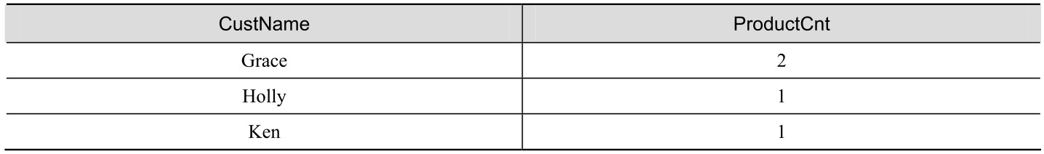

可以看出，只有Grace购买了两种产品，其他都是一种产品。

### 5.9 同时操作

至此，SELECT 语句各部分都已介绍完毕。但是，需要注意的是，SQL 有一个称作同时操作（all-at-once operations）的概念，即出现在同一逻辑处理阶段的所有表达式在同一时间点进行逻辑计算。之所以要介绍这个概念，因为不注意此问题，容易产生一些列名的引用错误。例如，你不能在SELECT子句中引用同一SELECT子句指定的列别名，即使它直观地看起来能够这样做。请考虑下面的查询。

USE AdventureWorks2014;

GO

SELECT SalesOrderID,

YEAR(OrderDate) AS OrderYear,

OrderYear + 1 AS NextYear

FROM Sales.SalesOrderHeader;

SELECT列表中第3个表达式对列别名OrderYear的引用是无效的，即使引用表达式出现在别名分配之“后”。原因是SELECT列表中的表达式在逻辑上没有计算顺序，列表是一个表达式组，在逻辑级别，SELECT列表中的所有表达式在同一时间点计算。因此，此查询会生成以下错误。

消息 207，级别 16，状态 1，第 3 行

列名 'OrderYear' 无效。

这是关于同时操作的另外一个例子：假设有一个T1表，具有col1和col2两个整数列，希望返回col2/col1大于2的所有行。因为有可能表中行的col1是等于0的，你需要确保不存在这种情况，否则，会由于除以零错误导致查询失败。所以，使用以下格式编写一个查询。

SELECT col1, col2

FROM dbo.T1

WHERE col1 <> 0 AND col2/col1 > 2;

你很有可能假定 SQL Server 从左到右计算此表达式。如果表达式 col1<>0 的计算结果为FALSE，SQL Server会短路，也就是说，它不会计算表达式col2/col1>2，因为此时它知道整个表达式是FALSE。所以你可能会认为此查询不会导致除以零错误。

SQL Server不支持短路，基于标准SQL的同时操作概念，SQL Server 可以按任意顺序自由处理WHERE 子句中的表达式。SQL Server通常基于成本估计对此做出决定，即通常是成本低的表达式先计算。可以看到，如果SQL Server 决定首先处理表达式col2/col1>2，此查询可能会因除以零错误而失败。

这里有几种方法可以避免执行失败。例如，CASE表达式中的WHEN子句的计算顺序是有保证的。所以可以按如下方式修改查询。

SELECT col1, col2

FROM dbo.T1

WHERE

CASE

WHEN col1 = 0 THEN 'no'

WHEN col2/col1 > 2 THEN 'yes'

ELSE 'no'

END = 'yes';

在col1等于0的行中，第1个WHEN子句计算结果为TRUE，且CASE表达式返回字符串“no”。只有在第1个CASE表达式的计算结果不为TRUE时（即col1不等于0），执行第2个WHEN子句，检查表达式col2/col1>2是否计算为TRUE。如果是，CASE表达式返回字符串“yes”。所有其他情况，CASE表达式返回字符串“no”。只有在CASE表达式的结果等于字符串“yes”时，WHERE子句中的谓语返回TRUE。这意味着这里绝不会尝试除以零。

### 5.10 查询的逻辑处理

在介绍了查询的一些基本知识后，下面来介绍查询的逻辑处理步骤，此概念就像上节介绍的“同时操作”一样至关重要。虽然本节中的内容会涉及一些尚未讲述的知识，如表之间的联接等，这看似不太合适。但是，在了解了查询的逻辑处理步骤后，能够更好地理解后续章节中介绍的各种复杂查询的原理。

之所以使用“逻辑”处理的提法，因为查询在实际执行前需要经过查询优化器的编译，处于性能考虑，实际的物理处理过程可能与我们介绍的逻辑处理过程有所不同。查询优化器决定了表的访问顺序、访问方法和所使用的索引、联接算法等，优化器会在生成的多个有效执行计划中选择成本最低的执行计划。也就是说，在保证查询结果正确的情况下，优化器会选择一些捷径。也可以说，逻辑处理过程能够帮助我们正确理解查询的逻辑关系，而实际的物理处理过程却能够帮助我们进行查询性能的优化。

#### 5.10.1 逻辑处理过程简介

查询的逻辑处理过程是分阶段完成的，每个阶段都会产生一个虚拟表，该虚拟表会作为下一个阶段的输入。但是，这些过程中间阶段生成的虚拟表对于查询用户是不可用的，只有最后阶段所生成的虚拟表（即查询结果）才返回给查询用户。

最初介绍查询逻辑处理步骤的是 Kalen Delaney （ SQL Server MVP ， http://sqlblog.com/blogs/kalen_delaney/default.aspx），在她的Inside Microsoft SQL Server 2008:T-SQL Querying 一书中将查询分为如下6个步骤，而不再是 Inside Microsoft SQL Server 2005:T-SQL Querying中的10个步骤。微软MVP Itzik Ben-Gan在其Microsoft SQL Server 2012 High-Performance T-SQL Using Window Functions 一书中，又将其完善为7 个步骤，也就是将TOP 和OFFSET/FETCH选项放在了ORDER BY 子句的后面，作为单独一步。这个调整，作者认为是非常正确的。其中的3-CR步骤是补充上去的。

(5)SELECT (5-2)DISTINCT (7)<TOP或OFFSET/FETCH> (5-1)<select_list>

(1)FROM (1-J) <left_table> <join_type> JOIN <right_table> ON <join_condition>

|(1-A) <left_table> <apply_type> APPLY <right_table_expression> AS <alias>

|(1-P) <left_table> PIVOT(<pivot_specifications>) AS <alias>

|(1-U) <left_table> UNPIVOT(<unpivot_specifications>) AS <alias>

(2)WHERE <where_condition>

(3)GROUP BY <group_by_list> (3-CR)WITH {CUBE | ROLLUP}

(4)HAVING <having_condition>

(6)ORDER BY <order_by_list>

图5-1则更详细地描述了各个处理步骤的流程。

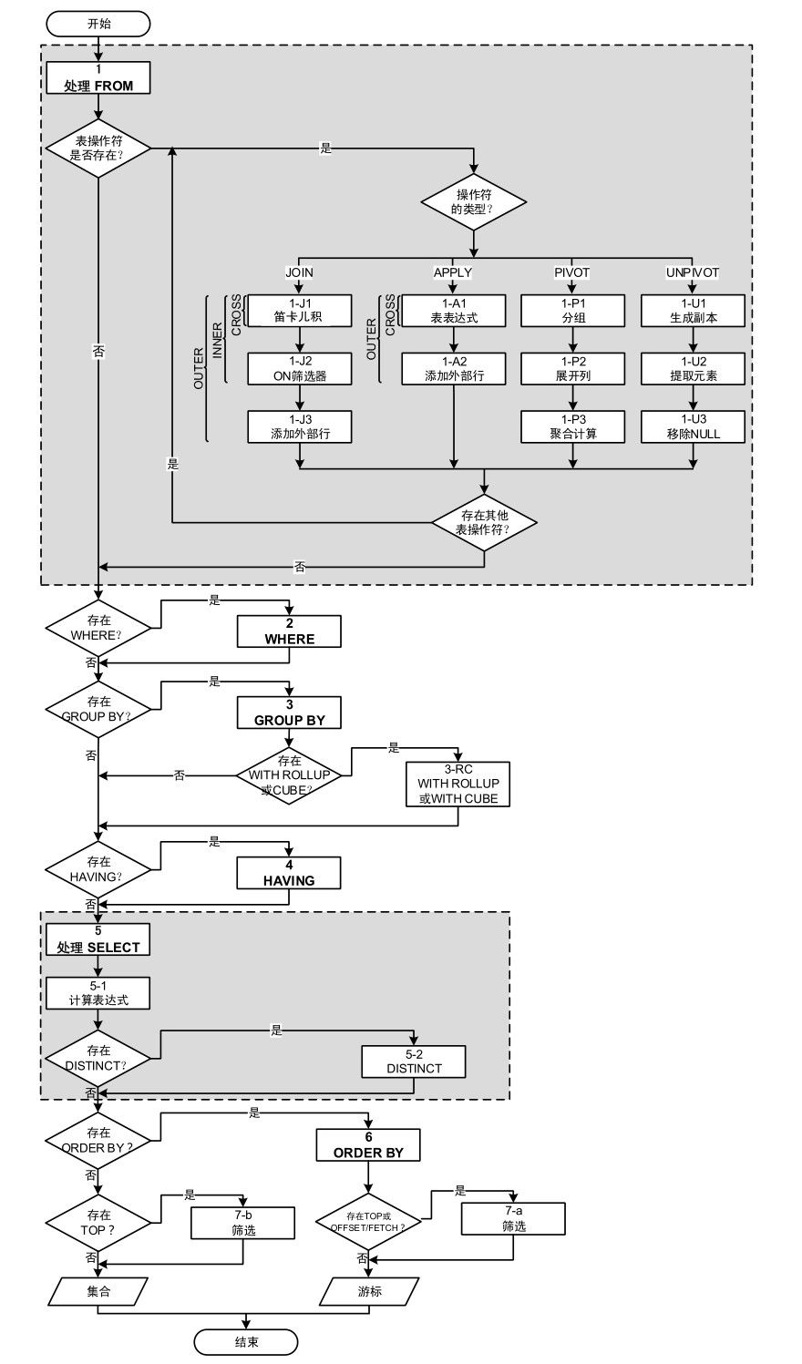

图5-1 逻辑查询处理步骤流程图

由上面的步骤号可以看出，查询语句的逻辑处理顺序不同于其他编程语言。在大多数编程语言中，代码按编码顺序被处理。但在查询语句中，第一个被处理的是FROM子句，虽然SELECT语句第一个出现，但几乎总是在最后被处理。

注意 步骤3-CR中的WITH ROLLUP和WITH CUBE参数，在SQL Server 2008中已经被GROUP BY 子句的 GROUPING SETS、ROLLUP 和 CUBE 运算符代替，不再推荐使用不符合 ISO标准的WITH ROLLUP、WITH CUBE和ALL语法。但是，这并不影响逻辑处理的顺序。

下面是对逻辑处理过程中各个步骤的说明，请注意虚拟表（VTn）的生成步骤。

步骤1（FROM）：该步骤中用于验证查询的源表，并处理表操作符。每个表操作符应用于一系列子步骤。例如，在上面用于联接的（1-J）步骤中会涉及如下子步骤。最终这些子步骤完成后，将生成虚拟表VT1。

 （1-J1）：执行 left_table 和 right_table 两个表的交叉联接（笛卡儿积），生成虚拟表VT1-J1。

 （1-J2）：对笛卡儿积应用ON筛选器，生成虚拟表VT1-J2。

 （1-J3）：如果是外部联接，会在该步骤中将被ON筛选掉的外部行添加到VT1-J2中，生成VT1-J3。否则，将跳过该步骤。

步骤2（WHERE）：对VT1应用WHERE筛选器，将符合筛选条件的行插入VT2中。

步骤3（GROUP BY）：按GROUP BY子句中的列列表对VT2中的行分组，生成VT3。如果语句中包含 WITH CUBE 或 WITH ROLLUP，则将分组统计结果再次加总后插入VT3，生成VT3-RC。

步骤4（HAVING）：对VT3应用HAVING筛选器，将符合筛选条件的行插入VT4。

步骤5（SELECT）：处理SELECT子句中的元素，生成VT5。

 （5-1）计算表达式：该步骤计算SELECT列表中的表达式，生成VT5-1。

 （5-2）DISTINCT：从VT5-1中移除重复行，生成VT5-2。

步骤6（ORDER BY）：该步骤对VT5-2中的行按ORDER BY 子句中的列列表进行排序，生成一个游标VC6。

步骤7（TOP或OFFSET/FETCH）：该步骤根据ORDER BY子句中指定的排序规则，从VC6开始处或指定行位置筛选出指定数量的行。

注意 如果在语句中使用了ORDER BY 子句，得到的是一个游标，而不是集合，因为集合中的行是没有顺序的。游标与集合的区别非常重要，因为 SQL中的 UNION 等语言元素只能对集合进行操作，详细信息参考第8章的介绍。

为了详细说明各步骤的处理方法，下面创建两个示例表Customers和Orders，并向其中插入数据，内容分别如表5-23和表5-24所示。其中，Customers存放的是客户的ID和客户的城市信息， Orders存放的是订单的ID和订单所属客户的ID。

USE master;

GO

IF DB_ID (N'mytest') IS NOT NULL

DROP DATABASE mytest;

GO

CREATE DATABASE mytest;

GO

USE mytest;

GO

IF OBJECT_ID(N'dbo.Customers') IS NOT NULL

DROP TABLE dbo.Customers;

IF OBJECT_ID(N'dbo.Orders') IS NOT NULL

DROP TABLE dbo.Orders;

GO

CREATE TABLE dbo.Customers

(

CustID CHAR(5) NOT NULL PRIMARY KEY,

City CHAR(20) NOT NULL

);

CREATE TABLE dbo.Orders

(

OrderID INT NOT NULL PRIMARY KEY,

CustID CHAR(5) NULL

);

GO

INSERT INTO dbo.Customers VALUES

('C1', 'Shanghai'),

('C2', 'Beijing'),

('C3', 'Beijing'),

('C4', 'Beijing');

INSERT INTO dbo.Orders VALUES

(1, 'C1'),

(2, 'C2'),

(3, 'C2'),

(4, 'C3'),

(5, 'C3'),

(6, 'C3'),

(7, NULL);

表5-23 Customers表的内容

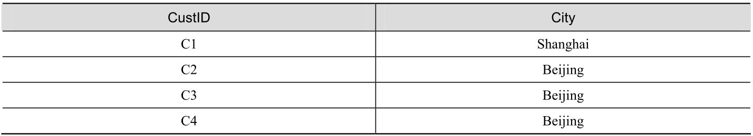

表5-24 Orders表的内容

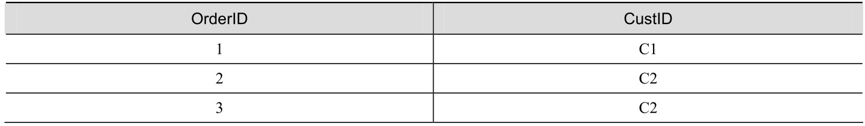

续表

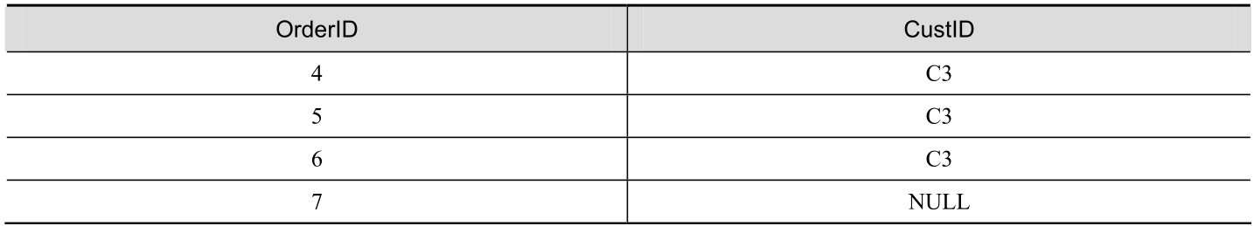

下面是的一个具有左外联接的语句，用于查询来自Beijing且订单数小于3的客户，查询结果按订单数增量排序，如表5-25所示。实际上，分析Orders 表的 CustID 列，也可以直接看出只有C2和C4客户的订单数小于3，并且来自Beijing。

SELECT C.CustID, COUNT(O.OrderID) AS OrderNum

FROM dbo.Customers AS C

LEFT OUTER JOIN dbo.Orders AS O

ON C.CustID = O.CustID

WHERE C.City = 'Beijing'

GROUP BY C.CustID

HAVING COUNT(O.OrderID) < 3

ORDER BY OrderNum;

表5-25 查询来自Beijing且订单数小于3 的客户

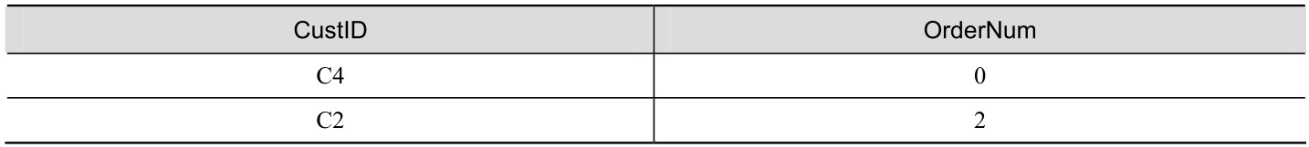

#### 5.10.2 步骤1：FROM

该步骤首先识别被进行查询的表，如果指定了表操作符，则还要从左至右依次处理这些操作符。每个操作符基于一个或两个输入表，并返回一个输出表。该输出表会被作为下一个表操作符的左输入，如果不存在下一个表操作符，则会作为下一逻辑处理步骤的输入。

每个表操作符都具有自己的子处理步骤，像前面图5-1中描述的JOIN操作符，具有1-J1、1-J2和1-J3三个步骤。下面将以JOIN操作符为例，详细讲述一下这三个步骤中的数据处理方法。

1．步骤1-J1：执行笛卡儿积

JOIN操作处理的第1步是联接所涉及的两个表执行交叉联接，也就是笛卡儿积，生成虚拟表VT1-J1。该表中将包含左表和右表中每一行的所有可能选择。例如，如果左表有 n 行，右表有 m行，则该表将具有n×m行。将Customers和Orders进行交叉联接，Customers表中的每一行与Orders表的所有行进行联结，因此，所生成虚拟表VT1-J1的大小为4×7=28。

VT1-J1中列的名称以源表名或别名进行限定。尤其是对于两个表中都存在的列，这种限定则是更为重要，因为所生成的虚拟表中不可能存在两个同名的列。VT1-J1中的内容如表5-26所示。

表5-26 VT1-J1的内容

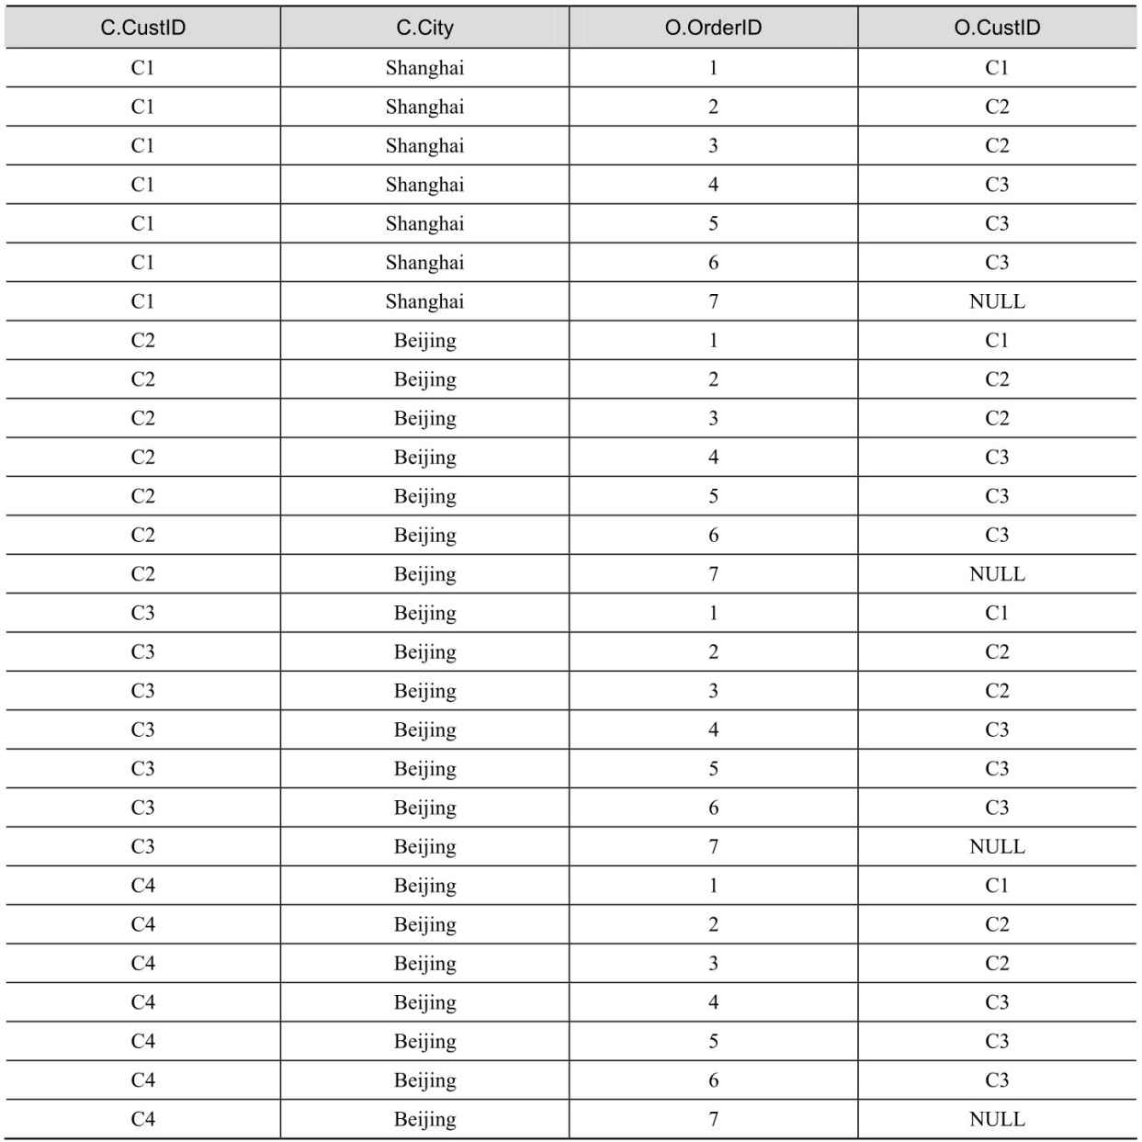

2．步骤1-J2：使用ON筛选器（联接条件）

在查询的三个筛选器ON、WHERE和HAVING中，ON是第一个被使用的，其次是WHERE，最后才是HAVING。根据ON指定的联接条件，对VT1-J1中的所有行进行筛选，只有计算结果为TRUE的行才会被包含在本步骤要生成的虚拟表VT1-J2中。

由表5-26所示的VT1-J1可以看出，在C.CustID与O.CustID的比较值中，存在与NULL值的比较问题。我们知道，NULL代表空值。但是空值不同于空白或零值，它表示的是一种未知状态。没有两个相等的空值，比较两个空值或将空值与任何其他值相比均返回未知，这是因为每个空值均为未知。也就是说，如果数据中出现NULL值，则逻辑运算符和比较运算符有可能返回TRUE或FALSE以外的第三种结果UNKNOWN，这被称为“三值逻辑”。

NULL值通过任何比较运算符与任何值（包括NULL值）进行比较时都是UNKNOWN，返回TRUE的唯一搜索条件是IS NULL谓词。在SQL中，只有筛选条件计算为TRUE时才选择行，不选择值为UNKNOWN或FALSE的行。

假设某个表的Salary列为NULL，表5-27列出了所有可能条件的计算结果。

表5-27 包含NULL值的条件计算结果

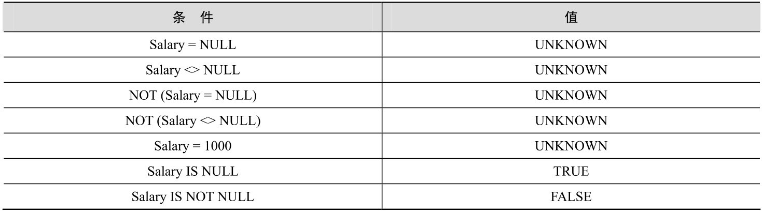

此外，Transact-SQL也提供了对NULL值处理的扩展功能。如果ANSI_NULLS选项设置为OFF，则空值之间的比较（如 NULL = NULL）返回 TRUE。空值与任何其他数据值之间的比较都返回FALSE。

根据表5-27中列举的条件和计算结果，当使用ON C.CustID = O.CustID条件对VT1-J1 进行计算时，可以很容易得出表5-28所示的结果。

表5-28 对VT1-J1中的行应用ON C.CustID = O.CustID条件后计算出的逻辑结果

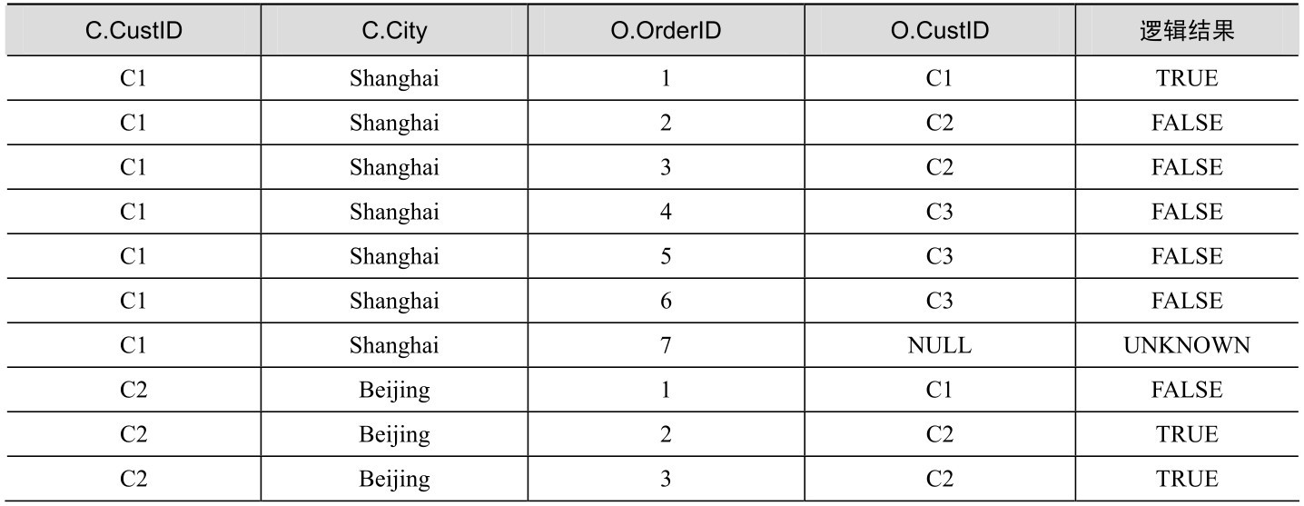

续表

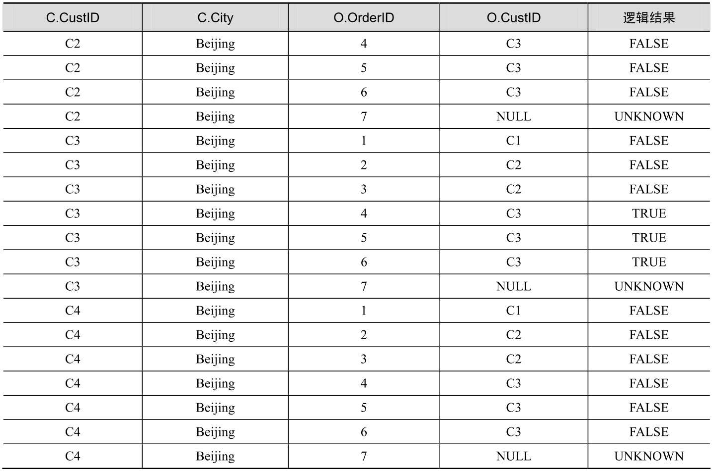

只有逻辑结果为TRUE的行才会被插入到虚拟表VT1-J2中，如表5-29所示。

表5-29 VT1-J2的内容

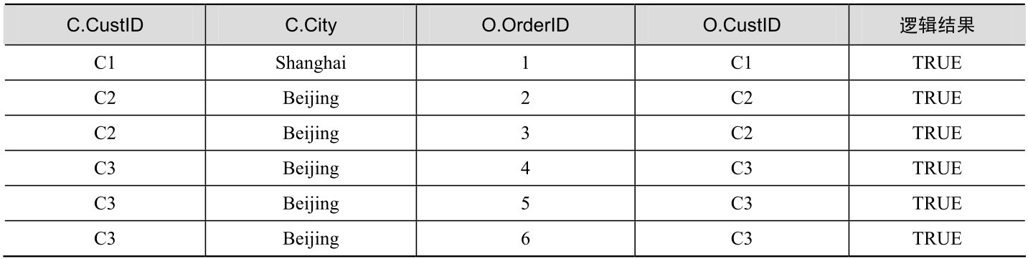

3．步骤1-J3：添加外部行

这一步仅与在查询中是否指定了外部联接（OUTER JOIN）有关。外部联接会返回FROM 子句中提到的至少一个表或视图中的所有行，然后根据指定的联接条件返回另外一个表中的匹配行。根据联接时获取一个全部行表的位置（ON条件的左边表或右边表）不同，可以将外部联接分为左外部联接、右外部联接和完全外部联接。左外部联接将返回左边表中的全部行和右边表中的匹配行，而右外部联接则是返回右边表中的全部行和左边表中的匹配行，完全外部联接是在左边表与右边表匹配行的基础上，再返回两个表中剩余的全部行。被保留全部行的称为“保留表”。

在该示例中使用的是左外部联接，左边表为Customers。通过表5-29可以看出，仅有C4未找到匹配行，因此C4被添加到上面的VT1-J2中，O.OrderID和O.CustID为空值，生成虚拟表VT1-J3，如表5-30所示。

表5-30 VT1-J3中的内容

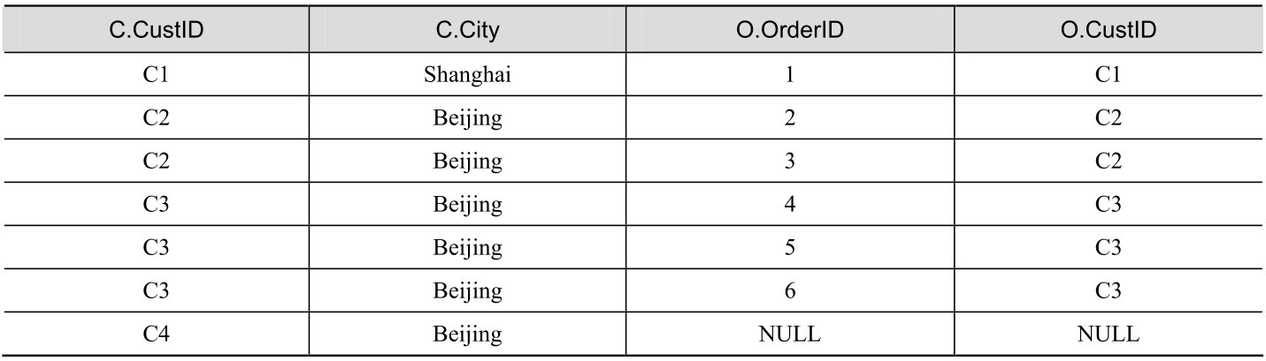

如果联接两个以上的表，则将VT1-J3与第三个要联接的表重复执行步骤1-J1、1-J2和1-J3，以此类推，直至联接完成。最终的虚拟表被作为下一步骤的输入。

#### 5.10.3 步骤2：使用WHERE筛选器

在该步骤中，将对VT1-J3中的所有行使用WHERE 筛选器，只有符合C.City = 'Beijing'条件的行才会被放入虚拟表VT2中。

前面已经提到了，在ON、WHERE和HAVING三个筛选器中，ON是第一个被使用的，其次是 WHERE。这里读者可能有一个疑问，能否将两个筛选条件，或是包括 HAVING 在内的三个筛选条件，使用AND逻辑运算符直接连接在一起，使用一条语句完成，即类似下面的形式：

SELECT C.CustID, COUNT(O.OrderID) AS OrderNum

FROM dbo.Customers AS C

LEFT OUTER JOIN dbo.Orders AS O

ON C.CustID = O.CustID AND C.City = 'Beijing'

GROUP BY C.CustID

HAVING COUNT(O.OrderID) < 3

ORDER BY OrderNum;

这样做是不行的，因为 ON 是在添加外部行之前被应用，当挑选出符合条件的行后，还会把Customers中剩余的全部行添加回来。执行上面的语句会得到表 5-31所示的错误结果，可以看出City为NULL的C4和City为Shanghai的行又都被添加了回来。

表5-31 使用AND进行条件归并后得到的错误结果



续表

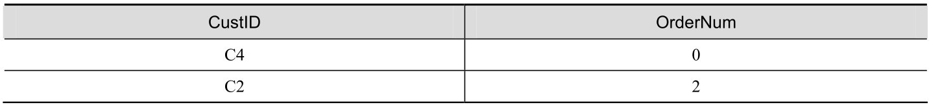

自然，这种情况仅发生在查询中包含外部联接的情况下，如果是内部联接，由于不存在步骤3的添加外部行动作，无论在哪里指定筛选条件都无所谓。读者可以分析下面的三个查询，它们得到的结果是完全一样的，如表5-32所示。

-- 正常的书写方式

SELECT C.CustID, COUNT(O.OrderID) AS OrderNum

FROM dbo.Customers AS C

JOIN dbo.Orders AS O

ON C.CustID = O.CustID

WHERE C.City = 'Beijing'

GROUP BY C.CustID

HAVING COUNT(O.OrderID) < 3

ORDER BY OrderNum;

-- 将筛选条件全部写在了ON中

SELECT C.CustID, COUNT(O.OrderID) AS OrderNum

FROM dbo.Customers AS C

JOIN dbo.Orders AS O

ON C.CustID = O.CustID AND C.City = 'Beijing'

GROUP BY C.CustID

HAVING COUNT(O.OrderID) < 3

ORDER BY OrderNum;

-- 将筛选条件全部写在了WHERE中

SELECT C.CustID, COUNT(O.OrderID) AS OrderNum

FROM dbo.Customers AS C

CROSS JOIN dbo.Orders AS O -- 注意：这里是交叉联接，交叉的结果会得到步骤1的VT1表

WHERE C.CustID = O.CustID AND C.City = 'Beijing'

GROUP BY C.CustID

HAVING COUNT(O.OrderID) < 3

ORDER BY OrderNum

表5-32 多种筛选条件书写方式得到的相同结果



此外，WHERE 与 HAVING 是否具有区别？在后面的部分中还会进行介绍，下面还是回到对本节问题的讨论中。

由表5-30可以看出，在VT1-J3中只有C1的City为Shanghai，因此需要移除掉，生成的VT2如表5-33所示。

表5-33 VT2中的内容

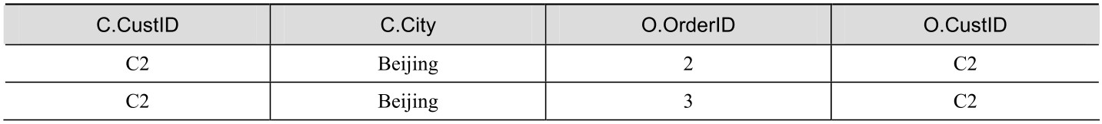

续表

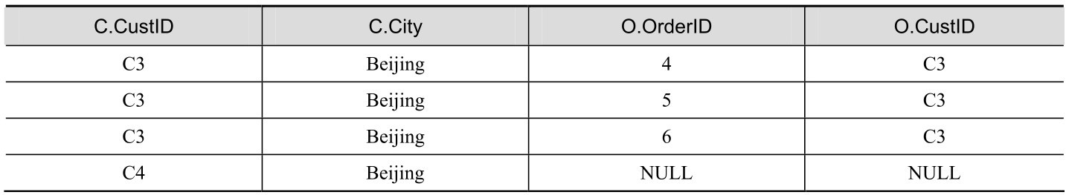

#### 5.10.4 步骤3：数据分组

在该步骤中，将根据在GROUP BY 子句中指定的分组条件C.CustID，对VT2 进行数据分组。每一行被分配到一个组，并且仅分配到一个组，得到虚拟表 VT3。VT3 由两部分组成，一部分是组的构成部分，另一部分是由基行组成的原始部分。如表5-34所示。

表5-34 VT3中的内容

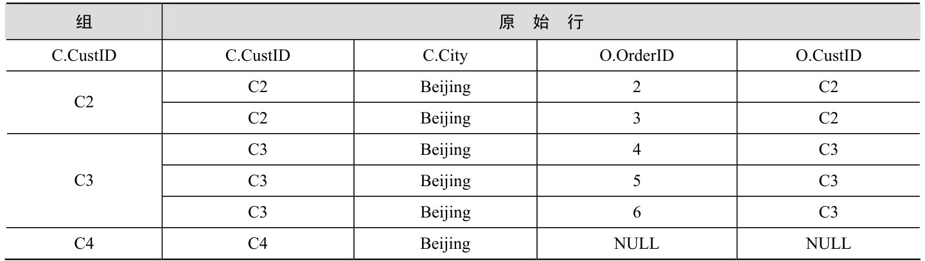

此步骤以后的步骤中，只能引用GROUP BY 列表中所包含的列，如果要引用原始部分中的列，则必须对它们进行聚合运算。例如，下面的语句会产生错误，因为 SELECT 列表步骤中包含的OrderID 列既没包含在GROUP BY 列表中，也没有使用聚合函数中。

SELECT CustID, OrderID

FROM dbo.Orders

GROUP BY CustID;

如果指定了GROUP BYALL，在步骤3中使用WHERE筛选器移除掉的组将被添加到VT3中。无论外部联接还是内部联接，都会存在这种情况。例如，执行下面的查询将得到表 5-35所示的结果，可以看到被移除的C1又被添加了回来。

SELECT C.CustID, COUNT(O.OrderID) AS OrderNum

FROM dbo.Customers AS C

LEFT OUTER JOIN dbo.Orders AS O

ON C.CustID = O.CustID

WHERE C.City = 'Beijing'

GROUP BY ALL C.CustID

ORDER BY OrderNum;

表5-35 使用GROUP BY ALL得到的查询结果

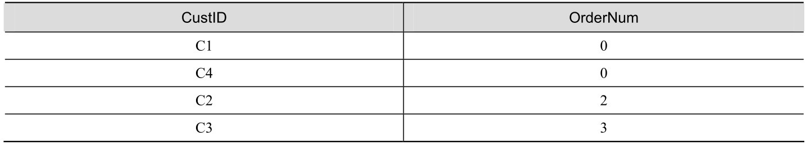

由此可以看出，GROUP BYALL带来了一些与WHERE 筛选方面的问题。实际上，GROUP BY ALL以及后面将要讲述的WITH CUBE 和WITH ROLLUP均不符合ISO 标准，在SQL Server 2008中已经被GROUP BY 子句的GROUPING SETS、ROLLUP 和CUBE 运算符代替。

如果在GROUP BY 子句后面指定了WITH CUBE或WITH ROLLUP，则会按层次结构顺序，从组内的最低级别到最高级别生成汇总组，并添加到上一步返回的虚拟表 VT3中，生成虚拟表VT3-RC。

#### 5.10.5 步骤4：使用HAVING筛选器

HAVING可以用于对已分组数据的筛选，这是也是唯一可用于已分组数据的筛选器。它与WHERE最大的区别也正是在于此。在HAVING中必须有聚合函数，而WHERE中则不能出现聚合函数。

在该步骤中，HAVING 的条件是COUNT(O.OrderID) < 3，因此C3 组由于包含3 个订单而被移除。生成的虚拟表VT4如表5-36所示。

表5-36 VT4中的内容

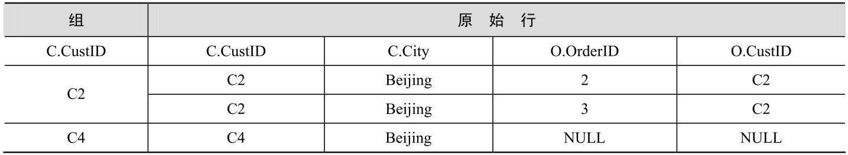

#### 5.10.6 步骤5：处理SELECT列表

SELECT列表在查询中虽然是最先被指定的，但是由于它是要处理返回给调用者查询结果的列的列表，因此几乎总是被最后处理。在该阶段将构建最终返回给调用者的表，它包括计算表达式、使用DISTINCT选项。

1．步骤5-1：计算表达式

在前面讲过，步骤3 以后的步骤中，只能引用GROUP BY 列表中所包含的列，如果要引用原始部分中的列，则必须对它们进行聚合运算。在SELECT列表步骤中，也有一个需要注意的地方，就是为列指定的别名，不能在前面的步骤中使用。未指定别名的情况下，基列将沿用自己的列名称，而对于基于表达式的列，则应当为其指定一个别名。例如，下面的语句将发生错误，因为GROUP BY步骤在SELECT列表步骤之前，但是它却引用了SELECT列表步骤中为列指定的别名。

SELECT CustID AS Cus, COUNT(OrderID)

FROM dbo.Orders

GROUP BY Cus;

该查询中的SELECT列表如下：

SELECT C.CustID, COUNT(O.OrderID) AS OrderNum

得到的虚拟表VT5-1，如表5-37所示。

表5-37 VT5-1中的内容

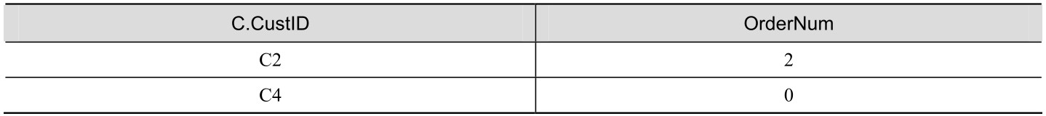

2．步骤5-2：使用DISTINCT子句

如果在查询中指定了DISTINCT子句，则将从VT5-1中移除重复行，得到虚拟表VT5-2。由于我们的示例中未指定该子句，因此会跳过此步骤。

#### 5.10.7 步骤6：使用ORDER BY子句

在此步骤中，将按ORDER BY 子句中的列列表对上面返回的虚拟表进行排序。需要注意的是，在该步骤中返回的是一个游标（VC6），而不是一个虚拟表。在SQL中，数据是一种基于逻辑关系的集合，成员的顺序无关紧要。对表进行排序的查询可以返回一个对象，包含特定物理顺序组织的行，这个对象就是游标。

数据的无序存放，可以提高数据的插入速度。例如，假设有一个具有10万行的有序表，如果希望向中间位置插入一行，则需要移动插入位置后面的所有行，性能可想而知。无序的存放，自然也给排序带来了一定的困难，需要付出一定的性能成本。因此，除非特别需要，不要使用ORDER BY子句。

在该步骤中，可以使用SELECT列列表中为列指定的别名。为示例使用的排序语句如下：

ORDER BY OrderNum

得到表5-38所示的VC6。

表5-38 VC6 游标中的内容

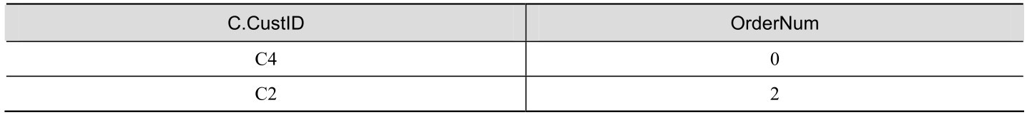

#### 5.10.8 步骤7：使用TOP或OFFSET/FETCH

可以使用TOP或OFFSET/FETCH选项限制结果集中返回的行数或百分比。通常情况下，TOP要与ORDER BY 子句结合在一起使用，以确保所返回行的确定性。如果未指定ORDER BY 子句，会返回那些在物理上首先被访问到的行，每次查询可能会返回不同的结果。OFFSET/FETCH 则必须与ORDER BY 子句一起使用。详细内容请参考5.7节的介绍。

至此，查询语句的一些基本处理步骤已经全部介绍完毕。对于其中一些重点的地方，读者应当加以注意，如ON、WHERE和HAVING的顺序等。有了这个基础之后，就可以更好地理解或书写出一些更加复杂的查询语句。

## 第6章 子查询

子查询是一个嵌套在SELECT、INSERT、UPDATE或DELETE语句或其他子查询中的查询，它很多时候是在充当中间结果集角色，因为并不是所有的查询都可以一蹴而就。子查询也称为内部查询或内部选择，而包含子查询的语句也称为外部查询或外部选择。根据可用内存和查询中其他表达式的复杂程度的不同，嵌套限制也有所不同，但嵌套到32层是可能的。个别查询可能不支持32层嵌套。任何可以使用表达式的地方都可以使用子查询，只要它返回的是单个值。

子查询可以按多种方式进行分类：按照子查询返回值的数量，可以分为标量子查询和多值子查询；按照子查询对外部查询的依赖性，可以分为独立子查询和相关子查询；按照所使用比较运算符的不同，可以分为使用IN、EXISTS、ANY、SOME和ALL等多种形式。

标量子查询和多值子查询可以是独立子查询，也可以是相关子查询。独立子查询可以被独立执行，不受外部查询影响，而相关子查询则需要与外部查询联合来确定最终结果集。

### 6.1 在选择列表中使用子查询

在选择列表中使用的子查询是作为结果集中的一列出现的。因此要求每次调用子查询返回的是一个结果值，而不是一个值列表。此时，子查询属于标量子查询。

#### 6.1.1 子查询示例

使用下面的语句分别创建一个名为dbo.Orders 和dbo.OrderDetail 的表，并向其中插入一些示例数据。dbo.Orders表中存放的订单编号、日期和货物的目的地，dbo.OrderDetail表中存放的是每笔订单中详细的产品编号、数量、单价和小计。注意下面语句中为dbo.OrderDetail表的OrderID列添加了一个外键约束，防止表中出现dbo.Orders中不存在的订单编号。同时，LineTotal是一个计算列。

IF OBJECT_ID(N'dbo.Orders','U') IS NOT NULL

DROP TABLE dbo.Orders;

IF OBJECT_ID(N'dbo.OrderDetail','U') IS NOT NULL

DROP TABLE dbo.OrderDetail;

CREATE TABLE dbo.Orders

(

OrderID int NOT NULL PRIMARY KEY,

OrderDate datetime NOT NULL,

ShipTo char(20) NOT NULL

);

CREATE TABLE dbo.OrderDetail

(

OrderID int NOT NULL

FOREIGN KEY (OrderID) REFERENCES Orders(OrderID),

ProductID int NOT NULL,

OrderQty int NOT NULL,

UnitPrice money NOT NULL,

LineTotal AS ISNULL(UnitPrice * OrderQty, 0.0)

);

INSERT INTO dbo.Orders VALUES

(1, '2009-03-01', 'Shanghai'),

(2, '2009-03-02', 'Beijing');

INSERT INTO dbo.OrderDetail VALUES

(1, 714, 1, 500.00),

(1, 715, 2, 250.00),

(2, 716, 1, 300.00);

dbo.Orders和dbo.OrderDetail表的内容分别如表6-1和表6-2所示。

表6-1 Orders表中的内容

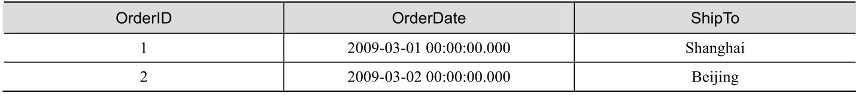

表6-2 OrderDetail表中的内容

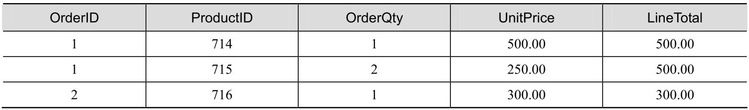

下面的查询将返回每笔订单的编号、日期和销售小计，如表6-3所示。该子查询仅为每行返回一个值，因此它是一个标量子查询。同时，它的WHERE子句需要与外部查询相关联，因此它又是一个相关子查询。

SELECT OrderID, OrderDate, (SELECT SUM(D.LineTotal)

FROM dbo.OrderDetail AS D

WHERE D.OrderID = O.OrderID) AS OrderTotal

FROM dbo.Orders AS O;

表6-3 查询结果

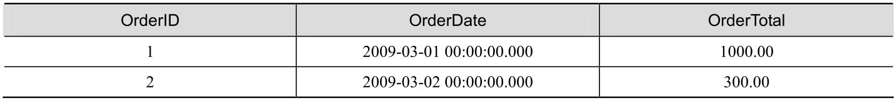

该子查询会为每笔订单执行一次。在该示例中，由于Orders表中含有2行数据，因此该子查询会被执行2次。所以，对于相关子查询而言，查询的性能通常会由于数据量的增加，性能下降较为明显。

#### 6.1.2 子查询与联接的关系

许多包含子查询的SQL语句都可以改用联接表示，包含子查询的语句和语义上等效的不包含子查询的语句在性能上通常没有差别。但是，在一些必须检查存在性的情况中，使用联接会产生更好的性能。上面的子查询，可以转换为下面的联接，二者返回的结果相同。

SELECT O.OrderID, MAX(O.OrderDate), SUM(D.LineTotal)

FROM dbo.Orders AS O

LEFT OUTER JOIN dbo.OrderDetail AS D

ON O.OrderID = D.OrderID

GROUP BY O.OrderID;

注意上面语句中的MAX函数并没有实际意义，我们只是希望返回的数据中包含OrderDate列，但是对于未包含在GROUP BY 列表中的列，在SELECT 列表中必须包含在聚合函数中。

### 6.2 含有IN和EXISTS的子查询

通过IN或EXISTS引入的子查询在功能方面有一些类似，并且所有使用IN或由ANY、ALL修改的比较运算符的查询都可以通过 EXISTS表示。但是，它们也存在一定的区别。通过 IN引入的子查询结果是包含0个或多个值的列表，它表示的是一种值的“等于”关系；而通过EXISTS引入的子查询实际上不产生任何数据，它只返回TRUE或FALSE值，它表示的是一种“存在”行为。

#### 6.2.1 含有IN的子查询

首先来看一下含有IN的子查询的语法格式：

SELECT select_list

FROM table_source

WHERE search_expression [NOT] IN (subquery)

语句中的search_expression可以是一个常量值、列名、表达式或子查询。

使用下面的语句分别创建一个名为dbo.Customers和dbo.OrderHeader的表，并插入一些示例数据。其中，dbo.Customers中存放的是客户信息，而dbo.OrderHeader中存放的是客户的订单信息。

IF OBJECT_ID(N'dbo.OrderHeader','U') IS NOT NULL

DROP TABLE dbo.OrderHeader;

IF OBJECT_ID(N'dbo.Customers','U') IS NOT NULL

DROP TABLE dbo.Customers;

CREATE TABLE dbo.Customers

(

CustID int NOT NULL PRIMARY KEY,

CustName char(20) NOT NULL,

City char(20) NOT NULL

);

CREATE TABLE dbo.OrderHeader

(

CustID int NOT NULL

FOREIGN KEY (CustID) REFERENCES Customers(CustID),

OrderID int NOT NULL,

OrderDate datetime NOT NULL,

ShipTo char(20) NOT NULL

);

INSERT INTO dbo.Customers VALUES

(1, 'Zhang Hongju', 'Beijing'),

(2, 'Li Ming', 'Shanghai'),

(3, 'Sun Lihua', 'Beijing'),

(4, 'Wang Gang', 'Beijing');

INSERT INTO dbo.OrderHeader VALUES

(1, 110, '2009-04-01', 'Fangshan, Beijing'),

(1, 111, '2009-04-01', 'Haidian, Beijing'),

(2, 113, '2009-04-02', 'Pudong, Shanghai'),

(3, 114, '2009-04-03', 'Chongwen, Beijing');

dbo.Customers表和dbo.OrderHeader表中的内容分别如表6-4和表6-5所示。

表6-4 Customers表中的内容

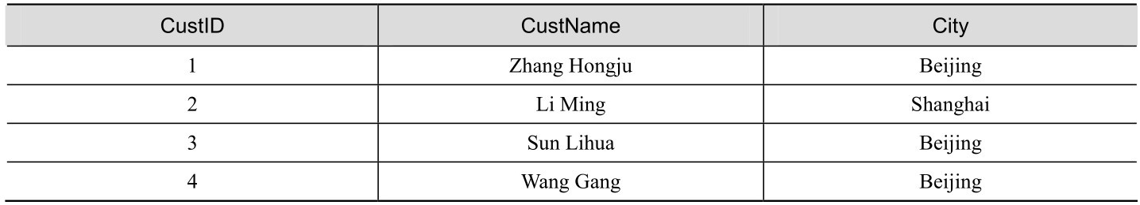

表6-5 OrderHeader 表中的内容

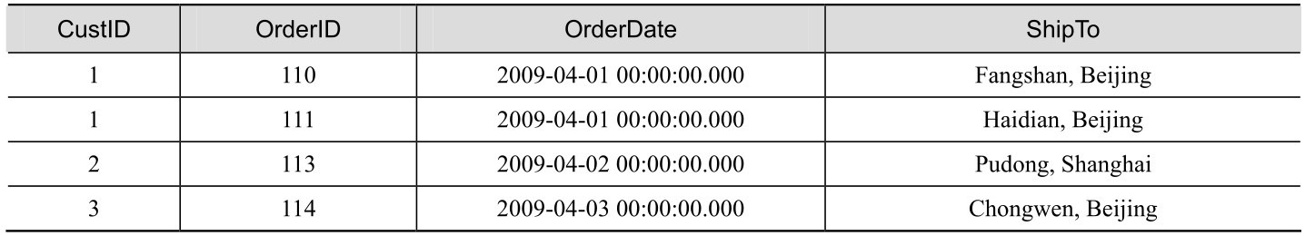

现在要查询dbo.OrderHeader中Beijing客户的订单，假设我们已经知道哪些客户来自Beijing （见表6-4），完全可以把查询语句写成下面的形式。通过这个语句可以看出，IN需要的是一个值的列表，表示的是一种与值的“等于”关系（即CustID = 1 OR CustID = 3 OR CustID = 4）。

SELECT OrderID, OrderDate, ShipTo

FROM OrderHeader

WHERE CustID IN (1, 3, 4);

为了使上面的查询语句更具有通用性，则可以把括号内的值列表替换为下面的子查询方式。该语句将分两步完成，首先执行子查询，从dbo.Customers表中取出符合条件的CustID信息；然后从dbo.OrderHeader表中检索出与子查询中CustID相同的订单信息。查询结果如表6-6所示。

SELECT OrderID, OrderDate, ShipTo

FROM OrderHeader

WHERE CustID IN (SELECT CustID

FROM Customers

WHERE City = 'Beijing');

表6-6 查询结果

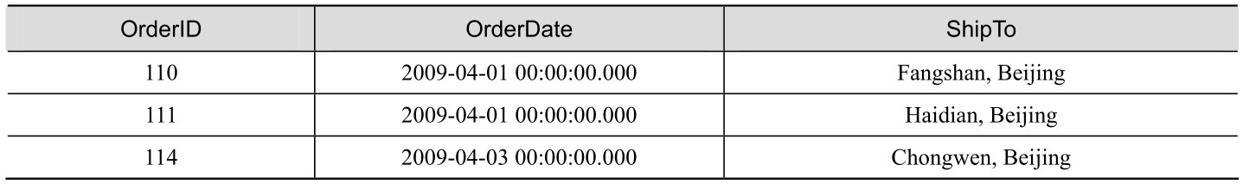

上面的子查询是一个独立子查询，可以单独执行。

#### 6.2.2 含有EXISTS的子查询

含有EXISTS的子查询的语法格式如下：

SELECT select_list

FROM table_source

WHERE [NOT] EXISTS (subquery)

含有EXISTS的子查询实际上不产生任何数据，在有返回行的情况下，子查询将返回TRUE，否则，将返回FALSE。要使EXISTS判断有意义，subquery应当是一个包含搜索条件的查询。由于仅仅是判断是否有返回行，所以子查询的选择列表通常指定为星号（*）。

仍旧使用表6-4和表6-5所示的数据。下面的语句在检索dbo.Customers中每一行时，通过子查询中的WHERE条件，在dbo.OrderHeader中检索是否存在与Customers.CustID相等的行。如果存在，则将 dbo.Customers 表的 CustName 和 City 列的内容放入到结果集中。下面的语句将返回dbo.Customers表在dbo.OrderHeader表中有ID的客户的所有行——即有订单的客户，查询结果如表6-7所示。

SELECT CustName, City

FROM dbo.Customers C

WHERE EXISTS

(SELECT *

FROM dbo.OrderHeader O

WHERE O.CustID = C.CustID);

表6-7 查询结果

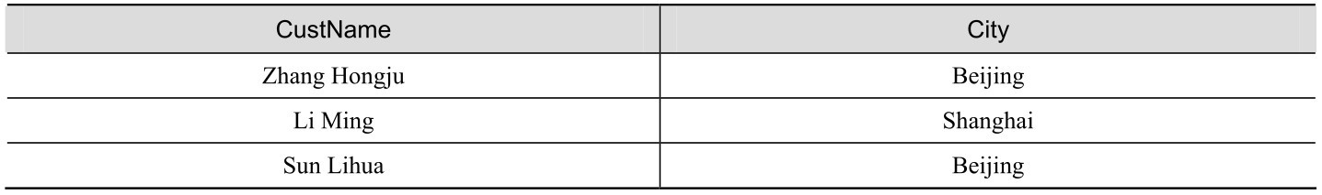

上面的查询是一个相关子查询，子查询中 WHERE 子句的 CustID 根据外部查询的Customers.CustID进行数据查询。通常情况下，含有EXISTS的是相关子查询，而IN则可以是独立子查询，也可以是相关子查询。

通常情况下，使用EXISTS表示的查询和使用IN表示的查询可以相互转换。例如，上面的语句也可以使用下面的IN形式来实现。

SELECT CustName, City

FROM dbo.Customers

WHERE CustID IN (SELECT CustID

FROM dbo.OrderHeader);

又如，下面是6.2.1节的含有IN的子查询：

SELECT OrderID, OrderDate, ShipTo

FROM dbo.OrderHeader

WHERE CustID IN (SELECT CustID

FROM dbo.Customers

WHERE City = 'Beijing');

也可以转换为下面使用EXISTS表示的查询：

SELECT OrderID, OrderDate, ShipTo

FROM dbo.OrderHeader

WHERE EXISTS (SELECT *

FROM dbo.Customers

WHERE CustID = OrderHeader.CustID

AND City = 'Beijing');

#### 6.2.3 含有NOT IN和NOT EXISTS的子查询

NOT IN和NOT EXISTS分别用于对IN和EXISTS进行求反。在前面我们讨论了IN和EXISTS相互转换的可能性。当子查询结果不存在NULL 值时，NOT IN和NOT EXISTS 得到的查询结果也完全相同，所生成的查询计划也完全相同。

1．不含有NULL值的子查询

仍旧使用表6-4和表6-5的数据，执行下面的语句，查询dbo.Customers表在dbo.OrderHeader中没有订单的客户。分析这两个表，可以看出只有 CustID 为 4 的 Wang Gang 在dbo.OrderHeader中没有订单。

SELECT CustName, City

FROM dbo.Customers C

WHERE NOT EXISTS

(SELECT *

FROM dbo.OrderHeader O

WHERE O.CustID = C.CustID);

上面的语句的查询结果如表6-8所示。

表6-8 查询结果



将上面的 NOT EXISTS 可以转换如下形式的语句，查询结果完全相同。并且二者的执行计划也完全相同，如图6-1所示。

SELECT CustName, City

FROM dbo.Customers

WHERE CustID NOT IN

(SELECT CustID

FROM dbo.OrderHeader );

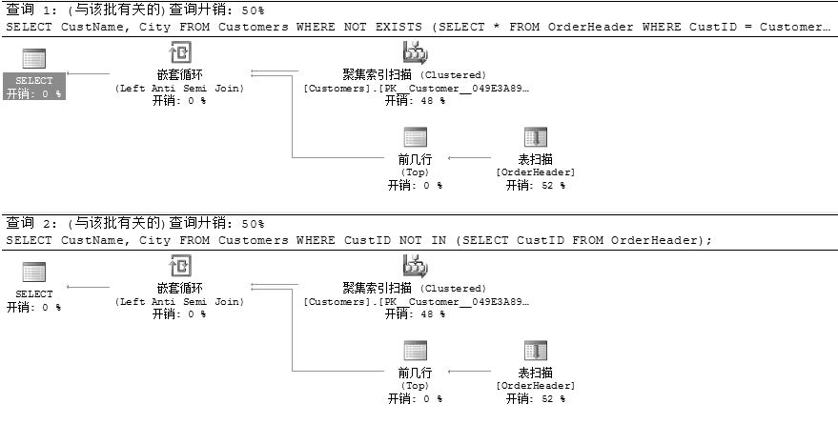

图6-1 执行计划

2．含有NULL值的子查询

当子查询中包含NULL 值时，NOT IN和NOT EXISTS 并不是等价的。也就是说，它们的返回结果并不相同。

执行下面的语句，重新建立dbo.OrderHeader表，允许CustID值为NULL。并向表中插入包含NULL值的行。

DROP TABLE dbo.OrderHeader;

CREATE TABLE dbo.OrderHeader

(

CustID int NULL,

OrderID int NOT NULL,

OrderDate datetime NOT NULL,

ShipTo char(20) NOT NULL

);

CREATE INDEX IX_OrderHeader ON dbo.OrderHeader(CustID);

INSERT INTO dbo.OrderHeader VALUES

(1, 110, '2009-04-01', 'Fangshan, Beijing'),

(1, 111, '2009-04-01', 'Haidian, Beijing'),

(2, 113, '2009-04-02', 'Pudong, Shanghai'),

(3, 114, '2009-04-03', 'Chongwen, Beijing'),

(NULL, 115, '2009-04-03', 'Langfang, Beijing');

重新执行下面的两个语句。你会发现含有NOT EXISTS 的语句仍旧返回表6-8所示的结果，而含有NOT IN的语句则未返回任何数据。

SELECT CustName, City

FROM dbo.Customers C

WHERE NOT EXISTS

(SELECT *

FROM dbo.OrderHeader O

WHERE O.CustID = C.CustID);

SELECT CustName, City

FROM dbo.Customers

WHERE CustID NOT IN

(SELECT CustID

FROM dbo.OrderHeader );

之所以会出现这样的结果，让我们重新回忆一下“三值逻辑”。NULL值通过任何比较运算符与任何值（包括NULL值）进行比较时都是UNKNOWN，返回TRUE的唯一搜索条件是IS NULL谓词。在SQL中，只有筛选条件计算为TRUE时才选择行，不选择值为UNKNOWN或FALSE的行。

在该示例中，dbo.Customers中的CustID列包含有值1、2、3、4，dbo.OrderHeader中的CustID列包含值1、1、2、3、NULL。执行1 IN (1, 1, 2, 3, NULL)，返回TRUE，而1 NOT IN (1, 1, 2, 3, NULL)返回FALSE。2 和3与列表(1, 1, 2, 3, NULL)的比较与1 相同。执行4 IN (1, 1, 2, 3, NULL)，由于4不包含在列表中，但是列表中包含一个NULL，因此4 IN (1, 1, 2, 3, NULL)返回UNKNOWN。4 NOT IN (1, 1, 2, 3, NULL)返回NOT UNKNOWN，等价于UNKNOWN。所以dbo.Customers中CustID 列为4的行不会被包含在查询结果中。

为了避免在包含NOT IN 的子查询中出现NULL 值，应当使用IS NOT NULL进行过滤，参考下面的语句，它可以返回与NOT EXISTS 相同的查询结果（见表6-8）。

SELECT CustName, City

FROM dbo.Customers

WHERE CustID NOT IN

(SELECT CustID

FROM dbo.OrderHeader

WHERE CustID IS NOT NULL);

### 6.3 含有比较运算符的子查询

子查询可以由一个比较运算符（=、<>、>、>=、<、!>、! <或 <=）引入。与IN不同，使用比较运算符引入的子查询必须返回单个值而不是一个值列表。否则，SQL Server将显示一条错误信息。

仍旧使用表6-4和表6-5所示的两个表。例如，假设要查找dbo.OrderHeader中Shanghai客户的订单，可以使用下面的语句。

SELECT OrderID, OrderDate, ShipTo

FROM dbo.OrderHeader

WHERE CustID = (SELECT CustID

FROM dbo.Customers

WHERE City = 'Shanghai');

分析表6-4所示的dbo.Customers表，可以看出其中只有1个客户来自Shanghai，以上所示这条语句可以被正常执行。如果希望查找来自Beijing客户的订单，执行下面的语句则会引发错误，因为dbo.Customers中有3个客户来自Beijing。

SELECT OrderID, OrderDate, ShipTo

FROM dbo.OrderHeader

WHERE CustID = (SELECT CustID

FROM dbo.Customers

WHERE City = Beijing);

错误信息如下：

消息 512，级别 16，状态 1，第 1 行

子查询返回的值不止一个。当子查询跟随在=、!=、<、<=、>、>= 之后，或子查询用作表达式时，这种情况是不允许的。

对于这种多值情况，仍旧需要使用IN或=ANY来完成。例如：

-- 使用IN

SELECT OrderID, OrderDate, ShipTo

FROM dbo.OrderHeader

WHERE CustID IN (SELECT CustID

FROM dbo.Customers

WHERE City = 'Beijing');

-- 使用=ANY

SELECT OrderID, OrderDate, ShipTo

FROM dbo.OrderHeader

WHERE CustID = ANY(SELECT CustID

FROM dbo.Customers

WHERE City = 'Beijing');

由于由比较运算符引入的子查询要返回单个值，因此通常在子查询中包含聚合函数。例如，仍旧使用表6-5所示的dbo.OrderHeader中的数据，下面的语句将找出dbo.OrderHeader中订单数量大于客户平均订单数量的CustID。分析dbo.OrderHeader表可以看出，总订单数量为4，订单客户为3，平均订单数量为1.33。这样只有CustID为1的客户超出了平均订单数量，查询结果如表6-9所示。

SELECT CustID, COUNT(CustID) AS OrderCnt

FROM dbo.OrderHeader

GROUP BY CustID

HAVING COUNT(CustID) > (SELECT COUNT(CustID)*1.0/COUNT(DISTINCT CustID)

FROM dbo.OrderHeader);

表6-9 查询结果



### 6.4 使用ANY、SOME或ALL关键字

可以使用ALL或ANY关键字修改引入子查询的比较运算符。SOME是与ANY等效的ISO标准。ALL要求WHERE表达式与子查询返回的每个值进行比较时都应满足比较条件，ANY则要求WHERE表达式与子查询返回的值进行比较时至少有一个应满足比较条件。

以>比较运算符为例，>ALL 表示大于每一个值，也就是大于最大值。例如，>ALL (1, 2, 3)等价于“>1 AND >2 AND >3”，即大于3。>ANY 表示至少大于一个值，即大于最小值。例如，>ANY (1, 2, 3)等价于“>1 OR >2 OR >3”，即大于1。

假设WHERE表达式的值为2，子查询的返回的值为2 和3，2 =ALL (2, 3)等价于“2 = 2 AND 2 = 3”，计算结果为FALSE，因为子查询的3 不满足表达式的条件。2 <>ALL (2, 3)的计算结果同样为FALSE，因为子查询的2 不满足表达式的条件。2 =ANY (2, 3)等价于“2 = 2 OR 2 = 3”，计算结果为TRUE，因为其中至少子查询的2 满足表达式条件。2 <>ANY (2, 3) 的计算结果同样为TRUE，因为其中至少子查询的3满足表达式条件。

表6-10总结了比较运算符与ANY或ALL关键字连用时的取值情况。

表6-10 比较运算符与ANY 或ALL关键字连用时的取值情况

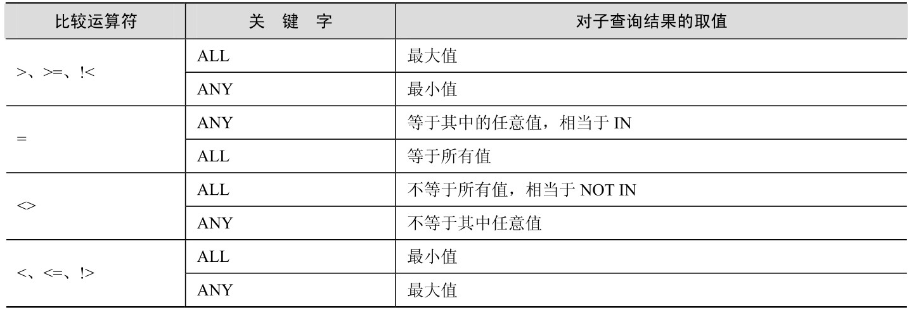

来看一个比较实际的应用。假设一个大学中有3门选修课程，学生根据需要至少选修2门，使用下面的语句首先创建示例数据，内容如表6-11所示。

IF OBJECT_ID(N'dbo.Lessons','U') IS NOT NULL

DROP TABLE dbo.Lessons;

CREATE TABLE dbo.Lessons

(

StudentName char(20) NOT NULL,

LessonNbr int NOT NULL,

LessonStat char(4) NOT NULL

CHECK (LessonStat IN ('DONE', 'WAIT'))

);

INSERT INTO Lessons VALUES

('Ken', 1, 'DONE'),

('Ken', 2, 'WAIT'),

('Ken', 3, 'WAIT'),

('Nan', 1, 'WAIT'),

('Nan', 2, 'WAIT'),

('Tom', 1, 'DONE'),

('Tom', 2, 'DONE'),

('Tom', 3, 'DONE'),

('Bob', 1, 'DONE'),

('Bob', 2, 'WAIT');

表6-11 Lessons表中的内容

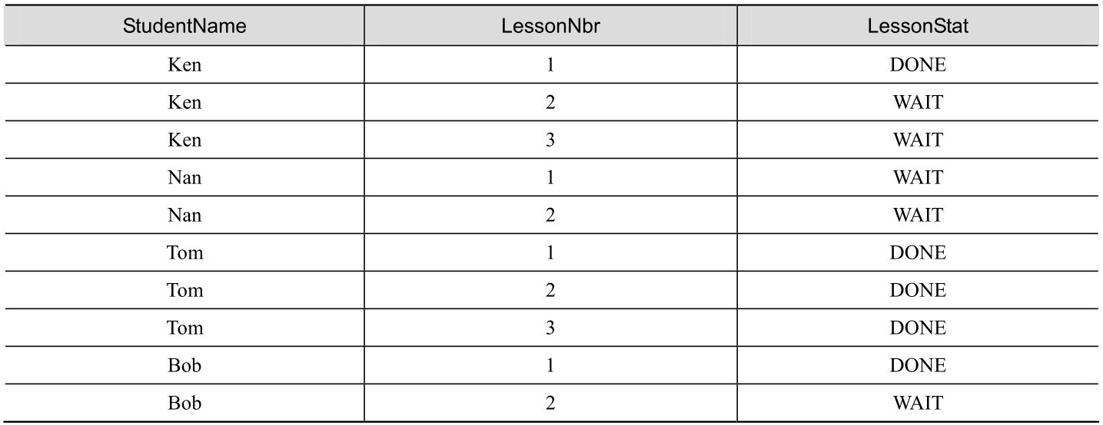

现在希望找出课程1已经修完，但是其他课程没有修完的学生。分析表6-11可以看出，只有Ken 和 Bob 符合这样的条件限定。下面语句中的 WHERE 子句首先判断 LessonNbr 为 1 并且LessonStat 为 DONE，然后通过子查询根据当前行的学生姓名找出所有 LessonNbr 不为 1 并且LessonStat为WAIT的行。

SELECT StudentName

FROM dbo.Lessons AS L1

WHERE LessonNbr = 1

AND LessonStat = 'DONE'

AND 'WAIT' =ALL (SELECT LessonStat

FROM dbo.Lessons AS L2

WHERE LessonNbr <> 1

AND L1.StudentName = L2.StudentName);

假设希望找出课程1已经修完，但是其他课程没有修完，并且选修课程数量为3的学生。分析表6-11可以看出，现在只有Ken符合这样的条件限定。下面的语句在上面的基础上又增加了一个含有子查询的筛选条件。

SELECT StudentName

FROM dbo.Lessons AS L1

WHERE LessonNbr = 1

AND LessonStat = 'DONE'

AND 'WAIT' =ALL (SELECT LessonStat

FROM dbo.Lessons AS L2

WHERE LessonNbr <> 1

AND L1.StudentName = L2.StudentName)

AND 3 = (SELECT COUNT(LessonNbr)

FROM dbo.Lessons AS L3

WHERE L1.StudentName = L3.StudentName);

实际上，上面的语句也可以改写为EXISTS形式。请读者自己分析下面的语句：

SELECT StudentName

FROM dbo.Lessons AS L1

WHERE LessonNbr = 1

AND LessonStat = 'DONE'

AND EXISTS (SELECT *

FROM dbo.Lessons AS L2

WHERE LessonNbr <> 1

AND L1.StudentName = L2.StudentName

AND LessonStat = 'WAIT')

AND EXISTS (SELECT *

FROM dbo.Lessons AS L3

WHERE L1.StudentName = L3.StudentName

HAVING COUNT(LessonNbr) = 3);

### 6.5 使用多层嵌套子查询

子查询自身可以包括一个或多个子查询，一个语句中可以嵌套任意数量的子查询。查询的执行顺序是由里至外。

例如，下面的语句将查找购买单个商品超过2000元的客户。其中最里层的查询将返回单个商品超过2000元的订单ID，再上一层查询将根据这些订单ID来查找客户的ID，最后是根据客户ID来确定客户的姓名。查询结果如表6-12所示。

USE AdventureWorks2014;

GO

SELECT BusinessEntityID, FirstName, MiddleName, LastName

FROM Person.Person

WHERE BusinessEntityID IN (SELECT CustomerID

FROM Sales.SalesOrderHeader

WHERE SalesOrderID IN (SELECT SalesOrderID

FROM Sales.SalesOrderDetail

WHERE UnitPrice > 2000.00));

)

);

表6-12 嵌套子查询的查询结果

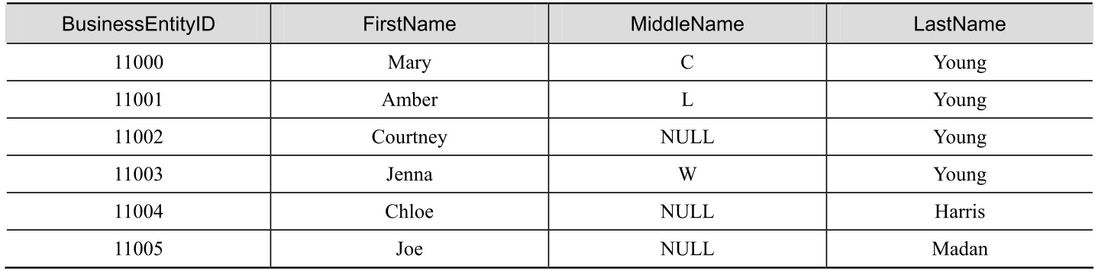

### 6.6 子查询应遵循的规则

在前面几节中详细介绍了子查询的使用方法。此外，在编写子查询时还应当注意遵循以下几方面的规则。

通过比较运算符引入的子查询选择列表只能包括一个表达式或列名称。例如，下面的语句将找出定价高于平均定价的所有产品的名称。其中的子查询只包含一个聚合函数表达式。

USE AdventureWorks2014;

GO

SELECT Name

FROM Production.Product

WHERE ListPrice > (SELECT AVG (ListPrice)

FROM Production.Product);

外部查询中WHERE子句的列必须与子查询选择列表中的列具有数据类型兼容性。仍旧以上面的语句为例，WHERE中的ListPrice 与子查询中的AVG (ListPrice)数据类型一致，具有可比较性。

ntext、text和image数据类型不能用在子查询的选择列表中。

后面未跟关键字 ANY 或 ALL 的运算符在引用子查询时，子查询必须返回单个值。例如，下面语句中的子查询按Color进行分组，由于返回了多个值，所以该查询无法执行。

SELECT Name

FROM Production.Product

WHERE ListPrice > (SELECT AVG (ListPrice)

FROM Production.Product

GROUP BY Color);

在比较运算符后加入ANY或ALL关键字后，该查询可以正常执行。例如：

SELECT Name

FROM Production.Product

WHERE ListPrice > ALL(SELECT AVG (ListPrice)

FROM Production.Product

GROUP BY Color);

ORDER BY 子句不能用于子查询，但是，在指定了TOP时却可以。例如，下面的语句由于子查询中包含了ORDER BY，而不能被执行。

SELECT Name

FROM Production.Product

WHERE ListPrice > ALL(SELECT AVG (ListPrice)

FROM Production.Product

GROUP BY Color

ORDER BY Color);

还有一个需要注意的问题，子查询中的无表名前缀的列名称是可以在子查询范围之外进行解析的，也就是说，如果这个列在子查询的表中找不到，会在外部查询的表中进行检索。这种机制很容易会造成查询结果的错误，但是你很难发现。下面通过一个例子来说明这个问题。

使用下面的语句创建dbo.Orders和dbo.OrderDetail表，分别用于存储订单和订单明细信息，两个表通过订单的 ID 号来关联。注意这两个表中 ID 列的名称并不一样，一个是 OrderID，一个是Order_ID。

IF OBJECT_ID(N'dbo.OrderDetail','U') IS NOT NULL

DROP TABLE dbo.OrderDetail;

IF OBJECT_ID(N'dbo.Orders','U') IS NOT NULL

DROP TABLE dbo.Orders;

GO

CREATE TABLE dbo.Orders

(

OrderID int NOT NULL PRIMARY KEY,

OrderDate datetime NOT NULL,

ShipTo char(20) NOT NULL

);

CREATE TABLE dbo.OrderDetail

(

Order_ID int NOT NULL,

ProductID int NOT NULL,

OrderQty int NOT NULL,

UnitPrice money NOT NULL,

);

INSERT INTO dbo.Orders VALUES

(1, '2009-03-01', 'Shanghai'),

(2, '2009-03-02', 'Beijing');

INSERT INTO dbo.OrderDetail VALUES

(1, 714, 1, 500.00),

(1, 715, 2, 250.00),

(2, 716, 1, 300.00);

现在要获取ProductID为716的订单信息，正确的语句如下：

SELECT *

FROM dbo.Orders

WHERE OrderID IN (SELECT Order_ID

FROM dbo.OrderDetail

WHERE ProductID = 716);

上面的语句将返回OrderID为2的订单信息。但是如果误将子查询中的Order_ID写为OrderID，这个语句也可以正常运行。

SELECT *

FROM dbo.Orders

WHERE OrderID IN (SELECT OrderID

FROM dbo.OrderDetail

WHERE ProductID = 716);

上面的语句将返回dbo.Orders 表中全部行，这是为什么呢？SQL Server 首先在dbo.OrderDetail表中查找OrderID列，如果未找到，则从外部表dbo.Orders中查找。由于dbo.Orders中存在该列，所以就使用了该列的值，这样就导致dbo.Orders与自身进行比较，所以每一行都能找到匹配行，故而返回全部行。

这样的一个错误，也导致原本是一个独立子查询，演变成了一个相关子查询。SQL Server为什么会这样做，实际上再回头看一下5.10.2节查询的逻辑处理步骤，或许就会明白了，因为在执行这种相关子查询时，它会首先生成一个笛卡儿积，子查询表和外部表都会被放置在一起。

要避免此错误，首先在创建表时就要注意相关列名的一致性，要有一定的规范。另外，就查询而言，也可以通过两部分名称的方式来限定子查询中的列。例如：

SELECT *

FROM dbo.Orders

WHERE OrderID IN (SELECT D.OrderID

FROM dbo.OrderDetail D

WHERE ProductID = 716);

执行上面的语句，将会出现如下解析错误。

消息 207，级别 16，状态 1，第 3 行

列名 'OrderID' 无效。

## 第7章 联接和 APPLY 运算符

在上一章中我们介绍了子查询，实际上，大多数子查询问题都可以使用联接来处理。自然，使用联接能够完成的任务，大部分也可以用子查询来完成。在将业务数据分别放置在不同表中后，方便了数据的维护与存储，当再次希望看到完整的业务数据时，就经常需要使用联接查询。例如， Customer 表存放着顾客的姓名、顾客编号、邮寄地址、联系电话等信息，Orders 表中存放着订单所对应的顾客编号、商品名称、销售金额等，当将这些商品邮寄给客户时，需要在包裹的封面上打印客户信息和商品信息，这时候就需要使用联接查询，将Customer表的客户信息与Orders表中相应的商品信息组合在一起。

本章将对联接的主要类型、联接算法等进行详细介绍，并提供一些比较实际的具体应用示例。

### 7.1 联接的基本知识

通过联接，可以根据表间的逻辑关系，从两个或多个表中检索数据。联接查询是关系型数据库的一个主要特点，同时也是区别于其他类型数据库管理系统的一个主要标志。

将不同类型的数据存放在不同表中，可以防止产生冗余数据。例如，假设部门表中包含部门编号和部门名称两列，而雇员表中包含雇员编号、雇员隶属部门编号和雇员姓名等列。假设要获取部门名称和部门中雇员的姓名，则可以根据两个表中的都有的部门编号列，使用联接的方式检索数据。否则，则只能在雇员表中也同样保存有部门名称列，这样就会导致产生冗余数据。

#### 7.1.1 联接的语法格式

联接条件通常在FROM子句中指定，但是像内部联接也可以在WHERE子句中指定。此外，在建立联接时，还可以使用WHERE和HAVING子句指定搜索条件，以进一步筛选根据联接条件选择的行。

1．使用FROM子句联接

首先来看一下使用FROM子句联接的基本语法格式，如下所示：

FROM first_table join_type second_table [ON (join_condition)]

join_type指定要执行的联接类型，根据查询时数据的检索方式，可以分为交叉联接、内部联接和外部联接。join_condition用于指定联接条件。

例如，假设存在Departs和Employees两个表，内容如表7-1和表7-2所示。下面语句中的FROM子句指定将Departs表和Employees 表进行联接，联接条件为Departs.DepID = Employees.DepID。

SELECT Departs.DepName, Employees.EmpID, Employees.EmpName

FROM Departs JOIN Employees

ON (Departs.DepID = Employees.DepID)

表7-1 Departs表中的内容

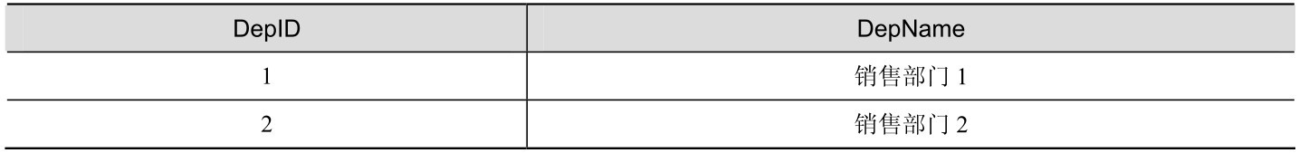

表7-2 Employees表中的内容

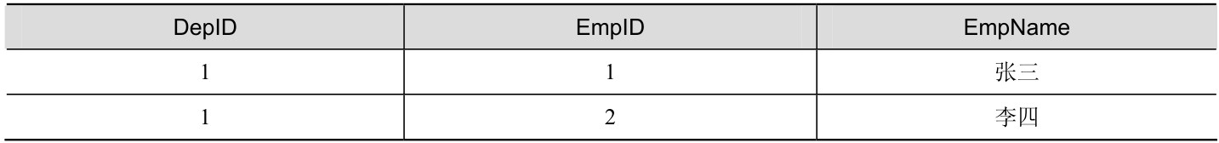

2．使用WHERE子句联接

下列查询包含与上面语句相同的联接条件，但是，该联接条件是在WHERE子句中指定的。

SELECT Departs.DepName, Employees.EmpID, Employees.EmpName

FROM Departs, Employees

WHERE Departs.DepID = Employees.DepID

上面的语句实际上是一种 ANSI SQL:1989 规定的语法格式。联接表之间使用逗号分隔，联接条件使用WHERE子句指定。

ANSI SQL:1989仅支持交叉和内部联接，不支持外部联接。从ANSI SQL:1992加入了对外部联接的支持，语法格式也转变为使用JOIN关键字联接表，使用ON关键字指定联接条件。虽然旧标准在SQL Server中仍旧被支持，但是为了语句的规范性，建议读者使用新标准格式进行语句书写。

#### 7.1.2 联接所使用的逻辑处理阶段

读者对第 5 章介绍的查询的逻辑处理步骤是否还有印象？这些逻辑步骤对于理解表之间的联接处理和编写正确的联接查询语句，非常有帮助。交叉联接、内部联接和外部联接所使用的逻辑处理阶段是不同的。交叉联接只使用第一个阶段，即笛卡儿积。内部联接使用第一个和第二个阶段，即笛卡儿积和ON联接条件筛选器。外部联接应用前三个阶段，即笛卡儿积、ON联接条件筛选器和添加外部行。

7.1.1节使用的FROM联接查询是一个内部联接，它首先执行对Departs和Employees执行笛卡儿积，得到表 7-3所示的虚拟表内容。然后再对该虚拟表执行 ON 筛选条件 Departs.DepID =Employees.DepID，由表7-3可以看出，只有第1行和第3行符合该条件，该步骤得到的虚拟表如表7-4所示。如果是外部联接，还会根据外部联接（即左外部联接、右外部联接和完全外部联接）将保留表中的内容添加回虚拟表中。最后一步是根据 SELECT 列表，将指定列的内容返回给查询调用者，如表7-5所示。

表7-3 执行笛卡儿积得到的虚拟表

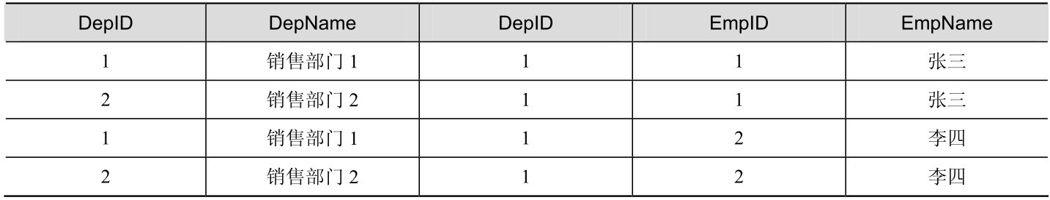

表7-4 执行ON筛选条件后得到的虚拟表

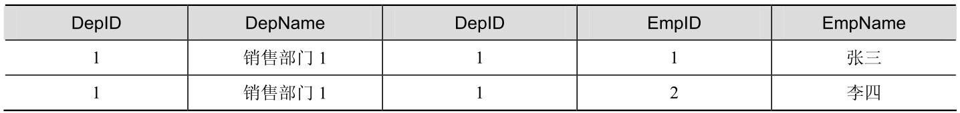

表7-5 查询语句返回的结果集

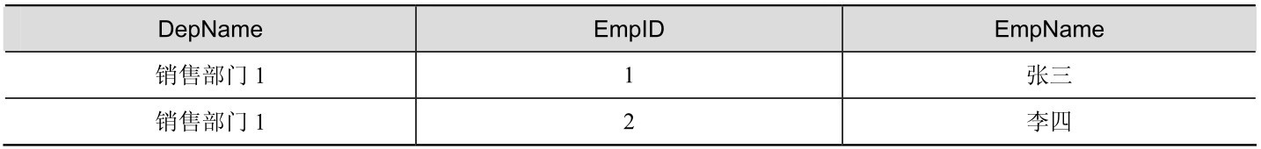

上面我们简单回顾了联接处理的各个阶段，对交叉联接、内部联接和外部联接有了大致了解。除了这种两个表之间的基本联接，还可以在FROM子句中包含多个联接。但是，无论FROM子句中包含几个联接，每次只会对其中的两个表根据联接类型来选择所需要执行的阶段。联接所产生的虚拟表再与FROM子句中的下一个表进行联接，直至处理完所有联接。

#### 7.1.3 列名限定和选择列表的使用

在单个查询中引用多个表时，所有列引用都必须是明确的，重复的列名都必须用表名加以限定。例如，上例中Departs和Employees表由于都含DepID的列，在查询中使用该列时必须加表名进行限定。

即使列名在表之间不存在重复，将所有列都用它们的表名加以限定，会提高查询的可读性。如果使用了表的别名，将会进一步提高可读性，尤其是当表名自身必须用数据库名和所有者名加以限定时。例如，下面的语句为表分配了别名，并且用表的别名对列加以限定，从而提高了语句的可读性：

SELECT D.DepName, E.EmpID, E.EmpName

FROM Departs AS D JOIN Employees AS E

ON (D.DepID = E.DepID)

联接选择列表可以引用联接表中的所有列或任意一部分列，不必包含联接中每个表的列。但是，不要忘记，在进行联接时是对两个表的所有列进行联接，而不仅仅是SELECT列表中的列。因此，即使某个列不包含在SELECT 列表中，仍旧可以引用该列。例如，在下面的语句中虽然 E.EmpID列没有包含在SELECT列表中，但是仍旧通过该列进行数据筛选。

SELECT D.DepName, E.EmpName

FROM Departs AS D JOIN Employees AS E

ON (D.DepID = E.DepID)

WHERE E.EmpID = 1

#### 7.1.4 联接条件设定

虽然联接条件通常使用相等比较（=），但也可以像指定其他谓词一样指定其他比较运算符或关系运算符。

联接条件中用到的列不必具有相同的名称或相同的数据类型。但如果数据类型不相同，则必须兼容，或者是可由 SQL Server 进行隐式转换的类型。如果数据类型不能进行隐式转换，则联接条件必须使用CAST函数显式转换数据类型。

### 7.2 交叉联接

在前面我们已经多次对交叉联接（CROSS JOIN）进行了介绍。交叉联接是联接查询的第一个阶段，它对两个表进行笛卡儿积。即将第一个表中每一行与第二个表的所有行进行联接，因此，生成的结果集的大小等于第一个表的行数乘以第二个表的行数。图7-1演示了T1表与T2表交叉联接的结果。

SELECT *

FROM T1 CROSS JOIN T2;

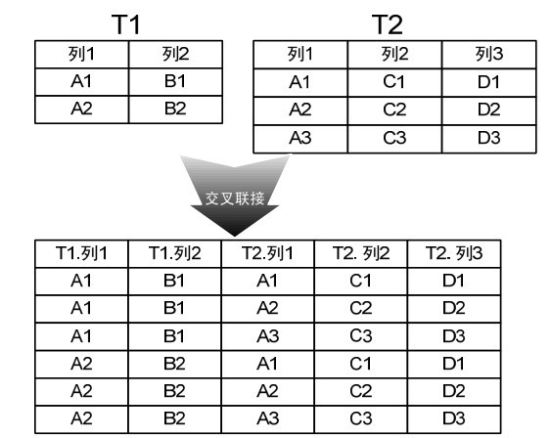

图7-1 T1与T2的交叉联接结果

#### 7.2.1 交叉联接的语法格式

要实现交叉联接，应当使用CROSS JOIN关键字联接两个表，也可以按照ANSI SQL:1989 的规定使用逗号来联接。例如，下面的语句将table1表和table2表进行交叉联接。

SELECT *

FROM table1 CROSS JOIN table2;

下面是使用逗号进行联接。

SELECT *

FROM table1, table2;

也可以使用WHERE子句为交叉联接指定联接条件。这种情况下，交叉联接的作用则等同于内部联接。例如：

SELECT *

FROM table1 CROSS JOIN table2

WHERE table1.column1 = table2.column1;

#### 7.2.2 使用交叉联接查询全部数据

作为联接查询的第一个阶段，交叉联接似乎在理论上的意义更大一些。出于这方面的原因，交叉联接遭到了很多置疑，许多人认为根本就不会使用到它们。并且，在多数情况下，交叉联接消耗的资源太多，从而无法高效使用。但是，像SQL中的其他任何工具一样，如果能够正确使用它们，有时候也会带来意想不到的收获。

首先执行下面的语句创建两个示例表Employees和Orders，表中内容分别如表7-6和表7-7所示。

IF OBJECT_ID('dbo.Employees', 'U') IS NOT NULL

DROP TABLE dbo.Employees;

IF OBJECT_ID('dbo.Orders', 'U') IS NOT NULL

DROP TABLE dbo.Orders;

CREATE TABLE dbo.Employees

(

EmpID int NOT NULL,

EmpName char(10) NOT NULL

);

CREATE TABLE dbo.Orders

(

EmpID int NOT NULL,

SeasonNbr char(10) NOT NULL,

Sales money DEFAULT 0.00 NOT NULL

);

INSERT INTO dbo.Employees VALUES

(1, 'Grace'),

(2, 'Ken'),

(3, 'Tom');

INSERT INTO dbo.Orders VALUES

(1, 'Season 1', 100.00),

(1, 'Season 2', 100.00),

(2, 'Season 3', 120.00),

(2, 'Season 4', 130.00);

表7-6 Employees表中的内容

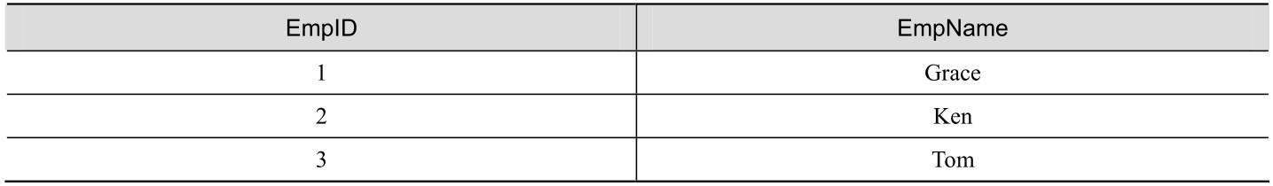

表7-7 Orders表中的内容

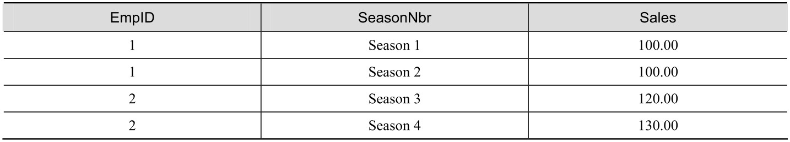

Employees中存放着雇员信息，Orders 存放着雇员的季度销售数据。现在假设要返回雇员的每季度的销售数据。这个问题看起来似乎非常简单，但是请考虑一下，如果从Employees表到Orders表仅执行如下的标准内部联接（INNER JOIN），则只会获得雇员有销售数据的季度，如表7-8所示。

SELECT Employees.EmpName, Orders.SeasonNbr, Orders.Sales

FROM dbo.Employees INNER JOIN dbo.Orders

ON dbo.Employees.EmpID = dbo.Orders.EmpID;

表7-8 执行内部联接得到的查询结果

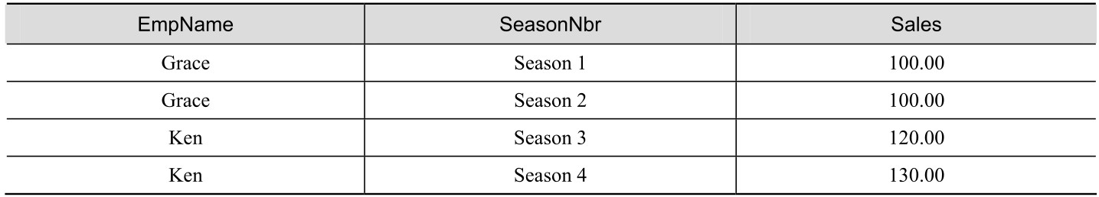

对于雇员没有销售数据的季度，并不会得到0 值，如Grace 雇员的Season 3和Season 4 由于无销售数据，因此并未包含在查询结果中。如果想为每个雇员都绘制一个图，以显示每个季度和该季度销售额，则可能希望此图包括销售额为0的季度，以便直观标识出这些季度。

可以使用交叉联接的方式解决此问题。创建一个名为Seasons的辅助表，表中存放着4个季度名称。

IF OBJECT_ID('dbo.Seasons', 'U') IS NOT NULL

DROP TABLE dbo.Seasons;

CREATE TABLE dbo.Seasons (SeasonNbr char(10));

INSERT INTO dbo.Seasons VALUES

('Season 1'),

('Season 2'),

('Season 3'),

('Season 4');

对Employees表和Seasons表进行交叉联接，会得到表7-9所示的查询结果。

SELECT *

FROM dbo.Employees CROSS JOIN dbo.Seasons;

表7-9 Employees表和Seasons表进行交叉联接后的结果

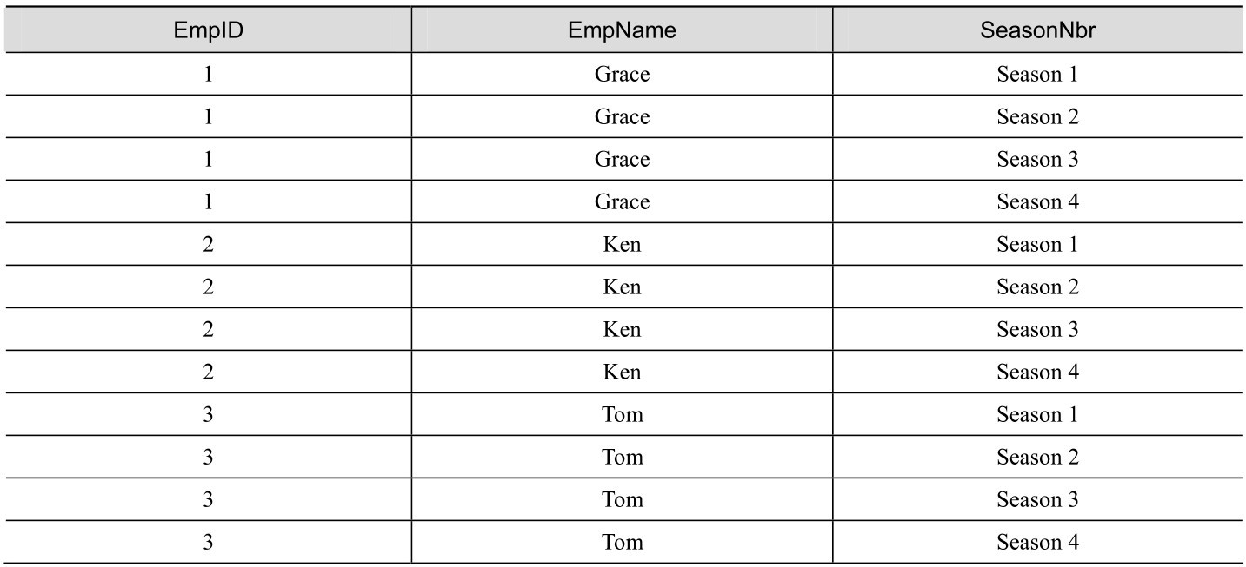

可以看到，交叉联接后的结果中每个雇员都具有了4个季度。然后再将该结果与Orders表进行左外联接，可以得到最终要求的数据格式。下面是完整查询语句，查询结果如表7-10所示。

SELECT Employees.EmpName, Seasons.SeasonNbr,

CASE

WHEN Orders.Sales IS NULL THEN 0

ELSE Orders.Sales

END AS SeasonSales

FROM dbo.Employees CROSS JOIN dbo.Seasons -- 交叉联接

LEFT OUTER JOIN Orders -- 再将交叉联接结果与Orders进行左外联结

ON Employees.EmpID = Orders.EmpID

AND Seasons.SeasonNbr = Orders.SeasonNbr;

表7-10 为雇员返回的每季度销售情况

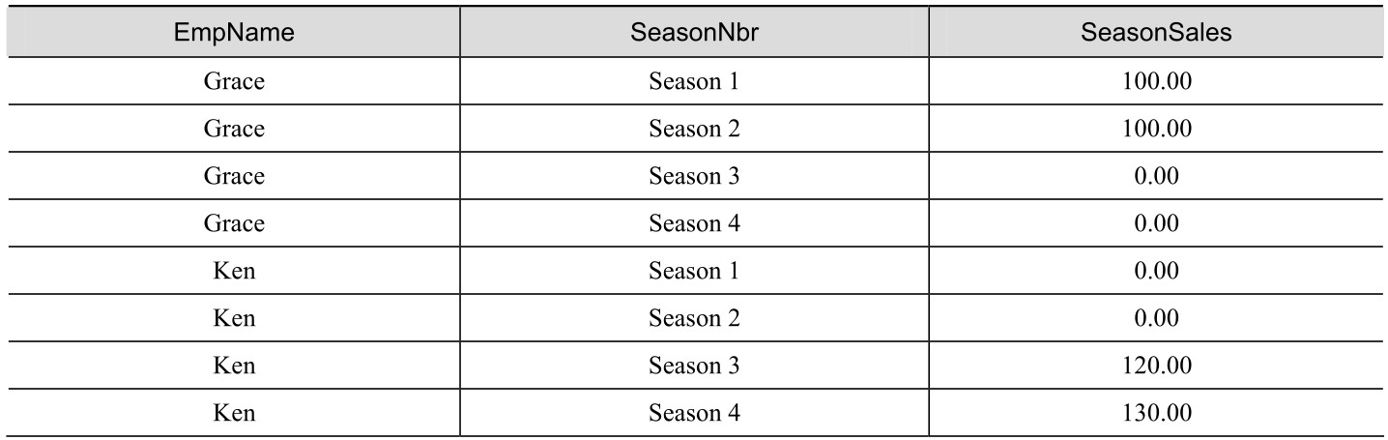

续表

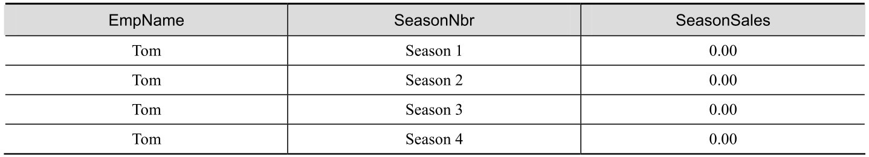

#### 7.2.3 使用交叉联接优化查询性能

在子查询一章中，我们讨论了当在SELECT 列列表中使用子查询时，比较耗费资源，因为对于所引用表中的每一行理论上都要执行一次子查询。使用交叉联接则可以解决这方面的问题。

仍旧以上面创建的Orders表（见表7-7）为例。假设现在要计算雇员每季度销售额占总销售额的比例，以及与平均销售额的差。按照此语义，最直接的方法就是在SELECT 的列列表中使用子查询来返回总销售额和平均销售额，参考下面的语句：

SELECT EmpID, SeasonNbr, Sales,

CAST(Sales / (SELECT SUM(Sales) FROM Orders) * 100 AS decimal(5,2)) AS Per,

Sales - (SELECT AVG(Sales) FROM Orders) AS Diff

FROM dbo.Orders;

返回结果如表7-11所示。该查询生成的执行计划如图7-2所示。

表7-11 查询结果

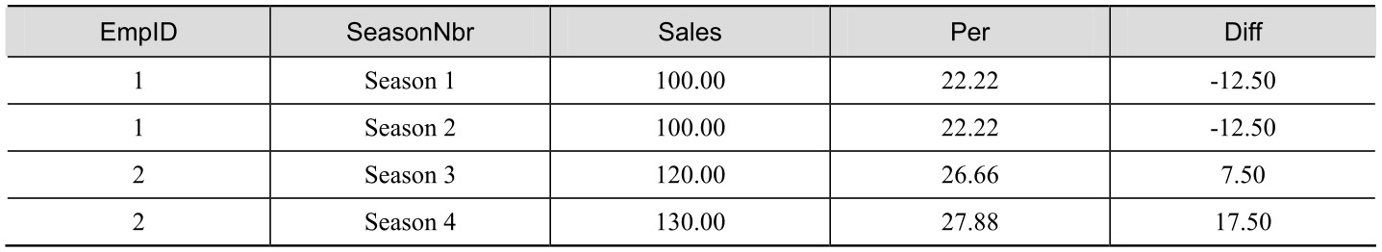

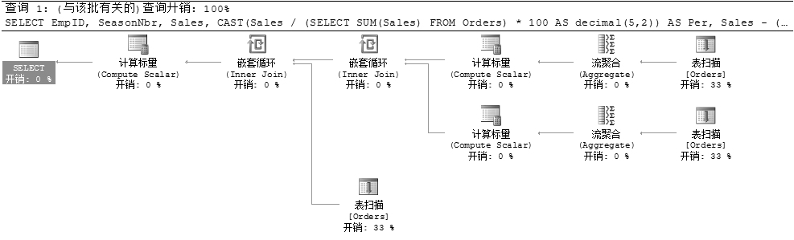

图7-2 使用子查询时的执行计划

由图7-2可以看出，表扫描被执行了3次，分别用于计算总销售额、平均销售额和生成结果行。这个查询可以使用交叉联接进行优化。可以在一个查询中计算所有聚合，此时只会进行一次表扫描。然后将该结果与 Orders 表进行交叉联接，就会得到一个既包括基表列又包括聚合列的结果。参考下面的语句，交叉联接后的结果如表7-12所示。

SELECT *

FROM dbo.Orders

CROSS JOIN (SELECT SUM(Sales) AS SumSales,

AVG(Sales) AS AvgSales

FROM dbo.Orders) AS Oth;

表7-12 交叉联接后的结果

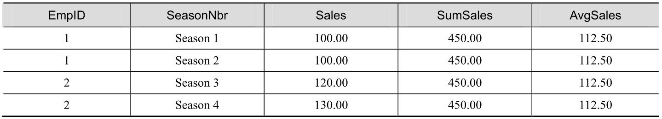

由表 7-12 可以看出，交叉联接后再编写与总销售额、平均销售额的比较语句是十分简单的。下面是完整的查询语句，该语句的执行计划如图7-3所示。从中可以看出，表扫描减少为2次。

SELECT EmpID, SeasonNbr, Sales,

CAST(Sales / SumSales * 100 AS decimal(5,2)) AS Per,

Sales - AvgSales AS Diff

FROM dbo.Orders

CROSS JOIN (SELECT SUM(Sales) AS SumSales,

AVG(Sales) AS AvgSales

FROM dbo.Orders) AS Oth;

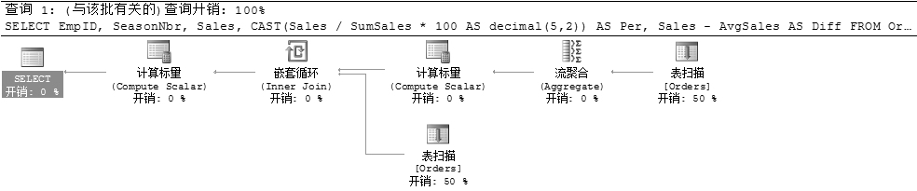

图7-3 使用交叉联接时的执行计划

#### 7.2.4 为交叉联接添加WHERE子句

如果为交叉联接添加一个WHERE子句，则交叉联接的作用将同内部联接一样。仍旧以前面创建的Employees和Orders表（见表7-6和表7-7）为例，下面的语句指定仅将符合Employees.EmpID = Orders.EmpID 条件的行放入到结果集中。查询结果见表7-8。

SELECT Employees.EmpName, Orders.SeasonNbr, Orders.Sales

FROM dbo.Employees

CROSS JOIN dbo.Orders

WHERE Employees.EmpID = Orders.EmpID;

该语句等同于下面的内部联接，并且SQL Server 会为它们生成相同的执行计划。

SELECT Employees.EmpName, Orders.SeasonNbr, Orders.Sales

FROM dbo.Employees

INNER JOIN dbo.Orders

ON Employees.EmpID = Orders.EmpID;

虽然交叉联接支持使用WHERE子句筛选行，由于笛卡儿积占用的资源可能会很多，在并不是真正需要笛卡儿积的情况下，则应当谨慎地使用CROSS JOIN。使用INNER JOIN 会获得同样的结果，效率会更高一些。如果需要为所有的可能性都返回数据（就像前面介绍的为雇员生成所有季度数据），则笛卡儿积可能会非常有帮助。

### 7.3 内部联接

内部连接（INNER JOIN）属于典型的联接运算，使用=、<>等比较运算符进行条件联接。内部联接使用联接查询的前两个阶段，即笛卡儿积和ON筛选器。内部联接仅获取两个表中与联接条件匹配的记录，图7-4演示了T1表与T2表按“T1.列1=T2.列1”条件进行内部联接后的结果。它得到的是两个表的交集，两个表不匹配的行会被消除掉。

SELECT *

FROM T1 INNER JOIN T2

ON T1.列1 = T2.列1;

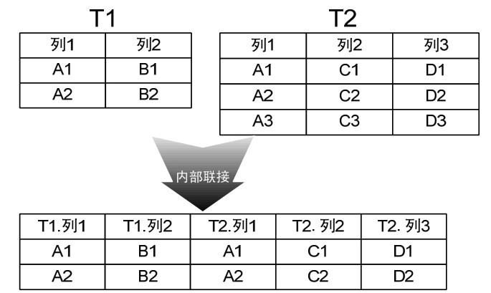

图7-4 按“T1.列1=T2.列1”条件进行内部联接后的结果

#### 7.3.1 内部联接的语法格式

要实现内部联接，应当使用INNER JOIN 关键字联接两个表，并使用ON 关键字指定联接条件。例如，下面的语句将table1表和table2表进行内部联接，联接条件为table1.column1 = table2.column1。

SELECT *

FROM table1 INNER JOIN table2

ON table1.column1 = table2.column1;

INNER关键字也可以省略，SQL Server会默认为内部联接。例如：

SELECT *

FROM table1 JOIN table2

ON table1.column1 = table2.column1;

可以为内部联接指定WHERE子句。当在内部联接中既包含ON子句又包含WHERE子句时，应当将两表之间的联接条件写在ON子句中，而对表中数据的筛选写在WHERE子句中。例如下面的语句，图7-4所示的T1表和T2表按“T1.列1 = T2.列1”条件进行内部联接，并按筛选出T1中列1为A1的行。

SELECT *

FROM T1 INNER JOIN T2

ON T1.列1 = T2.列1

WHERE T1.列1 = 'A1';

逻辑上，SQL Server数据引擎会对笛卡儿积首先使用ON 进行筛选，然后再使用WHERE进行筛选。在实际执行时，为提高数据处理速度，在不影响结果正确性的前提下，查询优化器可能会选择WHERE先消除一些无效行，然后再进行内部联接。例如，上面的语句可以改写为如下的形式。可以看出，上面ON子句和WHERE子句的筛选条件现在位于同一水平位置，优化器完全有理由根据性能需要选择优先执行的筛选条件。

SELECT *

FROM T1 INNER JOIN T2

ON T1.列1 = T2.列1 AND T1.列1 = 'A1';

而下面则是上面内部联接语句的ANSI SQL:1989 书写方式，筛选条件同样位于同一水平位置。

SELECT *

FROM T1, T2

WHERE T1.c1 = T2.c1 AND T1.c1 = 'A1';

可以说，在内部联接中，在ON子句或WHERE子句中指定逻辑表达式没有任何区别。但是，在外部联结中由于存在添加外部行阶段，而存在一些差别。详细信息参考6.2.4和6.2.5节的介绍。

根据联接条件中比较运算符的不同，可以将内部联接区分为等值联接和不等值联接。使用“=”符号进行表联接的内部联接称为等值联接，使用“<>”、“>”、“>=”等符号进行表联接的内部联接称为不等值联接。

#### 7.3.2 等值内部联接

假设某软件公司现在需要开发一个项目，该项目要求开发人员必须同时掌握 SQL Server、C#和XML三项技术。公司的雇员表SoftEmployees中存储着每个雇员所掌握的编程技术，SoftSkills存储着本次要求必须同时掌握的三项技术。使用下面的语句创建示例表和所需要的数据， SoftEmployees和SoftSkills的内容分别如表7-13和表7-14所示。

IF OBJECT_ID('dbo.SoftEmployees', 'U') IS NOT NULL

DROP TABLE dbo.SoftEmployees;

IF OBJECT_ID('dbo.SoftSkills', 'U') IS NOT NULL

DROP TABLE dbo.SoftSkills;

CREATE TABLE dbo.SoftEmployees

(

EmpName char(10) NOT NULL,

SkillName char(20) NOT NULL

);

CREATE TABLE dbo.SoftSkills

(

SkillName char(20) NOT NULL

);

INSERT INTO dbo.SoftEmployees VALUES

('Jones', 'SQL Server'),

('Jones', 'C#'),

('Jones', 'XML'),

('Grace', 'VB'),

('Grace', 'C#'),

('Eddie', 'VB'),

('Eddie', 'J#'),

('Celko', 'SQL Server'),

('Celko', 'C#'),

('Celko', 'XML'),

('Celko', 'J#');

INSERT INTO dbo.SoftSkills VALUES

('SQL Server'),

('C#'),

('XML');

表7-13 SoftEmployees表中的内容

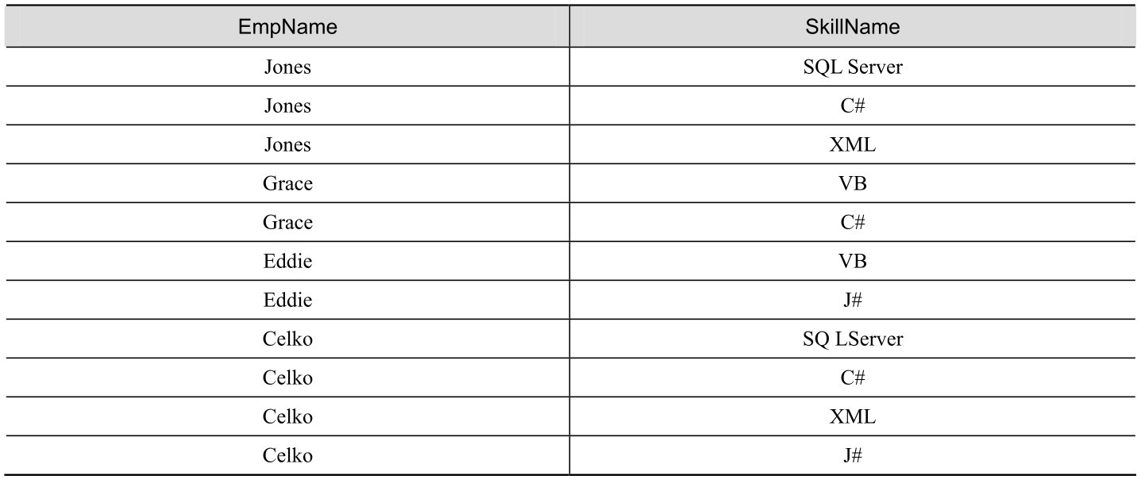

表7-14 SoftSkills表中的内容

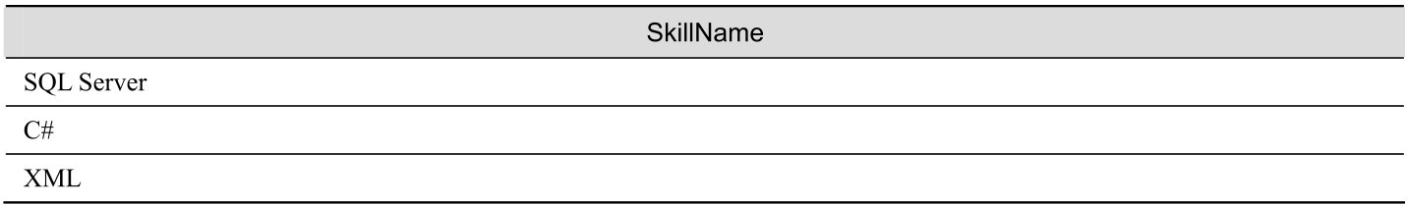

分析 SoftEmployees 表可以看出，只有 Jones 和 Celko 掌握了所要求的三项技术，并且 Celko还额外掌握了J#技术。我们知道，在等值内部联接的情况下，得到的是两个表的交集。也就是说，将SoftEmployees 和SoftSkills 按“SoftEmployees. SkillName = SoftSkills.SkillName”条件联接，会得到SoftEmployees中所有掌握SQL Server、C#、XML 任一技术的雇员清单，如表7-15所示。

SELECT *

FROM dbo.SoftEmployees AS E1

INNER JOIN dbo.SoftSkills AS S1

ON E1.SkillName = S1.SkillName;

表7-15 SoftEmployees 和SoftSkills联接后的结果

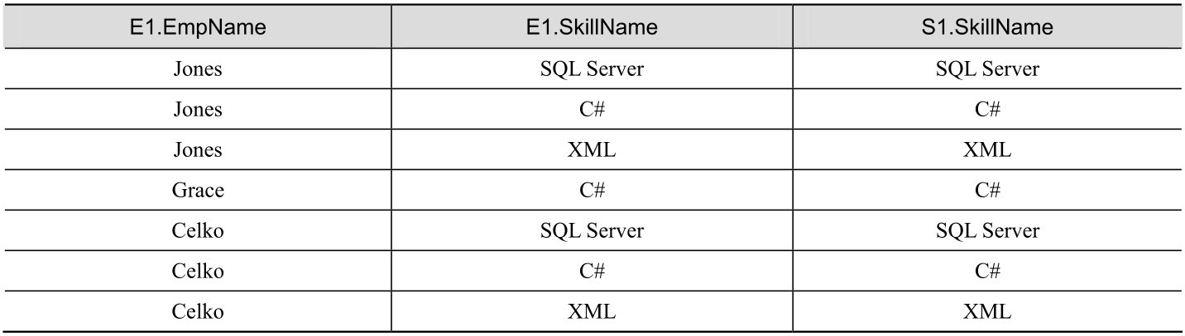

从中可以看出，Grace也被包含在了联接结果中，但是她仅掌握C#技术。因此，我们还需要从上面的结果中筛选出能够掌握三项技术的雇员。下面是完整的查询语句，它按EmpName列分类汇总，计算出同时掌握三项技术的雇员。返回结果为Jones和Celko。

SELECT E1.EmpName

FROM dbo.SoftEmployees AS E1

INNER JOIN dbo.SoftSkills AS S1

ON E1.SkillName = S1.SkillName

GROUP BY E1.EmpName

HAVING COUNT(E1.EmpName) = 3;

为了使语句更加通用一些，可以用子查询代替3。参考下面的语句：

SELECT E1.EmpName

FROM dbo.SoftEmployees AS E1

INNER JOIN dbo.SoftSkills AS S1

ON E1.SkillName = S1.SkillName

GROUP BY E1.EmpName

HAVING COUNT(E1.EmpName) = (SELECT COUNT(*) FROM dbo.SoftSkills);

#### 7.3.3 不等值联接

在上面我们将SoftEmployees 和SoftSkills 按“E1.SkillName = S1.SkillName”条件进行等值联接后，得到了掌握SQL Server、C#、XML任一技术的雇员清单（见表7-15）。下面是将SoftEmployees和SoftSkills按不等值条件联接的语句，查询结果如表7-16所示。

SELECT *

FROM dbo.SoftEmployees AS E1

INNER JOIN dbo.SoftSkills AS S1

ON E1.SkillName <> S1.SkillName;

表7-16 SoftEmployees 和SoftSkills不等值联接后的查询结果

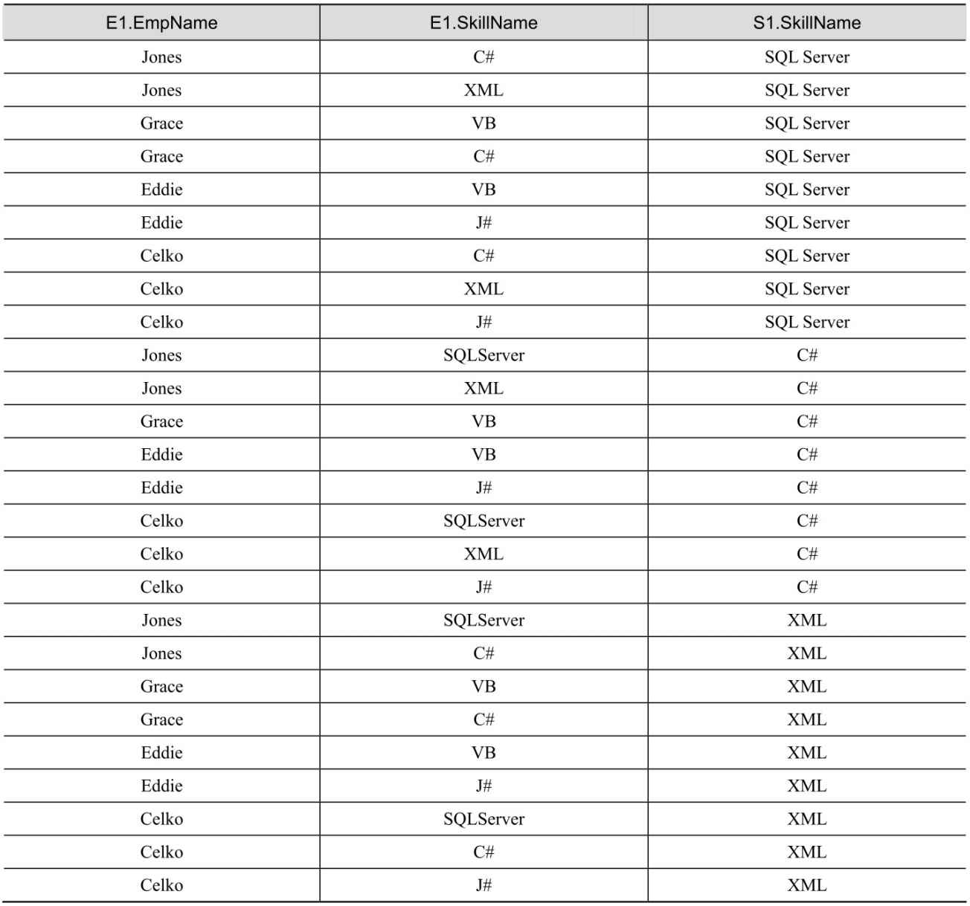

分析一下上面的数据。它们是不掌握SQL Server的雇员？是不掌握C#的雇员？还是不掌握XML的雇员？都不是。里面既包含了像Eddie这样对SQL Server、C#和XML都不掌握的雇员，又包含了像Jones和Celko这样全部掌握这三项技术的雇员。可以看出，这组数据没有任何实际意义。

实际上，非等值联接查询通常是需要同其他连接查询结合使用，尤其是同等值联接查询结合。例如，假设我们已经知道 Jones 掌握了 SQL Server、C#和 XML 三项技术，我们现在需要从SoftEmployees找出Jones之外能够掌握这三项技术的雇员，下面的语句就是一个通过AND关键字将等值和不等值条件组合在一起的查询。它的返回结果为Celko。

SELECT EmpName

FROM dbo.SoftEmployees AS E1

INNER JOIN dbo.SoftSkills AS S1

ON E1.SkillName = S1.SkillName AND E1.EmpName <> 'Jones'

GROUP BY E1.EmpName

HAVING COUNT(E1.EmpName) = (SELECT COUNT(*) FROM dbo.SoftSkills);

也可以将上面的不等值条件放置在WHERE子句中，对于内部联接而言，这对执行结果没有任何影响。我们已经多次提到，这是因为内部联接不包含添加外部阶段。参考下面的语句：

SELECT EmpName

FROM dbo.SoftEmployees AS E1

INNER JOIN dbo.SoftSkills AS S1

ON E1.SkillName = S1.SkillName

WHERE E1.EmpName <> 'Jones'

GROUP BY E1.EmpName

HAVING COUNT(E1.EmpName) = (SELECT COUNT(*) FROM dbo.SoftSkills);

不等值联接也可以用于其他联接类型中，一个比较有实用价值的示例请参考7.5.2节的介绍。

### 7.4 外部联接

只有在两个表中都至少有一个行符合联接条件时，内部联接才返回行。内部联接消除了与另一个表中的行不匹配的行。而外部联接会返回 FROM 子句中提到的至少一个表或视图中的全部行，然后根据指定的联接条件返回另外一个表中的匹配行。被保留全部行的表，称为保留表。

外部联接包含联接查询的三个阶段，即执行笛卡儿积、ON联接条件筛选器和添加外部行。添加外部行阶段添加的是保留表中与联接条件不匹配的所有行。

根据保留表位于联接关键字的位置（左边表或右边表）不同，可以将外部联接分为左外部联接、右外部联接和完全外部联接。左外部联接将返回联接关键字左边表的全部行，并返回右边表中与联接条件匹配的行；右外联接则反之；完全外部联接则包括联接关键字两侧表中所有与联接条件匹配的行和不匹配行。

#### 7.4.1 外部联接的语法格式

由于外部联接具有三种不同的联接方式，它们所使用的联接关键字也不相同。下面是ANSI:SQL-92中规定外部联接使用的关键字。

左外部联接，使用LEFT OUTER JOIN 或LEFT JOIN。

右外部联，使用RIGHT OUTER JOIN或RIGHT JOIN。

完全外部联接，使用FULL OUTER JOIN 或FULL JOIN。

除了使用上述关键字外，还应当使用ON关键字指定联接条件。例如，下面的语句将table1表和table2 表进行左外部联接，联接条件为table1.column1 = table2.column1。

SELECT *

FROM table1 LEFT OUTER JOIN table2

ON table1.column1 = table2.column1;

OUTER 关键字也可以省略，简写为如下形式：

SELECT *

FROM table1 LEFT JOIN table2

ON table1.column1 = table2.column1;

与内部联接相同，也可以为外部联接指定WHERE子句。当在外部联接中既包含ON子句又包含WHERE子句时，必须将两表之间的联接条件写在ON子句中，对表中数据的筛选写在WHERE子句中。前面我们介绍了，在内部联接中允许将WHERE子句中的筛选条件通过AND关键字一并写在ON子句中，这并不影响执行结果。但是，在外部联接中不允许这样做，因为外部联接存在添加外部行阶段。ON 子句是联接查询的第二个阶段，它在添加外部行阶段之前执行，保留表中被ON子句筛选掉的行，在添加外部行时会被添加回来。而WHERE子句是在添加外部行阶段之后进行，筛选掉的行不会再被添加回来。

例如，下面是内部联接的两行语句，它们得到的查询结果会完全相同。

SELECT *

FROM table1 INNER JOIN table2

ON table1.column1 = table2.column1

WHERE table1.column1 > 3;

SELECT *

FROM table1 INNER JOIN table2

ON table1.column1 = table2.column1 AND table1.column1 > 3;

而对于外部联接，虽然也是通过AND关键字合并了ON和WHERE条件，但是下面两行语句的执行结果并不一定相同。有关外部行添加的详细信息，请参考6.2.4和6.2.5节的介绍。

SELECT *

FROM table1 LEFT OUTER JOIN table2

ON table1.column1 = table2.column1

WHERE table1.column1 > 3;

SELECT *

FROM table1 LEFT OUTER JOIN table2

ON table1.column1 = table2.column1 AND table1.column1 > 3;

#### 7.4.2 左外部联接

左外部联接返回联接条件左边表中的全部行，并从联接条件右边的表中检索出与联接条件匹配的记录。图7-5演示了T1表与T2表按“T1.列1=T2.列1”条件进行左外部联接后的结果。

SELECT *

FROM T1 LEFT OUTER JOIN T2

ON T1.列1 = T2.列1;

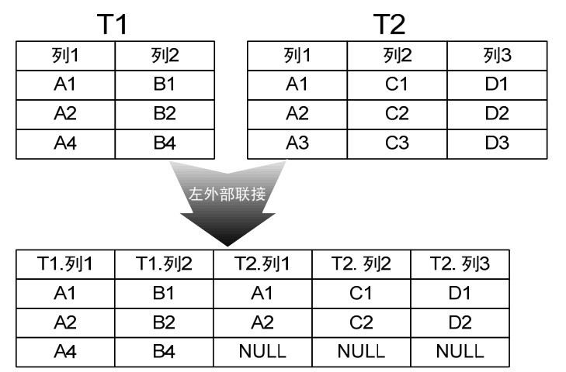

图7-5 左外部联接后的结果

由图7-5可以看出，T1表的全部行被保留。查询结果中的前两行是T1和T2中符合联接条件的行，第3行则是T1中不符合联接条件的行，该行是在添加外部行阶段被添加回来的。由于该行在T2中没有匹配行，所以行中T2.列1、T2.列2和T2.列3的值均为NULL。

下面来看一个比较实际的问题。首先执行下面的语句创建两个示例表：Employees和Orders。表中内容分别如表7-17和表7-18所示。

IF OBJECT_ID('dbo.Employees', 'U') IS NOT NULL

DROP TABLE dbo.Employees;

IF OBJECT_ID('dbo.Orders', 'U') IS NOT NULL

DROP TABLE dbo.Orders;

CREATE TABLE dbo.Employees

(

EmpID int NOT NULL,

EmpName char(10) NOT NULL

);

CREATE TABLE dbo.Orders

(

EmpID int NOT NULL,

SeasonNbr char(10) NOT NULL,

Sales money DEFAULT 0.00 NOT NULL

);

INSERT INTO dbo.Employees VALUES

(1, 'Grace'),

(2, 'Ken'),

(3, 'Tom');

INSERT INTO Orders VALUES

(1, 'Season 1', 100.00),

(1, 'Season 2', 100.00),

(1, 'Season 3', 120.00),

(1, 'Season 4', 130.00),

(2, 'Season 1', 200.00),

(2, 'Season 2', 300.00),

(2, 'Season 3', 150.00);

表7-17 Employees 表中的内容

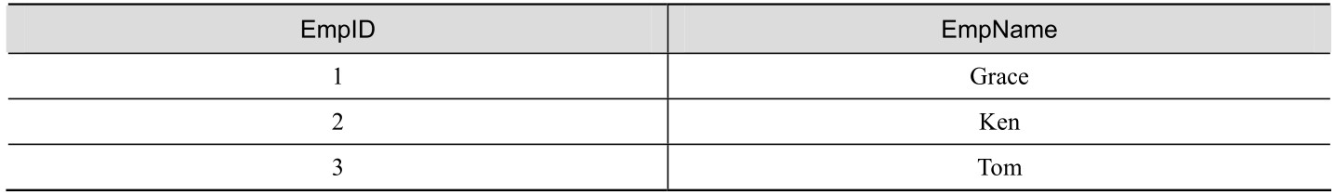

表7-18 Orders表中的内容

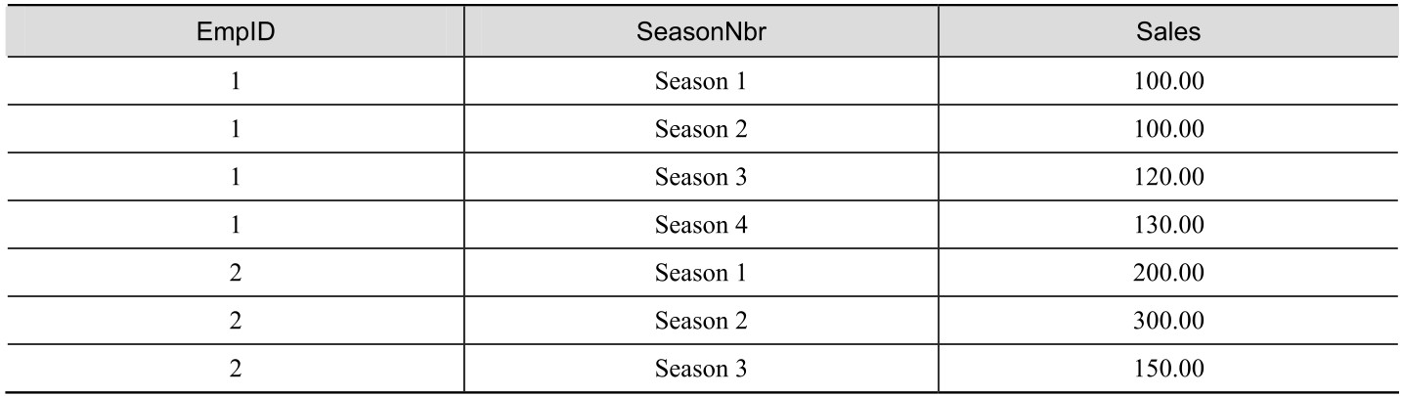

Employees中存放着雇员信息，Orders存放着雇员的季度销售数据。对于数据存储设计而言， Orders表的结构设计便于数据存取，并能够减少无效空间占用。但是，对于人们的阅读习惯而言，可能更希望看到表7-19这样的报表格式数据，因为它更便于进行数据比对。

表7-19 报表格式数据

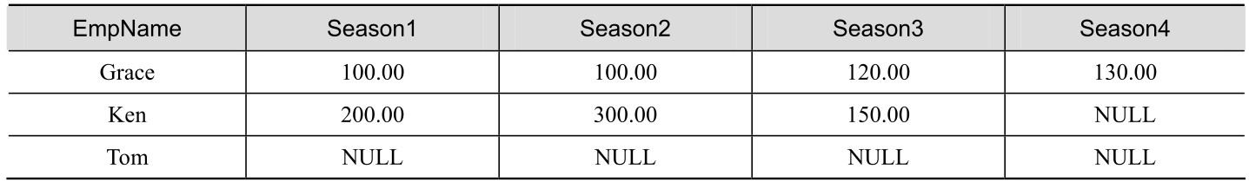

现在假设我们就需要一个这样的报表。这实际上是一个表数据的旋转问题，也就是将表中的行转换为列。下面的语句进行了4次左外部联接，联接顺序自上而下依次进行。第一次是将Employees与Orders（O1）联接，得到第一季度的销售数据，如表7-20所示；第二次是将表7-20所示的联接结果再次与Orders（O2）联接，得到第二季度的销售数据，如表7-21所示。依次类推，执行完4次左外部联接后，就得到了表7-19所示的数据。

SELECT E1.EmpName,

O1.Sales AS Season1,

O2.Sales AS Season2,

O3.Sales AS Season3,

O4.Sales AS Season4

FROM dbo.Employees AS E1

LEFT OUTER JOIN dbo.Orders AS O1

ON E1.EmpID = O1.EmpID AND O1.SeasonNbr = 'Season 1'

LEFT OUTER JOIN dbo.Orders AS O2

ON E1.EmpID = O2.EmpID AND O2.SeasonNbr = 'Season 2'

LEFT OUTER JOIN dbo.Orders AS O3

ON E1.EmpID = O3.EmpID AND O3.SeasonNbr = 'Season 3'

LEFT OUTER JOIN dbo.Orders AS O4

ON E1.EmpID = O4.EmpID AND O4.SeasonNbr = 'Season 4';

表7-20 第一次联接后的结果

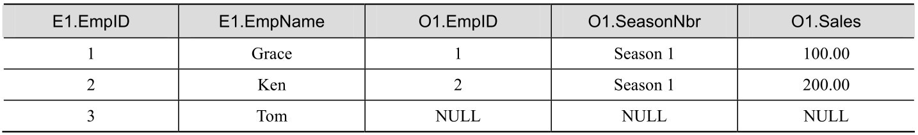

表7-21 第二次联接后的结果

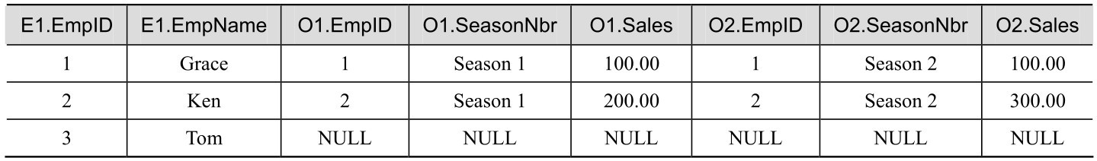

上面的这个查询语句在执行效率方面似乎有点问题，每次联接只是为了得到一个季度的数据。我们知道，联接是要付出成本的。对于季度而言，这似乎还可以承受。如果要获得的是月度销售数据，难道要联接12次吗？下面的语句充分利用了CASE函数，仅使用了一次左外部联接。

SELECT E1.EmpID, E1.EmpName,

MAX(CASE

WHEN O1.SeasonNbr = 'Season 1' THEN O1.Sales

ELSE NULL

END) AS Season1,

MAX(CASE

WHEN O1.SeasonNbr = 'Season 2' THEN O1.Sales

ELSE NULL

END) AS Season2,

MAX(CASE

WHEN O1.SeasonNbr = 'Season 3' THEN O1.Sales

ELSE NULL

END) AS Season3,

MAX(CASE

WHEN O1.SeasonNbr = 'Season 4' THEN O1.Sales

ELSE NULL

END) AS Season4

FROM dbo.Employees AS E1

LEFT OUTER JOIN dbo.Orders AS O1

ON E1.EmpID = O1.EmpID

GROUP BY E1.EmpID, E1.EmpName;

#### 7.4.3 右外部联接

右外部联接返回联接条件右边表中的全部行，并从联接条件左边的表中检索出与联接条件匹配的记录。图7-6演示了T1表与T2表按“T1.列1=T2.列1”条件进行右外部联接后的结果。

SELECT *

FROM T1 RIGHT OUTER JOIN T2

ON T1.列1 = T2.列1;

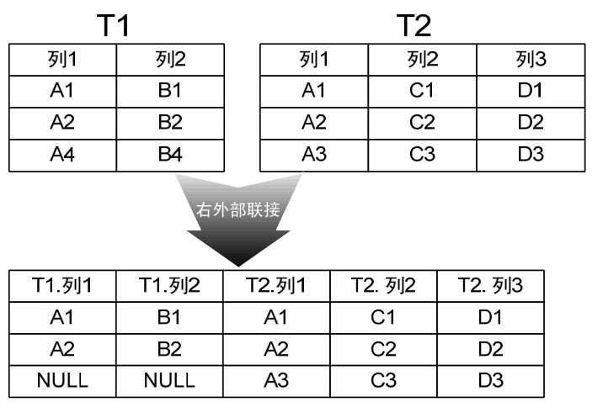

图7-6 右外部联接后的结果

由图7-6可以看出，T2表的全部行被保留。查询结果中的前两行是T1和T2中符合联接条件的行，第3行则是T2中不符合联接条件的行，该行是在添加外部行阶段被添加回来的。由于该行在T1中没有匹配行，所以行中T1.列1和T1.列2的值均为NULL。

右外部联接的功能与左外部联接类似，大多数情况下，左外部联接完全可以取代右外部联接。例如，下面的语句只是交换了一下7.4.2节左外部联接示例语句中Employees和Orders表的位置，实现了右外部联接。二者的查询结果完全相同。

SELECT E1.EmpID, E1.EmpName,

MAX(CASE

WHEN O1.SeasonNbr = 'Season 1' THEN O1.Sales

ELSE NULL

END) AS Season1,

MAX(CASE

WHEN O1.SeasonNbr = 'Season 2' THEN O1.Sales

ELSE NULL

END) AS Season2,

MAX(CASE

WHEN O1.SeasonNbr = 'Season 3' THEN O1.Sales

ELSE NULL

END) AS Season3,

MAX(CASE

WHEN O1.SeasonNbr = 'Season 4' THEN O1.Sales

ELSE NULL

END) AS Season4

FROM dbo.Orders AS O1

RIGHT OUTER JOIN dbo.Employees AS E1

ON E1.EmpID = O1.EmpID

GROUP BY E1.EmpID, E1.EmpName;

#### 7.4.4 完全外部联接

完全外部联接包括联接条件两侧表中所有的匹配和不匹配记录。图7-7演示了T1表与T2表按“T1.列1=T2.列1”条件进行完全外部联接后的结果。

SELECT *

FROM T1 FULL OUTER JOIN T2

ON T1.列1 = T2.列1;

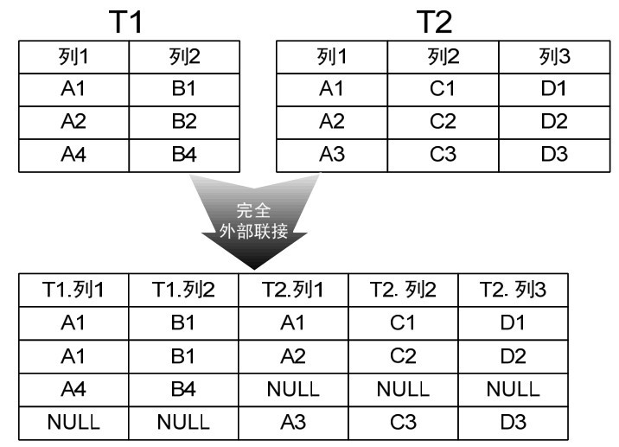

图7-7 完全外部联接后的结果

由图7-7可以看出，T1和T2表的全部行被保留。查询结果中的前两行是T1和T2中符合联接条件的行，第3行则是T1中不符合联接条件的行，第4行是T2中不符合联接条件的行，这两行是在添加外部行阶段被添加回来的。

完全外部查询最直接的用处，就是通过包含WHERE子句返回两表之间没有匹配数据的行。例如，下面的语句将检索出T1表在T2表中没有匹配行的行，以及T2表在T1表中没有匹配行的行。即图7-7所示第3行和第4行。

SELECT *

FROM T1 FULL OUTER JOIN T2

ON T1.列1 = T2.列1

WHERE T1.列1 IS NULL OR T2.列1 IS NULL;

### 7.5 自联接

前面介绍的无论是交叉联接，还是内部联接和外部联接，我们介绍的示例都是两个不同表之间的联接。实际上，表可以使用上述任意一种联接方式与自身联接。在自联接的情况下，左边表和右边表通常是以两种角色出现的，并通过为表指定不同的别名来进行区分。

#### 7.5.1 使用不同列实现自联接

使用不同列进行自联接，表的两种角色区分比较明显。下面来看一个比较典型的自联接示例。表7-22所示的Employees表中存储的是公司的雇员信息，其中的MgrID是雇员所在部门经理的ID。按照这种对应关系，可以看出Nancy的部门经理为Andrew。

表7-22 Employees 表的内容

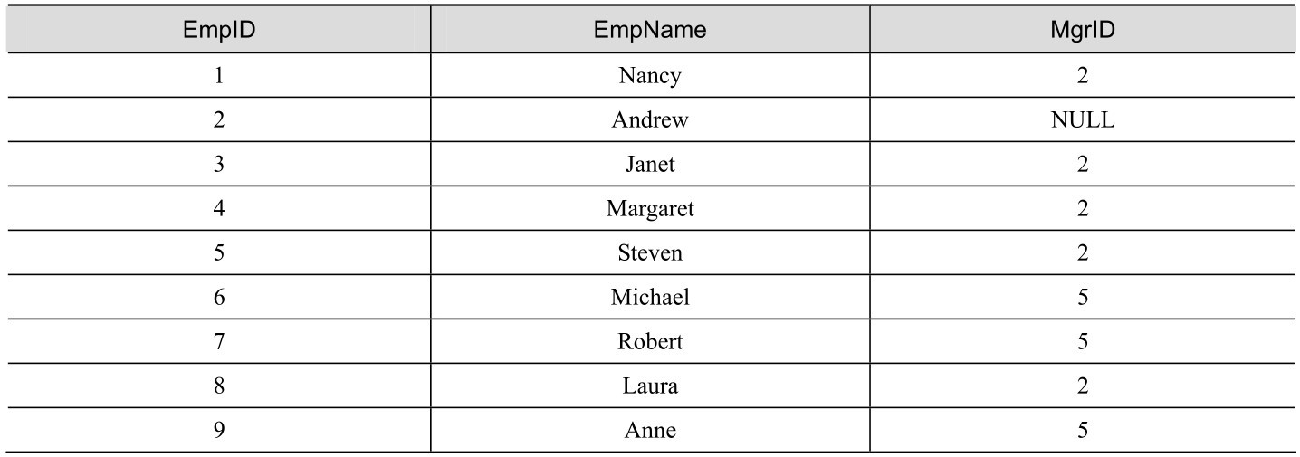

现在要找出每位雇员的部门经理的姓名，则可以两次打开Employees表，按EmpID与MgrID的对应关系进行联接。表中的Andrew没有部门经理，说明他是公司的高级管理人员，为了在查询结果中保留Andrew，应当使用左外部联接。下面语句中的E1是为了获取MgrID信息，E2是为了获取与E1中MgrID相匹配的部门经理姓名。查询结果如表7-23所示。

SELECT E1.EmpID, E1.EmpName, E1.MgrID, E2.EmpName AS MgrName

FROM dbo.Employees AS E1

LEFT OUTER JOIN dbo.Employees AS E2

ON E1.MgrID = E2.EmpID;

表7-23 Employees 表的内容

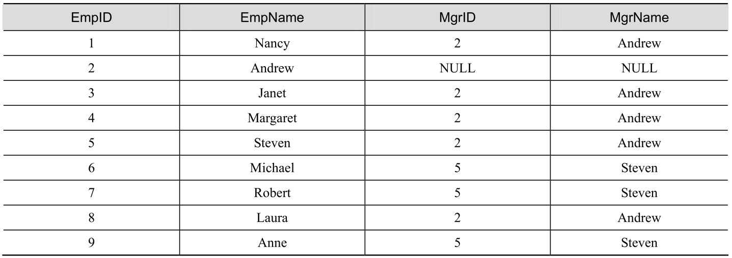

#### 7.5.2 使用同一列实现自联接

使用同一列实现表的自联接时，表角色的区分比较模糊。例如，有一个表7-24所示的Orders表，存储的是雇员的销售额。

表7-24 Orders表中的内容

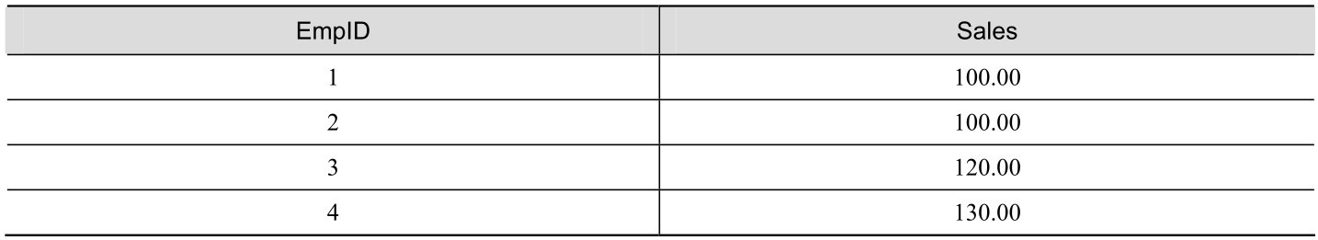

现在要获取每位雇员的销售额，以及比其销售额高的雇员的平均销售额。例如，比EmpID为1高的是3和4雇员，他们两个的平均销售额为125.00，即120.00加上130.00除以2。下面的查询语句两次打开了Orders表，其中O1是为了获取雇员的销售额，O2是为了获取大于O1中当前雇员的销售额数据。这实际上也是一个不等值联接查询。查询结果如表7-25所示。

SELECT O1.EmpID,

MAX(O1.Sales) AS Sales,

AVG(O2.Sales) AS AvgSales

FROM dbo.Orders AS O1

LEFT JOIN dbo.Orders AS O2

ON O1.Sales < O2.Sales

GROUP BY O1.OrderID;

表7-25 查询结果

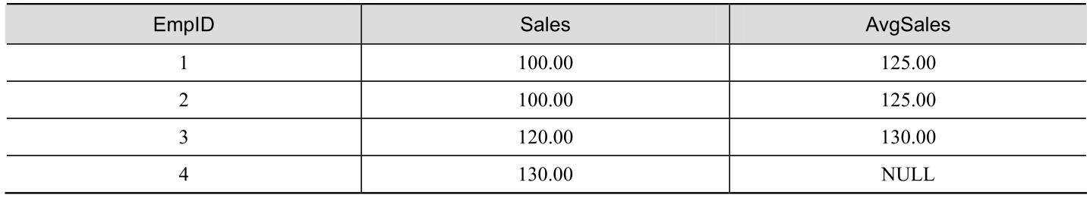

### 7.6 多表联接

虽然每个联接规范只联接两个表，但可以在FROM 子句中包含多个联接。在前面介绍的示例中，也涉及一些多表联接。在多表联接的情况下，由于每次只联接两个表，然后再将联接结果与下一个表进行联接，这就涉及一个联接的顺序问题。联结顺序不同，产生的结果可能会不相同。根据联接顺序的不同，可以将多表联接分为顺序联接和嵌套联接。

#### 7.6.1 顺序联接

所谓顺序联接，就是按照 FROM 子句中联接的书写顺序进行表之间的联结，在将前两个表联接完成后，再将联接结果与第三个表进行联接。

下面的语句将创建4个示例表并向其中插入一些数据。其中Productions中存储的是不同型号自行车的产品信息，Sales中存储的是各种自行车的销售数量，Spoliations中存储的是已销售自行车的损坏数量，Stock中存储的是各种自行车的库存数量。

IF OBJECT_ID('dbo.Productions', 'U') IS NOT NULL

DROP TABLE dbo.Productions;

IF OBJECT_ID('dbo.Sales', 'U') IS NOT NULL

DROP TABLE dbo.Sales;

IF OBJECT_ID('dbo.Spoliations', 'U') IS NOT NULL

DROP TABLE dbo.Spoliations;

IF OBJECT_ID('dbo.Stock', 'U') IS NOT NULL

DROP TABLE dbo.Stock;

CREATE TABLE dbo.Productions

(

ProductID int NOT NULL,

ProductName char(15) NOT NULL

);

CREATE TABLE dbo.Sales

(

ProductID int NOT NULL,

ProductCnt int NOT NULL

);

CREATE TABLE dbo.Spoliations

(

ProductID int NOT NULL,

ProductCnt int NOT NULL

);

CREATE TABLE dbo.Stock

(

ProductID int NOT NULL,

ProductCnt int NOT NULL

);

INSERT INTO dbo.Productions VALUES

(1, 'Bike-51'),

(2, 'Bike-52'),

(3, 'Bike-53'),

(4, 'Bike-54');

INSERT INTO dbo.Sales VALUES

(1, 100),

(2, 120),

(3, 130);

INSERT INTO dbo.Spoliations VALUES

(1, 10),

(3, 30);

INSERT INTO dbo.Stock VALUES

(2, 20),

(3, 10),

(4, 100);

现在假设要获取各型号自行车的销售、损坏、库存情况。分析上面的数据，可以看出应当使用左外部联接来实现，因为只有Productions中的型号信息最全。参考下面的语句：

SELECT P.ProductName,

S.ProductCnt AS SaleCnt,

Sp.ProductCnt AS SpoliatCnt,

St.ProductCnt AS StockCnt

FROM dbo.Productions AS P

LEFT OUTER JOIN dbo.Sales AS S

ON P.ProductID = S.ProductID

LEFT OUTER JOIN dbo.Spoliations AS Sp

ON P.ProductID = Sp.ProductID

LEFT OUTER JOIN dbo.Stock AS St

ON P.ProductID = St.ProductID;

上面的语句中的联接自上而下依次执行，首先将Productions与Sales进行联结，联接结果然后与Spoliations联接，联接结果再与Stock联接。查询结果如表7-26所示。

表7-26 查询结果

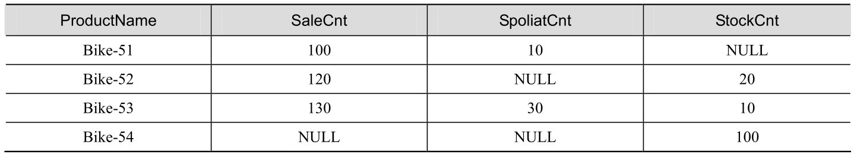

#### 7.6.2 嵌套联接

所谓嵌套联接，就是在联接中存在着层次关系，最里层的联接优先执行，然后将联接结果再与外层进行联接。与顺序联接最大的区别就是嵌套联接的ON子句是交错放置的，图7-8演示了顺序联接与嵌套连结ON子句位置的差别和执行顺序的差别。

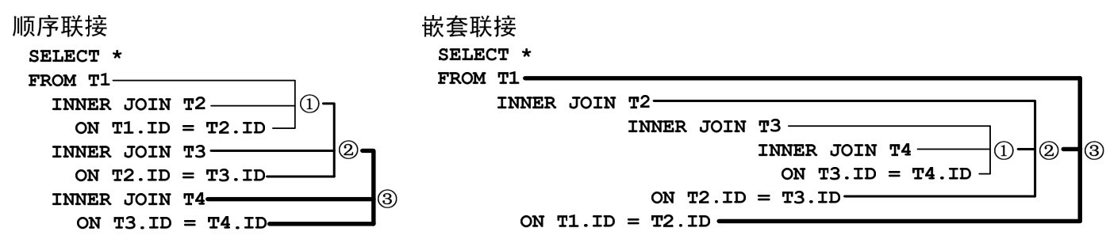

图7-8 顺序联接与嵌套联接时ON子句的位置和执行顺序差别

仍旧使用上面创建的示例表和数据，现在假设要获取已销售自行车中存在损坏的自行车的型号和损坏率。首先使用顺序语句的方式来解决这个问题。下面的查询首先将Sales与Spoliations进行内部联接，获得了损坏比率，查询结果如表7-27所示。

SELECT S.ProductID,

S.ProductCnt AS SaleCnt,

Sp.ProductCnt AS SpCnt,

CAST(1. * Sp.ProductCnt / S.ProductCnt AS decimal(5,2)) AS Per

FROM dbo.Sales AS S

INNER JOIN dbo.Spoliations AS Sp

ON S.ProductID = Sp.ProductID;

表7-27 损坏比率

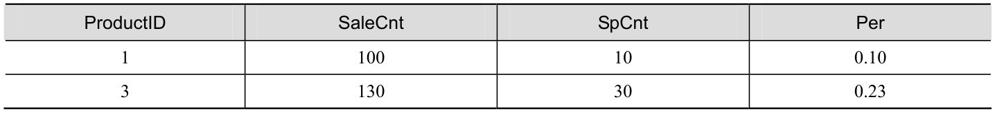

下一步应当将上面的结果与 Productions 进行外部联接，获得自行车名称信息。下面是按照顺序执行方式编写的查询语句。注意其中使用了右外部联接。

SELECT P.ProductName, S.ProductID,

S.ProductCnt AS SaleCnt,

Sp.ProductCnt AS SpCnt,

CAST(1. * Sp.ProductCnt / S.ProductCnt AS decimal(5,2)) AS Per

FROM Sales AS S

INNER JOIN dbo.Spoliations AS Sp

ON S.ProductID = Sp.ProductID

RIGHT OUTER JOIN dbo.Productions AS P

ON S.ProductID = P.ProductID;

得到的查询结果如表7-28所示。

表7-28 查询结果

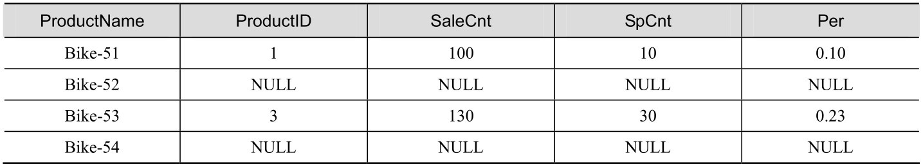

如果我们希望将Productions表放在FROM子句的第一位，使用左外部联接的方式实现，则应当使用嵌套联接。下面的语句首先将里层的Sales与Spoliations进行联接，然后将联接结果再与外层的Productions执行左外部联接。查询结果与表7-28所示完全相同。

SELECT P.ProductName, S.ProductID,

S.ProductCnt AS SaleCnt,

Sp.ProductCnt AS SpCnt,

CAST(1. * Sp.ProductCnt / S.ProductCnt AS decimal(5,2)) AS Per

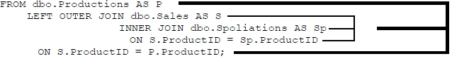

对于嵌套联接中的联接，应当按嵌套层次进行适当的缩进，以便区分执行顺序关系。ON子句与联接有着严格的对应关系，不能随意变更位置。例如，上面的语句中Sales与Spoliations按“ON S.ProductID = Sp.ProductID”条件进行联接，联接结果再按“S.ProductID = P.ProductID”条件与Productions进行联接。此外，也可以使用圆括号来表达这种层次关系，表示先执行括号内的联接。例如：

SELECT P.ProductName, S.ProductID,

S.ProductCnt AS SaleCnt,

Sp.ProductCnt AS SpCnt,

CAST(1. * Sp.ProductCnt / S.ProductCnt AS decimal(5,2)) AS Per

FROM dbo.Productions AS P

LEFT OUTER JOIN (dbo.Sales AS S

INNER JOIN dbo. Spoliations AS Sp

ON S.ProductID = Sp.ProductID)

ON S.ProductID = P.ProductID;

需要注意的是，圆括号的作用仅仅是使层次关系更清晰，它并不能决定联接的执行顺序。例如，下面的语句中括住了Productions和Sales，但是并不表示先执行这两个表之间的联接。使用圆括号的时候，一定要把联接条件也包含在括号内。下面的语句由于只是将两个表包含在括号内，SQL Server则无法进行解析，造成执行错误。

SELECT P.ProductName, S.ProductID,

S.ProductCnt AS SaleCnt,

Sp.ProductCnt AS SpCnt,

CAST(1. * Sp.ProductCnt / S.ProductCnt AS decimal(5,2)) AS Per

FROM (dbo.Productions AS P

LEFT OUTER JOIN dbo.Sales AS S)

INNER JOIN dbo.Spoliations AS Sp

ON S.ProductID = Sp.ProductID

ON S.ProductID = P.ProductID;

#### 7.6.3 指定联接的物理顺序

在多表联接中完全是内部联接的情况下，表的联接顺序不影响查询结果。因此，查询优化器会根据对执行计划的评估，选择优先执行的联接。例如，下面的语句逻辑上应当按书写顺序进行联接，而实际的执行计划却是首先将Spoliations与Stock进行联接，然后将联接结果与Saels联接，联接结果最后再与Productions联接。如图7-9所示。

SELECT *

FROM dbo.Productions AS P

INNER JOIN dbo.Sales AS S

ON P.ProductID = S.ProductID

INNER JOIN dbo.Spoliations AS Sp

ON P.ProductID = Sp.ProductID

INNER JOIN dbo.Stock AS St

ON P.ProductID = St.ProductID;

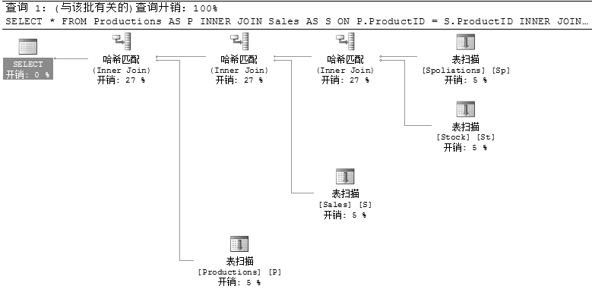

图7-9 实际执行计划

SQL Server 查询优化器决定了查询的实际执行计划，通常情况下，查询优化器能够提供最优的执行计划。但是，优化器在评估执行计划时也是需要考虑成本的。就所使用的计算资源量而言，每个可能的执行计划都具有相关成本。查询优化器必须分析可能的计划并选择一个预计成本最低的计划。有些复杂的 SELECT 语句有成千上万个可能的执行计划。在这些情况下，查询优化器不会分析所有的可能组合，而是使用复杂的算法查找一个执行计划：其成本合理地接近最低可能成本。

同时，SQL Server 查询优化器不只选择资源成本最低的执行计划，还选择能将结果最快地返回给用户且资源成本合理的计划。例如，通常并行处理查询使用的资源比串行处理要多，但完成查询的速度更快。因此如果不对服务器的负荷产生负面影响，SQL Server优化器将使用并行执行计划返回结果。

因此，如果认为优化器生成的执行计划不是最优方案，可以使用FORCE ORDER提示强制优化器按语句的逻辑顺序处理联接。参考下面的语句：

SELECT *

FROM dbo.Productions AS P

INNER JOIN dbo.Sales AS S

ON P.ProductID = S.ProductID

INNER JOIN dbo.Spoliations AS Sp

ON P.ProductID = Sp.ProductID

INNER JOIN dbo.Stock AS St

ON P.ProductID = St.ProductID

OPTION (FORCE ORDER);

上面语句的执行计划如图7-10所示，可以看出它与语句的逻辑执行顺序相同。

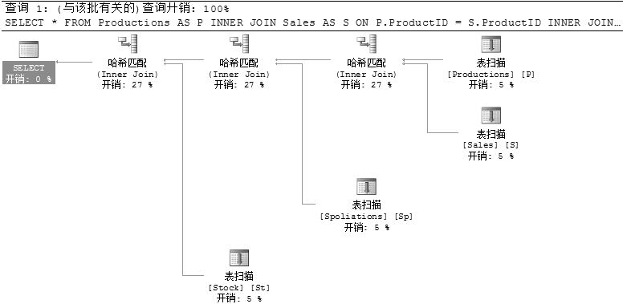

图7-10 强制按逻辑顺序生成执行计划

另一个强制按逻辑顺序处理联接的方法是使用SET FORCEPLAN 选项，该选项将影响会话中的所有查询。虽然查询优化器得到的并不一定是最优的执行计划，但是随着表中数据量、索引等的变化，当前的最优执行计划并不一定完全适应将来。所以，应当尽量避免使用这些提示，如果必须使用，则应当定期检查受提示影响的查询语句，是否还适应当前的数据。

#### 7.6.4 多表联接示例

下面来看一个多表联接的示例。在该示例中既包含顺序联接，又包含嵌套联接。首先使用下面的语句创建示例表和所需要的数据，这是一个典型模式的公司表示例，包括客户表、订单表、订单清单表和产品表。

IF OBJECT_ID('dbo.Customers', 'U') IS NOT NULL

DROP TABLE dbo.Customers;

IF OBJECT_ID('dbo.Orders', 'U') IS NOT NULL

DROP TABLE dbo.Orders;

IF OBJECT_ID('dbo.OrderDetails', 'U') IS NOT NULL

DROP TABLE dbo.OrderDetails;

IF OBJECT_ID('dbo.Products', 'U') IS NOT NULL

DROP TABLE dbo.Products;

CREATE TABLE dbo.Customers

(

CustID int NOT NULL PRIMARY KEY,

CustName char(12) NOT NULL,

AcctBalance money NOT NULL

);

CREATE TABLE dbo.Orders

(

CustID int NOT NULL,

OrderID int NOT NULL PRIMARY KEY,

ShipDate datetime

);

CREATE TABLE dbo.OrderDetails

(

OrderID int NOT NULL,

ItemID int NOT NULL,

ItemQty int NOT NULL

);

CREATE TABLE dbo.Products

(

ItemID int NOT NULL PRIMARY KEY,

ProductName char(15) NOT NULL,

UnitPrice money NOT NULL

);

INSERT INTO dbo.Customers VALUES

(1, 'Grace', 200.00),

(2, 'Tom',　100.00),

(3, 'Ken',　1000.00),

(4, 'Eddie', 2000.00),

(5, 'Holly', 1000.00);

INSERT INTO Orders VALUES

(1, 1, '2009-3-1'),

(2, 2, '2009-3-2'),

(3, 3, '2009-3-3'),

(3, 4, '2009-3-6'),

(4, 5, '2009-3-7');

INSERT INTO OrderDetails VALUES

(1, 1, 2),

(1, 2, 1),

(2, 1, 1),

(2, 2, 1),

(3, 1, 1),

(4, 1, 2),

(5, 1, 1);

INSERT INTO Products VALUES

(1, 'Bike-54', 800.00),

(2, 'Bike-52', 600.00);

Customers中的 AcctBalance 列存储的是客户的账户余额，现在假设要找出订购了所有产品的客户的平均余额，以及只是订购了部分产品的客户的平均余额。分析上面的数据可以看出，只有Grace和Tom订购了全部产品（Bike-54和Bike-52），Ken是两次都订购了Bike-54，Eddie是只订购了一次Bike-54，Holly一次也未订购过产品。因此，订购全部产品的客户的平均余额应当是150元，即（200+100）/2。只订购了部分产品的客户的平均余额为1500元，即（1000+2000）/2。

下面的查询语句中，首先执行的是Orders与OrderDetails的联接，得到每个客户的订单数量，如表7-29所示。然后将联接结果与Customers联接，得到客户的账户余额，如表7-30所示。再将联接结果与Products中的产品数量表AllProducts进行交叉联接，将产品数量分配到每个客户行中，如表7-31所示。最后进行数据分组，计算平均值，得到表7-32所示的最终结果。

SELECT AVG(AcctBalance) AS AvgBal, OrderedDesc

FROM (SELECT Customers.CustID, Customers.AcctBalance,

CASE WHEN OrderedProductCnt = AllProductCnt

THEN 'Ordered all'

ELSE 'Not ordered all'

END AS OrderedDesc

FROM dbo.Customers

INNER JOIN

(SELECT CustID, COUNT(DISTINCT ItemID) AS OrderedProductCnt

FROM dbo.Orders

INNER JOIN dbo.OrderDetails

ON Orders.OrderID = OrderDetails.OrderID

GROUP BY CustID

) AS OrderedProducts

ON Customers.CustID = OrderedProducts.CustID

CROSS JOIN

(SELECT COUNT(DISTINCT ItemID) AS AllProductCnt

FROM dbo.Products) AS AllProducts

) AS T

GROUP BY OrderedDesc;

表7-29 Orders与OrderDetails联接的结果

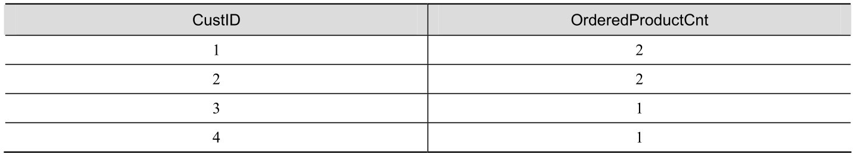

表7-30 表7-29 与Customers联接的结果

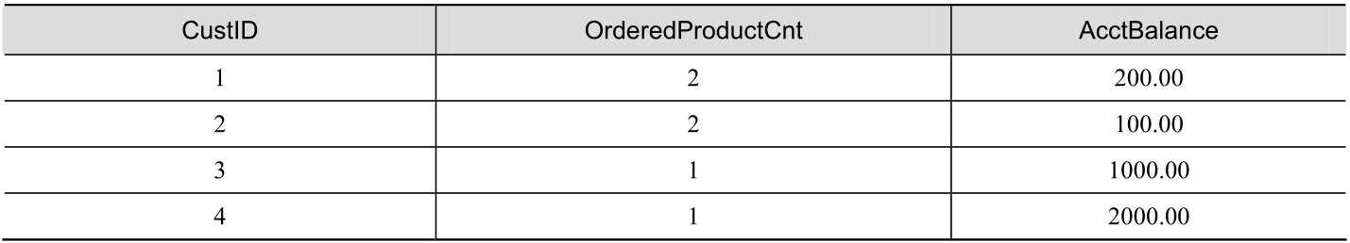

表7-31 表7-30 与AllProducts联接的结果

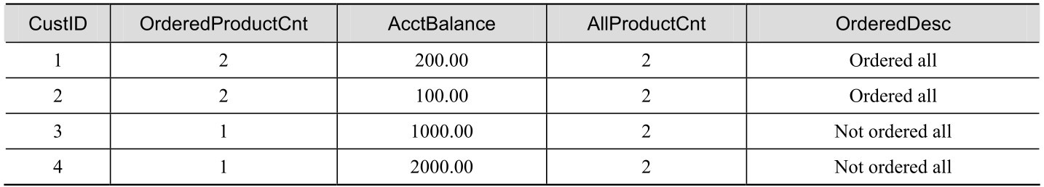

表7-32 最终查询结果

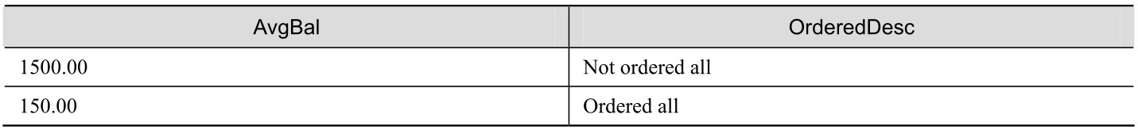

### 7.7 联接算法

在Microsoft SQL Server Management Studio中执行查询时，如果选定工具栏中的按钮，可以看到为查询生成的执行计划。执行计划以图形方式显示了 SQL Server 查询优化器选择的数据检索方法，如表扫描、排序、哈希匹配等。对于联接查询，SQL Server 会根据联接表之间的数据、索引等情况，选择使用嵌套循环联接、合并联接或哈希联接。

#### 7.7.1 嵌套循环联接

嵌套循环联接也称为“嵌套迭代”，它将一个联接输入用作外部输入表（显示为图形执行计划中的顶端输入），将另一个联接输入用作内部（底端）输入表。外部循环逐行处理外部输入表。内部循环会针对每个外部行执行，在内部输入表中搜索匹配行。简单地讲，就是扫描其中的一个联接表，并为该表中的每一行在另一个联接表中搜索匹配行。

如果外部输入较小（不到10行）而内部输入较大且预先创建了索引，则嵌套循环联接尤其有效。在许多小事务中（如那些只影响较小的一组行的事务），索引嵌套循环联接优于合并联接和哈希联接。但在大型查询中，嵌套循环联接通常不是最佳选择。

例如，下面的查询由于Sales.Customer表行数只有1行，而Sales.SalesOrderHeader数据量较大，因此将使用嵌套循环联接，生成的执行计划如图7-11所示。

USE AdventureWorks2014;

GO

SELECT *

FROM Sales.Customer

INNER JOIN Sales.SalesOrderHeader

ON Customer.CustomerID = SalesOrderHeader.CustomerID

WHERE Customer.CustomerID = 1;

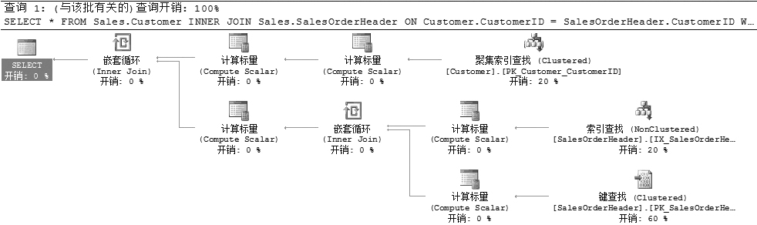

图7-11 使用嵌套循环的执行计划

在该计划中存在两个嵌套循环，其中只有左边的嵌套循环符用于 Sales.Customer 与Sales.SalesOrderHeader 的联接，而右边的嵌套循环是用于 Sales.SalesOrderHeader 的索引查找与物理行定位（键查找）之间的联接。执行计划右上角的Sales.Customer表被作为外部输入，在聚集索引中查找客户。对于每个客户，嵌套循环运算将对 SalesOrderHeader.CustomerID 列上的 IX_SalesOrderHeader_CustomerID索引执行一次查找，然后再跟一个键查找来定位要访问的数据行。

#### 7.7.2 合并联接

合并联接要求两个输入都在合并列上排序，合并列由联接谓词的等效（ON）子句定义。由于每个输入都已排序，因此合并联接将从每个输入获取一行并将其进行比较。例如，对于内联接操作，如果行相等则返回。如果行不相等，则废弃值较小的行并从该输入获得另一行。这一过程将重复进行，直到处理完所有的行为止。

合并联接操作可以是常规操作，也可以是多对多操作。多对多合并联接使用临时表存储行。如果每个输入中有重复值，则在处理其中一个输入中的每个重复项时，另一个输入必须重绕到重复项的开始位置。

合并联接本身的速度很快，但是如果合并列上未建立索引，选择合并联接有可能会非常费时，因为它首先要对列进行排序操作。然而，如果数据量很大且能够从索引中获得预排序的所需数据，则合并联接通常是最快的可用联接算法。

例如，下面的查询语句将获取订单的详细信息，由于SalesOrderHeader和SalesOrderDetail在合并列SalesOrderID上都具有聚集索引，已经将列进行了排序，所以查询优化器会选择合并联接。如图7-12所示。

USE AdventureWorks2014;

GO

SELECT *

FROM Sales.SalesOrderHeader

INNER JOIN Sales.SalesOrderDetail

ON SalesOrderHeader.SalesOrderID = SalesOrderDetail.SalesOrderID;

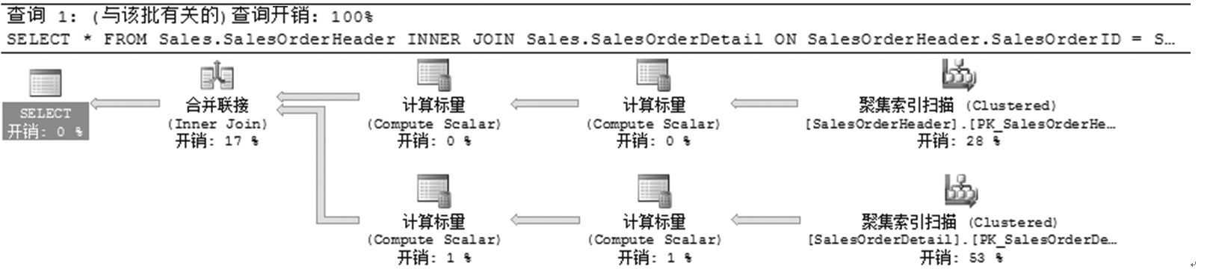

图7-12 使用合并联接的执行计划

#### 7.7.3 哈希联接

哈希联接可以有效处理未排序的大型非索引输入。因此，它对处理复杂查询的中间结果很有用。查询的中间结果是未经索引的，而且通常不会为查询计划中的下一个操作进行适当的排序。并且，查询优化器只估计中间结果的大小。而对于复杂查询，估计可能有很大的误差，因此如果中间结果比预期的大得多，则处理中间结果的算法不仅必须有效而且必须适度弱化。再像合并联接那样严格要求具备排序列，对于中间结果而言是不现实的，排序成本的付出可能要远远大于数据的直接检索成本。

选择哈希联接的两种情况：一是没有为联接创建合适的索引，二是中间结果比较大。

哈希联接有两种输入：生成输入和探测输入。查询优化器会选择二者中较小的那个作为生成输入，对联接列值应用哈希函数，将生成输入中的行分配到哈希桶中。哈希桶是一种存放所访问数据位置的结构，有了它，进行数据检索时，可以避免不必要的表扫描。

为了验证无索引情况下的哈希联接使用，首先使用下面的语句创建 Sales.Customer 和Sales.SalesOrderHeader表的副本。

USE AdventureWorks2014;

GO

SELECT TOP 10 *

INTO MyCustomer

FROM Sales.Customer

ORDER BY CustomerID;

SELECT TOP 100 *

INTO MySalesOrderHeader

FROM Sales.SalesOrderHeader

ORDER BY CustomerID;

执行下面的查询，可以看到图7-13所示的执行计划。

SELECT *

FROM MyCustomer

INNER JOIN MySalesOrderHeader

ON MyCustomer.CustomerID = MySalesOrderHeader.CustomerID;

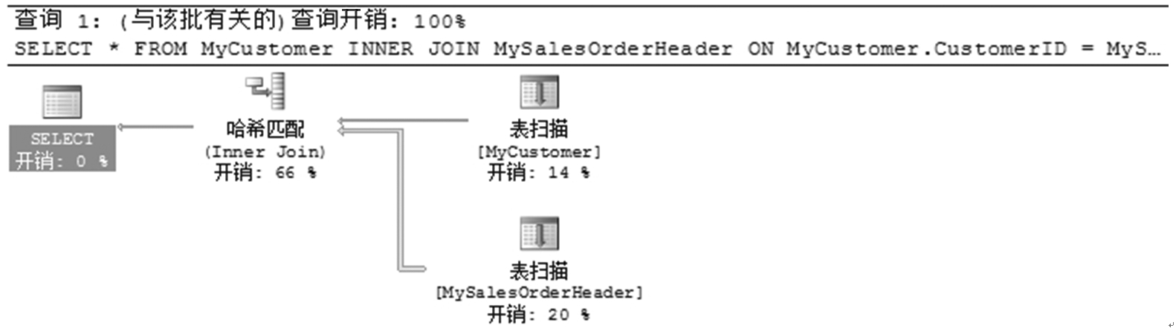

图7-13 使用哈希联接的执行计划

下面再来看一个比较有趣的示例。下面的查询语句中仅选择了Sales.Customer中CustomerID =1的行与Sales.SalesOrderHeader进行联接，由于联接行数很小，所产生中间结果的数据量也比较小，因此，可以看到查询优化器为语句使用了嵌套循环联接。如图7-14所示。

USE AdventureWorks2014;

GO

SELECT *

FROM Sales.Customer

INNER JOIN Sales.SalesOrderHeader

ON Customer.CustomerID = SalesOrderHeader.CustomerID

WHERE Customer.CustomerID = 1;

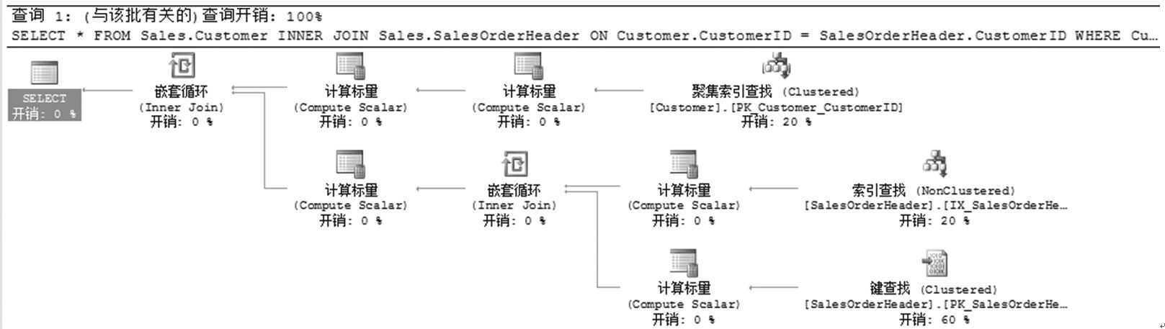

图7-14 数据量较小时使用嵌套循环联接

同样是上面的联接，去除掉WHERE筛选条件后数据量明显增大，执行该语句会发现查询优化器使用了哈希联接方式。如图7-15所示。

SELECT *

FROM Sales.Customer

INNER JOIN Sales.SalesOrderHeader

ON Customer.CustomerID = SalesOrderHeader.CustomerID;

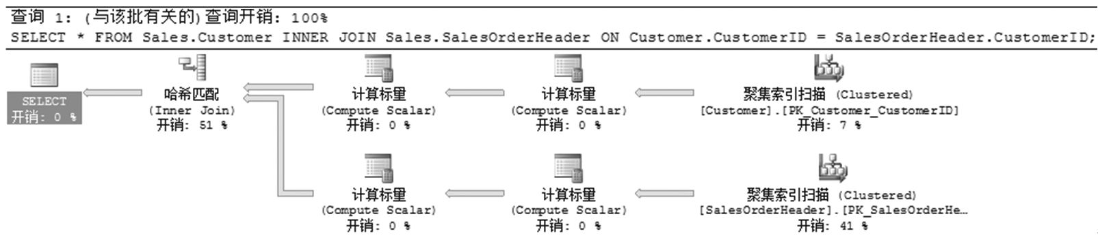

图7-15 数据量较大时使用哈希联接

#### 7.7.4 使用联接提示强制联接策略

联接提示用于指定查询优化器在两个表之间强制执行联接策略，提示符包括 LOOP JOIN、MERGE JOIN 和HASH JOIN，分别用于嵌套循环、合并联接和哈希联接。如果指定了多个联接提示，则优化器从允许的联接策略中选择开销最少的联接策略。此外，也可以使用 OPTION 子句指定联接策略。但是这种方式会影响查询中的所有联接，通常用于旧式联接语法。

1．为每个联接指定单独的联接策略

可以在FROM 子句中使用LOOP JOIN、MERGE JOIN 和HASH JOIN提示符为每个联接单独指定联接策略。例如，下面的查询语句指定使用嵌套循环联接。

USE AdventureWorks2014;

GO

SELECT *

FROM Sales.Customer

INNER LOOP JOIN Sales.SalesOrderHeader

ON Customer.CustomerID = SalesOrderHeader.CustomerID;

又如，下面的查询语句指定使用合并联接。

USE AdventureWorks2014;

GO

SELECT *

FROM Sales.Customer

INNER MERGE JOIN Sales.SalesOrderHeader

ON Customer.CustomerID = SalesOrderHeader.CustomerID;

在多表联接中使用联接提示时，会影响联接的执行顺序。在前面介绍了，在不影响返回结果正确的情况下，查询优化器会按照效率优先的原则，选择首先执行的联接。例如，下面语句的执行计划如图7-16所示，可以看到首先执行的是Sales.SalesOrderHeader与Sales.SalesOrderDetail的联接，然后将联接结果再与Sales.Customer进行联接。

USE AdventureWorks2014;

GO

SELECT *

FROM Sales.Customer

INNER JOIN Sales.SalesOrderHeader

ON Customer.CustomerID = SalesOrderHeader.CustomerID

INNER JOIN Sales.SalesOrderDetail

ON SalesOrderHeader.SalesOrderID = SalesOrderDetail.SalesOrderID;

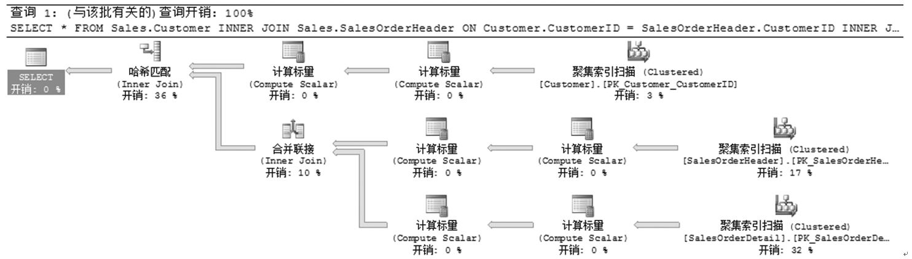

图7-16 未使用联接提示的执行计划

下面的语句为Sales.Customer和Sales.SalesOrderHeader指定了合并联接提示，并且这个提示仅对这两个表起作用，与Sales.SalesOrderDetail的联接策略仍旧由查询优化器决定。由于明确指定了Sales.Customer 与 Sales.SalesOrderHeader 使用合并联接，优化器会先执行该联接，而不是先执行Sales.SalesOrderHeader 与 Sales.SalesOrderDetail 的联接。否则，就会造成 Sales.Customer 与Sales.SalesOrderHeader和Sales.SalesOrderDetail的联接结果再执行合并联接。图7-17是该语句的执行计划。

SELECT *

FROM Sales.Customer

INNER MERGE JOIN Sales.SalesOrderHeader

ON Customer.CustomerID = SalesOrderHeader.CustomerID

INNER JOIN Sales.SalesOrderDetail

ON SalesOrderHeader.SalesOrderID = SalesOrderDetail.SalesOrderID;

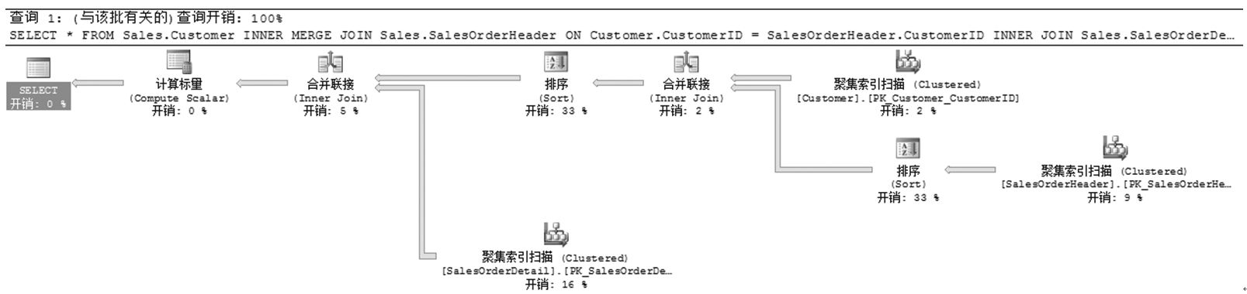

图7-17 使用联接提示后的执行计划

如果希望Sales.Customer与Sales.SalesOrderHeader和Sales.SalesOrderDetail的联接结果执行合并联接，则应当使用嵌套联接的方式实现，参考下面的语句：

SELECT *

FROM Sales.Customer

INNER MERGE JOIN (Sales.SalesOrderHeader

INNER JOIN Sales.SalesOrderDetail

ON SalesOrderHeader.SalesOrderID = SalesOrderDetail.SalesOrderID)

ON Customer.CustomerID = SalesOrderHeader.CustomerID;

2．为全部联接指定统一的联接策略

当使用旧式联接语法时，应当使用 OPTION 子句指定联接策略，但是，这种策略会影响语句中的全部联接，无法为每个联接单独指定不同的联接策略。例如：

SELECT *

FROM Sales.Customer, Sales.SalesOrderHeader, Sales.SalesOrderDetail

WHERE Customer.CustomerID = SalesOrderHeader.CustomerID

AND SalesOrderHeader.SalesOrderID = SalesOrderDetail.SalesOrderID

OPTION (MERGE JOIN);

该语句的执行计划如图7-18所示，可以看到三个表之间全部使用了合并联接策略。

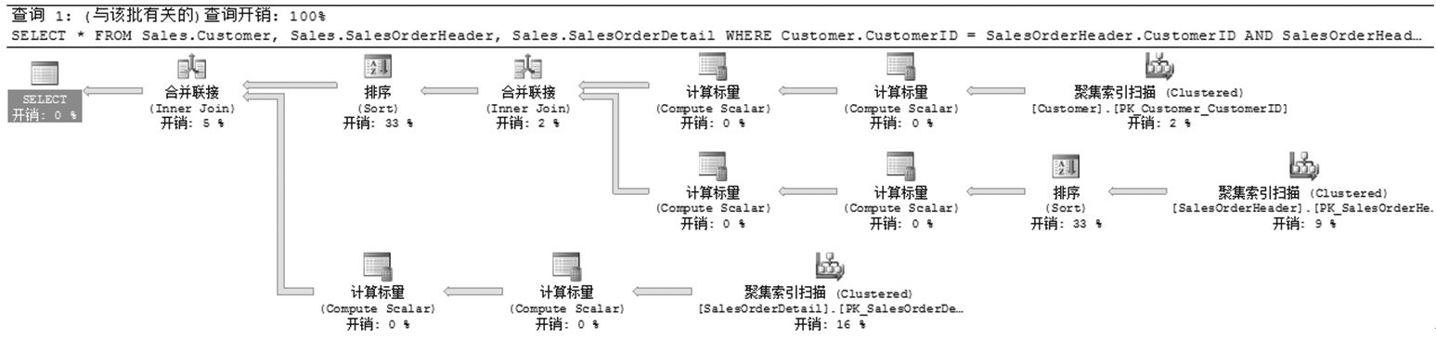

图7-18 为全部联接使用统一联接策略的执行计划

在ANSI SQL:1992规范中，也可以使用OPTION子句，它同样也是影响语句中的全部联接。例如：

SELECT *

FROM Sales.Customer

INNER JOIN Sales.SalesOrderHeader

ON Customer.CustomerID = SalesOrderHeader.CustomerID

INNER JOIN Sales.SalesOrderDetail

ON SalesOrderHeader.SalesOrderID = SalesOrderDetail.SalesOrderID

OPTION (MERGE JOIN);

### 7.8 使用APPLY运算符

从SQL Server 2005 开始，提供了APPLY 运算符，因此要使用该运算符，数据库兼容级别必须设置为 90。APPLY 运算符的功能与联接十分类似，包含 APPLY 的查询也是分为左右两部分，对左表表达式返回的每一行都要调用一次右表表达式进行计算。也就是说，右表表达式是根据左表表达式提供的值进行计算，来获取结果集的。然后将左输入和右输入组合起来作为最终输出。右表表达式可以是一个相关子查询，也可以是一个表值函数。

APPLY 运算符与联接不同的地方是，联接首先执行的是将左表与右表进行笛卡儿积，先计算哪个表表达式都可以，而APPLY必须先计算左表表达式，计算结果作为右表表达式检索数据的参数值。因此，包含APPLY运算符生成的列的列表首先是左表表达式中的列集，然后是右表表达式的列集。

APPLY 有两种形式：CROSS APPLY和OUTER APPLY。CROSS APPLY类似于内部联接，它返回右表表达式能够生成结果集的行。OUTER APPLY类似于左外部联接，它既返回生成结果集的行，也返回不生成结果集的行。

下面通过示例来说明APPLY运算符的使用方法。首先使用下面的代码创建两个表：Employees和Departments。

IF OBJECT_ID('dbo.Employees','U') IS NOT NULL

DROP TABLE dbo.Employees;

IF OBJECT_ID('dbo.Departments','U') IS NOT NULL

DROP TABLE dbo.Departments;

CREATE TABLE dbo.Employees

(

empid int NOT NULL,

deptid int NULL,

empname varchar(25) NOT NULL,

salary money NOT NULL CONSTRAINT PK_Employees PRIMARY KEY(empid)

);

CREATE TABLE dbo.Departments

(

deptid int NOT NULL PRIMARY KEY,

deptname varchar(25) NOT NULL,

);

GO

INSERT INTO dbo.Employees VALUES

(1, NULL, 'Nancy', $10000.00),

(2, 1, 'Andrew', $5000.00),

(3, 1, 'Janet', $5000.00),

(4, 1, 'Margaret', $5000.00),

(5, 2, 'Steven', $2500.00),

(6, 2, 'Michael', $2500.00),

(7, 3, 'Robert', $2500.00),

(8, 3, 'Laura', $2500.00),

(9, 3, 'Ann', $2500.00),

(10, 4, 'Ina', $2500.00),

(11, 7, 'David', $2000.00),

(12, 7, 'Ron', $2000.00),

(13, 7, 'Dan', $2000.00),

(14, 11, 'James', $1500.00);

INSERT INTO dbo.Departments VALUES

(1, 'HR'),

(2, 'Marketing'),

(3, 'Finance'),

(4, 'R&D'),

(5, 'Training'),

(6, 'Gardening');

Departments 表中的多数部门都具有一个经理 ID，这些ID 与Employees 表中的雇员相对应。下面的表值函数接受部门ID作为参数，并返回该部门的雇员。

CREATE FUNCTION dbo.fn_getDeptEmployees(@deptid AS int)

RETURNS TABLE

AS

RETURN

SELECT empid, empname, salary

FROM Employees

WHERE deptid = @deptid;

要返回每个部门的雇员，可以使用下面的语句。查询结果如表7-33所示。

SELECT D.deptname, E.empid, E.empname, E.salary

FROM dbo.Departments AS D

CROSS APPLY fn_getDeptEmployees(D.deptid) AS E;

表7-33 CROSS APPLY查询结果

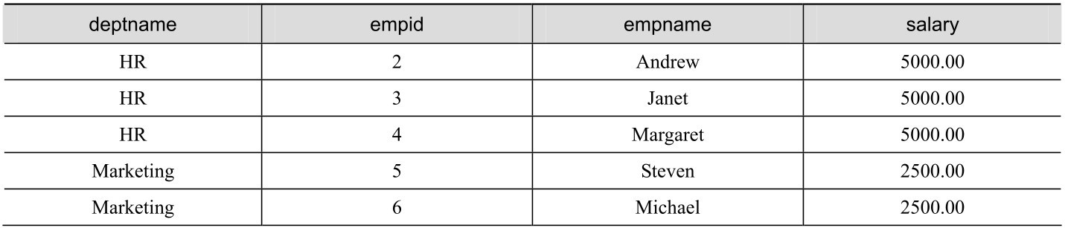

续表

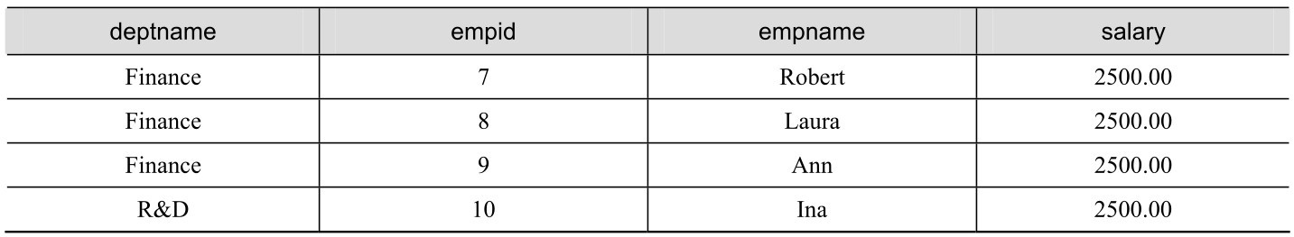

由于Training和Gardening部门在Employees表中没有雇员，所以这两个部门没有显示在查询结果中。与表值函数相结合进行数据检索是APPLY的典型应用，实际上上面的语句也可以改写成下面子查询的方式。

SELECT D.deptname, E.empid, E.empname, E.salary

FROM dbo.Departments AS D

CROSS APPLY (SELECT empid, empname, salary

FROM dbo.Employees

WHERE deptid = D.deptid) AS E;

上面的查询也可以使用内部联接的方式实现。例如：

SELECT D.deptname, E.empid, E.empname, E.salary

FROM dbo.Departments AS D

INNER JOIN dbo.Employees AS E

ON D.deptid = E.deptid;

APPLY 的另一种形式是OUTER APPLY，在这种情况下，所有部门名称都将显示在结果集中，由于Training和Gardening部门在Employees表中没有雇员，所以显示为空值。下面语句的查询结果如表7-34所示。

SELECT D.deptname, E.empid, E.empname, E.salary

FROM dbo.Departments AS D

OUTER APPLY fn_getDeptEmployees(D.deptid) AS E;

表7-34 OUTER APPLY查询结果

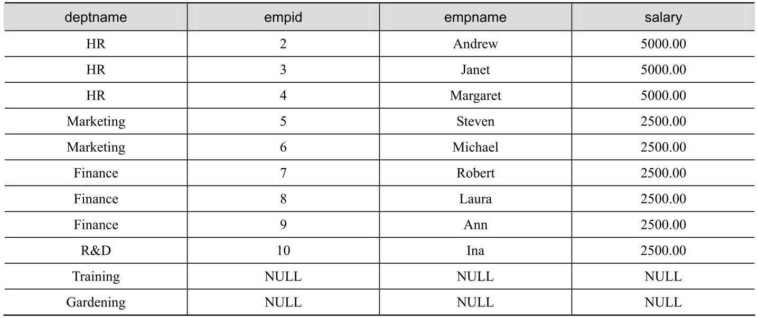

## 第8章 操作结果集

在上一章中我们介绍了联接操作，在本章中我们将介绍对查询结果集的操作。联结操作无论多复杂，通常被都看作是一条查询语句（即使里面可能包含子查询），而结果集操作很明显是对两条查询语句结果的再次整合处理。例如，下面左边的语句是一个标准的内部联接语句，查询结果的数据范围为SalesOrderHeader.SalesOrderID小于45000或是大于70000。右边的语句则是将这两个条件分别写在两个联接语句中，然后将两个结果集使用UNION运算符合并在一起。

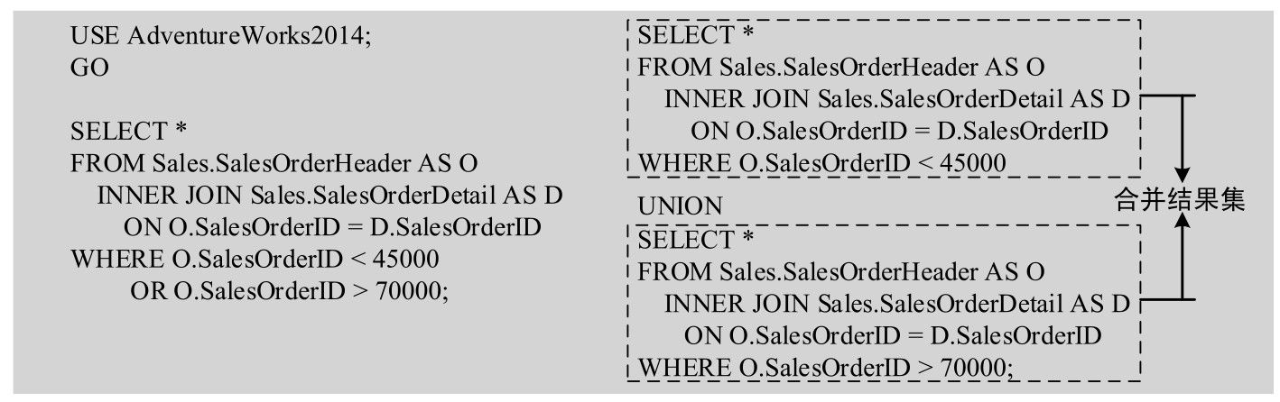

联接与结果集操作的主要区别是：联接是根据联接条件对两个表的指定列进行比较，并将两个表的指定列联结在一起；而结果集操作是把两个查询得到的结果集追加在一起，它不会引起列的变化。由于是追加操作，所以要求两个结果集的列数应当相同，并且相应列的数据类型也应当相同，或是能够隐式转换。如果需要比较，则对两个结果集中的全部列进行比较。可以说，联接操作是两个表横向的结合，而结果集操作是两个结果集纵向的结合。

### 8.1 合并结果集

UNION运算符可以将两个或多个SELECT语句的结果组合成一个结果集，其语法格式如下：

select_statement UNION [ALL] select_statement

select_statement 是要组合的 SELECT 语句，各语句中对应结果集列的顺序必须相同，因为UNION运算符按照各个查询中给定的顺序一对一地组合各列。一个SQL语句中可以出现任意数目的UNION运算符。

#### 8.1.1 UNION与UNION ALL

默认情况下，UNION运算符将从结果集中删除重复的行。如果使用了ALL关键字，则结果中将包含所有的行。使用下面的语句创建Table1和Table2两个表，并向其中插入部分示例数据，内容分别如表8-1和表8-2所示。。

IF OBJECT_ID(N'dbo.Table1') IS NOT NULL

DROP TABLE dbo.Table1;

IF OBJECT_ID(N'dbo.Table2') IS NOT NULL

DROP TABLE dbo.Table2;

CREATE TABLE dbo.Table1

(

Aint,

B char(4),

C char(4)

);

CREATE TABLE dbo.Table2

(

Achar(4),

B decimal(5,4)

);

INSERT INTO dbo.Table1 VALUES

(1, 'ABC', 'JKL'),

(2, 'DEF', 'MNO'),

(3, 'GHI', 'PQR');

INSERT INTO dbo.Table2 VALUES

('JKL', 1.000),

('DEF', 2.000),

('MNO', 5.000);

表8-1 Table1表中的内容

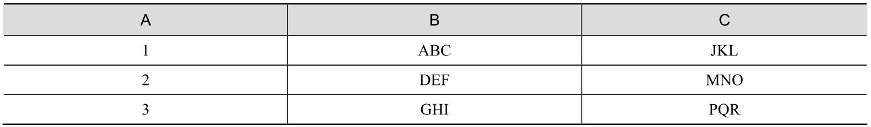

表8-2 Table2表中的内容

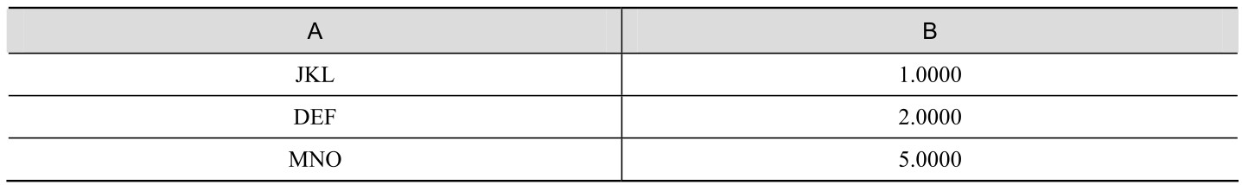

下面的两个要组合的SELECT语句考虑了对应列的情况，Table2表的B列与Table1表的A列的数据类型是兼容的，可以进行隐式转换。根据数据类型的优先级规则，结果集中将使用 decimal数据类型。由于Table1中的（2, DEF）行与Table2中存在重复行，因此会被删除掉。组合后的结果集如表8-3所示。

SELECT a, b FROM dbo.Table1

UNION

SELECT b, a FROM dbo.Table2;

表8-3 Table1表和Table2 表使用UNION 组合后的结果集

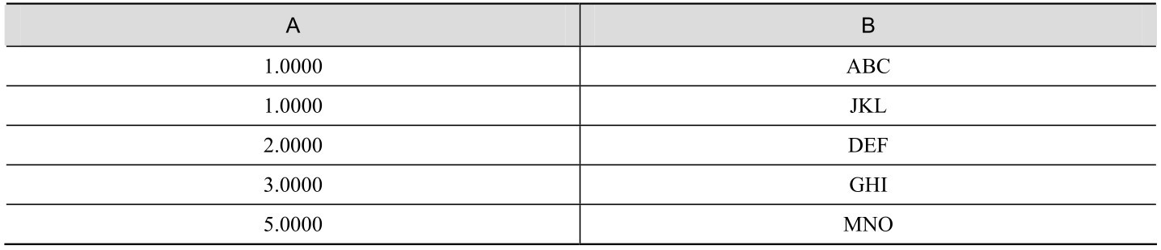

下面的语句则将保留Table1和Table2中的所有行，组合后的结果集如表8-4所示。

SELECT a, b FROM dbo.Table1

UNION ALL

SELECT b, a FROM dbo.Table2;

表8-4 Table1表和Table2 表使用UNION ALL组合后的结果集

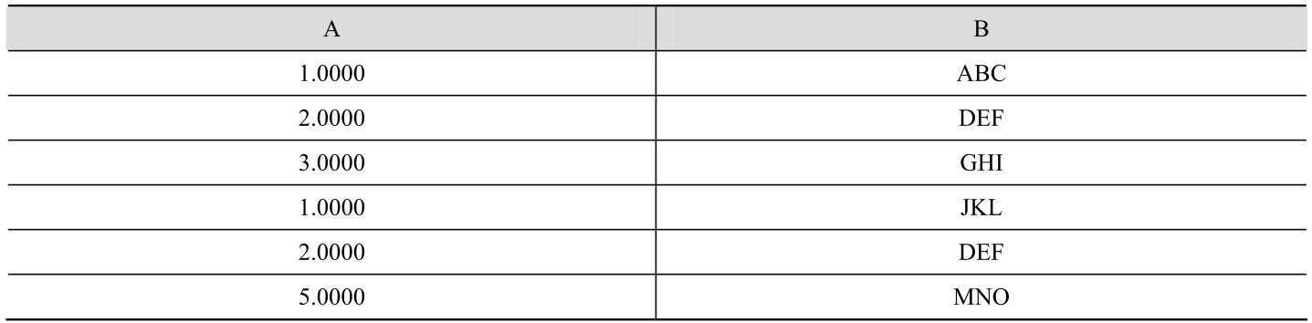

#### 8.1.2 使用ORDER BY子句

UNION的结果集列名与UNION运算符中第一个SELECT语句的结果集中的列名相同，另一个SELECT语句的结果集列名将被忽略。因此，在执行ORDER BY 等操作时必须使用第一个结果集中的列名称。例如：

SELECT a, b FROM dbo.Table1

UNION

SELECT b, a FROM dbo.Table2

ORDER BY a;

在使用UNION 运算符的情况下，只能在最后一个SELECT 语句的后面使用一个ORDER BY或COMPUTE 子句，这个ORDER BY 子句实际上是应用于最终结果集的。例如，上面的ORDER BY子句是对table1和table2合并后的结果集进行的排序，而不是对table2进行的排序。

由于ORDER BY 子句是集合操作的最终结果所支持的唯一逻辑处理阶段，因此要应用其他逻辑处理阶段，只能在ORDER BY 子句之前进行。这些其他逻辑处理阶段被默认为应用于各自的SELECT语句，而不是应用于合并后的结果集。例如，下面语句中的第一个WHERE应用于table1，第二个WHERE 应用于table2，而ORDER BY则是应用于合并后的结果集。

SELECT a, b FROM dbo.Table1

WHERE b = 'ABC'

UNION

SELECT b, a FROM dbo.Table2

WHERE a = 'DEF'

ORDER BY a;

#### 8.1.3 结果集的合并顺序

默认情况下，SQL Server 从左向右对包含UNION 运算符的语句求值。例如，下面的语句首先对table1和table2进行完全合并，然后将得到的结果集再与table3进行合并，并删除它们之间的重复行。

SELECT * FROM dbo.Table1

UNION ALL

SELECT * FROM dbo.Table2

UNION

SELECT * FROM dbo.Table3

如果我们希望改变结果集的合并顺序，一种方法是改变 SELECT 语句的书写顺序，另一种方法则是使用圆括号指定。例如，下面两个语句是等价的。第一条语句使用圆括号指定先将table2和table3合并，然后再将得到的结果集与table1合并；第二条语句则是改变了SELECT语句的书写顺序。

SELECT * FROM dbo.Table1

UNION ALL

(SELECT * FROM dbo.Table2

UNION

SELECT * FROM dbo.Table3);

SELECT * FROM dbo.Table2

UNION

SELECT * FROM dbo.Table3

UNION ALL

SELECT * FROM dbo.Table1;

### 8.2 查询结果集的差异行

从SQL Server 2005开始支持的EXCEPT运算符可以返回由运算符左侧的查询返回而又不包含在右侧查询中的行，并剔除其中的重复行。但是，某些时候这种剔除重复行操作也并不是一种好的方法，因为它隐藏了两个结果集的差异程度。不幸的是，SQL Server 并没有提供像EXCEPT ALL这样的关键词来保留全部差异行。

#### 8.2.1 使用EXCEPT运算符

与UNION运算符一样，EXCEPT运算符也要求比较的结果集必须具有相同的结构，并且相应的结果集列的数据类型必须兼容。

首先使用下面的语句创建TableA、TableB和TableC三个结构相同的示例表，表的内容如表8-5所示。

CREATE TABLE dbo.TableA (coll int);

CREATE TABLE dbo.TableB (coll int);

CREATE TABLE dbo.TableC (coll int);

INSERT INTO dbo.TableA VALUES (NULL),(NULL),(NULL),(1),(2),(2),(2),(3),(4),(4);

INSERT INTO dbo.TableB VALUES (NULL),(1),(3),(4),(4),(5);

INSERT INTO dbo.TableC VALUES (2),(2),(4),(4);

表8-5 TableA、TableB 和TableC表的内容

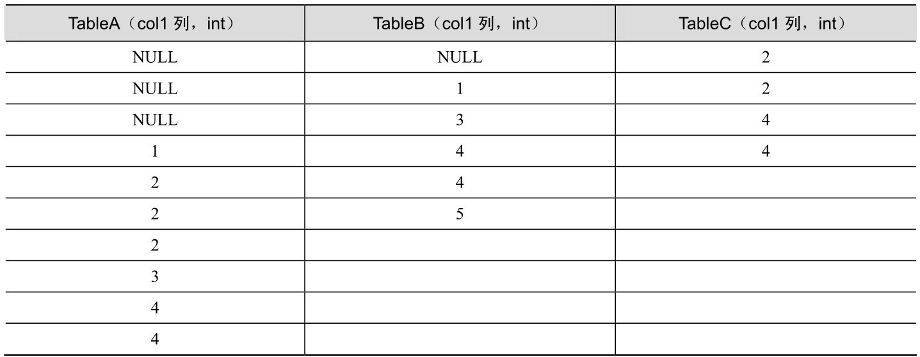

下面的语句将返回位于TableA但是不位于TableB中的行，分析这两个表可以看出，TableA中只有coll为2的行在TableB中不存在，返回结果如表8-6所示。

SELECT * FROM dbo.TableA

EXCEPT

SELECT * FROM dbo.TableB;

表8-6 返回结果



在这里需要注意一下NULL值的问题，在EXCEPT运算符中，两个NULL被认为是相等的。在5.3.5节我们介绍了“三值逻辑”，NULL值通过任何比较运算符与任何值（包括NULL值）进行比较时都是UNKNOWN，返回TRUE 的唯一搜索条件是IS NULL谓词。在SQL中，只有筛选条件计算为TRUE时才选择行，不选择值为UNKNOWN或FALSE的行。从理论上讲，下面的NOT EXISTS 查询应当等价于上面的 EXCEPT 操作。但是由于 NULL 值的比较问题，在NOT EXISTS中认为两个NULL是不相等的，所以二者的返回结果并不相同。下面语句的返回结果如表8-7所示。

SELECT DISTINCT *

FROM dbo.TableA

WHERE NOT EXISTS

(SELECT *

FROM dbo.TableB

WHERE coll = TableA.coll);

表8-7 NOT EXISTS的返回结果

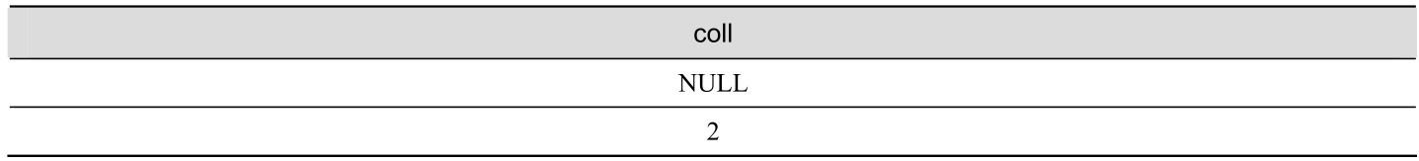

#### 8.2.2 查询全部差异行

SQL Server没有提供像EXCEPT ALL这样的关键词来保留全部差异行，EXCEPT虽然可以返回左侧查询与右侧查询的差异行，但是它无法反映这种差异程度。例如，下面的两个语句的返回结果相同（见表8-6），无论是TableA与TableB比较，还是TableC与TableB比较，剔除重复行后，只返回1行coll为2的行。实际上，TableA与TableB相比含有3行coll为2的行，还有2行coll为NULL的行，而TableC与TableB相比仅含有2行coll为2的行。

SELECT * FROM dbo.TableA

EXCEPT

SELECT * FROM dbo.TableB;

SELECT * FROM dbo.TableC

EXCEPT

SELECT * FROM dbo.TableB;

也就是说，全部差异行不仅需要考虑是否存在的问题，还应当考虑左侧查询和右侧查询中重复行的次数。例如，像TableA中3行coll为2的行，这些行在TableB中不存在，应当包含在差异行中；像coll为NULL的行，在TableA中出现3次，在TableB中出现1次，则TableA与TableB差异的是2行coll为NULL的行。TableA与TableB的全部差异行应当如表8-8所示。

表8-8 TableA与TableB的全部差异行

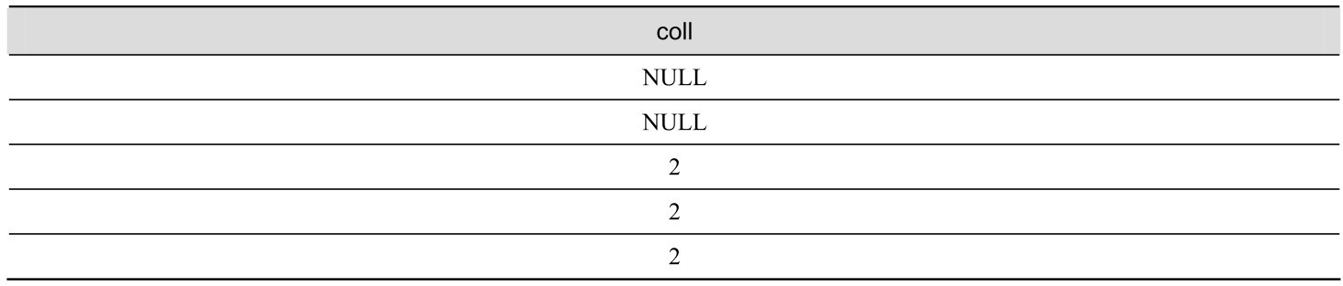

要返回这样的结果，可以利用从SQL Server 2005 开始支持的排名函数ROW_NUMBER()。例如，下面的两行语句分别对TableA和TableB中的行进行排名编号，排名依据是coll列，编号方式是根据coll进行分区编号，如第1个NULL编号为1，第2个NULL编号为2，依次类推，当遇到第一个不为NULL的值时，编号重新从1开始。下面两行查询语句的结果分别如表8-9和表8-10所示。

SELECT ROW_NUMBER() OVER(PARTITION BY coll ORDER BY coll) AS rn,

coll

FROM dbo.TableA;

SELECT ROW_NUMBER() OVER(PARTITION BY coll ORDER BY coll) AS rn,

coll

FROM dbo.TableB;

表8-9 对TableA进行编号的结果

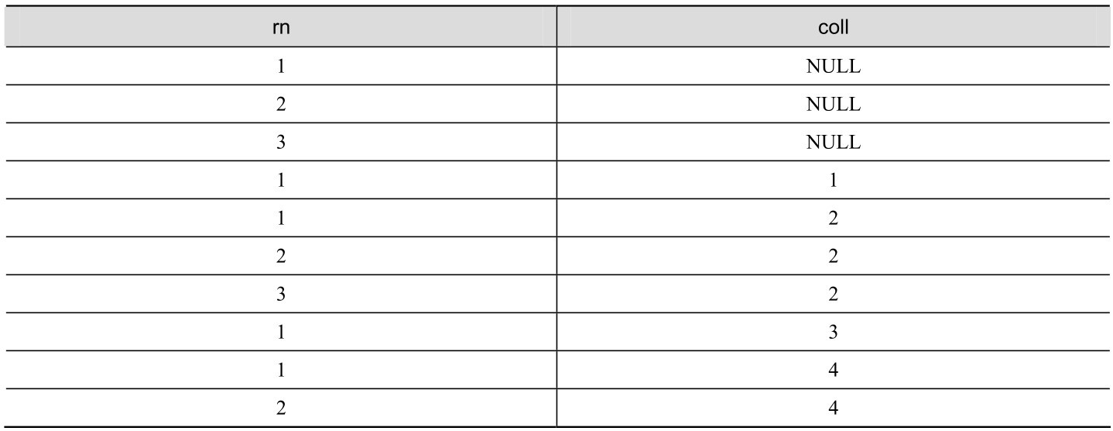

表8-10 对TableB进行编号的结果

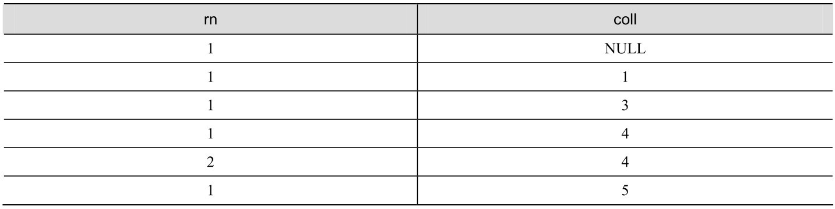

分析表8-9和表8-10可以看出，要得到表8-8所示的数据，直接对这两个查询结果执行EXCEPT就可以。表8-9中的第1行由于和表8-10中的第1行相同，会被剔除掉，而表8-9中的第2行和第3行由于在表8-10中没有重复行，会被保留。以此类推，进行逐行比较。下面是完整的查询语句：

SELECT coll

FROM (SELECT ROW_NUMBER() OVER(PARTITION BY coll ORDER BY coll) AS rn, coll

FROM dbo.TableA

EXCEPT

SELECT ROW_NUMBER() OVER(PARTITION BY coll ORDER BY coll) AS rn, coll

FROM dbo.TableB

) AS tmpTable;

### 8.3 查询结果集的相同行

从SQL Server 2005 开始支持的INTERSECT 运算符可以返回运算符左侧查询和右侧查询中都存在的行，并剔除其中的重复行。与EXCEPT 运算符相同，SQL Server 并没有提供像INTERSECT ALL 这样的关键词来保留全部相同行。在本节中，我们仍然使用 8.2节所创建的 TableA、TableB和TableC表进行示例演示。

#### 8.3.1 使用INTERSECT运算符

INTERSECT运算符也要求比较的结果集必须具有相同的结构，并且相应的结果集列的数据类型必须兼容。下面的语句将返回TableA和TableB中都存在的行，并剔除重复行，返回结果如表8-11所示。

SELECT * FROM dbo.TableA

INTERSECT

SELECT * FROM dbo.TableB;

表8-11 返回结果

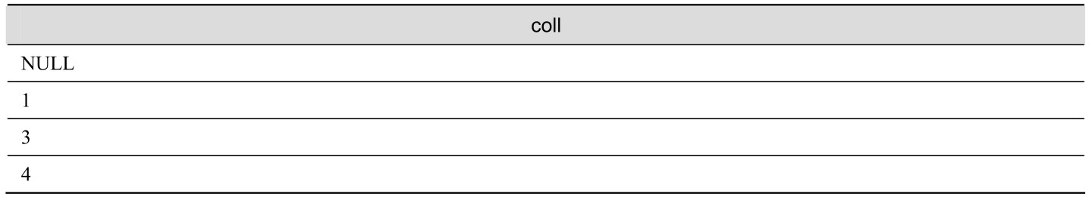

在INTERSECT运算符中，两个NULL也被认为是相等的。由于TableA和TableB中都存在NULL行，所以被包含在了表8-11所示的返回结果中。

不存在NULL值比较的情况下，下面的查询语句等价于上面的INTERSECT运算符操作。由于在比较运算符中认为NULL值的比较是UNKNOWN，因此下面查询语句的返回结果不包含表8-11中所示的NULL行。

SELECT DISTINCT *

FROM dbo.TableA

WHERE EXISTS

(SELECT *

FROM dbo.TableB

WHERE coll = TableA.coll);

#### 8.3.2 查询全部相同行

与EXCEPT相同，SQL Server 也没有提供像INTERSECT ALL这样的关键词来保留全部相同行，要实现这样的功能，我们只能另辟蹊径。

假设现在要获取TableA与TableB的全部相同行，分析这两个表可以看出，查询结果应当如表8-12所示。coll为NULL的行在TableA中虽然有3行，但是TableB中只有1行，所以它们之间相同的只有1行。也就是说，如果一个行在左侧中出现了i次，在右侧中出现了j次，则它应当在结果中出现MIN(i, j)次。

表8-12 TableA与TableB的全部相同行

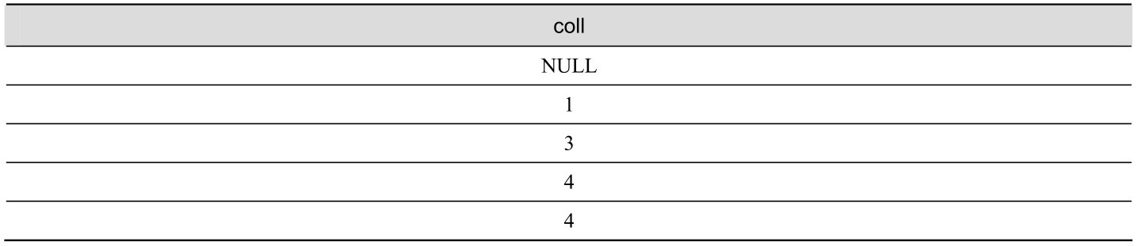

要返回上面的结果，我们仍旧需要使用从 SQL Server 2005 开始支持的排名函数ROW_NUMBER()。例如，下面的查询语句与 8.2.2节查询全部差异行的语句基本相同，只是将其中的EXCEPT操作符替换成了INTERSECT。它也是分别对TableA和TableB中的行进行排名编号，排名依据是coll列，编号方式是根据coll进行分区编号，编号结果见前面的表8-9和表8-10。然后再对这两个表的行进行INTERSECT操作。

SELECT coll

FROM (SELECT ROW_NUMBER() OVER(PARTITION BY coll ORDER BY coll) AS rn, coll

FROM dbo.TableA

INTERSECT

SELECT ROW_NUMBER() OVER(PARTITION BY coll ORDER BY coll) AS rn, coll

FROM dbo.TableB

)AS tmpTable;

### 8.4 UNION、EXCEPT和INTERSECT的执行顺序

在8.1.3节我们介绍了结果集的合并顺序，默认情况下是从左向右对包含UNION运算符的语句求值，但是可以使用圆括号改变执行顺序。在同时包含UNION、EXCEPT和INTERSECT的语句中，INTERSECT运算符的优先级要高于UNION和EXCEPT，UNION和EXCEPT级别相同。也就是说，在同时包含这三个运算符的语句中，最先执行的是INTERSECT，然后再按自左至右的顺序执行其他运算符。自然，如果语句中包含圆括号，则先执行圆括号内的语句。

例如，下面的查询使用了三个运算符：

SELECT * FROM dbo.TableB

UNION

SELECT * FROM dbo.TableA

EXCEPT

SELECT * FROM dbo.TableB

INTERSECT

SELECT * FROM dbo.TableC;

上面的语句首先对TableB和TableC执行INTERSECT，得到这两个表交集，并剔除重复行，结果如表8-13所示。

表8-13 TableB与TableC执行INTERSECT 后的内容



然后再按自左至右的顺序将TableB与TableA执行UNION，得到这两个表的合并结果并剔除重复行，如表8-14所示。

表8-14 TableB与TableA执行UNION后的内容

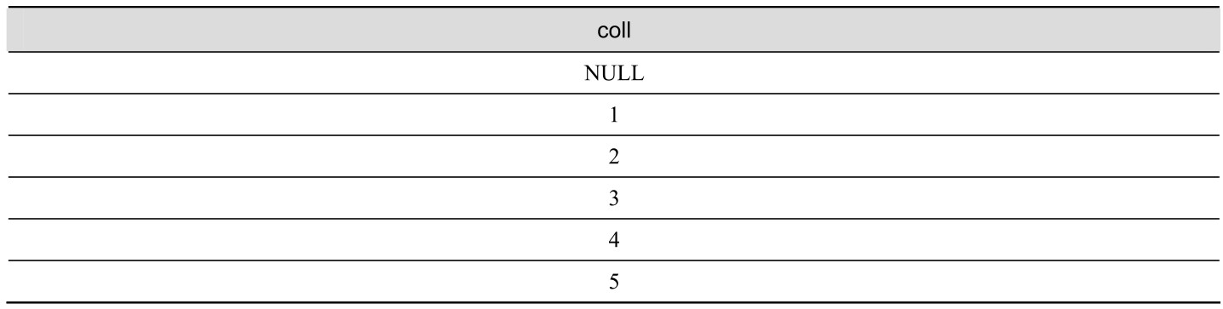

最后将表8-14与表8-13所示的内容执行EXCEPT，得到表8-15所示的最终查询结果。

表8-15 最终查询结果

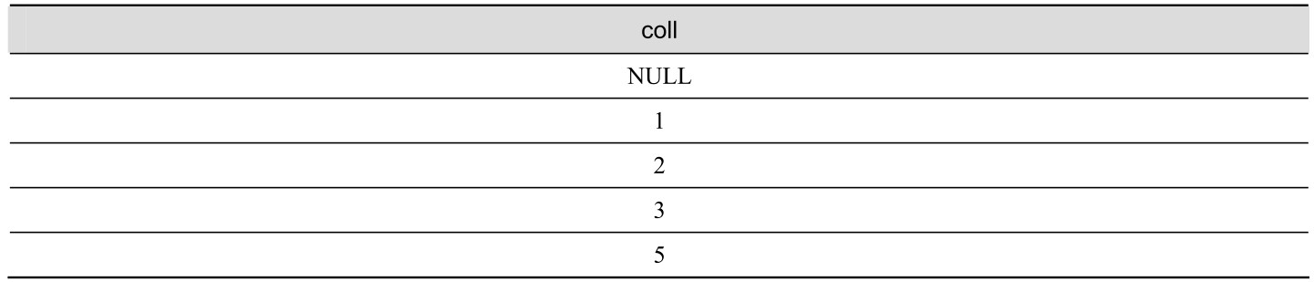

也可以使用圆括号来改变这种计算顺序，例如，下面的语句首先将 TableA 与 TableB 执行EXCEPT，得到中间查询结果后，由于 INTERSECT 的优先级高于 UNION，则先将中间查询结果与TableC执行INTERSECT，最后再与TableB执行UNION。从语句的执行计划，也可以看出这种执行顺序，如图8-1所示。

SELECT * FROM dbo.TableB

UNION

(SELECT * FROM dbo.TableA

EXCEPT

SELECT * FROM dbo.TableB)

INTERSECT

SELECT * FROM dbo.TableC;

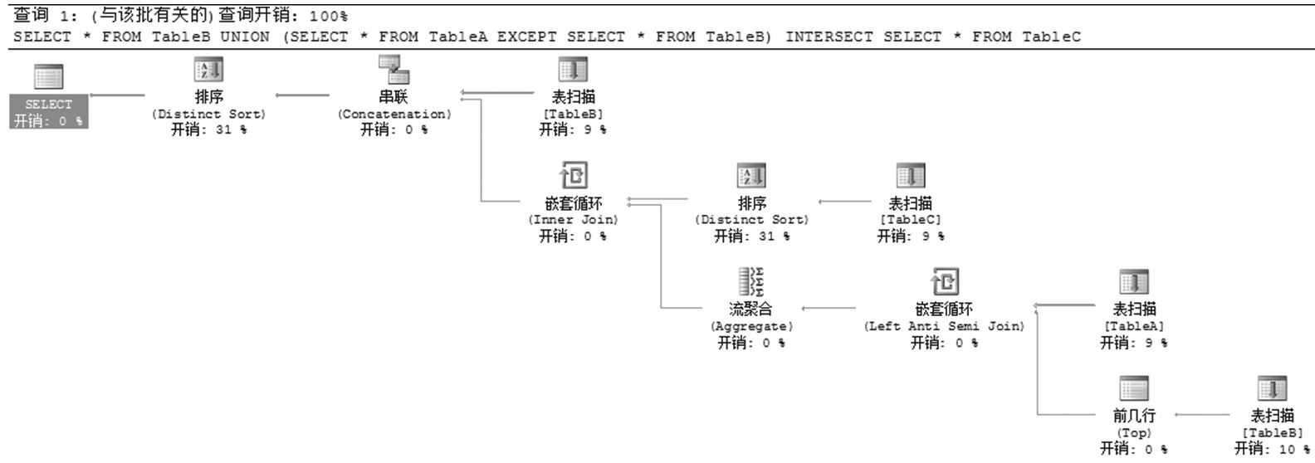

图8-1 语句的执行计划

### 8.5 在其他语句中使用UNION、EXCEPT和INTERSECT

在8.1.2节我们讨论了在包含 UNION 运算符的查询语句中使用 ORDER BY 子句的限制，即只能在最后一个SELECT 语句的后面使用一个ORDER BY 或COMPUTE 子句，这个ORDER BY子句实际上是应用于最终结果集的，你不能为要合并的结果集单独指定ORDER BY 子句。此外，当与其他SQL语句一起使用UNION、EXCEPT和INTERSECT时，还有其他一些要遵循的原则，包括以下几条。

第一个查询可以包含一个INTO子句，用来创建容纳最终结果集的表。如果在其他查询中出现INTO子句，SQL Server将显示错误消息。

GROUP BY 和HAVING子句只能在各个查询中使用，它们不能用于影响最终结果集。

FOR BROWSE子句不能在包含UNION、EXCEPT和INTERSECT运算符的语句中使用。

#### 8.5.1 在结果集操作中使用INTO子句

要想在SELECT INTO 语句中使用结果集操作得到的数据，应当在第一个查询的 FROM 子句之前指定INTO子句。例如，下面的语句将结果集操作的结果存储到临时表#T1中，并读取#T1中的数据。

SELECT * INTO #T1 FROM dbo.TableA

EXCEPT

SELECT * FROM dbo.TableB

INTERSECT

SELECT * FROM dbo.TableC;

SELECT * FROM #T1;

#### 8.5.2 突破结果集操作的限制

前面介绍的结果集操作应遵循的各个原则，给结果集数据的使用带来了很多限制。许多时候，又确实存在着对结果集操作中的单个表进行排序、对结果集进行分组计算等需求。要实现这样的功能，我们可以通过临时表、派生表、公用表表达式（CTE）过渡一下，来摆脱这些限制。由于CTE还没有讲述，这里尽量使用派生表的方式进行举例说明，在性能方面二者没有差异。示例表仍旧使用在8.2.1节创建的TableA、TableB和TableC表。

例如，下面的语句通过派生表tmpTable解决了不能对最终结果集使用GROUP BY子句的限制。将TableA与TableB完全合并后，计算coll中每项的数目，返回结果如表8-16所示。

SELECT coll, COUNT(*) AS cn

FROM (SELECT * FROM dbo.TableA

UNION ALL

SELECT * FROM dbo.TableB) AS tmpTable

GROUP BY coll;

表8-16 对最终结果集进行分组统计得到的结果

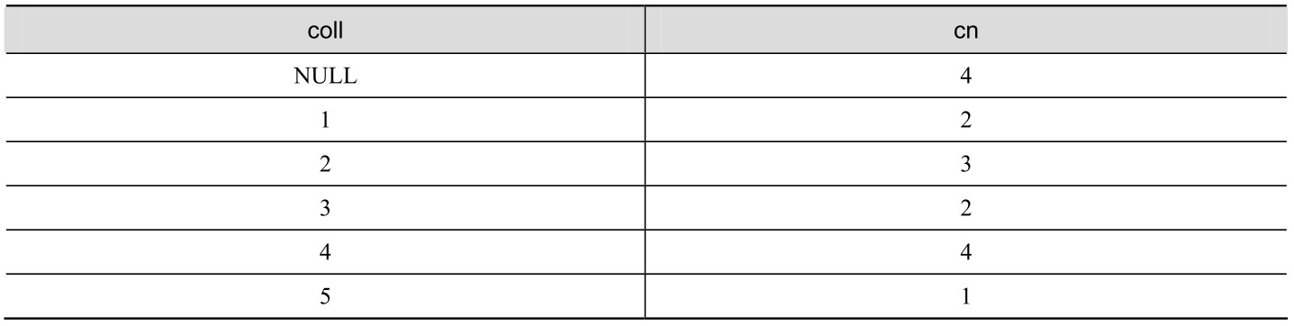

如果不使用派生表，类似下面的查询语句只能对 TableB 进行分组统计，然后再将得到的结果与TableA进行合并。它并不是对TableA与TableB合并后的结果进行分组统计。

SELECT coll, 1 AS cn FROM dbo.TableA

UNION ALL

SELECT coll, COUNT(*) AS cn FROM dbo.TableB

GROUP BY coll;

又如，下面的语句通过派生表和添加一个辅助列OrderCol，实现了对TableA按升序排序、对TableB按降序排序，查询结果如表8-17所示。

SELECT *

FROM (SELECT 1 AS OrderCol, coll

FROM dbo.TableA

UNION

SELECT 2 AS OrderCol, coll

FROM dbo.TableB) AS tmpTable

ORDER BY OrderCol,

CASE WHEN OrderCol = 1 THEN coll END,

CASE WHEN OrderCol = 2 THEN coll END DESC;

表8-17 对TableA按升序排序、对TableB 按降序排序后的合并结果

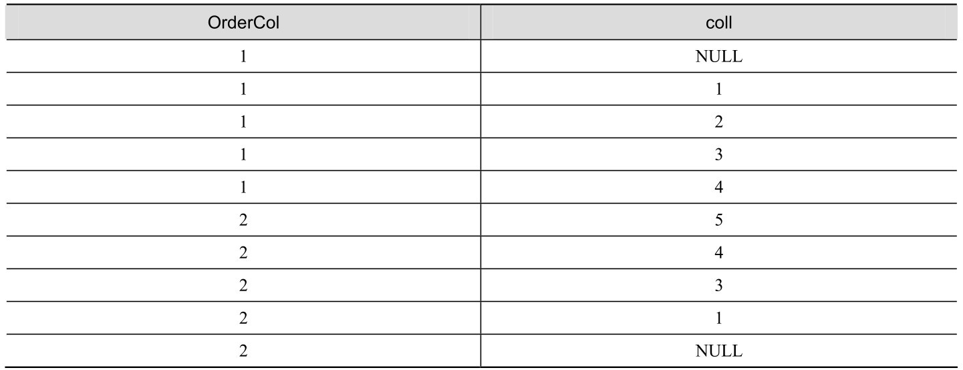

### 8.6 使用公用表表达式

公用表表达式（Common Table Expression，CTE）是从SQL Server 2005 开始支持的一种表表达式，它是一种临时结果集，与派生表类似，仅在查询期间有效。与派生表不同的是，CTE 可以调用自身，从而实现递归。此外，还可在同一查询中引用多次。

#### 8.6.1 CTE的语法结构

CTE由表示CTE的名称、可选列列表和定义CTE的查询组成。定义CTE后，可以在SELECT、INSERT、UPDATE 或 DELETE 语句中对其进行引用，就像引用表或视图一样。CTE 也可用于CREATE VIEW 语句，作为定义SELECT 语句的一部分。

1．CTE的结构定义

CTE 的基本语法格式如下：

WITH cte_name [ ( column_name [,...n] ) ]

AS

( CTE_query_definition )

cte_name 指定要定义的 CTE 表达式的名称。 column_name 是 CTE 结果集中列的名称。CTE_query_definition是创建临时结果集的查询语句。

下面的示例显示了CTE结构的组件：CTE的名称（SalesCTE）、列列表和查询。SalesCTE包含由OrderYear和SaleTotal两个列。返回的数据如表8-18所示。

USE AdventureWorks2014;

GO

WITH SalesCTE (OrderYear, SaleTotal) -- 定义CTE表达式的名称和列

AS

(

SELECT YEAR(OrderDate), SUM(SubTotal)--定义CTE查询语句

FROM Sales.SalesOrderHeader

GROUP BY YEAR(OrderDate)

)

SELECT * FROM SalesCTE

ORDER BY OrderYear; --引用CTE

表8-18 查询结果

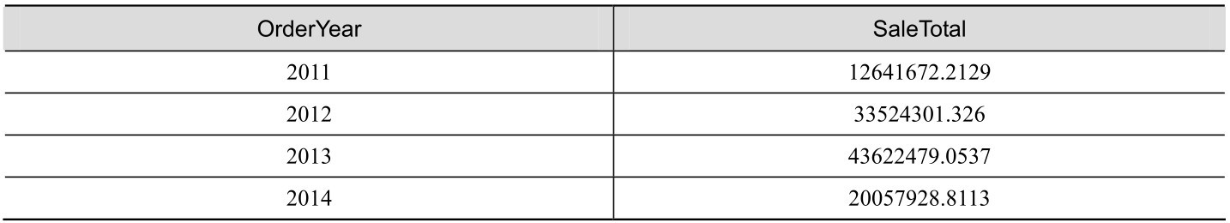

CTE开头部分对列名称的定义也可以在CTE查询语句中使用列别名的方式定义。例如：

WITH SalesCTE

AS

(

SELECT YEAR(OrderDate) AS OrderYear,--使用别名方式定义CTE的列名称

SUM(SubTotal) AS SaleTotal

FROM Sales.SalesOrderHeader

GROUP BY YEAR(OrderDate)

)

SELECT * FROM SalesCTE

ORDER BY OrderYear;

对于非计算列，列名称的定义可以完全省略，参考下面的语句。但是对于计算列，如果既未在CTE开头部分指定列名称，也未在CTE查询部分为计算列指定别名，将引发错误。

WITH SalesCTE

AS

(

SELECT*

FROM Sales.SalesOrderHeader

)

SELECT * FROM SalesCTE;

2．创建和使用公用表表达式的准则

CTE之后必须跟随引用部分或单条SELECT、INSERT、UPDATE或DELETE语句，CTE仅对该语句可见，并可以引用多次，但是对同一批中的其他语句不可见。例如，下面的第二行查询语句会引发错误。

WITH SalesCTE

AS

(

SELECT YEAR(OrderDate) AS OrderYear,

SUM(SubTotal) AS SaleTotal

FROM Sales.SalesOrderHeader

GROUP BY YEAR(OrderDate)

)

SELECT * FROM SalesCTE -- 自身外部查询

ORDER BY OrderYear;

SELECT * FROM SalesCTE -- SalesCTE对于该语句不可见，该语句无法执行

WHERE OrderYear = 2003;

可以在非递归CTE中定义多个查询语句，但是，这些查询定义必须用一个集合运算符UNION ALL、UNION、EXCEPT或INTERSECT联接起来。

不允许在一个CTE中再嵌套定义CTE。例如，像下面这样在CTE_query_definition中包含一个子查询，而该子查询又定义了一个 CTE，是不允许的。

WITH CTE1

AS

(

SELECT*

FROM (

WITH CTE2

AS

(

SELECT*

FROM Sales.SalesOrderHeader

)

SELECT * FROM CTE2

)

)

SELECT * FROM CTE1;

不能在CTE_query_definition中使用以下子句。

COMPUTE或COMPUTE BY

ORDER BY（除非指定了TOP子句）

INTO

带有查询提示的OPTION子句

FOR XML

FOR BROWSE

例如，下面的CTE定义中由于包含了ORDER BY 子句，将引发错误。

WITH SalesCTE

AS

(

SELECT YEAR(OrderDate) AS OrderYear,

SUM(SubTotal) AS SaleTotal

FROM Sales.SalesOrderHeader

GROUP BY YEAR(OrderDate)

ORDER BY OrderYear --在CTE定义中指定了ORDER BY

)

SELECT * FROM SalesCTE;

而下面的CTE定义中由于同时包含了TOP子句，则可以正常执行。

WITH SalesCTE

AS

(

SELECT TOP 2

YEAR(OrderDate) AS OrderYear,

SUM(SubTotal) AS SaleTotal

FROM Sales.SalesOrderHeader

GROUP BY YEAR(OrderDate)

ORDER BY OrderYear

)

SELECT * FROM SalesCTE; -- 引用CTE

#### 8.6.2 多个CTE定义和CTE的多次引用

1．多个CTE定义

CTE虽然不能嵌套，但是可以在同一WITH子句中同时定义多个CTE。CTE定义之间使用逗号分隔。在CTE中可以引用预先定义的CTE，但不允许前向引用。

例如，下面的语句定义了两个CTE，分别是SalesCTE1和SalesCTE2。SalesCTE1返回客户ID、订单的年份和金额小计。在SalesCTE2中引用了SalesCTE1，根据客户ID和订单年份分组汇总计算销售额。得到的查询结果如表8-19所示。

WITH SalesCTE1 AS

(

SELECT CustomerID,

YEAR(OrderDate) AS OrderYear,

SubTotal

FROM Sales.SalesOrderHeader

),

SalesCTE2 AS

(

SELECT CustomerID, OrderYear,

SUM(SubTotal) AS SaleTotal

FROM SalesCTE1

GROUP BY CustomerID, OrderYear

)

SELECT *

FROM SalesCTE2

ORDER BY CustomerID, OrderYear;

表8-19 通过两个CTE得到的分组汇总结果

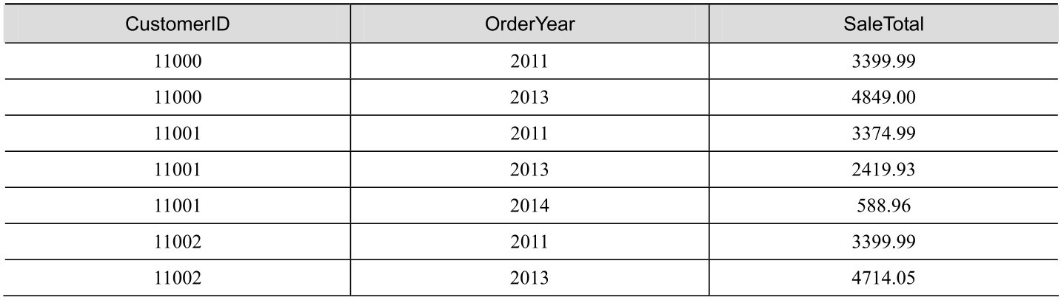

续表

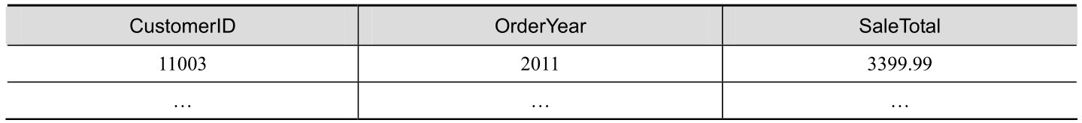

2．CTE的多次引用

CTE 定义后，可以在其后面跟随的查询语句中多次引用，这是与派生表最大的区别。例如，下面的语句使用派生表的方式，计算每年销售额与上一年的差别。其中需要两次打开Sales.SalesOrderHeader表，分别作为派生表Cur和Prv。查询结果如表8-20所示。

USE AdventureWorks2014;

GO

SELECT Cur.OrderYear AS CurYear,

Prv.OrderYear AS PrvYear,

Cur.SaleTotal AS CurSaleTotal,

Cur.SaleTotal - Prv.SaleTotal AS DiffSaleTotal

FROM (SELECT YEAR(OrderDate) AS OrderYear,

SUM(SubTotal) AS SaleTotal

FROM Sales.SalesOrderHeader

GROUP BY YEAR(OrderDate)) AS Cur

LEFT JOIN (SELECT YEAR(OrderDate) AS OrderYear,

SUM(SubTotal) AS SaleTotal

FROM Sales.SalesOrderHeader

GROUP BY YEAR(OrderDate)) AS Prv

ON Cur.OrderYear = Prv.OrderYear +1

ORDER BY CurYear;

表8-20 计算与上一年的销售额差异

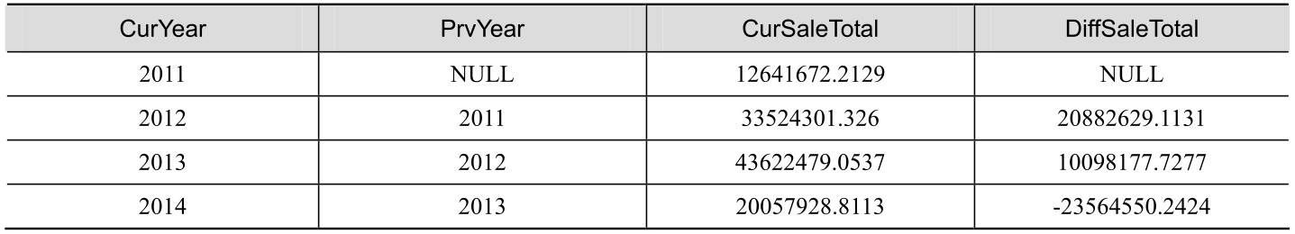

而下面的语句则是使用CTE的方式，同样可以获得表8-20所示的数据。SalesCTE被引用了两次，分别作为Cur和Prv。

WITH SalesCTE AS

(

SELECT YEAR(OrderDate) AS OrderYear,

SUM(SubTotal) AS SaleTotal

FROM Sales.SalesOrderHeader

GROUP BY YEAR(OrderDate)

)

SELECT Cur.OrderYear AS CurYear,

Prv.OrderYear AS PrvYear,

Cur.SaleTotal AS CurSaleTotal,

Cur.SaleTotal - Prv.SaleTotal AS DiffSaleTotal

FROM SalesCTE AS Cur

LEFT JOIN SalesCTE AS Prv

ON Cur.OrderYear = Prv.OrderYear + 1

ORDER BY CurYear;

#### 8.6.3 CTE的间接嵌套

前面我们讲了，CTE 不允许嵌套。但是，我们可以通过在视图、用户定义函数（UDF）中定义CTE的方式实现间接嵌套。

下面的示例将通过视图的方式介绍间接嵌套的方法，该示例仍旧是计算每年销售额与上一年的差别。首先创建一个名为 dbo.vSalesYear 的视图，其中包含了一个 CTE 定义，用于分组统计每年的销售额。

USE AdventureWorks2014;

GO

CREATE VIEW dbo.vSalesYear

AS

WITH SalesCTE AS

(

SELECT YEAR(OrderDate) AS OrderYear,

SUM(SubTotal) AS SaleTotal

FROM Sales.SalesOrderHeader

GROUP BY YEAR(OrderDate)

)

SELECT * FROM SalesCTE;

而下面的语句则是先创建一个CTE，用于引用上面所创建的视图dbo.vSalesYear中的数据，这实际上是实现了CTE的间接嵌套（即vSalesYearCTE嵌套SalesCTE）。CTE定义后面的查询语句用于计算每年销售额与上一年的差别，查询结果见前面的表8-20。

WITH vSalesYearCTE AS

(

SELECT OrderYear, SaleTotal

FROM dbo.vSalesYear

)

SELECT Cur.OrderYear AS CurYear,

Prv.OrderYear AS PrvYear,

Cur.SaleTotal AS CurSaleTotal,

Cur.SaleTotal - Prv.SaleTotal AS DiffSaleTotal

FROM vSalesYearCTE AS Cur

LEFT JOIN vSalesYearCTE AS Prv

ON Cur.OrderYear = Prv.OrderYear + 1

ORDER BY CurYear;

使用下面的语句删除掉演示用的视图dbo.vSalesYear。

DROP VIEW dbo.vSalesYear;

#### 8.6.4 使用递归CTE

公用表表达式重要的优点就是能够引用自身，从而创建递归CTE。递归CTE是一个重复执行初始CTE以返回数据子集，直到获取完整结果集的公用表表达式。

在SQL Server 2005中，当某个查询引用递归CTE 时，它即被称为“递归查询”。递归查询通常用于返回分层数据，例如：显示某个组织图中的雇员或物料清单方案（其中父级产品有一个或多个组件，而那些组件可能还有子组件）中的数据。

递归CTE 可以极大地简化了在SELECT、INSERT、UPDATE、DELETE或CREATE VIEW 语句中运行递归查询所需的代码。在SQL Server 的早期版本中，递归查询通常需要使用临时表、游标和逻辑来控制递归步骤流。

递归CTE的结构与其他编程语言中的递归例程相似，其他语言中的递归例程返回的是标量值，但递归CTE可以返回多行。

1．递归CTE的组成元素

递归CTE定义至少必须包含两个CTE查询定义：一个定位点成员和一个递归成员。可以定义多个定位点成员和递归成员，但必须将所有定位点成员查询定义置于第一个递归成员定义之前。所有CTE查询定义都是定位点成员，但它们引用CTE本身时除外。

（1）定位点成员

递归CTE的第一个查询可以是由一个或多个UNION ALL、UNION、EXCEPT或INTERSECT运算符联接的查询语句。由于该查询定义形成了 CTE 结构的基准结果集，所以被称为“定位点成员”。

在最后一个定位点成员和第一个递归成员之间，以及组合多个递归成员时，只能使用 UNION ALL集合运算符联接。

（2）递归成员

递归CTE的第二个查询需要引用CTE本身，因此被成为“递归成员”。只能引用一次CTE本身。递归成员通过UNIONALL与定位点成员联接。

由于是结果集操作，所以定位点成员和递归成员中的列数必须一致，并且递归成员中列的数据类型必须与定位点成员中相应列的数据类型一致。

在递归成员的查询定义中不允许出现下列项。

SELECT DISTINCT

GROUP BY

HAVING

标量聚合

TOP

LEFT、RIGHT、OUTER JOIN（允许出现 INNER JOIN）

子查询

应用于对CTE的递归引用的提示

（3）终止检查

递归调用通常都应当具有一个终止条件。在递归CTE调用中，终止检查是隐式的，当上一个调用中未返回行时，递归将停止。

2．递归CTE示例

假设有一个图8-2所示的公司组织结构。其中雇员A1是B1和B2的主管，而B1又是C1和C2的主管，B2是C3的主管。这些数据存储在一个表8-21所示的Employees表中，其中Salary列存放的是雇员的工资。

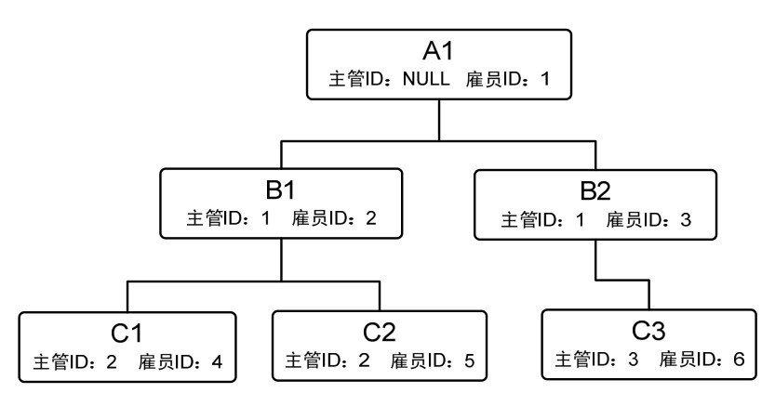

图8-2 公司雇员的组织结构

下面是创建Employees表的语句。

IF OBJECT_ID('dbo.Employees','U') IS NOT NULL

DROP TABLE dbo.Employees;

CREATE TABLE dbo.Employees

(

EmployeeID int,

ManagerID int,

EmployeeName nvarchar(10),

Salary money

);

INSERT INTO dbo.Employees VALUES

(1,NULL,'A1',10000.00),

(2,1,'B1',9000.00),

(3,1,'B2',9000.00),

(4,2,'C1',8000.00),

(5,2,'C2',8000.00),

(6,3,'C3',8000.00);

表8-21 Employees 表

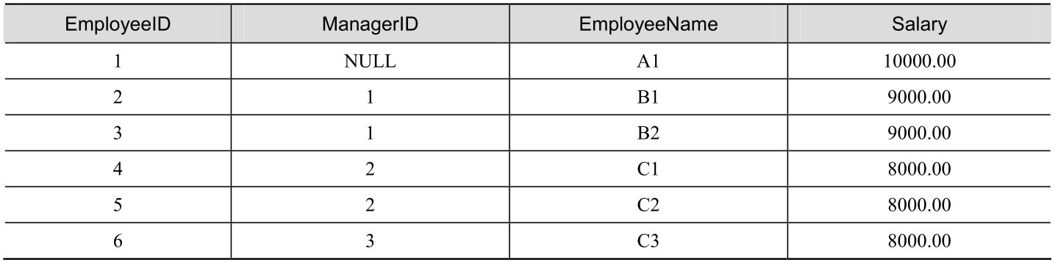

（1）显示递归的级别

下面的示例显示经理以及向经理报告的雇员的层次列表，其中CTE定义中包含了一个定位点成员和一个递归成员。

WITH DirectReports AS

(

-- 定位点成员定义

SELECT ManagerID, EmployeeID, EmployeeName, 0 AS Level

FROM dbo.Employees

WHERE ManagerID IS NULL

UNION ALL

-- 递归成员定义

SELECT e.ManagerID, e.EmployeeID, e.EmployeeName, Level + 1

FROM dbo.Employees AS e

INNER JOIN DirectReports AS d

ON e.ManagerID = d.EmployeeID

)

-- 执行CTE的语句

SELECT * FROM DirectReports;

在执行递归CTE时，将按照下面的步骤进行。

a．将CTE表达式拆分为定位点成员和递归成员。

b．运行定位点成员，将创建表8-22所示的基准结果集（T0）。ManagerID为空，表示这是公司的最高级雇员。

表8-22 基准结果集



c．递归成员返回定位点成员结果集中的雇员的直接下属。这是通过在Employees 表和DirectReports 之间执行联接操作获得的，正是此次对 CTE 自身的引用建立了递归调用。利用DirectReports中的雇员作为输入（Ti），通过联接（Employees.ManagerID = DirectReports.EmployeeID）条件，返回主管为Ti的雇员作为输出（Ti+1）。这样，递归成员的第1次迭代返回了表8-23所示的结果集。

表8-23 第1次迭代返回的结果集

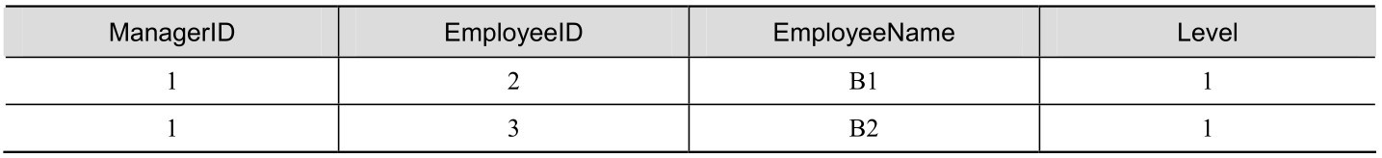

d．重复激活递归成员。递归成员的第2次迭代使用步骤c中的结果集作为输入值，并返回表8-24所示的结果集。

表8-24 第2次迭代返回的结果集

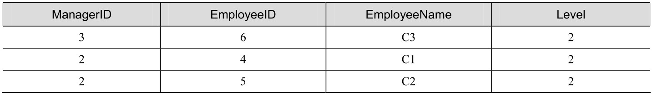

重复此过程，直到递归成员返回一个空结果集。实际上，在执行第 3次迭代时，使用步骤d中的结果集作为输入值，返回的已经是空结果集。

e．返回的最终结果集是定位点成员和递归成员生成的所有结果集的并集。表8-25是该示例返回的完整结果集。

表8-25 完整结果集

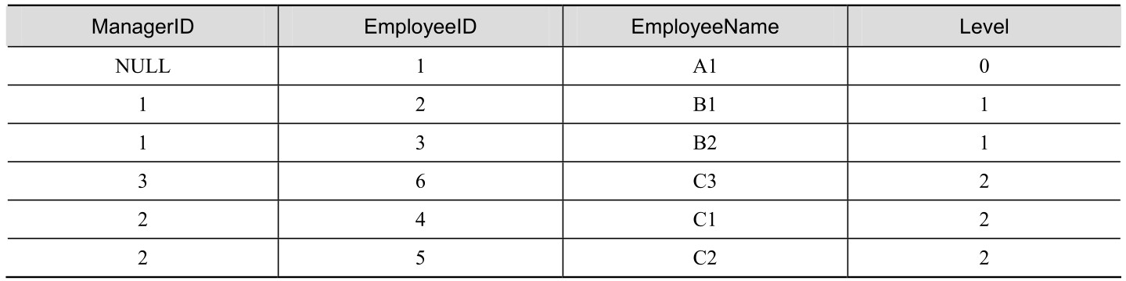

可以通过在CTE执行语句中添加WHERE子句来限制返回的级别数目，例如，下面的语句将只返回表8-25所示的前3行。

WITH DirectReports AS

(

SELECT ManagerID, EmployeeID, EmployeeName, 0 AS Level

FROM dbo.Employees

WHERE ManagerID IS NULL

UNION ALL

SELECT e.ManagerID, e.EmployeeID, e.EmployeeName, Level + 1

FROM dbo.Employees AS e

INNER JOIN DirectReports AS d

ON e.ManagerID = d.EmployeeID

)

SELECT * FROM DirectReports

WHERE Level < 2 ;

也可以在CTE的定位点成员定义中使用WHERE子句，返回指定雇员的下属。例如，下面的语句指定返回EmployeeID = 2 雇员的下属。

WITH DirectReports AS

(

SELECT ManagerID, EmployeeID, EmployeeName, 0 AS Level

FROM dbo.Employees

WHERE EmployeeID = 2

UNION ALL

SELECT e.ManagerID, e.EmployeeID, e.EmployeeName, Level + 1

FROM dbo.Employees AS e

INNER JOIN DirectReports AS d

ON e.ManagerID = d.EmployeeID

)

SELECT * FROM DirectReports;

（2）显示雇员的层次列表

下面的示例通过缩进各个级别，突出显示经理和雇员的层次结构。查询结果如表8-26所示。

WITH DirectReports (ManagerID, EmployeeID, EmployeeName, Level, Sort)

AS

(

SELECT ManagerID, EmployeeID,

CONVERT(varchar(255), EmployeeName),

0,

CONVERT(varchar(255), EmployeeName)

FROM dbo.Employees

WHERE ManagerID IS NULL

UNION ALL

SELECT e.ManagerID, e.EmployeeID,

CONVERT(varchar(255), REPLICATE('|', Level + 1) + e.EmployeeName),

Level + 1,

CONVERT(varchar(255), RTRIM(Sort) + '|' + e.EmployeeName)

FROM dbo.Employees AS e

INNER JOIN DirectReports AS d

ON e.ManagerID = d.EmployeeID

)

SELECT * FROM DirectReports

ORDER BY Sort;

表8-26 雇员的层次列表

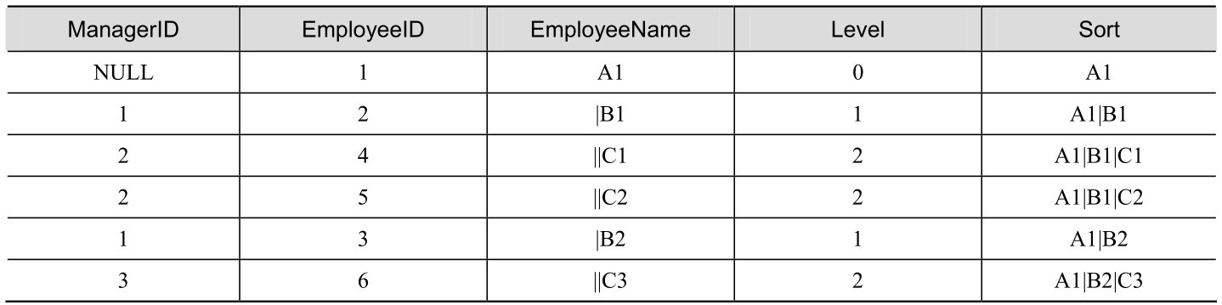

（3）使用MAXRECURSION提示限制递归调用次数

可以使用MAXRECURSION来限制递归调用的次数，这样做的目的是防止出现不合理的递归CTE 进入无限循环。MAXRECURSION 的默认设置为 100 ，如果想移除该限制，可以设置MAXRECURSION为0。

例如，下面的语句限制递归调用为1次，返回结果为前面表8-25所示的前3行。

WITH DirectReports AS

(

SELECT ManagerID, EmployeeID, EmployeeName, 0 AS Level

FROM dbo.Employees

WHERE ManagerID IS NULL

UNION ALL

SELECT e.ManagerID, e.EmployeeID, e.EmployeeName, Level + 1

FROM dbo.Employees AS e

INNER JOIN DirectReports AS d

ON e.ManagerID = d.EmployeeID

)

SELECT * FROM DirectReports

OPTION (MAXRECURSION 1);

（4）在UPDATE语句中使用递归CTE

由于 CTE 是一种临时结果集，不能通过更新 CTE 的方式来更新其引用的表，CTE 只能作为一种匹配条件的筛选工具。例如，下面的语句首先通过 CTE 检索出 EmployeeID = 2 雇员的下属，然后使用UPDATE语句将这些员工的工资增加50%。

WITH DirectReports AS

(

SELECT ManagerID, EmployeeID, EmployeeName, 0 AS Level

FROM dbo.Employees

WHERE EmployeeID = 2

UNION ALL

SELECT e.ManagerID, e.EmployeeID, e.EmployeeName, Level + 1

FROM dbo.Employees AS e

INNER JOIN DirectReports AS d

ON e.ManagerID = d.EmployeeID

)

UPDATE Employees

SET Salary = Salary * 1.5

WHERE EmployeeID IN (SELECT EmployeeID FROM DirectReports);

（5）使用多个定位点和递归成员

具有多个定位点的CTE，定位点之间应当使用UNIONALL、UNION、EXCEPT 或INTERSECT运算符联接。

首先使用下面的语句创建一个示例表Person，其中存放着每个人的父母的姓名。表的内容如表8-27所示。

IF OBJECT_ID('dbo.Person','U') IS NOT NULL

DROP TABLE dbo.Person;

CREATE TABLE dbo.Person(ID int, Name varchar(30), Mother int, Father int);

INSERT INTO Person VALUES

(1, 'Sue', NULL, NULL),

(2, 'Ed', NULL, NULL),

(3, 'Emma', 1, 2),

(4, 'Jack', 1, 2),

(5, 'Jane', NULL, NULL),

(6, 'Bonnie', 5, 4),

(7, 'Bill', 5, 4);

表8-27 Person表中的内容

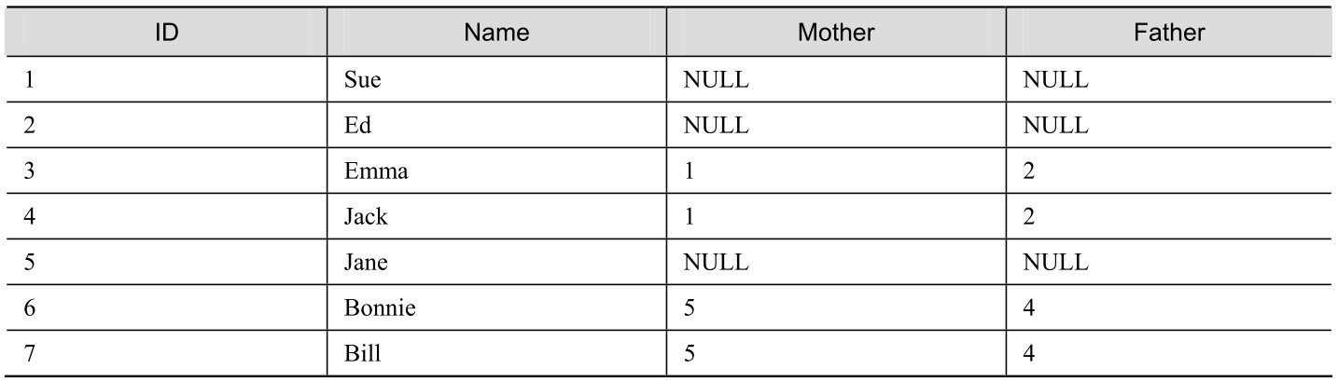

下面的语句将使用多个定位点和递归成员来返回指定的人的所有祖先，查询结果如表8-28所示。

WITH Generation (ID)

AS

(

-- 第1个定位点成员返回Bonnie的母亲

SELECT Mother

FROM dbo.Person

WHERE Name = 'Bonnie'

UNION

-- 第2个定位点成员返回Bonnie的母亲

SELECT Father

FROM dbo.Person

WHERE Name = 'Bonnie'

UNION ALL

-- 第1个递归成员返回前面生成的人员的男性祖先

SELECT Person.Father

FROM Generation, dbo.Person

WHERE Generation.ID=Person.ID

UNION ALL

-- 第2个递归成员返回前面生成的人员的女性祖先

SELECT Person.Mother

FROM Generation, dbo.Person

WHERE Generation.ID=Person.ID

)

SELECT Person.ID, Person.Name, Person.Mother, Person.Father

FROM Generation, dbo.Person

WHERE Generation.ID = Person.ID

ORDER BY Person.ID;

表8-28 Bonnie的所有祖先

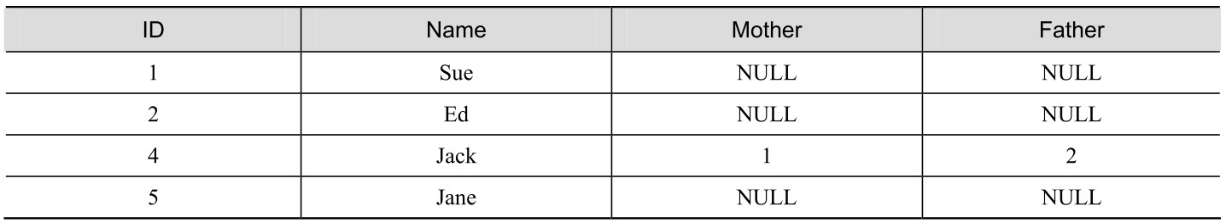

### 8.7 汇总数据

我们知道，进行分组统计汇总可以通过GROUP BY 子句结合聚合函数实现。但是，当需要统计分析的列非常多时，单纯使用聚合函数可能会非常烦琐。例如，假设有一个表 8-29所示的Inventory 表，需要统计桌子的数量、椅子的数量、蓝色的数量、红色的数量、蓝色桌子的数量、红色桌子的数量、蓝色椅子的数量、红色椅子的数量、总的货物数量，这需要进行9次聚合计算。多次聚合计算不仅增加了往返服务器的次数，同时也增加了服务器的负担和网络流量。为此，SQL Server为GROUP BY 子句增加了WITH CUBE 和WITH ROLLUP 参数，通过提交一条查询语句，便可以获得所有可能的分组统计结果。而在SQL Server 2008中，GROUPING SETS、ROLLUP和CUBE 运算符已被添加到GROUP BY 子句中，不再推荐使用不符合 ISO规范的 WITH ROLLUP、WITH CUBE语法。

下面是创建Inventory表的语句。

IF OBJECT_ID('dbo.Inventory','U') IS NOT NULL

DROP TABLE dbo.Inventory;

CREATE TABLE dbo.Inventory

(

Item varchar(10),

Color varchar(10),

Quantity int

);

INSERT INTO dbo.Inventory VALUES

('桌子', '蓝色', 2),

('桌子', '蓝色', 1),

('桌子', '红色', 3),

('椅子', '红色', 1),

('椅子', '蓝色', 6);

表8-29 Inventory表

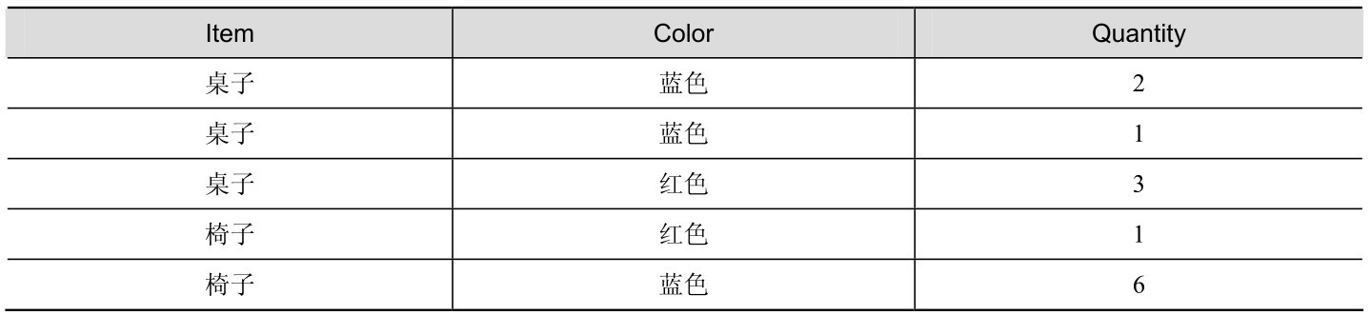

#### 8.7.1 使用CUBE汇总数据

CUBE运算符生成的结果集是基于用户要分析的列建立的，这些列称为维度。因此，这个结果集也称为多维数据集，其中包含各维度的所有可能组合的交叉表格。

CUBE 运算符和维度列在SELECT 语句的GROUP BY 子句中指定。结果集中包含维度列中各值的所有可能组合，以及与这些维度值组合相匹配的基础行中的聚合值。

例如，下面的语句将返回一个结果集，其中包含Item和Color的所有可能组合的Quantity列之和，如表8-30所示。为便于说明，在表格中加入了一个行号列。

SELECT Item, Color, SUM(Quantity) AS QtySum

FROM dbo.Inventory

GROUP BY Item, Color WITH CUBE;

表8-30 CUBE汇总结果

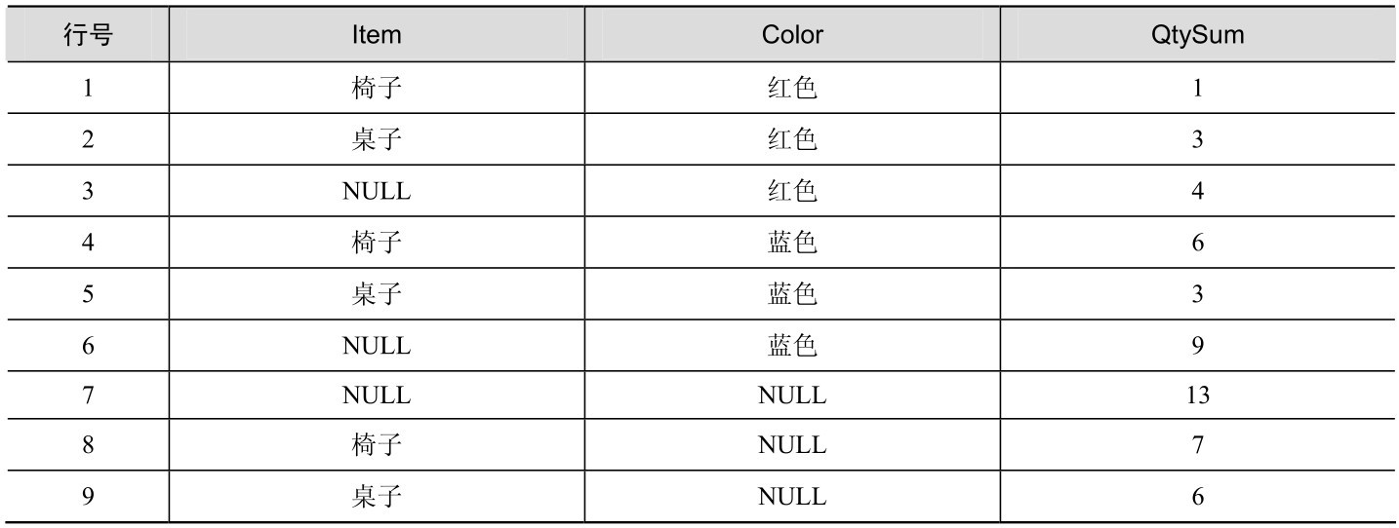

下面分析一下结果集中几个特殊行的含义。

第3行和第6行报告了Color维度的小计。两行中的Item维度值都是NULL，表示聚合数据来自Item维度为任意值的行。

第7行报告了多维数据集的总计。Item和Color维度都包含NULL值，表示此行中汇总了这两个维度的所有值。

第8行报告的是Item维度中包含“椅子”值的所有行的小计。对Color维度返回了NULL值，表示该行报告的聚合包括Color维度为任意值的行。

第9行报告的是Item维度中包含“桌子”值的所有行的小计。

其他各行返回的是基于Item+Color维度的小计，如第4行是表8-29中前两行的加总。

在SQL Server 2008 及后续版本中，应当使用下面符合ISO规范的语法格式。

SELECT Item, Color, SUM(Quantity) AS QtySum

FROM dbo.Inventory

GROUP BY CUBE(Item, Color);

#### 8.7.2 使用ROLLUP汇总数据

ROLLUP运算符生成的结果集与CUBE运算符生成的结果集类似。二者之间的区别是：CUBE生成的结果集是所选列中值的所有组合的聚合，而ROLLUP一般用于层次结构中，它生成的结果集是所选列中值的当前粒度级别及其以下级别的聚合。例如，仍旧以表8-29所示的Inventory表为例，下面的查询将返回总计、基于Item维度的小计，以及其以下级别Item+Color维度的小计。但是它不会像CUBE那样返回Color维度的小计。查询结果如表8-31所示。

SELECT Item, Color, SUM(Quantity) AS QtySum

FROM dbo.Inventory

GROUP BY Item, Color WITH ROLLUP;

表8-31 ROLLUP汇总结果

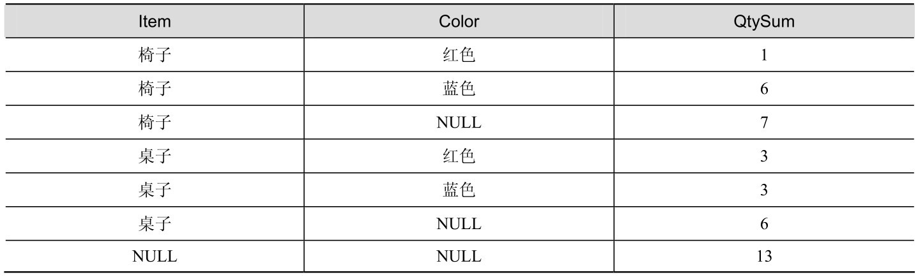

由表8-31可以看出，ROLLUP生成的汇总结果缺少了表8-30中的第3行和第6行。

在SQL Server 2008 及后续版本中，上面的语句应当写成如下符合ISO 规范的格式。

SELECT Item, Color, SUM(Quantity) AS QtySum

FROM dbo.Inventory

GROUP BY ROLLUP(Item, Color);

#### 8.7.3 区分空值和汇总值

在前面，无论是CUBE操作还是ROLLUP操作，我们都是以列中所包含的NULL值来判断所生成的是否是汇总数据，已经所汇总的层次。如果实际数据中包含 NULL 值，我们就无法判断它是由 CUBE 操作，或是 ROLLUP 操作生成的 NULL 值，还是实际数据中返回的 NULL 值，也就无法区分出哪一行是汇总行。

可以使用GROUPING函数来解决这个问题，如果列值来自实际数据，GROUPING函数将返回0；如果列值是由CUBE或ROLLUP操作生成的NULL，则返回1。例如，下面的语句将由CUBE生成NULL替换成了字符串“汇总”，事实数据中的NULL将被替换为字符串“未知”。生成的结果集如表8-32所示。

SELECT CASE WHEN (GROUPING(Item) = 1) THEN '汇总'

ELSE ISNULL(Item, '未知')

END AS Item,

CASE WHEN (GROUPING(Color) = 1) THEN '汇总'

ELSE ISNULL(Color, '未知')

END AS Color,

SUM(Quantity) AS QtySum

FROM dbo.Inventory

GROUP BY Item, Color WITH CUBE;

表8-32 结合GROUPING 函数得到的CUBE汇总结果

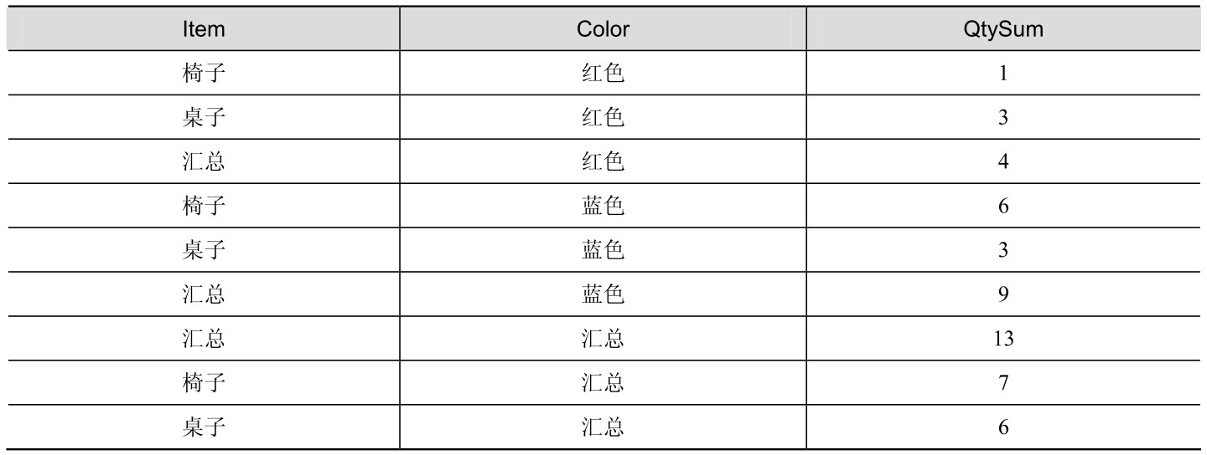

#### 8.7.4 返回指定维度的汇总

CUBE和ROLLUP简化了多维数据汇总的问题，但是这两个运算符返回的汇总数据是非常多的，很多时候可能并不需要某些汇总结果。要返回指定维度的汇总，一种方法是使用派生表结合WHERE子句的方式进行筛选，另一种方式是使用GROUPING SETS 运算符，这是SQL Server 2008提供的新功能。

1．使用派生表

在只有一个维度的情况下，只会生成汇总数据，并且这时候CUBE和ROLLUP运算符的返回结果是相同的。例如，下面两个查询语句的返回结果相同，既包括了 Item中每个值的小计，也显示了Item中所有值的总计，如表8-33所示。

SELECT CASE WHEN (GROUPING(Item) = 1) THEN '汇总'

ELSE ISNULL(Item, '未知')

END AS Item,

SUM(Quantity) AS QtySum

FROM dbo.Inventory

GROUP BY Item WITH CUBE;

SELECT CASE WHEN (GROUPING(Item) = 1) THEN '汇总'

ELSE ISNULL(Item, '未知')

END AS Item,

SUM(Quantity) AS QtySum

FROM dbo.Inventory

GROUP BY Item WITH ROLLUP;

表8-33 一个维度下生成的汇总结果

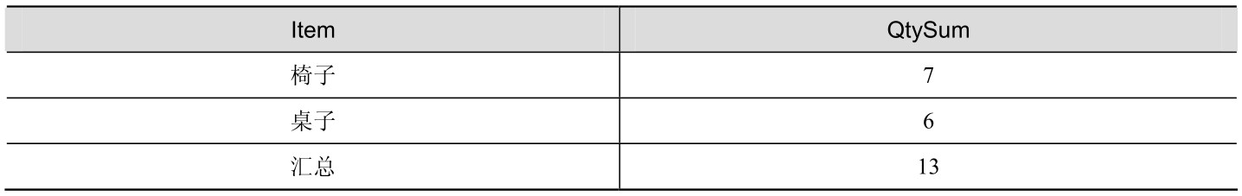

在多个维度的情况下，可以使用派生表结合WHERE子句的方式获取指定的汇总结果。例如，下面的语句指定仅返回椅子的汇总结果，如表8-34所示。

SELECT *

FROM (SELECT Item, Color, SUM(Quantity) AS QtySum

FROM dbo.Inventory

GROUP BY Item, Color WITH CUBE) AS tmpCUBE

WHERE Item='椅子' AND Color IS NULL;

表8-34 获取指定的汇总结果



2．使用GROUPING SETS

如果不需要获得由ROLLUP 或 CUBE 运算符生成的全部分组，则可以使用GROUPING SETS指定仅获取所需的分组。例如，下面的语句将得到分别按 Item 和 Color 分组汇总的结果集，以及所有行的汇总结果（表中QtySum为13的行）的并集，如表8-35所示。

SELECT Item, Color, SUM(Quantity) AS QtySum

FROM dbo.Inventory

GROUP BY GROUPING SETS(Item, Color,());

表8-35 使用GROUPING SETS得到的汇总结果

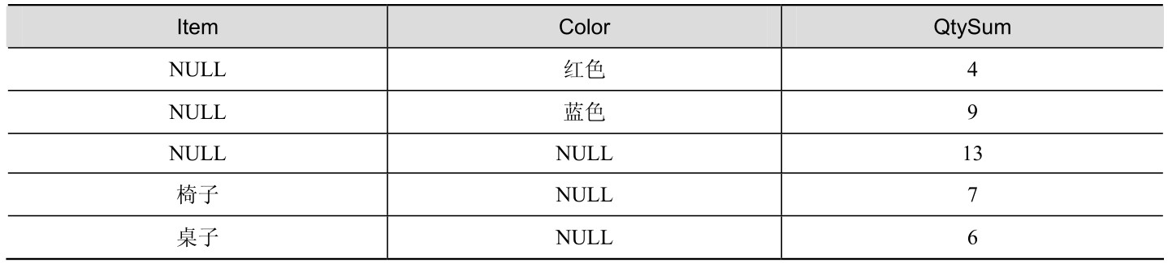

上面的语句等同于下面的UNIONALL语句。

SELECT Item, NULL AS Color, SUM(Quantity) AS QtySum

FROM dbo.Inventory

GROUP BY Item

UNION ALL

SELECT NULL AS Item, Color, SUM(Quantity) AS QtySum

FROM dbo.Inventory

GROUP BY Color

UNION ALL

SELECT NULL AS Item, NULL AS Color, SUM(Quantity) AS QtySum

FROM dbo.Inventory;

## 第9章 窗口计算和表旋转

可以说，许多新技术都是围绕着实际业务应用而诞生的，窗口计算和表旋转就是这样的技术。在设计表结构时，很多情况下都是以方便数据存储为目的，这导致了从业务应用角度直接阅读这些表数据比较困难，而这两项技术则有效解决了表的数据存储和实际应用之间的矛盾问题。在前几章我们介绍SQL查询时，数据的检索范围都是针对一个表或是几个表进行的，而窗口计算却是对表内每组数据的检索和计算。表旋转则是将表行转换为列，或是将列转换为行。

### 9.1 窗口和开窗函数简介

在SQL Server中，窗口被定义为用户指定的一组行。例如，在下面表9-1所示的Students表中，包含3个班级的学生成绩，则其中的每一个班级都可以被看作一个数据窗口，或是分区。

表9-1 Students表中的窗口

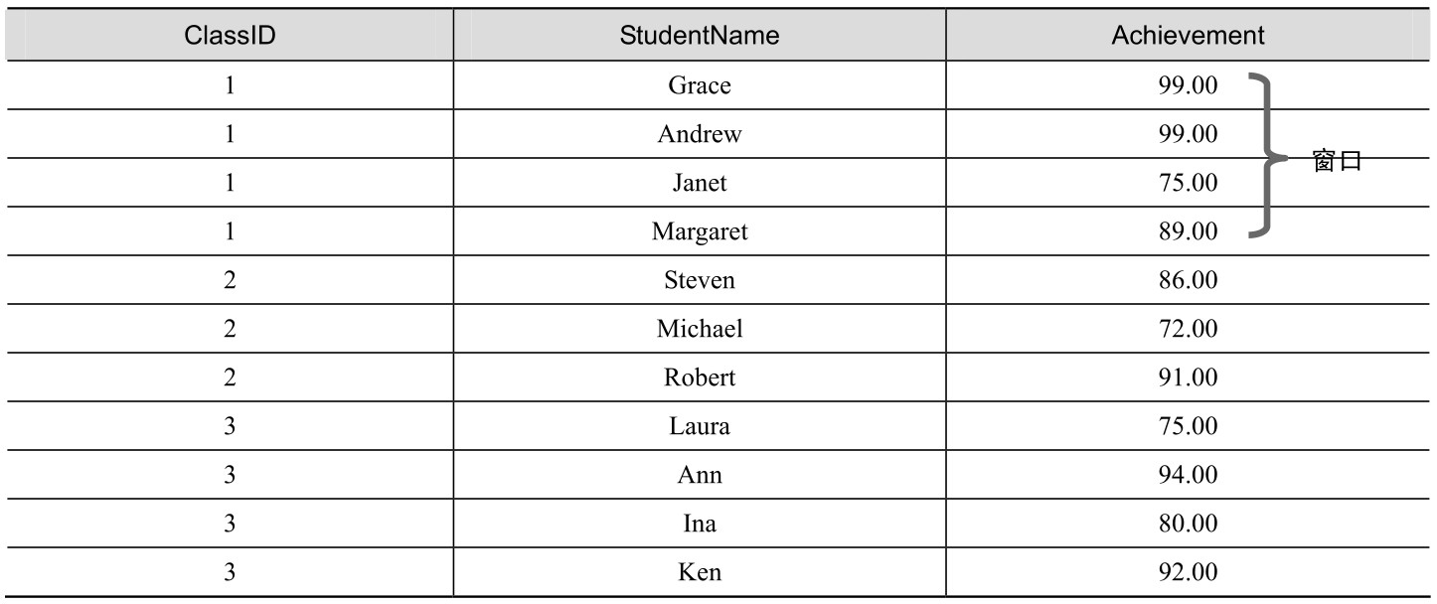

之所以要提出窗口这个概念，因为这种基于窗口或分区的重新计算在实际工作中应用范围比较广泛。例如，假设我们要对每个班级中的学生按成绩进行排序，在对第1个班级排序完成后，对第2 个班级进行排序时编号需要重新从1 开始。在SQL Server 2000中，像这种排序方式实现起来是比较烦琐的。可以说，对新窗口重新启动计算是窗口计算的重要特点。

为支持窗口计算，SQL Server 提供了OVER 子句和窗口函数。窗口函数在MSDN Library中被翻译为开窗函数。虽然“开窗函数”理解起来并不如“窗口函数”容易，但是它描述了数据窗口变化后重新启动计算这样一个动作，所以我们尊重MSDN Library中的翻译，在后续的介绍中将使用“开窗函数”这一名词。

窗口计算的两个主要应用就是对每组内的数据进行排序和聚合计算。因此，开窗函数也被分为排名开窗函数和聚合开窗函数。排名开窗函数如ROW_NUMBER、RANK，聚合开窗函数如AVG、SUM等。在SQL Server 2012中，还提供了4 个偏移开窗函数：LAG、LEAD、FIRST_VALUE 和LAST_VALUE。此外，从SQL Server 2012 开始，还提供了对聚合的排序和框架支持，简化了运行聚合的计算。

我们使用一个简单示例来展示一下开窗函数的强大功能，首先创建表9-1所示的Students表。

IF OBJECT_ID('dbo.Students','U') IS NOT NULL

DROP TABLE dbo.Students;

CREATE TABLE dbo.Students

(

ClassID int,

StudentName nvarchar(20),

Achievement numeric(5,2)

);

INSERT INTO dbo.Students VALUES

(1,'Grace',99.00),

(1,'Andrew',99.00),

(1,'Janet',75.00),

(1,'Margaret',89.00),

(2,'Steven',86.00),

(2,'Michael',72.00),

(2,'Robert',91.00),

(3,'Laura',75.00),

(3,'Ann',94.00),

(3,'Ina',80.00),

(3,'Ken',92.00);

下面的语句将使用聚合开窗函数AVG计算运行平均分，也就是说，第1行是第1名的平均分，第2行是第1名和第2名分数的平均分，第3行是第1至第3名分数的平均分，以此类推。查询结果如表9-2所示。

SELECT ClassID, StudentName, Achievement,

AVG(Achievement) OVER(PARTITION BY ClassID

ORDER BY Achievement DESC

ROWS BETWEEN UNBOUNDED PRECEDING

AND CURRENT ROW) AS RunAVGAch

FROM dbo.Students;

表9-2 按班级计算学生成绩排名和运行平均分

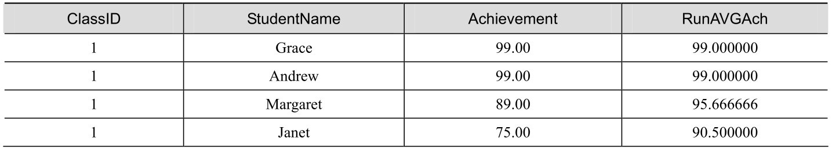

续表

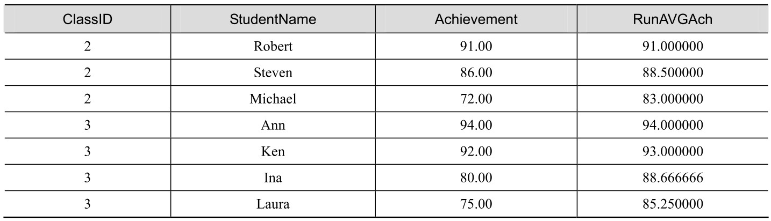

上面的OVER子句指定了窗口规范的三个主要部分：分区、排序和框架。空OVER( ) 子句会为AVG函数打开一个来自基础查询结果集合所有行的窗口，然后通过这三个部分来进一步限制窗口。

窗口的分区子句（PARTITION BY）根据指定的列，将基础查询结果集划分为更小的行子集，也就是一个个的小窗口。在此示例中，窗口是按ClassID分区的。例如，对于ClassID当前值为1的行，AVG函数得到的窗口仅是ClassID值为1的所有行。

窗口的顺序子句（ORDER BY）定义窗口中的排序，但是不会与显式排序混淆，窗口排序给出的含义是用于窗口框架的。在此处，窗口排序是基于Achievement的。

在窗口中定义顺序之后，窗口的框架子句（ROWS BETWEEN <top delimiter> AND <bottom delimiter>）再筛选出一个框架，即一个用于计算AVG的更小行子集，这个子集大小是动态可变的，当然，它的最大范围不能超过分区子句限定的范围。在此示例中，框架位于分区开始（UNBOUNDED PRECEDING）和当前行（CURRENT ROW）之间。

把所有这些元素放在一起，在本示例中从函数得到的是班级中前n名学生成绩运行平均值。

如果使用常规SQL语句来解决上述问题，就需要使用子查询，语句的可读性就比较差，参考下面的语句。在执行计划上，也是开窗函数的性能稍好一些，如图9-1所示。

SELECT S1.ClassID, S1.StudentName, S1.Achievement,

(SELECT AVG(S2.Achievement)

FROM dbo.Students AS S2

WHERE S2.Achievement >= S1.Achievement

AND S2.ClassID = S1.ClassID) AS RunAVGAch

FROM dbo.Students AS S1

ORDER BY S1.ClassID,S1.Achievement DESC;

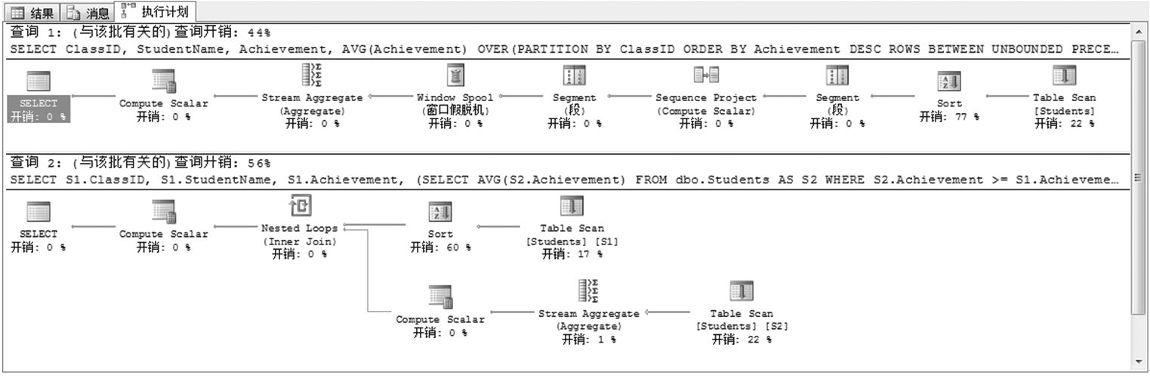

图9-1 开窗函数与子查询的执行计划对比

注意 由于开窗函数的起点是基础查询的结果集合，并且基础查询的结果集合只有到 SELECT 阶段时才生成，因此，开窗函数仅能用于查询的SELECT和ORDER BY子句。

### 9.2 基于窗口的聚合计算

实际上，窗口聚合与分组聚合在功能上是相同的，唯一的差别是，分组聚合是通过GROUP BY进行分组计算，而窗口聚合是通过 OVER 子句定义的窗口进行计算。前面我们讲了，这个所谓的窗口，实际上也是一组数据。

SQL Server 提供的聚合函数包括 AVG、CHECKSUM_AGG、COUNT、COUNT_BIG、GROUPING、GROUPING_ID、MAX、MIN、SUM、STDEV、STDEVP、VAR、VARP。除了GROUPING和GROUPING_ID，都可以跟在OVER子句后面用于窗口的聚合计算。

开窗聚合函数支持分区、排序和框架三种元素，语法格式如下：

函数名称( <参数 > ) OVER ( [ <PARTITION BY clause> ]

[ <ORDER BY clause> [ <ROWS or RANGE clause> ] ]

)

PARTITION BY 用于指定按哪列进行分区，如果不指定分区的话，也就是说OVER 子句的圆括号中内容为空时，聚合函数实际上是对整个行集进行计算。

ORDER BY与<ROW or RANGE>子句共同对框架所涉及的行进行限定。通常情况下，框架都会涉及排序问题，就像9.1节介绍的实例——在每一行计算第1至第n名的平均成绩一样。

#### 9.2.1 窗口的分区

通过分区，可以将窗口限定为与当前行的分区列具有相同值的那些行。分区与分组有些类似，但是，在一条语句中指定分组列后，对于整个语句，只能按此列进行分组，而分区则可以在一条语句中指定多个不同的分区。我们通过下面的示例来说明这个问题，首先创建演示用的 Orders 表。表中存放着雇员ID、销售年份、销售季度和销售额四列数据。

IF OBJECT_ID('dbo.Orders','U') IS NOT NULL

DROP TABLE dbo.Orders;

CREATE TABLE dbo.Orders

(

EmpID int,

SalesYear int,

SalesQuarter int,

SubTotal money

);

INSERT INTO dbo.Orders VALUES

(1, 2013, 1, 100.00),

(1, 2013, 2, 200.00),

(1, 2013, 3, 300.00),

(1, 2013, 4, 400.00),

(1, 2014, 1, 200.00),

(1, 2014, 2, 200.00),

(1, 2014, 3, 100.00),

(1, 2014, 4, 100.00),

(2, 2013, 1, 150.00),

(2, 2013, 2, 250.00),

(2, 2013, 3, 350.00),

(2, 2013, 4, 450.00),

(2, 2014, 1, 250.00),

(2, 2014, 2, 250.00),

(2, 2014, 3, 150.00),

(2, 2014, 4, 150.00);

假设要计算年度销售合计和每年中每季度的销售合计，两种不同的分组，在下面一条分区语句就可以实现，查询结果如表9-3所示。可以看到，2013年和2014年的销售合计是分别是2200和1400，并且为年中的每个季度都计算出了合计，例如，2013年1季度是250，2季度是450。

SELECT EmpID, SalesYear, SalesQuarter, SubTotal,

SUM(SubTotal) OVER (PARTITION BY SalesYear) AS YSubTotal,

SUM(SubTotal) OVER (PARTITION BY SalesYear, SalesQuarter) AS QSubTotal

FROM dbo.Orders

ORDER BY SalesYear, SalesQuarter, EmpID;

表9-3 使用分区同时计算按年和按年+季度的分组合计

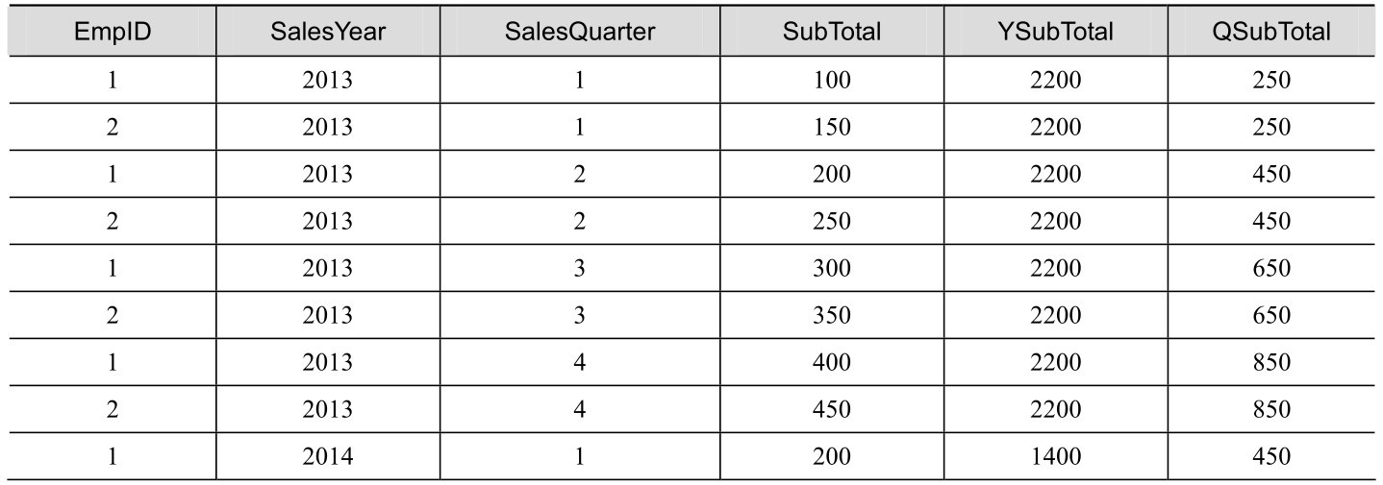

续表

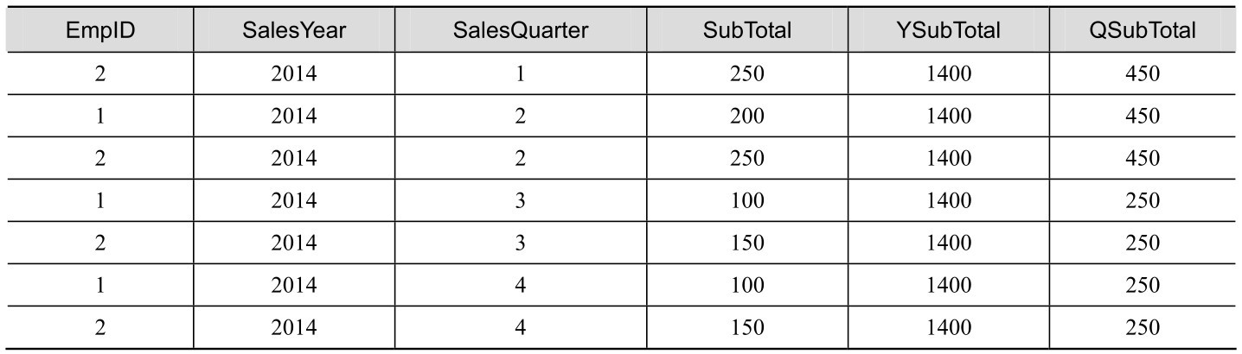

如果使用分组的方式计算每年度销售合计和年度中每季度的销售合计，至少需要通过下面两条语句来完成。但是，我们分析一下表9-3，如果需要计算雇员销售额占全年销售额的比例，或是占季度销售额的比例，是不是非常容易呢？直接用SubTotal/YSubTotal、SubTotal/QSubTotal就可以实现。

SELECT SalesYear, SUM(SubTotal) AS YSubTotal

FROM dbo.Orders

GROUP BY SalesYear;

SELECT SalesYear, SalesQuarter, SUM(SubTotal) AS QSubTotal

FROM dbo.Orders

GROUP BY SalesYear, SalesQuarter;

还有一种观点，就像9.1节介绍的示例一样，分区可以通过子查询来实现。例如，下面两条语句的查询结果是相同的，都是计算雇员销售额占全年的比例，查询结果如表9-4所示。

SELECT SalesYear, SalesQuarter, EmpID, SubTotal,

SubTotal / SUM(SubTotal) OVER (PARTITION BY SalesYear) AS PerSubTotal

FROM dbo.Orders

ORDER BY SalesYear, SalesQuarter, EmpID;

SELECT O1.SalesYear, O1.SalesQuarter, O1.EmpID, O1.SubTotal,

O1.SubTotal / (SELECT SUM(SubTotal)

FROM dbo.Orders AS O2

WHERE O2.SalesYear = O1.SalesYear) AS PerSubTotal

FROM dbo.Orders AS O1

ORDER BY O1.SalesYear, O1.SalesQuarter, O1.EmpID;

表9-4 使用分区和子查询方式查询雇员销售额占全年销售额的比例

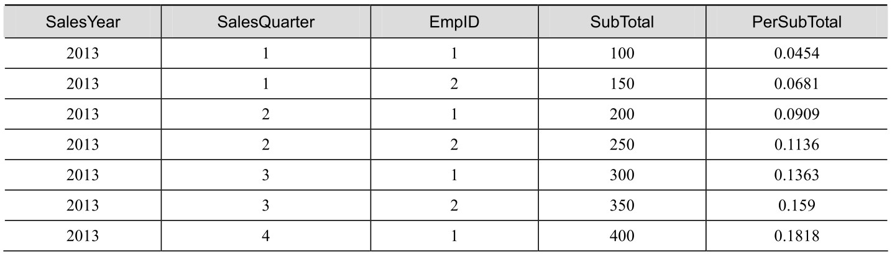

续表

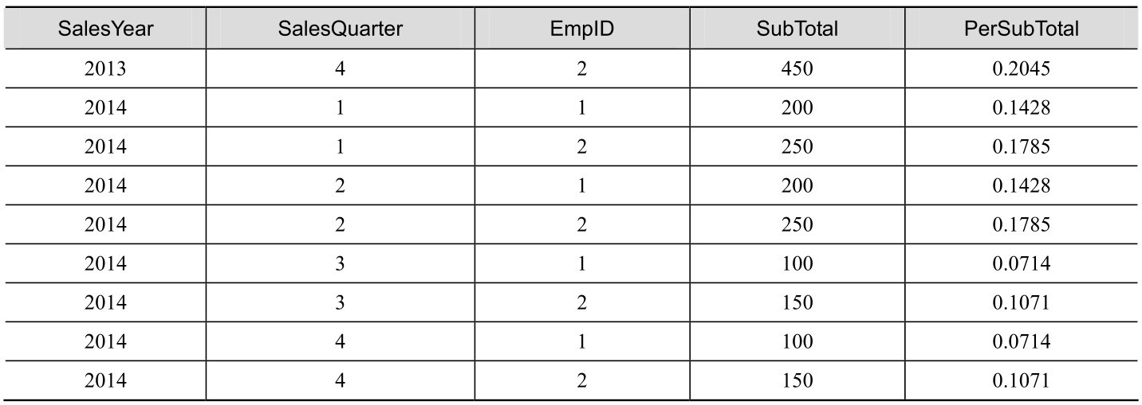

两条语句的执行结果虽然一样，但是工作原理却并不相同。对于分区而言，它会按照指定的分区列（SalesYear）一次分隔计算完毕，也就是说，这些独立的小窗口是同时存在的，如图9-2所示；而对于子查询，却需要为每行数据执行一次表扫描。不言而喻，两者的效率是存在差异的。

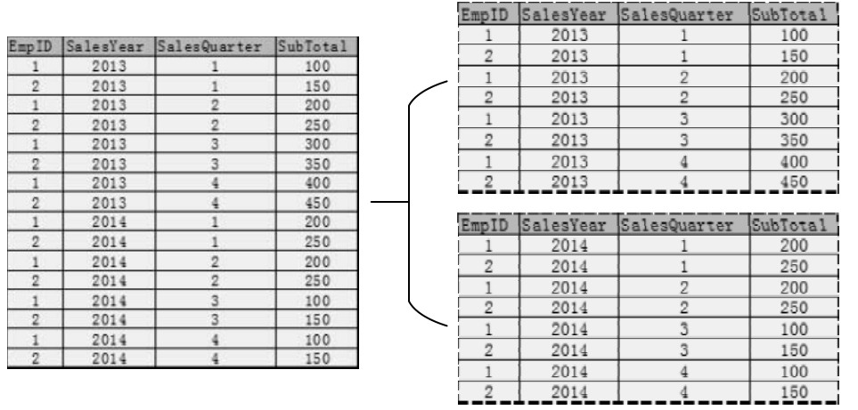

图9-2 分区后的所有窗口是同时存在的

#### 9.2.2 窗口的排序与框架

框架可以对窗口进行进一步的分区，对于开窗聚合函数而言，按什么元素排序是至关重要的，排序一旦确定，框架的范围也就确定了下来。框架有两种范围限定方式，一种是使用ROWS子句通过指定当前行之前或之后的固定数目的行来限制分区中的行数，另一种是使用RANGE子句按照排序列的当前值，根据相同值来确定分区中的行数。例如，ROWS 限定范围为当前行和前一行，那应当有两行数据；RANGE也是把范围限定为当前行和前一行，如果前一行的值与再前面行的值相同，那这个范围会自动扩大到3行。

1．ROWS子句

首先来看ROWS子句的语法格式：

ROWS BETWEEN UNBOUNDED PRECEDING |

< n > PRECEDING |

< n > FOLLOWING |

CURRENT ROW

AND

UNBOUNDED FOLLOWING|

< n > PRECEDING　|

< n > FOLLOWING　|

CURRENT ROW

UNBOUNDED PRECEDING 指定窗口从分区中的第一行开始。< n > PRECEDING 和< n >FOLLOWING 分别用于指定窗口从当前行之前和之后的n 行开始。CURRENT ROW用于指定当前行。UNBOUNDED FOLLOWING 指定窗口在分区的最后一行结束。

下面通过一个示例来说明ROWS子句的使用方法，下面的语句按销售年度和雇员ID列进行分区，对于每个雇员累积计算第1季度至当前季度的销售额。查询结果和每次的累积分区窗口如图9-3所示。

SELECT EmpID, SalesYear, SalesQuarter, SubTotal,

SUM(SubTotal) OVER(PARTITION BY SalesYear, EmpID

ORDER BY SalesYear, SalesQuarter

ROWS BETWEEN UNBOUNDED PRECEDING

AND CURRENT ROW) AS RunSub

FROM dbo.Orders;

表9-5 累积计算第1季度至当前季度的销售额

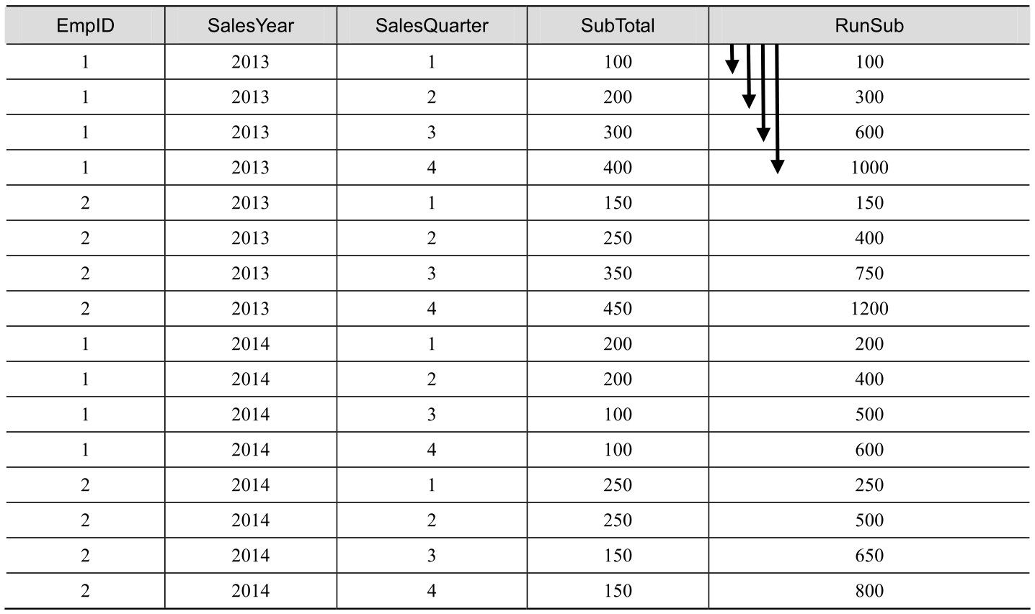

上面语句中的CURRENT ROW限定也可以省略，SQL Server将默认把当前行作为框架的限定，参考下面的语句。

SELECT EmpID, SalesYear, SalesQuarter, SubTotal,

SUM(SubTotal) OVER(PARTITION BY SalesYear, EmpID

ORDER BY SalesYear, SalesQuarter

ROWS UNBOUNDED PRECEDING) AS RunSub

FROM dbo.Orders;

再来看另外一个示例，下面的语句使用< n > PRECEDING 和< n > FOLLOWING通过指定具体行数的方法进行范围限定。第一个聚合中，上限和下限都是当前行的前一行，实际上只有一行，用于取出当前季度上一季度的销售额；第二个聚合中上限和下限都是当前行的后一行，实际上也是只有一行，用于取出当前季度下一季度的销售额，第三个聚合中，上限是当前行的前一行，下限是当前行的后一行，实际上是取出当前季度与上一季度和下一季度的平均值。语句中的MAX函数只是为了语法上的合法性，该函数在数据处理上不起任何作用，因为范围内只有一行，没有什么值大小之说。查询结果如表9-6所示。

SELECT EmpID, SalesYear, SalesQuarter,

MAX(SubTotal) OVER(PARTITION BY EmpID

ORDER BY EmpID, SalesYear, SalesQuarter

ROWS BETWEEN 1 PRECEDING

AND 1 PRECEDING) AS N'上季度',

SubTotal AS N'当前季度',

MAX(SubTotal) OVER(PARTITION BY EmpID

ORDER BY EmpID, SalesYear, SalesQuarter

ROWS BETWEEN 1 FOLLOWING

AND 1 FOLLOWING) AS N'下季度',

AVG(SubTotal) OVER(PARTITION BY EmpID

ORDER BY EmpID, SalesYear, SalesQuarter

ROWS BETWEEN 1 PRECEDING

AND 1 FOLLOWING) AS N'当前及上下季度平均'

FROM dbo.Orders;

表9-6 使用< n > PRECEDING和< n > FOLLOWING指定具体行数进行范围限定

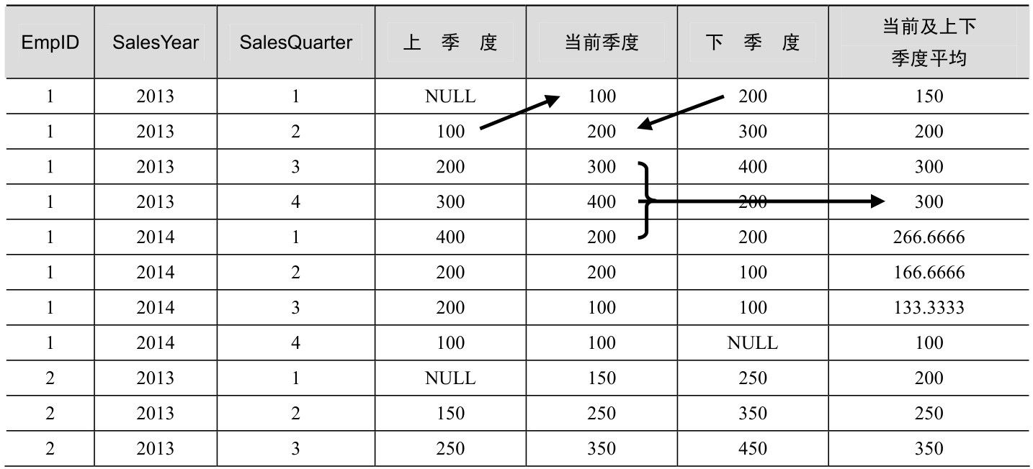

续表

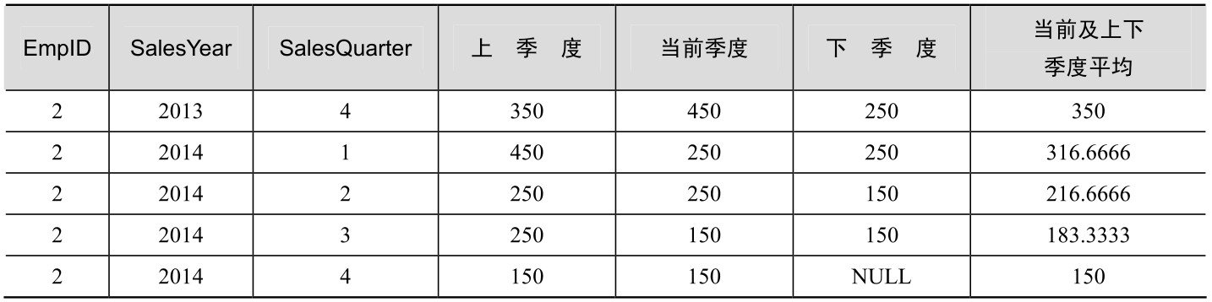

分析一下表9-6中的数据。从第1行和第9行可以看出，对于2013年1季度而言，雇员1和雇员2在上一季度是没有数据的，故而是NULL值。从第8行和最后一行可以看出，对于2014年第4季度，之后也是没有数据的，因此也是NULL。看一下第1行中的平均值，它实际上是当前行和后一行的平均值，因为上一季度没有数据。第4行的平均值为300，我们使用大括号的方式列出了它的计算范围，分别来自于300、400和200这三个数值。

2．RANGE子句

RANGE子句的语法格式与ROWS子句是基本相同的，唯一的区别是ROWS根据指定的行数来限定范围，而 RANGE 是根据排序列的值来确定范围。RANG 子句的语法格式如下，但是截至SQL Server 2014 为止，仅支持UNBOUNDED PRECEDING 和CURRENT ROW 操作符。

ROWS BETWEEN UNBOUNDED PRECEDING |

< val > PRECEDING|

< val > FOLLOWING|

CURRENT ROW

AND

UNBOUNDED FOLLOWING|

< val > PRECEDING|

< val > FOLLOWING|

CURRENT ROW

下面通过一个示例来说明RANGE子句的范围限定方法，参考下面的语句：

SELECT EmpID, SalesYear, SalesQuarter, SubTotal,

SUM(SubTotal) OVER(PARTITION BY EmpID

ORDER BY EmpID, SalesYear

RANGE BETWEEN UNBOUNDED PRECEDING

AND CURRENT ROW) AS RunSubTotal

FROM dbo.Orders;

该语句的执行结果如表9-7所示。前4行RunSubTotal列都计算为1000，这是为什么呢？我们在前面强调过，排序对于范围的限定非常重要，注意上面的 ORDER BY 子句限定了按EmpID和SalesYear列排序。由表9-7中可以看到，前4行的EmpID和SalesYear值是相同的，因此RANGE将范围限定为这4行，所以SUM对这4行的SubTotal列进行求和，结果为1000。这里需要注意的是，我们说的用于限定范围的相同值，是指排序列的值相同，而不是被聚合列的值相同。

表9-7 使用RANGE限定范围计算的合计

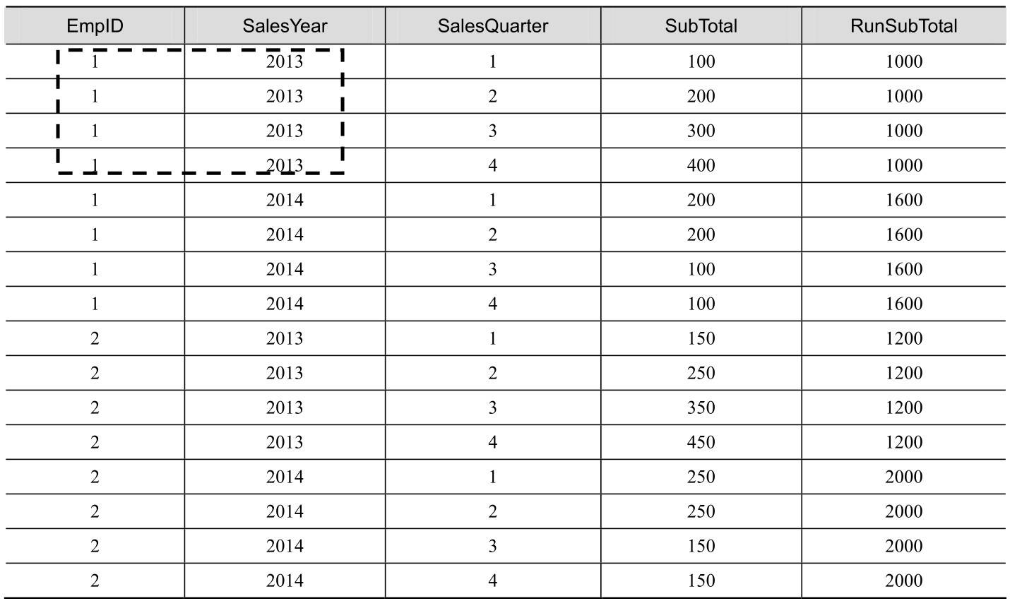

上面示例中的排序列存在重复值，所以在使用RANGE时存在对多行聚合现象，当排序列的值具有唯一性时，RANGE和ROWS的限定范围实际上是一样的。例如，下面的两条语句一条使用了ROWS，一条使用了 RANGE，其他完全相同。因为排序列 EmpID+SalesYear+SalesQuarter的值具有唯一性，所以这两条语句的返回结果是相同的，如表9-8所示。

SELECT EmpID, SalesYear, SalesQuarter, SubTotal,

SUM(SubTotal) OVER(PARTITION BY EmpID

ORDER BY EmpID, SalesYear, SalesQuarter

RANGE BETWEEN UNBOUNDED PRECEDING

AND CURRENT ROW) AS RunSubTotal

FROM dbo.Orders;

SELECT EmpID, SalesYear, SalesQuarter, SubTotal,

SUM(SubTotal) OVER(PARTITION BY EmpID

ORDER BY EmpID, SalesYear, SalesQuarter

ROWS BETWEEN UNBOUNDED PRECEDING

AND CURRENT ROW) AS RunSubTotal

FROM dbo.Orders;

表9-8 排序值唯一时，ROWS与RANGE 返回相同的查询结果

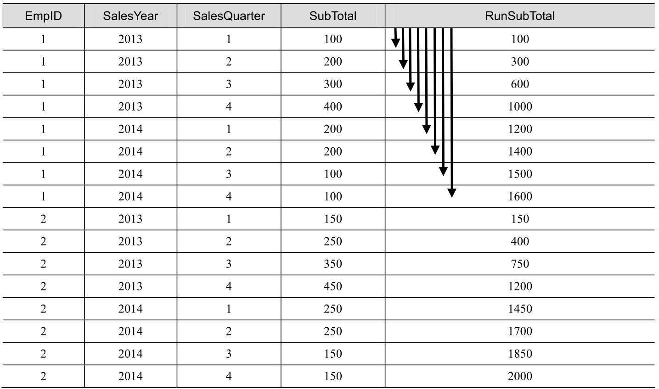

#### 9.2.3 开窗聚合函数的嵌套

前面我们讲过，窗口的分区与数据分组有类似之处，但是，在一条语句中指定分组列后，对于整个语句，只能按此列进行分组，而分区则可以在一条语句中指定多个不同的分区方式，这两种方式似乎不存在相交之处。实际上，两者也可以结合在一起使用。

仍旧以9.2.1节创建的Orders表为例，假设现在要计算雇员的年度销售额和企业整体的年度销售额，可以使用下面的语句。雇员的年度销售额按SalesYear+EmpID列分区，企业的年度销售额直接按SalesYear分区。查询结果如表9-9所示。

WITH CTE

AS(

SELECT EmpID, SalesYear,

SUM(SubTotal) OVER(PARTITION BY SalesYear, EmpID) AS EmpSubTotal,

SUM(SubTotal) OVER(PARTITION BY SalesYear) AS YearSubTotal

FROM dbo.Orders

)

SELECT DISTINCT * FROM CTE;

表9-9 计算雇员年度销售额和企业年度销售额



续表

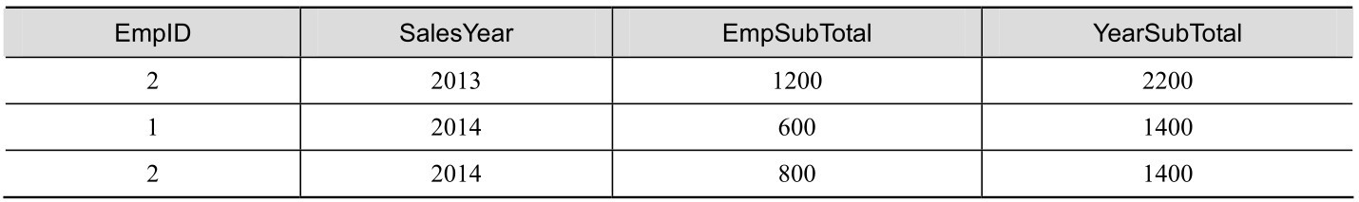

由表9-9可以看出，企业2013年销售额是2200，2014年是1400。2013年雇员1和雇员2的销售额分别是1000和1200。2014年雇员1和雇员2的销售额分别是600和800。

再来看下面一条语句，它的执行结果与表9-5完全相同。

SELECT EmpID, SalesYear,

SUM(SubTotal) AS EmpSubTotal,

SUM(SUM(SubTotal)) OVER(PARTITION BY SalesYear) AS YearSubTotal

FROM dbo.Orders

GROUP BY EmpID, SalesYear

上面这条语句中使用GROUP BY 按EmpID+SalesYear 进行了分组计算，得到的是每位雇员的年度销售额SUM(SubTotal)，而语句中的嵌套开窗函数SUM(SUM(SubTotal))（注意，最外层的SUM是开窗聚合函数，里面的SUM(SubTotal)是每位雇员的年度销售额）是对每位雇员的年度销售额进行求和，从而得到企业的年度销售额。当然，这里有一个问题，语句中第2行的SUM(SubTotal)是GROUP BY 的计算结果，相对于第3 行中的SUM(SUM(SubTotal))而言，它是一个中间结果，为什么这条语句能够正确执行呢？让我们再来回顾一下在5.10节中介绍的查询的逻辑处理顺序——SELECT 子句是在GROUP BY 后面执行的，因此 SUM(SubTotal)这个中间结果对于开窗函数而言是可见的。不过，在这条语句中只能使用函数嵌套，而不能使用别名EmpSubTotal。我们在5.9节介绍过“同时操作”概念，这时候的别名EmpSubTotal对于后面的SUM函数并不可见。例如，下面语句将引发错误，提示“列名'EmpSubTotal'无效”。

SELECT EmpID, SalesYear,

SUM(SubTotal) AS EmpSubTotal,

SUM(EmpSubTotal) OVER(PARTITION BY SalesYear) AS YearSubTotal

FROM dbo.Orders

GROUP BY EmpID, SalesYear

从上面的分析可以看出，开窗聚合函数支持函数嵌套，但是，增加了语句的阅读难度。可以通过公用表表达式的方法进行简化，参考下面的语句。

WITH CTE AS (

SELECT EmpID, SalesYear, SUM(SubTotal) AS EmpSubTotal

FROM dbo.Orders

GROUP BY EmpID, SalesYear

)SELECT EmpID, SalesYear, EmpSubTotal,

SUM(EmpSubTotal) OVER(PARTITION BY SalesYear) AS YearSubTotal

FROM CTE;

#### 9.2.4 分区聚合计算与联接的比较

前面我们讲过，分区可以使用子查询来代替，此外，也可以通过联结的方法实现类似功能，并且联结有时比子查询和分区更为高效。下面的示例使用在9.1节创建的Students表，现假设需要计算每名学生成绩与本班级平均成绩的差异。我们需要先计算每个班级的平均成绩，然后通过联接的方式将平均成绩关联到相应的学生成绩行，再计算差异。语句如下：

SELECT S1.ClassID,

S1.StudentName,

S1.Achievement,

S2.AvgAch ,

S1.Achievement - S2.AvgAch AS Diff

FROM Students AS S1

LEFT OUTER JOIN (SELECT ClassID, AVG(Achievement) AS AvgAch

FROM Students

GROUP BY ClassID) AS S2 --计算每个班级的平均成绩

ON S1.ClassID = S2.ClassID;

查询结果如表9-10所示。

表9-10 查询每名学生成绩与本班级平均成绩的差异

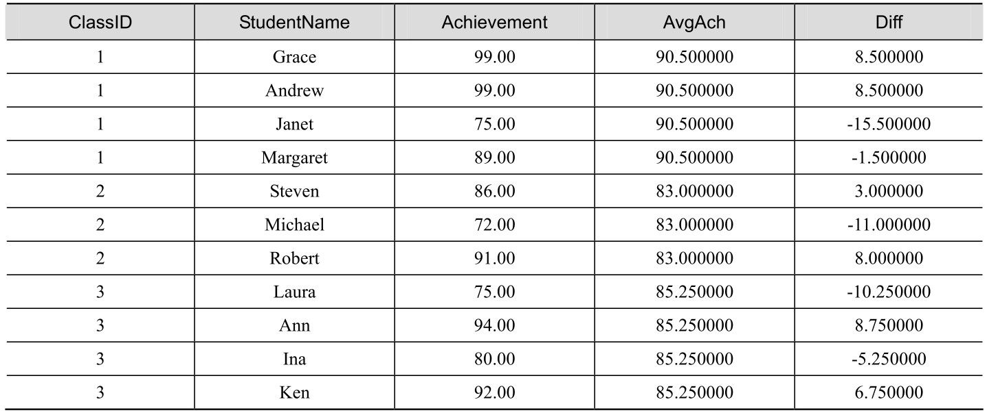

在使用OVER子句的情况下，查询语句会简洁许多，下面语句的查询结果与表9-10相同。

SELECT ClassID,

StudentName,

Achievement,

AVG(Achievement) OVER(PARTITION BY ClassID) AS AvgAch,

Achievement - AVG(Achievement) OVER(PARTITION BY ClassID) AS Diff

FROM Students;

虽然语句有所简洁，但是在性能方面该语句不如上面的联接方式。查询优化器为该语句生成的查询计划比较复杂，与联接语句在同一个批中执行时，含有OVER子句的查询开销占了66%，如图9-3所示。

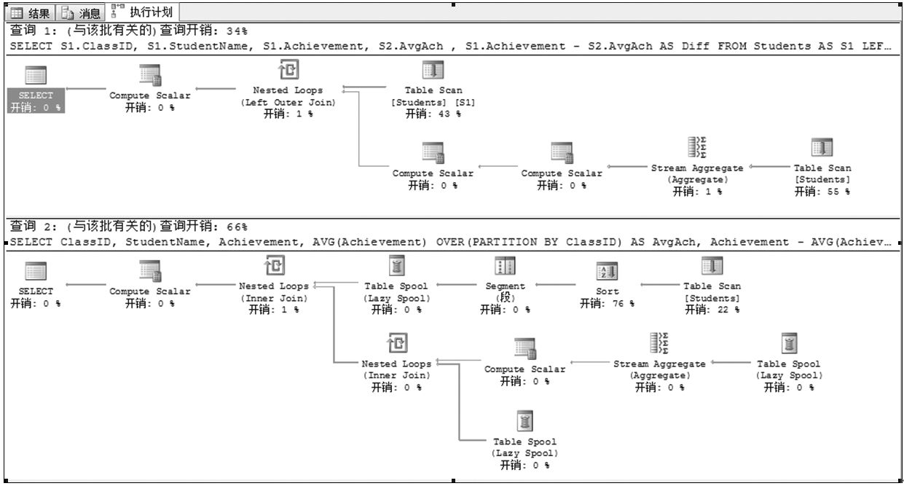

图9-3 联接方式与OVER子句的性能比较

### 9.3 基于窗口的排名计算

从SQL Server 2005 开始，提供了4个排名函数，分别是ROW_NUMBER、RANK、DENSE_RANK和NTILE。ROW_NUMBER用于按行进行编号，RANK和DENSE_RANK用于按指定顺序排名，NTILE用于对数据进行分组。

对于排名函数而言，OVER子句中可以包含PARTITION BY和ORDER BY子句，其中，ORDER BY是必选的。因为对于排名而言，没有顺序的排名没有任何意义。

本节我们将使用9.1节创建的Students表为例进行介绍。像Students表这样的数据结构设计，相对于数据库存储而言是比较合理的，因为我们不可能为每个班级创建一个表，但确实又存在像为每个班级中的学生成绩进行排序或为学生编号这样的实际需求，SQL Server的窗口计算技术就有效解决了二者之间的矛盾。

#### 9.3.1 ROW_NUMBER函数

ROW_NUMBER返回分区内行的序列号，每个分区的第一行从1开始。例如，下面的语句指定按ClassID进行分区，并按StudentName进行排序编号。查询结果如表9-11所示。

SELECT ClassID, StudentName, Achievement,

ROW_NUMBER() OVER(PARTITION BY ClassID ORDER BY StudentName) AS RowNumber

FROM dbo.Students;

表9-11 按班级分区、按学生姓名进行编号

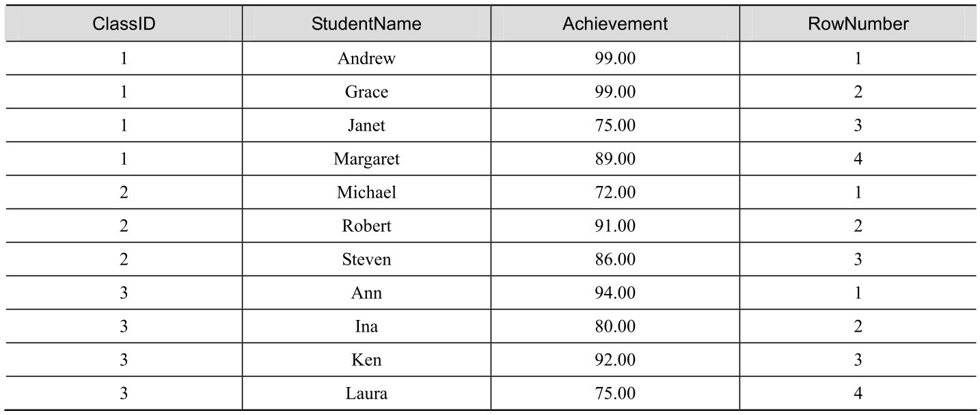

为了理解 SQL Server中排名函数的工作原理，我们来看一下查询优化器为查询生成的执行计划，如图9-4所示。

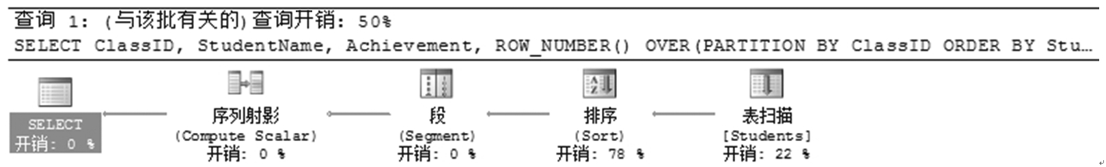

图9-4 为ROW_NUMBER()生成的执行计划

由上图可以看出，为了计算排名，优化器首先按分区列排序，然后再对分区内的行按ORDER BY子句指定的列排序。如果事先为表创建了符合该排序条件的索引，则会直接扫描该索引文件，不再进行排序。

“序列射影”运算符的工作是负责计算排名，“段”运算符用于确定分组边界。二者相互协调工作，来确定每一行的排名值。

“段”运算符在内存中会保留一行，用来与下一行的PARTITION BY 列值进行比较。对于表中的第一行，“段”运算符自然会发送true信号。对于后面的行，直到PARTITION BY 列值有变化之前，会一直发送false信号。如果PARTITION BY 列值发生了变化，说明已经到了下一个分区，“段”运算符会再次发送true信号。“序列射影”运算符在接收到true信号后，会重置排名值。

如果“序列射影”运算符接收到的是false信号，它会确认当前输入行的排序值是否不同于上一行，如果不同，则按排名函数所指示的递增排名值。自然，在该示例中，由于ROW_NUMBER()函数需要为每一行递增值。因此，这个排序值比较步骤在该示例中是不存在的。但是，对于像RANK()和 DENSE_RANK()函数，在执行计划中还会有另外一个“段”运算符，用于比较排序值是否有变化，以确定是否递增排名值。此问题在下面还会有介绍。

如果仅仅是为了编号，则可以省略掉PARTITION BY 子句。例如，下面的语句为表中所有的行从1开始进行编号。

SELECT ClassID, StudentName, Achievement,

ROW_NUMBER() OVER(ORDER BY StudentName) AS RowNumber

FROM dbo.Students;

#### 9.3.2 RANK和DENSE_RANK函数

ROW_NUMBER函数用于编号，它与排名具有不同的概念。例如，由表9-11可以看出，班级1中的Grace和Andrew的成绩相同，都是99分。如果使用ROW_NUMBER函数编号，有两种编号方案可供选择：一种是Grace第1、Andrew第2，另一种是Andrew第1、Grace第2。这虽然都是正确的，它具有不确定性。

而排名则不同了，它具有确定性，相同的排序值总是被分配相同的排名值。Grace 和 Andrew在排名的情况下都应当是第1，也就是我们常说的并列第1。那他们两人之后的名次是什么呢？是第2还是第3呢？从两人并列第1的角度讲，他们两人之后的名次应当是第2，这也是DENSE_RANK函数的排名方式；前面已经有2个人99分了，他们后面的人应当是第3个高分者，从这个角度理解，后面的名次应当是第3，这也是RANK()的排名方式。DENSE_RANK函数的排名方式我们称之为密集排名，因为它的名次之间没有间隔。

下面的语句演示了RANK和DENSE_RANK的排名方式，查询结果如表9-12所示。

SELECT ClassID, StudentName, Achievement,

RANK() OVER(PARTITION BY ClassID ORDER BY Achievement DESC) AS SortRank,

DENSE_RANK() OVER(PARTITION BY ClassID ORDER BY Achievement DESC) AS SortDense

FROM dbo.Students;

表9-12 按班级和考试成绩分别使用RANK和DENSE_RANK排名

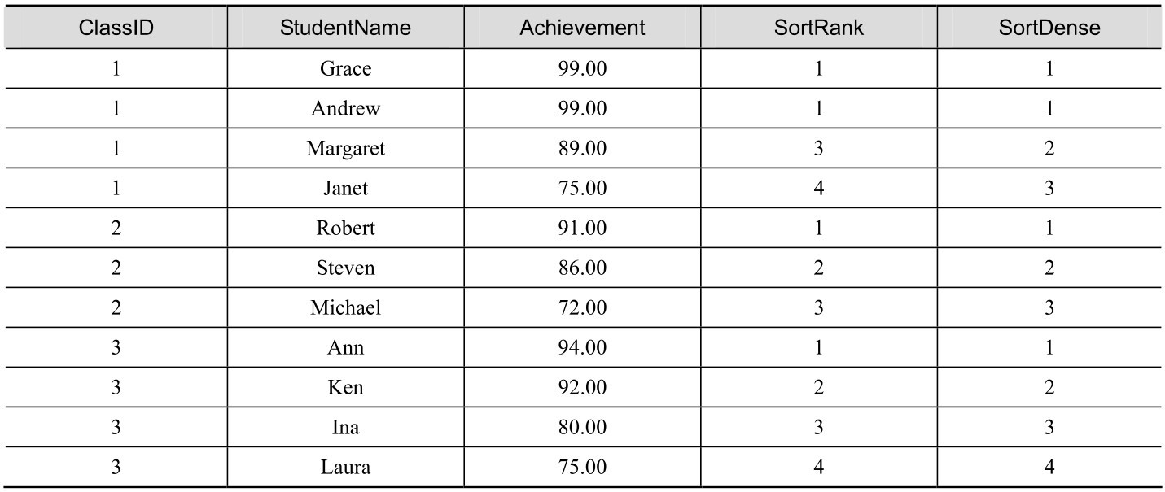

图9-5是为语句生成的执行计划，与ROW_NUMBER相比，执行计划中多出了一个“段”运算符。右边段的分组依据是ClassID，左边段的分组依据是ClassID和Achievement，这是多出的“段”。右边的“段”用于分区操作，在到达下一个分区时发送true信号，“序列射影”运算符会重置排名值。而左边的“段”用于比较排序值是否有变化，如果有变化，则通知“序列射影”运算符递增排名值，递增方式则按RANK和DENSE_RANK函数的规则进行。

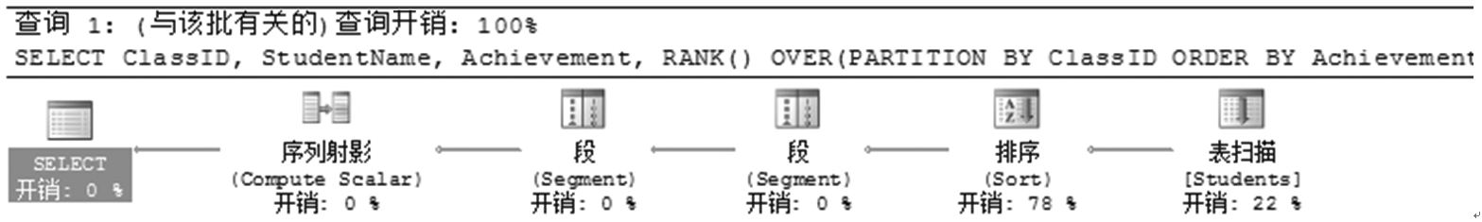

图9-5 为RANK和DENSE_RANK 生成的执行计划

在SQL Server 2005 之前，也可以使用子查询的方式实现排名计算。语句的原理就是查询出比当前成绩高的个数，再加上1，就是该成绩的排名。例如，在第1个班级中，比99分高的成绩为0，加上1后，该成绩就是第1名。下面语句的执行结果与表9-12完全相同，但是由于对于每个成绩都要执行两次子查询，在性能方面与RANK和DENSE_RANK函数相差很远。

SELECT ClassID, StudentName, Achievement,

(SELECT COUNT(*) FROM dbo.Students AS S2

WHERE S2.ClassID = S1.ClassID AND S2.Achievement > S1.Achievement)+1 AS SortRank,

(SELECT COUNT(DISTINCT achievement) FROM dbo.Students AS S2

WHERE S2.ClassID = S1.ClassID AND S2.Achievement > S1.Achievement)+1 AS SortDense

FROM dbo.Students AS S1

ORDER BY ClassID, Achievement DESC;

#### 9.3.3 NTILE函数

NTILE函数用于把行分发到指定数目的组中。各个组有编号，编号从1开始。对于每一个行， NTILE将返回此行所属的组的编号。

NTILE 函数可以接受一个代表组数量的参数，分组的方式为“均分”原则。例如，假设一个表有10行，需要分成2组，则每个组都会有5行。如果表有11行，需要分成3个组，这时候是无法均分的。它的分配方法是先得到一个能够整除的基组大小（11/3=3），每组应当分配 3 行，剩余的2行（11-9）会被再次均分到前面的2组中。

例如，下面的语句指定将Students表按学生成绩划分为3个组，并且Students表恰好也是11行，分组结果如表9-13所示。

SELECT ClassID, StudentName, Achievement,

NTILE(3) OVER(ORDER BY Achievement DESC) AS Tile

FROM dbo.Students;

表9-13 分组结果

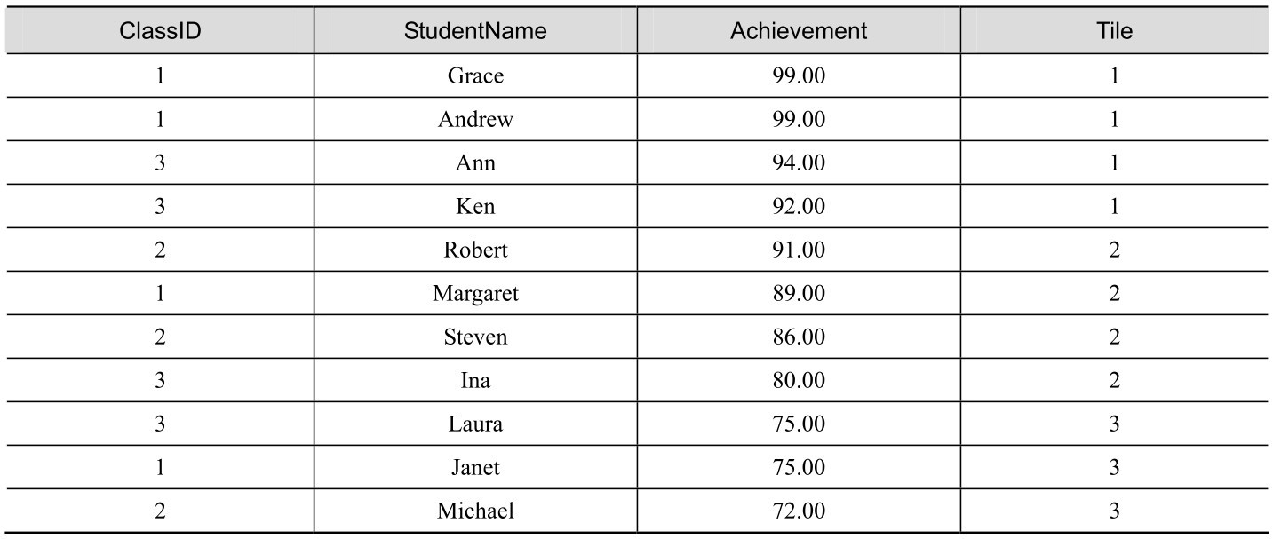

也可以先分区，再分组。例如，下面的语句将每个班级的成绩划分为高、低两组，查询结果如表9-14所示。可以看出，包含4名学生的班级，每组是2人；包含3名学生的班级，第1组是2人，第2组是1人。

SELECT ClassID, StudentName, Achievement,

CASE NTILE(2) OVER(PARTITION BY ClassID ORDER BY Achievement DESC)

WHEN 1 THEN '高'

WHEN 2 THEN '低'

END AS Tile

FROM dbo.Students;

表9-14 按班级分区再按成绩分组结果

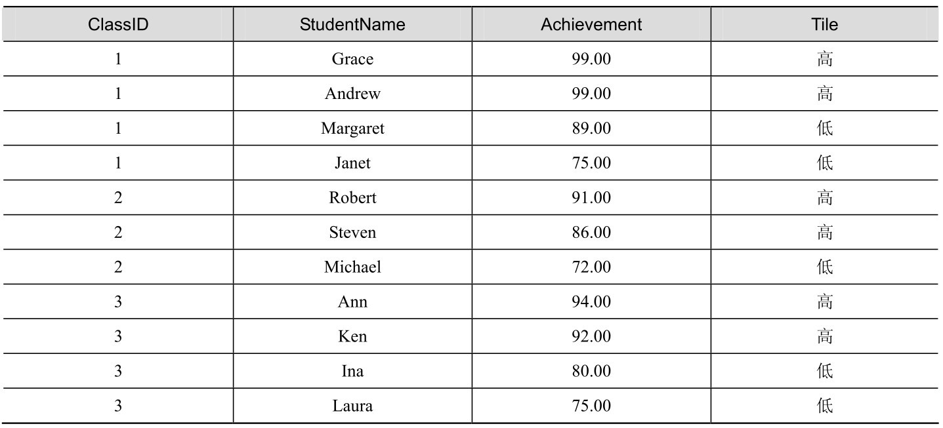

### 9.4 基于窗口的分布计算

从SQL Server 2012 开始，提供了四个排名分布函数，包括PERCENT_RANK、CUME_DIST、PERCENTILE_CONT和PERCENTILE_DISC。其中PERCENT_RANK用于计算某行的相对排名， CUME_DIST用于计算行的累积分布（即相对位置），PERCENTILE_CONT和PERCENTILE_DISC用于根据指定的比例返回组中相应的数值，如中位值等。换句话说， PERCENT_RANK 和CUME_DIST是根据数值计算比例，PERCENTILE_CONT和PERCENTILE_DISC是根据指定的比例计算数值，类似于对PERCENT_RANK和CUME_DIST的逆运算。

#### 9.4.1 PERCENT_RANK函数

PERCENT_RANK 用于计算某行的相对排名，返回一个 0～1 之间的一个小数值。该函数的OVER子句允许有分区和排序子句，并且排序子句是必选项。

下面通过一个示例来说明这种相对排名的计算方法，这里我们仍旧使用9.1节创建的Students表，下面的语句用于计算学生成绩在自己班级的绝对排名和相对排名，查询结果如表9-15所示。

SELECT ClassID, StudentName, Achievement,

RANK() OVER(PARTITION BY ClassID ORDER BY Achievement DESC) AS A_Rank,

PERCENT_RANK() OVER(PARTITION BY ClassID ORDER BY Achievement DESC) AS P_Rank

FROM dbo.Students;

表9-15 学生成绩在自己班级的绝对排名和相对排名

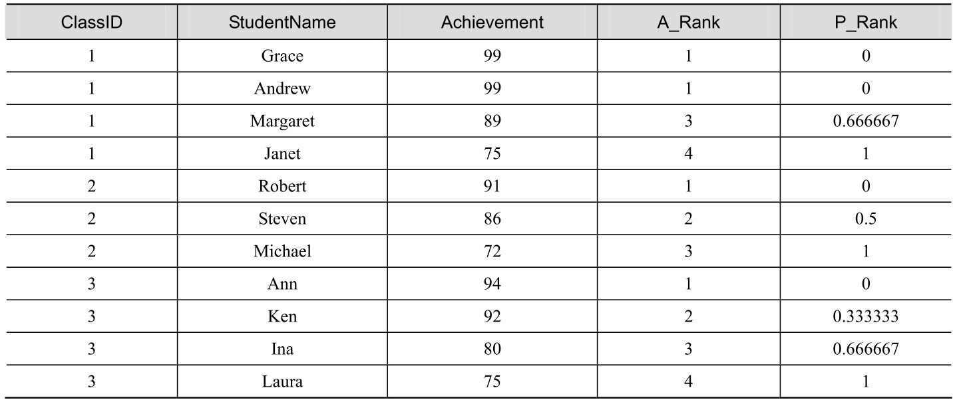

对于使用RANK函数获得绝对排名，我们在前面已经介绍过。现在看表中P_Rank列的计算方法，公式如下：

（当前行的RANK排名-1）/（分区内总行数-1）

从表中可以看出，Grace、Andrew的RANK排名为第1，并且当前分区内共有4行，所以第一行和第二行的 P_Rank 列值均计算为(1-1)/(4-1)=0。第三行 Margaret 的 P_Rank 列值计算方法为(3-1)/(4-1)=0.666667，表示班级内有66.667%的人高于自己的成绩。

#### 9.4.2 CUME_DIST函数

CUME_DIST 用于计算某个值在一组值内的累积分布，也可以说是该值在一组值中的相对位置。函数返回一个0～1之间的一个小数值。该函数的OVER子句允许有分区和排序子句，并且排序子句是必选项。

下面通过一个示例来说明这种相对位置的计算方法，仍旧使用9.1节创建的Students表。下面的语句中，C_Num列计算的是大于或等于自己学生成绩的人数，C_Dist列计算的是大于或等于自己学生成绩的人数占全班人数的比例，查询结果如表9-16所示。

SELECT ClassID, StudentName, Achievement,

COUNT(*) OVER(PARTITION BY ClassID ORDER BY Achievement DESC) AS C_Num,

CUME_DIST() OVER(PARTITION BY ClassID ORDER BY Achievement DESC) AS C_Dist

FROM dbo.Students;

表9-16 计算的是大于或等于自己学生成绩的人数及占全班人数的比例

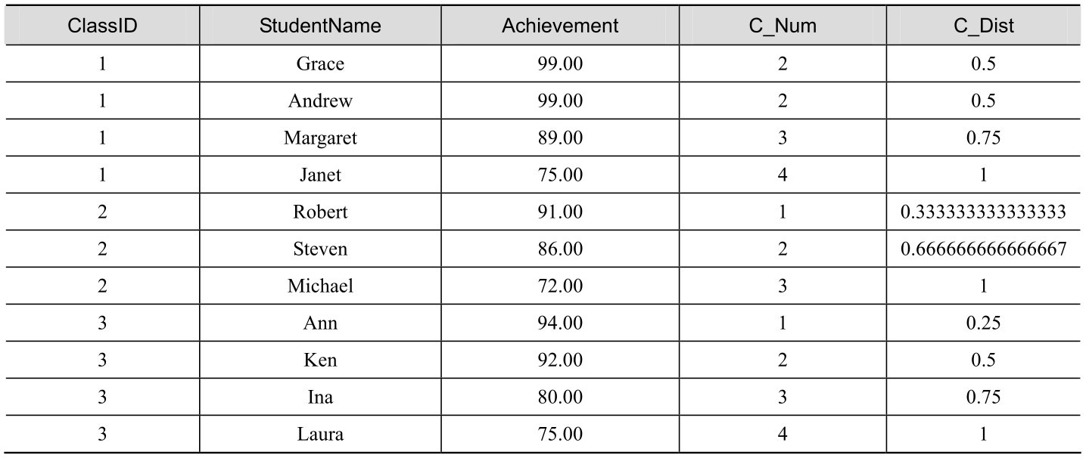

表中C_Dist列的计算公式为：

C_Num/班级总人数

C_Num是大于或等于自己学生成绩的人数。表中第一至第四行是班级1的数据，第一行和第二行C_Dist列值的计算方法是2/4=0.5，表示班级中有50%的大于或等于自己的成绩。

#### 9.4.3 PERCENTILE_CONT和PERCENTILE_DISC函数

PERCENTILE_CONT和PERCENTILE_DISC用于根据指定的比例返回一组数据中相应位置的值，所指定比例应当是一个0～1之间的小数。例如，比例为0.5（即中位值），这组数字是1、3、9、12、18，则这个数值应当是9。

PERCENTILE_CONT 和PERCENTILE_DISC 函数的语法格式如下，其中的WITHIN GROUP子句用于指定要排序的数值列表，OVER子句可以指定一个分区列。

PERCENTILE函数 ( numeric_literal )

WITHIN GROUP ( ORDER BY order_by_expression [ ASC | DESC ] )

OVER ( [ <partition_by_clause> ] )

下面通过示例来说明这两个函数的使用方法，参考下面的语句。查询结果如表9-17所示。

SELECT ClassID, StudentName, Achievement,

PERCENTILE_CONT(0.5) WITHIN GROUP (ORDER BY Achievement DESC)

OVER(PARTITION BY ClassID) AS P_Cont,

PERCENTILE_DISC(0.6) WITHIN GROUP (ORDER BY Achievement DESC)

OVER(PARTITION BY ClassID) AS P_Disc,

CUME_DIST() OVER(PARTITION BY ClassID

ORDER BY Achievement DESC) AS C_Dist

FROM dbo.Students;

表9-17 根据指定比例返回相应数值

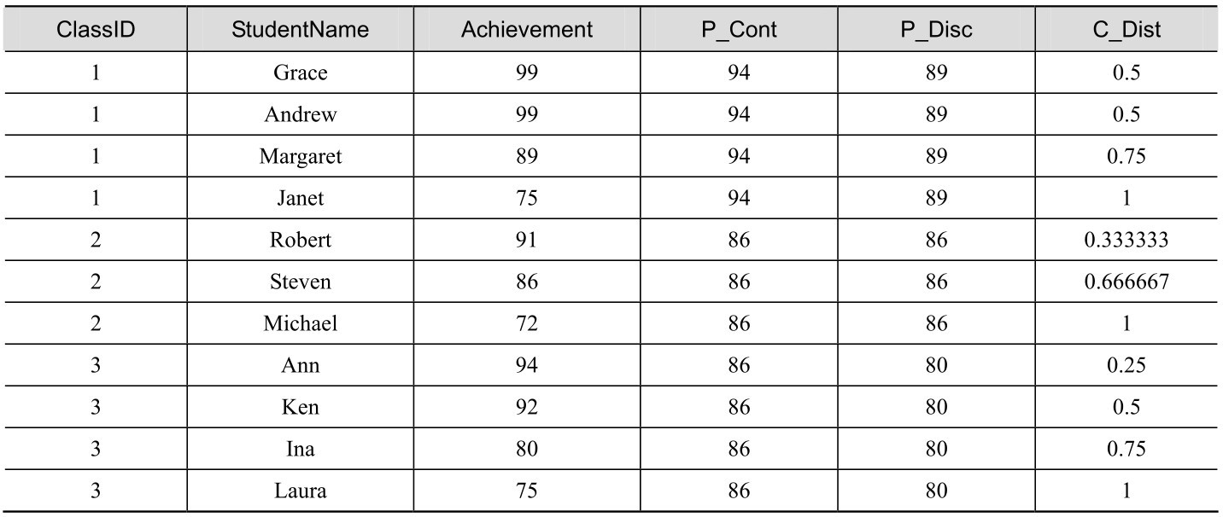

表中P_Cont列计算的是班级中50%位置的值，班级1共有4行，因此94是Achievement列中第二行和第三行的平均值：(99+89)/2。也就是说，对于偶数行，PERCENTILE_CONT 函数计算的是中间两个数值间的平均值。

而PERCENTILE_DISC函数不会这样做，它始终返回的是已有值。注意表中的C_Dist列，该列计算的是值的累积分布。当为 PERCENTILE_DISC 指定一个比例值时，它会查找大于或等于该比例的累积分布值所对应的值。例如，在该示例中我们为函数指定的比例是0.6，在班级1中第一个大于或等于该值的累积分布是0.75，因此该函数返回了89。

### 9.5 基于窗口偏移计算

SQL Server 2012 引入了四个偏移函数：LAG 和LEAD、FIRST_VALUE和LAST_VALUE。用于从当前行的某个偏移量、或是一个窗口框架的开头或结尾的行返回一个元素。

LAG和LEAD支持窗口分区和窗口排序子句，FIRST_VALUE和LAST_VALUE在支持窗口分区和窗口排序子句的基础上，还支持窗口框架子句。

#### 9.5.1 LAG和LEAD函数

LAG 函数用于在当前行之前查找，LEAD 函数在之后查找。函数的第一个参数（必选）指定要返回值的列，第二个参数（可选）是偏移量（如果未指定，默认为 1），第三个参数（可选）是在请求的偏移量没有行返回的情况下的默认值（如果未指定，默认为NULL）。

下面的示例使用在9.2节创建的Orders表，用于查询雇员上一季度和下一季度的销售额。其中， LAG函数返回上一季度销售额，LEAD函数返回下一季度销售额。查询结果如表9-18所示。

SELECT EmpID, SalesYear, SalesQuarter,

LAG(SubTotal) OVER(PARTITION BY EmpID

ORDER BY EmpID, SalesYear, SalesQuarter) AS PrevVal,

SubTotal AS CurVal,

LEAD(SubTotal) OVER(PARTITION BY EmpID

ORDER BY EmpID, SalesYear, SalesQuarter) AS NextVal

FROM dbo.Orders;

表9-18 查询雇员上一季度和下一季度的销售额

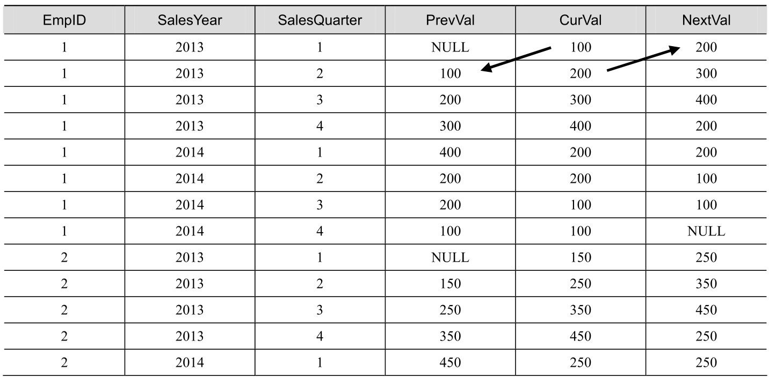

续表

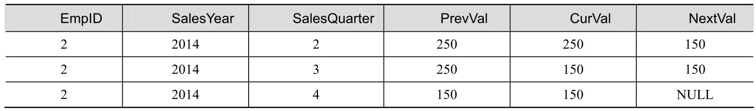

由于没有指定偏移量，函数便假定为默认值1。并且没有指定第三个参数，当没有前一行或下一行时，便假定为默认值NULL。下面的查询用于获取雇员前面第二个季度和后面第二个季度的销售额，表达式LAG(SubTotal, 2, 0)从前面第二行中获取值，并且如果找不到行，将返回0。查询结果如表9-19所示。

SELECT EmpID, SalesYear, SalesQuarter,

LAG(SubTotal, 2, 0) OVER(PARTITION BY EmpID

ORDER BY EmpID, SalesYear, SalesQuarter) AS PrevVal,

SubTotal AS CurVal,

LEAD(SubTotal, 2, 0) OVER(PARTITION BY EmpID

ORDER BY EmpID, SalesYear, SalesQuarter) AS NextVal

FROM dbo.Orders;

表9-19 获取雇员前面第二个季度和后面第二个季度的销售额

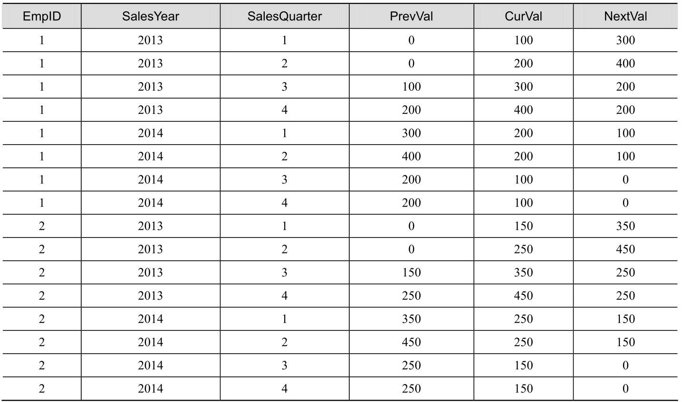

#### 9.5.2 FIRST_VALUE和LAST_VALUE函数

FIRST_VALUE 和 LAST_VALUE 函数分别允许从窗口框架的第一行和最后一行返回一个元素。因此，这些函数支持窗口分区、排序和框架子句。

如果希望元素来自窗口分区的第一行，应使用带有窗口框架范围“ROWS BETWEEN UNBOUNDED PRECEDING AND CURRENT ROW”的FIRST_VALUE。由于该框架是默认的，故而也可以省略。

如果希望元素来自窗口分区的最后一行，应使用带有窗口框架范围“ROWS BETWEEN CURRENT ROWAND UNBOUNDED FOLLOWING”的LAST_VALUE。需要注意的是，该框架不能省略，因为在未指定该框架的情况下会使用默认框架“ROWS BETWEEN UNBOUNDED PRECEDING AND CURRENT ROW”，这样会导致最后一行就是当前行，即CURRENT ROW，所以即使使用了LAST_VALUE函数，也不会得到窗口的最后一行。

下面通过一个示例来说明这两个函数的使用方法。下面的查询使用FIRST_VALUE函数返回雇员当年第一个季度的销售额，使用LAST_VALUE函数返回当年最后一个季度的销售额。查询结果如表9-20所示。

SELECT EmpID, SalesYear, SalesQuarter,

FIRST_VALUE(SubTotal) OVER(PARTITION BY EmpID, SalesYear

ORDER BY EmpID, SalesYear, SalesQuarter

ROWS BETWEEN UNBOUNDED PRECEDING

AND CURRENT ROW) AS FirstVal,

SubTotal AS CurVal,

LAST_VALUE(SubTotal) OVER(PARTITION BY EmpID, SalesYear

ORDER BY EmpID, SalesYear, SalesQuarter

ROWS BETWEEN CURRENT ROW

AND UNBOUNDED FOLLOWING) AS LastVal

FROM dbo.Orders

ORDER BY EmpID, SalesYear, SalesQuarter;

表9-20 返回雇员当年第一个和最后一个季度的销售额

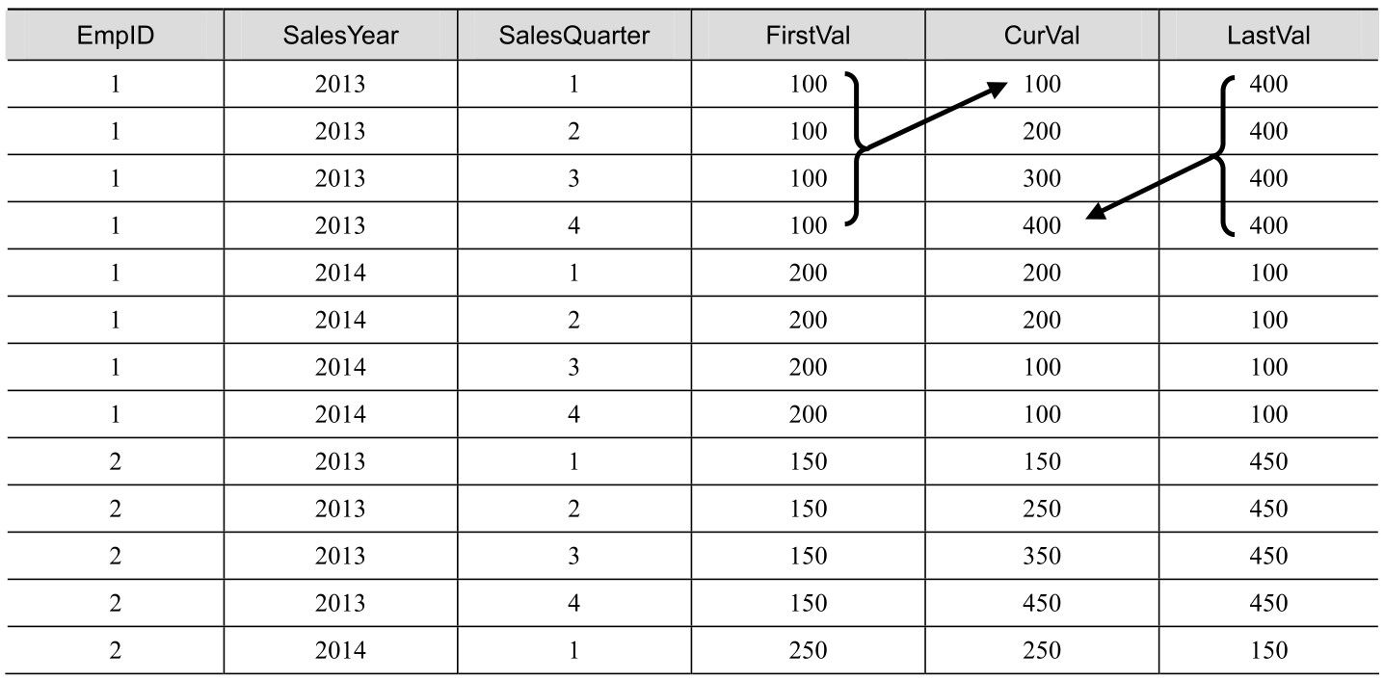

续表

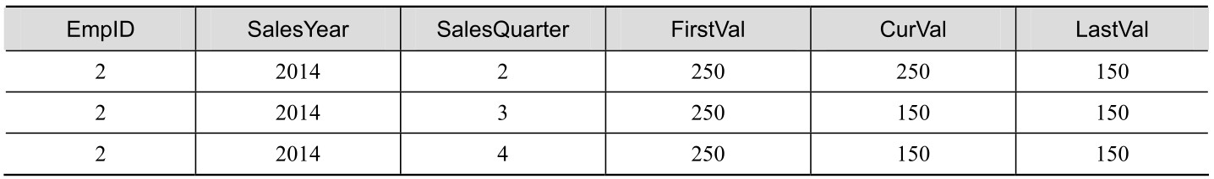

### 9.6 表旋转

所谓表旋转，就是将表的行转换为列，或是将表的列转换为行，这是从SQL Server 2005 开始提供的新技术。因此，如果希望使用此功能，需要将数据库的兼容级别设置为 90。表旋转在某些方面也是解决了表的数据存储和实际需要之间的矛盾。例如，图9-6所示的是一个典型的产品销售统计表，这种格式虽然便于阅读，但是在进行数据表存储的时候却并不容易管理，产品销售数据表通常需要设计成图9-7所示的结构。这样就带来一个问题，用户既希望数据容易管理，又希望能够生成一种能够容易阅读的表格数据，这时候就可以使用表旋转技术。

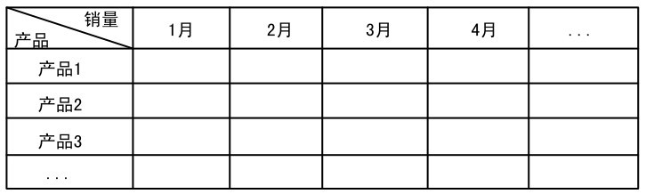

图9-6 产品销售表

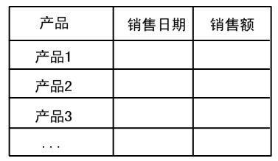

图9-7 数据表结构

#### 9.6.1 PIVOT运算符

PIVOT运算符用于将表的行转换为列，并能同时对行执行聚合运算。其语法格式如下：

SELECT <非旋转列>,

[第一个旋转列] AS <列名>,

[第二个旋转列] AS <列名>,

...

[最后的旋转列] AS <列名>

FROM

(<SELECT 生成数据的查询>) AS <为源查询结果指定的别名>

PIVOT

(

<聚合函数>(<被聚合的列>)

FOR

[<包含将被转换为列标头的值的列>]

IN ( [第一个旋转后的列], [第二个旋转后的列],

... [最后一个旋转后的列])

) AS <为旋转表指定的别名>

<可选的 ORDER BY 子句>;

为了实现行的旋转，源查询获得的结果应当具备三列，才能够实现旋转。第1列是不进行旋转的列，属于标志列；第2列是属性列，也称为透视列，其中的值会被旋转列名；第3列是属性值列，这些值将作为新列的值。使用下面的语句创建一个示例表Orders，内容如表9-21所示。

IF OBJECT_ID('dbo.Orders','U') IS NOT NULL

DROP TABLE dbo.Orders;

CREATE TABLE dbo.Orders

(

ProductID int NOT NULL,

OrderDate datetime NOT NULL,

ShipTo char(20) NOT NULL,

SubTotal money NOT NULL

);

INSERT INTO dbo.Orders VALUES

(1, CAST('20090102' AS datetime), 'Shanghai', 100.00),

(1, CAST('20090105' AS datetime), 'Shanghai', 100.00),

(1, CAST('20090123' AS datetime), 'Jinan',　100.00),

(2, CAST('20090125' AS datetime), 'Shanghai', 100.00),

(1, CAST('20090205' AS datetime), 'Jinan',　100.00),

(3, CAST('20090213' AS datetime), 'Shanghai', 100.00),

(3, CAST('20090219' AS datetime), 'Shanghai', 100.00),

(4, CAST('20090309' AS datetime), 'Beijing',　100.00),

(1, CAST('20090311' AS datetime), 'Dalian',　100.00),

(2, CAST('20090324' AS datetime), 'Shanghai', 100.00),

(3, CAST('20090326' AS datetime), 'Wuhan',　100.00);

表9-21 Orders表的内容

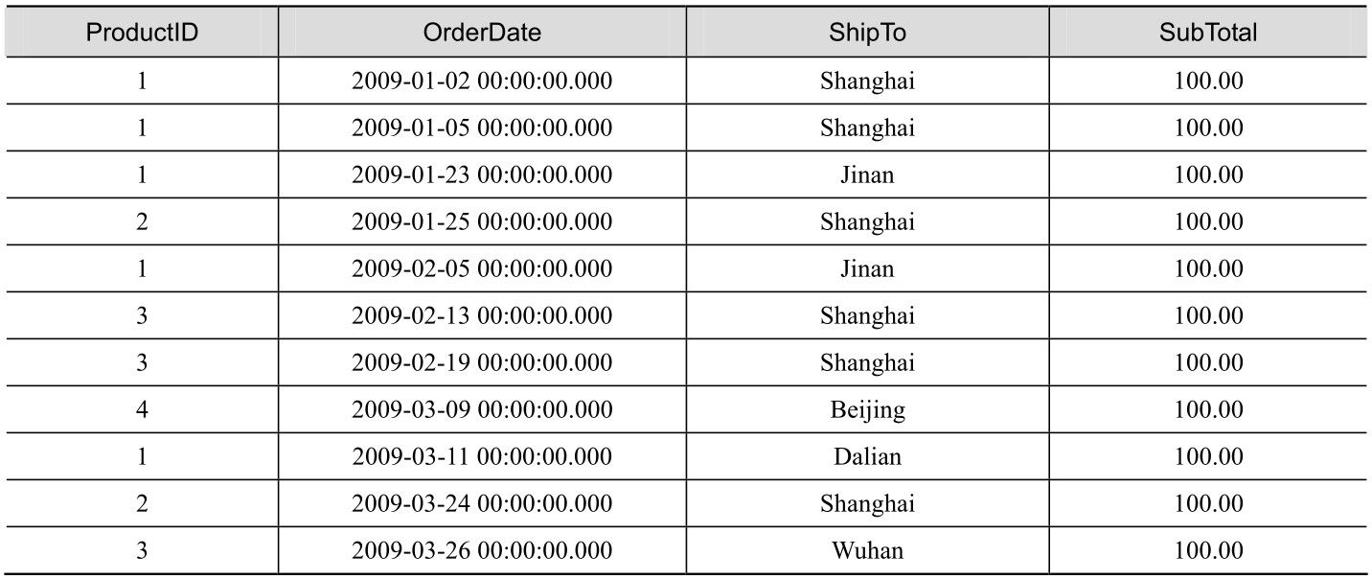

Orders表中包含了3个月的产品销售数据，现在假设要获得像图9-6所示的销售表，则对源表的查询首先需要获得上面讲的三列，参考下面的语句：

SELECT ProductID,

MONTH(OrderDate) AS OrderMonth,

SubTotal

FROM dbo.Orders;

查询结果如表9-22所示。其中ProductID为标志列，OrderMonth为属性列，其中的月份要转变为列的名称，SubTotal为属性值列，这些值将成为新列的值。

表9-22 获取到的三列内容

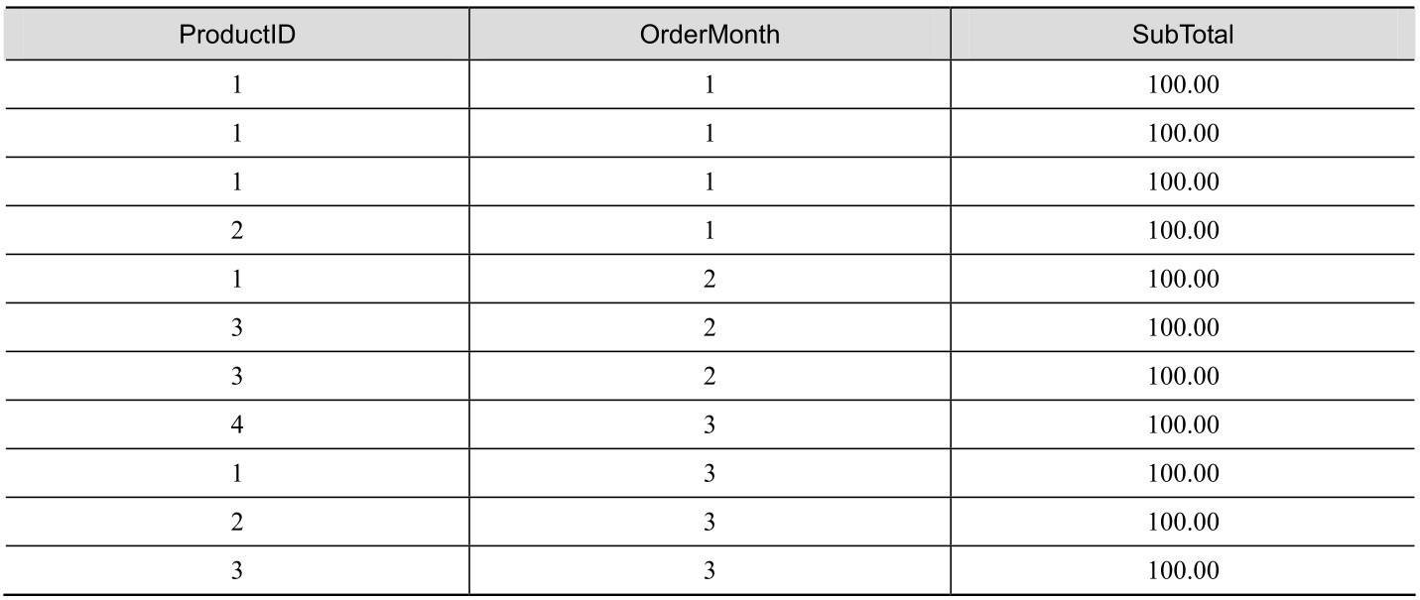

完整的旋转查询语句如下。查询结果如表9-23所示。

SELECT ProductID,

[1] AS Jan,

[2] AS Feb,

[3] AS Mar

FROM (SELECT ProductID, MONTH(OrderDate) AS OrderMonth, SubTotal

FROM dbo.Orders) AS O1

PIVOT

(

SUM(SubTotal)

FOR OrderMonth IN ([1], [2], [3])

) AS Pvt

ORDER BY ProductID;

表9-23 旋转后输出的内容

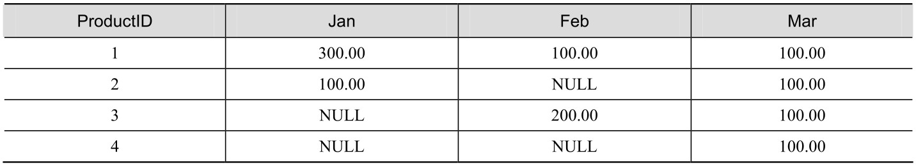

上面的查询语句将按下面的步骤来获取表9-23所示的结果集。

PIVOT首先按属性值列之外的列（ProductID和OrderMonth）对输入表Sales.Orders进行分组汇总，类似执行下面的语句，得到一个如表9-24所示的中间结果集。

SELECT ProductID,

OrderMonth,

SUM(SubTotal) AS SubTotal

FROM (SELECT ProductID, MONTH(OrderDate) AS OrderMonth, SubTotal

FROM dbo.Orders) AS O1

GROUP BY ProductID, OrderMonth;

表9-24 Orders经分组汇总后的结果

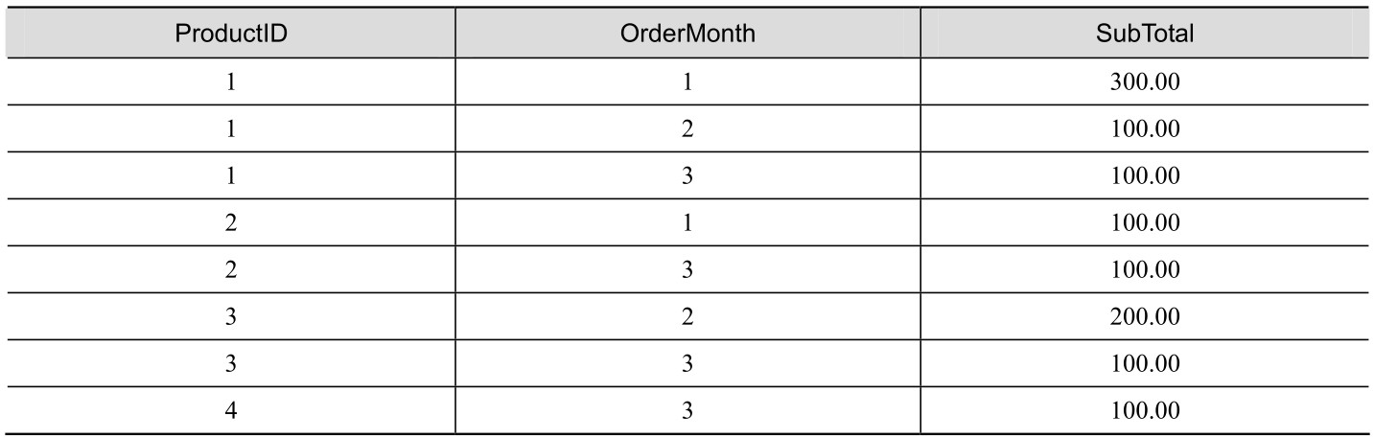

PIVOT 根据FOR OrderMonth IN 指定的值1、2、3，首先在结果集中建立名为 1、2、3的列，然后从表9-24所示的中间结果中取出SubTotal列中取出相符合的值，分别放置到1、2、3列中。此时得到的结果集的别名为pvt（见语句中AS pvt的指定）。结果集的内容如表9-25所示。

表9-25 使用FOR OrderMonth IN ([1], [2], [3])后得到的结果集

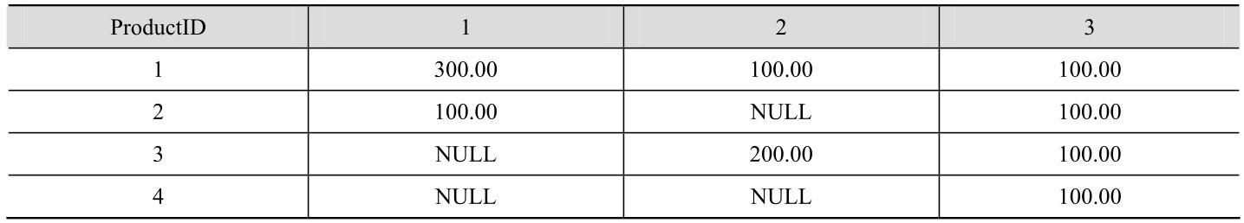

最后根据SELECT ProductID, [1]AS Jan, [2]AS Feb, [3]AS Mar FROM 的指定，从别名pvt结果集中检索数据，并分别将名为 1、2、3 的列在最终结果集中重新命名为 Jan、Feb、Mar，得到表9-23所示的结果集。这里需要注意的是FROM的含义，其表示从经PIVOT关系运算符得到的pvt结果集中检索数据，而不是从Orders或派生表O1中检索数据。

在SQL Server 2005 之前，要进行行列转换比较烦琐，你需要考虑源表中行与结果集中行的关系，属性列中的每个唯一值在结果集中都需要一个列。像表9-21中的Orders表由于包含3个月份的数据，因此在SELECT列表中需要包含3个表达式，分别用于提取3个月份中的数据。下面语句的查询结果与表9-23相同，请读者自己分析下面的语句。

SELECT ProductID,

SUM(CASE WHEN OrderMonth = 1 THEN SubTotal END) AS Jan,

SUM(CASE WHEN OrderMonth = 2 THEN SubTotal END) AS Feb,

SUM(CASE WHEN OrderMonth = 3 THEN SubTotal END) AS Mar

FROM (SELECT ProductID,

MONTH(OrderDate) AS OrderMonth,

SubTotal AS SubTotal

FROM Orders) AS O1

GROUP BY ProductID;

#### 9.6.2 UNPIVOT运算符

UNPIVOT与PIVOT执行几乎完全相反的操作，将列转换为行。但是，UNPIVOT并不完全是PIVOT的逆操作，由于在执行PIVOT过程中，数据已经被进行了分组汇总，所以使用UNPIVOT并不会重现原始表值表达式的结果。假设表9-23所示的结果集存储在一个名为MyPvt的表中，现在需要将列Jan、Feb和Mar转换到对应于相应产品ID的行值（即返回到表9-24所示的格式）。这意味着必须另外标识两个列，一个用于存储月份，一个用于存储销售额。为了便于理解，仍旧分别将这两个列命名为OrderMonth和SubTotal。

下面的语句首先创建MyPvt表，然后将查询数据插入到表中。

IF OBJECT_ID('dbo.MyPvt','U') IS NOT NULL

DROP TABLE dbo.MyPvt;

CREATE TABLE dbo.MyPvt

(

ProductID int NOT NULL,

Jan money,

Feb money,

Mar money

);

INSERT INTO dbo.MyPvt (ProductID, Jan, Feb, Mar)

SELECT ProductID,

[1] AS Jan,

[2] AS Feb,

[3] AS Mar

FROM (SELECT ProductID, MONTH(OrderDate) AS OrderMonth, SubTotal

FROM dbo.Orders) AS O1

PIVOT

(

SUM(SubTotal)

FOR OrderMonth IN ([1], [2], [3])

) AS Pvt

ORDER BY ProductID;

下面的语句执行UNPIVOT，将得到表9-26所示的查询结果。

SELECT ProductID, OrderMonth, SubTotal

FROM dbo.MyPvt

UNPIVOT

(

SubTotal FOR OrderMonth IN (Jan, Feb, Mar)

)AS UnPvt;

表9-26 UNPIVOT 得到的查询结果

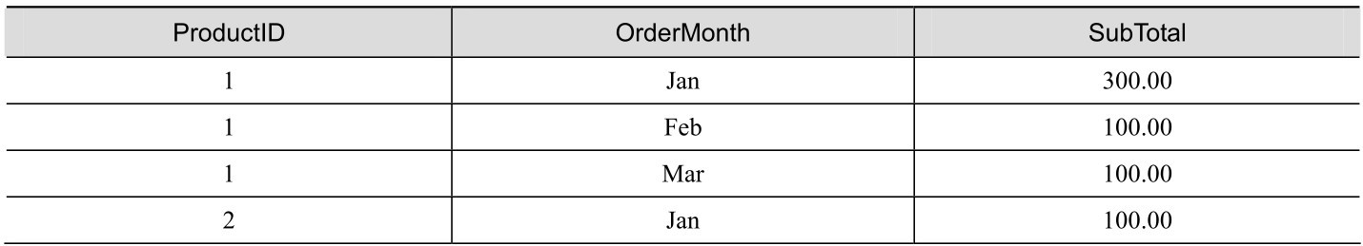

续表

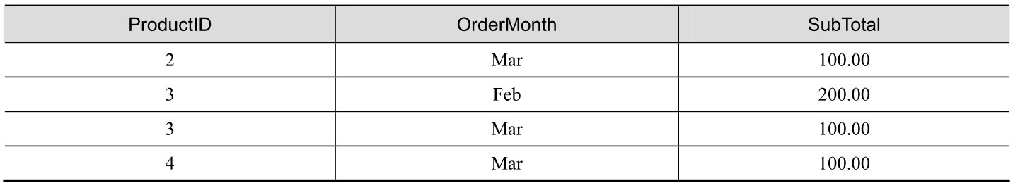

上面的语句将按下面的步骤获得输出结果集。

首先建立一个临时结果集的结构，该结构中包含MyPvt 表中除IN (Jan, Feb, Mar)之外的列，以及SubTotal FOR OrderMonth中指定的属性值列（SubTotal）和属性列（OrderMonth）。

然后将在MyPvt中逐行检索数据，将表的列名称放入OrderMonth列中，将相应的值放入到SubTotal列中。

由于在PIVOT时为列指定了别名，所以在UNPIVOT后，OrderMonth列中的月份使用的是英文简称，而不是表9-24所示的格式。要得到表9-24所示的格式，可以在查询语句中使用CASE表达式来解决这个问题，参考下面的语句：

SELECT ProductID,

CAST(CASE

WHEN OrderMonth ='Jan' THEN '1'

WHEN OrderMonth ='Feb' THEN '2'

WHEN OrderMonth ='Mar' THEN '3'

END AS int) AS OrderMonth,

SubTotal

FROM dbo.MyPvt

UNPIVOT

(

SubTotal FOR OrderMonth IN (Jan, Feb, Mar)

)AS UnPvt;

在SQL Server 2005 之前，则应当使用下面的语句：

SELECT * FROM

(SELECT ProductID,1 AS OrderMonth, Jan AS SubTotal

FROM MyPvt

UNION ALL

SELECT ProductID,2 AS OrderMonth, Feb

FROM MyPvt

UNION ALL

SELECT ProductID,3 AS OrderMonth, Mar

FROM dbo.MyPvt) AS O

WHERE SubTotal IS NOT NULL;

## 第10章 数据修改

数据修改语句包括INSERT、UPDATE和DELETE等，用于修改表中的一行或者是一个行集，但不能在一条语句中修改多个表。数据查询的目的通常包括：一是根据检索条件查找特定数据，二是对符合检索条件的相应数据进行修改。所以可以为修改语句指定检索条件，检索条件可以是一个WHERE子句，也可以是一个比较复杂的联接条件。

### 10.1 插入数据

为了向表中添加一个或多个新行，可以使用INSERT语句。INSERT语句可以单独使用，也可以与SELECT语句结合使用。

#### 10.1.1 使用INSERT和VALUES插入行

可以使用INSERT语句向表中添加数据行，VALUES关键字为表的某一行或多个行指定值。其语法格式如下：

INSERT INTO table_or_view [(column_list)]

VALUES (value_list1),

(value_list2),

...

(value_listN)

table_or_view是要添加数据的表或视图的名称。column_list是要插入列的列表，列名称之间使用逗号分隔。value_list1是与列对应的值的列表，值之间使用逗号分隔。column_list可以省略，在省略的情况下，则表示要向整行插入数据，列的顺序是在CREATE TABLE、CREATE VIEW 或ALTER VIEW 等DDL 语句中定义的顺序。

在插入数据时，应当遵循如下原则。

所插入数据的数据类型必须与列的数据类型一致，或是能够转换为列的数据类型。

数据的大小应当在数据类型规定的范围之内。

在VALUES的值列表中，值的位置应当与列的排列位置相同。即第一个数据应当对应第一列，第二个数据对应第二列。

INSERT语句不指定下列类型列的值，因为数据库引擎将为这些列生成值。

具有IDENTITY属性的列，此属性为该列生成值。

具有默认值的列，此默认值用NEWID函数生成唯一的GUID值。

计算列。

下面将通过示例的方式来说明 INSERT 语句的使用方法，首先使用下面的语句创建一个名为Orders表，该表包含4列，每列都具有不同的数据类型。

CREATE TABLE dbo.Orders

(

OrderID int NOT NULL PRIMARY KEY,

OrderDate datetime,

ShipTo char(20),

SubTotal money

);

下面的语句用于向表中添加一行数据，值的排列顺序要与列的顺序一致，并且数据类型要与列定义的一致。对于像int、money这样的数值型列，插入值可以直接放置在VALUES列表中，而对于像datetime和char这样的日期、字符型列，插入值应当放置在单引号之内。

INSERT INTO dbo.Orders (OrderID, OrderDate, ShipTo, SubTotal)

VALUES(1, '2009-03-09', 'Shanghai', 200.00);

上面的语句由于为每列都指定了值，因此也可以省略列列表。例如：

INSERT INTO dbo.Orders

VALUES(1, '2009-03-09', 'Shanghai', 200.00);

指定的列列表中，如果没有包含表定义的全部列，在插入数据时，未包含列的值会被赋予NULL。例如，下面的语句中由于未给ShipTo列指定值，因此该列的值为NULL。

INSERT INTO dbo.Orders (OrderID, OrderDate, SubTotal)

VALUES(1, '2009-03-09', 200.00);

如果需要插入多行数据，在SQL Server 2008 之前，需要书写多个INSERT 语句。例如，下面的语句向表中插入了2行数据。

INSERT INTO dbo.Orders

VALUES(1, '2009-03-09', 'Shanghai', 200.00);

INSERT INTO dbo.Orders

VALUES(2, '2009-03-09', 'Beijing', 200.00);

从SQL Server 2008 开始，则可以在一个INSERT 语句中包含多行值列表，每个列表之间用逗号分隔，一个INSERT语句最多可以包含1000行。例如，下面的语句向表中插入了4行数据。

INSERT INTO dbo.Orders VALUES

(1, '2009-03-09', 'Shanghai', 200.00),

(2, '2009-03-09', 'Beijing', 200.00),

(3, '2009-03-10', 'Beijing', 100.00),

(4, '2009-03-11', 'Guangzhou', 300.00);

#### 10.1.2 使用INSERT和SELECT子查询插入行

使用 INSERT 语句和 SELECT 子查询可以将查询结果插入另一个表中，子查询的选择列表必须与INSERT语句的列列表匹配。如果没有指定列列表，选择列表必须与正在其中执行插入操作的表或视图的列匹配。

例如，以下语句将Sales.SalesReason表中ReasonType为Marketing的行插入MySalesReason表中。

USE AdventureWorks2014;

GO

CREATE TABLE dbo.MySalesReason (

SalesReasonID int NOT NULL,

Name nvarchar(50),

ModifiedDate datetime);

INSERT INTO dbo.MySalesReason

SELECT SalesReasonID, Name, ModifiedDate

FROM Sales.SalesReason

WHERE ReasonType = N'Marketing';

SELECT SalesReasonID, Name, ModifiedDate

FROM dbo.MySalesReason;

#### 10.1.3 使用INSERT和EXEC插入行

将INSERT与EXEC语句结合，可以将存储过程或动态SELECT语句返回的结果集插入现有表中。例如，以下语句创建了一个名为Person.GetTop的存储过程，用于根据指定的行数（@n）从Person.Contact中返回结果集。有可能指定的行数会超出表中的实际行数，因此增加了一个输出参数@rcc，用于获取所返回结果集的实际行数。

USE AdventureWorks2014;

GO

CREATE PROC Person.GetTop

@n AS INT,

@rcc AS INT OUTPUT

AS

SELECT TOP(@n) BusinessEntityID, Title, FirstName, LastName

FROM Person.Person;

SET @rcc = @@ROWCOUNT;

以下语句首先创建一个临时表#T，并声明了一个变量@rcc，用于接收输出参数的返回值。由存储过程返回的结果集将被插入#T表中，然后显示结果集的实际行数和#T中的内容。在该示例中，我们希望返回20000行数据，但是Person.Contact中只有19972行。下面语句的执行结果如图10-1所示。

IF OBJECT_ID('tempdb..#T') IS NOT NULL

DROP TABLE #T;

GO

CREATE TABLE #T

(

BusinessEntityID int,

Title nvarchar(8),

FirstName nvarchar(50),

LastName nvarchar(50)

);

DECLARE @rcc AS INT;

INSERT INTO #T

EXEC Person.GetTop @n = 20000, @rcc = @rcc OUTPUT; -- 将存储过程返回的结果集插入到#T中

SELECT @rcc; --显示实际返回的行数

SELECT * FROM #T; --显示#T中的内容

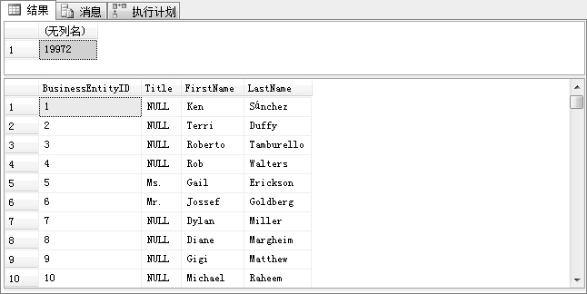

图10-1 由存储过程返回的结果集

#### 10.1.4 使用SELECT INTO插入行

SELECT INTO 语句并不返回结果集，而是创建一个新表，并用SELECT 语句的结果集填充该表。它可以将几个表或视图中的数据组合成一个表，也可用于创建一个包含选自链接服务器的数据的新表。

新表的结构由选择列表中表达式的属性定义。通常情况下，在进行单表查询时，新表的列将复制源表中列的数据类型、为空性和 IDENTITY 属性。但是，并不会复制源表的约束、索引和触发器。例如，以下语句从 Sales.Customer 表中复制两列来创建新表 dbo.Customer。在Sales.Customer中，CustomerID具有IDENTITY 属性，因此dbo. Customer中该列也具有此属性。

USE AdventureWorks2014;

GO

IF OBJECT_ID('dbo.Customer', 'U') IS NOT NULL

DROP TABLE dbo.Customer;

SELECT CustomerID, AccountNumber

INTO dbo.Customer

FROM Sales.Customer;

当从多个表中选择列来创建表时，IDENTITY属性不会被复制。例如，下面的联结语句从两个表来创建表dbo.MyAddresses，但是CustomerID列并不具有IDENTITY属性。

USE AdventureWorks2014;

GO

IF OBJECT_ID('dbo.MyAddresses', 'U') IS NOT NULL

DROP TABLE dbo.MyAddresses;

SELECT C.CustomerID, C.AccountNumber, P.FirstName, P.LastName

INTO dbo.MyAddresses

FROM Sales.Customer AS C

JOIN Person.Person AS P

ON C.CustomerID = P.BusinessEntityID;

查询为单表查询时，如果不希望向新表列中复制 IDENTITY 属性，可以对具有该属性的列使用计算表达式的方法转换一下。例如，以下语句使用了CustomerID + 0 AS CustomerID 方法。

SELECT CustomerID + 0 AS CustomerID, AccountNumber

INTO dbo.Customer

FROM Sales.Customer;

如果仅希望复制表结构，可以使用下面的方法。

SELECT *

INTO dbo.Person

FROM Person.Person

WHERE 1 = 2;

不能使用SELECT INTO 创建已分区表，即使源表已进行分区，SELECT INTO 也不会使用源表的分区方案，新表是在默认文件组中创建的。

#### 10.1.5 使用BULK INSERT从文件插入行

BULK INSERT 语句可以将来自文件的数据插入到一个现有表中。在语句中可以指定目标表、源文件和文件类型（例如char或native）、字段终止符、行终止符等。

例如，下面的代码把文件c:\temp\orders.txt中的内容批量插入到dbo.Orders表中，并且指定数据文件类型为char，字段终止符为逗号，行终止符为换行符。

BULK INSERT dbo.Orders FROM 'c:\temp\orders.txt'

WITH

(

DATAFILETYPE　= 'char',

FIELDTERMINATOR = ',',

ROWTERMINATOR = '\n'

);

BULK INSERT 属于批量导入，对于简单恢复模式或大容量日志恢复模式的数据库而言，可以减少日志记录量，从而能够快速地执行BULK INSERT。

### 10.2 更新数据

可以使用 UPDATE 语句为表或视图中某个或某些行的一列或多列赋予新值，也可以使用该语句更新远程服务器上的行（使用链接服务器名称或 OPENROWSET、OPENDATASOURCE 和OPENQUERY 函数），前提是用来访问远程服务器的OLE DB访问接口支持更新操作。UPDATE 语句主要包括SET、FROM和WHERE子句。

#### 10.2.1 使用SET和WHERE子句更新数据

SET 子句指定要更改的列和这些列的新值，对所有符合 WHERE 子句搜索条件的行，将使用SET子句中指定的值更新指定列中的值。

下面是一个最基本的更新语句，用于将Person.Address中城市名称为Bothell的行的邮政编码更改为98000。

USE AdventureWorks2014;

GO

UPDATE Person.Address

SET PostalCode = '98000'

WHERE City = 'Bothell';

如果没有指定WHERE子句，则更新表中的所有行。例如，以下语句对Sales.SalesPerson表中的所有行更新Bonus、CommissionPct和SalesQuota列中的值。

USE AdventureWorks2014;

GO

UPDATE Sales.SalesPerson

SET Bonus = 6000, CommissionPct = .10, SalesQuota = NULL;

计算列的值可在更新操作中计算和使用。下面的语句将所有产品型号为 37 的产品价格提高10%。

USE AdventureWorks2014;

GO

UPDATE Production.Product

SET ListPrice = ListPrice * 1.1

WHERE ProductModelID = 37;

此外，SET 子句中使用的表达式还可以是只返回一个值的子查询。例如，下面的语句将通过Sales.SalesOrderDetail中的数据来更新SalesOrderHeader中每笔订单的销售合计和销售日期。

USE AdventureWorks2014;

GO

UPDATE Sales.SalesOrderHeader

SET SubTotal = (SELECT SUM(LineTotal)

FROM Sales.SalesOrderDetail

WHERE SalesOrderID = Sales.SalesOrderHeader.SalesOrderID),

OrderDate = (SELECT MAX(ModifiedDate)

FROM Sales.SalesOrderDetail

WHERE SalesOrderID = Sales.SalesOrderHeader.SalesOrderID);

#### 10.2.2 使用FROM子句更新数据

上文介绍了在SET 子句中使用子查询的方式来更新列的值。但是，这种语句的效率十分低，因为对于 SalesOrderHeader 表中的每行都要调用子查询。而通过 FROM 子句的方式，可以将数据从一个、多个表或视图拉入要更新的表中。以下语句将先计算每笔订单的销售合计和最新日期，然后与SalesOrderHeader进行联接，并使用联接结果中的SumLineTotal和MaxModifiedDate列的值分别更新SubTotal和OrderDate列的值。

UPDATE Sales.SalesOrderHeader

SET SubTotal = D.SumLineTotal,

OrderDate = D.MaxModifiedDate

FROM Sales.SalesOrderHeader AS O

INNER JOIN (SELECT SalesOrderID,

SUM(LineTotal) AS SumLineTotal,

MAX(ModifiedDate) AS MaxModifiedDate

FROM Sales.SalesOrderDetail

GROUP BY SalesOrderID) AS D

ON O.SalesOrderID = D.SalesOrderID;

如果联接是一对多关系，虽然语句能够正常执行，但是更新操作会具有不确定性。例如，假设SalesOrderHeader 和 SalesOrderDetail 存在表 10-1 和表 10-2所示的数据，并且这两个表在SalesOrderID列上存在一对多关系。

表10-1 SalesOrderHeader 表

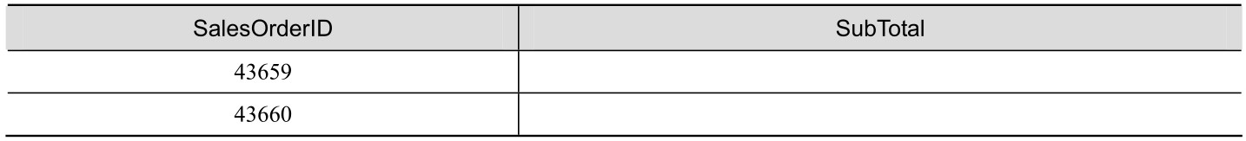

表10-2 SalesOrderDetail表

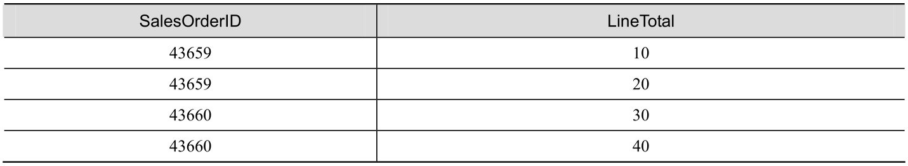

执行下面的语句，由于UPDATE对同一行只会执行一次更新，因此SubTotal的结果会具有不确定性。可能是表10-3所示的更新结果，也可能是表10-4所示的或其他更新结果。

UPDATE Sales.SalesOrderHeader

SET SubTotal = D.LineTotal

FROM Sales.SalesOrderHeader AS O

INNER JOIN Sales.SalesOrderDetail AS D

ON O.SalesOrderID = D.SalesOrderID;

表10-3 存在一对多关系下的不确定更新结果

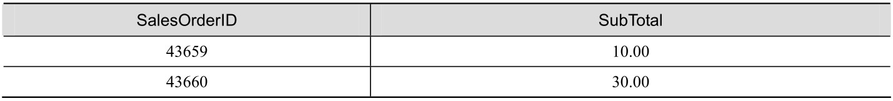

表10-4 存在一对多关系下的另一种不确定更新结果

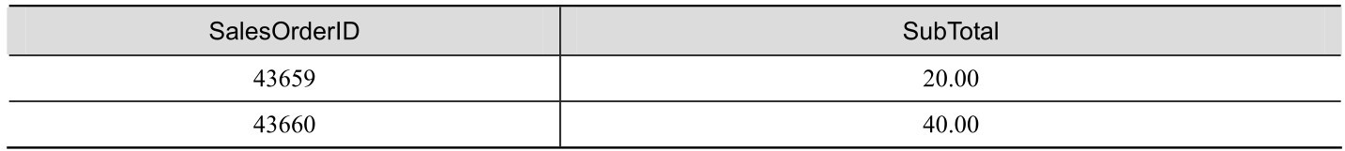

为了防止出现这种不确定结果，还是应当像上面的语句那样，在更新前将SalesOrderDetail中的行小计按SalesOrderID列合计在一起。参考下面的语句：

UPDATE Sales.SalesOrderHeader

SET SubTotal = D.SumLineTotal

FROM Sales.SalesOrderHeader AS O

INNER JOIN (SELECT SalesOrderID,

SUM(LineTotal) AS SumLineTotal

FROM Sales.SalesOrderDetail

GROUP BY SalesOrderID) AS D

ON O.SalesOrderID = D.SalesOrderID;

#### 10.2.3 使用CTE和视图更新数据

当使用FROM子句进行更新时，可能会觉得语句比较复杂。因为首先要进行的是FROM子句后表的联接，然后才执行UPDATE操作。如果使用上文介绍的公用表表达式（CTE）或视图技术，则语句的可读性会更高一些。

1．使用CTE更新数据

在CTE定义中，是我们熟悉的SELECT查询语句，将所需要的数据联接在一起。然后对CTE执行UPDATE，所做修改会更新到CTE所引用的表中。参考下面的语句：

WITH Sales_CTE AS

(

SELECT O.SalesOrderID,O.SubTotal, D.SumLineTotal

FROM Sales.SalesOrderHeader AS O

INNER JOIN (SELECT SalesOrderID,

SUM(LineTotal) AS SumLineTotal

FROM Sales.SalesOrderDetail

GROUP BY SalesOrderID) AS D

ON O.SalesOrderID = D.SalesOrderID

)

UPDATE Sales_CTE

SET SubTotal = SumLineTotal;

2．使用视图更新数据

视图与CTE的更新方式基本相同，也是先定义视图，将所需要的数据联接在一起，然后对视图执行UPDATE。参考下面的语句：

CREATE VIEW Sales_view

AS

SELECT O.SalesOrderID,O.SubTotal, D.SumLineTotal

FROM Sales.SalesOrderHeader AS O

INNER JOIN (SELECT SalesOrderID,

SUM(LineTotal) AS SumLineTotal

FROM Sales.SalesOrderDetail

GROUP BY SalesOrderID) AS D

ON O.SalesOrderID = D.SalesOrderID;

UPDATE Sales_view

SET SubTotal = SumLineTotal;

### 10.3 删除数据

要删除表或视图中的数据，可以使用DELETE或TRUNCATE TABLE 语句。这两个语句在功能上基本相同，但是在删除表中全部行时，TRUNCATE TABLE 速度更快，并且使用更少的系统资源和事务日志资源。

#### 10.3.1 使用DELETE删除行

可以使用DELETE语句可删除表或视图中的一行或多行。语法的简化形式为：

DELETE [table_or_view]

FROM table_sources

WHERE search_condition

table_or_view指定要从中删除行的表或视图。table_or_view中所有符合WHERE搜索条件的行都将被删除。如果没有指定WHERE子句，将删除table_or_view中的所有行。

FROM 子句指定可由 WHERE 子句搜索条件中的谓词使用的其他表或视图及联接条件，以限定要从table_or_view中删除的行。不会从FROM子句指定的表中删除行，只从table_or_view指定的表中删除行。

例如，下面的语句从Sales.SalesOrderDetail表中删除SalesOrderID为43659的行。

USE AdventureWorks2014;

GO

DELETE Sales.SalesOrderDetail

FROM Sales.SalesOrderDetail

WHERE SalesOrderID = 43659;

也可以省略DELETE后面的表，如果省略table_or_view，则默认要删除行的表与FROM子句中所指定的表相同。例如，下面语句的功能与上面相同。

DELETE FROM Sales.SalesOrderDetail

WHERE SalesOrderID = 43659;

而当语句中包含OUTPUT子句时，table_or_view却不能省略。

除了使用WHERE子句限定删除条件外，也可以使用子查询、联接的方式进行限定。其中子查询方式是 ANSI SQL 标准规定的解决方案，而联接方式则是 Transact-SQL 的扩展功能。下面的两个语句都将是从 SalesPersonQuotaHistory 表中删除行，该表基于 SalesPerson 表中所存储的本年度迄今为止的销售业绩。

-- ANSI SQL：2003标准

USE AdventureWorks2014;

GO

DELETE FROM Sales.SalesPersonQuotaHistory

WHERE BusinessEntityID IN

(SELECT BusinessEntityID

FROM Sales.SalesPerson

WHERE SalesYTD > 2500000.00);

-- Transact-SQL扩展

USE AdventureWorks2014;

GO

DELETE FROM Sales.SalesPersonQuotaHistory

FROM Sales.SalesPersonQuotaHistory AS spqh

INNER JOIN Sales.SalesPerson AS sp

ON spqh.BusinessEntityID = sp.BusinessEntityID

WHERE sp.SalesYTD > 2500000.00;

#### 10.3.2 使用TRUNCATE TABLE删除所有行

如果要删除表中的所有行，应当使用 TRUNCATE TABLE，而不是未包含 WHERE 子句的DELETE 语句。与DELETE 语句相比，TRUNCATE TABLE具有以下几个优点。

DELETE 事务总是会被完整地记录到日志中，每次删除一行，就会在事务日志中为所删除的每行记录一个项。而TRUNCATE TABLE 通过释放用于存储表数据的数据页来删除数据，并且在事务日志中只记录页释放。因此，TRUNCATE TABLE所用的事务日志空间较少。

当使用行锁执行DELETE语句时，将锁定表中各行以便删除。而TRUNCATE TABLE则始终锁定表和页，而不是锁定各行。因此，TRUNCATE TABLE使用的锁较少。

执行DELETE语句后，表仍会包含空页。例如，必须至少使用一个排他（LCK_M_X）表锁，才能释放堆中的空表。如果执行删除操作时没有使用表锁，表（堆）中将包含许多空页。对于索引，删除操作会留下一些空页，尽管这些页会通过后台清除进程迅速释放。而TRUNCATE TABLE在没有例外的情况下，在表中不会留有任何页。

无论是DELETE，还是TRUNCATE TABLE，在清空表后，表的定义、与表相关的索引和其他关联对象仍旧会保留在数据库中。但是，如果表中包含标识列，在使用 TRUNCATE TABLE 清空表后，该列的计数器将重置为最初的种子值。而使用DELETE却不会存在这种重置行为。

下面的语句将删除JobCandidate 表中的所有数据。在TRUNCATE TABLE 语句之前和之后使用SELECT语句来比较结果。

USE AdventureWorks2014;

GO

SELECT COUNT(*) AS BeforeTruncateCount

FROM HumanResources.JobCandidate;

TRUNCATE TABLE HumanResources.JobCandidate;

SELECT COUNT(*) AS AfterTruncateCount

FROM HumanResources.JobCandidate;

注意 由于 TRUNCATE TABLE 语句不把删除的行放在事务日志中，因此该操作不能回滚。并且TRUNCATE TABLE 语句也不能激活表的 DELETE 触发器。不能在外键约束中作为父表引用的表上使用TRUNCATE TABLE语句。

### 10.4 合并数据

从SQL Server 2008 开始，引入一个名为MERGE 的修改数据语句，它可以根据目标表与源表联接的结果，对目标表执行插入、更新或删除操作。例如，根据在另一个表中找到的差异，在一个表中插入、更新或删除行，从而实现两个表的同步，这是一个非常实用的功能。

为了演示需要，首先使用下面的代码创建dbo.Tgr和dbo.Src两个表，其中dbo.Tgr用作目标表， dbo.Src用作源表。表内容分别如表10-5和表10-6所示。

IF OBJECT_ID('dbo.Tgt', 'U') IS NOT NULL

DROP TABLE dbo.Tgt;

IF OBJECT_ID('dbo.Src', 'U') IS NOT NULL

DROP TABLE dbo.Src;

GO

CREATE TABLE dbo.Tgt

(

CustID　INT　　NOT NULL,

CustName VARCHAR(25) NOT NULL,

Phone　VARCHAR(20) NOT NULL

);

INSERT INTO dbo.Tgt(CustID, CustName, Phone) VALUES

(1, N'客户1', N'1111'),

(2, N'客户2', N'2222'),

(3, N'客户3', N'3333'),

(4, N'客户4', N'4444');

CREATE TABLE dbo.Src

(

CustID　INT　　NOT NULL,

CustName VARCHAR(25) NOT NULL,

Phone　VARCHAR(20) NOT NULL

);

INSERT INTO dbo.Src(CustID, CustName, Phone) VALUES

(2, N'客户B', N'2222'),

(3, N'客户3', N'3333'),

(5, N'客户5', N'5555'),

(6, N'客户6', N'6666');

表10-5 Tgt表中的内容

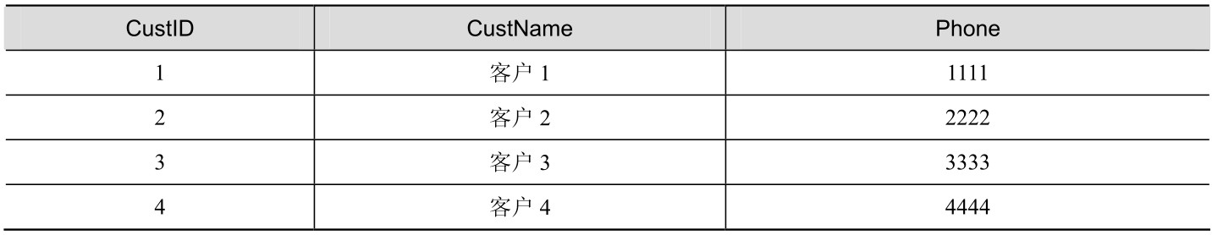

表10-6 Src 表中的内容

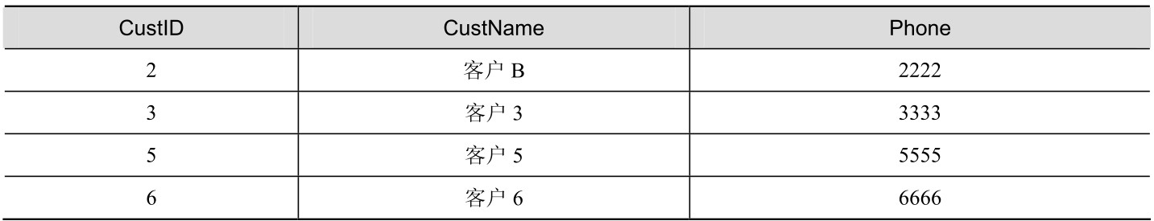

分析Tgr和Src表中的数据可以看出，Src表中CustID为2的客户名称已变更为“客户B”， CustID为5和6的行在Tgr中不存在；目标表中CustID为1和4的行在源表Src中不存在。下面的语句将添加不存在的客户，并更新已存在客户的信息。

MERGE INTO dbo.Tgt AS T

USING dbo.Src AS S

ON T.CustID = S.CustID

WHEN MATCHED THEN　　--对存在的客户执行更新操作

UPDATE SET

T.CustName = S.CustName,

T.Phone = S.Phone

WHEN NOT MATCHED THEN　--对于不存在的客户，插入到目标表中

INSERT (CustID, CustName, Phone)

VALUES (S.CustID, S.CustName, S.Phone);

MERGE是基于联接语义的，INTO子句指定目标表名称，并在USING子句中指定源表名称，然后通过ON子句指定联接条件。在WHEN MATCHED THEN 子句中定义匹配找到时要执行的操作，在WHEN NOT MATCHED THEN 子句中定义匹配未找到时要执行的操作。

注意上面语句中的谓词T.CustID = S.CustID，它既是联接条件，同时也定义了什么情况视为匹配，什么视为不匹配。在此处，如果一个客户ID存在于源表中，也存在于目标表中，就是一个匹配；如果源表中的一个客户ID不存在于目标表中，就是一个不匹配。当发现匹配时MERGE语句定义了一个UPDATE操作，设置目标表的CustName、Phone值为源表中相应行的值。当未发现匹配时，MERGE语句定义了一个INSERT操作，从源表插入行到目标表中。

注意 必须以分号终止MERGE语句。

查询Tgt表中的内容，如表10-7所示。可以看到，CustID为2的客户名称被修改为“客户B”， CustID为5和6的数据被插入了进来。

SELECT * FROM dbo.Tgt;

表10-7 合并后Tgt表中的内容

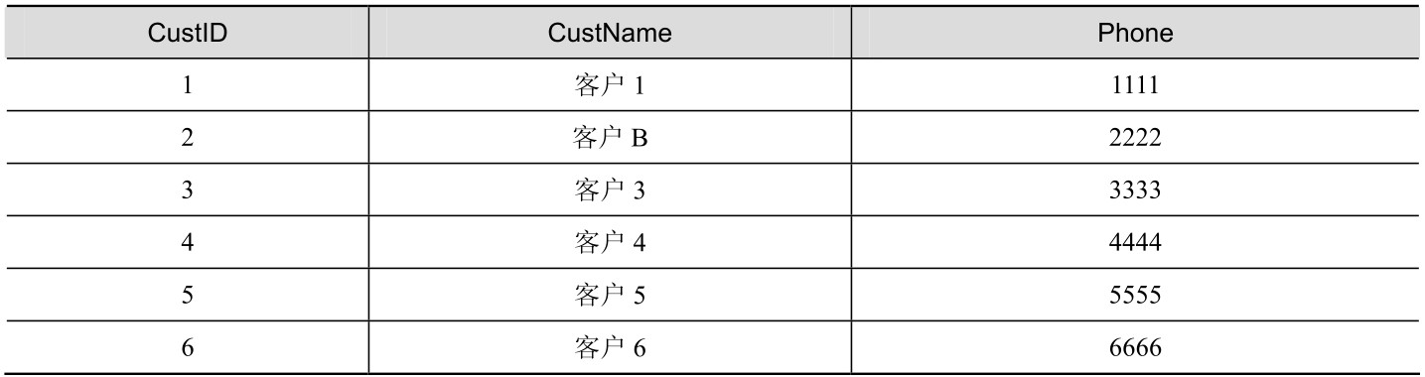

上面的语句实际上存在一定的缺陷，就是在覆盖目标表信息前，语句并不检查列的值是否已经改变，这意味着即使源表行和目标表行是相同的，目标表中的行也会被修改。解决方法是通过AND选项添加相应的判断条件。完善后的语句如下，只有至少有一个属性变化了才进行UPDATE操作。

MERGE INTO dbo.Tgt AS T

USING dbo.Src AS S

ON T.CustID = S.CustID

WHEN MATCHED AND

(　T.CustName <> S.CustName

OR T.Phone　<> S.Phone ) THEN　--对存在的客户执行更新操作

UPDATE SET

T.CustName = S.CustName,

T.Phone = S.Phone

WHEN NOT MATCHED THEN　--对于不存在的客户，插入到目标表中

INSERT (CustID, CustName, Phone)

VALUES (S.CustID, S.CustName, S.Phone);

除了 WHEN MATCHED 和 WHEN NOT MATCHED 子句，SQL 还支持一个 WHEN NOT MATCHED BY SOURCE 子句，用于定义了目标表行不被源表行匹配时采取何种操作。例如，可以在前面示例语句的基础上添加一个逻辑，当目标表行在源表中未找到时，从目标表删除此行。语句如下：

MERGE INTO dbo.Tgt AS T

USING dbo.Src AS S

ON T.CustID = S.CustID

WHEN MATCHED AND

(　T.CustName <> S.CustName

OR T.Phone　<> S.Phone ) THEN　　--对存在的客户执行更新操作

UPDATE SET

T.CustName = S.CustName,

T.Phone = S.Phone

WHEN NOT MATCHED THEN　--对于不存在的客户，插入目标表中

INSERT (CustID, CustName, Phone)

VALUES (S.CustID, S.CustName, S.Phone)

WHEN NOT MATCHED BY SOURCE THEN --当目标表行在源表中未找到时，从目标表删除此行

DELETE;

再次查询Tgt表，可以看到删除了CustID为1和4的行，如表10-8所示。

SELECT * FROM dbo.Tgt;

表10-8 目标表行不被源表行匹配时，执行删除后的Tgt表内容

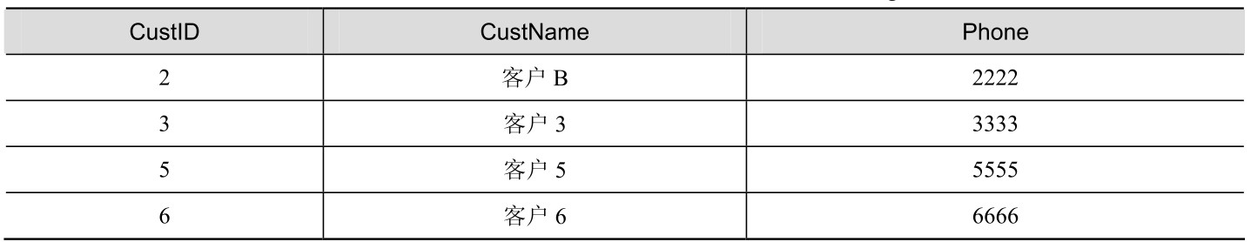

### 10.5 使用TOP和OFFSET-FETCH限制修改

TOP子句除了可以使用在SELECT语句中，也可以在INSERT、UPDATE和DELETE语句中使用。但是，在已分区视图中，不能将TOP与UPDATE和DELETE语句一起使用。虽然允许更新使用TOP子句创建的视图，但是，由于TOP子句包含在视图定义中，所以更新后结果有可能不再符合TOP表达式的要求，导致某些行从视图中消失。

在某些大型数据修改时，使用TOP限制可以将大量操作拆分成多个较小的块进行操作。

在SQL Server 2012及之后版本中，可以使用OFFSET-FETCH替代TOP。但是，OFFSET-FETCH需要与ORDER BY 子句一起使用，而修改语句不支持ORDER BY 子句，因此需要变通一下。

#### 10.5.1 限制插入数据

与INSERT、UPDATE或DELETE一起使用的TOP子句，被引用行不会按任何顺序排列。也就是说，TOP子句返回的是随机n 行。例如，虽然下面的INSERT 语句包含了ORDER BY 子句，但是插入Table2的是Table1中随机的两行，而不是按ColumnA列排序后返回的前两行。

INSERT TOP (2) INTO Table2 (ColumnB)

SELECT ColumnA FROM Table1

ORDER BY ColumnA;

如果要确保插入Table1的是SELECT子查询返回的前两行，需要按如下方式书写查询语句。

INSERT INTO Table2 (ColumnB)

SELECT TOP (2) ColumnA FROM Table1

ORDER BY ColumnA;

#### 10.5.2 限制更新数据

当在UPDATE语句中使用TOP子句时，也存在与INSERT类似的问题。例如，假设要为一位高级销售人员减轻销售负担，将一些客户分配给另一位销售人员。下面的语句将从编号为275的销售人员那里随机抽样10个客户给编号为276的销售人员。

USE AdventureWorks2014;

GO

UPDATE TOP (10) Sales.Store

SET SalesPersonID = 276

WHERE SalesPersonID = 275;

而下面的语句则是先用子查询从Sales.Store中取出了按BusinessEntityID排序的10个客户，然后使用联接的方式指定了更新条件，将这些客户分配给编号为276的销售人员。

UPDATE Sales.Store

SET SalesPersonID = 276

FROM (SELECT TOP 10 BusinessEntityID, SalesPersonID

FROM Sales.Store

WHERE SalesPersonID = 275

ORDER BY BusinessEntityID DESC) AS S

WHERE Sales.Store.SalesPersonID = S.SalesPersonID

AND Sales.Store.BusinessEntityID = S.BusinessEntityID;

上面的语句也可以改写为下面使用IN关键字和子查询的方式指定更新条件，语句会更加简洁一些。例如：

UPDATE Sales.Store

SET SalesPersonID = 276

WHERE BusinessEntityID IN (SELECT TOP 10 BusinessEntityID

FROM Sales.Store

WHERE SalesPersonID = 275

ORDER BY BusinessEntityID DESC);

在SQL Server 2012 及之后版本中，可以使用OFFSET-FETCH 代替TOP选项，下面的语句与上面的语句等效。

UPDATE Sales.Store

SET SalesPersonID = 276

WHERE BusinessEntityID IN (SELECT BusinessEntityID

FROM Sales.Store

WHERE SalesPersonID = 275

ORDER BY BusinessEntityID DESC

OFFSET 0 ROWS FETCH FIRST 10 ROWS ONLY);

使用公用表表达式方式，可以使语句更为简练。下面的语句与上面的语句等效。

WITH CTE AS

(

SELECT*

FROM Sales.Store

WHERE SalesPersonID = 275

ORDER BY BusinessEntityID DESC

OFFSET 0 ROWS FETCH FIRST 10 ROWS ONLY

)

UPDATE CTE SET SalesPersonID = 276;

#### 10.5.3 限制删除数据

在DELETE语句中直接使用TOP语句时，也是随机选择行。例如，下面的语句将从Sales.Store中随机删除SalesPersonID为275的10行数据。

USE AdventureWorks;

GO

DELETE TOP (10)

FROM Sales.Store

WHERE SalesPersonID = 275;

如果需要按指定顺序删除行，则应当使用包含ORDER BY 子句的子查询筛选出要删除的行。例如，下面的语句将从Sales.Store中删除按BusinessEntityID排序的10行。

DELETE FROM Sales.Store

WHERE BusinessEntityID IN (SELECT TOP 10 BusinessEntityID

FROM Sales.Store

WHERE SalesPersonID = 275

ORDER BY BusinessEntityID DESC);

下面的语句使用公用表表达式和OFFSET-FETCH对上面的语句进行了改写。

WITH CTE AS

(

SELECT*

FROM Sales.Store

WHERE SalesPersonID = 275

ORDER BY BusinessEntityID DESC

OFFSET 0 ROWS FETCH FIRST 10 ROWS ONLY

)

DELETE FROM CTE;

### 10.6 使用OUTPUT输出受影响行的信息

在INSERT、UPDATE、DELETE、MERGE中使用OUTPUT子句可以返回受影响各行中的信息，这些结果可以返回到处理应用程序，以供在确认消息、存档以及其他类似的应用程序要求中使用。也可以将这些结果插入表或表变量。

OUTPUT子句对于在INSERT或UPDATE操作之后检索标识列或计算列的值可能非常有用。但需要注意的是，对于具有OUTPUT子句的UPDATE、INSERT或DELETE语句，即使在遇到错误需要回滚时，也会将行返回到客户端。如果在运行语句的过程中出现任何错误，都不应使用该结果。

OUTPUT 子句输出受影响行的原理是：对于被修改行的信息，会被保存在名为 Inserted 或Deleted的特殊表中。通过指定这两个表，可以将修改结果返回到客户端。对于INSERT语句，可以通过Inserted获取新插入行的信息；对于DELETE语句，可以通过Deleted获取被删除行的信息；对于 UPDATE 语句，实际上是通过删除旧行和插入新行，分两个步骤来完成更新操作的。因此，可以通过Deleted查询更新前的信息，通过Inserted查询更新后的信息。

#### 10.6.1 INSERT与OUTPUT

在INSERT中使用OUTPUT子句，通常用于检索标识列或计算列的值。因为这些列的值是由数据库引擎自动生成或计算的，在新行插入前，我们无法获知它们的值。而在应用程序开发过程中，许多时候却需要反馈这样的数据给客户端。例如，假设有一个考试报名程序，在考生填写完必要信息并提交后，系统应当返回一个考号给考生。参考下面的语句：

CREATE TABLE dbo.Candidate

(

ID int IDENTITY(1,1),　-- 标示列

CandiName char(20),

IDCard char(18)

);

GO

INSERT INTO dbo.Candidate

OUTPUT inserted.ID, inserted.CandiName, inserted.IDCard

VALUES('Grace', '112432199211190018');

上面的语句将返回新插入行的三列信息，如图10-2所示。也可以使用inserted.*的方式指定返回所有列的信息。

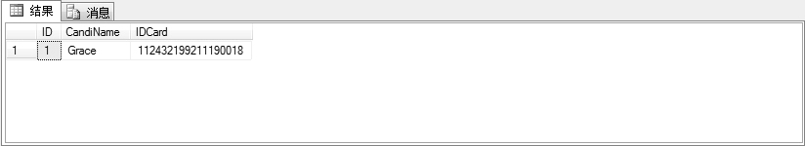

图10-2 返回的插入结果

如果希望将返回结果输出到一个表，而不是返回给客户端，可以使用OUTPUT INTO 子句。例如，下面的语句将返回结果输出到表变量@MyTableVar中，然后显示@MyTableVar和Candidate中的内容，如图10-3所示。

-- 声明表变量

DECLARE @MyTableVar table

(ID int,

CandiName char(20),

IDCard char(18)

);

INSERT INTO dbo.Candidate

OUTPUT inserted.* INTO @MyTableVar -- 将返回结果输出到表变量

VALUES('Jack', '12873119940221001X');

-- 显示表变量中的内容

SELECT * FROM @MyTableVar;

-- 显示Candidate中的内容

SELECT * FROM Candidate;

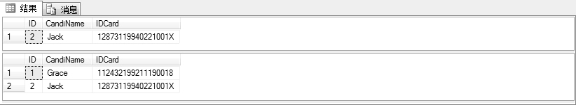

图10-3 @MyTableVar和Candidate中的内容

#### 10.6.2 DELETE与OUTPUT

在10.3.1小节中，我们介绍了DELETE语法的简化形式。通常情况下，可以省略table_or_view。但是，当在DELETE中包含OUTPUT子句时，一般却不能省略。

DELETE [table_or_view]

FROM table_sources

WHERE search_condition

例如，下面的语句从Candidate中删除ID为2的行，并返回删除结果给调用方。

DELETE dbo.Candidate

OUTPUT deleted.*

FROM dbo.Candidate

WHERE ID =2;

如果希望省略table_or_view，上面的语句应当书写为如下的格式：

DELETE

FROM dbo.Candidate

OUTPUT deleted.*

WHERE ID =2;

下面的语句在FROM 子句中使用联接来定义搜索条件，删除 ProductProductPhoto表中的行。在这种情况下，table_or_view 是不能省略的。OUTPUT 子句将所删除行的 deleted.ProductID 和deleted.ProductPhotoID列，以及Product表中的列输出到表变量@MyTableVar中。如图10-4所示。

USE AdventureWorks2014;

GO

DECLARE @MyTableVar table

(

ProductID int NOT NULL,

ProductName nvarchar(50)NOT NULL,

ProductModelID int NOT NULL,

PhotoID int NOT NULL

);

DELETE Production.ProductProductPhoto

OUTPUT deleted.ProductID,

p.Name,

p.ProductModelID,

deleted.ProductPhotoID

INTO @MyTableVar

FROM Production.ProductProductPhoto AS ph

JOIN Production.Product as p

ON ph.ProductID = p.ProductID

WHERE p.ProductModelID BETWEEN 120 and 130;

-- 显示表变量的结果

SELECT ProductID, ProductName, ProductModelID, PhotoID

FROM @MyTableVar

ORDER BY ProductModelID;

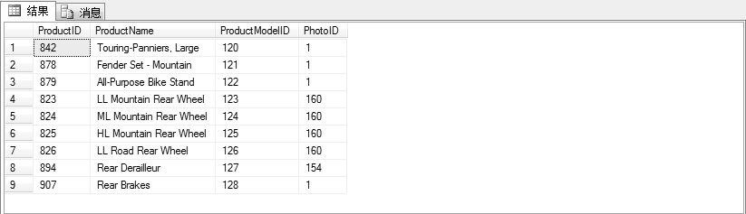

图10-4 输出的删除结果

#### 10.6.3 UPDATE与OUTPUT

在前面已经介绍了 UPDATE 语句的工作原理，它实际上是通过删除旧行和插入新行来完成更新操作的。因此，对于更新操作，可以通过Deleted查看到更新前的信息，通过Inserted查看更新后的信息。

例如，下面的语句将ID为1 的考生的姓名更改为Grace Liu，并输出修改前和修改后的信息。Candidate中的 ID为IDENTITY 列，虽然更新执行的是删除和插入操作，但是在这种情况下，ID列的值并不会递增。输出结果如图10-5所示。

UPDATE dbo.Candidate SET CandiName = 'Grace Liu'

OUTPUT deleted.*, inserted.*

WHERE ID = 1;

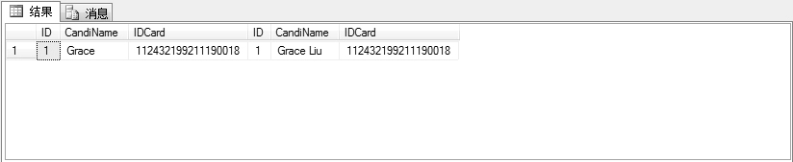

图10-5 输出的更新前和更新后的结果

而下面的语句使用FROM子句引用了一个联接来设置检索条件，由于WorkOrder表上定义了AFTER UPDATE 触发器，因此需要INTO 关键字将输出结果存储到表变量@MyTestVar中，否则查询将无法执行。查询结果如图10-6所示。

USE AdventureWorks2014;

GO

DECLARE @MyTestVar table

(

OldScrapReasonID int NOT NULL,

NewScrapReasonID int NOT NULL,

WorkOrderID int NOT NULL,

ProductID int NOT NULL,

ProductName nvarchar(50)NOT NULL

);

UPDATE Production.WorkOrder

SET ScrapReasonID = 4

OUTPUT deleted.ScrapReasonID,

inserted.ScrapReasonID,

inserted.WorkOrderID,

inserted.ProductID,

p.Name

INTO @MyTestVar

FROM Production.WorkOrder AS wo

INNER JOIN Production.Product AS p

ON wo.ProductID = p.ProductID

AND wo.ScrapReasonID= 16

AND p.ProductID = 733;

SELECT OldScrapReasonID,

NewScrapReasonID,

WorkOrderID,

ProductID,

ProductName

FROM @MyTestVar;

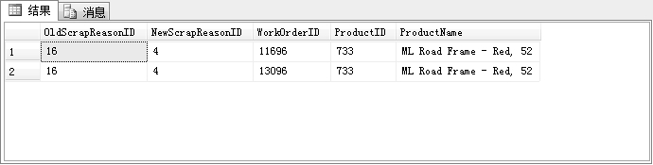

图10-6 基于联接的语句的更新前和更新后结果

#### 10.6.4 MERGE与OUTPUT

也可以在MERGE语句中使用OUTPUT子句，但是需要注意的是，在单个MERGE语句基于匹配逻辑同时可以调用INSERT、UPDATE、DELETE等操作。要确定是哪个操作产生的输出行，可以在OUTPUT子句中调用一个名为$action的函数，此函数返回一个代表操作的字符串（INSERT、UPDATE或DELETE）。

在这里，仍旧使用10.4节创建的Tgt和Src表，表内容见表10-5和表10-6。下面的语句将从Src添加在Tgt中不存在的客户，并更新已存在客户的信息。查询结果如图10-7所示。

MERGE INTO dbo.Tgt AS T

USING dbo.Src AS S

ON T.CustID = S.CustID

WHEN MATCHED AND

(　T.CustName <> S.CustName

OR T.Phone　<> S.Phone ) THEN　--对存在的客户执行更新操作

UPDATE SET

T.CustName = S.CustName,

T.Phone = S.Phone

WHEN NOT MATCHED THEN　--对于不存在的客户，插入到目标表中

INSERT (CustID, CustName, Phone)

VALUES (S.CustID, S.CustName, S.Phone)

OUTPUT $action AS [Action],

inserted.CustID,

deleted.CustName　AS OldCustName,

inserted.CustName AS NewCustName,

deleted.Phone　AS OldPhone,

inserted.Phone　AS NewPhone;

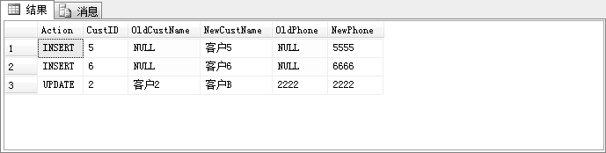

图10-7 MERGE的输出结果

由图10-7可以看出，对于CustID为2的行进行了UPDATE操作，5和6是INSERT操作。由于INSERT操作没有旧值之说，所以对deleted列的引用返回了NULL值。

# 开发篇

第11章 视图

第12章 游标

第13章 存储过程

第14章 触发器

第15章 用户自定义函数

## 第11章 视图

视图可以被看成是虚拟表或存储查询，其中包含一个SELECT语句，可以被当作表直接引用。除非是索引视图，否则视图的数据不会存储在数据库中。当访问一个非索引视图时，实际上访问的是基表。也就是说，当访问视图时，查询处理器会根据视图定义生成访问基表的执行计划。

视图通常用来集中、简化和自定义每个用户对数据库的不同认识。视图可用作安全机制，方法是允许用户通过视图访问数据，而不授予用户直接访问视图基表的权限。视图可用于提供向后兼容接口，来模拟曾经存在但其架构已更改的表。此外，通过数据分区可以提高对数据的访问性能，再使用视图来联结各分区数据，可以实现统一的数据访问接口。

### 11.1 创建视图

视图最多可以包含1024 列，列名称必须唯一。定义视图可以使用CREATE VIEW 语句，但是SELECT查询中不能包含COMPUTE 子句、COMPUTE BY子句或INTO 关键字；除非SELECT中包含TOP 或FOR XML 子句，否则不能使用ORDER BY 子句；定义视图的查询不能包含指定查询提示的OPTION子句，也不能包含TABLESAMPLE子句。

#### 11.1.1 创建简单视图

当需要频繁地查询列的某种组合时，简单视图非常有用。下面要创建的视图的数据来自AdventureWorks数据库的HumanResources.Employee和Person.Contact表。这些数据可提供雇员的姓名和雇用日期信息。

USE AdventureWorks2014;

GO

CREATE VIEW dbo.hiredate_view

AS

SELECT c.FirstName, c.LastName, e.EmployeeID, e.HireDate

FROM HumanResources.Employee e

JOIN Person.Person c

ON e.BusinessEntityID = c.BusinessEntityID;

在创建视图的SELECT选择列表中，尽量不要使用*，因为对源表数据结构的更改会影响视图的结构。

之所以不能在视图中使用ORDER BY 子句，因为视图实际上是一个逻辑实体，除非你创建索引视图，才在其中存储数据。并且，引用视图与引用表是完全相同的，所以你可以在外部查询中使用ORDER BY 子句进行排序。

#### 11.1.2 创建索引视图

可以为视图创建一个唯一的聚集索引，这样的视图称为索引视图。索引视图是被具体化了的视图，即它已经过计算并存储，而不仅仅是一个查询语句。

如果很少更新基础数据，则使用索引视图能够获得更佳效果。但是，如果经常更新基础数据，则维护索引视图数据的成本可能超过使用索引视图所带来的性能收益。如果基础数据以批处理的形式定期更新，但在更新之间主要作为只读数据进行处理，可以考虑在更新前先删除所有索引视图，然后再重新生成。这样做可以提高更新的性能。

索引视图可以提高下列查询类型的性能。

处理大量行的联接和聚合。许多查询经常执行的联接和聚合操作。例如，假设在记录库存的联机事务处理（OLTP）数据库中，许多查询都要联接ProductMaster、PProductVendor和 VendorMaster 表。虽然执行此联接的每个查询需要处理的行可能并不多，但若将成百上千个这样的查询联接起来，则总的处理量将非常大。由于这些关系不太可能经常更新，所以可以通过定义一个索引视图存储联接结果，以此提高整个系统的总体性能。

决策支持。分析系统的特点是存储不经常更新的、汇总的聚合数据。而许多决策支持查询的特点是进一步聚合数据并联接大量行。同时，决策支持系统有时包含具有大量列和/或较大列的宽表，如果创建的视图仅包含所需要的部分列，则再对这种窄子集进行的查询可以提高查询性能。创建包含单个表的列的子集的窄索引视图称为“垂直分区”策略，因为它垂直拆分表。

在创建索引视图时，不能引用其他视图，只能引用基表；并且基表必须与要创建的视图位于同一数据库中，二者的所有者也要相同。此外，在创建视图时必须指定SCHEMABINDING，还要求ANSI_NULLS和QUOTED_IDENTIFER连接选项应当为ON。为视图创建的第1个索引必须是唯一聚集索引，随后创建的索引可以是非聚集索引，也不要求唯一。

下面是一个创建表和索引视图的语句：

CREATE TABLE wide_tbl(a int PRIMARY KEY, b int, ..., z int)

CREATE VIEW v_abc WITH SCHEMABINDING AS --创建视图

SELECT a, b, c

FROM dbo.wide_tbl

WHERE a BETWEEN 0 AND 1000

CREATE UNIQUE CLUSTERED INDEX i_abc ON v_abc(a) --创建唯一聚集索引

再对v_abc进行查询，比直接从基础表进行查询能够提高性能。例如：

SELECT b, count_big(*), SUM(c)

FROM wide_tbl

WHERE a BETWEEN 0 AND 1000

GROUP BY b

#### 11.1.3 创建分区视图

在视图中，可以使用UNION运算符将两个或多个查询的结果组合到一起。这在用户看来是一个单独的表，但实际是作为多个表分别存储在同一个服务器实例中，或存储在称为联合数据库服务器的自主服务器实例组中。这样的视图称为分区视图。例如，如果一个表包含华盛顿的销售数据，另一个表包含加利福尼亚的销售数据，则可以对这两个表使用UNION创建一个视图。该视图将包含这两个地区的销售数据。

使用分区视图时，首先要创建几个结构相同的表，并指定一个约束来指定可在各个表中添加的数据范围。然后，使用这些基表创建视图。查询视图时，将自动确定查询所影响的表并仅引用这些表。例如，如果一个查询指定只需要华盛顿的销售数据，将只读取包含华盛顿销售数据的表，而不访问其他表。

假设Customers表的数据分布在3个服务器的3个成员表中：Server1上的Customers_33、Server2上的Customers_66和Server3上的Customers_99。在Server1中可以通过以下方式定义分区视图。

CREATE VIEW Customers

AS

--从本地成员表选取

SELECT *

FROM CompanyData.dbo.Customers_33

UNION ALL

--从Server2上的成员表选取

SELECT *

FROM Server2.CompanyData.dbo.Customers_66

UNION ALL

--从Server3上的成员表选取

SELECT *

FROM Server3.CompanyData.dbo.Customers_99

### 11.2 修改视图

视图被定义之后，可以使用ALTER VIEW 语句更改视图名称或视图定义，而无须删除并重新创建视图。修改视图并不会影响相关对象（例如，存储过程或触发器），除非对视图定义的更改使得该相关对象不再有效。例如，AdventureWorks2014数据库中的employees_view视图的定义为：

CREATE VIEW dbo.employees_view

AS

SELECT BusinessEntityID FROM HumanResources.Employee;

假设存储过程employees_proc的定义如下：

CREATE PROC employees_proc

AS

SELECT BusinessEntityID from employees_view;--从employees_view视图读取数据

这时，如果对视图employees_view修改为检索LastName列而不是BusinessEntityID，此时执行employees_proc将失败，因为该视图中已不存在BusinessEntityID列。

ALTER VIEW employees_view

AS

SELECT LastName FROM Person.Person c

JOIN HumanResources.Employee e

ON c.BusinessEntityID = e.BusinessEntityID;

当基表结构更改后，应当通过sp_refreshview刷新视图的元数据信息，否则视图仍旧是创建时所保存的元数据信息。例如，下面的语句创建了一个基于Table1表的View1的视图。注意，这里仅是为了演示需要，在实际工作中应避免使用SELECT *。

CREATE TABLE dbo.Table1(col1 int, col2 int);

INSERT INTO dbo.Table1 VALUES(1, 2);

GO

CREATE VIEW dbo.View1

AS

SELECT * FROM dbo.Table1;

执行下面的语句，可得到图11-1所示的结果。

SELECT * FROM dbo.View1;

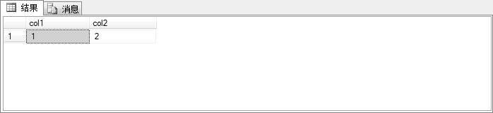

图11-1 视图View1查询结果

执行下面的语句，向Table1中添加一列。再次执行上面的SELECT查询，就会发现返回结果与图11-1完全相同。

ALTER TABLE dbo.Table1 ADD col3 int;

执行下面的语句，刷新视图信息后，再次执行SELECT查询，将会返回图11-2所示的正确结果。

EXEC sp_refreshview View1;

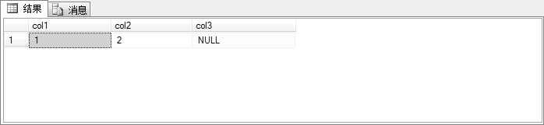

图11-2 视图View1查询结果

为防止对基表的修改影响视图的结构，可以使用SCHEMABINDING子句将视图绑定到基础表的架构。指定了SCHEMABINDING后，要对影响视图结构的基表列或其他对象进行修改时，必须首先修改或删除视图定义本身，解除这种依赖关系。使用SCHEMABINDING时，查询语句必须使用两部分名称（即 schema.object 格式），所有引用的对象必须在同一个数据库内，并且不允许在SELECT列表中使用*。

下面使用SCHEMABINDING子句重新创建了视图View1。

CREATE VIEW dbo.View1 WITH SCHEMABINDING

AS

SELECT col1, col2 FROM dbo.Table1;

执行下面的语句，删除被视图引用的col2列。

ALTER TABLE dbo.Table1 DROP COLUMN col2;

将返回如下错误信息：

消息 5074，级别 16，状态 1，第 1 行

对象'View1' 依赖于 列'col2'。

消息 4922，级别 16，状态 9，第 1 行

由于一个或多个对象访问此列，ALTER TABLE DROP COLUMN col2 失败。

如果视图包含别名数据类型列，则无法指定SCHEMABINDING。

### 11.3 更新视图中的数据

视图不仅可以作为 SELECT 查询的目标，也可以通过视图修改基表的数据，其方式与修改表中数据一样。当修改视图中数据时，视图将自动修改相应的基表。但是，在创建可更新视图时，应注意以下几个限制。

视图中要修改的列必须是引用的基表列。并且在向视图插入数据时，未指定值的其他基表列必须可以隐式获取值，才能够插入成功。

不能修改使用聚合函数（如AVG、COUNT、SUM、MIN、MAX、GROUPING等）的计算列。

不能修改使用集合运算符（UNION、UNION ALL、CROSSJOIN、EXCEPT和INTERSECT）形成的列得出的计算结果。

被修改的列不受GROUP BY、HAVING或DISTINCT子句的影响。

如果视图中使用了联接查询，则UPDATE或INSERT只能影响联接的一端。也就是说， INSERT或UPDATE中指定的列只能是一端的，并且不能从视图中删除数据。

如果在视图定义中使用了WITH CHECK OPTION子句，则所有在视图上执行的数据修改语句，都必须符合定义视图的 SELECT 语句中所设置的条件，防止数据在修改完成后从视图中消失。任何可能导致行消失的修改都会被取消，并显示错误。

不能对视图中的text、ntext或image列使用READTEXT语句和WRITETEXT语句。

但是，如果在视图上定义了INSTEA OF 触发器，则可以在触发器中使用自己的代码来代替视图的默认修改行为，故而可以不遵循上述限制。

例如，在下面的视图中，不能接受对TotalSalesContacts的LastName列进行修改，因为该列受到GROUP BY 子句的影响。如果同一个姓氏有多个实例，则数据库引擎将无法知道该更新、插入或删除哪个实例。同样，尝试对TotalSalesContacts的TotalSales列进行修改将返回错误，因为该列是从聚合函数派生的列。数据库引擎不能直接跟踪该列到其基表 SalesOrderHeader。

CREATE VIEW dbo.TotalSalesContacts

AS

SELECT C.LastName,

SUM(O.TotalDue) AS TotalSales

FROM Sales.SalesOrderHeader O, Person.Person C

WHERE C.BusinessEntityID = O.SalesPersonID

GROUP BY LastName;

下面的语句将创建一个基于联接的视图VCS。

CREATE TABLE dbo.Class

(

ClassID int NOT NULL,

ClassName varchar(10) NOT NULL

);

INSERT INTO dbo.Class VALUES

(1, '班级1'),

(2, '班级2');

CREATE TABLE dbo.Student

(

ClassID int NOT NULL,

StuID int NOT NULL

);

INSERT INTO dbo.Student VALUES

(1, 10001),

(1, 10002),

(1, 10003),

(2, 20001),

(2, 20002),

(2, 20003);

GO

CREATE VIEW dbo.VCS

AS

SELECT C.ClassID, C.ClassName, S.StuID

FROM dbo.Class AS C

JOIN dbo.Student AS S

ON C.ClassID = S.ClassID;

下面的两个修改语句都不能执行。第1条语句是因为违反了不能从基于联接的视图中删除数据的限制；第2条语句是因为SET子句中既包含Class表中的列，也包含Student表中的列，如果违反了则只能影响联接的一端的限制。

DELETE FROM dbo.VCS WHERE ClassID = 1;

UPDATE dbo.VCS SET ClassName = '班级3', StuID = 10004

WHERE ClassID = 1;

对基于联接的视图进行更新，应当特别注意，因为修改基表后的结果与用户期望值可能并不一致。首先执行下面的语句，将看到视图中的修改前的数据，如表11-1所示。

SELECT * FROM dbo.VCS;

表11-1 视图数据

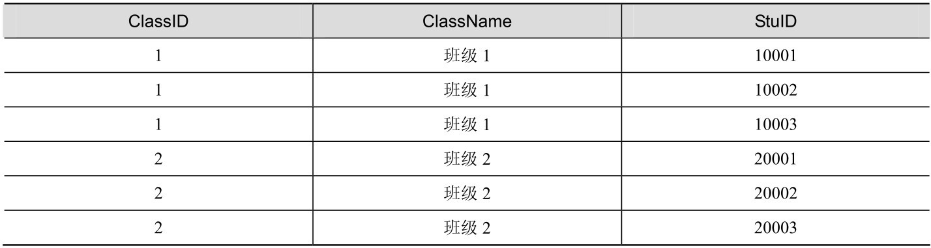

执行下面的语句，将StuID为10001的行的ClassName修改为“班级3”，按语句逻辑，应当仅修改表11-1中的第1行数据。实际上，更新的是基表Class中ClassID为1的ClassName的值。

UPDATE dbo.VCS SET ClassName = '班级3'

WHERE StuID = 10001;

更新完成后，再查询视图中的数据，就会看到前3行数据中ClassName都被修改了，如表11-2所示。

表11-2 更新后的视图数据

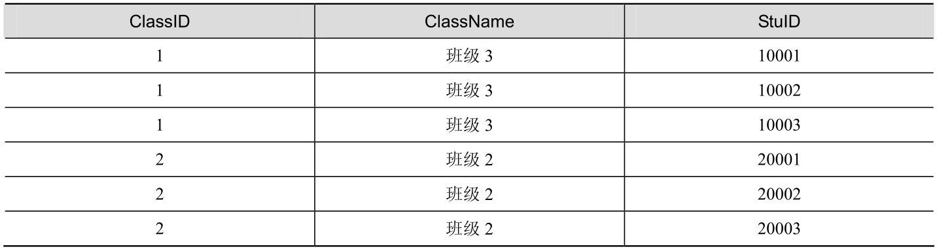

尤其是像以下语句，它更新的是联接条件列的值，虽然可以正常更新，但是再次查询视图中的数据时，就会发现仅剩下表11-2所示的ClassID为2的行。这是因为Student表中没有ClassID为3的数据，执行JOIN联接后，Class中ClassID为3的行被丢弃了。

UPDATE dbo.VCS SET ClassID = 3

WHERE StuID = 10001;

为了防止出现丢弃行，确保在数据经修改后仍可通过视图看到数据，应在视图中使用 CHECK OPTION选项。下面是修改后的创建视图语句，再次执行上面的UPDATE语句时，将提示错误信息。

CREATE VIEW dbo.VCS

AS

SELECT C.ClassID, C.ClassName, S.StuID

FROM dbo.Class AS C

JOIN dbo.Student AS S

ON C.ClassID = S.ClassID

WITH CHECK OPTION;

### 11.4 删除和重命名视图

可以使用DROP VIEW 语句删除一个视图。例如，下面的语句删除dbo.MyView 视图：

DROP VIEW dbo.MyView;

可以使用sp_rename存储过程对视图进行重命名，语法格式如下：

sp_rename [ @objname = ] 'object_name' , [ @newname = ] 'new_name'

[ , [ @objtype = ] 'object_type' ]

其中，[ @objname = ] 'object_name'用于指定用户对象或数据类型的当前名称。[ @newname = ] 'new_name'指定对象的新名称。[ @objtype = ] 'object_type'是要重命名的对象的类型，可用值如表11-3所示。

表11-3 object_type的可用值

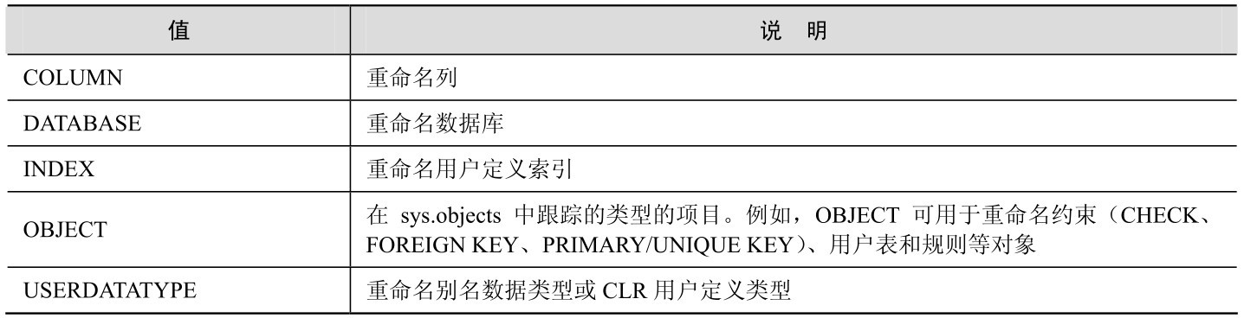

例如，下面的语句将dbo.MyView视图重命名为MyNewView。

EXEC sp_rename 'dbo.MyView', 'MyNewView';

## 第12章 游标

在关系数据库中，由查询返回的是满足检索条件的所有行。但是，这种行集（结果集）对于应用程序，特别是交互式联机应用程序来讲，并不能将整个行集作为一个单元来有效地处理。这些应用程序需要一种机制以便每次处理一行或一部分行，例如，一个发送邮件的程序，需要向收件人逐个发送，只有当前行处理完成后，才可以进行下一条。游标便提供了这方面的功能，游标是对结果集的一种扩展。游标这种逐行或是有序访问数据的特性，会带来一定的开销，在运行本章中的示例语句时，读者会发现数据的检索速度明显不如结果集查询快。

### 12.1 创建游标的步骤

实际上，游标主要应用于存储过程和触发器，在存储过程或触发器中使用游标的典型步骤如下。

声明变量，用于包含游标返回的数据。

使用DECLARE CURSOR语句将游标与SELECT语句相关联。另外，DECLARE CURSOR语句还定义游标的特性，例如，游标名称以及游标是只读还是只进。

使用OPEN语句执行SELECT语句并填充游标。

使用FETCH INTO语句提取单个行，并将每列中的数据移至指定的变量中。然后，其他语句可以引用变量来访问提取的数据值。

使用CLOSE语句结束游标的使用。关闭游标可以释放某些资源，例如，游标结果集及其对当前行的锁定，但如果重新发出一个 OPEN 语句，则该游标结构仍可用于处理。DEALLOCATE语句可以完全释放分配给游标的资源，包括游标名称。释放游标后，必须使用DECLARE语句重新生成游标。

下面的语句将创建一个名为 SalesOrderHeaderProc 的存储过程，其中包含了一个OrderHeaderCursor游标，用于列出Sales.SalesOrderHeader表中的订单信息。

USE AdventureWorks2014;

GO

CREATE PROCEDURE SalesOrderHeaderProc

AS

DECLARE @SalesOrderID int;

DECLARE @OrderDate datetime;

DECLARE @ShipDate datetime;

DECLARE @AccountNumber nvarchar(15);

DECLARE @SubTotal money;

-- 声明游标

DECLARE OrderHeaderCursor CURSOR FOR

SELECT SalesOrderID,

OrderDate,

ShipDate,

AccountNumber,

SubTotal

FROM Sales.SalesOrderHeader

ORDER BY SalesOrderID

FOR READ ONLY;

-- 打开游标

OPEN OrderHeaderCursor;

WHILE 0 = 0

BEGIN

FETCH NEXT　--读取行

FROM OrderHeaderCursor

INTO @SalesOrderID,

@OrderDate,

@ShipDate,

@AccountNumber,

@SubTotal;

IF @@FETCH_STATUS <> 0　-- 非0值表示执行失败

BEGIN

BREAK　--退出循环

END

PRINT CAST(@SalesOrderID AS varchar(10)) + ' ' +

CONVERT(varchar(10), @OrderDate, 102) + ' ' +

CONVERT(varchar(10), @ShipDate, 102) + ' ' +

@AccountNumber + ' ' +

CAST(@SubTotal AS varchar(20));　-- 输出信息

END

CLOSE OrderHeaderCursor;　-- 关闭游标

DEALLOCATE OrderHeaderCursor;　-- 释放游标资源

GO

EXECUTE SalesOrderHeaderProc;　-- 执行存储过程

游标的名称位于DECLARE和CURSOR关键字之间。实际上，游标的核心就是一个SELECT语句，在语句中不能使用关键字COMPUTE、COMPUTE BY、FOR BROWSE和INTO。由SELECT语句定义的结果集在执行DECLARE CURSOR 语句时并不实际生成，而是当执行OPEN 语句时才生成结果集。

第1 个FETCH NEXT 语句读取第1个选择的行，并把选择列表中的每一个值放在INTO 子句指定的相应变量或参数中。后面的 FETCH NEXT 语句继续依次读取下一行，直到@@FETCH_STATUS函数返回0值。

@@FETCH_STATUS函数返回最近FETCH语句的状态，可以通过函数的返回值判断数据是否读取完毕。0表示FETCH语句读取成功；－1表示FETCH语句失败或行不在结果集中；－2表示提取的行不存在。

在行读取完毕后，应当立即关闭游标。在没有使用DEALLOCATE语句释放游标资源之前，可以重新使用 OPEN 语句打开游标。当游标不再需要时，应当使用 DEALLOCATE 语句释放游标所占用的资源。

执行SalesOrderHeaderProc存储过程得到的结果集，如图12-1所示。

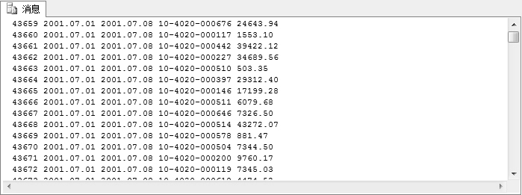

图12-1 执行SalesOrderHeaderProc存储过程得到的结果集

也可以通过SET语句，将创建的游标赋值给一个变量。但是，该变量必须为cursor数据类型。参考下面的语句：

DECLARE @OrderHeaderCursor cursor　-- 定义变量

SET @OrderHeaderCursor = CURSOR FOR　-- 将游标赋值给@OrderHeaderCursor变量

SELECT SalesOrderID,

OrderDate,

ShipDate,

AccountNumber,

SubTotal

FROM Sales.SalesOrderHeader

ORDER BY SalesOrderID

FOR READ ONLY;

可以在CURSOR关键字的后面使用LOCAL和GLOBAL关键字来指定游标的作用域。

其中，LOCAL指定游标的作用域是局部的。对于创建的批处理、存储过程或触发器而言，游标仅在当前过程范围内是可见的，仅能通过OUTPUT参数局部游标传递回调用批处理、存储过程或触发器。并且，局部游标将在批处理、存储过程或触发器终止时隐式释放。如果OUTPUT参数将游标传递回来，则游标在最后引用它的变量释放或离开作用域时释放。

GLOBAL 指定该游标的作用域相对连接来说是全局的。在由连接执行的任何存储过程或批处理中，都可以引用该游标名称。该游标仅在断开连接时隐式释放。

如果GLOBAL和LOCAL参数都未指定，则默认值由数据库选项的“默认游标”设置控制。

建议尽量使用局部游标，从而避免在多个存储过程中无意造成的游标名称冲突。

### 12.2 快速只进游标和可滚动游标

在默认情况下，创建的游标是只进游标，不支持滚动，只能按从头到尾的顺序提取行。对于FETCH 语句来说，也就是只能进行FETCH NEXT，而不能向前提取。所有由当前用户发出或由其他用户提交，并影响结果集中的行的INSERT、UPDATE和DELETE语句，其效果在这些行从游标中提取时是可见的。由于游标无法向后滚动，则在提取行后对行进行的大多数更改，通过游标均不可见。当值用于确定所修改的结果集（如更新聚集索引涵盖的列）中行的位置时，修改后的值通过游标可见。

为了提高只进游标的数据读取性能，可以在CURSOR关键字之后添加FAST_FORWARD关键字，在打开游标时，查询优化器可以对游标中的SELECT语句进行优化。例如：

DECLARE OrderHeaderCursor CURSOR FAST_FORWARD FOR

SELECT SalesOrderID,

OrderDate,

ShipDate,

AccountNumber,

SubTotal

FROM Sales.SalesOrderHeader

ORDER BY SalesOrderID

FOR READ ONLY;

但是，如果指定了 SCROLL（创建滚动游标）或 FOR UPDATE（可更新游标），则不能指定FAST_FORWARD。

要创建可滚动游标，可以在CURSOR关键字之前添加SCROLL关键字。例如：

DECLARE OrderHeaderCursor SCROLL CURSOR FOR

SELECT SalesOrderID,

OrderDate,

ShipDate,

AccountNumber,

SubTotal

FROM Sales.SalesOrderHeader

ORDER BY SalesOrderID

FOR READ ONLY;

可滚动游标支持各种FETCH操作，如表12-1所示。

表12-1 FETCH语句的定位关键字

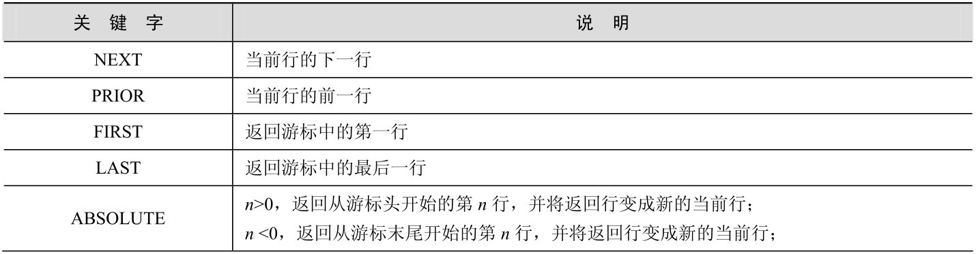

续表

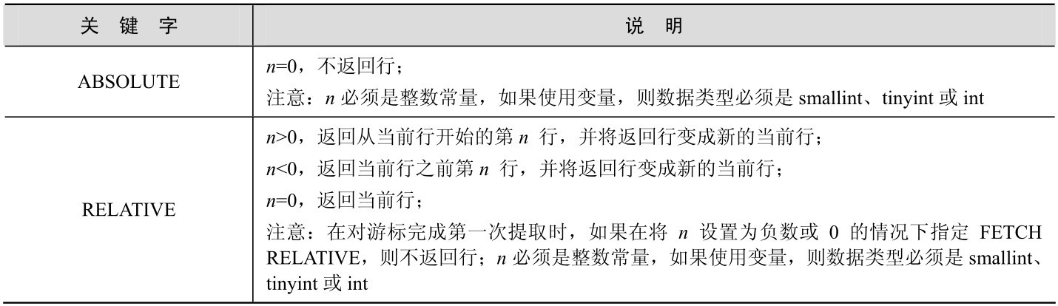

下面的语句将创建一个可滚动游标，并通过LAST、PRIOR、RELATIVE和ABSOLUTE选项进行滚动操作。

USE AdventureWorks2014;

GO

-- 执行下面的SELECT语句，显示被游标使用的完整结果集

SELECT SalesOrderID,

OrderDate,

SubTotal

FROM Sales.SalesOrderHeader

WHERE SalesOrderID > 75118

ORDER BY SalesOrderID;

-- 声明游标

DECLARE OrderHeaderCursor SCROLL CURSOR FOR

SELECT SalesOrderID,

OrderDate,

SubTotal

FROM Sales.SalesOrderHeader

WHERE SalesOrderID > 75118

ORDER BY SalesOrderID;

OPEN OrderHeaderCursor;

-- 读取游标中的最后一行

FETCH LAST FROM OrderHeaderCursor;

-- 读取当前行的前一行

FETCH PRIOR FROM OrderHeaderCursor;

-- 读取游标中的第2行

FETCH ABSOLUTE 2 FROM OrderHeaderCursor;

-- 读取当前行后的第3行

FETCH RELATIVE 3 FROM OrderHeaderCursor;

-- 读取当前行前面的第2行

FETCH RELATIVE -2 FROM OrderHeaderCursor;

CLOSE OrderHeaderCursor;

DEALLOCATE OrderHeaderCursor;

得到的结果集如图12-2所示。

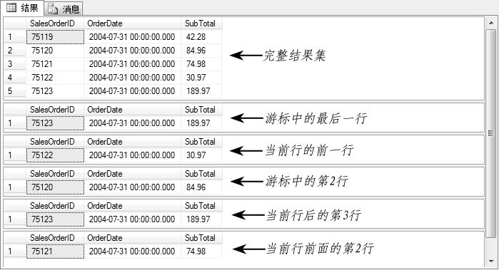

图12-2 使用滚动游标得到的结果集

### 12.3 静态游标、动态游标和由键集驱动的游标

在默认情况下，创建的游标是动态的。在滚动游标提取行时，游标能够反映结果集中所做的最新更改，结果集中的行数据值、顺序和成员在每次提取时都会改变，所有用户做的全部 UPDATE、INSERT和DELETE语句均通过游标可见。

静态游标（又称不敏感游标）的完整结果集在打开游标时建立在tempdb中，静态游标总是按照打开游标时的原样显示结果集。它既不反映在数据库中所做的任何影响结果集成员身份的更改，也不反映对组成结果集的行的列值所做的更改。静态游标始终是只读的。

由于静态游标的结果集存储在tempdb的工作表中，因此结果集中的行大小不能超过服务器对表的最大行限制。

要建立一个静态游标，可以在游标名称后面添加INSENSITIVE关键字。例如：

DECLARE OrderHeaderCursor INSENSITIVE CURSOR FOR

SELECT SalesOrderID,

OrderDate,

ShipDate,

AccountNumber,

SubTotal

FROM Sales.SalesOrderHeader

ORDER BY SalesOrderID

即使没有使用 INSENSITIVE 关键字，当某个游标的 SELECT 语句有 DISTINCT、UNION、GROUP BY 或HAVING关键字时，处理游标的方式与指定INSENSITIVE关键字一样。

打开由键集驱动的游标时，该游标中各行的成员身份和顺序是固定的。由键集驱动的游标由一组唯一标识符（键）控制，这组键称为键集。键集是打开该游标时在tempdb中生成的，保存在一个称为keyset的表中。

当用户滚动游标时，对非键集列中的数据值所做的更改（由游标所有者做出或由其他用户提交）是可见的。在游标外对数据库所做的插入在游标内不可见，除非关闭并重新打开游标。使用 API函数（如 ODBC SQLSetPos 函数）通过游标所做的插入在游标的末尾可见。如果试图提取打开游标后已删除的行，@@FETCH_STATUS 将返回“缺少行”状态。对键列进行更新与删除旧键值然后插入新键值的作用相同。

如果未通过游标进行更新，则新键值不可见；如果使用API函数（如SQLSetPos）或SQL的WHERE CURRENT OF子句通过游标进行更新，并且SELECT语句的FROM 子句中不包含JOIN条件，则新键值在游标的末尾可见。如果插入时在FROM 子句中包含远程表，则新键值不可见。尝试检索旧键值将像检索已删除的行时一样获得“缺少行”提取状态。

如果查询引用了至少一个无唯一索引的表，则键集游标将转换为静态游标。

要创建由键集驱动的游标，可以在CURSOR关键字后面添加KEYSET关键字。例如：

DECLARE OrderHeaderCursor CURSOR KEYSET FOR

SELECT SalesOrderID,

OrderDate,

ShipDate,

AccountNumber,

SubTotal

FROM Sales.SalesOrderHeader

ORDER BY SalesOrderID;

### 12.4 使用可更新游标进行数据更新

要创建一个可更新游标，可以在游标定义中包含FOR UPDATE [OF column_name [,...n]]子句，而不是像前面的示例语句那样使用FOR READ ONLY 子句。如果提供了OF column_name [,...n]，则只允许修改列出的列。如果指定了UPDATE，而未指定列的列表，则可以更新所有的列。需要注意的是，不能在静态游标中使用FOR UPDATE子句。

当定位在可更新游标中的某行上时，可以执行更新或删除操作，这些操作是针对用于在游标中生成当前行的基表行的，称之为定位更新。而不是像UPDATE语句那样进行搜索更新。

定位更新在打开游标的同一个联接上执行。这就允许数据修改操作共享与游标相同的事务空间，并且使游标持有的锁不会阻止更新。

要在游标中执行定位更新，可以使用 UPDATE 或 DELETE 语句中的 WHERE CURRENT OF cursor_name 子句。cursor_name 是DECLARE CURSOR 语句中的游标名称。

参考下面的示例：

USE AdventureWorks2014;

GO

-- 声明游标

DECLARE OrderHeaderCursor SCROLL CURSOR FOR

SELECT SalesOrderID,

OrderDate,

SubTotal

FROM Sales.SalesOrderHeader

WHERE SalesOrderID > 75118

ORDER BY SalesOrderID

FOR UPDATE;

OPEN OrderHeaderCursor;

-- 读取游标中的最后一行

FETCH LAST FROM OrderHeaderCursor;

UPDATE Sales.SalesOrderHeader

SET SubTotal = 189.97

WHERE CURRENT OF OrderHeaderCursor;

-- 读取当前行的前一行

FETCH PRIOR FROM OrderHeaderCursor;

DELETE FROM Sales.SalesOrderHeader

WHERE CURRENT OF OrderHeaderCursor;

CLOSE OrderHeaderCursor;

DEALLOCATE OrderHeaderCursor;

## 第13章 存储过程

在创建C/S或B/S应用程序时，可以通过两种方式与服务器进行数据交互。一种是将数据检索程序存储在客户端，通过从客户端向服务器发送SQL语句的方式返回处理结果；另一种是将多个SQL语句组成一个事务处理过程，存储在服务器中，客户端可以像执行一条SQL语句那样调用该过程。这个事务处理过程就是存储过程。

存储过程提供了许多标准SQL语句所没有的高级特性。其传递参数和执行逻辑表达式的功能为处理各种复杂任务提供了可能。并且，由于存储过程是经过编译后存储在服务器上的，这减少了执行该过程所需的网络传输带宽和执行时间。如果客户端向服务器直接发送SQL语句，这些命令每次都需要进行重新编译，然后才可以被提交执行。同时，存储过程还具有安全特性，可以授予用户执行某个存储过程的权限，但是该用户可以不必直接对存储过程中引用的对象具有权限，这就提供了很大的灵活性。例如，假设你希望用户仅能访问某个表的几列，而不是使用 SELECT 的全部列，则可以将需要的那几列放在存储过程中，并拒绝该用户对表的SELECT权限。

### 13.1 存储过程的类型

存储过程大体可分为由用户定义的存储过程、扩展存储过程和系统存储过程。其中，由用户定义的存储过程将是我们重点介绍的内容。

#### 13.1.1 用户定义的存储过程

用户可以创建自己的存储过程，根据所使用的语言，可以分为SQL存储过程和CLR（Common Language Runtime，公共语言运行时）存储过程。其中，CLR 存储过程是从SQL Server 2005 开始提供的功能。

SQL存储过程是保存在服务器的一个SQL语句集合，可以接收和返回用户提供的参数。例如，存储过程中可能包含根据客户端应用程序提供的信息在一个或多个表中插入新行所需的语句。存储过程也可能从数据库向客户端应用程序返回数据。

CLR 存储过程是对Microsoft .NET Framework 公共语言运行时方法的引用，也可以接收和返回用户提供的参数。CLR存储过程是一种托管代码，虽然它与扩展存储过程一样是DLL文件，但是它需要.NET Framework 的支持。

#### 13.1.2 扩展存储过程

扩展存储过程是使用编程语言（例如C）创建的外部例程（应当是一个DLL型文件），然后将其加载到服务器实例中。扩展存储过程的命名使用“xp_”前缀。从 SQL Server 2005 开始， Microsoft .NET Framework公共语言运行时（CLR）被集成到数据库引擎中，可以使用像Visual C#和Visual Basic 等.NET语言编写函数、存储过程和触发器。可以说，这种集成提供了更为可靠和安全的替代方法来编写扩展存储过程。因此，应当使用CLR存储过程代替扩展存储过程。并且，在后续版本中将删除扩展存储过程功能，应当避免在新的开发工作中使用该功能。

#### 13.1.3 系统存储过程

在SQL Server中，许多管理活动都是通过一种特殊的存储过程执行的，这种存储过程被称为系统存储过程。系统存储过程的命名使用“sp_”前缀，例如，sys.sp_changedbowner就是一个系统存储过程。从物理意义上讲，系统存储过程存储在源数据库中，并且带有sp_前缀。从逻辑意义上讲，系统存储过程出现在每个系统定义数据库和用户定义数据库的sys构架中。也就是说，你可以在自己所创建的数据库中直接使用这些系统存储过程，而不必在架构前面再引用源数据库名称。

### 13.2 SQL存储过程

可以在存储过程中包括任意数量和类型的SQL语句，但是下面的语句除外：

CREATE AGGREGATE　　　　CREATE RULE

CREATE DEFAULT　　　　　CREATE SCHEMA

CREATE 或 ALTER FUNCTION　　　CREATE 或 ALTER TRIGGER

CREATE 或 ALTER PROCEDURE　　CREATE 或 ALTER VIEW

SET PARSEONLY　　　　　　SET SHOWPLAN_ALL

SET SHOWPLAN_TEXT　　　　　SET SHOWPLAN_XML

USE database_name

存储过程与任何高级语言的过程非常类似，它可以有输入/输出参数、局部变量、数字和字符运算、赋值、数据库操作以及控制流程的逻辑。

#### 13.2.1 创建存储过程

可以使用CREATE PROCEDURE语句来创建存储过程，根据可用内存的不同，存储过程最大可达128 MB。在定义存储过程时，存储过程名称在CREATE PROCEDURE 关键字之后，AS关键字表示存储过程主体的开始，存储过程主体由一个或多个SQL语句组成。例如，下面的语句创建了一个名为usp_GetAllEmployees的存储过程，用于从vEmployeeDepartment视图检索数据。

USE AdventureWorks2014;

GO

CREATE PROCEDURE HumanResources.usp_GetAllEmployees

AS

SELECT LastName, FirstName, JobTitle, Department

FROM HumanResources.vEmployeeDepartment;

要执行一个存储过程，可以使用EXECUTE语句。例如：

EXECUTE HumanResources.usp_GetAllEmployees;

1．存储过程的命名建议

在命名存储过程时，建议不要以“sp_”作为名称的前缀。因为“sp_”前缀是SQL Server 用来指定系统存储过程的。如果指定的名称与系统过程重名，并且没有为存储过程指定架构名称（将默认使用dbo架构）或是使用了dbo架构，则该存储过程永远不会被执行，取而代之的是始终执行系统存储过程。下面的示例演示了这种行为。sp_who是一个系统存储过程名称，所创建的dbo.sp_who存储过程永远不会被执行。

USE AdventureWorks2014;

GO

CREATE PROCEDURE dbo.sp_who

AS

SELECT FirstName, LastName FROM Person.Person;

EXECUTE sp_who; --执行系统存储过程sys.sp_who

EXECUTE dbo.sp_who; --虽然指定了架构，但是仍然执行sys.sp_who系统存储过程

要解决上述问题，一个是避免使用“sp_”做前缀（如dbo.usp_who），另一个就是使用显式架构（如Person.sp_who）。并且使用显式架构限定符能够改善名称解析的性能，因为如果未指定架构名称，则首先在数据库的sys架构中寻找该存储过程，找不到的情况下：如果是使用批处理或动态SQL 调用存储过程的，会继续在调用该存储过程的用户的默认架构中寻找；如果是由另外的存储过程（如myschma.proc1）调用的，则会在所调用存储过程的myschma中寻找。如果还找不到，最后才在dbo架构中寻找。

2．存储过程参数

存储过程通过参数与调用程序通信。参数定义应当在存储过程名称的后面，在AS关键字的前面。当程序执行存储过程时，可通过存储过程的参数向该存储过程传递值，也可通过OUTPUT参数将值返回至调用程序。一个存储过程最多可以有2100个参数。每个参数都有名称、数据类型、方向和默认值几个设置选项。

（1）指定参数的名称和数据类型

参数名称应当以@开始，以后的字符可以是遵守对象标识符规则的任意字符。参数名称不能以@@开始，因为这是SQL Server 用于标识内置函数的符号。例如，下面创建的usp_GetProduct存储过程包含@StandardCost和@ListPrice两个参数，参数的数据类型均为money。

USE AdventureWorks2014;

GO

CREATE PROCEDURE Production.usp_GetProduct

@StandardCost money,

@ListPrice money

AS

SELECT [Name],

StandardCost,

ListPrice

FROM Production.Product

WHERE StandardCost > @StandardCost AND ListPrice > @ListPrice;

执行存储过程时，既可以通过显式方式指定参数名称并分配适当的值，也可以直接分配参数值。如果使用了显示方式，则按任意顺序提供参数。如果未指定参数名称，则必须按照参数在存储过程中定义时的顺序（从左至右）来提供参数。

例如，下面的语句使用显式方式为存储过程分配参数值，用于查找 ListPrice 大于 100 并且StandardCost大于10的所有行，参数可以按任意顺序放置。

EXECUTE Production.usp_GetProduct @ListPrice = 100, @StandardCost = 10;

而下面的语句则是按存储过程中参数的顺序放置提供参数值。

EXECUTE Production.usp_GetProduct 10, 100;

（2）为参数指定默认值

在参数定义中可以为可选参数指定一个默认值。执行该存储过程时，如果未指定其他值，则使用默认值。例如，下面的存储过程设置@StandardCost参数的默认值为0。

USE AdventureWorks2014;

GO

CREATE PROCEDURE Production.usp_GetProduct

@StandardCost money = 0,

@ListPrice money

AS

SELECT [Name],

StandardCost,

ListPrice

FROM Production.Product

WHERE StandardCost > @StandardCost AND ListPrice > @ListPrice;

要执行该存储过程，可以只为@ListPrice参数提供值。例如：

EXECUTE Production.usp_GetProduct @ListPrice = 110;

由于具有默认值的参数通常是可选参数，所以建议将它们放置在参数列表的末尾，以便于调用。例如，在没有使用显式方式指定参数值的情况下，下面的语句将引发错误。因为@StandardCost参数会被默认地赋予110值，而@ListPrice并没有被指定值。

EXECUTE Production.usp_GetProduct 110

对于字符型参数，在参数值传递时可以包含通配符。例如，下面的存储过程仅从视图中返回指定的一些雇员（提供名字和姓氏）及其职务和部门名称。该存储过程对传递的参数进行模式匹配。如果没有提供参数，则使用预设的默认值（姓氏以字母D开头）。

USE AdventureWorks2014;

GO

CREATE PROCEDURE HumanResources.usp_GetEmployees2

@lastname varchar(40) = 'D%',

@firstname varchar(20) = '%'

AS

SELECT LastName, FirstName, JobTitle, Department

FROM HumanResources.vEmployeeDepartment

WHERE FirstName LIKE @firstname

AND LastName LIKE @lastname;

可以按多种组合方式执行usp_GetEmployees2存储过程，下面只列出了部分组合：

-- 使用参数默认值，将搜索姓氏以字母D开头的行

EXECUTE HumanResources.usp_GetEmployees2;

-- 搜索姓氏以字母Wi开头的行

EXECUTE HumanResources.usp_GetEmployees2 'Wi%';

-- 下面的语句将使用@firstname参数的默认值，搜索姓氏以字母D开头的行

EXECUTE HumanResources.usp_GetEmployees2 @firstname = '%';

-- 搜索姓氏以C或K开头，并且在n前是O或E字母，中间为ars的姓氏

EXECUTE HumanResources.usp_GetEmployees2 '[CK]ars[OE]n';

-- 搜索姓氏为Hesse、名字为Stefen的行

EXECUTE HumanResources.usp_GetEmployees2 'Hesse', 'Stefen';

-- 搜索姓氏以字母H开头、名字以S开头的行

EXECUTE HumanResources.usp_GetEmployees2 'H%', 'S%';

（3）指定输出参数

在默认情况下，所有参数均为输入参数。要指定输出参数，必须在存储过程的参数定义中使用OUTPUT关键字。当存储过程退出时，它将向调用程序返回输出参数的当前值。例如，下面创建的存储过程定义了一个输出参数@ProductCount，用于返回 ListPrice 大于指定值的产品数量。

USE AdventureWorks2014;

GO

CREATE PROCEDURE Production.usp_GetProduct

@ProductCount int OUTPUT,

@ListPrice money

AS

SET@ProductCount=

(SELECT COUNT(ProductID)

FROM Production.Product

WHERE ListPrice > @ListPrice);

调用程序也必须使用OUTPUT关键字执行该存储过程，才能将该参数值保存到变量中。例如，下面语句将输出的参数值保存到@MyVar变量中。

DECLARE @MyVar int;

EXECUTE Production.usp_GetProduct @MyVar OUTPUT,@ListPrice = 100;

SELECT @MyVar;

（4）在输出参数中使用cursor数据类型

cursor 数据类型只能用于输出参数，为参数指定 cursor 数据类型后，必须在参数后面指定VARYING OUTPUT 关键字。所有带cursor VARYING OUTPUT参数的存储过程不能通过OLE DB、ODBC、ADO和DB-Library 调用，仅在将cursor VARYING OUTPUT 参数输出值分配给局部cursor变量时，才可以通过批处理、存储过程或触发器调用这些过程。

下面的存储过程中创建了一个cursor型输出参数@List_Cursor，然后将一个可滚动游标赋值给该变量。需要注意的是，为了能够将游标传递给调用存储过程的程序，必须在过程结束的时候使用OPEN语句打开游标。

USE AdventureWorks2014;

GO

CREATE PROCEDURE Production.usp_GetProduct

@StandardCost money,

@ListPrice money,

@List_Cursor cursor VARYING OUTPUT

AS

BEGIN

SET @List_Cursor = CURSOR LOCAL SCROLL FOR --局部可滚动游标

SELECT [Name],

StandardCost,

ListPrice

FROM Production.Product

WHERE StandardCost > @StandardCost AND ListPrice > @ListPrice;

OPEN @list_cursor --打开游标

END

为了使用返回的游标，必须声明一个cursor类型的变量，并使用OUTPUT关键字将它传递给存储过程。参考下面的代码：

DECLARE @MyCursor cursor; -- 定义变量

EXECUTE Production.usp_GetProduct 100, 10, @MyCursor OUTPUT; -- 执行存储过程

IF CURSOR_STATUS('variable', '@MyCursor') <= 0 -- 判断游标是否正常

PRINT N'游标读取失败'

ELSE

BEGIN

FETCH NEXT FROM @MyCursor; -- 读取第一行

WHILE (@@FETCH_STATUS = 0) -- 读取正常的情况下，继续读取，直至完毕

BEGIN

FETCH NEXT FROM @MyCursor;

END

END

CLOSE @MyCursor;

DEALLOCATE @MyCursor;

在执行过程时，以下规则适用于cursor输出参数。

在使用OPEN语句打开游标的情况下，游标将获取结果集并进行填充。对于只进游标，在向存储过程调用者返回游标时，仅把游标当前行至游标最后一行范围内的所有行返回给调用者，当前行之前的行不会返回给调用者。如果游标位于第一行的前面，则整个结果集将返回给调用者。在上面这个存储过程中，在存储过程关闭前，仅是使用OPEN语句打开了游标，没有使用FETCH语句进行行移动，因此这个存储过程会返回所有行给调用者。

对于可滚动游标，在存储过程执行结束时，结果集中的所有行均会返回给存储过程调用者。返回时，游标当前行的位置停留在存储过程中最后一次执行提取时的位置。

对于任意类型的游标，如果游标关闭，则将空值传递回存储过程调用者。如果游标没有打开，也会出现这种情况。注意，关闭状态只有在返回时才有影响。例如，可以在过程中关闭游标，稍后再打开游标，然后将该游标的结果集返回给存储过程调用者。

#### 13.2.2 修改存储过程

如果需要更改存储过程中的语句或参数，可以删除并重新创建该存储过程，也可以通过ALTER PROCEDURE 语句更改该存储过程。删除并重新创建存储过程时，与该存储过程关联的所有权限都将丢失。更改存储过程时，将更改过程或参数定义，但为该存储过程定义的权限将保留，并且不会影响任何相关的存储过程或触发器。

修改存储过程的方式与创建存储过程完全相同。例如，下面的语句用于修改 Production. usp_GetProduct存储过程：

USE AdventureWorks2014;

GO

ALTER PROCEDURE Production.usp_GetProduct

@StandardCost money,

@ListPrice money

AS

SELECT [Name],

StandardCost,

ListPrice

FROM Production.Product

WHERE StandardCost > @StandardCost AND ListPrice > @ListPrice;

#### 13.2.3 存储过程的重新编译

在默认情况下，存储过程是经过编译后存储在数据库中的。在执行如添加索引或更改索引列中的数据等操作更改了数据库时，应重新编译访问数据库表的原始查询计划，以对其重新优化。在服务器重新启动后，第一次运行存储过程时会自动执行此优化，当存储过程使用的基础表发生变化时，也会执行此优化。但如果添加了存储过程可能从中受益的新索引，将不自动执行优化，则需要一直等到下次重新启动后再运行该存储过程才会进行优化。也可以通过以下几种方式强制重新编译存储过程。

1．指定在下次执行时重新编译

可以使用sp_recompile系统存储过程指定在下次执行存储过程或触发器进行重新编译。例如，以下语句指定将使作用于Customer表上的存储过程在下次运行时重新编译。

EXEC sp_recompile N'Sales.Customer';

2．执行语句级的重新编译

从SQL Server 2005 开始，引入了对存储过程执行语句级重新编译的功能。也就是说，在重新编译存储过程时，只编译导致重新编译的语句，而不是整个存储过程。

要使用此功能，应当在语句中包含RECOMPLE查询提示。RECOMPLE指示数据库引擎在执行查询后，丢弃为其生成的查询计划，从而在下次执行时强制重新编译查询计划。如果未指定RECOMPILE，数据库引擎将缓存查询计划并重新使用它们。

例如，下面的存储过程中在SELECT查询中包含了RECOMPILE提示，在每次执行存储过程时都会重新编译此SELECT语句。

USE AdventureWorks2014;

GO

CREATE PROCEDURE Production.usp_GetProduct

@StandardCost money,

@ListPrice money

AS

SELECT [Name],

StandardCost,

ListPrice

FROM Production.Product

WHERE StandardCost > @StandardCost AND ListPrice > @ListPrice

OPTION(RECOMPILE);

3．每次执行时重新编译存储过程

可以在创建存储过程时指定WITH RECOMPILE 选项，强制在执行存储过程时对其重新编译。在包含WITH RECOMPILE 选项时，将不为该存储过程缓存执行计划，而在每次执行时都重新编译。

参考下面的示例：

USE AdventureWorks2014;

GO

CREATE PROCEDURE Production.usp_GetProduct

@StandardCost money,

@ListPrice money

WITH RECOMPILE

AS

SELECT [Name],

StandardCost,

ListPrice

FROM Production.Product

WHERE StandardCost > @StandardCost AND ListPrice > @ListPrice ;

需要注意的是，每次执行存储过程时都对其重新编译，这样会导致存储过程的执行变慢。此外，应当尽量避免在存储过程中使用SELECT * FROM tablename这样的语句，而应当明确指定所需要的列名称。因为在使用*通配符的情况下，在表所包含的列发生变化时，也会发生对存储过程的重编译。

#### 13.2.4 存储过程的错误处理

在某些情况下，由于用户的误操作、数据完整性错误等原因，都可能造成执行存储过程异常终止。这种时候需要向存储过程的调用者返回一个错误信息，通知错误的原因和相关的解决方法。

1．RAISERROR语句

RAISERROR语句用于生成一个错误，并将错误信息返回给调用方。此语句生成的错误与数据库引擎代码生成的错误的运行方式完全相同。RAISERROR 所需要的错误信息可以由 ERROR_LINE、ERROR_MESSAGE、ERROR_NUMBER、ERROR_PROCEDURE、ERROR_ SEVERITY、ERROR_STATE以及@@ERROR等系统函数来获得。

（1）发送特定消息

下面是一个使用RAISERROR语句发送特定消息的示例。当为@ProductNumber参数传递一个“ST-140”或“ST-141”值时，将向调用方发送一个错误消息，并退出存储过程。

USE AdventureWorks2014;

GO

CREATE PROCEDURE dbo.usp_GetProductNumber

@ProductNumber varchar(20)

AS

IF (@ProductNumber='ST-140') OR (@ProductNumber='ST-141')

BEGIN

RAISERROR('无效的产品编号：%s。', 12, 1, @ProductNumber)

RETURN

END

SELECT [Name],

StandardCost,

ListPrice

FROM Production.Product

WHERE ProductNumber = @ProductNumber ;

执行下面的语句，向存储过程传递一个“ST-140”值。

EXECUTE dbo.usp_GetProductNumber 'ST-140';

下面是RAISERROR语句返回的消息。注意语句中的“%s”参数被替换成了@ProductNumber的值。

消息 50000，级别 12，状态 1，过程 usp_GetProductNumber，第 6 行

无效的产品编号：ST-140。

发送特定消息的RAISERROR语句的语法格式如下：

RAISERROR ( msg_str, severity, state [ ,argument [ ,...n ] ] )

msg_str是定义的消息，最长可以有2047个字符。如果字符数超过该数值，会在消息中添加一个省略号来表示消息已被截断。

从上面的示例可以看出，在msg_str中可以包含一个类似“%s”的参数值，可以被后面的值替换。下面是使用参数时的语法格式：

% [[flag] [width] [.precision] [{h | l}]] type

flag用于指定被替换值与msg_str中文本的间距，以及替换值的对齐方式，可用的标记如表13-1所示。

表13-1 参数标记

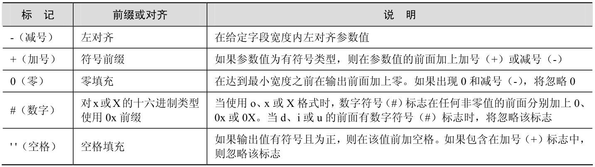

width 指定参数值位置的最小宽度。如果替换值的长度大于 width，则以替换值的实际长度输出；如果替换值小于width，则填充到width指定的宽度。例如，下面的语句指定width的值为10，而替换值“abc”的宽度为3，因此还需要在前面填充7个空格，以达到width指定的最小宽度。

RAISERROR(N'错误信息： %10s', --msg_str

10, -- 级别,

1, -- 状态,

N'abc'); -- 替换值

-- 输出的消息如下（注意在abc前面添加了7个空格）：

错误信息：　　abc

也可以在width位置使用星号（*），这表示宽度由参数列表中的相关参数指定，该宽度必须为整数值。参考下面的语句：

RAISERROR(N'错误信息： %*s', --msg_str

10, -- 级别,

1, -- 状态,

10, -- 指定第1个参数“*”的值

N'abc'); -- 指定第2个参数“s”的值

-- 输出的消息如下（注意在abc前面添加了7个空格）：

错误信息：　　abc

PRECISION 指定从字符串值的参数值中得到的最大字符数。例如，下面的语句指定参数的宽度为10，从替换值要获取的最大字符数为1。

RAISERROR(N'错误信息： %10.1s', --msg_str

10, -- 级别,

1, -- 状态,

N'abc'); -- 替换值

-- 输出的消息如下（注意在a前面添加了9个空格）：

错误信息：　　a

也可以在此位置使用星号（*），则值由参数列表中的相关参数指定。例如：

RAISERROR(N'错误信息： %*.*s', --msg_str

10, -- 级别,

1, -- 状态,

10, -- 指定第1个*的值

1, -- 指定第2个*的值

N'abc'); -- 替换值

{h | l} type指定消息的格式。如上面示例中一直使用的s 表示消息为字符串。此外，d或i表示有符号整数，o表示无符号八进制数，u表示无符号整数，x或X表示无符号十六进制数。

severity用于定义消息的严重级别。任何用户都可以指定0～18之间的严重级别。只有sysadmin固定服务器角色成员或具有ALTER TRACE 权限的用户才能指定19～25 之间的严重级别。20～25之间的严重级别被认为是致命的。如果遇到致命的严重级别，客户端连接将在收到消息后终止，并将错误记录到错误日志和应用程序日志。

state是介于1～127之间的任意整数，用于标识错误的位置，默认值为1。在程序的多个位置可能会引发相同的用户定义错误，可以针对每个位置使用不同的状态号，这样有助于找到引发错误的代码段。

argument是在msg_str中定义的参数。最多可以包含20个参数。参考下面的语句：

RAISERROR(N'错误信息：%s用户在%03d位置%s。', --msg_str

10, -- 级别,

1, -- 状态,

N'MyUser', -- 指定第1个参数的替换值

5, -- 指定第2个参数的替换值，%03d表示使用零填充（见表7-2）、宽度为3、格式为整数

N'未找到'); --指定第3个参数的替换值

-- 输出的消息如下：

错误信息：MyUser用户在005位置未找到。

（2）发送预定义消息

可以在sys.messages目录视图中存放一些预先定义的错误消息。然后RAISERROR语句便可以通过一个存储在视图中消息ID（50001和2147483647之间的整数）来发送错误消息。sys.messages中存储的内容如图13-1所示。

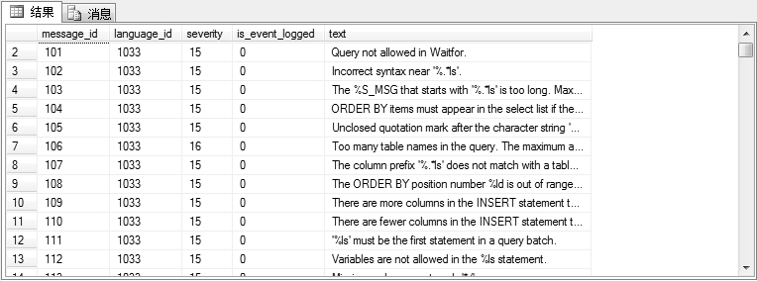

图13-1 sys.messages中存储的内容

可以使用sp_addmessage向sys.messages中添加用户定义的错误消息。但是只有已经存在美国英语版本消息的情况下，才可以添加另一种语言消息，两种消息版本的严重性必须匹配。例如，下面的语句向视图中添加美国英语版本的消息：

sp_addmessage 50001, 10, 'The %s user is %s on %03d place.', 'us_English', 'true';

其中的第1个参数是消息ID；第2个参数是严重级别；第3个参数是消息串；第4个参数是消息的语言版本，如果省略该参数，则默认使用本地化语言版本，可以从 sys.syslanguages 目录视图的name列获取可用的语言名称；第5个参数执行是否将此错误信息记入日志。

下面是使用该预定义消息的示例：

RAISERROR(50001,10,1,'MyUser','not found',5);

-- 输出的消息如下：

The MyUser user is not found on 005 place.

在添加完美国英语版本消息后，可以添加本地化的语言版本消息。在添加本地话语言消息时，可以省略第 4 和第 5 个参数。由于语言语法不同，本地化消息中的参数可能不会以美国英语消息中相同的顺序出现。所以应当使用顺序号标出与美国英语版本中参数的对应位置。参考下面的语句：

sp_addmessage 50001, 10, N'%1!用户在%3!位置%2!。';

其中的%1!表示对应于美国英语消息中的第 1 个参数，%2!表示对应于美国英语消息中的第 2个参数，依次类推。重新使用RAISERROR语句执行该消息：

RAISERROR(50001,10,1,'MyUser','not found',5);

-- 输出的消息如下：

MyUser用户在005位置not found。

要覆盖视图中已有的消息，可以为 sp_addmessage 存储过程指定 replace 参数。例如，下面的语句将视图中消息ID为50001的美国英语版本消息替换为下列形式：

sp_addmessage 50001, 10, 'The %s user is %s on %03d place. Please restart your application, 'us_English', 'true', 'replace';

要删除sys.messages中的消息，可以使用sp_dropmessage存储过程，参考下面的语句：

-- 在未指定语言版本的情况下，删除本地语言消息

sp_dropmessage 50001;

-- 删除美国英语消息

sp_dropmessage 50001, 'us_English';

默认情况下，@@ERROR内置函数可以返回最近一条Transact-SQL导致错误的编号。例如，下面的语句用于判断发生的错误并做响应处理：

IF (@@ERROR > 0)

BEGIN

--处理错误的语句

END

也可以为RAISERROR语句添加一个WITH SETERROR选项来指定使用@@ERROR返回的错误编号，从而忽略严重级别设置。例如：

RAISERROR(50001,16,1,'MyUser','not found',5) WITH SETERROR;

2．TRY...CATCH构造

TRY...CATCH 构造为处理代码中的错误提供了一种非常好的解决方案，它类似于 Visual C++和Visual C#语言的异常处理功能。TRY…CATCH构造包括两部分：一个TRY 块和一个CATCH 块。如果TRY块中的某条SQL语句检测到错误条件，将立即把控制传递给CATCH块，而不再执行TRY块中所引发的错误语句后面的所有语句。可以在CATCH块中处理错误，如使用RAISERROR语句向客户端发送一条错误消息。

CATCH 块处理该异常错误后，控制将被传递到END CATCH 语句后面的第1个SQL语句。如果END CATCH 语句是存储过程的最后一条语句，控制将返回到调用该存储过程的代码。

如果 TRY 块中没有错误，控制也将传递到关联的 END CATCH 语句后面的语句。如果 END CATCH语句是存储过程中的最后一条语句，控制将传递到调用该存储过程的语句。

TRY块以BEGIN TRY 语句开头，以END TRY 语句结尾。在BEGIN TRY和END TRY 语句之间可以指定一个或多个SQL语句。CATCH 块必须紧跟TRY块。CATCH 块以BEGIN CATCH 语句开头，以END CATCH语句结尾。在SQL中，每个TRY块仅与一个CATCH 块相关联。

（1）使用TRY...CATCH构造的规则

每个TRY...CATCH构造都必须包含在一个批处理、存储过程中。例如，下面的示例会将TRY块和CATCH 块分别放置在了不同的批处理中，这将引发一个错误。

BEGIN TRY

SELECT *

FROM sys.messages

WHERE message_id = 21;

END TRY

GO

-- 另一个批

BEGIN CATCH

SELECT ERROR_NUMBER() AS ErrorNumber;

END CATCH;

CATCH块必须紧跟TRY块。

TRY...CATCH构造可以进行嵌套，也就是说在其他TRY和CATCH块内放置TRY...CATCH构造。当嵌套的TRY块中出现错误时，程序控制将传递到与嵌套TRY块关联的CATCH块。

TRY...CATCH 块不处理导致数据库引擎终止连接的严重性为20或更高的错误。但是，只要连接不终止，TRY...CATCH就会处理严重性为20或更高的错误。

严重性为10或更低的错误被视为警告或信息性消息，TRY...CATCH块不处理此类错误。

（2）错误函数

可以使用下面的函数在CATCH块作用域内的任何位置检索错误信息，函数将返回NULL。

ERROR_NUMBER()返回错误号。

ERROR_MESSAGE()返回错误消息的完整文本。

ERROR_SEVERITY()返回错误严重级别。

ERROR_STATE()返回错误状态号。

ERROR_LINE()返回导致错误的例程中的行号。

ERROR_PROCEDURE()返回出现错误的存储过程或触发器的名称。

可以在存储过程中引用错误函数并将其用于检索错误信息。例如，下面TRY块的SELECT语句将生成一个除以0错误。该错误将由CATCH块处理，并使用存储过程返回错误信息。

USE AdventureWorks2014;

GO

IF OBJECT_ID ('usp_GetErrorInfo', 'P') IS NOT NULL

DROP PROCEDURE usp_GetErrorInfo;

GO

-- 创建存储过程检索错误信息

CREATE PROCEDURE usp_GetErrorInfo

AS

SELECT

ERROR_NUMBER() AS ErrorNumber,

ERROR_SEVERITY() AS ErrorSeverity,

ERROR_STATE() as ErrorState,

ERROR_PROCEDURE() AS ErrorProcedure,

ERROR_LINE() AS ErrorLine,

ERROR_MESSAGE() AS ErrorMessage;

GO

BEGIN TRY

--生成除以0错误

SELECT 1/0;

END TRY

BEGIN CATCH

--执行存储过程

EXECUTE usp_GetErrorInfo;

END CATCH;

生成的错误信息如图13-2所示。

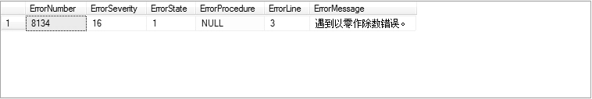

图13-2 返回的错误信息

（3）在TRY...CATCH中使用RAISERROR语句

可以在TRY或CATCH块内使用RAISERROR来影响错误处理行为。在TRY块内执行的严重性为11～19的错误，RAISERROR会使控制传递到关联的CATCH块。在CATCH块内执行的严重性为11～19的错误，RAISERROR将控制返回到调用应用程序或批处理。这样，RAISERROR可用于返回有关导致CATCH块执行的错误信息。

下面的代码示例说明了如何在CATCH块内使用RAISERROR将原始错误信息返回到调用应用程序或批处理。存储过程usp_GenerateError在TRY块内执行DELETE语句，该语句生成违反约束错误。此错误使执行传递到 usp_GenerateError 内关联的 CATCH 块，存储过程 usp_GenerateError在此块内使用RAISERROR生成错误。RAISERROR生成的此错误将返回到调用方，并执行调用方中关联的CATCH块。

USE AdventureWorks2014;

GO

-- 检验存储过程是否已经存在

IF OBJECT_ID (N'usp_RethrowError',N'P') IS NOT NULL

DROP PROCEDURE usp_RethrowError;

GO

-- 创建存储过程，使用RAISERROR生成一个错误

-- 原始错误信息用于构建RAISERROR的msg_str

CREATE PROCEDURE usp_RethrowError AS

--如果没有检索到错误信息，直接返回

IF ERROR_NUMBER() IS NULL

RETURN;

DECLARE

@ErrorMessage　NVARCHAR(4000),

@ErrorNumber　INT,

@ErrorSeverity　INT,

@ErrorState　INT,

@ErrorLine　　INT,

@ErrorProcedure NVARCHAR(200);

--分配变量到错误处理函数，用于为RAISERROR捕获错误信息

SELECT

@ErrorNumber = ERROR_NUMBER(),

@ErrorSeverity = ERROR_SEVERITY(),

@ErrorState = ERROR_STATE(),

@ErrorLine = ERROR_LINE(),

@ErrorProcedure = ISNULL(ERROR_PROCEDURE(), '-');

--构建包含原始错误信息的字符串

SELECT @ErrorMessage =

N'错误 %d, 级别 %d,状态 %d,过程 %s, 行 %d, ' +

N'信息: '+ ERROR_MESSAGE();

--引发一个错误：RAISERROR的msg_str参数将包含原始错误信息

RAISERROR

(

@ErrorMessage,

@ErrorSeverity,

1,

@ErrorNumber,　-- 参数:原始错误编号

@ErrorSeverity,　-- 参数:原始错误严重级别

@ErrorState,　-- 参数:原始错误状态

@ErrorProcedure, -- 参数:原始错误过程名称

@ErrorLine　　-- 参数:原始错误行号

);

GO

-- 检验存储过程是否已经存在

IF OBJECT_ID (N'usp_GenerateError',N'P') IS NOT NULL

DROP PROCEDURE usp_GenerateError;

GO

-- 创建存储过程，用于生成一个违反约束错误。该错误将被相关

-- 联的CATCH块捕获，并且会因为被执行usp_RethrowError

-- 存储过程而再次引发错误（注意：RAISERROR用于生成错误，

-- 而不是生成错误消息）

CREATE PROCEDURE usp_GenerateError

AS

BEGIN TRY

--表中存在一个外键约束，下面的语句将生成一个违反约束错误

DELETE FROM Production.Product

WHERE ProductID = 980;

END TRY

BEGIN CATCH

--调用存储过程来引发原始错误

EXEC usp_RethrowError;

END CATCH;

GO

-- 在下面的批中，在usp_GenerateError中发生的错误将激活

-- usp_GenerateError中CATCH块，该CATCH块中的RAISERROR（包含

-- 在usp_RethrowError存储过程中）将生成一个错误，从而激活

-- 下面调用批中的外部CATCH块

BEGIN TRY -- outer TRY

-- Call the procedure to generate an error.

EXECUTE usp_GenerateError;

END TRY

BEGIN CATCH -- 外部CATCH块

SELECT

ERROR_NUMBER() as ErrorNumber,

ERROR_MESSAGE() as ErrorMessage;

END CATCH;

图13-3是执行上述代码，通过调用批中外部CATCH块的SELECT语句得到的错误信息。

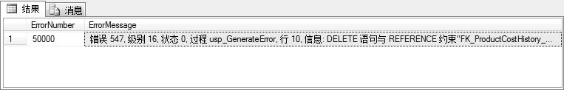

图13-3 RAISERROR语句生成的错误信息

### 13.3 CLR存储过程

CLR 存储过程可以返回行集和信息到客户端，可以在CLR 存储过程中调用数据定义语言（DDL）和数据管理语言（DML），并可以使用输出参数。

#### 13.3.1 创建一个具有输出参数的CLR存储过程

要创建 CLR 存储过程，可以使用.NET Framework 支持的语言（如 C#）中将存储过程定义为类的静态方法，然后编译该类生成程序集。然后在Visual Studio中启动部署，直接将程序集上载到服务器并自动生成存储过程。也可以使用 CREATE ASSEMBLY 语句手动注册程序集，然后使用CREATE PROCEDURE语句创建引用注册程序集的存储过程。

1．通过Visual Studio编写和部署CLR存储过程

打开Visual Studio 2013，从菜单中依次选择“文件”→“新建”→“项目”，打开图13-4所示的“新建项目”对话框。选定“SQL Server”节点，并在对话框的下方指定项目名称和存储位置后，单击“确定”按钮。

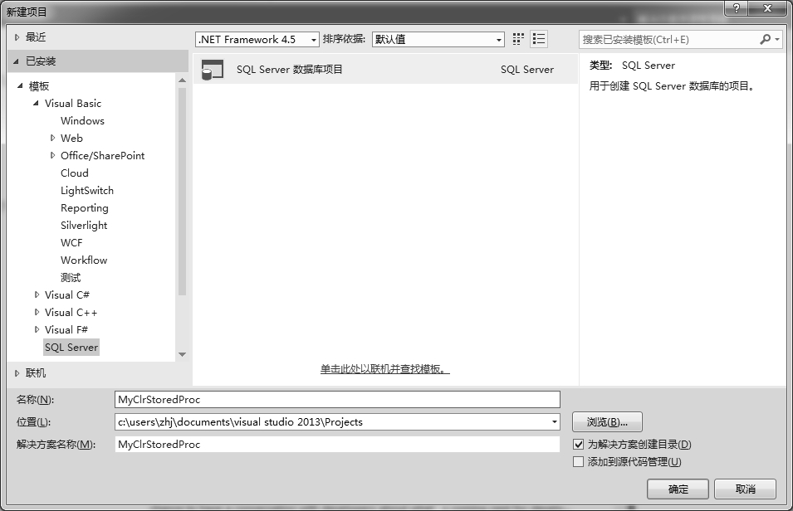

图13-4 “新建项目”对话框

在解决方案资源管理器中右键单击项目名称 MyClrStoredProc，在出现的快捷菜单中依次选择“添加”→“新建项”，打开图13-5所示的“添加新项”对话框，在“SQL CLR C#”节点中选择“SQL CLR C# 存储过程”，并在“名称”文本框中为存储过程指定一个名称，如OrderQtySum.cs。在Visual Studio中，该名称体现为一个静态方法的名称。

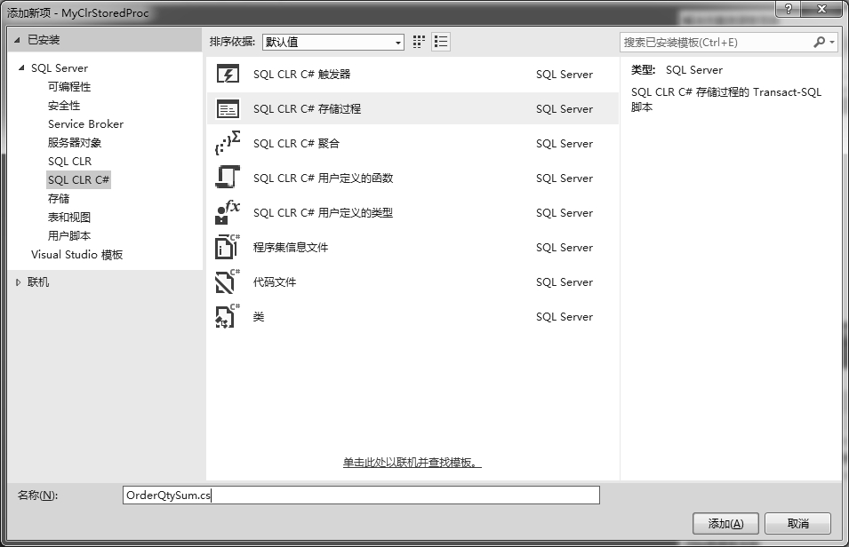

图13-5 “添加新项”对话框

单击“添加”按钮后，Visual Studio 将自动在存储过程中添加如下代码：

using System;

using System.Data;

using System.Data.SqlClient;

using System.Data.SqlTypes;

using Microsoft.SqlServer.Server;

public partial class StoredProcedures

{

[Microsoft.SqlServer.Server.SqlProcedure]

public static void OrderQtySum()

{

//在此处放置代码

}

};

这段代码的基本结构是由一系列 using 命令、一个类（ StoredProcedures ）和类中的方法（OrderQtySum）组成，它是由“存储过程”模板创建的。注意其中的 partial 关键词，表示要使用多个物理文件来存储类定义。如果在日后需要拆分类，这个关键词很有必要。

与SQL存储过程相同，可以在参数名称的前面加上out关键字，表示这是一个输出参数。在定义参数的数据类型时，应当保持与表中相关列的数据类型一致。SQL Server 与CLR 数据类型的对应关系如表 13-2所示。其中的 CLR 数据类型（SQL Server）在System.Data.SqlTypes 命名空间定义。

表13-2 SQL Server 与CLR 数据类型的对应关系

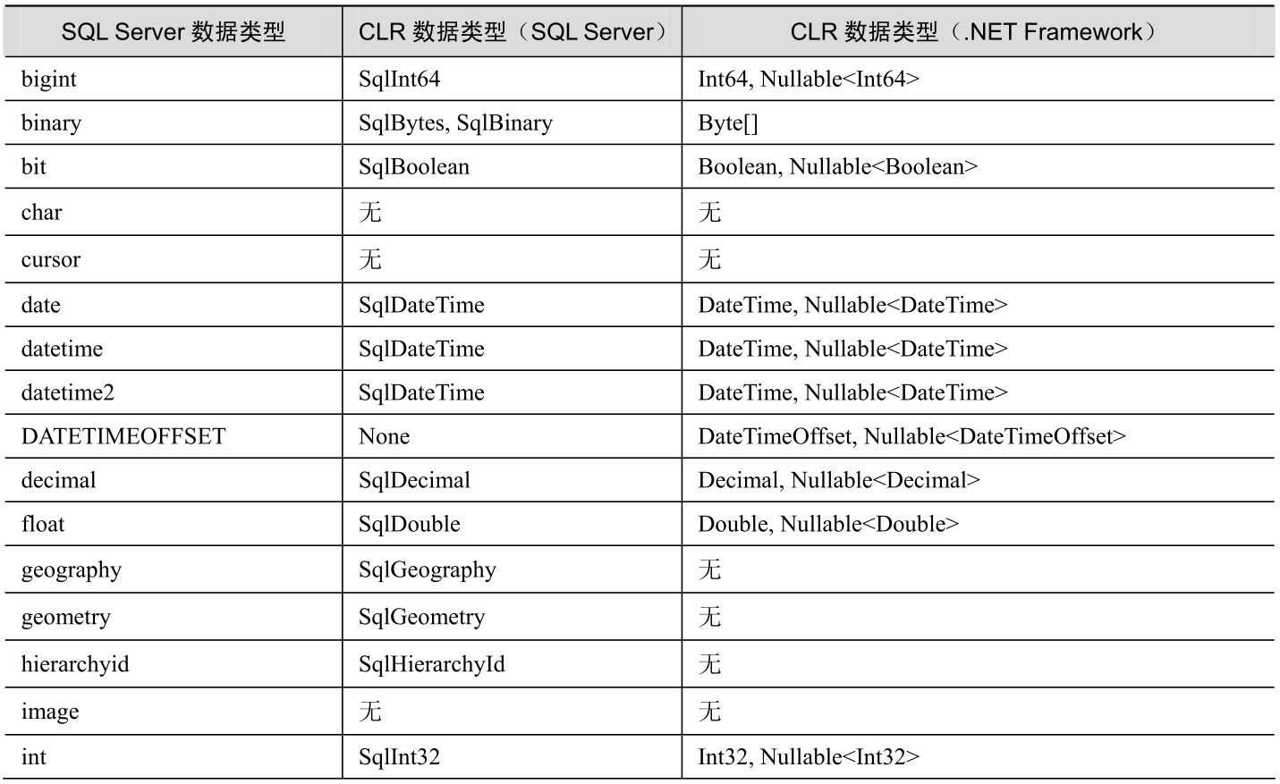

续表

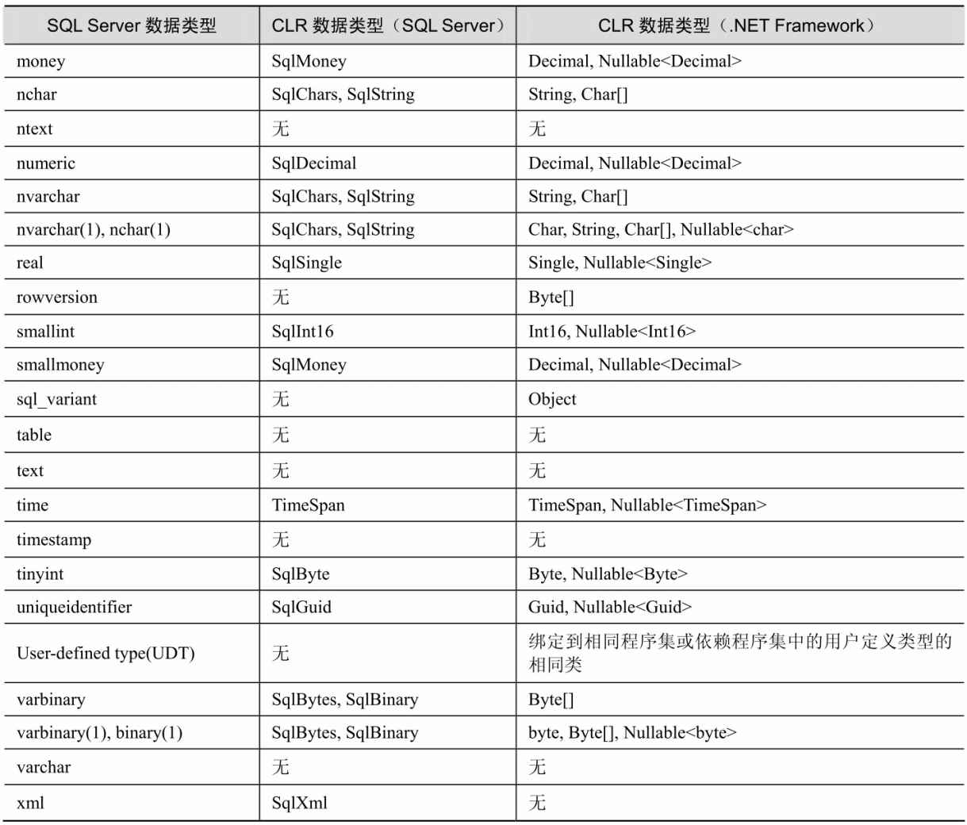

下面是OrderQtySum存储过程的代码，用于计算Sales.SalesOrderDetail表中前10行销售产品的订货数量，并将计算结果返回给调用方。

using System;

using System.Data;

using System.Data.SqlClient;

using System.Data.SqlTypes;

using Microsoft.SqlServer.Server;

public partial class StoredProcedures

{

[Microsoft.SqlServer.Server.SqlProcedure]

public static void OrderQtySum(out SqlInt16 value) //定义输出参数，类型为SqlInt16

{

//设置连接

SqlConnection conn = new SqlConnection();

conn.ConnectionString = "Context Connection=true";

conn.Open();

//设置命令

SqlCommand cmd = new SqlCommand();

cmd.Connection = conn;

cmd.CommandText = "SELECT TOP 10 OrderQty FROM Sales.SalesOrderDetail";

//以只进方式读取SQL Server中的数据，并累加

value = 0;

SqlDataReader reader = cmd.ExecuteReader();

while (reader.Read())

{

value+=reader.GetSqlInt16(0);　//获取指定列的值（0表示第1列，依次类推）

}

}

};

在Visual Studio 的菜单中依次选择“生成”→“生成 MyClrStoredProc”，对 MyClrStoredProc项目进行编译。再依次选择“生成”→“发布 MyClrStoredProc”，将打开图13-6所示的“发布数据库”对话框，可以单击“编辑”按钮选择要连接的服务器和数据库，设置完成后单击“发布”按钮，将把程序集和存储过程部署到SQL Server中去。

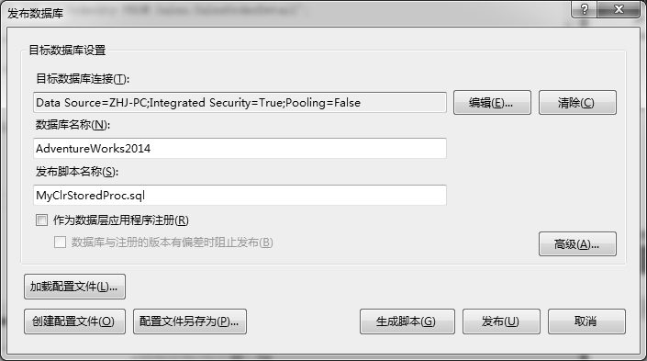

图13-6 “发布数据库“对话框

打开SQL Server Management Studio，展开AdventureWorks2014 数据库中“可编程性”节点下的“存储过程”和“程序集”节点，可以看到已经部署的MyClrStoredProc程序集和dbo.OrderQtySum存储过程，如图13-7所示。

部署成功后，可以从sys.assembly_modules视图中检索到已注册组件的信息，如图13-8所示。

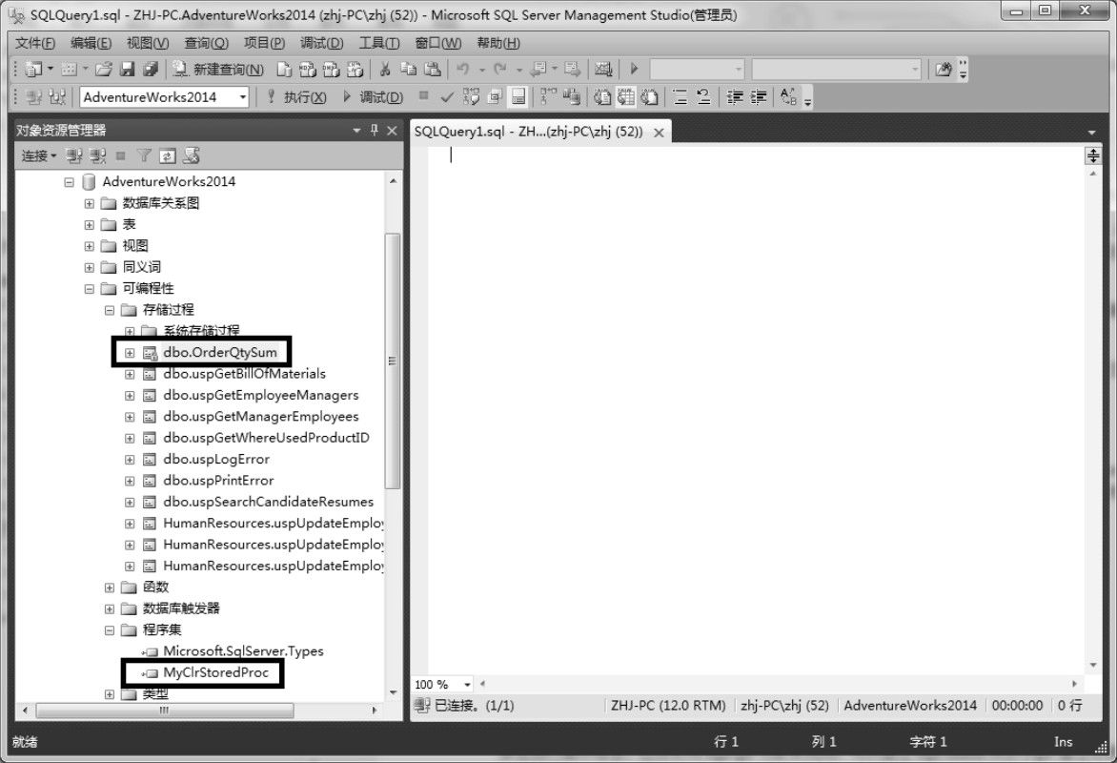

图13-7 已部署的程序集和存储过程

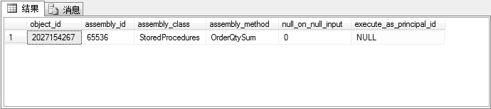

图13-8 sys.assembly_modules 视图中的组件信息

2．使用SQL添加程序集和创建CLR存储过程

应当首先使用CREATE ASSEMBLY 语句将包含托管代码的程序集在SQL Server中注册，才可以使用CREATE PROCEDURE语句创建引用注册程序集的存储过程。参考下面的语句：

USE AdventureWorks2014;

GO

CREATE ASSEMBLY MyClrStoredProc

FROM 'C:\Users\zhj\Documents\Visual Studio

2013\Projects\MyClrStoredProc\MyClrStoredProc\bin\Debug\MyClrStoredProc.dll'

WITH PERMISSION_SET = SAFE;

GO

-- 创建基于程序集的存储过程

CREATE PROCEDURE OrderQtySum

@value smallint OUTPUT

WITH EXECUTE AS CALLER -- 指定执行权限

AS

EXTERNAL NAME MyClrStoredProc.StoredProcedures.OrderQtySum;--指定要使用的方法名称

创建基于程序集的存储过程与普通的 SQL 存储过程有所不同。上面语句中的 EXECUTE AS CALLER指定执行CLR模块的用户不仅必须对模块本身拥有适当的权限，还要对模块引用的任何数据库对象拥有适当权限。

EXTERNAL NAME 子句指定要使用.NET Framework 程序集中的哪个方法，以便CLR 存储过程引用。方法名称应当按照“程序集.类.方法”这样的对象层次关系进行声明。

此外，还需要注意的是，.NET Framework中方法的参数数量应当与在Transact-SQL存储过程中定义的参数数量和类型要相同。

3．执行CLR存储过程

执行CLR存储过程与执行SQL存储过程的方法完全相同。但是，在默认情况下，SQL Server不允许执行CLR 代码。只有在启用了clr enabled选项之后，才能执行这些引用。要启用该选项，可以使用sp_configure系统存储过程，参考下面的语句：

sp_configure 'clr enabled',1　　-- 1表示允许执行CLR

RECONFIGURE WITH OVERRIDE　--使用已更改的配置值更新当前的运行值，使修改立即生效

下面是执行在上面建立的OrderQtySum存储过程的代码：

DECLARE @a smallint　--定义变量，用于存放输出值

EXECUTE OrderQtySum @a OUTPUT　-- 使用OUTPUT关键字，表示是一个输出参数

SELECT @a　--显示变量值

#### 13.3.2 创建返回行集和信息的CLR存储过程

要返回行集和信息，应当使用SqlPipe对象来完成。可以通过SqlContext类的Pipe属性得到一个SqlPipe对象，该对象具有一个Send方法，用于传递数据到调用方。

可以使用 SqlPipe.Send 方法发送一个 SqlDataReader，以实现行集传递，也可以使用该方法发送一个简单的字符串信息。可以发送的最大字符数是8000个字符。

也可以使用SqlPipe对象ExecuteAndSend方法发送一个行集到客户端。在传输数据时，数据会被直接传递到网络缓冲区，而不用先复制到可管理内存中，因此这也是一种最直接的方法。

例如，下面的代码创建了一个 ExecuteToClient 过程，可以接收一个 SqlInt32 型参数，用于检索Sales.SalesOrderDetail表中指定销售订单中的产品列表。

using System;

using System.Data;

using System.Data.SqlClient;

using System.Data.SqlTypes;

using Microsoft.SqlServer.Server;

public partial class StoredProcedures

{

[Microsoft.SqlServer.Server.SqlProcedure]

public static void ExecuteToClient(SqlInt32 OrderID)

{

//设置连接

SqlConnection conn = new SqlConnection();

conn.ConnectionString = "Context Connection=true";

conn.Open();

//设置命令

SqlCommand cmd = new SqlCommand();

cmd.Connection = conn;

cmd.CommandText = "SELECT ProductID, OrderQty, UnitPrice FROM Sales.SalesOrder-

Detail "+

"WHERE SalesOrderID = @OrderID";

cmd.Parameters.AddWithValue("@OrderID", OrderID);　//设置cmd所使用的参数的值

SqlContext.Pipe.ExecuteAndSend(cmd);　//传递到客户端

}

};

通过Visual Studio 进行部署后，可以在SQL Server Management Studio中使用以下语句检索订单编号为43659的产品列表，得到的结果集合如图13-9所示。

EXECUTE dbo.ExecuteToClient 43659

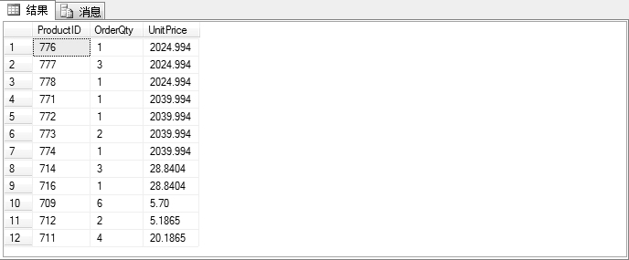

图13-9 使用ExecuteToClient存储过程得到的订单43659的产品列表

使用SqlPipe.Send方法发送一个SqlDataReader到客户端，比ExecuteAndSend方法稍微慢一些，但是，在数据传递给客户端之前它为数据操作提供了更大的灵活性。参考下面的代码：

using System;

using System.Data;

using System.Data.SqlClient;

using System.Data.SqlTypes;

using Microsoft.SqlServer.Server;

public partial class StoredProcedures

{

[Microsoft.SqlServer.Server.SqlProcedure]

public static void SendReaderToClient(SqlInt32 OrderID)

{

//设置连接

SqlConnection conn = new SqlConnection();

conn.ConnectionString = "Context Connection=true";

conn.Open();

//设置命令

SqlCommand cmd = new SqlCommand();

cmd.Connection = conn;

ProductID,OrderQty,cmd.CommandText="SELECT UnitPrice FROM

Sales.SalesOrderDetail "+

"WHERE SalesOrderID = @OrderID";

cmd.Parameters.AddWithValue("@OrderID", OrderID); //设置cmd所使用的参数的值

SqlDataReader r = cmd.ExecuteReader(); //生成SqlDataReader

SqlContext.Pipe.Send(r); //传递到客户端

}

};

使用SqlPipe.Send方法发送一个字符串比较简单，参考下面的代码：

using System;

using System.Data;

using System.Data.SqlClient;

using System.Data.SqlTypes;

using Microsoft.SqlServer.Server;

public partial class StoredProcedures

{

[Microsoft.SqlServer.Server.SqlProcedure]

public static void SayHello()

{

SqlContext.Pipe.Send("Helloworld!It'snow"+System.DateTime.Now.ToString()+"\n");

}

};

#### 13.3.3 删除CLR存储过程和程序集

删除一个CLR存储过程与Transact-SQL存储过程没有任何不同。在删除CLR存储过程之后，才可以删除与之相应的程序集。参考下面的语句：

USE AdventureWorks;

GO

-- 删除存储过程

DROP PROCEDURE dbo.OrderQtySum;

DROP PROCEDURE dbo.ExecuteToClient;

DROP PROCEDURE dbo.SendReaderToClient;

DROP PROCEDURE dbo.SayHello;

-- 删除程序集

DROP ASSEMBLY MyClrStoredProc;

GO

#### 13.3.4 CLR与SQL存储过程的择取建议

在本节中我们介绍了CLR存储过程的创建方法。从中可以看出，CLR存储过程与SQL存储过程在功能方面几乎没有差异，好像仅仅是一个使用.NET语言编写，而另一个使用SQL语言编写。下面将分析一下二者之间的差别，并给出一些合理化的建议。

1．从语言功能分析

SQL 包含查询语言（由 SELECT/INSERT/UPDATE/ DELETE 语句组成）和过程控制语言（WHILE、赋值、触发器、游标等），从这一方面说，SQL 在逻辑处理、流程控制方面基本上已经够用。CLR支持只不过是为过程语言提供了一种替代方法。

作为数据库应用程序，应该尽可能多地使用查询语言，不应当使用CLR来编写可以使用简单SELECT语句就可以表示的过程代码。试图使用CLR功能的开发人员应该首先确保已经充分地利用了查询语言，只有对于在查询语言中无法以声明方式表示的逻辑，才可以考虑将CLR作为有效的替代办法。

2．从性能分析

在某些使用复杂计算的情况下，CLR 代码的开发人员可以利用.NET Framework API 丰富的类/函数库，补充SQL查询语言的表达能力。此外，CLR编程语言提供了SQL中所没有的丰富构造（如数组和列表等）。与SQL相比，CLR编程语言之所以具有更好的性能，是因为托管代码是已编译的，而SQL是一种解释语言。对于涉及算术计算、字符串处理、条件逻辑等的操作，托管代码的性能可能要优于SQL一个数量级。然而，对于数据访问方面，SQL在性能方面通常会更好。

3．从数据访问编程中的典型操作分析

（1）将结果发送到客户端。使用SQL，只需一个SELECT语句，就可以将SELECT产生的行发送到客户端。通过托管代码，可以使用SqlPipe对象将结果发送到客户端。SQL和in-procADO.NET平台在这种情况下的作用是一样的。

（2）提交SQL语句。这包括来自过程代码的SQL语句的执行往返。在这种情况下，SQL具有很大的优势（比in-procADO.NET快两倍多）。之所以在CLR中出现性能降低，是因为增加了额外的代码层，包括将来自托管代码的SQL语句提交给SQL Server，并进行语法检验和编译。

（3）只进、只读行导航。在SQL中，此功能需要通过只进、只读游标实现。在CLR中，这是通过SqlDataReader实现的。通常，每一条语句都涉及一些处理。如果忽略了与每行相关联的处理，则导航行在CLR中就比在SQL游标中稍慢。然而，如果关心为每行执行的处理，则CLR会更有优势，因为CLR在这种处理上比SQL做得好。

（4）带有更新的行导航。如果需要根据光标中的当前位置更新行，则没有相关的性能比较，因为in-procADO.NET不支持此功能，而应该通过SQL 可更新光标来进行此操作。

4．选择CLR和Transact-SQL的指导原则

尽可能使用带有SQL SELECT、INSERT、UPDATE和DELETE语句的基于集的处理。只有在无法使用基于集的DML语句表示逻辑时，才应该使用过程和基于行的处理。

如果过程仅仅是一个通过封装基本INSERT/UPDATE/DELETE/SELECT操作访问基表的包装，则应该用SQL进行编写。

如果过程主要包括结果集中的只进、只读行导航，以及一些涉及每行的处理，则用CLR编写可能更有效。

如果过程包括大量的数据访问以及计算和逻辑，则可以考虑将过程代码分隔为 CLR 来调用SQL过程，以进行大部分的数据访问（反之亦然）。另一个替代方法是，使用SQL批处理，从而减少从托管代码提交SQL语句的往返次数。

### 13.4 嵌套存储过程

所谓嵌套存储过程，是指从一个存储过程调用另一个存储过程或执行托管代码。嵌套存储过程和托管代码引用最高可达32级。每当调用的存储过程或托管代码引用开始执行，嵌套级别就增加一级；执行完成后，嵌套级别就减少一级。但是，从托管代码内部调用的方法不根据此限制进行计数。

存储过程可以通过嵌套调用自身，这种技术称为递归。

尽管嵌套限制为32级，但是对在给定的存储过程中可以调用的存储过程数量没有限制。因此，只要从属存储过程不调用其他从属存储过程且不超过最大嵌套级别即可。

可以使用@@NESTLEVEL 函数返回当前的嵌套级别。在SQL中使用 EXEC 执行@@NESTLEVEL时，返回的值为1加当前嵌套级别。使用sp_executesql动态执行@@NESTLEVEL时，返回的值为2加当前嵌套级别。

下面的示例将创建两个过程，用于进行嵌套。每个过程都显示当前过程的@@NESTLEVEL值。

USE AdventureWorks2014;

GO

IF OBJECT_ID (N'usp_OuterProc', N'P')IS NOT NULL

DROP PROCEDURE usp_OuterProc;

IF OBJECT_ID (N'usp_InnerProc', N'P')IS NOT NULL

DROP PROCEDURE usp_InnerProc;

CREATE PROCEDURE usp_InnerProc AS

SELECT @@NESTLEVEL AS 'Inner Level';

CREATE PROCEDURE usp_OuterProc AS

SELECT @@NESTLEVEL AS 'Outer Level';

EXEC usp_InnerProc;

GO

EXECUTE usp_OuterProc;

执行结果如图13-10所示。

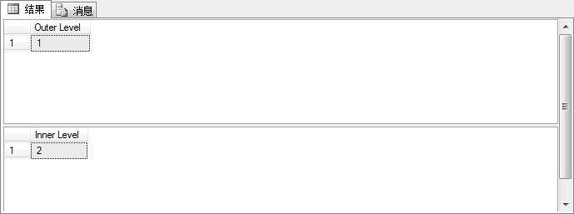

图13-10 嵌套存储过程执行结果

以下示例则演示了使用SELECT、EXEC和sp_executesql调用@@NESTLEVEL时，它们返回的值的区别。

CREATE PROCEDURE usp_NestLevelValues

AS

SELECT@@NESTLEVEL AS 'Current Nest Level';

EXEC ('SELECT @@NESTLEVEL AS OneGreater');

EXEC sp_executesql N'SELECT @@NESTLEVEL as TwoGreater' ;

GO

EXEC usp_NestLevelValues;

执行结果如图13-11所示。

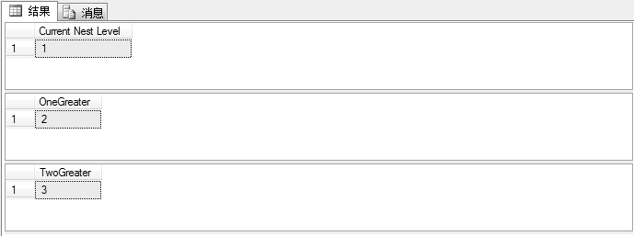

图13-11 SELECT、EXEC和sp_executesql的执行结果

## 第14章 触发器

触发器是为执行业务规则和保持数据完整性而提供的一种机制，它可以在执行插入、更新、删除等操作前/后自动触发。触发器与存储过程类似，但是它不能接收输入/输出参数，也不能被显示调用，只能是由服务器事件自动触发，根据引起执行触发器操作的语言不同，可以将其分为 DML触发器和DDL触发器。

### 14.1 DML触发器

根据DML触发器发生的时间、编写触发器所使用的语言，可以分为AFTER触发器、INSTEAD OF触发器和CLR触发器。AFTER触发器在执行INSERT、UPDATE或DELETE语句操作之后、INSTEAD OF触发器和约束之后激发。INSTEAD OF 在处理约束前激发，因此可以在INSTEAD OF中使用其他语句来替代激发触发器的INSERT、UPDATE等语句。并且，还可为基于一个或多个基表的视图定义INSTEAD OF触发器，从而扩展视图可支持的更新类型。CLR 触发器可以是AFTER触发器或INSTEAD OF触发器，也可以是DDL触发器。

需要注意的是，在创建DML触发器时，不能使用下列语句：

ALTER DATABASE　CREATE DATABASE　DROP DATABASE

LOAD DATABASE LOAD LOG　RECONFIGURE

RESTORE DATABASE RESTORE LOG

#### 14.1.1 AFTER触发器

一个表中可以具有多个AFTER触发器，只要它们的名称不相同即可。每个触发器只能应用于一个表，但是一个触发器可以同时应用于一个表的3个用户操作（UPDATE、INSERT和DELETE）。

下面的语句创建了一个PriTrigger表和一个DetailTable，其中PriTrigger表用于存放销售订单的编号和金额，DetailTable表用于存放每笔订单中的产品信息。为PriTrigger表的DELETE操作创建了一个名为PriTrigger的触发器，当删除PriTrigger表中的订单信息时，该触发器将删除DetailTable表中该笔订单的产品信息。

-- 创建主表，存放销售订单编号和金额

CREATE TABLE PriTable

(OrderID int IDENTITY(1,1), OrderTotal money);

-- 创建明细表，存放每笔订单中的产品信息

CREATE TABLE DetailTable

(OrderID int, ProductID int, ProductCount int NOT NULL, Price money);

GO

-- 向主表中插入订单信息

INSERT INTO PriTable VALUES (2100.00);

INSERT INTO PriTable VALUES (1000.00);

-- 向明细表中插入订单的产品信息

INSERT INTO DetailTable VALUES (1,1,10,110.00);

INSERT INTO DetailTable VALUES (1,2,10,100.00);

INSERT INTO DetailTable VALUES (2,2,10,100.00);

GO

-- 为PriTrigger表创建触发器

CREATE TRIGGER PriTrigger

ON PriTable

AFTER DELETE

AS

DELETE FROM DetailTable

WHERE OrderID IN (SELECT OrderID

FROM Deleted);

PRINT N'已经删除了 DetailTable 表中的相关数据' -- 此句仅为演示需要，在触发器中不应当使用这样的信息语句

在定义触发器时，触发器名称在CREATE TRIGGER 关键字之后，ON 子句指定要创建触发器的基表。AFTER子句（也可以使用FOR来代替AFTER关键字，二者功能相同）指定激活触发器的操作语句，可以同时指定多个操作语句。例如，“AFTER DELETE, INSERT”表示在对表执行DELETE、INSERT语句时激活触发器。AS关键字后指定触发器执行什么样的操作。

注意WHERE条件中IN子句中的Deleted关键字。当从PriTrigger表中删除行时，被删除的行会被复制到一个名为Deleted的临时内存表中。如果为表指定了一个执行INSERT语句时的触发器，则在向表中插入行时，新行将同时被添加到一个名为Inserted的临时内存表中。如果为表指定了一个执行 UPDATE 语句时的触发器，由于更新事务类似于在删除操作之后执行插入操作。因此，旧行被复制到Deleted表中，然后，新行被复制到触发器表和Inserted表中。

Deleted表和Inserted表都是由数据库引擎自动创建和管理的，这些表的结构与定义触发器的基表的结构相同。

执行下面的语句从PriTable表中删除OrderID为1的行，这时触发器会自动删除DetailTable表中的相关行，得到的结果和消息如图14-1所示。

DELETE FROM PriTable WHERE OrderID = 1;

SELECT * FROM PriTable;

SELECT * FROM DetailTable;

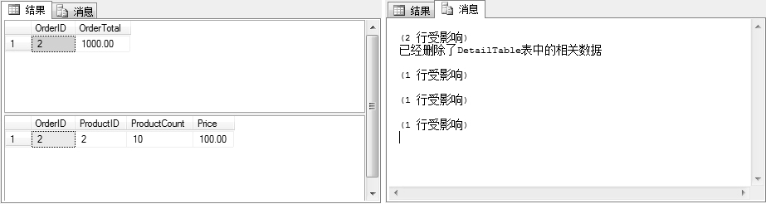

图14-1 删除PriTable表中OrderID为1的行时得到的结果和消息

如果执行下面的语句，则准备从PriTable表中删除OrderID为3的行。由于PriTable表中并不存在这样的行，所以并不会删除成功。虽然没有删除成功，但是在消息窗口中仍然可以看到由触发器的PRINT语句发回的信息。这说明即使语句没有影响到表中的行，也会激活触发器。在没有删除成功的情况下，Deleted表是一个空表。

DELETE FROM PriTable WHERE OrderID = 3;

#### 14.1.2 进行事务提交和回滚操作

当执行能够激发触发器操作的语句时，触发器中的操作也将包含在该语句的事务处理过程中。即使在自动事务处理模式下，也是如此。在自动事务处理模式下，当语句遇到错误时，会有隐含的BEGIN TRANSACTION 语句来回滚该语句所影响的修改。但是，这个回滚操作对批处理中的其他语句没有影响，不会回滚前面操作正常的语句。因为当语句完成时，该事务要么提交，要么回滚，事务处理已经结束。但是，当该语句激发触发器时，这个隐含事务将一直有效，直至触发器操作完成。因此，这也就给予了在触发器中回滚该语句操作的机会。需要注意的是，这个回滚操作也会终止批处理中对该语句后面语句的执行。

例如，以下示例为DetailTable表的INSERT和UPDATE操作定义了触发器，当向表中插入新行或更新行时，要求ProductID、ProductCount和Price列的值不能为0，否则将执行ROLLBACK TRANSACTION进行回滚。

-- 创建表

CREATE TABLE DetailTable

(OrderID int, ProductID int, ProductCount int NOT NULL, Price money);

GO

-- 为DetailTable表的INSERT和UPDATE操作定义触发器

CREATE TRIGGER DetailTrigger

ON DetailTable

AFTER INSERT, UPDATE

AS

SET NOCOUNT ON

IF (EXISTS(SELECT *

FROM Inserted

WHERE ProductID = 0 OR ProductCount = 0 OR Price = 0))

BEGIN

ROLLBACK TRANSACTION ;

END

GO

INSERT INTO DetailTable VALUES(1,1,10,1000.00); -- 插入一行数据

执行下面的语句。在自动事务处理模式下，由于UPDATE语句没有违反ProductID、ProductCount和Price列的值不为0的规则，因此这句可以正常提交。下面的INSERT语句由于设置ProductID列的值为0，因此会执行触发器中的ROLLBACK TRANSACTION 语句，被回滚操作。但是，由于UPDATE语句已经正常提交，所以对于INSERT语句的回滚操作不会涉及它。由于执行了回滚操作，将终止对批处理中剩余语句的执行，下面的DELETE语句不会被执行。

UPDATE DetailTable

SET ProductCount = 100

WHERE OrderID = 1 AND ProductID = 1;

INSERT INTO DetailTable VALUES(2,0,10,1000.00);

DELETE FROM DetailTable

WHERE OrderID = 1;

对于显式或隐式事务处理，触发器中的 ROLLBACK TRANSACTION 语句将回滚整个事务处理。例如，下面的示例将UPDATE和INSERT语句包含在了一个显式事务处理中，由INSERT语句引发的回滚操作也将回滚UPDATE语句所做的修改。

BEGIN TRANSACTION

UPDATE DetailTable

SET ProductCount = 100

WHERE OrderID = 1 AND ProductID = 1;

INSERT INTO DetailTable VALUES(2,0,10,1000.00);

COMMIT TRANSACTION

从前面的分析也可以看出，无论是在自动事务处理模式下，还是在隐式或显式事务处理模式下，只要在触发器中发出BEGIN TRANSACTION 语句，实际上就开始了一个嵌套事务。当从触发器中使用 ROLLBACK TRANSACTION 语句回滚嵌套事务时，触发器本身发出的所有 BEGIN TRANSACTION 语句都将被忽略，ROLLBACK 将回滚到最外部的BEGIN TRANSACTION。

如果要在触发器中进行部分回滚，应当使用SAVE TRANSACTION语句设置一个事务保存点。例如：

CREATE TRIGGER Trigger1

ON MyTable

AFTER UPDATE

AS

SAVE TRANSACTION MyName

INSERT INTO MyTable1

SELECT * FROM inserted;

IF (@@error <> 0)

BEGIN

ROLLBACK TRANSACTION MyName;

END

在触发器中使用BEGIN TRANSACTION语句的情况下，其后面的COMMIT TRANSACTION语句只应用于该嵌套事务。如果在COMMIT TRANSACTION 之后执行 ROLLBACK TRANSACTION 语句，则ROLLBACK仍旧一直回滚到最外部的BEGIN TRANSACTION。因此，建议不要在触发器中使用COMMIT TRANSACTION 语句。

例如，下面的示例为 DetailTable 表创建了一个用于 INSERT 操作的触发器，当向 DetailTable表中插入行时，该行将被复制到 DetailTable1 表中。虽然在触发器内已经使用 COMMIT TRANSACTION 语句进行了提交，但是后面的ROLLBACK TRANSACTION 语句仍旧回滚所有嵌套操作。DetailTable表始终不能插入任何数据。

-- 创建表

CREATE TABLE DetailTable

(OrderID int, ProductID int, ProductCount int NOT NULL, Price money);

CREATE TABLE DetailTable1

(OrderID int, ProductID int, ProductCount int NOT NULL, Price money);

GO

-- 创建触发器，将插入到DetailTable表的行复制到DetailTable1中

CREATE TRIGGER TransTrigger

ON DetailTable

AFTER INSERT

AS

BEGIN TRANSACTION

INSERT INTO DetailTable1

SELECT * FROM Inserted;

COMMIT TRANSACTION

ROLLBACK TRANSACTION

可以使用下面的语句测试插入情况：

INSERT INTO DetailTable VALUES(1,1,10,1000.00);

GO

SELECT * FROM DetailTable;

SELECT * FROM DetailTable1;

#### 14.1.3 检测对指定列的UPDATE或INSERT操作

对于INSERT或UPDATE触发器，可以使用UPDATE()或COLUMNS_UPDATED()函数来检测对列的修改，从而据以执行相应的操作。其中，UPDATE()函数可以测试对某个列的UPDATE或INSERT尝试。COLUMNS_UPDATED()可以测试对多个列执行的UPDATE或INSERT操作。

1．使用UPDATE()测试指定列

下面的示例为DetailTable表定义了一个用于UPDATE操作的触发器。当修改DetailTable表中的ProductID列或ProductCount列时，将把修改前和修改后的数据复制到DetailTable1表中。

-- 创建表

CREATE TABLE DetailTable

(OrderID int, ProductID int, ProductCount int NOT NULL, Price money);

CREATE TABLE DetailTable1

(OrderID int, ProductID int, ProductCount int NOT NULL, Price money);

GO

-- 插入行

INSERT INTO DetailTable VALUES(1,1,10,1000.00);

INSERT INTO DetailTable VALUES(2,1,10,1000.00);

GO

-- 创建触发器

CREATE TRIGGER Trigger1

ON DetailTable

AFTER UPDATE

AS

IF (UPDATE(ProductID) OR UPDATE(ProductCount))

BEGIN

INSERT INTO DetailTable1

SELECT * FROM Deleted; -- 将更新前的数据复制到DetailTable1中

INSERT INTO DetailTable1

SELECT * FROM Inserted; -- 将更新后的数据复制到DetailTable1中

END

下面的UPDATE语句将DetailTable表中OrderID为1行中的ProductID修改为2（修改前的值为1）。从DetailTable1表中可以看到修改前和修改后的行都被复制了进来，如图14-2所示。

UPDATE DetailTable

SET ProductID = 2

WHERE OrderID = 1;

SELECT * FROM DetailTable1;

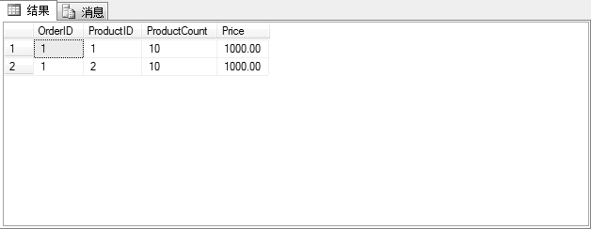

图14-2 被复制到DetailTable1中的修改前和修改后的行

2．使用COLUMNS_UPDATED()测试多个列

COLUMNS_UPDATED()可以针对多列执行的 UPDATE 或 INSERT 操作进行测试。COLUMNS_UPDATED 返回一个或多个从左至右排序的字节。表中的第 1 列由最左侧字节的最右侧位（即最低位）表示；第 2 列由向左的下一位表示，依次类推。如果创建了触发器的表包含 8列以上，则COLUMNS_UPDATED()返回多个字节。返回的字节数与表中的列数有关，而与更新的列数无关。

例如，假设T1表包含有10个列，分别是C1、C2……C9和C10。假设对表中的C2、C4和C9列进行了更新，由于T1表超过了8列，所以COLUMNS_UPDATED()将返回两个字节，以满足表达位值的要求，如图14-3所示。

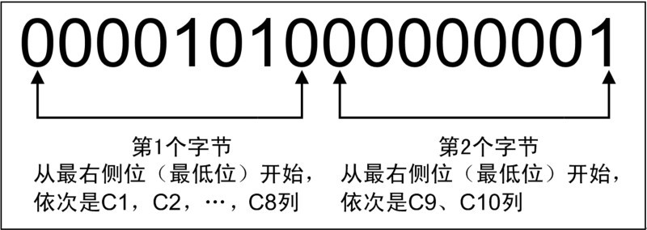

图14-3 更新C2、C4、C9列时返回的位值

以下示例为T1表定义了一个用于UPDATE的触发器，当更新表中的C2、C4和C6列时，将返回提示消息。判断修改的方法是通过计算COLUMNS_UPDATED()返回的字节值实现的。例如，在C2、C4 和 C6 列均被修改的情况下， COLUMNS_UPDATED()返回字节中的二进制位是“00101010”，转换为十进制应当是25+23+21=42。

-- 创建表

CREATE TABLE T1

(C1 int,

C2 int,

C3 int,

C4 int,

C5 int,

C6 int,

C7 int);

-- 插入行

INSERT INTO T1 VALUES(1, 1, 1, 1, 1, 1, 1);

GO

-- 创建触发器

CREATE TRIGGER Trigger1

ON T1

AFTER UPDATE

AS

IF (COLUMNS_UPDATED()=POWER(2,(2-1))+POWER(2,(4-1))+POWER(2,(6-1)))

PRINT N'修改了第2、4、6列';

GO

-- 测试触发器

UPDATE T1

SET C2 = 0, C4 = 0, C6 =0

WHERE C1 = 1

如果表中包含的列数超过了 8 列，COLUMNS_UPDATED 将返回多个字节，这时候应当对字节进行截取，以判断每个字节中二进制位的情况。例如，下面示例中的 T1 表包含有 10 列，所定义的触发器在修改表中C2、C4和C10列时，将返回提示消息。

-- 创建表

CREATE TABLE T1

(C1 int,

C2 int,

C3 int,

C4 int,

C5 int,

C6 int,

C7 int,

C8 int,

C9 int,

C10 int);

-- 插入行

INSERT INTO T1 VALUES(1, 1, 1, 1, 1, 1, 1, 1,1, 1);

GO

-- 创建触发器

CREATE TRIGGER Trigger1

ON T1

AFTER UPDATE

AS

DECLARE@colval binary(2);--定义变量存储COLUMNS_UPDATED()的返回值

SET @colval = COLUMNS_UPDATED();

IF (SUBSTRING(@colval,1,1) = POWER(2,(2-1)) + POWER(2,(4-1)) -- 判断存储在第1个字节中的表的第2列和第4列

AND SUBSTRING(@colval,2,1) = POWER(2,(2-1))) -- 判断存储在第2个字节中的表的第10列

PRINT N'修改了第2、4、10列';

GO

-- 测试触发器

UPDATE T1

SET C2 = 0, C4 = 0, C10 = 0

WHERE C1 =1

#### 14.1.4 指定First和Last触发器

可以为一个表定义多个触发器，在某些时候，在执行这些触发器时可能需要一定的顺序。因此，允许为INSERT、DELETE或UPDATE操作指定激发的第一个和最后一个AFTER触发器，分别称之为First和Last触发器。每个语句类型只能有一个First触发器和一个Last触发器，并且First和Last触发器必须是两个不同的触发器。在First和Last触发器之间的AFTER触发器没有固定的执行顺序。

要指定AFTER触发器的顺序，应当使用sp_settriggerorder存储过程。例如，下面的语句设置MyTrigger触发器是应用于UPDATE语句的第一个触发器：

sp_settriggerorder @triggername = 'MyTrigger', @order = 'first', @stmttype = 'UPDATE';

由于INSTEAD OF触发器一直在对基础表进行更新前激发，因此，不能将INSTEAD OF 触发器指定为第一个或最后一个触发器。

如果使用ALTER TRIGGER语句更改了First或Last触发器，则会删除它们的顺序值，必须使用sp_settriggerorder来重新设置。

可以通过OBJECTPROPERTY()函数的ExecIsFirstDeleteTrigger、ExecIsFirstInsertTrigger、ExecIsFirstUpdateTrigger、ExecIsLastDeleteTrigger、ExecIsLastInsertTrigger、ExecIsLastUpdateTrigger属性来确定触发器是First触发器还是Last触发器。参考下面的语句：

sp_settriggerorder @triggername = 'Trigger1', @order = 'first', @stmttype = 'UPDATE';SELECT OBJECTPROPERTY(OBJECT_ID(N'Trigger1'), 'ExecIsFirstUpdateTrigger'); -- 返回 1，表示是用于UPDATE的First触发器

OBJECTPROPERTY()函数的第1个参数是数据库中对象的ID，可以通过OBJECT_ID函数根据指定的对象名称来获得ID。第2个参数是要获取信息的属性名称。如果是，返回1，否则返回0。如果指定的属性名称不正确，返回NULL。

#### 14.1.5 嵌套和递归触发器

1．嵌套触发器

无论是DML触发器还是DDL触发器，如果出现了一个触发器执行启动另一个触发器的操作，都属于嵌套触发器。DML触发器和DDL触发器最多可以嵌套32层，SQL触发器中对托管代码的任何引用均计为32层嵌套限制中的一层，从托管代码内部调用的方法不根据此限制进行计数。

可以通过 nested triggers 服务器配置选项来控制是否可以嵌套 AFTER 触发器。INSTEAD OF触发器嵌套不受此选项影响。参考下面的语句：

sp_configure 'nested triggers',1; -- 设置nested triggers选项为1，允许AFTER触发器嵌套

GO

RECONFIGURE; --使用新环境值

GO

EXEC sp_configure 'nested triggers'; -- 查看nested triggers选项设置

GO

如果嵌套触发器中的一个触发器启动了一个无限循环，则将超出嵌套层限制，触发器将被终止执行。

在下面的示例中，当从PriTable表中删除订单信息时，PriDelTrigger触发器将从DetailTable表中删除该笔订单的产品信息，在删除这些信息的同时，DetailDelTrigger 触发器将保存被删除行到DetailTableBak表中。这种由一个触发器启动另一个触发器的操作，就属于嵌套触发器。

-- 创建主表，存放销售订单编号和金额

CREATE TABLE PriTable

(OrderID int IDENTITY(1,1), OrderTotal money);

-- 创建明细表，存放每笔订单中的产品信息

CREATE TABLE DetailTable

(OrderID int, ProductID int, ProductCount int NOT NULL, Price money);

-- 创建备份表，存储DetailTable中被删除的数据

CREATE TABLE DetailTableBak

(OrderID int, ProductID int, ProductCount int NOT NULL, Price money);

GO

-- 向主表中插入订单信息

INSERT INTO PriTable VALUES (2100.00);

INSERT INTO PriTable VALUES (1000.00);

-- 向明细表中插入订单的产品信息

INSERT INTO DetailTable VALUES (1,1,10,110.00);

INSERT INTO DetailTable VALUES (1,2,10,100.00);

INSERT INTO DetailTable VALUES (2,2,10,100.00);

GO

-- 为PriTrigger表创建触发器

CREATE TRIGGER PriDelTrigger

ON PriTable

AFTER DELETE

AS

DELETE FROM DetailTable

WHERE OrderID IN (SELECT OrderID

FROM Deleted);

GO

-- 为DetailTable表创建触发器，保存被删除的数据到DetailTableBak表中

CREATE TRIGGER DetailDelTrigger

ON DetailTable

AFTER DELETE

AS

INSERT INTO DetailTableBak

SELECT * FROM Deleted;

GO

-- 测试触发器

DELETE FROM PriTable

WHERE OrderID = 1;

SELECT * FROM DetailTableBak; -- 查看被删除的行

2．递归触发器

（1）直接递归。在触发器触发并执行一个导致同一个触发器再次触发的操作时，将发生此递归。例如，应用程序更新了表T3，从而触发了触发器Trig3。Trig3再次更新表T3，从而再次触发了触发器Trig3。

（2）间接递归。触发器触发并执行另一个触发器的操作时，该触发器却再次触发了第1个触发器，这就发生了间接递归。例如，应用程序更新了表 T1，从而触发了触发器 Trig1。Trig1 更新了表T2，从而触发了触发器Trig2。Trig2转而更新了表T1，从而再次触发了Trig1。

只有在设置 RECURSIVE_TRIGGERS 数据库选项为 ON 的情况下，才允许以递归方式调用AFTER触发器。例如：

ALTER DATABASE AdventureWorks

SET RECURSIVE_TRIGGERS ON;

在将RECURSIVE_TRIGGERS数据库选项设置为OFF时，仅防止直接递归。如果要禁用间接递归，还应将nested triggers 服务器选项设置为0。

下面是一个使用递归触发器的示例，在使用递归触发器时，应当能够有一个明确的条件来结束递归，防止出现死循环。表emp_mgr中包含3列，其中emp用于存储公司雇员的名称，mgr用于存储每个雇员的经理，mgcount存储每个经理管理的雇员总数。

用于 UPDATE 的 emp_mgrupd触发器是一个递归触发器。当改变一个雇员的经理时，将执行触发器中的UPDATE语句，调整相应经理的管理人数。触发器中的这个UPDATE语句会再次触发emp_mgrupd触发器，形成递归。但是，由于触发器中包含有IF UPDATE (mgr)语句，所以在被递归触发时，不会再执行其中的UPDATE语句，递归结束。

USE AdventureWorks2014;

GO

-- 允许递归.

ALTER DATABASE AdventureWorks2014

SET RECURSIVE_TRIGGERS ON;

GO

-- 创建表

CREATE TABLE emp_mgr (

emp char(30) PRIMARY KEY,

mgr char(30) NULL FOREIGN KEY REFERENCES emp_mgr(emp),

mgcount int DEFAULT 0

);

GO

-- 创建INSERT触发器，当插入新行时，增加相应经理的管理人数

CREATE TRIGGER emp_mgrins

ON emp_mgr

AFTER INSERT

AS

UPDATE emp_mgr

SET emp_mgr.mgcount = emp_mgr.mgcount + 1

FROM Inserted

WHERE emp_mgr.emp = Inserted.mgr;

GO

-- 创建UPDATE触发器，当调整雇员的经理时，则相应调整经理的管理人数

-- 该触发器要求每次仅更新一名雇员的经理

CREATE TRIGGER emp_mgrupd

ON emp_mgr

AFTER UPDATE

AS

IF UPDATE (mgr)

BEGIN

UPDATE emp_mgr

SET emp_mgr.mgcount = emp_mgr.mgcount + 1

FROM Inserted

WHERE emp_mgr.emp = Inserted.mgr;

UPDATE emp_mgr

SET emp_mgr.mgcount = emp_mgr.mgcount - 1

FROM Deleted

WHERE emp_mgr.emp = Deleted.mgr;

END

GO

-- 插入测试数据

INSERT emp_mgr(emp, mgr) VALUES ('Harry', NULL);

INSERT emp_mgr(emp, mgr) VALUES ('Alice', 'Harry');

INSERT emp_mgr(emp, mgr) VALUES ('Paul', 'Alice');

INSERT emp_mgr(emp, mgr) VALUES ('Joe', 'Alice');

INSERT emp_mgr(emp, mgr) VALUES ('Dave', 'Joe');

执行下面的语句，查看emp_mgr表中的数据，以及将Dave的经理由Joe改变为Harry后的数据变化情况，如图14-4所示。

SELECT * FROM emp_mgr;

GO

-- 将Dave的经理由Joe改变为Harry

UPDATE emp_mgr

SET mgr = 'Harry'

WHERE emp = 'Dave';

-- 查看改变经理后的结果

SELECT * FROM emp_mgr;

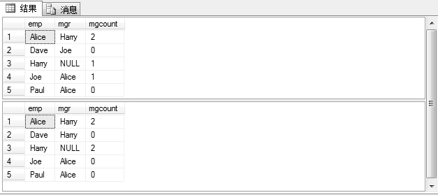

图14-4 改变Dave的经理前/后的结果集

#### 14.1.6 INSTEAD OF触发器

在前面讨论的一直都是AFTER触发器。INSTEAD OF在处理约束前激发，可以在INSTEAD OF中使用其他语句来替代激发触发器的INSERT、UPDATE等语句。

可以为表或视图定义INSTEAD OF触发器，但是，INSTEAD OF 触发器的主要优点是可以使不能更新的视图支持更新。基于多个基表的视图必须使用INSTEAD OF 触发器来对多个表中的数据进行插入、更新和删除操作。INSTEAD OF 触发器的另一个优点是允许在批处理中某些部分成功的同时，能够拒绝批处理中的其他部分。

1．为表创建INSTEAD OF触发器

与AFTER触发器相同，INSTEAD OF 触发器也需要指定其适用的操作类型，包括INSERT、UPDATE和DELETE操作。要创建一个INSTEAD OF触发器，必须在CREATE TRIGGER语句中使用INSTEAD OF关键字，而不是AFTER 或FOR关键字。

例如，下面的示例创建了一个Employee表，该表的EmployeeName列具有主键约束。创建的EmpInsteadInsert 触发器用于 INSERT 操作，只有在雇员姓名在表中不存在时，才插入新行。如果发现要插入的雇员姓名在表中已经存在，仅更新该雇员的地址信息。因此，该表永远也不会违反主键约束。

-- 创建表

CREATE TABLE Employee (

EmployeeName char(30) PRIMARY KEY,

Address char(30)

);

GO

-- 创建触发器，当有重复雇员名称时，更新该雇员的地址信息

CREATE TRIGGER EmpInsteadInsert

ON Employee

INSTEAD OF INSERT

AS

IF EXISTS(

SELECT *

FROM Employee E, Inserted I

WHERE E.EmployeeName = I.EmployeeName)

BEGIN

UPDATE Employee

SET Address = Inserted.Address

FROM Inserted

WHERE Employee.EmployeeName = Inserted.EmployeeName;

END

ELSE

BEGIN

INSERT INTO Employee

SELECT * FROM Inserted;

END

执行下面的测试语句，得到的结果集如图14-5所示。

-- 下面这两个雇员的姓名在表中不存在，可以正常插入

INSERT INTO Employee VALUES('Harry','Chicago');

INSERT INTO Employee VALUES('Alice','Washington');

SELECT * FROM Employee; -- 查看结果集

-- 由于Harry在表中已经存在了，则仅修改Harry的地址信息

INSERT INTO Employee VALUES('Harry','Washington');

SELECT * FROM Employee;

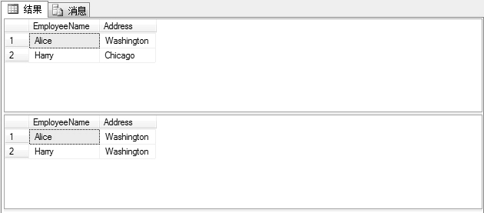

图14-5 使用INSTEAD OF触发器处理后的结果

2．为视图创建INSTEAD OF触发器

INSTEAD OF触发器最大的作用是实现视图的更新，尤其是对基于多个表的视图。如果为视图创建了一个用于INSERT 的INSTEAD OF 触发器，在使用INSERT 语句向视图中插入数据时，必须为每个不允许使用空值的视图列提供值。对于引用基表列的视图列，即使基表列指定不能输入值，但是由于不能为空，因此也必须要为视图列指定一个值。这样的基表列包括：

基表中的计算列；

基表的IDENTITY_INSERT属性为OFF的标识列；

具有timestamp数据类型的基表列。

虽然视图要求必须为上述列提供值，但是，在INSTEAD OF 触发器中生成真正要插入基表的INSERT语句时，必须忽略掉这些列的值。

例如，下面的语句创建了一个BaseTable表，并为其创建了一个包含基表所有列的视图。为视图创建的触发器InsteadTrigger在生成INSERT语句时，忽略掉了为基表的标识符列（PrimaryKey）和计算列（ComputedCol）提供的值，因为这些列不能指定值。

CREATE TABLE BaseTable

(PrimaryKey　int IDENTITY(1,1),

Color　　nvarchar(10) NOT NULL,

Material　　nvarchar(10) NOT NULL,

ComputedCol AS (Color + Material));

GO

-- 创建一个包含基表所有列的视图

CREATE VIEW InsteadView

AS

SELECT PrimaryKey, Color, Material, ComputedCol

FROM BaseTable;

GO

-- 为视图创建一个INSTEAD OF INSERT触发器

CREATE TRIGGER InsteadTrigger

ON InsteadView

INSTEAD OF INSERT

AS

BEGIN

--生成一个 INSERT 语句向基表插入行，注意语句中忽略掉了 Inserted.PrimaryKey 和 Inserted.ComputedCol列

INSERT INTO BaseTable

SELECT Color, Material

FROM Inserted;

END

在通过 InsteadView 视图更新基表 BaseTable 时，引用 InsteadView 的 INSERT 语句必须为PrimaryKey列和ComputedCol列提供值，因为PrimaryKey列不能为空，而ComputedCol列是计算列。在下面的语句中，值999和N'XXXXXX'将传递到InsteadTrigger，但是触发器中的INSERT语句未选择Inserted.PrimaryKey和Inserted.ComputedCol。这两个值仅起占位作用，可以是任意数值，只要数据类型正确就可以。

INSERT INTO InsteadView (PrimaryKey, Color, Material, ComputedCol)

VALUES (999, N'Blue', N'Plastic', N'XXXXXX')

执行下面的语句，可以看到数据被正确地插入到了基表中，999和N'XXXXXX'值被忽略掉了，如图14-6所示。

SELECT PrimaryKey, Color, Material, ComputedCol

FROM BaseTable;

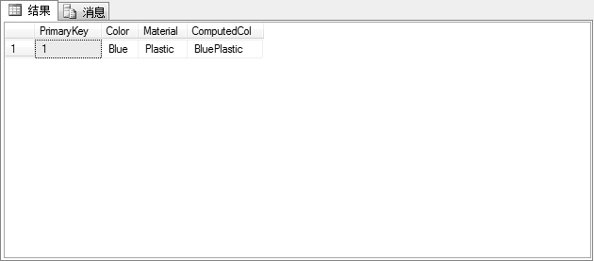

图14-6 通过视图的INSTEAD OF INSERT触发器插入到基表中的数据

应用于INSTEAD OF INSERT 视图触发器的这些规定，同样适用于INSTEAD OF UPDATE触发器。在执行 UPDATE 语句更新视图时，必须为不能为空的列指定值，但是在触发器中需要忽略掉这些值。例如，下面是为InsteadView 创建的一个INSTEAD OF UPDATE触发器：

CREATE TRIGGER InsteadTriggerUpdate

ON InsteadView

INSTEAD OF UPDATE

AS

BEGIN

UPDATE BaseTable

SET BaseTable.Color = Inserted.Color,

BaseTable.Material = Inserted.Material

FROM Inserted

WHERE BaseTable.PrimaryKey = Inserted.PrimaryKey

END

GO

3．在INSTEAD OF触发器中使用text、ntext和image数据

数据修改可能会涉及text、ntext和image列。在基表中，存储在text、ntext或image列中的值是文本指针，它指向保存数据的页。

AFTER触发器不支持在Inserted和Deleted表中使用text、ntext或image数据，但是INSTEAD OF触发器支持。text、ntext和image数据在Inserted的Deleted表中的存储方式与在基表中的存储方式不同，它们是作为连续的字符串存储的，而不是指向数据页的文本指针。因此，像TEXTPTR函数、TEXTVALID函数、READTEXT语句、UPDATETEXT语句等这些需要文本指针的命令和函数无法调用Inserted和Deleted表中的text、ntext、image列。但是，除此之外的其他文本操作函数（如SUBSTRING、PATINDEX 或CHARINDEX 函数）等均可以引用它们。在INSTEAD OF触发器中，对text、ntext或image数据的操作受当前SET TEXTSIZE选项的影响，可以使用@@TEXTSIZE函数来确定当前的设置值。

如果INSERT、UPDATE或DELETE语句修改了含有较大的text、ntext或image值的很多行，则需要大量内存来备份Inserted和Deleted表中的text、ntext或image数据。复制大量的数据还会降低性能。如果INSERT、UPDATE和DELETE语句引用了具有INSTEAD OF触发器的视图或表，应尽可能地每次修改一行，或者一次仅修改几行。

### 14.2 使用DDL触发器

与 DML 触发器不同， DDL 触发器不会为响应针对表或视图的 UPDATE、INSERT 或DELETE语句而激发，而会为响应多种数据定义语言（DDL）语句而激发。这些语句主要是以CREATE、ALTER 和 DROP 开头的语句。DDL 触发器用于执行管理任务，如审核和控制数据库操作。并且，DDL 触发器只能在SQL 语句完成之后才运行，无法作为 INSTEAD OF 触发器使用。

二者也有许多相似之处，例如，DML 和 DDL 触发器都可以运行在Microsoft .NET Framework中创建的托管代码；可以为同一个SQL语句创建多个DDL触发器；DDL触发器也是与激发它的语句运行在相同的事务中，可从触发器中回滚此事务。此外，也可以对 DDL 触发器实现嵌套。

#### 14.2.1 激发DDL触发器的DDL事件和事件组

可以指定DDL触发器由一个或多个特定的DDL语句激发，也可以指定由预定义的一组DDL语句激发。这些事件决定了触发器的作用域范围。

数据库范围内的 DDL 触发器作为对象存储在创建它们的数据库中，可以从创建 DDL 触发器的数据库的 sys.triggers 目录视图（也可以使用数据库名称限定要查找的视图，如AdventureWorks.sys.triggers）中，获取有关这些DDL触发器的信息。

服务器范围内的 DDL 触发器作为对象存储在master 数据库中，可以从任一数据库的sys.server_triggers目录视图中获取服务器范围内的DDL触发器的信息。

1．激发DDL触发器的DDL事件

并不是所有的 DDL 事件都可用于 DDL 触发器中，如 CREATE DATABASE 事件就不能用于DDL触发器中。表14-1列出了用于数据库作用域的DDL事件，每个事件都对应一个SQL语句。这些事件名称是通过在SQL语句的各关键字之间添加下划线（“_”）的方式来命名的。

表14-1 数据库作用域的DDL事件

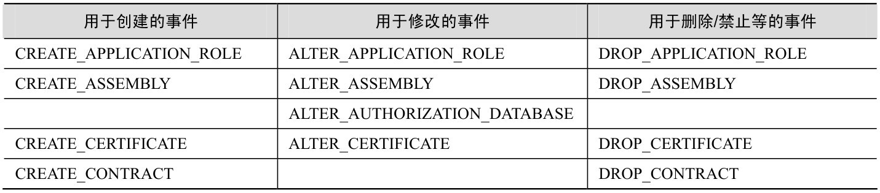

续表

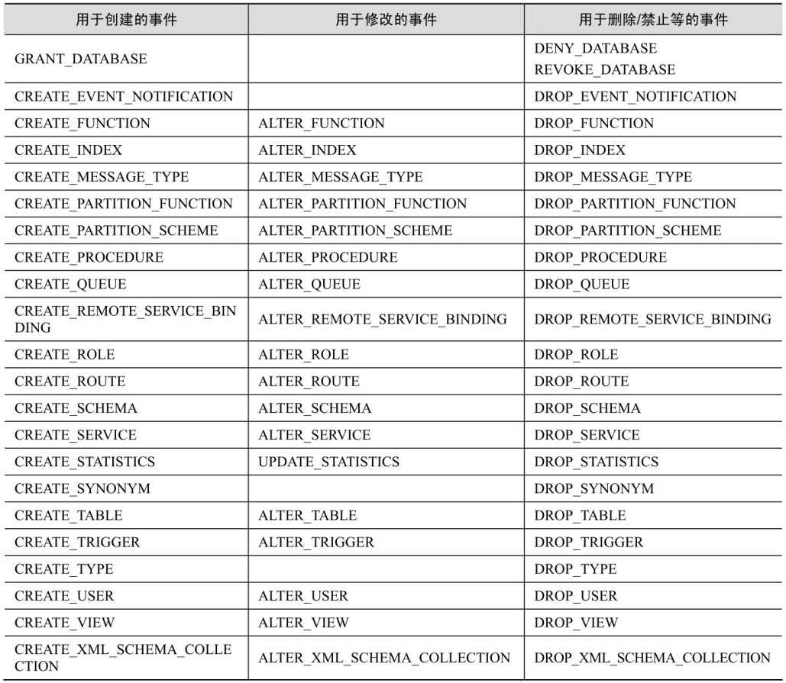

表 14-2 列出了用于服务器作用域的 DDL 语句事件，事件的命名方式与用于数据库作用域的DDL事件相同。

表14-2 数据库作用域的DDL事件

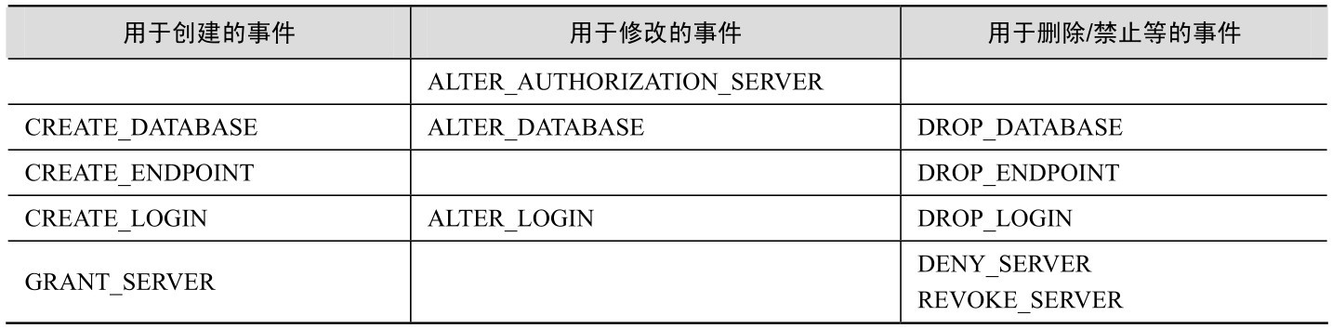

2．激发DDL触发器的事件组

图14-7列出了可用于激发DDL触发器的事件组及其所涵盖的SQL语句，以及可以在其中对事件组进行编程的作用域（ON SERVER或ON DATABASE）。注意图中由树结构标明的事件组的包含性。例如，指定FOR DDL_TABLE_EVENTS的DDL触发器将涵盖CREATE TABLE、ALTER TABLE 和DROP TABLE 语句，而指定FOR DDL_TABLE_VIEW_EVENTS 的DDL触发器，则将涵盖DDL_TABLE_EVENTS、DDL_VIEW_EVENTS、DDL_INDEX_EVENTS和DDL_STATISTICS_EVENTS下的所有Transact-SQL语句。

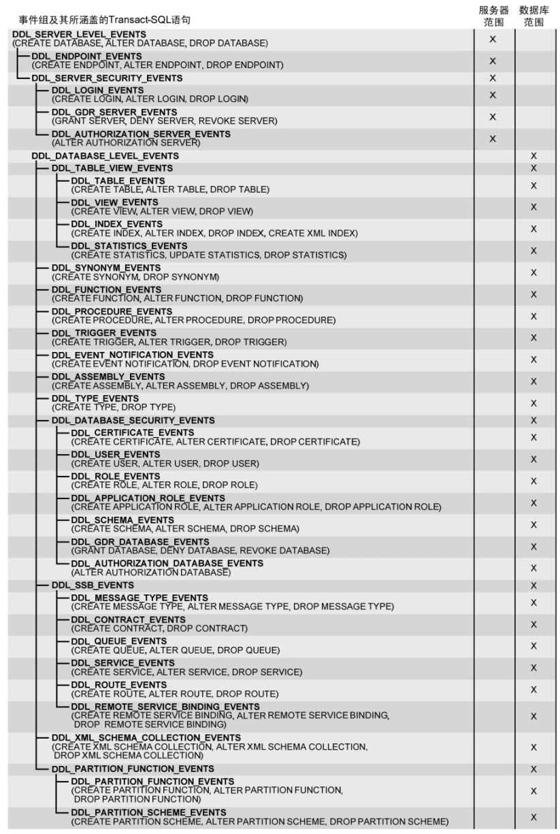

图14-7 用于激发DDL触发器的事件组及其所涵盖的SQL语句

#### 14.2.2 创建DDL触发器

与创建DML触发器相同，创建DDL 触发器也需要使用CREATE TRIGGER语句。

1．创建具有数据库作用域的DDL触发器

下面的语句创建了一个具有数据库作用域的 DDL 触发器。CREATE TRIGGER 关键字后面是触发器的名称，DATABASE关键字指定触发器的作用域范围是当前数据库，当发生FOR关键字后面指定的DROP_TABLE事件时，将激发该触发器。

USE AdventureWorks2014;

GO

CREATE TRIGGER Safety

ON DATABASE

FOR DROP_TABLE

AS

PRINT N'要删除表，需要禁用或删除safety触发器。';

ROLLBACK;

执行下面的测试语句，首先创建一个表MyTable，然后再删除该表。此时将激发Safety触发器，不允许删除表，并返回图14-8所示的消息。

CREATE TABLE MyTable (c1 int);

GO

DROP TABLE MyTable;

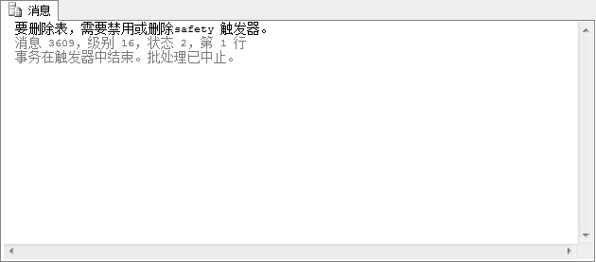

图14-8 激发Safety触发器时返回的消息

如果要为触发器定义多个事件，可以在FOR关键字后面使用以逗号分隔的事件列表，也可以使用事件组的方式进行定义。例如，下面的 Safety1 触发器被定义了 DROP_TABLE 和CREATE_TABLE两个事件，在当前数据库中创建或删除表时都会激发该触发器。Safety2触发器则以事件组的方式被指定了多个事件，当执行这些事件组中包含的 Transact-SQL 语句时，将激发Safety2触发器。

CREATE TRIGGER Safety1

ON DATABASE

FOR DROP_TABLE, CREATE_TABLE

AS

PRINT N'要删除或新建表，需要禁用或删除safety1触发器。';

ROLLBACK;

GO

-- 以事件组的方式指定事件

CREATE TRIGGER Safety2

ON DATABASE

FOR DDL_VIEW_EVENTS, DDL_INDEX_EVENTS

AS

PRINT N'要创建、修改和删除视图、索引，需要禁用或删除safety2触发器。';

ROLLBACK;

2．创建具有服务器作用域的DDL触发器

下面的语句创建了一个具有服务器作用域的DDL触发器。其中的ALL SERVER指定触发器的作用域是当前服务器实例，当发生FOR关键字后面指定的CREATE_DATABASE事件时，将激发该触发器。

CREATE TRIGGER CreateData

ON ALL SERVER

FOR CREATE_DATABASE

AS

PRINT N'要创建数据库，需要禁用或删除CreateData触发器。';

ROLLBACK;

在设置该触发器后，不允许在当前数据库服务器实例上创建数据库。

3．使用EVENTDATA( )函数捕获激发DDL触发器的事件信息

EVENTDATA()函数可以返回有关服务器或数据库事件的信息。但是，只有在DDL触发器内部被直接引用时，EVENTDATA()才会返回数据；否则，将返回NULL。

EVENTDATA()返回xml类型值，其中包含事件发生的时间、执行触发器的连接的系统进程ID （SPID）和激发触发器的事件类型等。但是，在隐式或显式事务提交或回滚之后执行EVENTDATA函数，所返回的数据将无效。

下面的示例创建的Safety DDL 触发器，在执行CREATE TABLE 语句时将被激发。它返回由EVENTDATA()函数捕获的事件信息，并回滚CREATE TABLE 语句操作。

USE AdventureWorks2014;

GO

CREATE TRIGGER Safety

ON DATABASE

FOR CREATE_TABLE

AS

SELECT EVENTDATA();--获取事件信息

ROLLBACK;

GO

-- 执行测试语句

CREATE TABLE MyTable (c1 int)

在执行测试语句时，Safety触发器返回如下XML信息：

<EVENT_INSTANCE>

<EventType>CREATE_TABLE</EventType>

<PostTime>2006-07-17T21:58:09.193</PostTime>

<SPID>52</SPID>

<ServerName>CCBSERVER1</ServerName>

<LoginName>CCBSERVER1\Administrator</LoginName>

<UserName>dbo</UserName>

<DatabaseName>AdventureWorks</DatabaseName>

<SchemaName>dbo</SchemaName>

<ObjectName>MyTable</ObjectName>

<ObjectType>TABLE</ObjectType>

<TSQLCommand>

ANSI_NULL_DEFAULT="ON"<SetOptions　　ANSI_NULLS="ON"　　　　　　　　　ANSI_PADDING="ON"QUOTED_IDENTIFIER="ON" ENCRYPTED="FALSE" />

<CommandText>CREATE TABLE MyTable (c1 int)</CommandText>

</TSQLCommand>

</EVENT_INSTANCE>

要从XML数据中检索出所需要的内容，可以使用XML数据类型的value()方法。例如，现在将Safety触发器改写为以下形式：

USE AdventureWorks2014;

GO

CREATE TRIGGER Safety

ON DATABASE

FOR CREATE_TABLE

AS

PRINT N'CREATE TABLE出错';

SELECT

EVENTDATA().value('(/EVENT_INSTANCE/TSQLCommand/CommandText)[1]','nvarchar(max)');

ROLLBACK;

其中，(/EVENT_INSTANCE/TSQLCommand/CommandText)指定要返回值的属性名称，[1]指定要返回XML中第1个EVENT_INSTANCE/TSQLCommand/CommandText属性的值，因为一个XML中可能有多个同名的属性。nvarchar(max)指定存放返回值的数据类型。

例如，下面的示例指定返回XML中第2个和第4个MyValue属性的值，并指定值的数据类型为int。

DECLARE @myDoc xml

SET @myDoc = '<Root>

<MyValue>1</MyValue>

<MyValue>2</MyValue>

<MyValue>3</MyValue>

<MyValue>4</MyValue>

<MyValue>5</MyValue>

</Root>';

SELECT @myDoc.value('(/Root/MyValue)[2]', 'int' );

SELECT @myDoc.value('(/Root/MyValue)[4]', 'int' );

当再次执行“CREATE TABLE MyTable (c1 int)”测试语句时，Safety触发器将返回激发触发器的SQL语句。

### 14.3 CLR触发器

CLR扩展了SQL触发器的能力，它允许程序员使用自己熟悉的语言（如C#）来实现一些复杂的功能。使用CLR可以创建DML触发器和DDL触发器。

#### 14.3.1 SqlTriggerContext类

SqlTriggerContext类用于提供所激发的触发器的上下文信息，包括导致触发器被激发的操作的类型，以及确定在UPDATE 操作中哪些列被进行了更新。如果是 DDL 触发器，则还可以得到与EVENTDATA()函数同样结构的XML类型信息。

SqlTriggerContext 类不能是公共构造，并且只能在一个 CLR 触发器内通过访问 SqlContext. TriggerContext属性获得。例如：

SqlTriggerContext myTriggerContext = SqlContext.TriggerContext;

1．确定激发触发器的操作

可以通过SqlTriggerContext类的TriggerAction属性获得激发触发器的操作的类型。对于DML触发器，TriggerAction 属性可以是 Update、Insert、Delete 值，而对于 DDL 触发器，则可能的TriggerAction属性值相当多。表14-3列出了TriggerAction属性的所有可能值。

表14-3 TriggerAction属性的枚举值

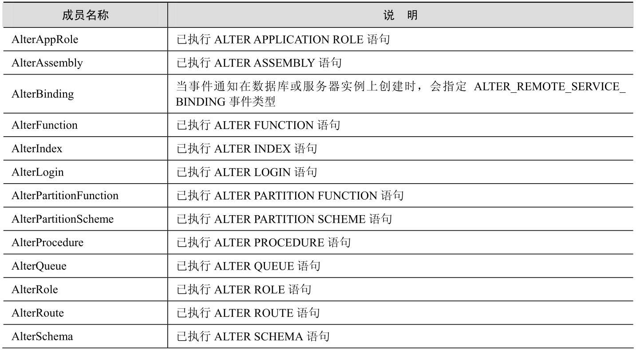

续表

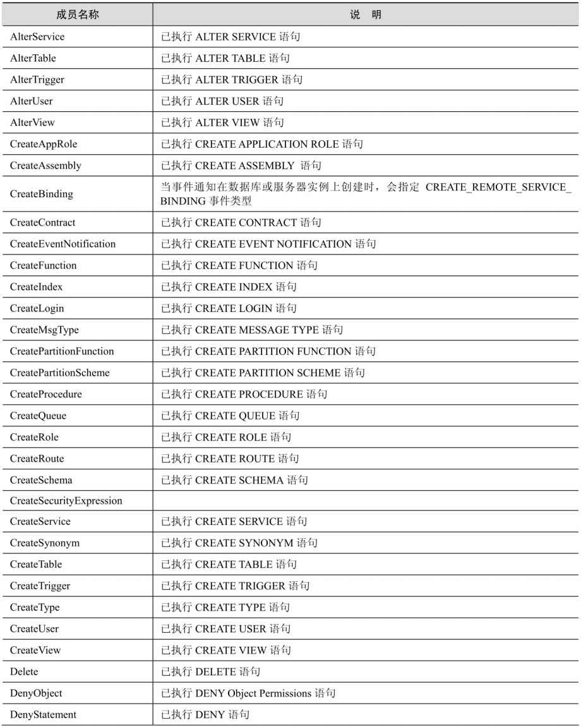

续表

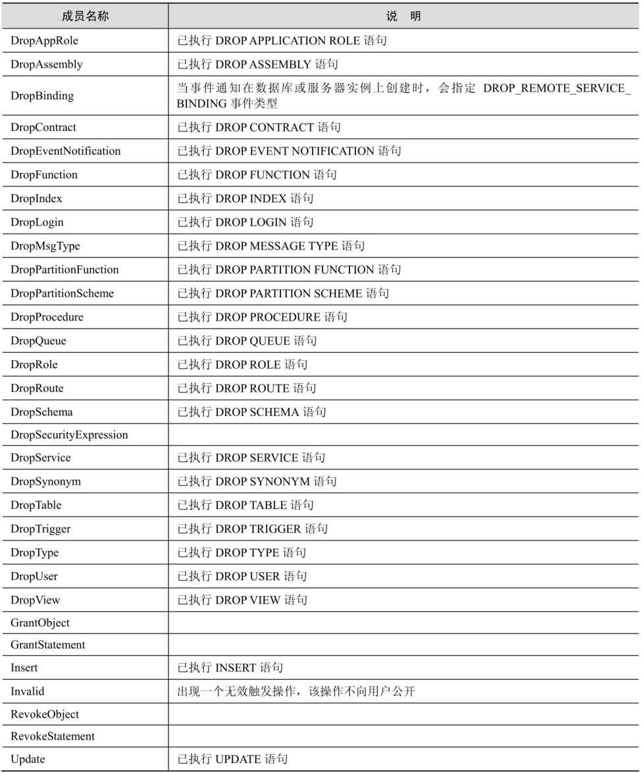

2．使用Inserted和Deleted表

通过SqlContext对象的SqlCommand对象，CLR触发器也可以访问Inserted和Deleted表。例如：

SqlConnection connection = new SqlConnection ("context connection = true");

connection.Open();

SqlCommand command = connection.CreateCommand();

command.CommandText = "SELECT * from " + "inserted";

3．确定更新列

可以通过SqlTriggerContext对象的ColumnCount属性来得到一个UPDATE操作要修改的列的数目。通过为IsUpdatedColumn方法提供一个列的顺序位置参数，可以来确定指定列是否被更新。如果返回TRUE，表示列已经被更新。

例如，下面的代码片段将列出所有列的更新情况：

reader = command.ExecuteReader();

reader.Read();

for (int columnNumber = 0; columnNumber < triggContext.ColumnCount; columnNumber++)

{

pipe.Send("Updated column"

+ reader.GetName(columnNumber) + "? "

+ triggContext.IsUpdatedColumn(columnNumber).ToString());

}

reader.Close();

4．在CLR DDL触发器中访问EventData

激发DDL触发器的事件信息可以通过SqlTriggerContext类的EventData属性获得，该属性包含一个XML型值。XML的架构与在DDL触发器中使用EVENTDATA()函数返回的架构相同。

#### 14.3.2 创建CLR DML触发器的步骤

创建CLR 触发器与创建CLR 存储过程的步骤基本一致：首先使用.NET Framework 支持的语言（如C#）将触发器定义为一个类，并编译该类生成程序集。然后可以在Visual Studio中启动部署，直接将程序集上载到SQL Server中，也可以使用CREATE ASSEMBLY 语句手动注册程序集。最后使用CREATE TRIGGER语句创建引用注册程序集的触发器。

1．通过Visual Studio编写和部署CLR触发器

打开Visual Studio 2013，从菜单中依次选择“文件”→“新建”→“项目”，打开图14-9所示的“新建项目”对话框。选定“SQL Server”节点，并在对话框的下方指定项目名称和存储位置后，单击“确定”按钮。

在出现的图14-10所示的“新建数据库引用”对话框中，指定要连接的服务器和数据库名称，并单击“确定”按钮。

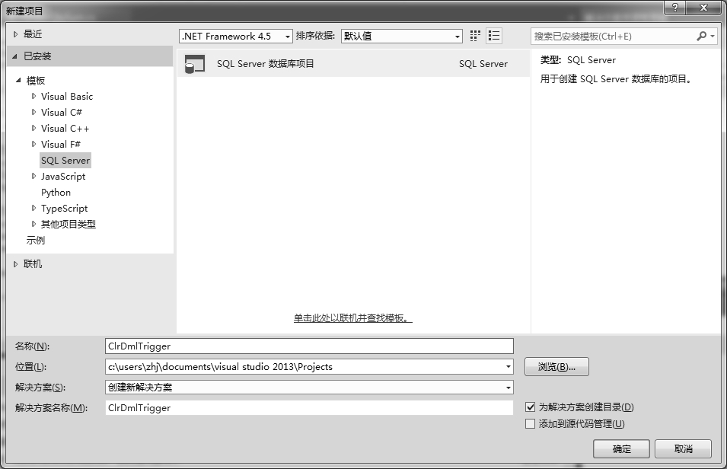

图14-9 “新建项目”对话框

在解决方案资源管理器中右键单击项目名称 MyClrStoredProc，在出现的快捷菜单中依次选择“添加”→“新建项”，打开图14-10所示的“添加新项”对话框，在“SQL CLR C#”节点中选择“SQL CLR C# 触发器”，并在“名称”文本框中为触发器指定一个名称，如MyTableUpdDelTrigger.cs。

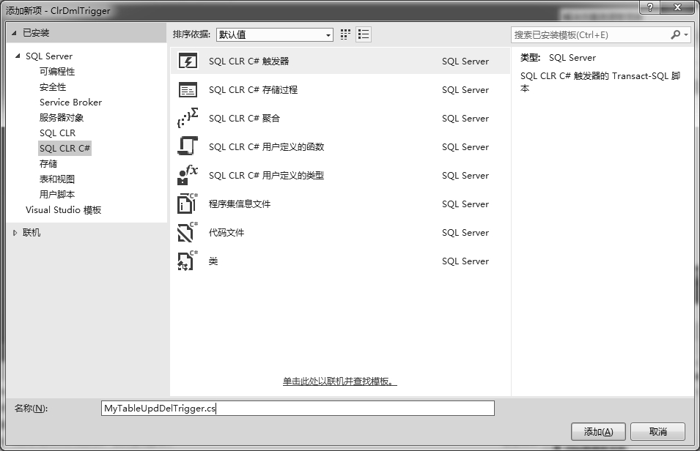

图14-10 “添加新项”对话框

单击“添加”按钮后，Visual Studio 将自动在触发器中添加如下代码：

using System;

using System.Data;

using System.Data.SqlClient;

using Microsoft.SqlServer.Server;

public partial class Triggers

{

//为目标输入现有表或视图并取消对属性行的注释

//　　[Microsoft.SqlServer.Server.SqlTrigger　　(Name="MyTableUpdDelTrigger",Target="Table1", Event="FOR UPDATE")]

public static void MyTableUpdDelTrigger()

{

//替换为您自己的代码

SqlContext.Pipe.Send("触发器已激发");

}

}

这段代码的基本结构由一系列 using 命令、一个类（Triggers）和类的方法（MyTableUpdDelTrigger ）组成，它是由“触发器”模板创建的。要编写一个 DML 触发器，应当将[Microsoft. SqlServer.Server.SqlTrigger…语句前面的注释去掉。该语句用于将程序集中的方法定义标记为 SQL Server中的触发器。其中的Name属性用于指定触发器的名称，Target属性指定将当前触发器应用于哪个表，Event属性指定触发器的类型和可以激发触发器的DML操作。

下面是MyTableUpdDelTrigger触发器的完整代码，该触发器在执行UPDATE和DELETE操作时激发。当修改MyTable表的第2个列的值时，将从Inserted表中检索被修改的行，并返回到客户端。当删除MyTable表中的行时，将从Deleted表中检索出被删除的行，并返回到客户端。

using System;

using System.Data;

using System.Data.SqlClient;

using Microsoft.SqlServer.Server;

public partial class Triggers　//类名称

{

[Microsoft.SqlServer.Server.SqlTrigger　　　　(Name="MyTableUpdDelTrigger",Target="MyTable", Event="FOR UPDATE, DELETE")]

public static void MyTableUpdDelTrigger()　//方法名称

{

SqlTriggerContext triggContext = SqlContext.TriggerContext;

//设置连接

SqlConnection conn = new SqlConnection();

conn.ConnectionString = "Context Connection=true";

conn.Open();

SqlCommand cmd = new SqlCommand();

cmd.Connection = conn;

SqlDataReader reader;

switch (triggContext.TriggerAction)

{

case TriggerAction.Update:

if (triggContext.IsUpdatedColumn(1))　//如果更新了第2列（序号从0开始）

{

//从Inserted表中获取更改后的行

cmd.CommandText = "SELECT * FROM INSERTED";

reader = cmd.ExecuteReader();　//生成SqlDataReader

//发送数据到客户端

SqlContext.Pipe.Send(reader);

//发送消息给客户端

SqlContext.Pipe.Send("MyTable表的第2列已经被更改");

}

break;

case TriggerAction.Delete:

cmd.CommandText = "SELECT * FROM DELETED";

reader = cmd.ExecuteReader();

SqlContext.Pipe.Send(reader);

SqlContext.Pipe.Send("MyTable表中被删除的行");

break;

}

}

}

执行下面的语句，在Adventure Works 2014 数据库中创建要为之定义触发器的MyTable 表，并插入测试数据。

USE AdventureWorks2014;

GO

CREATE TABLE MyTable (c1 int, c2 int);

INSERT INTO MyTable VALUES(1,1);

创建完成后，需要提取数据层应用程序，以便能够把数据库引用添加到Visual Studio 2013中。之所以要这样做，因为从Visual Studio 2012开始，在创建数据库项目时，便为项目分配了一个默认数据库，该数据库位于C:\Users\user name\AppData\Local\Microsoft\Visual Studio\SSDT\下面，例如，本示例的数据为C:\Users\zhj\AppData\Local\Microsoft\Visual Studio\SSDT\ClrDmlTrigger\ ClrDml Trigger.mdf。但是，我们所创建的MyTable 表是位于Adventure Works 2014数据库中，所以必须为项目添加该数据库引用，否则在生成时会引发 SQL 71501 错误，提示 Target 属性指定的 MyTable表在数据库中不存在。

提取数据层应用程序的方法是，在SQL Server Management Studio中右键单击Adventure Works 2014数据库，在出现的快捷菜单中依次选择“任务”→“提取数据层应用程序”，打开图14-11所示的向导对话框，依据提示逐步操作即可。

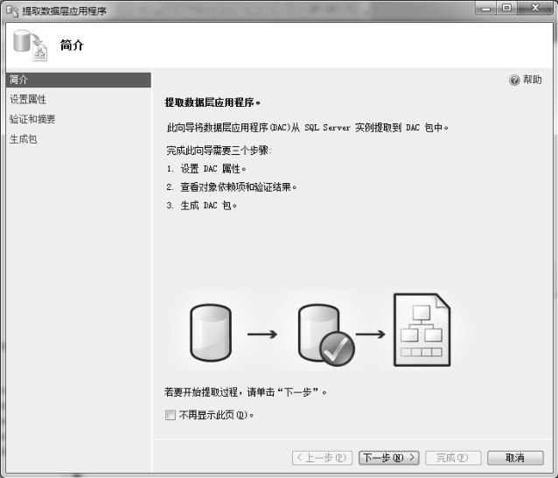

图14-11 “提取数据层应用程序”对话框

数据层应用程序提取完成后，在Visual Studio 2013的“解决方案资源管理器”中，右键单击项目名称MyClrStoredProc，在出现的快捷菜单中依次选择“添加”→“数据库引用”，打开图14-12所示的“添加数据库引用”对话框。单击“浏览”按钮，选择上面从SQL Server Management Studio中提取的数据层应用程序，“数据库位置”选择同一数据库，然后单击“确定”按钮即可。

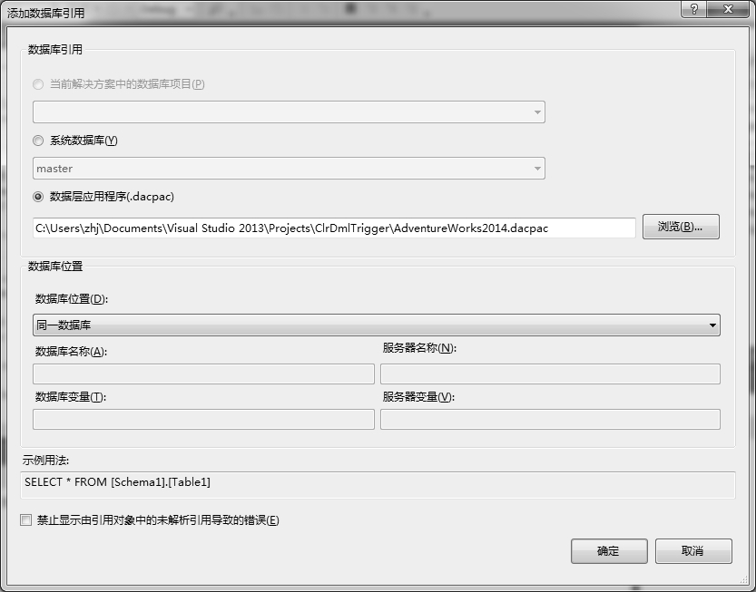

图14-12 “添加数据库引用”对话框

在Visual Studio 的菜单中依次选择“生成”→“生成 CLRDMLTrigger”，对 CLRDMLTrigger项目进行编译。再依次选择“生成”→“发布CLRDMLTrigger”，打开图14-13所示的“发布数据库”对话框，选择要连接的服务器和数据库，并单击“加载值”按钮。最后，单击“发布”按钮把程序集和触发器部署到SQL Server中去。

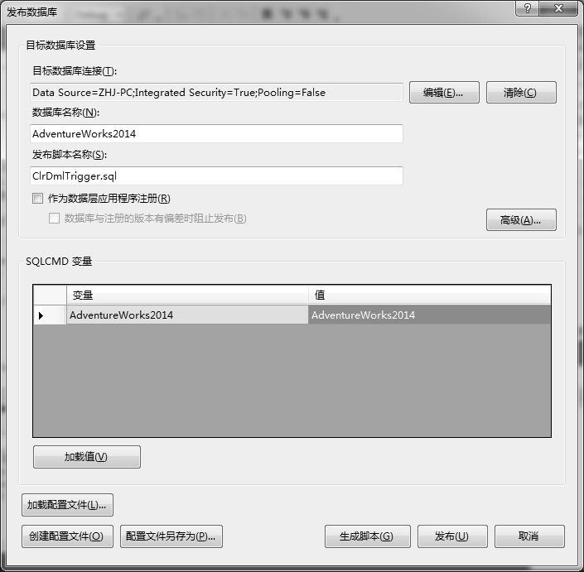

图14-13 “发布数据库”对话框

打开SQL Server Management Studio，展开Adventure Works 2014数据库中MyTable 表中的“触发器”节点和“可编程性”中的“程序集”节点，可以看到已经部署的 MyTableUpdDelTrigger 触发器和ClrDmlTrigger程序集，如图14-14所示。

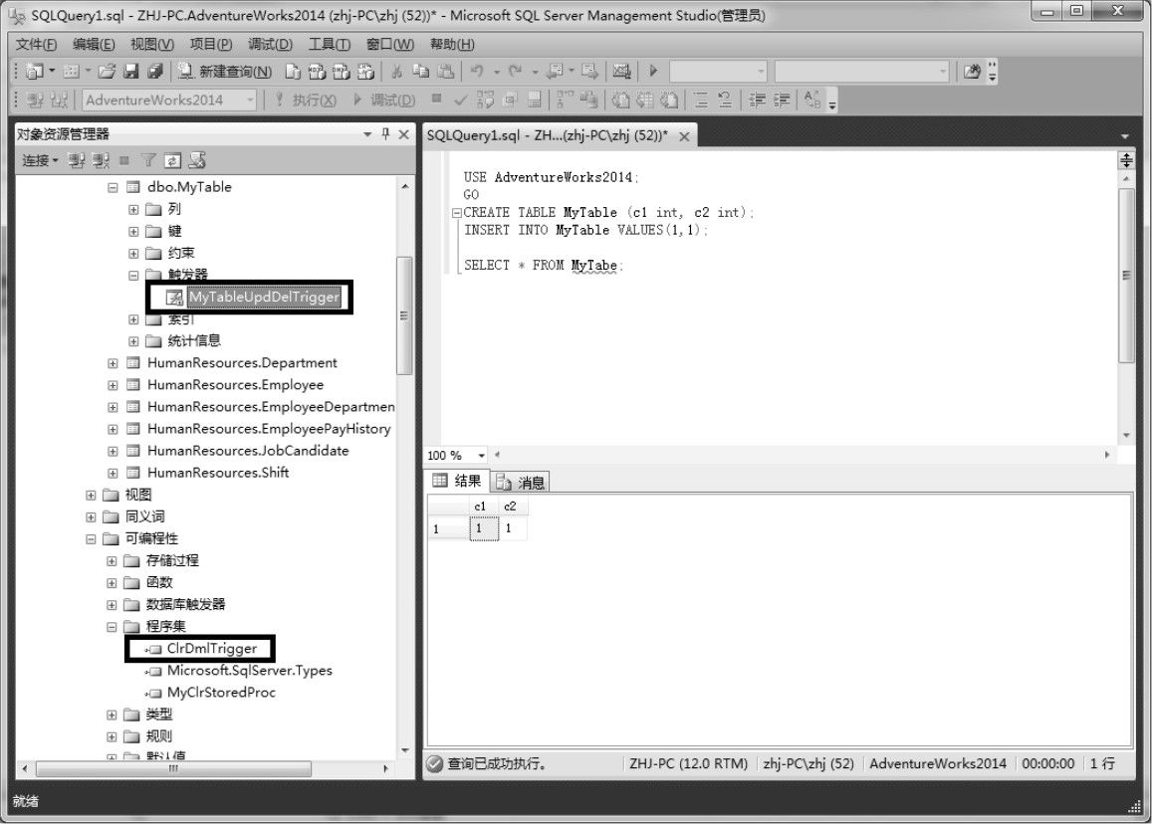

图14-14 已部署的程序集和存储过程

执行下面的测试语句，更新MyTable表的第c2列。可以看到被更新后的结果和提示更新消息，如图14-15所示。

UPDATE MyTable

SET c2 = 2

WHERE c1 = 1;

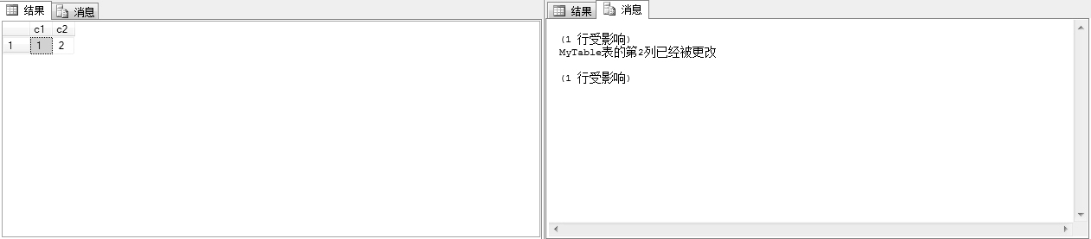

图14-15 由CLR触发器返回的行集和消息

2．使用SQL添加程序集和创建CLR触发器

只有首先将包含托管代码的程序集在SQL Server中注册，才可以使用CREATE TRIGGER 语句创建引用注册程序集的触发器。参考下面的语句：

USE AdventureWorks2014;

GO

-- 注册程序集

CREATE ASSEMBLY CLRDMLTrigger

FROM 'C:\Users\zhj\Documents\Visual Studio

2013\Projects\ClrDmlTrigger\ClrDmlTrigger\bin\Debug\CLRDMLTrigger.dll'

WITH PERMISSION_SET = SAFE;

GO

-- 创建基于程序集的触发器

CREATE TRIGGER MyTableUpdDelTrigger

ON MyTable

AFTER DELETE, UPDATE

AS

EXTERNAL NAME CLRDMLTrigger.Triggers.MyTableUpdDelTrigger--指定要使用的方法名称

GO

以上 CREATE TRIGGER 语句中的 EXTERNAL NAME 子句指定触发器要引用的.NET Framework程序集中的方法，方法名称应当按照“程序集.类.方法”这样的对象层次关系进行声明。

此外，还需要注意的是，SQL DML触发器中指定的激发触发器的类型应当与.NET Framework方法指定的类型一致。例如，在上面示例中，CLR 和Transact-SQL DML中都指定激发触发器的操作为UPDATE和DELETE。

#### 14.3.3 创建CLR DDL触发器的步骤

创建 CLR DDL 触发器与创建 CLR DML 触发器的步骤完全相同，只是在定义Microsoft.SqlServer.Server.SqlTrigger类的属性时有一些差异。其中的Target属性用于指定DDL服务器的作用域，只能是DATABASE（作用域为当前数据库）或ALL SERVER（作用域为当前服务器实例）。Event属性指定激发触发器事件名称，可用值应当是在14.2.1节中表14-1和表14-2中列出的事件名称，或是图14-7中列出的事件组名称。但是，在触发器方法中，仍旧需要使用SqlTriggerContext 类的 TriggerAction 属性来判断所发生的事件。例如，如果设置 Event = "FOR ALTER_TABLE"，则应当通过TriggerAction属性的AlterTable值与之对应。

以下示例创建了一个具有数据库作用域的DDL触发器。当在数据库中修改表定义时，将向客户端发送提示消息，并将 SqlTriggerContext 类的 EventData 属性值返回给客户端。当在数据库中删除表时，将从EventData属性的XML型值中检索出EventType元素和CommandText元素的值，返回给客户端。为了能够从XML型数据中检索数据，应当在项目中包含System.Xml命名空间。

using System;

using System.Data;

using System.Data.SqlClient;

using Microsoft.SqlServer.Server;

using System.Xml;

public partial class Triggers　//类名称

{

[Microsoft.SqlServer.Server.SqlTrigger(Name　=　"AlterDropTableTrigger",　Target　="DATABASE", Event = "FOR ALTER_TABLE, DROP_TABLE")]

public static void AlterDropTableTrigger()　//方法名称

{

SqlTriggerContext triggContext = SqlContext.TriggerContext;

switch (triggContext.TriggerAction )

{

case TriggerAction.AlterTable:

SqlContext.Pipe.Send("触发器检测到从数据库中修改了表");

SqlContext.Pipe.Send(triggContext.EventData.Value);

break;

case TriggerAction.DropTable:

SqlContext.Pipe.Send("触发器检测到从数据库中删除了表");

XmlReader reader = triggContext.EventData.CreateReader();

reader.ReadToFollowing("EventType");　//查找EventType元素

SqlContext.Pipe.Send("事件类型："+reader.ReadString());　//输出当前元素内容

reader.ReadToFollowing("CommandText");

SqlContext.Pipe.Send("命令：" + reader.ReadString());

break ;

}

}

}

在Visual Studio中将上面的触发器部署到SQL Server中。执行下面的语句，当删除表时，可以看到图14-16所示的提示消息。

CREATE TABLE MyTable (c1 int, c2 int)

DROP TABLE MyTable --执行此语句时，将激发AlterDropTableTrigger触发器

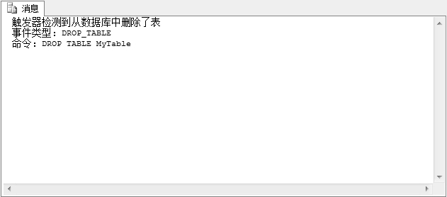

图14-16 由CLR DDL触发器AlterDropTableTrigger返回的消息

以下是使用SQL语句注册程序集和定义DDL触发器的方法：

USE AdventureWorks2014;

GO

-- 注册程序集

CREATE ASSEMBLY CLRDDLTrigger

FROM ' C:\Users\zhj\Documents\Visual Studio

2013\Projects\ClrDmlTrigger\ClrDmlTrigger\bin\Debug\CLRDDLTrigger.dll'

WITH PERMISSION_SET = SAFE;

GO

-- 创建基于程序集的触发器

CREATE TRIGGER AlterDropTableTrigger

ON DATABASE

WITH EXECUTE AS CALLER

FOR ALTER_TABLE, DROP_TABLE

AS

EXTERNAL NAME CLRDDLTrigger.Triggers.AlterDropTableTrigger;　-- 指定要使用的方法名称

GO

在CREATE TRIGGER中指定的触发器作用域、激发事件应当与CLR中的定义一致。上面语句中的 EXECUTE AS CALLER 指定执行CLR 模块的用户不仅必须对模块本身拥有适当的权限，还要对模块引用的任何数据库对象拥有适当权限。

### 14.4 修改、删除和禁用触发器

为了改变一个触发器的定义，可以使用DROP TRIGGER语句删除触发器，然后重新创建，也可以使用 ALTER TRIGGER 语句直接重新定义。在删除表或视图的同时，会自动删除与之相关的触发器。

#### 14.4.1 DML触发器

下面的语句用于删除名为MyTrigger的触发器：

DROP TRIGGER MyTrigger

下面的语句用于修改MyTrigger触发器的定义，语法格式与CREATE TRIGGER 基本相同。

ALTER TRIGGER MyTrigger

ON PriTable

AFTER DELETE

AS

DELETE FROM DetailTable

WHERE OrderID IN (SELECT OrderID

FROM Deleted);

当不再需要某个触发器时，可以将其删除，也可以禁用它。被禁用后，触发器仍然作为对象存储于当前数据库中。但是，当执行INSERT、UPDATE或DELETE语句时，触发器将不再被激发。

要禁用表或视图的触发器，可以使用 DISABLE TRIGGER 语句。例如，下面的语句禁用dbo.PriTable表的PriTrigger触发器（注意不能对DDL触发器包含架构名称）。

DISABLE TRIGGER dbo.PriTrigger ON dbo.PriTable;

也可以使用ALTER TABLE语句来禁用表的触发器，但是无法使用该语句或ALTER VIEW 语句禁用视图的触发器。参考下面的语句：

ALTER TABLE dbo.PriTable

DISABLE TRIGGER PriTrigger;

已禁用的触发器可以被重新启用。启用表的触发器可以使用ENABLE TRIGGER语句或ALTER TABLE 语句，要启用视图的触发器则必须使用ENABLE TRIGGER。

ENABLE TRIGGER dbo.PriTrigger ON dbo.PriTable

-- 或

ALTER TABLE dbo.PriTable

ENABLE TRIGGER PriTrigger;

#### 14.4.2 DDL触发器

要删除一个DDL触发器，需要指定触发器的作用域范围，否则将默认为要删除DML触发器。例如，以下语句分别用于删除数据库范围的 DDL 触发器 MyTrigger和服务器范围的 DDL 触发器MyOtherTrigger：

DROP TRIGGER MyTrigger

ON DATABASE;

GO

DROP TRIGGER MyOtherTrigger

ON ALL SERVER;

要禁用和启用DDL触发器，也需要指定触发器的作用域范围。例如，下面的语句分别用于禁用和启用Safety触发器：

DISABLE TRIGGER Safety

ON DATABASE;

ENABLE TRIGGER Safety

ON DATABASE;

要修改一个DDL触发器，也应当使用ALTER TRIGGER 语句。例如：

ALTER TRIGGER Safety

ON DATABASE

FOR CREATE_TABLE

AS

PRINT N'CREATE TABLE出错';

SELECT

EVENTDATA().value('(/EVENT_INSTANCE/TSQLCommand/CommandText)[1]','nvarchar(max)');

ROLLBACK;

#### 14.4.3 CLR触发器

删除一个CLR触发器与普通的DML和DDL触发器没有任何不同。在删除CLR触发器后，才可以删除与之相应的程序集。参考下面的语句：

-- 删除CLR DML触发器和程序集

DROP TRIGGER MyTableUpdDelTrigger;

DROP ASSEMBLY CLRDMLTrigger;

GO

-- 删除CLR DDL触发器和程序集

DROP TRIGGER AlterDropTableTrigger

ON DATABASE;

DROP ASSEMBLY CLRDDLTrigger;

要禁用CLR触发器，参考本节中对DML和DDL触发器的介绍。

## 第15章 用户自定义函数

为了一些特定需要，用户可以在数据库服务器上创建自定义函数（User-Defined Functions， UDF），以扩展服务器的功能。用户定义函数可以接受参数、执行操作（如复杂计算）并将操作结果以值的形式返回，返回值可以是单个标量值或结果集。用户定义函数最多可以有1024个输入参数。但是，用户定义函数不支持输出参数。

可分别使用CREATE FUNCTION、ALTER FUNCTION 和DROP FUNCTION语句来分别实现用户定义函数的创建、修改和删除。

在创建用户自定义函数时，允许在函数主体内使用的SQL语句包括以下几类。

DECLARE语句，该语句可用于定义函数局部的数据变量和游标。

为函数局部对象的赋值语句，如使用SET为标量和表局部变量赋值。可以使用INSERT、UPDATE和DELETE语句，用于修改函数内的局部表变量。注意，这些语句仅能对函数内的局部对象（如局部游标或局部变量）进行更改。

游标操作，该操作引用在函数中声明、打开、关闭和释放的局部游标。不允许使用FETCH语句将数据返回到客户端。仅允许使用FETCH语句通过INTO子句给局部变量赋值。

除TRY...CATCH语句之外的控制流语句。

SELECT语句，该语句包含具有为函数的局部变量赋值的表达式的选择列表。

EXECUTE语句，该语句调用扩展存储过程。

不能在函数中执行的操作包括：对数据库表的修改，对不在函数上的局部游标进行操作，发送电子邮件，尝试修改目录，以及生成返回至用户的结果集。

同时，不确定性函数NEWID、RAND、NEWSEQUENTIALID和TEXTPTR，不能在用户自定义函数中使用。

根据函数的返回值多少，可以将函数分为标量UDF和表值UDF。如果函数仅返回单个值，则称为标量UDF；如果函数返回一个表，则称为表值UDF。此外，在SQL Server中也允许创建CLR UDF。

### 15.1 标量UDF

可以使用CREATE FUNCTION 语句创建UDF，语法格式与定义存储过程、触发器类似，但是在调用UDF时比存储过程要严格，必须为函数限定架构名称，并且不允许忽略可选参数。不过在返回值方面，标量UDF 有一个很好的性能设置选项RETURNS NULL ON NULL INPUT，它指示当接收到的任何一个参数为NULL时，立即返回NULL，而不再调用函数体。默认情况下，即使参数为NULL，也将调用函数体。

下面的示例创建了一个多语句的标量 UDF，用于返回指定客户的所有订单金额的合计。对于多语句标量UDF，必须将多个Transact-SQL语句包含在BEGIN...END块中。此函数需要输入一个int型的客户ID值，返回一个单个数据值。

USE AdventureWorks2014;

GO

CREATE FUNCTION dbo.GetCustTotalOrder(@CustomerID int)

RETURNS money

AS

-- 返回指定客户的所有订单金额的合计

BEGIN

DECLARE @TotalOrder money;

SELECT @TotalOrder = SUM(TotalDue)

FROM Sales.SalesOrderHeader

WHERE CustomerID = @CustomerID;

IF (@TotalOrder IS NULL)

SET @TotalOrder = 0;

RETURN @TotalOrder;

END;

其中，GetCustTotalOrder是函数的名称，@CustomerID是声明的参数，所有参数应当包含在括号内，参数之间使用逗号分割。参数列表后面的RETURNS子句用于指定函数返回值的类型。这可以是除text、ntext、image、cursor、table和timestamp外的任意数据类型。在函数的最后，需要使用RETURN语句返回值，返回值的数据类型应当与RETURNS子句中声明的一致。

在任何可以引用服务器内部函数的地方都可以使用 UDF。例如，下面是在SET 语句中使用UDF：

DECLARE @TotalOrder money

SET @TotalOrder = dbo.GetCustTotalOrder(1) -- 将客户ID为1的客户的所有订单金额合计存储到变量TotalOrder中

下面是在SELECT 语句中使用 UDF ，表中的 CustomerID 列将作为参数传递给dbo.GetCustTotalOrder函数，得到的结果集如图15-1所示。

SELECT DISTINCT CustomerID, dbo.GetCustTotalOrder(CustomerID) AS TotalOrder

FROM Sales.SalesOrderHeader

ORDER BY CustomerID;

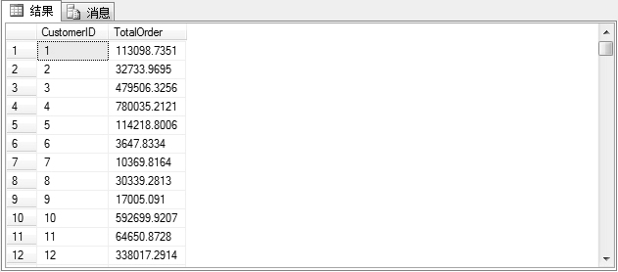

图15-1 结果集中的TotalOrder列是使用用户自定义函数得到的

### 15.2 表值UDF

表值UDF可以返回一个表，一般用于外部查询的FROM子句。创建表值UDF有两种方式：内联式和多语句式。

#### 15.2.1 使用内联式表值UDF实现参数化视图功能

在内联式表值UDF中，仅包含一个用于生成函数返回值的SELECT查询语句。RETURNS子句只包含关键字 table，不必定义返回值的数据格式。由于仅有一行语句，因此函数主体中也不需要使用BEGIN…END块。

实际上，内联式表值用户自定义函数的一个主要功能就是实现类似参数化视图的行为。在SQL Server中，不允许在视图的 WHERE 子句中使用参数作为搜索条件。例如，下面的视图指定返回Washington地区的商店名称和城市名称。如果希望返回其他地区的信息，则需要重新定义视图，将Washington替换为其他地区名称。

USE AdventureWorks2014;

GO

CREATE VIEW CustomersByRegion

AS

SELECT DISTINCT S.Name AS Store, A.City

FROM Sales.Store AS S

JOIN Sales.SalesPerson AS CA

ON CA.BusinessEntityID = S.SalesPersonID

JOIN Person.Address AS A

ON A.AddressID = CA.BusinessEntityID

JOIN Person.StateProvince SP

ON SP.StateProvinceID = A.StateProvinceID

WHERE SP.Name = N'Washington';

不能在视图中使用参数，限制了视图的灵活性。但是，内联式用户自定义函数支持在WHERE子句中使用参数。下面的示例创建了一个允许用户在查询中指定区域的内联函数：

USE AdventureWorks2014;

GO

CREATE FUNCTION Sales.ufn_CustomerNamesInRegion( @Region nvarchar(50) )

RETURNS table

AS

RETURN (

SELECT DISTINCT S.Name AS Store, A.City

FROM Sales.Store AS S

JOIN Sales.SalesPerson AS CA

ON CA.BusinessEntityID = S.SalesPersonID

JOIN Person.Address AS A

ON A.AddressID = CA.BusinessEntityID

JOIN Person.StateProvince SP

ON SP.StateProvinceID = A.StateProvinceID

WHERE SP.Name = @Region

);

执行下面的语句，将返回Washington地区的商店名称和城市名称。

SELECT *

FROM Sales.ufn_CustomerNamesInRegion(N'Washington');

#### 15.2.2 使用多语句式表值UDF进行复杂计算

多语句式表值UDF的功能更为强大。内联式表值UDF和视图只能包含单个SELECT语句，而多语句式表值UDF可包含更多语句，这些语句的逻辑功能使得可以进行更加复杂的计算。在一定范围内，多语句式UDF可以替代返回单个结果集的存储过程，并且用户自定义函数返回的table可在FROM子句中引用，而存储过程返回的结果集不能。

在多语句式表值UDF中，RETURNS子句定义了特殊的table数据类型的局部变量。table变量的声明可以包含列定义、主键约束、唯一性约束和 CHECK。在函数主体内，可以使用 INSERT、UPDATE和DELETE语句对这个table变量定义的表进行数据修改。当执行RETURN语句时，这个定义的表的当前内容作为函数值被返回。RETURN语句不能有参数。

例如，下面是SQL Server 附带的Adventure Works 2014 数据库中ufnGetContactInformation 用户自定义函数的代码，用于返回指定联系人的信息。

USE AdventureWorks2014;

GO

SET ANSI_NULLS ON

GO

SET QUOTED_IDENTIFIER ON

GO

CREATE FUNCTION [dbo].[ufnGetContactInformation](@PersonID int)

RETURNS @retContactInformation TABLE

(

--Columns returned by the function

[PersonID] int NOT NULL,

[FirstName] [nvarchar](50) NULL,

[LastName] [nvarchar](50) NULL,

[JobTitle] [nvarchar](50) NULL,

[BusinessEntityType] [nvarchar](50) NULL

)

AS

-- Returns the first name, last name, job title and business entity type for the specified

contact.

-- Since a contact can serve multiple roles, more than one row may be returned.

BEGIN

IF @PersonID IS NOT NULL

BEGIN

IF EXISTS(SELECT * FROM [HumanResources].[Employee] e

WHERE e.[BusinessEntityID] = @PersonID)

INSERT INTO @retContactInformation

SELECT @PersonID, p.FirstName, p.LastName, e.[JobTitle], 'Employee'

FROM [HumanResources].[Employee] AS e

INNER JOIN [Person].[Person] p

ON p.[BusinessEntityID] = e.[BusinessEntityID]

WHERE e.[BusinessEntityID] = @PersonID;

IF EXISTS(SELECT * FROM [Purchasing].[Vendor] AS v

INNER JOIN [Person].[BusinessEntityContact] bec

ON bec.[BusinessEntityID] = v.[BusinessEntityID]

WHERE bec.[PersonID] = @PersonID)

INSERT INTO @retContactInformation

SELECT @PersonID, p.FirstName, p.LastName, ct.[Name], 'Vendor Contact'

FROM [Purchasing].[Vendor] AS v

INNER JOIN [Person].[BusinessEntityContact] bec

ON bec.[BusinessEntityID] = v.[BusinessEntityID]

INNER JOIN [Person].ContactType ct

ON ct.[ContactTypeID] = bec.[ContactTypeID]

INNER JOIN [Person].[Person] p

ON p.[BusinessEntityID] = bec.[PersonID]

WHERE bec.[PersonID] = @PersonID;

IF EXISTS(SELECT * FROM [Sales].[Store] AS s

INNER JOIN [Person].[BusinessEntityContact] bec

ON bec.[BusinessEntityID] = s.[BusinessEntityID]

WHERE bec.[PersonID] = @PersonID)

INSERT INTO @retContactInformation

SELECT @PersonID, p.FirstName, p.LastName, ct.[Name], 'Store Contact'

FROM [Sales].[Store] AS s

INNER JOIN [Person].[BusinessEntityContact] bec

ON bec.[BusinessEntityID] = s.[BusinessEntityID]

INNER JOIN [Person].ContactType ct

ON ct.[ContactTypeID] = bec.[ContactTypeID]

INNER JOIN [Person].[Person] p

ON p.[BusinessEntityID] = bec.[PersonID]

WHERE bec.[PersonID] = @PersonID;

IF EXISTS(SELECT * FROM [Person].[Person] AS p

INNER JOIN [Sales].[Customer] AS c

ON c.[PersonID] = p.[BusinessEntityID]

WHERE p.[BusinessEntityID] = @PersonID AND c.[StoreID] IS NULL)

INSERT INTO @retContactInformation

SELECT @PersonID, p.FirstName, p.LastName, NULL, 'Consumer'

FROM [Person].[Person] AS p

INNER JOIN [Sales].[Customer] AS c

ON c.[PersonID] = p.[BusinessEntityID]

WHERE p.[BusinessEntityID] = @PersonID AND c.[StoreID] IS NULL;

END

RETURN;

END;

执行下面的语句，返回HumanResources.Employee中BusinessEntityID为290的联系人的信息，如图15-2所示。

SELECT *

FROM dbo.ufnGetContactInformation(290);

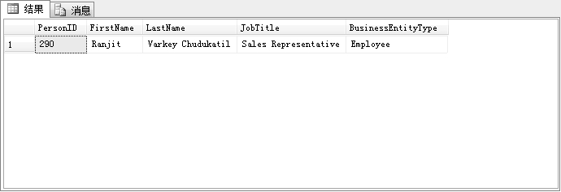

图15-2 由多语句式表值用户自定义函数返回的信息

### 15.3 CLRUDF

使用CLR既可以创建标量UDF，也可以创建表值UDF，通过SqlUserDefinedAggregate属性还可以创建聚合UDF。

#### 15.3.1 标量UDF

CLR 标量函数在.NET Framework程序集中是作为一个类的方法执行的，输入参数和由标量函数返回值可以是除rowversion、text、ntext、image、timestamp、table 和cursor 之外的任意SQL Server支持的类型，必须保证SQL Server 数据类型与所执行方法返回值的数据类型相匹配。

创建 CLR UDF 的步骤与创建 CLR 存储过程和 CLR 触发器基本一致，下面简单介绍一下该过程。

打开Visual Studio 2013，从菜单中依次选择“文件”→“新建”→“项目”，打开图13-4所示的“新建项目”对话框。选定“SQL Server”节点，并在对话框的下方指定项目名称（如CLRFun）和存储位置后，单击“确定”按钮。

在解决方案资源管理器中右键单击项目名称CLRFun，在出现的快捷菜单中依次选择“添加”→“新建项”，打开图15-3所示的“添加新项”对话框，在“SQL CLR C#”节点中选择“SQL CLR C# 用户定义的函数”，并在“名称”文本框中为函数指定一个名称，如ReturnOrderCount.cs。

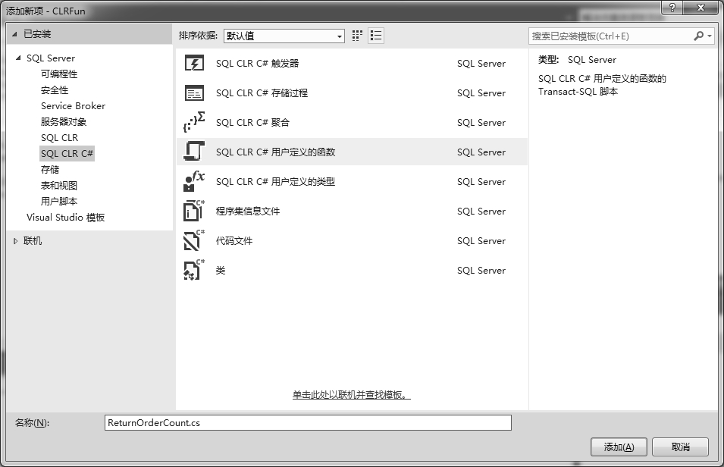

图15-3 “添加新项”对话框

单击“添加”按钮后，Visual Studio 将自动在函数中添加如下代码：

using System;

using System.Data;

using System.Data.SqlClient;

using System.Data.SqlTypes;

using Microsoft.SqlServer.Server;

public partial class UserDefinedFunctions

{

[Microsoft.SqlServer.Server.SqlFunction]

public static SqlString ReturnOrderCount()

{

//在此处放置代码

return new SqlString("Hello");

}

};

其中的[Microsoft.SqlServer.Server.SqlFunction]指定将用户定义的方法标记为SQL Server 函数， UserDefinedFunctions是类的名称，ReturnOrderCount是方法的名称。

下面是函数的完整代码，用于根据指定的客户ID返回其在Sales.SalesOrderHeader表中的订单数量。其中为 DataAccess 属性指定的 DataAccessKind.Read 枚举值，表示要执行的方法需要使用ADO.NET并通过“上下文连接”来读取用户数据。

using System;

using System.Data;

using System.Data.SqlClient;

using System.Data.SqlTypes;

using Microsoft.SqlServer.Server;

public partial class UserDefinedFunctions

{

[Microsoft.SqlServer.Server.SqlFunction(DataAccess = DataAccessKind.Read)]

//返回指定客户的订单数量

public static int ReturnOrderCount(int custID)

{

using (SqlConnection conn=new SqlConnection("context connection=true"))

{

conn.Open();

SqlCommand cmd = new SqlCommand();

cmd.Connection = conn;

cmd.CommandText ="SELECT COUNT(*) AS 'Order Count' FROM Sales.SalesOrderHeader" +"WHERE CustomerID = @custID";

cmd.Parameters.AddWithValue("@custID", custID); //设置cmd所使用的参数的值

return (int)cmd.ExecuteScalar();

}

}

};

在Visual Studio中生成并发布项目，发布成功后，在SQL Server Management Studio中依次展开用户数据库下的“可编程性”“函数”“标量函数”节点，可以看到CLR函数已经被添加到了数据库中，如图15-4所示。执行下面的测试语句，将返回Sales.SalesOrderHeader表中指定客户的订单数量。

SELECT dbo.ReturnOrderCount(1);

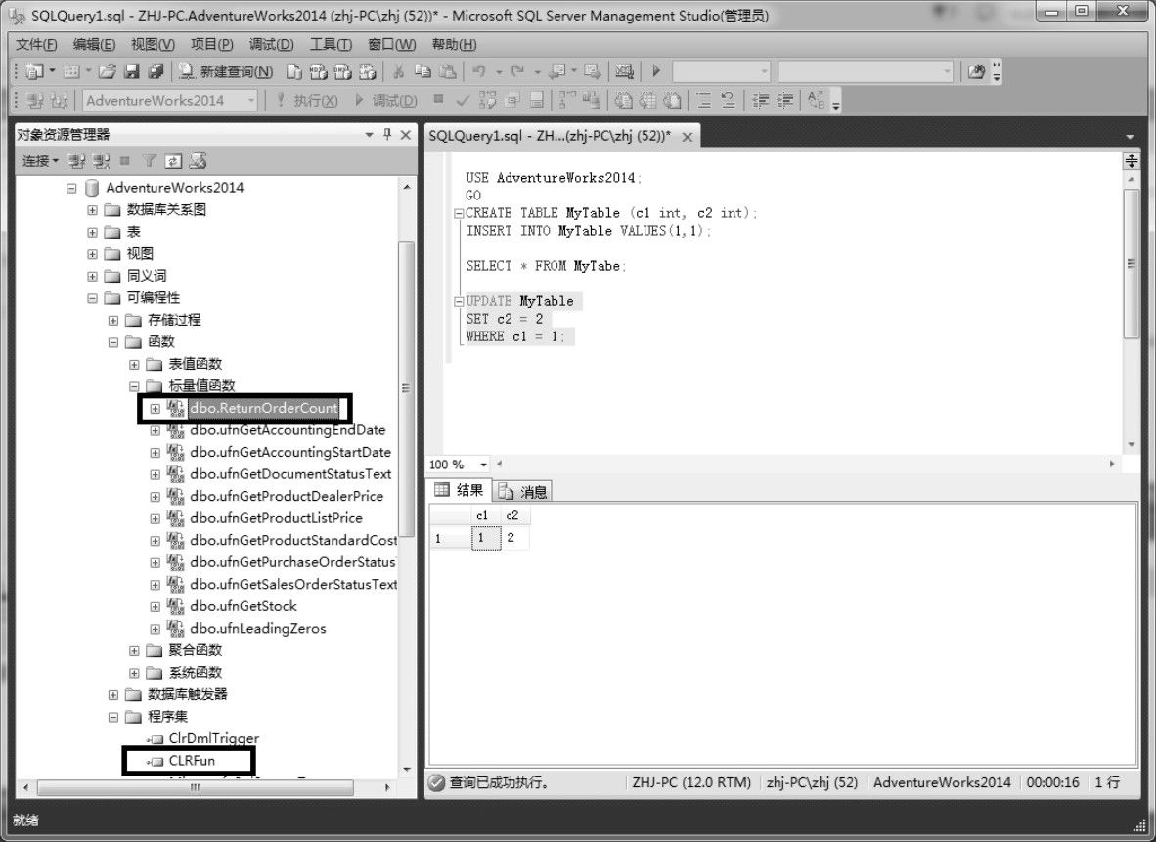

图15-4 被部署的CLR标量函数

下面是使用SQL语句注册程序集并创建CLR标量UDF的方法。

USE AdventureWorks2014

GO

CREATE ASSEMBLY CLRFun

FROM 'C:\Users\zhj\Documents\Visual Studio

2013\Projects\CLRFun\CLRFun\bin\Debug\CLRFun.dll'; -- 注册程序集

GO

CREATE FUNCTION ReturnOrderCount(@custID int) -- 创建CLR标量函数

RETURNS int

WITH EXECUTE AS CALLER

AS

EXTERNAL NAME CLRFun.UserDefinedFunctions.ReturnOrderCount;

GO

#### 15.3.2 表值UDF

对于一个CLR表值UDF，由函数返回的数据应当通过一个IEnumberable对象或IEnumerator对象来完成。所返回表中不能包含timestamp列或非Unicode字符串列（如char、varchar和text），并且不支持NOT NULL约束。

CLR 表值UDF 也是.NET Framework 程序集的一个方法，表值函数代码应当包含IEnumerable接口。IEnumerable 接口在.NET Framework 的 System.Collections 命名空间中定义，用来获得.NET Framework中的数组和集合。

相对 SQL 表值 UDF 而言，CLR 表值 UDF 表现为一个交替的数据流，由托管函数返回的IEnumerable对象被使用表值函数的查询计划直接调用，IEnumerable接口中具有迭代操作符，它允许SQL Server 只需要以类似循环的方式持续调用，逐条读出记录将立即返回到SQL Server，直至读取完毕。这种流模式使得在得到第一行后，结果集可以立即可用，而不用等待生成整个表。如果要返回的表的行数非常多，这也是一种非常好的选择。

CLR表值函数中应当包含两个方法：一个方法用于返回含有IEnumerable接口的对象实例，在通过Visual Studio 部署程序集时，将使用该方法的名称作为CLR表值函数的名称。另一个方法是由SqlFunction 类的FillRowMethodName 指定的方法名称，该方法会被SQL Server 通过迭代操作符重复调用。该方法通过迭代操作符所代表的对象，将对象的属性值以输出参数的形式返回给 SQL Server。

以下表值函数返回系统事件日志的信息，函数具有一个string型参数，用于指定一个要读取的事件日志名称。

using System;

using System.Data;

using System.Data.SqlClient;

using System.Data.SqlTypes;

using Microsoft.SqlServer.Server;

using System.Collections;

using System.Diagnostics;

public partial class UserDefinedFunctions

{

[SqlFunction(FillRowMethodName="FillRow",

TableDefinition = "logTime datetime, Message nvarchar(4000), Category

nvarchar(4000), InstanceId bigint")]

public static IEnumerable GetSystemEvent(String logname)

{

return new EventLog(logname, Environment.MachineName).Entries;

}

public static void FillRow(Object obj, out SqlDateTime timeWritten, out SqlChars message, out SqlChars category, out long instanceId)

{

EventLogEntry eventLogEntry=(EventLogEntry)obj;

timeWritten = new SqlDateTime(eventLogEntry.TimeWritten);

message = new SqlChars(eventLogEntry.Message);

category = new SqlChars(eventLogEntry.Category);

instanceId = eventLogEntry.InstanceId;

}

};

其中的GetSystemEvent方法通过EventLog返回Windows操作系统的事件记录，由Entries属性返回的System.Diagnostics.EventLogEntryCollection对象含有GetEnumerator方法，支持迭代。在SQL Server通过由迭代操作符获得的EventLogEntry 实例后，将其传递给FillRow方法，并通过输出参数来获取数据。SQL Server 会重复指定该方法，直至读取完毕。

如果要在Visual Studio中部署程序集，应当通过 SqlFunction 的TableDefinition 属性指定要输出表的结构。由该属性指定的表定义将出现在CREATE FUNCTION 语句的table变量声明中。

要读取操作系统的事件日志，应当将程序集的注册权限设置为UNSAFE。在Visual Studio中，可以打开项目的属性选项卡，在“SQLCLR”页面中设置权限级别为UNSAFE，如图15-5所示。

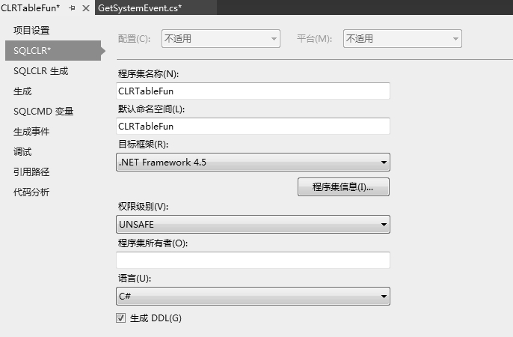

图15-5 设置程序集的注册权限

要允许将程序集注册权限设置为 UNSAFE，应当打开数据库的 TRUSTWORTHY 属性设置。然后选择Visual Studio 的“生成”，并进行部署。

ALTER DATABASE AdventureWorks2014

SET TRUSTWORTHY ON

下面是通过Transact-SQL语句注册程序集和创建表值函数的方法：

CREATE ASSEMBLY CLRTableFun

FROM 'C:\Users\zhj\Documents\Visual Studio

2013\Projects\CLRTableFun\CLRTableFun\bin\Debug\CLRTableFun.dll'

WITH PERMISSION_SET = UNSAFE;

GO

CREATE FUNCTION GetSystemEvent(@logname nvarchar(100))

RETURNS TABLE

(logTime datetime,Message nvarchar(4000),Category nvarchar(4000),InstanceId bigint)

AS

EXTERNAL NAME ClrTableFun.UserDefinedFunctions.GetSystemEvent;

执行以下测试语句，可以看到图15-6所示的类似信息。

SELECT TOP 100 *

FROM dbo.ReadEventLog(N'Security') as T

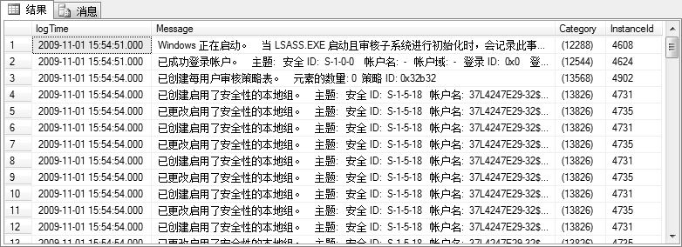

图15-6 由CLR表值函数返回的信息

#### 15.3.3 聚合UDF

聚合函数是对一系列值进行计算并返回一个单独值。通常情况下，数据库引擎仅支持内置的聚合函数，如SUM或MAX。现在通过CLR，允许开发者在托管代码中建立聚合UDF，并且这些函数可以通过SQL或其他托管代码进行访问。

在SQL Server 的早期版本中，要计算一个组的聚合值（聚合函数通常用于GROUP BY 分组计算），需要将值检索到一个结果集中，然后使用服务器或客户端游标对结果集进行枚举。这要求必须书写包含迭代和累积逻辑的代码，但这样的结果是导致代码执行效率不高，并且十分复杂。

1．CLR用户定义聚合的要求

在CLR程序集中，只要执行了一些必要的聚合协定，该类型就可以被注册为一个用户定义聚合函数。这个协定由 SqlUserDefinedAggregate 属性和聚合协定方法组成，聚合协定包含存储聚合中间状态的机制，并且这个机制可以累积新值，而聚合协定方法包括 Init、Accumulate、Merge 和Terminate。

（1）SqlUserDefinedAggregate

每个用户定义聚合函数必须使用SqlUserDefinedAggregate属性（Attribute）进行声明，这个属性指示 SQL Server 该类型遵从用户定义聚合协定。SqlUserDefinedAggregate 必须设置 Format 和MaxByteSize属性（Property），用来控制使用的序列化格式。表15-1对这两个属性进行了说明。

表15-1 Format 和MaxByteSize属性

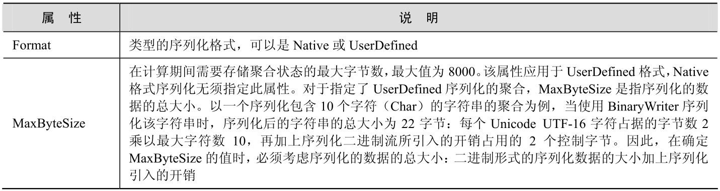

当查询处理器需要传播聚合的临时结果到工作表时才使用序列。

（2）聚合方法

作为用户定义聚合函数注册的类应当支持下列实例方法，用于计算聚合。

public void Init();　/* needed for empty group */

查询处理器使用该方法来初始化聚合计算，在进行聚合时该方法每组调用一次。查询处理器允许为计算多个组的聚合值而再次调用相同的聚合类实例。Init方法将对前一个实例执行一些必需的清理，并允许重新开始一个新的聚合计算。

public void Accumulate ( input-type value);

input_type应当是与在CREATE AGGREGATE中指定的本机SQL Server数据类型匹配的托管SQL Server 数据类型，可参考13.3.1小节中的表13-2。

对于用户自定义数据类型（UDT），input-type与UDT类型相同。查询处理器使用该方法累积聚合值，该方法在组中的每个值被聚合时调用一次。查询处理器总是在调用给定聚合类实例的Init方法后调用此方法，该方法将更新实例的状态，以反映被传递参数的累积值。

public void Merge( udagg_class value);

该方法用于将当前实例与另一个实例进行合并，查询处理器使用该方法合并一个聚合的多个部分计算结果。

public return_type Terminate();

该方法完成聚合计算并返回聚合结果，return_type 应当是与在CREATE AGGREGATE中指定的本机SQL Server 数据类型匹配的托管SQL Server 数据类型，return_type也可以是用户自定义数据类型。

2．CLR用户定义聚合的优化属性

SqlUserDefinedAggregate 还包含一些用于定义聚合算法的属性（ IsInvariantToDuplicates、IsInvariantToNulls、IsInvariantToOrder和IsNullIfEmpty），查询优化程序可以使用这些属性来查找更有效的查询执行计划。在默认情况下，所有这些属性的值为false。表15-2列出了这些属性的功能。

表15-2 CLR 用户定义聚合的优化属性

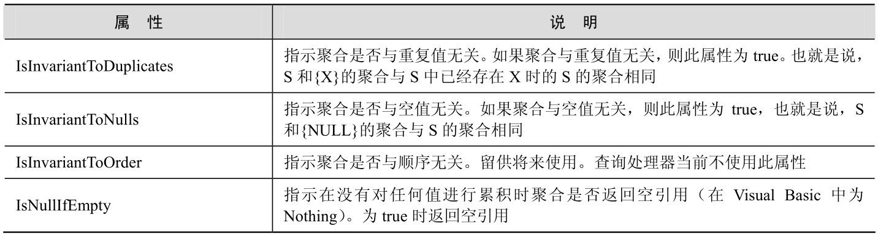

3．调用聚合UDF

在SELECT 语句中，在所有能够使用系统聚合函数的地方都可以使用聚合 UDF。调用聚合UDF，当前用户必须具有对UDF的EXECUTE权限。

下面的示例，用于连接从一个表列中得到的字符串值。

using System;

using System.Data;

using Microsoft.SqlServer.Server;

using System.Data.SqlTypes;

using System.IO;

using System.Text;

[Serializable]

[SqlUserDefinedAggregate(

Format.UserDefined, //使用用户定义格式

IsInvariantToNulls = true, //优化属性

IsInvariantToDuplicates = false, //优化属性

IsInvariantToOrder = false, //优化属性

MaxByteSize = 8000)

]

public class Concatenate : IBinarySerialize

{

///<summary>

///该变量保持连接的中间结果

/// </summary>

private StringBuilder intermediateResult;

/// <summary>

///初始化内部数据结构

/// </summary>

public void Init()

{

this.intermediateResult=new StringBuilder();

}

/// <summary>

///累积下一个值，只要值不为空

/// </summary>

/// <param name="value"></param>

public void Accumulate(SqlString value)

{

if (value.IsNull)

{

return;

}

this.intermediateResult.Append(value.Value).Append(',');

}

/// <summary>

///将该聚合与部分计算的聚合进行合并

/// </summary>

/// <param name="other"></param>

public void Merge(Concatenate other)

{

this.intermediateResult.Append(other.intermediateResult);

}

/// <summary>

///在聚合的末尾调用，返回聚合结果

/// </summary>

/// <returns></returns>

public SqlString Terminate()

{

string output=string.Empty;

//删除尾部的逗号

if (this.intermediateResult != null

&& this.intermediateResult.Length > 0)

{

output=this.intermediateResult.ToString(0,this.intermediateResult.Length-1);

}

return new SqlString(output);

}

public void Read(BinaryReader r)

{

intermediateResult=new StringBuilder(r.ReadString());

}

public void Write(BinaryWriter w)

{

w.Write(this.intermediateResult.ToString());

}

}

与大多数聚合一样，大部分的逻辑在Accumulate 方法中。由参数传递来的字符串追加到StringBuilder对象中。假设不是第一次调用Accumulate方法，会在StringBuilder中追加一个逗号。在计算任务的结尾调用Terminate方法，以字符串方式返回StringBuilder。

可以在Visual Studio中部署该程序集到SQL Server中，也可以在编译上述代码后，使用以下代码在SQL Server中注册该程序集并创建聚合函数。

CREATE ASSEMBLY MyAgg

FROM 'C:\Users\zhj\Documents\Visual Studio 2013\Projects\

MyAgg\MyAgg\bin\Debug\MyAgg.dll';

GO

CREATE AGGREGATE Concatenate(@input nvarchar(200))

RETURNS nvarchar(max)

EXTERNAL NAME MyAgg.Concatenate;

执行下面的语句，创建一个演示该示例的表。

CREATE TABLE BookAuthors

(

BookID int NOT NULL,

AuthorName nvarchar(200) NOT NULL

);

-- 插入数据

INSERT BookAuthors VALUES(1, 'Johnson');

INSERT BookAuthors VALUES(2, 'Taylor');

INSERT BookAuthors VALUES(3, 'Steven');

INSERT BookAuthors VALUES(2, 'Mayler');

INSERT BookAuthors VALUES(3, 'Roberts');

INSERT BookAuthors VALUES(3, 'Michaels');

执行下面的查询，会将同一本书的所有作者放到一列中，结果集如图15-7所示。

SELECT BookID, dbo.Concatenate(AuthorName)

FROM BookAuthors

GROUP BY BookID;

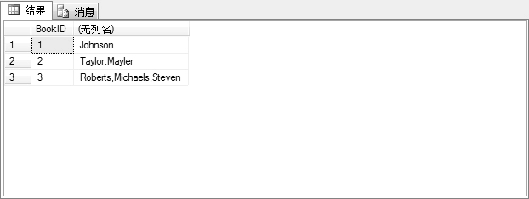

图15-7 使用CLR自定义聚合函数得到的结果

### 15.4 修改和删除UDF

可以使用ALTER FUNCTION 语句删除使用SQL或CLR 编写的标量UDF 和表值UDF，该语句的语法格式与CREATE FUNCTION 语句基本相同，在此不再赘述。对于CLR 聚合UDF，SQL Server没有提供相应的修改语句，要修改这样的函数，应当将其删除后重建。

要删除一个不再使用的标量或表值用户自定义函数，可以使用DROP FUNCTION 语句。例如，下面的语句删除了在前面创建的标量UDF和表值UDF，并删除了函数所使用的程序集。

DROP FUNCTION dbo.ReturnOrderCount;

DROP FUNCTION dbo.GetSystemEvent;

GO

DROP ASSEMBLY CLRFun; --删除程序集

DROP ASSEMBLY CLRTableFun;

要删除一个聚合函数，应当使用DROPAGGREGATE语句，参考下面的示例：

DROP AGGREGATE dbo.Concatenate;

GO

DROP ASSEMBLY MyAgg;

# 性能调整篇

第16章 事务处理

第17章 并发访问控制

第18章 查询的优化与执行

## 第16章 事务处理

当对多个表或一个表中的多行进行数据更新时，需要考虑数据的完整性问题。例如，在SalesOrderHeader表中存储着每笔订单的日期、发货日期和订单金额等信息，而在SalesOrderDetail中则保存着每笔订单中所有订购的商品信息。假设SalesOrderHeader在应用程序中被作为检索订单信息的主表，在准备从SalesOrderHeader中删除一条订单信息时，也需要从SalesOrderDetail中删除所有属于该订单的商品信息。下面的语句中，如果在执行完第1条DELETE语句后，由于某些原因（如程序被强迫关闭），第2条DELETE语句未能执行，则属于该订单的商品信息则有可能会被永远遗留在SalesOrderDetail表中。

DELETE FROM Sales.SalesOrderHeader

WHERE SalesOrderID = 43659 ;

DELETE FROM Sales.SalesOrderDetail

WHERE SalesOrderID = 43659 ;

要解决遗留数据问题，应当将上面的语句包含在一个事务中，在第2条DELETE语句执行失败的情况下，回滚整个事务操作，从而撤销对SalesOrderHeader表的删除操作。在使用事务处理的情况下，事务内的多行操作要么全部完成，要么回滚所有操作，这为确保表间数据的关联性提供了保障。

事务处理可以分为自动事务处理、显式事务处理和隐式事务处理。

### 16.1 自动事务处理

自动事务处理是SQL Server 数据库引擎的默认事务管理模式。当每个SQL语句在完成时，不是被提交就是被回滚。如果语句能够成功地完成，则提交该语句；如果遇到错误，则回滚该语句。只要没有指定显式事务或隐性事务处理，与数据库引擎实例的连接都以此默认模式操作。并且当提交或回滚显式事务，或当关闭隐性事务模式时，连接也将重新返回到自动事务处理模式。

在自动事务处理模式下，当遇到的错误是编译错误而非运行时错误时，数据库引擎实例会阻止数据库引擎生成执行计划，所以批处理中的任何语句都不会执行。例如，在下面的语句中，由于第3个批中第3行INSERT语句的VALUES关键字错写成了VALUSE，所以这个批不能生成执行计划，这3条INSERT语句都不会被执行，后面的第4个批也会因为前面的错误而终止执行。

USE AdventureWorks2014;

GO --第1个批

CREATE TABLE TestBatch (Cola INT PRIMARY KEY, Colb CHAR(3));

GO --第2个批

INSERT INTO TestBatch VALUES (1, 'aaa');

INSERT INTO TestBatch VALUES (2, 'bbb');

INSERT INTO TestBatch VALUSE (3, 'ccc'); -- 语法有错误

GO --第3个批

SELECT * FROM TestBatch; -- Returns no rows.

GO --第4个批

但是，在能够正常生成执行计划的情况下，在运行时出现的错误，并不会回滚发生错误前被正确执行并提交的操作。例如，在下面的语句中，只是由于第3个INSERT语句产生了重复键错误。由于前两个INSERT语句能够成功地执行并且提交，因此它们并不会被回滚。

USE AdventureWorks2014;

GO

CREATE TABLE TestBatch (Cola INT PRIMARY KEY, Colb CHAR(3));

GO

INSERT INTO TestBatch VALUES (1, 'aaa');

INSERT INTO TestBatch VALUES (2, 'bbb');

INSERT INTO TestBatch VALUES (1, 'ccc'); -- 重复键错误.

GO

SELECT * FROM TestBatch; -- 返回1和2行

在查询优化阶段，并不会解析对象名称，直到执行时，数据库引擎才确定对象名称能否关联到实际的数据库对象。在下面的语句中，虽然TestBch表并不存在，但是在编译时刻，数据库引擎并不会发现此错误，所以能够生成执行计划。在执行时，前两条INSERT语句能够被正确执行并提交，因此它们并不会被回滚。而第3条INSERT语句由于引用一个不存在的表而产生错误。

USE AdventureWorks2014;

GO

CREATE TABLE TestBatch (Cola INT PRIMARY KEY, Colb CHAR(3));

GO

INSERT INTO TestBatch VALUES (1, 'aaa');

INSERT INTO TestBatch VALUES (2, 'bbb');

INSERT INTO TestBch VALUES (3, 'ccc'); -- 表名称错误

GO

SELECT * FROM TestBatch; -- 返回1和2行

### 16.2 显式事务处理

显式事务就是可以显式地定义事务开始和结束的事务。它使用BEGIN TRANSACTION 标记事务的起始点。在没有遇到错误的情况下，使用COMMIT TRANSACTION 或COMMIT WORK来提交修改并结束事务。如果遇到错误，则使用ROLLBACK TRANSACTION或ROLLBACK WORK回滚操作并结束事务。

显式事务模式持续的时间只限于该事务的持续期。当事务结束时，连接将返回到启动显式事务前所处的事务模式：隐式或自动模式。

要处理语句执行失败或错误等异常情况，应当在事务中使用 TRY...CATCH 构造。例如，在下面的示例中，将 INSERT 语句包含在了显式事务中，如果提交时发生错误或失败，则执行 BEGIN CATCH语句，返回错误编号并回滚操作。

BEGIN TRY

BEGIN TRANSACTION　-- 开始事务

INSERT MyTable VALUES(3,'ASDF') ;　-- 插入数据

COMMIT TRANSACTION　--提交插入操作

END TRY

-- 如果上面的TRY块中出现错误，将执行下面CATCH块中的语句

BEGIN CATCH

SELECT ERROR_NUMBER() AS ERRORNUMBER ;　-- ERROR_NUMBER函数用于返回错误编号

ROLLBACK TRANSACTION　--回滚事务操作

END CATCH

在显式事务中可以使用除了以下语句外的所有 SQL 语句（下面的语句不会引发隐式事务）：ALTER DATABASE、BACKUP、CREATE DATABASE、DROP DATABASE、RECONFIGURE、RESTORE 和UPDATE STATISTICS。

另外，不能使用sp_dboption存储过程来设置数据库选项，也不能使用master数据库的系统过程。

### 16.3 隐式事务处理

用户可以使用 SET IMPLICIT_TRANSACTIONS 语句启动或关闭隐式事务模式。如果设置为ON，表示启动隐式事务处理；如果设置为OFF，则表示关闭隐式事务处理。

当连接以隐性事务模式进行操作时，SQL Server数据库引擎实例将在提交或回滚当前事务后自动启动新事务。无须描述事务的开始，只需提交或回滚事务即可。

在为连接打开隐式事务处理后，当数据库引擎实例首次执行下列任何语句时，都会自动启动一个事务：ALTER TABLE、CREATE、DELETE、DROP、FETCH、GRANT、INSERT、OPEN、REVOKE、SELECT、TRUNCATE TABLE 和UPDATE。

在发出COMMIT或ROLLBACK语句之前，该事务将一直保持有效。在第1个事务被提交或回滚之后，下次当连接执行以上任何语句时，数据库引擎实例都将自动启动一个新事务。该实例将不断地生成隐性事务链，直到隐性事务模式关闭为止。

下面我们比较一下隐式事务处理和自动事务处理之间的差异，首先使用下面的语句创建一个示例表ImplicitTran。

CREATE TABLE ImplicitTran

(Cola int PRIMARY KEY,

Colb char(3) NOT NULL);

下面的语句中虽然使用了COMMIT TRANSACTION 和ROLLBACK TRANSACTION，但是由于并未声明隐式事务处理，所以它们并不起作用，SQL Server 将使用自动事务处理模式。两条INSERT语句会被分成两个事务进行处理，由于第2条INSERT语句由于违反了重复键，所以会被回滚，但是第1条INSERT语句可以被正常提交，如图16-1所示。

BEGIN TRY

INSERT INTO ImplicitTran VALUES (1, 'aaa');

INSERT INTO ImplicitTran VALUES (1, 'bbb');

--提交事务

COMMIT TRANSACTION;

END TRY

-- 如果上面的TRY块中出现错误，将执行下面CATCH块中的语句

BEGIN CATCH

ROLLBACK TRANSACTION; --回滚事务操作

END CATCH

SELECT * FROM ImplicitTran;

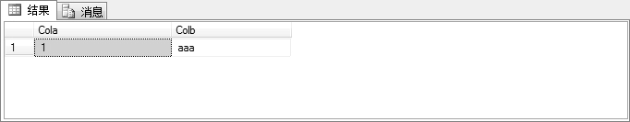

图16-1 ImplicitTran表中仅有一条记录

由于没有与ROLLBACK TRANSACTION 匹配的BEGIN TRANSACTION 语句，SQL Server会返回如下错误信息。

消息 3903，级别 16，状态 1，第 10 行

ROLLBACK TRANSACTION 请求没有对应的 BEGIN TRANSACTION。

删除表中刚插入的数据，然后启动隐式事务处理。在这种模式下，两条INSERT语句会被看成是一个事务，由于第2条INSERT造成的错误，也会回滚第1条INSERT语句操作。所以ImplicitTran表中不会有任何记录。

DELETE FROM ImplicitTran;

SET IMPLICIT_TRANSACTIONS ON; -- 启动隐式事务处理

GO

BEGIN TRY

INSERT INTO ImplicitTran VALUES (1, 'aaa');

INSERT INTO ImplicitTran VALUES (1, 'bbb');

--提交事务

COMMIT TRANSACTION;

END TRY

-- 如果上面的TRY块中出现错误，将执行下面CATCH块中的语句

BEGIN CATCH

ROLLBACK TRANSACTION; --回滚事务操作

END CATCH

SET IMPLICIT_TRANSACTIONS OFF; --关闭隐式事务处理

SELECT * FROM ImplicitTran;

### 16.4 使用嵌套事务

显式事务可以嵌套，这主要是为了支持存储过程中的一些事务。在下面的示例中创建了一个TransProc 存储过程，在存储过程内部启用了事务处理机制，并对操作进行了提交。当在另一个事务中调用 TransProc 时，用户很可能会忽略 TransProc中的嵌套事务，而只是根据外部事务中的操作采取提交或回滚操作。实际上，SQL Server 数据库引擎也是采用这种机制来处理嵌套事务的，即：数据库引擎只根据最外部事务结束时采取的操作来确定提交或者回滚内部事务。如果提交外部事务，则也将提交内部嵌套事务。如果回滚外部事务，则也将回滚所有内部事务，不管是否单独提交过内部事务。

CREATE TABLE TestTrans(Cola INT PRIMARY KEY,

Colb CHAR(3) NOT NULL);

GO

CREATE PROCEDURE TransProc @PriKey INT, @CharCol CHAR(3)

AS

BEGIN

BEGIN TRANSACTION InProc

INSERT INTO TestTrans VALUES (@PriKey, @CharCol)

INSERT INTO TestTrans VALUES (@PriKey + 1, @CharCol)

COMMIT TRANSACTION InProc;

END

GO

-- 开始一个事务并执行TransProc存储过程

BEGIN TRANSACTION OutOfProc;

EXEC TransProc 1, 'aaa';

-- 回滚外部事务，也将回滚TransProc中的嵌套事务

ROLLBACK TRANSACTION OutOfProc;

GO

EXECUTE TransProc 3,'bbb';

GO

-- 下面的SELECT语句显示表中仅有Cola列为3和4的行，而没有上面提交1和2行。

-- 这说明由第1个EXECUTE语句执行的提交动作被外部的回滚操作覆盖了，并没有执行。

-- 因为对于已实际提交的操作是无法回滚的

SELECT * FROM TestTrans;

上面的SELECT语句将返回图16-2所示的结果集。

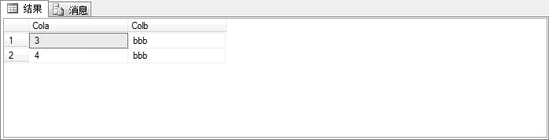

图16-2 结果集

在这个示例中，为了标识各个事务，在BEGIN TRANSACTION 语句的后面都指定了一个事务名称参数。例如，BEGIN TRANSACTION InProc 语句指定事务的名称为 InProc。COMMIT TRANSACTION 语句和ROLLBACK TRANSACTION 语句也与此类似。

对COMMIT TRANSACTION 的每个调用都应用于最后执行的BEGIN TRANSACTION。如果是嵌套BEGIN TRANSACTION 语句，即使嵌套事务内部的COMMIT TRANSACTION 语句引用了外部事务名称，该提交也只应用于最后一个嵌套的事务。

在ROLLBACK TRANSACTION 语句中引用内部事务名称是非法的。如果在一组嵌套事务的任意级别执行使用外部事务名称或是没有指定事务名称的 ROLLBACK TRANSACTION 语句，则回滚所有嵌套事务。

仍旧使用上面的示例，只是对 TransProc 存储过程进行了一下修改，在提交错误时，将回滚InProc 事务。由于 ROLLBACK TRANSACTION 语句不能引用内部事务名称，在出现错误需要回滚时，SQL Server 将提示无法找到该名称的事务或保存点。

CREATE TABLE TestTrans(Cola INT PRIMARY KEY,

Colb CHAR(3) NOT NULL);

GO

CREATE PROCEDURE TransProc @PriKey INT, @CharCol CHAR(3)

AS

BEGIN

BEGIN TRY

BEGIN TRANSACTION InProc --开始InProc事务

INSERT INTO TestTrans VALUES (@PriKey, @CharCol)

COMMIT TRANSACTION InProc; --提交事务

END TRY

--在出现提交错误时回滚操作，由于不能引用内部事务名称，在需要回滚时

-- SQL Server将提示找不到InProc事务名称

BEGIN CATCH

ROLLBACK TRANSACTION InProc

END CATCH

END

GO

-- 插入一行

EXEC TransProc 1, 'aaa';

GO

-- 开始一个事务并执行TransProc存储过程

BEGIN TRANSACTION OutOfProc;

GO

-- 再次执行下面的EXEC语句会造成TestTrans表中出现重复键，因此引发错误，这会

-- 导致执行TransProc存储过程中的CATCH部分，进行回滚操作。此时，SQL Server

-- 提示无法回滚InProc，找不到该名称的事务或保存点。全部提示信息如下：

/* (0 行受影响)

消息 6401，级别 16，状态 1，过程 TransProc，第 11 行

无法回滚 InProc。找不到该名称的事务或保存点。

消息 266，级别 16，状态 2，过程 TransProc，第 0 行

EXECUTE 后的事务计数指示缺少了 COMMIT 或 ROLLBACK TRANSACTION 语句。上一计数 = 1，当前计数 = 2。

*/

EXEC TransProc 1, 'aaa';

GO

-- 下面的语句用于回滚所有操作，退出嵌套事务

ROLLBACK TRANSACTION OutOfProc;

正确的做法是使用事务保存点，保存点提供了一种回滚部分事务的机制。可以使用 SAVE TRANSACTION savepoint_name 语句创建保存点，然后执行 ROLLBACK TRANSACTION savepoint_name 语句以回滚到保存点，而不是回滚到事务的起点。可以将上面示例中的 TransProc存储过程改写为以下形式，再次出现重复键等错误时，可以正确回滚内部事务中的部分操作，而不是回滚整个内部事务。

CREATE PROCEDURE TransProc @PriKey INT, @CharCol CHAR(3)

AS

BEGIN

BEGIN TRY

BEGIN TRANSACTION InProc

SAVE TRANSACTION ttt　-- 设置保存点

INSERT INTO TestTrans VALUES (@PriKey, @CharCol)

COMMIT TRANSACTION InProc;

END TRY

BEGIN CATCH

ROLLBACK TRANSACTION ttt　-- 回滚到保存点

--由于仅是回滚到保存点，所以仍旧需要使用COMMIT语句提交并结束事务

--否则无法退出嵌套。有关嵌套层次的信息，参考后面的@@TRANCOUNT函数介绍

COMMIT TRANSACTION InProc

END CATCH

END

使用嵌套事务时，需要注意事务的嵌套层次，尤其是在出现错误时，能够正确退出嵌套事务是很重要的。@@TRANCOUNT 函数用于记录当前事务的嵌套层次。每个 BEGIN TRANSACTION语句使@@TRANCOUNT增加1，每个COMMIT TRANSACTION语句使@@TRANCOUNT减去1。没有指定事务名称或使用一组嵌套事务中最外部事务的事务名称的 ROLLBACK TRANSACTION语句将回滚所有嵌套事务，并使@@TRANCOUNT减小到0。在无法确定是否已经在事务中时，可以用 SELECT @@TRANCOUNT 确定@@TRANCOUNT 是等于 1 还是大于 1。如果@@TRANCOUNT等于0，则表明不在事务中。

### 16.5 使用事务保存点

在上节中我们使用事务保存点的方法正确处理了嵌套事务中的回滚操作。实际上，保存点主要用在很少出现错误的情况下，来回滚部分事务，因为这种仅在发生错误时才执行的回滚操作比让每个事务在更新之前测试更新的有效性更为有效。更新和回滚操作代价很大，因此只有在遇到错误的可能性很小，而且预先检查更新的有效性的代价相对很高的情况下，使用保存点才会非常有效。

下面的示例说明了保存点在一个订单系统中的使用情况。该系统中存货不足的可能性很小，因为该公司具备有效的供应商和分购点。通常应用程序在尝试更新订单记录时，会先验证目前是否有足够的存货。以下示例假定由于某种原因，验证目前可用存货量代价相对较大（由于连接到一个低速的调制解调器或广域网上）。可将应用程序编写为只进行更新，而且如果收到错误信息表明库存不足时，将回滚该更新。在这种情况下，在插入之后快速检查@@ERROR 要比在更新之前验证库存数量的速度要快得多。

InvCtrl表有一个CHECK约束，如果QtyInStk列低于0，它就会触发547号错误。OrderStock过程将创建一个保存点。如果出现547号错误，它将回滚到该保存点，并将现有商品数返回给调用进程；然后调用进程可以针对现有的数量重新下订单。如果OrderStock返回0，表示当前有足够的存货来满足订购需要。

SET NOCOUNT OFF;

GO

USE AdventureWorks2014;

GO

CREATE TABLE InvCtrl

(WhrhousID　int,

PartNmbr　int,

QtyInStk　int,

ReordrPt　int,

CONSTRAINT InvPK PRIMARY KEY

(WhrhousID, PartNmbr),

CONSTRAINT QtyStkCheck CHECK (QtyInStk > 0) );

GO

CREATE PROCEDURE OrderStock

@WhrhousID int,

@PartNmbr int,

@OrderQty int

AS

DECLARE @ErrorVar int;

BEGIN TRY

BEGIN TRANSACTION InProc;

SAVE TRANSACTION StkOrdTrn;

UPDATE InvCtrl SET QtyInStk = QtyInStk - @OrderQty

WHERE WhrhousID = @WhrhousID

AND PartNmbr = @PartNmbr;

COMMIT TRANSACTION InProc;

RETURN 0;

END TRY

BEGIN CATCH

SELECT @ErrorVar = @@error;

IF (@ErrorVar = 547)

BEGIN

ROLLBACK TRANSACTION StkOrdTrn;

COMMIT TRANSACTION InProc

RETURN (SELECT QtyInStk

FROM InvCtrl

WHERE WhrhousID = @WhrhousID

AND PartNmbr = @PartNmbr);

END

END CATCH

执行下面的语句用于向InvCtrl中插入一条记录，然后执行OrderStock存储过程，准备销售30个商品，由于大于了库存数量，所以返回当前的库存数量20。

INSERT INTO InvCtrl VALUES (1,2,20,2)

DECLARE @i AS int --定义变量保存OrderStock的返回值

EXEC @i = OrderStock 1,2,30 -- 准备销售30，将引发547号错误

SELECT @i --显示返回值

## 第17章 并发访问控制

当多个用户试图访问同一数据时，需要使用一些并发访问控制机制，以防止产生负面影响。例如，如果一个进程正在执行下面的SELECT语句：

SELECT AVG(Discount)

FROM Customers;

而另一个应用程序正在执行下面的语句更新Discount列：

UPDATE Customers

SET Discount = 0.10

WHERE ShipCity = 'Portland' ;

这样，第1个进程可能会根据一部分Portland客户旧的折扣值和一些新的折扣值来计算平均值。像这种情况，可以通过锁定来防止这两个语句交错地检索和更新行所带来的无效结果。

### 17.1 并发影响和并发控制类型

在用户可以并发访问数据时，修改数据的用户会影响同时读取或修改相同数据的其他用户。如果数据存储系统没有并发控制，则用户可能会看到丢失更新、脏读等负面影响。所以，当多人试图同时修改数据库中的数据时，必须实施一个控制系统。

#### 17.1.1 并发影响

1．丢失更新

当两个或多个事务选择同一行，然后基于最初选定的值更新该行时，由于每个事务都不知道其他事务的存在。最后的更新将覆盖由其他事务所做的更新，这将导致其他事务所做修改的数据丢失。例如，两个编辑人员制作了同一文档的电子副本，然后每个编辑人员独立地更改其副本，并保存更改后的副本，这样，最后保存其更改副本的编辑人员覆盖另一个编辑人员所做的更改。如果在一个编辑人员完成并提交事务之前，另一个编辑人员不能访问同一文件，则可避免此问题。

2．脏读

例如，一个编辑人员正在更改电子文档。在更改过程中，另一个编辑人员复制了该文档（该副本包含到目前为止所做的全部更改）并将其分发给预期的用户。此后，第1个编辑人员认为目前所做的更改是错误的，于是删除了所做的编辑并保存了文档，而已分发给用户的文档仍旧包含已被第1个编辑人员取消的内容。这就是数据的脏读现象。如果在第1个编辑人员保存最终更改并提交事务之前，任何人都不能读取更改此文档，则可以避免此问题。

3．不一致的分析（不可重复读）

当一个事务多次访问同一行，而每次会读取不同数据时，就会发生不一致的分析问题。不一致的分析与脏读类似，因为其他事务也是正在更改该事务正在读取的行。但是，在不一致的分析中，该事务读取的数据是由已进行了更改的事务提交的。此外，不一致的分析涉及多次（两次或更多）读取同一行，而且每次信息都被其他事务更改，因此我们称之为“不可重复读”。

4．幻读

当对某行执行插入或删除操作，而该行属于某个事务正在读取的行的范围时，会发生幻读问题。由于其他事务的删除操作，事务第一次读取的行的范围显示有一行不再存在于第二次或后续读取内容中。同样，由于其他事务的插入操作，事务第二次或后续读取的内容显示有一行并不存在于第一次读取内容中。

#### 17.1.2 并发控制

1．悲观并发控制

如果用户执行的操作导致应用了某个锁，只有这个锁的所有者释放该锁，其他用户才能执行与该锁冲突的操作。这种方法之所以称为悲观并发控制，是因为它主要用于数据争用激烈的环境中，以及发生并发冲突时用锁保护数据的成本低于回滚事务的成本的环境中。

2．乐观并发控制

在乐观并发控制中，用户读取数据时不锁定数据。当编辑完发送更新时，系统才检查在该用户读取数据后是否有其他用户更改了该数据。如果其他用户更改了数据，将产生一个错误。一般情况下，收到错误信息的用户将回滚事务，并重新读取新数据。这种方法之所以称为乐观并发控制，是因为它主要用于数据争用较少的环境中，以及回滚事务的成本偶尔高于读取数据时锁定数据的成本的环境中。

### 17.2 锁管理器的数据锁定

锁定是数据库引擎用来同步多个用户同时对同一个数据块访问的一种机制。在事务获取数据块当前状态的依赖关系（如通过读取或修改数据）之前，它必须保护自己不受其他事务对同一数据进行修改的影响。事务通过请求锁定数据块来达到此目的。锁有多种模式，如共享或独占。锁模式定义了事务对数据所拥有的依赖关系级别。如果某个事务已获得特定数据的锁，则其他事务不能获得会与该锁模式发生冲突的锁，直到这个锁被释放为止。

当事务修改某个数据块时，它将持有保护所做修改的锁直到事务结束。事务持有锁的时间长度，取决于事务隔离级别设置。一个事务持有的所有锁都在事务完成（无论是提交还是回滚）时释放。

但是，应用程序一般不直接请求锁。锁由数据库引擎的一个称为“锁管理器”的部件在内部管理。当数据库引擎实例处理SQL语句时，数据库引擎查询处理器会决定将要访问哪些资源。查询处理器根据访问类型和事务隔离级别设置来确定保护每一资源所需的锁的类型。然后，查询处理器将向锁管理器请求适当的锁。如果与其他事务所持有的锁不会发生冲突，则锁管理器将授予该锁。

#### 17.2.1 锁的粒度和层次结构

数据库引擎具有多粒度锁定，允许一个事务锁定不同类型的资源。为了尽量减少锁定的开销，数据库引擎自动将资源锁定在适合任务的级别。锁定在较小的粒度（如行）可以提高并发度，但开销较高，因为如果锁定了许多行，则需要持有更多的锁。锁定在较大的粒度（如表）会降低并发度，因为锁定整个表限制了其他事务对表中任意部分的访问。但其开销较低，因为需要维护的锁较少。

数据库引擎通常必须获取多粒度级别上的锁才能完整地保护资源。这种多粒度级别上的锁称为锁层次结构。表17-1列出了数据库引擎可以锁定的资源。

表17-1 数据库引擎可以锁定的资源

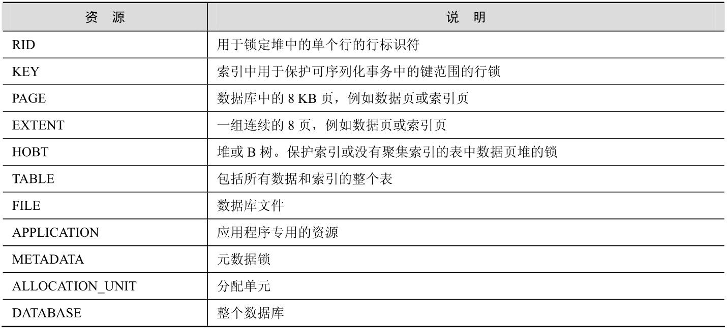

#### 17.2.2 锁的模式

数据库引擎使用不同的锁模式锁定资源，这些锁模式确定了并发事务访问资源的方式。

1．共享锁

共享锁（S锁）用于不更改或不更新数据的读取操作，如SELECT语句。资源上存在共享锁时，任何其他事务都不能修改数据。读取操作一完成，就立即释放资源上的共享锁，除非将事务隔离级别设置为可重复读或更高级别，或者在事务持续时间内用锁定提示需要保留共享锁。

2．更新锁

更新锁（U锁）可以防止常见的死锁。在可重复读或可序列化事务中，在读取数据时，所有事务仅获得资源（页或行）的共享锁即可。但是，在修改数据时，要求将共享锁转换为排他锁（X锁）。假设两个事务都获得了资源上的共享模式锁，然后试图同时更新数据，则一个事务尝试将锁转换为排他锁。共享模式到排他锁的转换必须等待一段时间，因为一个事务的排他锁与其他事务的共享模式锁不兼容。第2个事务此时也会试图获取排他锁。由于两个事务都要转换为排他锁，并且每个事务都等待另一个事务释放共享模式锁，因此发生死锁。

要避免这种潜在的死锁问题，可以使用更新锁。更新锁与共享锁兼容，但是与排他锁不兼容，如果进程开始了一个最终要修改数据的搜索操作，它会获取更新锁，直到找到要修改的数据。由于更新锁与共享锁兼容，所以不影响其他事务检索数据。因此，当两个事务同时寻找相同的数据资源时，则第 1 个到达的事务会获取到更新锁，然后第 2 个事务无法取得任何锁定，并且将等待第 1个事务处理完成。由于第1个事务没有被阻塞，它可以将其更新锁转换为排他锁，并完成事务处理后释放锁，然后由第2个事务进行其他修改。

3．排他锁

排他锁（X锁）用于数据修改操作，如INSERT、UPDATE或DELETE。使用排他锁时，任何其他事务都无法修改数据，仅在使用NOLOCK提示或未提交读隔离级别时才会进行读取操作。

数据修改语句（如INSERT、UPDATE和DELETE）包含修改和读取操作。语句在执行修改操作之前，首先需要执行读取操作以获取数据。因此，数据修改语句通常请求共享锁和排他锁。例如， UPDATE语句可能根据与一个表的联接修改另一个表中的行。在这种情况下，除了请求更新行上的排他锁之外，UPDATE语句还将请求在联接表中要读取行上的共享锁。

4．意向锁

数据库引擎使用意向锁来确保共享锁或排他锁能够放置在锁层次结构的低层资源上。之所以称之为意向锁，是因为这些锁是在进行较低级别锁前获得的，然后才会通知意向将锁放置在较低级别上。

例如，在对某个表的页或行上请求共享锁之前，可以在表级请求共享意向锁。在表级设置意向锁可防止另一个事务随后在该表上获取排他锁。意向锁可以提高性能，因为数据库引擎仅在表级检查意向锁来确定事务是否可以安全地获取该表上的锁，而不需要检查表中的每行或每页上的锁以确定事务是否可以锁定整个表。

表17-2列出了意向锁的模式。

表17-2 意向锁的模式

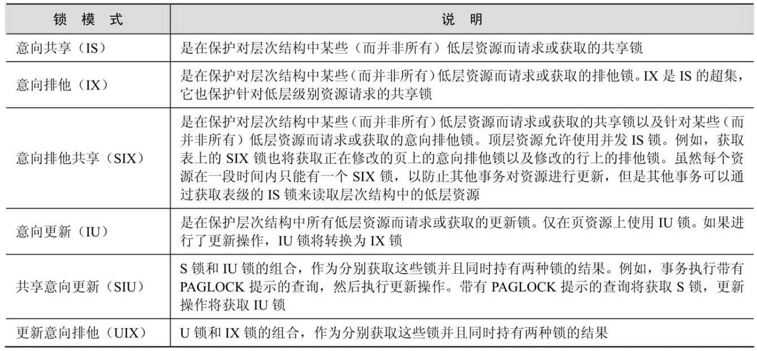

5．架构锁

执行表的数据定义语言（DDL）操作（如添加列或删除表）时使用架构修改锁（Sch-M锁）。在架构修改锁起作用期间，会防止对表的并发访问。这意味着在释放架构修改锁之前，该锁之外的所有操作都将被阻止。

当编译查询时，使用架构稳定性锁（Sch-S 锁）。架构稳定性锁不阻塞任何事务锁，包括排他锁。因此在编译查询时，其他事务都能继续运行，但不能在表上执行DDL操作。

6．大容量更新锁

当将数据大容量复制到表，且指定了TABLOCK提示或者使用sp_tableoption 设置了table lock on bulk 表选项时，将使用大容量更新锁（BU 锁）。大容量更新锁允许多个线程将数据并发地大容量加载到同一表，同时防止其他不进行大容量加载数据的进程访问该表。

7．键范围锁

在使用可序列化事务隔离级别时，会在整个事务执行过程中保持关键字范围的锁定，键范围锁可防止其他事务插入其键值位于可序列化事务读取的键值范围内的新行。例如，可序列化事务发出了一个SELECT语句，以读取键值介于'AAA'与'CZZ'之间的所有行。从'AAA'到'CZZ'范围内的键值上的键范围锁可阻止其他事务插入带有该范围内的键值（如'ADG'、'BBD'或'CAL'）的行。键范围锁可防止幻读。通过保护行之间的键范围，它还可以防止对事务访问的记录集进行幻插入。

#### 17.2.3 锁的兼容性

锁的兼容性控制多个事务能否同时获取同一资源上的锁。如果资源已被另一事务锁定，则只有请求锁的模式与现有锁的模式相兼容时，才会授予新的锁请求。如果请求锁的模式与现有锁的模式不兼容，则请求新锁的事务将等待释放现有锁或等待锁超时过期。例如，由于没有与排他锁兼容的锁模式，因此在释放排他锁之前，其他事务均无法获取该资源的任何类型的锁。另一种情况是，如果共享锁已应用到资源，则即使第1个事务尚未完成，其他事务也可以获取该项的共享锁或更新锁。但是，在释放共享锁之前，其他事务无法获取排他锁。

表17-3列出了最常见的锁模式的兼容性。

表17-3 常见锁模式的兼容性

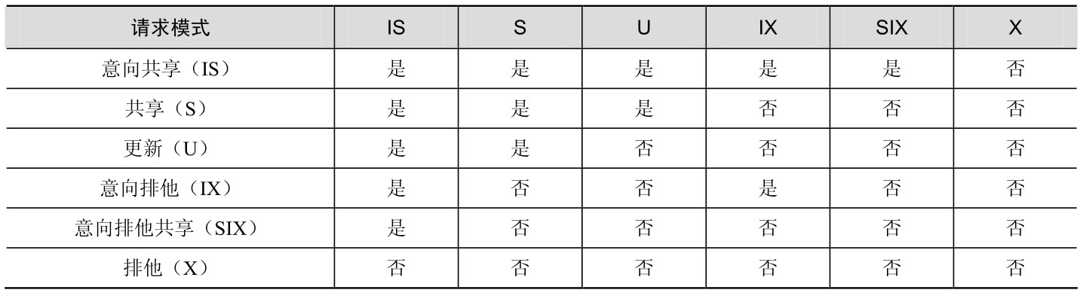

#### 17.2.4 锁升级

锁升级是将许多较细粒度的锁转换成数量更少的较粗粒度的锁的过程，这样可以减少系统开销，却增加了并发争用的可能性。

当数据库引擎获取低级别的锁时，它还将在包含更低级别的对象上放置意向锁。例如，当锁定行或索引键范围时，数据库引擎将在包含行或键的页上放置意向锁。当锁定页时，数据库引擎将在包含页的更高级别的对象上放置意向锁。

升级锁时，数据库引擎将尝试将表上的意向锁更改为对应的全锁，例如，将意向排他锁（IX锁）更改为排他锁（X锁），或将意向共享锁（IS锁）更改为共享锁（S锁）。如果锁升级尝试成功并获取全表锁，将释放事务在堆或索引上所持有的所有堆或B树锁、页锁（PAGE锁）、键范围锁（KEY 锁）或行级锁（RID 锁）。如果无法获取全锁，则不会发生锁升级，而数据库引擎将继续获取行、键或页锁。

数据库引擎不会将行锁或键范围锁升级到页锁，而是将它们直接升级到表锁。同样，页锁始终升级到表锁。

1．锁升级阈值

当单个SQL语句在单个表或索引上获取5000个锁时，或数据库引擎实例中的锁的数量超出了内存或配置阈值时，都会启动锁升级。

（1）SQL语句的升级阈值

当SQL语句在表或索引的单个引用上获取5000个锁时，将触发锁升级。该语句必须在同一个堆或索引上获取5000个锁才会发生锁升级。例如，如果该语句在一个索引上获取3000个锁，在同一表中的另一个索引上获取3000个锁，这种情况下不会触发锁升级。

只有触发升级时已经访问的表才会发生锁升级。假定单个 SELECT 语句是一个联接，按照以下顺序访问三个表：TableA、TableB和TableC。该语句在TableA的聚集索引中获取3000个行锁，在TableB的聚集索引中获取5000个行锁，但尚未访问TableC。当数据库引擎检测到该语句已经在TableB中获取5000个行锁时，它将尝试升级会话在TableB中持有的所有锁。它还尝试升级会话在TableA中持有的所有锁，但因为TableA上锁的数量小于5000，所以升级不会成功。但它不会尝试在TableC中进行锁升级，因为发生升级时尚未访问该表。

（2）数据库引擎实例的升级阈值

每当锁的数量大于锁升级的内存阈值时，每获取1250个新锁，数据库引擎就会定期为锁升级选择语句。

内存阈值取决于locks配置选项的设置（可以使用sp_configure设置）。

如果locks选项设置为0（默认值），当锁对象使用的内存是数据库引擎使用的内存的40%时，将达到锁升级阈值。此阈值是动态的，因为数据库引擎动态获取并释放内存以适应各种工作负荷。

如果locks选项设置为非0值，则锁升级阈值是locks选项的值的40%（或者更低，如果存在内存不足的压力）。

2．减少锁定和升级

在大多数情况下，使用数据库引擎默认的锁定和锁升级设置，性能最佳。如果数据库引擎实例生成大量锁并且频繁进行锁升级，可以通过下列方式减少锁定。

对读取操作使用不会生成共享锁的隔离级别，包括当 READ_COMMITTED_SNAPSHOT数据库选项为ON时，使用READ COMMITTED隔离级别；使用SNAPSHOT隔离级别；使用READ UNCOMMITTED隔离级别。此隔离级别只能用于能对脏读进行操作的系统。

使用PAGLOCK或TABLOCK表提示，使数据库引擎使用页、堆或索引锁而不是行锁。但是，使用此选项增加了用户阻止其他用户尝试访问相同数据的问题，对于并发用户较多的系统，不应使用此选项。

此外，也可以使用跟踪标志1211和1224来禁用所有或某些锁升级。其中，1211禁用所有锁升级。在使用此跟踪标志的情况下会生成过多的锁数目，降低数据库引擎的性能，或因为内存不足而导致1204错误（无法分配锁资源）。1224将禁用各个语句的锁升级，与locks选项设置为0时的行为相同，如果锁对象使用的内存量超出数据库引擎使用的内存的40%，则数据库引擎只将行锁或页锁升级到表锁。

如果同时设置了跟踪标志1211和1224，则1224优先于1211。

可以使用DBCC TRACEON 打开指定的跟踪标志，使用 DBCC DBREPAIR关闭指定的跟踪标志。例如，下面的语句将跟踪标志1211设置为开，1224设置为关闭。

DBCC TRACEON (1211)

DBCC DBREPAIR(1224)

在SQL Server 2008 和 SQL Server 2012中，可以通过 ALTER TABLE 语句设置一个名为LOCK_ESCALATION的表选项来控制表的锁升级方式，设置为AUTO，将由数据库引擎选择适合于表架构的锁升级粒度，设置为TABLE，则在表级粒度进行锁升级，设置为DISABLE，则在大多数情况下禁止锁升级。

### 17.3 自定义锁定

使用数据库引擎的应用程序可以更改默认锁定行为。

#### 17.3.1 自定义锁的超时时间

在默认情况下，没有强制的超时限制。可以使用 LOCK_TIMEOUT 设置指定语句等待阻塞资源的最长时间。如果某个语句等待的时间超过了 LOCK_TIMEOUT 设置，则被阻塞的语句自动取消，并会有错误消息1222（Lock request time-out period exceeded）返回给应用程序。但是，不会回滚或取消任何包含语句的事务。因此，应用程序必须具有可以捕获错误消息1222的错误处理程序。如果应用程序不能捕获错误，则会继续执行事务中后面的语句，由于这些语句可能依赖于前面被阻塞的语句，因此会出现错误。

在错误处理程序捕获到错误消息1222时，应用程序应当采取补救措施，如自动重新提交被阻塞的语句或回滚整个事务。

要确定当前LOCK_TIMEOUT设置，可以执行@@LOCK_TIMEOUT函数：

SELECT @@lock_timeout;

要指定语句等待锁超时的毫秒数，可以使用 SET LOCK_TIMEOUT 语句。例如，下面的语句将锁超时期限设置为1800毫秒：

SET LOCK_TIMEOUT 1800

在连接开始时，超时设置的默认值为-1。在更改设置后，新设置在其余的连接时间里一直有效。

CREATE DATABASE 、ALTER DATABASE 和 DROP DATABASE 语句不使用 SET LOCK_TIMEOUT设置。

#### 17.3.2 使用表级锁提示

可以在SELECT、INSERT、UPDATE及DELETE语句中为单个表指定锁定，方法是在表名称后面通过WITH关键字加上锁提示。例如，下面的SELECT语句不会发生更新操作的冲突：

SELECT AVG(Discount)

FROM Customers WITH (TABLOCK)

TABLOCK 提示指定在SELECT 语句执行过程中保持对整个表的共享锁定。如果在SELECT语句开始执行时不能获得对Customers表的共享锁定，则这条语句就会执行失败。

此外，UPDATE语句可以使用带有TABLELOCKX表提示的FROM子句来保持一个独占锁定，这可以防止其他进程对表进行任何类型的访问。例如：

UPDATE Customers

SET Discount = 0.10

FROM Customers WITH (TABLELOCKX)

WHERE ShipCity = 'Portland'

从前面的介绍可以知道，在默认情况下，数据库引擎使用“锁管理器”来自动为每一个访问确定一个适当的锁定粒度，从而提供最佳的访问效率。当需要对对象所获得锁类型进行更精细控制时，就可以使用表级锁提示。这些锁提示覆盖会话的当前事务隔离级别。表 17-4 列出了常用表提示的锁定粒度。

表17-4 表提示的锁定粒度

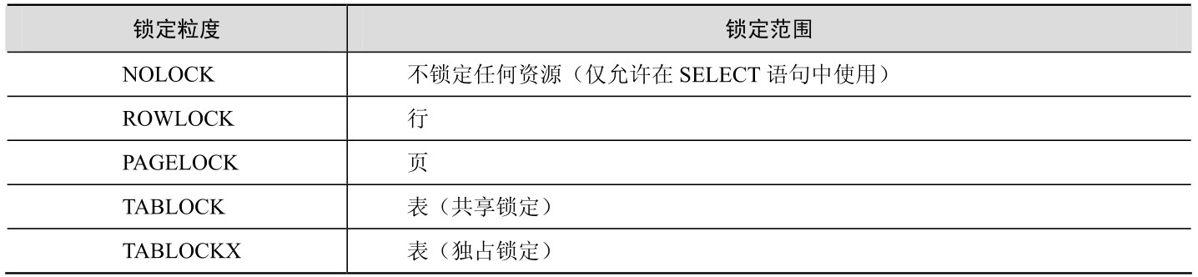

还有两种类型的表提示适用于行锁定类型。UPDLOCK表提示指定在读取的每一行上设置一个更新锁定，直到整个语句或事务执行完毕，才释放这个锁定。更新锁定允许其他事务获得同一行的共享锁定，但是不允许它们更新行（或获得更新锁）。XLOCK指定采用排他锁并保持到事务完成。如果同时指定了ROWLOCK、PAGLOCK或TABLOCK，则排他锁将应用于相应的粒度级别。

当在表上放置了共享锁定或独占锁定后，应当尽量使锁定的时间最短，因为锁定本身可能会阻塞其他进程对表的正常访问。默认情况下，表锁定仅保持在定义该锁定的语句的运行时间段内。如果用户需要一直保持表锁定，直到整个事务执行完毕，则可以添加HOLDLOCK关键字：

SELECT AVG(Discount)

FROM Customers WITH (TABLOCK, HOLDLOCK)

此外，也可以在表名称后面指定隔离级别提示，包括 READUNCOMMITTED、READCO-MMITTED、REPEATABLEREAD和SERIALIZABLE。例如：

SELECT AVG(Discount)

FROM Customers WITH (SERIALIZABLE)

有关“隔离级别”的详细信息可参考后面的介绍。

### 17.4 使用事务隔离级别

前面介绍了默认锁定行为和如何使用表提示进行显式锁定的方法，来控制并发访问冲突问题。此外，SQL Server 还提供了一种事务隔离机制来控制并发访问。在第16章我们介绍了通过事务保持数据完整性的方法，事务隔离机制也为简化锁定操作、控制事务间的并发冲突提供了解决方法。表17-5 列出了SQL-99 标准定义的4 种隔离级别。其中，READ UNCOMMITTED 是最低的隔离级别，它允许最大范围的并发访问。也就是说，一个事务可以与其他事务最大限度地交互工作。但这也增加了用户可能遇到的并发副作用（如脏读或丢失更新）的数量。SERIALIZABLE 是最高的隔离级别，它使得在这个级别上运行的事务，在整个执行过程中会保持关键字范围的锁定，事务之间完全隔离，不会出现并发访问问题。

表17-5 SQL-99标准定义的隔离级别

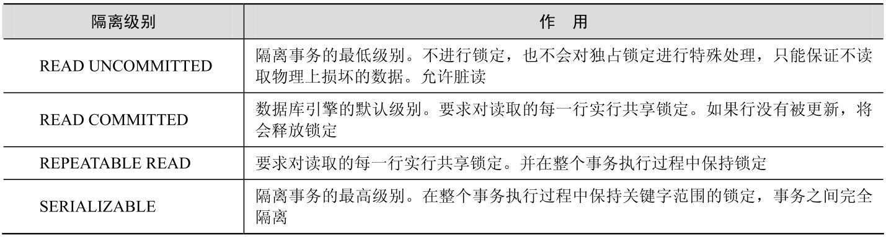

此外，数据库引擎还支持使用行版本控制的两个事务隔离级别，分别是 READ COMMITTED隔离和SNAPSHOT ISOLATION（快照隔离）隔离。READ COMMITTED 是默认的隔离级别。可以使用如下语句，为一个连接设置不同的隔离级别。

SET TRANSACTION ISOLATION LEVEL REPEATABLE READ

也可以在特定的SELECT、UPDATE、INSERT或DELETE语句中的表名称的后面添加一个隔离提示来指定一个隔离级别。例如：

UPDATE Customers

SET Discount = 0.10

FROM Customers WITH (REPEATABLEREAD)

WHERE ShipCity = 'Portland'

隔离提示关键字包括READ UNCOMMITTED、READ COMMITTED、REPEATABLE READ和SERIALIZABLE。

在选择使用隔离级别时要非常谨慎。级别过低，会带来错误，导致不一致的结果。级别过高，则会影响性能。在一般情况下，不要使用READ UNCOMMITTED，除非用户已经在整个表上放置显式的锁定。使用READ UNCOMMITTED 时，当前事务可以读取其他事务已经修改、但是没有提交的数据，这也就是所谓的脏读。当一个事务在READ UNCOMMITTED隔离级别上检索数据时，其他事务也在并发地修改数据，SQL Server 可能会返回一些不合逻辑的I/O 错误。

默认的READ COMMITTED 隔离级别，不允许事务读取没有提交的数据。这样就防止了上面的脏读问题。一个运行在READ COMMITTED 级别上的SQL语句，在读取每一行时，会获取一个共享锁定。如果需要更新行时，这个锁定会转换为一个独占锁定。否则，当读取下一行数据时，这个锁定就会被释放。一旦共享锁定被释放，其他事务就可以更新这一行数据了。这意味着重复执行同一个SELECT语句时，可能会得到不同的结果。例如：

-- 在READ COMMITTED隔离级别下开始事务处理

SELECT AVG(Discount)

FROM Customers --在当前事务中第1次执行

-- 假设此时另一个事务修改了一个客户的Discount的值

SELECT AVG(Discount)

FROM Customers --在当前事务中第2次执行

COMMIT --提交事务

上面的这两个 SELECT 语句可能会返回不同的平均折扣率。在实际情况中，可能很少会需要执行同样的 SELECT 语句两次。但是，复杂的事务可能会在同一事务内重复读取同一行的数据，并且两行的数据必须相同。对于这种类型的事务，用户可以使用REPEATABLE READ 级别。使用REPEATABLE READ 级别时，共享的行锁定仅在事务执行完毕后才释放。在整个事务的执行过程中一直有效，这样就防止了其他事务更新行数据。

REPEATABLE READ阻塞了以前读取过行的更新操作，但是不妨碍新行的插入操作。例如：

-- 在REPEATABLE READ隔离级别下开始事务处理

SELECT AVG(Discount)

FROM Customers --在当前事务中第1次执行

-- 假设此时另一个事务插入了一个新的客户行

SELECT AVG(Discount)

FROM Customers --在当前事务中第2次执行

COMMIT --提交事务

在这个示例中，由于在第2次执行SELECT 语句时，另一个事务插入了一个新行，该行会被包含在第2次计算平均折扣率的行集范围内（这也就是幻读现象）。所以这两个SELECT语句可能会返回不同的平均折扣率。

为了解决这些问题，可以使用最高级别的 SERIALIZABLE。该隔离级别可以防止对事务查询范围内的所有行的更新操作。

以下是选择事务隔离级别时的一些建议。

如果用户不在乎结果的精确程度，对SELECT语句和只读游标而言，READ UNCOMMITTED是一个很好的选择。事实上，在大多数情况下，这都不是一个很好的选择，因为大部分用户都不希望有错误的结果。

如果用户在同一事务中不需要重复读取数据时，可以选择READ COMMITTED。

当用户需要在同一事务中重复读取数据，且数据需要保持不变时，则可以选择REPEATABLE READ。某些情况下，用户可以将前面读取的数据存储起来，这样就可以不使用REPEATABLE READ。不过，在有些情况下，这个级别还是很有必要的。例如，用户需要在整个事务的执行过程中保持读取过的数据不会发生变化，即使用户不再需要读取这些数据也是如此。这种要求在实际应用中很可能会出现。

SERIALIZABLE与REPEATABLE READ所适用的情况相同，只是增加了一个约束条件，即在整个事务执行过程中不会增加新数据。

### 17.5 使用行版本的事务隔离级别

在前面介绍的由SQL-99标准定义的4种隔离级别，是基于锁定来解决并发性控制的。设置级别过低，会造成脏读等副作用；设置级别过高，则影响程序的并发性操作。从SQL Server 2005 开始，提供了依赖于行版本控制的事务隔离级别，它通过将所使用的行复制到tempdb数据库中的方法，来避免使用锁定，从而提高并发性能。

依赖于行版本控制的增强包括：一是在现有READ COMMITTED 事务隔离级别的基础上提供了一种新的实现方式，用于提供使用行版本控制的语句级快照；二是新增了一个 SNAPSHOT ISOLATION（快照隔离）事务隔离级别，用于提供使用行版本控制的事务级快照。

#### 17.5.1 快照隔离和行版本控制的工作原理

启用快照隔离级别时，每次更新行时，数据库引擎在tempdb数据库中存储原始行的副本，并为该行添加事务序列号。唯一的事务序列号标识每个事务，并且为每个行版本记录这些唯一的编号。事务使用序列号在当前事务序列号之前的最新行版本，并忽略在事务开始之后创建的更新的行版本。

所谓“快照”，是指事务中的所有查询根据事务开始那一刻的数据库状态，能够在当前事务的整个执行过程中看到数据库的相同版本（即无论执行多少次查询）。在快照事务中不会对基础数据行或数据页获取锁，这样就可以执行其他事务，而不会被以前未完成的事务所阻止。修改数据的事务不会阻止读取数据的事务，读取数据的事务不会阻止写入数据的事务，就好像通常情况下使用默认的READ COMMITTED隔离级别一样。这种无阻止的行为也大大降低了复杂事务出现死锁的可能性。

快照隔离使用开放式并发控制，不赋予可能阻止其他事务更新行的任何锁。在当前事务使用tempdb中的行版本的同时，其他事务仍旧可以对基础表进行检索和更新。但是，如果快照事务尝试提交对事务开始后被其他事务更改过的数据的更新，事务将回滚并将引发错误。

下面是发生事务时详细的事件序列过程。

（1）新的事务启动，并为该事务分配一个事务序列号（该序列号是依次递增的）。

（2）数据库引擎在事务中读取某行，并从tempdb中检索与事务序列号最接近并且小于事务序列号的行版本。

（3）数据库引擎检查事务编号是否没有在未提交事务的事务编号列表中，这些未提交事务是在快照事务开始时进入活动状态的。

（4）事务从tempdb中读取自事务开始以来最新的行版本。事务不会看到事务开始后插入的新行，因为这些序列号值将大于事务序列号的值。

（5）当前事务将看到事务开始后删除的行，因为tempdb中的行版本具有更低的序列号值。

#### 17.5.2 使用基于行版本控制的隔离级别

将READ_COMMITED_SNAPSHOT 数据库选项设置为ON时，READ COMMITTED隔离使用行版本控制提供语句级别的读取一致性。将 READ_COMMITED_SNAPSHOT 数据库选项设置为OFF（默认设置）时，READ COMMITTED隔离的行为与在SQL Server 的早期版本中相同。

SNAPSHOT ISOLATION 隔离级别使用行版本控制来提供事务级别的读取一致性。读取其他事务修改的行时，读取操作将检索启动事务时存在的行的版本。将ALLOW_SNAPSHOT_ISOLATION数据库选项设置为ON 时，将启用SNAPSHOT ISOLATION。默认情况下，用户数据库的此选项设置为OFF。

下面将使用两个示例来说明SNAPSHOT ISOLATION 事务级快照和READ_COMMITED 语句级快照在处理并发操作时的行为差异。

1．使用快照隔离

在下面的示例中，在快照隔离下运行的事务将读取数据，然后由另一事务修改此数据。快照事务不阻塞由其他事务执行的更新操作，它忽略数据的修改，继续从版本化的行读取数据。但是，当快照事务尝试修改已由其他事务修改的数据时，快照事务将生成错误并终止。

在会话1上执行下面的语句：

USE AdventureWorks2014;

GO

-- 在数据库上允许快照隔离

ALTER DATABASE AdventureWorks2014

SET ALLOW_SNAPSHOT_ISOLATION ON;

GO

-- 开始一个快照事务

SET TRANSACTION ISOLATION LEVEL SNAPSHOT;

GO

BEGIN TRANSACTION;

--该SELECT语句，返回的VacationHours列的值为48

SELECT BusinessEntityID, VacationHours

FROM HumanResources.Employee

WHERE BusinessEntityID = 4;

在会话2上执行下面的语句：

USE AdventureWorks2014;

GO

-- 开始一个事务

BEGIN TRANSACTION;

--将EmployeeID 为4雇员的VacationHours值减去8，由于在快照隔离下，不需要共享锁定

UPDATE HumanResources.Employee

SET VacationHours = VacationHours - 8

WHERE BusinessEntityID = 4;

-- 验证VacationHours的值，此时应当为40

SELECT VacationHours

FROM HumanResources.Employee

WHERE BusinessEntityID = 4;

在会话 1上再执行下面的语句。由于使用了快照隔离，下面的SELECT 语句将从版本行中读取数据，因此VacationHours的值仍旧为48，而不是被会话2所更新后的40。

SELECT BusinessEntityID, VacationHours

FROM HumanResources.Employee

WHERE BusinessEntityID = 4;

在会话2上执行下面的语句，提交事务，进行数据修改。

COMMIT TRANSACTION;

在会话1上执行下面的语句：

-- 即使会话2已经提交了修改，但是VacationHours的值仍旧为48

SELECT BusinessEntityID, VacationHours

FROM HumanResources.Employee

WHERE BusinessEntityID = 4;

-- 由于数据已经被当前快照隔离之外的事务修改，所以下面的更新将失败

-- 并生成3960错误，事务将结束

UPDATE HumanResources.Employee

SET SickLeaveHours = SickLeaveHours - 8

WHERE BusinessEntityID = 4;

-- 撤销会话1中的修改，但不能撤销会话2中的修改

ROLLBACK TRANSACTION;

2．使用通过行版本控制的READ COMMITTED

在此示例中，使用行版本控制的 READ COMMITTED 隔离级别事务与其他事务并发运行。READ COMMITTED 事务的行为与快照事务的行为有所不同。与快照事务相同的是，即使其他事务修改了数据，READ COMMITTED 事务也将读取版本化的行。然而，与快照事务不同的是，READ COMMITTED将执行下列操作。

在其他事务提交数据更改后，READ COMMITTED将读取修改后的数据。

能够更新由其他事务修改的数据，而快照事务不能。

例如，在会话1上执行下面的语句：

USE AdventureWorks2014;

GO

-- 在数据库上允许READ_COMMITTED_SNAPSHOT

-- 下面的语句要执行成功，必须仅有该会话连接到AdventureWorks2014数据库

ALTER DATABASE AdventureWorks2014

SET READ_COMMITTED_SNAPSHOT ON;

GO

-- 开始一个READ-COMMITTED事务

SET TRANSACTION ISOLATION LEVEL READ COMMITTED;

GO

BEGIN TRANSACTION;

--该SELECT语句将返回VacationHours的值为48

SELECT BusinessEntityID, VacationHours

FROM HumanResources.Employee

WHERE BusinessEntityID = 4;

在会话2上执行下面的语句：

USE AdventureWorks2014;

GO

-- 开始一个事务

BEGIN TRANSACTION;

--更新VacationHours的值。由于在READ-COMMITTED快照隔离级别下

--不要求共享锁，因此更新不会被会话1阻塞

UPDATE HumanResources.Employee

SET VacationHours = VacationHours - 8

WHERE BusinessEntityID = 4;

-- 验证VacationHours的值，此时应当为40

SELECT VacationHours

FROM HumanResources.Employee

WHERE BusinessEntityID = 4;

在会话1上再执行下面的语句。由于会话2还没有将修改进行提交，所以下面的语句仍旧从版本行中读取数据，得到VacationHours的值仍旧为48。

SELECT BusinessEntityID, VacationHours

FROM HumanResources.Employee

WHERE BusinessEntityID = 4;

在会话2上执行下面的语句，提交修改：

COMMIT TRANSACTION;

在会话1上执行下面的语句：

--由于会话2已经提交修改，所以下面的SELECT语句检索到的VacationHours的值

--为40。这是与快照事务所不同的地方，快照事务即使别的事务已经提交了更新，

--它仍旧从版本行中读取值

SELECT BusinessEntityID, VacationHours

FROM HumanResources.Employee

WHERE BusinessEntityID = 4;

--下面的更新语句在快照事务中会发生错误，但是在READ-COMMITTED快照中

--会更新成功

UPDATE HumanResources.Employee

SET SickLeaveHours = SickLeaveHours - 8

WHERE BusinessEntityID = 4;

-- 撤销会话1中的修改，但不能撤销会话2中的修改

ROLLBACK TRANSACTION;

### 17.6 处理死锁

在两个或多个任务中，如果每个任务锁定了其他任务试图锁定的资源，此时会造成这些任务永久阻塞，从而出现死锁。例如：

事务A获取了行1的共享锁；

事务B获取了行2的共享锁；

现在，事务A请求行2的排他锁，但在事务B完成并释放其对行2持有的共享锁之前被阻塞；

现在，事务B请求行1的排他锁，但在事务A完成并释放其对行1持有的共享锁之前被阻塞。

事务A必须在事务B完成之后才能完成，但事务B被事务A阻塞。这种情况也称为循环依赖关系：事务A依赖于事务B，而事务B又依赖于事务A，从而形成了一个循环。

除非某个外部进程断开死锁，否则死锁中的两个事务都将无限期等待下去。数据库引擎死锁监视器定期检查陷入死锁的任务。如果检测死锁，将选择其中一个任务作为牺牲品，然后终止其事务并提示错误。这样，其他任务就可以完成其事务，从而解除死锁。对于事务以错误终止的应用程序，它还可以重试该事务，但通常要等到与它一起陷入死锁的其他事务完成后执行。

#### 17.6.1 防止死锁的方法

1．按同一顺序访问对象

如果所有并发事务按同一顺序访问对象，则发生死锁的可能性会降低。例如，如果两个并发事务先获取Supplier表上的锁，然后获取Part表上的锁。在其中一个事务完成之前，另一个事务将在Supplier表上被阻塞。当第1个事务提交或回滚之后，第2个事务将继续执行，这样就不会发生死锁。如果使用存储过程进行数据修改，则可以使对象的访问顺序标准化。

2．避免事务中的用户交互

避免编写包含用户交互的事务，因为没有用户干预的批处理的运行速度远快于用户必须手动响应查询时的速度。例如，如果事务正在等待用户输入，而用户去吃午餐了，那么用户就耽误了事务的完成。这将降低系统的吞吐量，因为事务持有的任何锁只有在事务提交或回滚后才会释放。即使不出现死锁的情况，在占用资源的事务完成之前，访问同一资源的其他事务也会被阻塞。

3．保持事务简短并处于一个批处理中

在同一数据库中，并发执行多个需要长时间运行的事务时通常会发生死锁。事务的运行时间越长，它持有排他锁或更新锁的时间也就越长，从而会阻塞其他活动并可能导致死锁。

4．使用较低的隔离级别

确定事务是否能在较低的隔离级别上运行。实现已提交读允许事务读取另一个事务已读取（未修改）的数据，而不必等待第1个事务完成。使用较低的隔离级别（如已提交读）比使用较高的隔离级别（如可序列化）持有共享锁的时间更短。这样就减少了锁争用。

5．使用基于行版本控制的隔离级别

如果将 READ_COMMITTED_SNAPSHOT 数据库选项设置为 ON，则在已提交读隔离级别下运行的事务在读操作期间将使用行版本控制而不是共享锁。

#### 17.6.2 使用TRY...CATCH处理死锁

在TRY...CATCH构造的CATCH块可以捕获1205死锁错误，发生错误后，可以通过回滚事务来解除锁定。下面的语句创建了用于说明死锁状态的表和用于打印错误信息的存储过程。

USE AdventureWorks2014;

GO

-- 验证表是否已经存在

IF OBJECT_ID (N'my_sales',N'U') IS NOT NULL

DROP TABLE my_sales;

GO

-- 创建表并插入数据

CREATE TABLE my_sales

(

Itemid　　INT PRIMARY KEY,

Sales　　INT not null

);

GO

INSERT my_sales (itemid, sales) VALUES (1, 1);

INSERT my_sales (itemid, sales) VALUES (2, 1);

GO

-- 验证存储过程是否已经存在

IF OBJECT_ID (N'usp_MyErrorLog',N'P') IS NOT NULL

DROP PROCEDURE usp_MyErrorLog;

GO

-- 创建存储过程，用于输出错误消息

CREATE PROCEDURE usp_MyErrorLog

AS

PRINT

N'错误 ' + CONVERT(VARCHAR(50), ERROR_NUMBER()) +

N',严重级别 ' + CONVERT(VARCHAR(5), ERROR_SEVERITY()) +

N',状态 ' + CONVERT(VARCHAR(5), ERROR_STATE()) +

N',行 ' + CONVERT(VARCHAR(5), ERROR_LINE());

PRINT

ERROR_MESSAGE();

下面的会话1 和会话2 代码脚本在两个单独的SQL Server Management Studio 连接下同时运行。两个会话都尝试更新表中的相同行。在第一次尝试过程中，其中一个会话将成功完成更新操作，而另一个会话将被选择为死锁牺牲品。死锁牺牲品错误将使执行跳至 CATCH 块，事务将进入无法提交状态。在CATCH 块中，死锁牺牲品会回滚事务并重试更新此表，直到更新成功或达到了重试限制。

会话1

USE AdventureWorks2014;

GO

-- 定义并设置变量，指定尝试提交更新的次数

DECLARE @retry INT;

SET @retry = 5;

-- 如果被作为了死锁牺牲品，保持尝试更新

WHILE (@retry > 0)

BEGIN

BEGIN TRY

BEGIN TRANSACTION;

UPDATE my_sales

SET sales = sales + 1

WHERE itemid = 1;

--延时等待，此时itemid为1和2的行

--在没有提交前，都无法释放锁

WAITFOR DELAY '00:00:13';

UPDATE my_sales

SET sales = sales + 1

WHERE itemid = 2;

SET @retry = 0;

COMMIT TRANSACTION;

END TRY

BEGIN CATCH

--检测错误编号，如果是死锁牺牲品，

--则减少重新尝试计数。如果是其他

--错误，则退出WHILE循环

IF (ERROR_NUMBER() = 1205)

SET @retry = @retry - 1;

ELSE

SET @retry = -1;

--输出错误消息

EXECUTE usp_MyErrorLog;

--会话中包含无法提交的事务

-- XACT_STATE将返回 -1

IF XACT_STATE() <> 0

ROLLBACK TRANSACTION;

END CATCH;

END; -- 结束WHILE循环

会话2

USE AdventureWorks2014;

GO

-- 定义并设置变量，指定尝试提交更新的次数

DECLARE @retry INT;

SET @retry = 5;

-- 如果被作为了死锁牺牲品，保持尝试更新

WHILE (@retry > 0)

BEGIN

BEGIN TRY

BEGIN TRANSACTION;

UPDATE my_sales

SET sales = sales + 1

WHERE itemid = 2;

--延时等待，此时itemid为1和2的行

--在没有提交前，都无法释放锁

WAITFOR DELAY '00:00:07';

UPDATE my_sales

SET sales = sales + 1

WHERE itemid = 1;

SET @retry = 0;

COMMIT TRANSACTION;

END TRY

BEGIN CATCH

--检测错误编号，如果是死锁牺牲品，

--则减少重新尝试计数。如果是其他

--错误，则退出WHILE循环

IF (ERROR_NUMBER() = 1205)

SET @retry = @retry - 1;

ELSE

SET @retry = -1;

--输出错误消息

EXECUTE usp_MyErrorLog;

--会话中包含无法提交的事务

-- XACT_STATE将返回 -1

IF XACT_STATE() <> 0

ROLLBACK TRANSACTION;

END CATCH;

END; -- 结束WHILE循环

下面是会话1中返回的消息，表示两行都已经被更新。

(1 行受影响)

(1 行受影响)

下面是会话2中返回的消息，会话2被作为了死锁牺牲品。

(1 行受影响)　　　　-- 由于死锁，会话2事务中只成功更新1行，这时会发生回滚操作

错误 1205,严重级别 13,状态 51,行 18　-- 由存储过程usp_MyErrorLog输出的错误消息

事务(进程 ID 52)与另一个进程被死锁在锁资源上，并且已被选作死锁牺牲品。请重新运行该事务。 -- SQL Server的提示

(1 行受影响)　-- 本行和下行消息是重新尝试更新后得到的提示消息

(1 行受影响)

## 第18章 查询的优化与执行

我们知道，像SELECT、INSERT等这些查询语句都是非程序性的，它不规定数据库服务器检索请求数据的确切步骤。这意味着数据库服务器必须分析语句，以决定提取所请求数据的最有效方法，并根据分析结果生成“查询执行计划”（有时也称为“查询计划”或直接称为“计划”），这个过程就是“查询优化”。也就是说，数据库服务器最终执行的是“查询计划”，而不是直接的查询语句。这样做的目的，就是在考虑服务器负荷等综合性因素的前提下，尽可能地减少查询成本的付出，并尽快地将查询结果返回到客户端。

这里需要注意的是，“优化”和“执行”是查询语句处理的两个不同阶段。对于已经生成的“查询计划”，会在缓存中被保留。如果客户提交的查询符合缓存中的某个“查询计划”，将会跳过“优化”阶段，直接重用该“查询计划”。

### 18.1 查询的优化

进行查询优化的组件被称为“查询优化器”。优化器根据输入的查询语句、数据库方案（表和索引的定义）以及数据库统计信息生成多个“查询计划”，并通过特定的算法从中选择出最终被数据引擎使用的计划。虽然优化器在分析查询和选择计划时需要耗费一些资源，但当查询优化器选择了有效的计划时，这一开销将节省数倍。尤其是当计划被多次重复执行时，进行查询优化的意义更是不言而喻。

#### 18.1.1 查询计划定义的内容

查询语句的非程序性特点，可以使数据查询设计人员将注意力集中到查询结果的正确性上，而将查询性能的问题尽可能地交给“查询优化器”去处理。例如，一条 SELECT 语句仅定义了如下几方面的内容。

结果集的格式。通常在选择列表中指定，像ORDER BY、GROUP BY等子句也会影响结果集的最终格式。

包含源数据的表。这在FROM子句中指定。

表之间的逻辑关系。这在联接说明中定义，联接说明可出现在FROM子句后的WHERE子句或ON子句中。例如，下面的两条语句都是按T1.列1 = T2.列1关系将T1和T2表进行内部联接。

SELECT *

FROM T1 INNER JOIN T2

ON T1.列1 = T2.列1;

-- 下面则是上面语句的ANSI SQL:1989书写方式

SELECT *

FROM T1, T2

WHERE T1.c1 = T2.c1;

源表中的行所必须达到的条件。这些条件在WHERE和HAVING子句中指定。

查询优化器通过对上述语句类似内容的分析，按“批”生成一个查询计划。我们知道，在SQL Server Management Studio中，GO命令可以把多条语句作为一个“批”提交给数据库引擎进行处理。但是，查询优化器也不是对“批”中所有语句都进行优化，它仅对涉及表访问并有可能生成多个查询计划的语句进行优化。因此，查询执行计划中定义的内容也就不外乎两个方面。

访问源表的顺序。一条语句中如果包含对多个表的访问，按不同的序列访问基表，在某些情况下同样可以返回正确的结果集。具体采用什么样的顺序，主要看在析取过程中那种方式能够尽快地排除多余的不匹配行。例如，在多表联接中完全是内部联接的情况下，表的联接顺序不影响查询结果。因此，查询优化器会根据对查询计划的评估，选择优先执行的联接。例如，下面的语句逻辑上应当按书写顺序进行联接，而实际的执行计划却是首先将Spoliations与Stock进行联接，然后将联接结果与Saels联接，联接结果最后再与Productions联接，如图18-1所示。

SELECT *

FROM Productions AS P

INNER JOIN Sales AS S

ON P.ProductID = S.ProductID

INNER JOIN Spoliations AS Sp

ON P.ProductID = Sp.ProductID

INNER JOIN Stock AS St

ON P.ProductID = St.ProductID;



图18-1 实际执行计划

从每个表析取数据的方法。访问每个表中的数据一般也有不同的方法。如果只需要有特定键值的几行，数据库服务器可以使用索引。如果需要表中的所有行，数据库服务器则可以忽略索引并执行表扫描。如果需要表中的所有行，而有一个索引的键列在ORDER BY中，则执行索引扫描而非表扫描可能会省去对结果集的单独排序。如果表很小，则对该表的几乎所有访问来说，表扫描可能都是最有效的方法。

#### 18.1.2 生成查询计划

当查询语句被送达数据库引擎后，查询优化器首先检查缓存中是否已经存在该语句的执行计划。如果存在，则直接使用该计划，从而节省因优化带来的额外开销。如果不存在，则按照查询语句分析、生成查询树、确定析取数据的方法生成查询计划。最终被优化后用于语句执行的查询计划，称为执行计划。检查现有执行计划，SQL Server是通过一种很高效的算法来进行的，可以查找任何特定查询语句的现有执行计划。在大多数系统中，通过扫描后重新使用现有计划比直接优化查询语句要节省资源。

在前面我们介绍了查询计划包含的内容，那查询计划究竟是一个什么模样呢？查询计划实际上是一种数据结构，它准确指出了其所包含的每一条命令将影响哪个表，以及从表中析取数据的方法。在SQL Server Management Studio中选择按钮后，可以以图形方式来展示语句的执行计划，图18-1所示的就是一个执行计划。为了更清楚地说明查询计划的生成步骤，这里给出了从视图HumanResources.vEmployee检索数据时的执行计划，如图18-2所示。其中的各个图标被称为物理运算符，与其相对的是逻辑运算符。例如，Join 是一个逻辑运算符，而Nested Loops Joins 则是一个物理运算符。逻辑运算符描述了需要执行哪种关系查询处理操作，而物理运算符使用具体的方法或算法来实施逻辑运算符所定义的操作。图中的这些运算符说明列出了执行查询或数据操作语言（DML）语句的步骤，从这方面看，查询计划是由物理运算符组成的一个树。

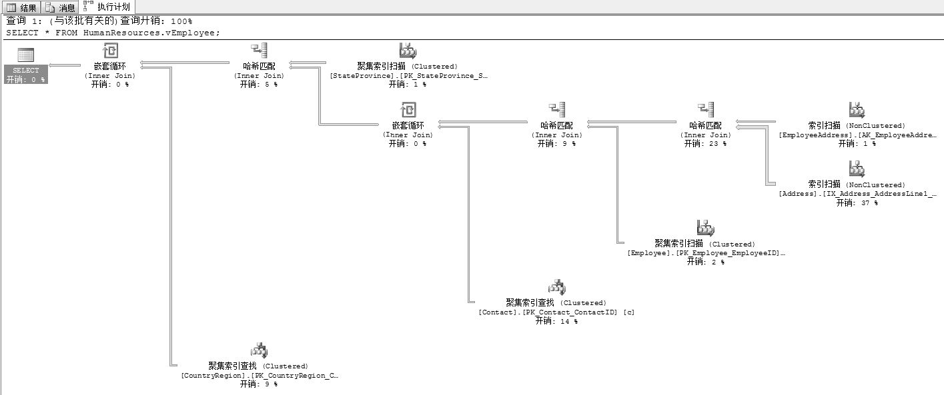

图18-2 访问HumanResources.vEmployee视图时生成的执行计划

1．查询语句分析

与其他语言编译器相同，在将查询语句生成为查询计划之前，分析器首先扫描语句并将其分成逻辑单元，如关键字、表达式、运算符和标识符。在该过程中，分析器将检查这些逻辑单元中是否存在语法错误，但是，它并不对表或列的有效性进行验证。例如，对于下面的语句，选择列的“[列1]”中存在空格，所以需要包含在括号内，这符合验证规则，但是至于“[列 1]”是不是位于Sales.SalesPerson中，则不是该步骤需要做的事情。

SELECT [列 1] FROM Sales.SalesPerson;

2．生成查询树

在语句分析完成后，需要对关键字、表达式、运算符等逻辑单元进行处理，包括将二元运算符转换为n元运算符、将表名称或列名称关联到实际的表或列对象、从树的叶级节点自下而上进行数据类型派生等操作，最终生成查询树，为查询优化做准备。也就是说，该步骤虽然描述了一个树，但是节点之间析取数据的方法并没有确定。

在将表名称或列名称关联到实际的表或列对象过程中，如果引用的是视图对象，则会用定义该视图的查询树来替换对视图的引用。如果视图还引用了其他视图，则会递归地进行解析，直到实际的表。例如，图18-2所示的查询虽然访问的是HumanResources.vEmployee视图，但是你看到的是对EmployeeAddress等的索引扫描。

3．生成执行计划

查询优化器是一个基于成本的优化器。每个可能的查询计划都会耗费一定的计算资源，查询优化器必须从这些可能的计划中选择一个预计成本最低的计划。但是，有些复杂的查询语句可能会有成千上万个可能的查询计划。在这种情况下，查询优化器不会分析所有的可能组合，而是使用复杂的算法来选择一个能够接近最低成本的查询计划。

当然，查询优化器也不仅仅选择资源成本最低的查询计划，还会选择能将结果最快地返回给用户且资源成本合理的计划。例如，与串行处理查询相比，并行处理查询使用的资源一般更多，但完成查询的速度更快。在不对服务器的负荷产生负面影响的情况下，查询优化器将使用并行查询计划返回结果。

查询优化器在估计从表或索引中提取信息的不同方法所需的资源成本时，依赖于分发内容统计信息。这些统计信息是一些对象，其中包含与值在表或索引视图的一列或多列中的分布有关的统计信息。查询优化器使用这些统计信息来估计查询结果中的基数或行数，从而创建高效的查询计划。例如，在一个代表汽车的表中，很多汽车出自同一制造商，但每辆车都有唯一的车牌号。使用车牌号索引比制造商索引更具选择性。

### 18.2 执行计划的缓存与执行

为了提高执行计划的读取速度，数据库服务器有一个用于存储执行计划和数据缓冲区的内存池。执行计划生成以后，将被放置在该内存池中，池中用于存储执行计划的部分称为过程缓存。池内分配给执行计划或数据缓冲区的百分比并不是固定的，它随系统状态动态波动。

#### 18.2.1 执行计划的副本和执行上下文

执行计划在缓存中主要包含两部分内容：执行计划的副本和执行上下文。

执行计划是一个可以重用的只读数据结构，可由任意数量的用户使用。但是，内存中执行计划的副本永远不超过两个：一个副本用于所有的串行执行，另一个用于所有的并行执行。并行副本覆盖所有的并行执行，与并行执行的并行度无关。

当用户执行查询时，数据库引擎会为用户分配一个包含其执行专用数据（如参数值）的数据结构，这个数据结构就称为执行上下文，如图18-3所示。这是真正的执行结构。

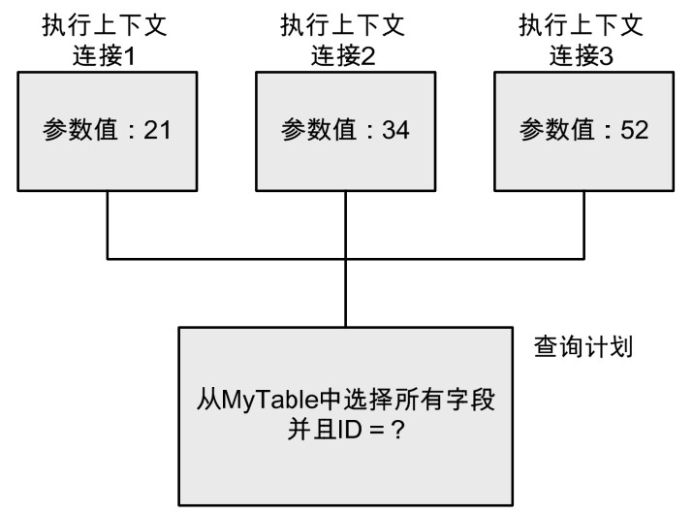

图18-3 执行上下文

执行上下文数据结构可以重新使用，如果用户执行查询而其中的一个结构未使用，将会用新用户的上下文重新初始化该结构。也就是说，虽然可以重新使用，但是在同一时间只能有一条线程可以使用该结构。

由图18-3 可以看出，在过程缓存中，一个执行计划可以对应多个执行上下文。但是，由于批处理中的执行逻辑原因，继承自同一执行计划的执行上下文的结构可能并不相同。例如，假设批处理中包含IF判断语句，在连接1中建立的执行上下文判断结果为真，而连接2中建立的执行上下文判断结果为假，则会导致这两个上下文中内容并不相同。

#### 18.2.2 执行计划的开销管理

只要过程缓存中有足够的存储空间，执行计划将保留在其中。如果内存不足，数据库引擎将使用基于开销的方法来确定从过程缓存中删除哪些执行计划，以及对每个执行计划增加和降低当前开销变量。

当某个用户进程将执行计划插入缓存中时，该用户进程会将当前开销设置为等于原始查询编译开销。而对于即席执行计划，该用户进程会将当前开销设置为零。但是，当用户进程再次引用执行计划时，都会将当前开销重置为原始编译开销。因此，对于即席执行计划，用户进程数量会增加当前开销。但是，对于所有计划而言，当前开销的最大值就是原始编译开销。

如果遇到内存不足的情况，数据库引擎将会把执行计划从过程缓存中删除以进行响应。数据库引擎通过一种检查机制来确定删除哪些执行计划，在检查时，如果发现没有查询使用当前计划，则数据库引擎将降低该计划的当前开销以将其推向零。但是，开销为零的执行计划不会自动被删除，只有在内存不足的情况下，数据库引擎在检查时才会删除该计划。数据库引擎会重复检查每个执行计划，直至删除了足够多的执行计划，满足内存需求后，数据库引擎不再降低未使用执行计划的当前开销，并且所有执行计划都将保留在过程缓存中，即使其开销为零也是如此。

数据库引擎可以通过资源监视器和用户线程检查并发运行的执行计划，降低每个未使用执行计划的当前开销来响应内存不足的问题。如果存在全局内存不足的情况，资源监视器将会从过程缓存中删除执行计划。它释放内存以强制实施系统内存、进程内存、资源池内存和所有缓存最大大小的策略。

当存在单一高速缓存不足的情况时，用户线程将会从过程缓存中删除执行计划。它们强制实施最大单一缓存大小和最大单一缓存条目数的策略。

如果希望从缓存中手动删除执行计划，可以使用DBCC FREEPROCCACHE 命令。在没有为其指定任何参数的情况下，会删除缓存中的所有计划。如果希望删除指定的执行计划，可以为该命令指定一个参数，该参数可以是执行计划的句柄，或是SQL语句的句柄，或是资源调控器资源池的名称。执行计划的句柄可以从sys.dm_exec_cached_plans、sys.dm_exec_requests等对象的plan_handle列获取，SQL语句句柄可以从sys.dm_exec_query_stats、sys.dm_exec_requests等对象的sql_handle列获取，资源调控器资源池的名称可以从sys.dm_resource_governor_resource_pools动态管理视图的pool_name 列获取。例如，可以通过以下语句查询出执行计划的 SQL 语句句柄，然后使用 DBCC FREEPROCCACHE命令删除指定计划。

SELECT * FROM sys.dm_exec_requests

WHERE sql_handle IS NOT NULL;

DBCC FREEPROCCACHE (0x02000000664D8E36299BAC80D3960B1017CF8E7C2BF196EE)

### 18.3 执行计划的重用

执行计划被缓存后，当其所对应的查询语句再次执行时，会重用该执行计划。现在的问题是，多条类似语句能否使用相同的执行计划？这样可以显著提高执行计划的重用率，减少缓存中的执行计划数目。要解决这个问题，需要在查询语句中使用参数或参数标记，这样可以提高查询语句与执行计划的匹配能力。

#### 18.3.1 通过简单参数化提高计划重用率

如果执行不带参数的查询语句，数据库引擎将在内部对该语句进行参数化以增加将其与现有执行计划相匹配的可能性，这个过程就是简单参数化。来看下面的语句：

SELECT * FROM AdventureWorks2014.Production.Product

WHERE ProductSubcategoryID = 1;

数据库引擎将把值1指定为参数，并在此基础上生成执行计划。由于这种简单参数化，数据库引擎将认为以下语句将生成与上面语句相同的执行计划，因此会对下面的语句重用上面生成的执行计划：

SELECT * FROM AdventureWorks2014.Production.Product

WHERE ProductSubcategoryID = 4;

#### 18.3.2 通过强制参数化提高计划重用率

在简单参数化的默认行为下，只会对相对较少的一些查询进行参数化。但是，在ALTER DATABASE语句中将PARAMETERIZATION选项设置为FORCED，可启用对数据库中的所有查询进行参数化，当然这也可能会受到某些限制。也可以通过“数据库属性”对话框进行强制参数化设置，选择对话框中的“选项”页，将“杂项”下的“参数化”选项选择为“强制”，如图18-4所示。对于存在大量并发查询的数据库，这样做可以减少查询编译的频率，从而提高数据库的性能。

在强制参数化模式下，SELECT、INSERT、UPDATE或DELETE语句中出现的任何文本值都将在查询编译期间转换为参数。但是，下列查询构造中出现的文本除外。

由于SQL Server已对存储过程、触发器或用户定义函数进行了编译，所以不会再对其中的语句进行参数化。

INSERT...EXECUTE语句。

已在客户端应用程序中参数化的预定义语句。

当查询语句中包含用于XML数据查询的XQuery方法调用时，如果方法中的参数未参数化，则语句的其他部分将参数化。例如，为下面语句生成执行计划时，“ProductModelID =7”会被参数化（可以通过sys.syscacheobjects动态管理视图的sql列来确定查询是否已参数化。如果查询已参数化，则参数的名称和数据类型将出现在此列中已提交的批的文本前面，如(@0 int)）。

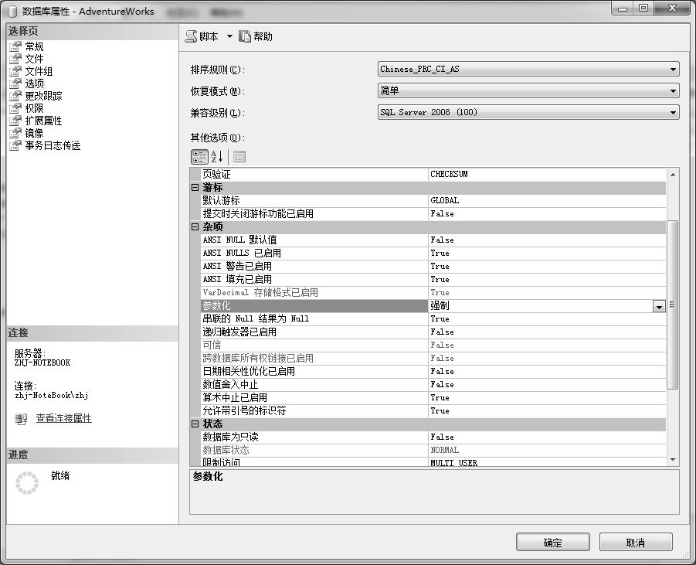

图18-4 设置强制参数化

SELECT Instructions.query('declare namespace

AWMI="http://schemas.microsoft.com/sqlserver/2004/07/

adventure-works/ProductModelManuInstructions";

/AWMI:root/AWMI:Location[@LocationID=10]

') as Result

FROM Production.ProductModel

WHERE ProductModelID = 7;

游标内的语句。

不推荐使用的查询构造。

在ANSI_PADDING或ANSI_NULLS设置为OFF的上下文中执行的任何语句。

包含2097个以上的可参数化文字的语句。

引用变量的语句，如“WHERE T.col2 >=@bb”。

包含RECOMPILE查询提示的语句。

包含COMPUTE子句的语句。

包含WHERE CURRENT OF子句的语句。

某些子查询也会存在不会被参数化的情况，如SELECT语句列表中的子查询、IF语句中出现的子查询SELECT语句，在此不再赘述。但是同一查询中的其他子句有可能会强制参数化。

启用强制参数化后，仍会发生简单参数化。例如，根据强制参数化规则，无法将以下查询参数化：

SELECT * FROM Person.Address

WHERE AddressID = 1 + 2;

但是，根据简单参数化规则，可以将该查询参数化。尝试强制参数化失败后，仍将接着尝试简单参数化。

#### 18.3.3 使用显式参数化提高计划重用率

上文已经介绍了简单参数化和强制参数化，这些都是数据库引擎的自动化行为。为了提高执行计划的重用率，应当在设计查询时尽量使用参数化设置。

可以通过sp_executesql进行参数化查询的调用。参考下面的语句：

DECLARE @MyIntParm INT

SET @MyIntParm = 1

EXEC sp_executesql

N'SELECT * FROM AdventureWorks2014.Production.Product WHERE ProductSubcategoryID =@Parm',

N'@Parm INT', @MyIntParm

建议对动态生成SQL语句的触发器、SQL脚本或存储过程使用此方法。

在ADO、OLE DB和ODBC中，可以使用参数标记（?）的方式设计查询语句。例如，下面是在ODBC应用程序中进行参数化查询设计的方法。

使用SQLBindParameter将整数变量绑定到SQL语句中的第1个参数标记。

为变量赋整数值。

执行语句，并指定参数标记（?）。

SQLExecDirect(hstmt,

"SELECT * FROM AdventureWorks2014.Production.Product WHERE ProductSubcategoryID = ?", SQL_NTS);

### 18.4 执行计划的重新编译

对数据库中对象或表中数据的更改，可能会导致执行计划效率降低或无效。数据库引擎会自动检测到这些导致执行计划无效的更改，当再次执行查询时，会重新编译新的计划。

在SQL Server 2000中，只要批处理中的语句导致了重新编译，就会重新编译整个批处理，无论此批处理是通过存储过程、触发器、即席批查询，还是通过预定义的语句进行提交。在SQL Server 2005 和更高版本中，只会重新编译批处理中导致重新编译的语句。这种语句级重新编译方式有助于提高性能，因为在大多数情况下，只有少数语句导致了重新编译。

如果希望手动编译执行计划，可以使用sp_recompile命令。执行该命令后，存储过程和触发器在下次运行时会被重新编译。例如，下面的语句可以使作用于Customer 表上的存储过程在下次运行时重新编译。

USE AdventureWorks2014;

GO

EXEC sp_recompile N'Sales.Customer';

对于单个存储过程，可以通过WITH RECOMPILE 选项指定在执行时重新编译。但是，该执行计划仅用于当前查询，不会在过程缓存中存储。如果之前调用该存储过程时未指定 WITH RECOMPILE 选项，会在过程缓存中存储该存储过程的执行计划，但是，在执行包含 WITH RECOMPILE选项的该存储过程时，并不会使用该执行计划。参考下面的示例：

-- 创建一个名为p1的存储过程

USE AdventureWorks2014;

GO

CREATE PROC p1

AS

SELECT * FROM Person.Address;

GO

--可以重复执行下面的语句多次

EXEC sp1 WITH RECOMPILE;

GO

-- 然后使用下面的语句查看过程缓存中的内容，会发现并没有p1的执行计划

SELECT * FROM sys.syscacheobjects

WHERE sql NOT LIKE '%cache%'

AND sql NOT LIKE '%sys.%';

要跟踪执行计划的编译事件，可以使用SQL Server Profiler 工具。打开SQL Server Profiler 后，选择主菜单“文件”→“新建跟踪”选项，在打开的“跟踪属性”对话框中单击“使用模板”下拉菜单中的“空白”选项。单击“事件选择”选项卡，选择 Stored Procedures 下面的 SP:Recompile选项和TSQL 下面的SQL:StmtRecompile 选项，以及选择Performance 下面的Auto Stats 选项，如图18-5所示。

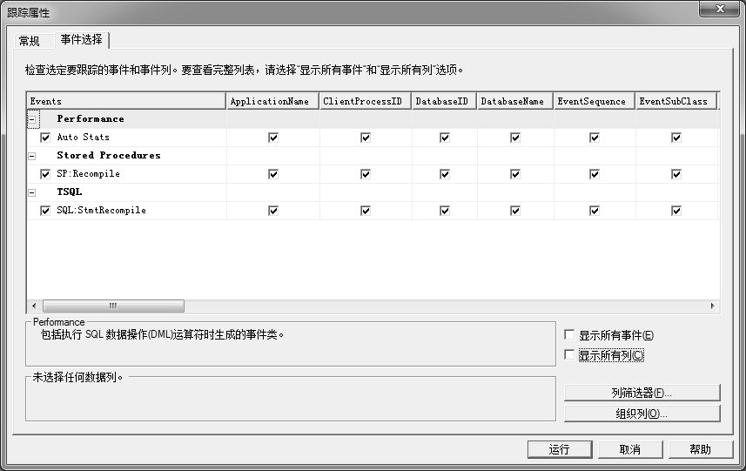

图18-5 选择要监控的事件

SP:Recompile和SQL:StmtRecompile都是报告语句级重新编译事件。SP:Recompile仅针对存储过程和触发器生成，而SQL:StmtRecompile则针对存储过程、触发器、即席批查询、使用sp_executesql执行的批处理、已准备的查询和动态 SQL 生成。SP:Recompile 和 SQL:StmtRecompile 的EventSubClass列都包含一个整数代码，用以指明重新编译的原因，如表18-1所示。

表18-1 EventSubClass值的含义

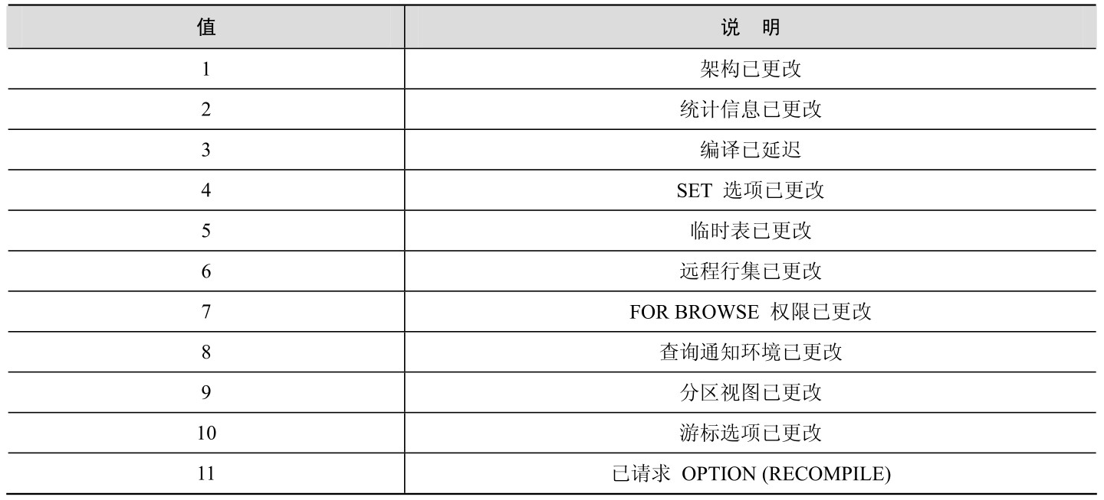

# 实战篇

第19章 SQL查询演练

## 第19章 SQL 查询演练

本章将针对实际生活或工作中遇到的一些问题提供具体的解决方案。对于同一个问题，可能有多个解决方案，如何写出一个快捷高效的查询语句，是检验SQL程序员能力高低的主要依据。

### 19.1 同一时间范围内并发数统计

这是在做一个酒店系统时遇到的问题。通常情况下，一个服务生仅负责一个房间的客人用餐，但是，考虑到效益原因，酒店鼓励服务生同时为多个房间的客人提供服务。这样，酒店每天要对在同一时间段内服务房间最多的一名服务生进行奖励。表 19-1 列出了一天中酒店服务生所服务的房间号和服务时间。

表19-1 服务清单

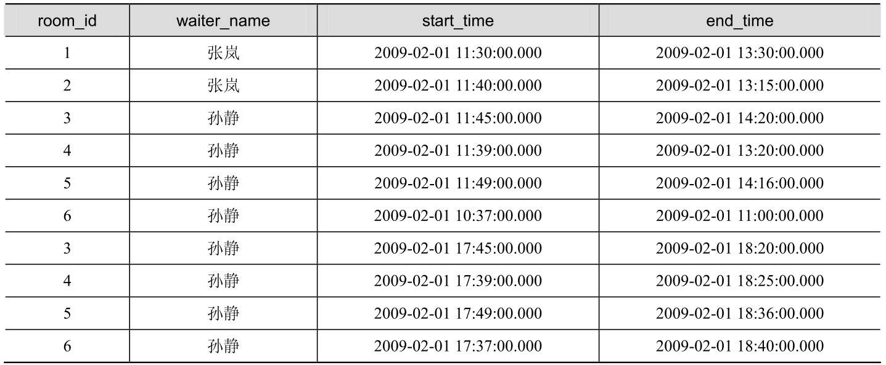

下面是建立服务清单数据的SQL语句。

CREATE TABLE Waiters

(

room_id int,

waiter_name char(20),

start_time datetime,

end_time datetime

);

INSERT INTO Waiters VALUES

(1,'张岚','2009-02-01 11:30','2009-02-01 13:30'),

(2,'张岚','2009-02-01 11:40','2009-02-01 13:15'),

(3,'孙静','2009-02-01 11:45','2009-02-01 14:20'),

(4,'孙静','2009-02-01 11:39','2009-02-01 13:20'),

(5,'孙静','2009-02-01 11:49','2009-02-01 14:16'),

(6,'孙静','2009-02-01 10:37','2009-02-01 11:00'),

(3,'孙静','2009-02-01 17:45','2009-02-01 18:20'),

(4,'孙静','2009-02-01 17:39','2009-02-01 18:25'),

(5,'孙静','2009-02-01 17:49','2009-02-01 18:36'),

(6,'孙静','2009-02-01 17:37','2009-02-01 18:40');

为了更清楚地显示出每名服务生在同一时间内所服务房间的数量，我们将服务清单中的数据以图形的方式表示了出来，如图19-1所示。可以看出，虽然孙静在中午和晚上都是服务了4个房间，但是只有晚上4个房间的时间是重叠的。张岚是2个房间的时间重叠在一起。这样不难得出答案，在同一时间内张岚最多的服务房间是2个，孙静是4个。

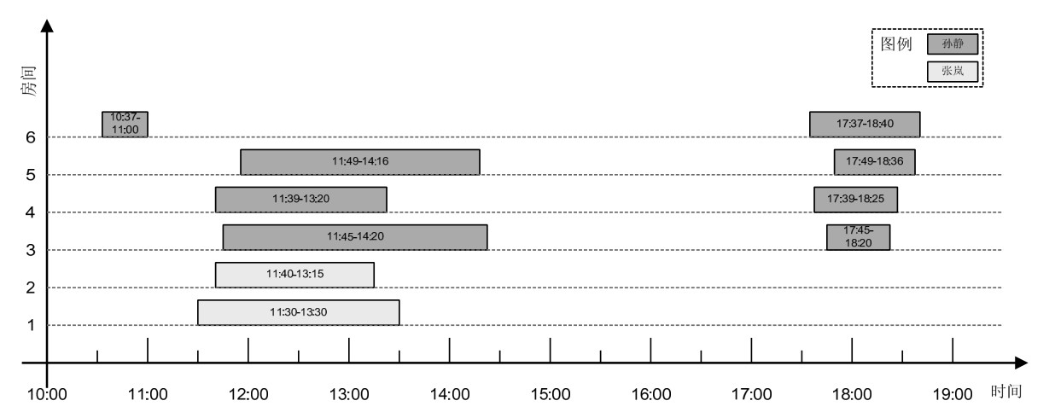

图19-1 服务清单数据图形展示

#### 19.1.1 使用子查询

要解决这个问题，首先要找出如何判断时间重叠的方法。由图19-1 可以看出，当一个房间的服务开始之后，只要第 2 个房间的服务开始时间小于或等于第 1 个房间，并且结束时间大于第 1个房间的开始时间，就说明这两个房间的服务时间存在重叠部分。例如，中午张岚在1号房间的服务开始时间小于2号房间的开始时间，并且结束时间大于2号房间的开始时间，说明这两个房间的服务时间重叠。而中午孙静在5号房间的服务开始之后，6号、4号、3号的服务开始时间都小于5号，但是6号的服务结束时间小于5号的开始时间，说明6号与5号服务时间并不重叠。

按照上述逻辑，首先给出以下查询语句，以展示每个房间服务开始时所重叠的房间数量，查询结果如表19-2所示。表中的黑体部分数据能够更加明显地说明出这种重叠，如4号与6号重叠，3号与4、6号重叠，5号则与3、4、6号重叠。

SELECT W1.waiter_name,

W1.start_time,

W1.end_time,

MAX(W1.room_id) AS room_id,

COUNT(*) AS tally

FROM Waiters AS W1

INNER JOIN Waiters AS W2

ON W1.waiter_name = W2.waiter_name

AND W2.start_time <= W1.start_time

AND W2.end_time > W1.start_time

GROUP BY W1.waiter_name, W1.start_time, W1.end_time, W1.room_id

ORDER BY W1.waiter_name, W1.start_time, room_id;

表19-2 房间重叠数量

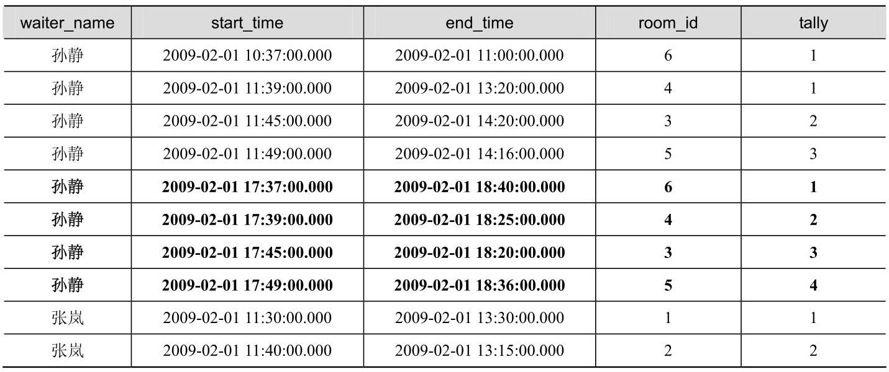

从表19-2可以看出，只要按服务生的姓名取出tally的最大值，就可以计算出每名服务生同时服务房间的最大数。下面是以子查询方式给出的最终语句，查询结果如表19-3所示。

SELECT T1.waiter_name, MAX(T1.tally) AS tally

FROM (SELECT W1.waiter_name,

W1.start_time,

W1.end_time,

COUNT(*) AS tally

FROM Waiters AS W1

INNER JOIN Waiters AS W2

ON W1.waiter_name = W2.waiter_name

AND W2.start_time <= W1.start_time

AND W2.end_time > W1.start_time

GROUP BY W1.waiter_name, W1.start_time, W1.end_time) AS T1

GROUP BY T1.waiter_name;

表19-3 最终查询结果

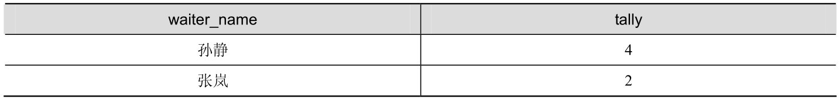

#### 19.1.2 使用CTE

上面使用子查询的方式得出了最终结果，这里的子查询实际上起到的是一种临时结果集作用。所以，这个问题也可以使用CTE的方式进行查询。

WITH T1 (waiter_name, start_time, end_time, tally) -- 定义CTE表达式的名称和列

AS

(

SELECT W1.waiter_name,

W1.start_time,

W1.end_time,

COUNT(*) AS tally

FROM Waiters AS W1

INNER JOIN Waiters AS W2

ON W1.waiter_name = W2.waiter_name

AND W2.start_time <= W1.start_time

AND W2.end_time > W1.start_time

GROUP BY W1.waiter_name, W1.start_time, W1.end_time

)

SELECT waiter_name, MAX(tally) AS tally

FROM T1

GROUP BY T1.waiter_name;

#### 19.1.3 使用窗口函数

前面两种解决方案在数据量较大时执行会非常缓慢，让我们换一种思路。假设我们按照服务生的服务起止时间排序，开始一个服务时加1，结束一个服务时减1，这样就会得到其同时服务的最大房间数。参考下面的语句。

WITH T1 AS

(

SELECT waiter_name, start_time AS ts,+1 AS type

FROM Waiters

UNION ALL

SELECT waiter_name, end_time, -1 AS type

FROM Waiters

),

T2 AS

(

SELECT*, SUM(type) OVER(PARTITION BY waiter_name

ORDER BY ts, type

ROWS BETWEEN UNBOUNDED PRECEDING AND CURRENT ROW) AS cnt

FROM T1

)

SELECT * FROM T2

分析一下上面的语句，第一个CTE将服务生的开始时间和结束时间放到了一列中，并且开始时的类型为+1，结束时的类型为-1。第二个 CTE 使用了窗口函数，按照服务生进行分区，并且按照服务时间和类型进行排序，计算至开始到当前行的服务数量。查询结果如表19-4所示。

表19-4 按服务生的服务起止时间排序后的计算结果

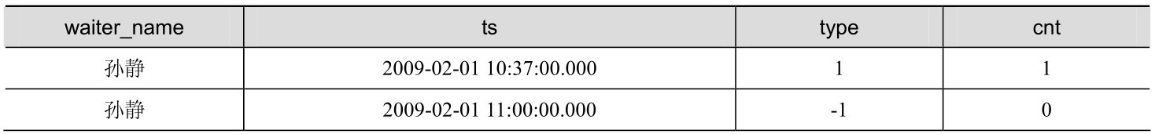

续表

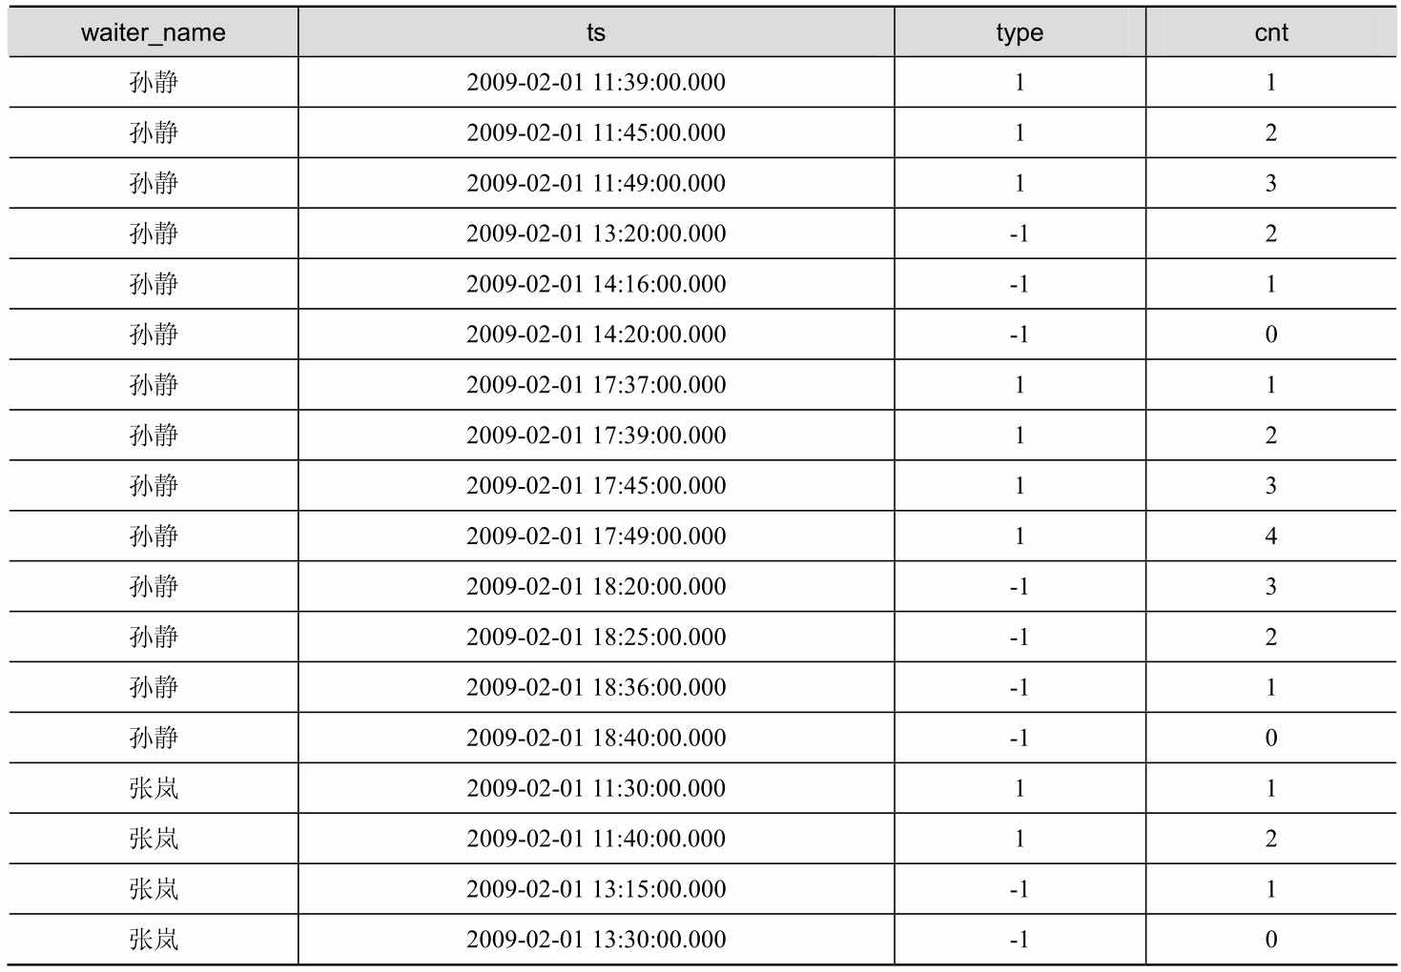

注意一下表19-4中的第5行，可以看出孙静的同时服务数量已经达到3个，第6行由于结束了一个服务，所以又减少为2个。按照这个思路，我们只要取出这里面的最大数即可。下面是最终的完整查询语句。

WITH T1 AS

(

SELECT waiter_name, start_time AS ts, 1 AS type

FROM Waiters

UNION ALL

SELECT waiter_name, end_time, -1 AS type

FROM Waiters

),

T2 AS

(

SELECT *, SUM(type) OVER(PARTITION BY waiter_name

ORDER BY ts, type

ROWS BETWEEN UNBOUNDED PRECEDING AND CURRENT ROW) AS cnt

FROM T1

)

SELECT waiter_name, MAX(cnt)　AS tally

FROM T2

GROUP BY waiter_name;、

### 19.2 时间段天数统计

在做利息计算时会经常遇到这个问题。例如，在表19-5所示的表中记录着贷款的发放和分期归还信息，现在要计算该笔贷款的利息，则应当分期计算。从2009年11月1日至2009年12月1日的贷款额是20000.00元，资金使用时间是30天，这段期间的利息=20000.00×30×日利率。归还10000.00元后，从2009年12月1日至2010年1月1日的贷款额变为10000.00元，资金使用时间是 31 天，这段期间的利息=10000.00×31×日利率。现在关键的问题是如何计算出两个日期之间的天数。

表19-5 贷款明细表

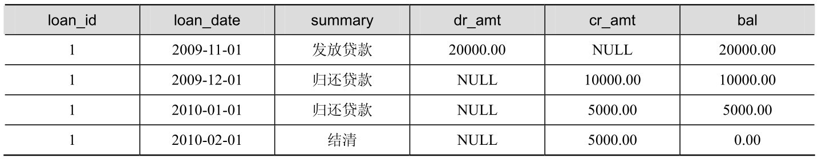

首先来创建上面的示例表，代码如下。

CREATE TABLE Loans

(loan_id int,

loan_date date,

summary char(10),

dr_amt decimal(12,2),

cr_amt decimal(12,2),

bal decimal(12,2));

INSERT INTO Loans

VALUES (1, '2009-11-01', '发放贷款', 20000.00, NULL, 20000.00),

(1, '2009-12-01', '归还贷款', NULL, 10000.00, 10000.00),

(1, '2010-01-01', '归还贷款', NULL, 5000.00, 5000.00),

(1, '2010-02-01', '结清', NULL, 5000.00, 0.00);

下面的语句将Loans表打开2次，然后取出大于当前日期的第1个日期，保存在next_date列中。查询结果如表19-6所示。

SELECT loan_id, loan_date,

(SELECT MIN(loan_date)

FROM Loans AS L2

WHERE L2.loan_id = L1.loan_id

AND L2.loan_date > L1.loan_date) AS next_date,

bal

FROM Loans AS L1

表19-6 查询结果

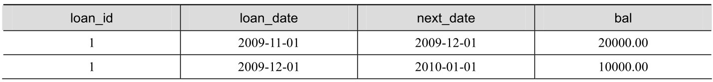

续表

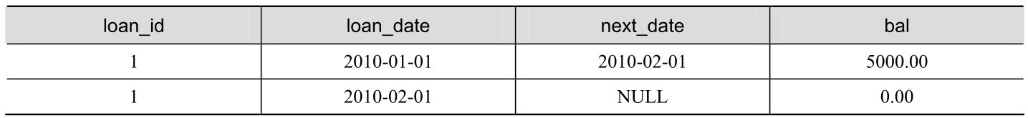

由上表可以看出，next_date- loan_date就可以计算出两次日期之间的天数。下面是完整的语句：

SELECT loan_id, loan_date,

DATEDIFF(DAY, loan_date,

(SELECT MIN(loan_date)

FROM Loans AS L2

WHERE L2.loan_id = L1.loan_id

AND L2.loan_date > L1.loan_date)) AS diff_days,

bal

FROM Loans AS L1;

从SQL Server 2012 开始，提供了偏移函数，上述问题可以使用LEAD 函数很轻松地解决。参考下面的语句。

WITH CTE AS

(

SELECT loan_id, loan_date,

LEAD(loan_date) OVER(ORDER BY loan_date) AS next_date,

bal

FROM Loans

)

SELECT loan_id, loan_date,

DATEDIFF(DAY, loan_date, next_date) AS diff_days,

bal

FROM CTE;

### 19.3 数字范围统计

这是在做一个大型货场租赁系统时遇到的问题，在计算货场剩余存储空间时，不仅仅需要知道哪些货位是空闲的，还要能够判断出哪些货位之间是连续的。因为在新货物入场时，可以判断这些货物是否可以堆放在一起，而不是放在不连续的多个货位上，这样更便于管理，并且在出货时也更加迅速。

假设这个货场共有100个货位，现在已存放货物的货位是1、2、3、4、87、89、99、100，则剩余空位是5～86、88、90～98。数据库的设计方式一般有两种：一种是在表中为每个货位建一条记录，类似表 19-7所示的结构设计；另一种设计方式是仅将存放有货物的货位号放在表中，也就是存货情况表中仅有货位编号列，存放1、2、3、4、87、89、99、100这几个数值。

表19-7 存货情况表

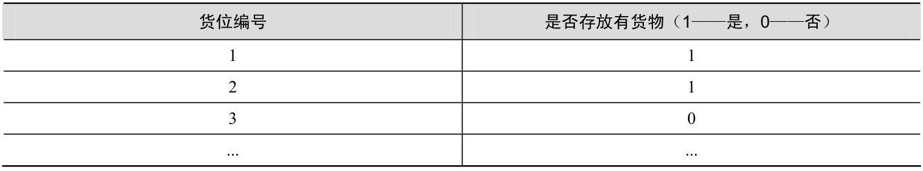

相对于大型数据库而言，第一种架构设计对于查询语句编写方面会更方便一些。如果数据需要驻留在一些手持设备上，多数开发人员会更喜欢第二种架构设计，因为它能够节省宝贵的存储空间。尤其是当表的数据量非常大时，这种设计方式更能显示出它的优势。这里我们将以第二种架构设计方式来演示查询的创建方法，下面是创建示例表的语句。

CREATE TABLE Freights(Numb int NOT NULL);

INSERT INTO Freights VALUES

(1),(2),(3),(4),(87),(89),(99),(100);

#### 19.3.1 查找剩余空位区间和剩余空位编号

要查找剩余空位区间，就是要找出表19-8所示的数值范围。

表19-8 剩余空位区间

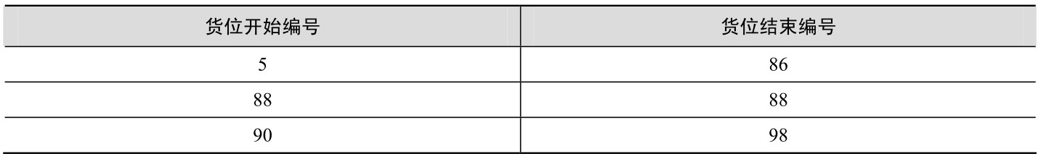

要找出这些区间的开始和结束编号，需要在间断之前的值加1，在下一组编号开始之间的值减1。例如，表中的5～86是在4的基础上加1、在87的基础上减1得来的。

首先来看下面的语句，用于获取每个货位号的下一货位号，得到的结果如表19-9所示。

SELECT F1.Numb AS n1,

(SELECT MIN(F2.Numb)

FROM Freights AS F2

WHERE F2.Numb > F1.Numb) AS n2

FROM Freights AS F1;

表19-9 每一货位号的下一货位号

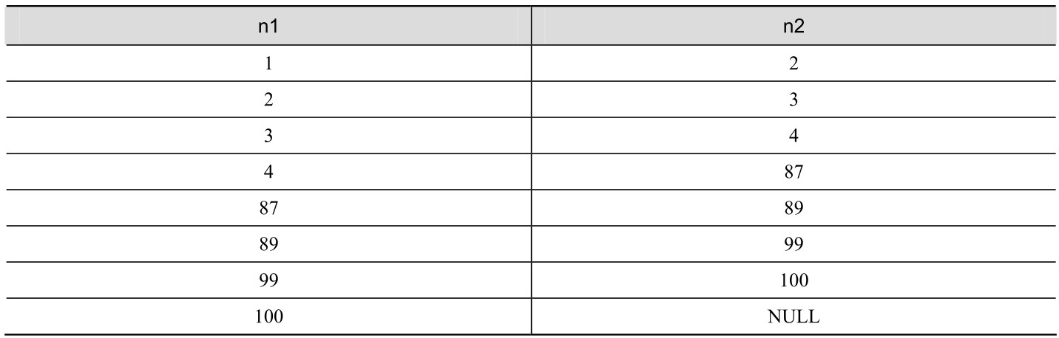

可以看出，只要找出n2－n1大于1的货位组，并在n1上加1，在n2上减1，就可以得到表19-8所示的剩余空位区间。参考下面的语句。

SELECT n1 + 1 AS start_id, n2 - 1 AS end_id

FROM (SELECT F1.Numb AS n1,

(SELECT MIN(F2.Numb)

FROM Freights AS F2

WHERE F2.Numb > F1.Numb) AS n2

FROM Freights AS F1) AS F3

WHERE n2 - n1 >1;

上面是使用子查询的方式作为中间结果的存储，也可以使用CTE方式，参考下面的语句。

WITH F3 (n1, n2)

AS

(

SELECT F1.Numb AS n1,

(SELECT MIN(F2.Numb)

FROM Freights AS F2

WHERE F2.Numb > F1.Numb) AS n2

FROM Freights AS F1

)

SELECT n1 + 1 AS start_id, n2 -1 AS end_id

FROM F3

WHERE n2 - n1 >1;

而下面的语句则是使用内联接和分组计算的方法计算剩余空位区间，与上面的两种方式相比，此方式在GROUP BY 时多出了排序操作，查询开销较大。

SELECT (F1.Numb + 1) AS start,

(MIN(F2.Numb - 1)) AS finish

FROM Freights AS F1

INNER JOIN Freights AS F2

ON F2.Numb > F1.Numb

GROUP BY F1.Numb

HAVING (F1.Numb + 1) < MIN(F2.Numb);

如果希望返回的不是剩余空位区间，而是剩余空位编号，则需要建立一个全部的货位编号表。下面的语句使用了递归CTE循环来建立1～100的货位编号。

WITH Numbs AS

(

SELECT 1 AS n

UNION ALL

SELECT n + 1 FROM Numbs WHERE n < 100

)

SELECT n FROM Numbs OPTION(MAXRECURSION 0);

只要全部货位编号在Freights表中不存在，则表示该货位号没有使用，参考下面的语句。

WITH Numbs AS

(

SELECT 1 AS n

UNION ALL

SELECT n + 1 FROM Numbs WHERE n < 100

)

SELECT n FROM Numbs

WHERE n NOT IN (SELECT Numb FROM Freights)

OPTION(MAXRECURSION 0);

如果不需要返回全部的空货位号，而是几个的话，可以使用下面的查询语句。它使用了从SQL Server 2005 开始支持的窗口函数进行编号，返回比当前编号小的空货位号。查询结果如表19-10所示。对于其中的重复数值，可以使用DISTINCT关键字进行过滤。

SELECT Numb, rn, (Numb - rn) AS available_Numb

FROM (SELECT Numb, ROW_NUMBER() OVER (ORDER BY Numb)

FROM Freights) AS F(Numb, rn)

WHERE rn <> Numb

表19-10 比当前货位号小的空货位号

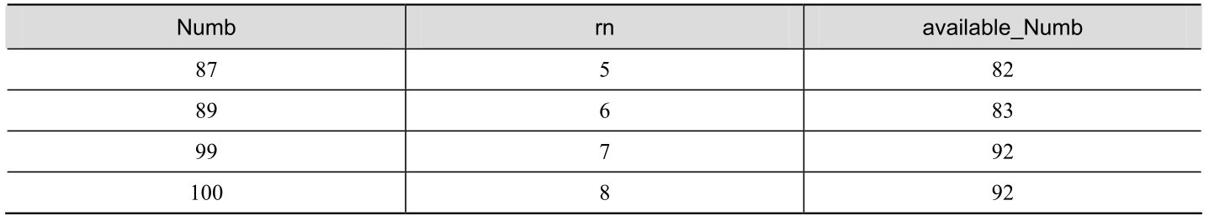

#### 19.3.2 查找已用货位区间

现在已经使用的货位是1、2、3、4、87、89、99、100，已用货位区间即1～4、87～87、89～89、99～100。这些区间实际上是一组连续编号中的最小值和最大值，如 1～4 是货位 1、2、3、4中的最小值和最大值。现在关键的问题是如何判断出这是一组数值，通过表 19-8 读者也许会发现一个有趣的问题，99、100通过Numb – rn 后得到的数值是相同的，说明这是一组数值。下面是去掉WHERE子句后的查询语句，结果如表19-11所示。

SELECT Numb, rn, (Numb - rn) AS available_Numb

FROM (SELECT Numb, ROW_NUMBER() OVER (ORDER BY Numb)

FROM Freights) AS F(Numb, rn)

表19-11 数据分组

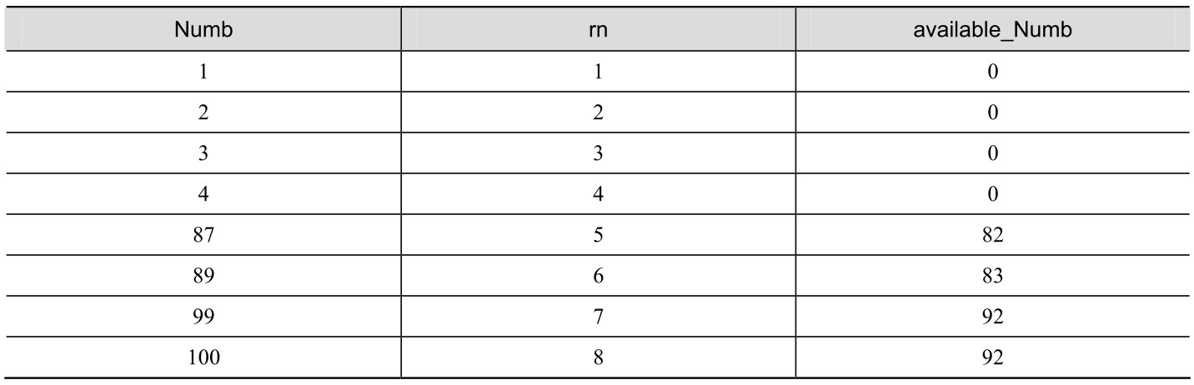

通过上表可以很清晰地看出数据分组情况，因此，我们给出下面的最终查询语句，查询结果如表19-12所示。

SELECT MIN(Numb) AS start, MAX(Numb) AS finish

FROM (

SELECT Numb, rn, (Numb - rn) AS available_Numb

FROM (SELECT Numb, ROW_NUMBER() OVER (ORDER BY Numb)

FROM Freights) AS F(Numb, rn)

) AS G(Numb, rn, available_Numb)

GROUP BY available_Numb;

表19-12 已用货位区间

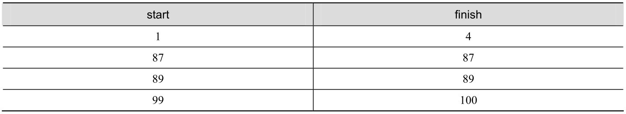

### 19.4 地域范围内最大数统计

这是在做一个客户管理系统时遇到的问题，公司每年需要按销售区域评选出购买量最大的客户进行单独奖励。区域划分使用地域编码起止区间方式，例如，华东地区的起止编码是10001～10003，在10001、10002、10003 区域的客户都隶属于华东地区。下面是创建示例的代码，Area 表中存放着区域划分范围，Sales存放着每个区域中客户的购买信息。

CREATE TABLE Areas

(area_name char(25) NOT NULL,

start_code int NOT NULL,

end_code int NOT NULL,

CHECK (start_code <= end_code));

CREATE TABLE Sales

(sale_id int,

cust_name char(15),

cust_code int,

sale_amt decimal (8,2));

INSERT INTO Areas

VALUES ('华东', 10001, 10003),

('华南', 10004, 10006),

('华北', 10007, 10009);

INSERT INTO Sales

VALUES (1, '张三', 10001, 1000.00),

(2, '张三', 10002, 1000.00),

(3, '李四', 10001, 4000.00),

(4, '王五', 10005, 1000.00),

(5, '王五', 10006, 2000.00),

(6, '赵六', 10004, 1500.00);

要统计出每个区域中购买量最大的客户，我们首先想到的是使用GROUP BY子句进行分类汇总，参考下面的语句。

SELECT A.area_name, S.cust_name, SUM(S.sale_amt) AS sale_amt

FROM Areas AS A

JOIN Sales AS S

ON S.cust_code BETWEEN A.start_code AND A.end_code

GROUP BY A.area_name, S.cust_name

ORDER BY area_name;

表19-13 使用GROUP BY 按区域、客户分类汇总结果

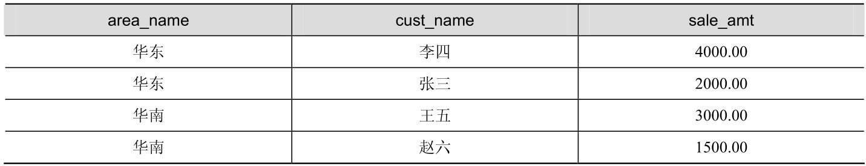

从表19-13可以看出，在华东地区李四的购买量最大，华南地区王五的购买量最大。如果仅统计每地区的最大销售额，不考虑客户名称，完全可以在上表的基础上使用类似以下语句。

SELECT area_name, MAX(sale_amt)

FROM [表19-21]

GROUP BY area_name;

下面的语句将GROUP BY 分组统计封装在CTE中，然后将CTE 打开两次，取出每区域中购买量最大的客户。查询结果如表19-14所示。

WITH CTE (area_name, cust_name, sale_amt)

AS (SELECT A.area_name, S.cust_name, SUM(S.sale_amt)

FROM Areas AS A

JOIN Sales AS S

ON S.cust_code BETWEEN A.start_code AND A.end_code

GROUP BY A.area_name, S.cust_name)

SELECT C1.area_name, C1.cust_name, C1.sale_amt

FROM CTE AS C1

WHERE C1.sale_amt = (SELECT MAX(C2.sale_amt)

FROM CTE AS C2

WHERE C2.area_name = C1.area_name);

表19-14 查询结果

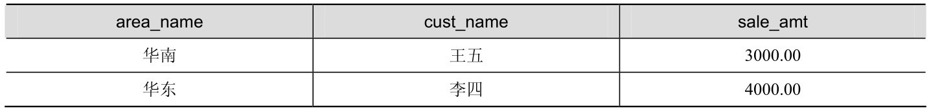

### 19.5 从分组中取前几行数据

这是在做一个考试成绩统计时遇到的问题。假设有表19-15所示的数据，其中包含了3个班级的考生成绩，如果是希望获取全部数据的前2 名，可以使用TOP 配合ORDER BY 子句轻易实现，但是如果我们希望取出每个班级中的前2名呢？事情就不这么简单了。

SELECT TOP(2) *

FROM Students

ORDER BY Achi DESC;

表19-15 考试成绩表



续表

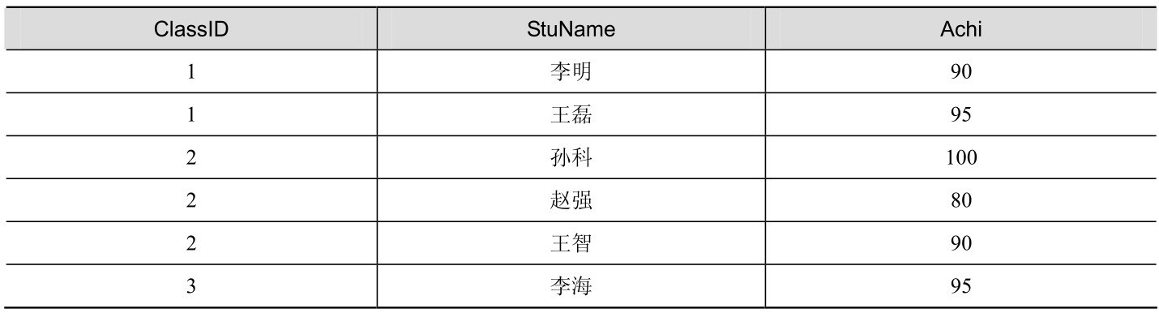

下面的语句用于创建示例表。

CREATE TABLE Students

(ClassID int,

StuName char(10),

Achi int);

INSERT INTO Students

VALUES(1, '张山', 100),

(1, '李明', 90),

(1, '王磊', 95),

(2, '孙科', 100),

(2, '赵强', 80),

(2, '王智', 90),

(3, '李海', 95);

#### 19.5.1 使用联接获取前几行

如果将Students表打开两次，将一个考生与其大于或等于自己成绩的考生联接，我们看看会得到什么样的结果。参考下面的语句：

SELECT S1.*, S2.*

FROM Students AS S1

INNER JOIN Students AS S2

ON S1.ClassID = S2.ClassID

AND S2.Achi >= S1.Achi

ORDER BY S1.ClassID, S1.Achi DESC;

结果如表19-16所示。

表19-16 联接结果

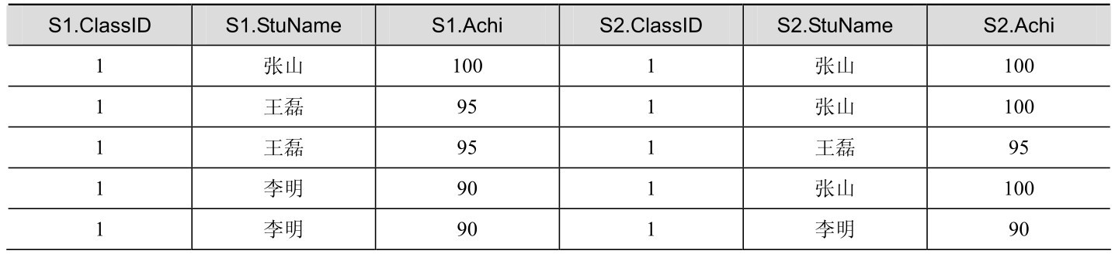

续表

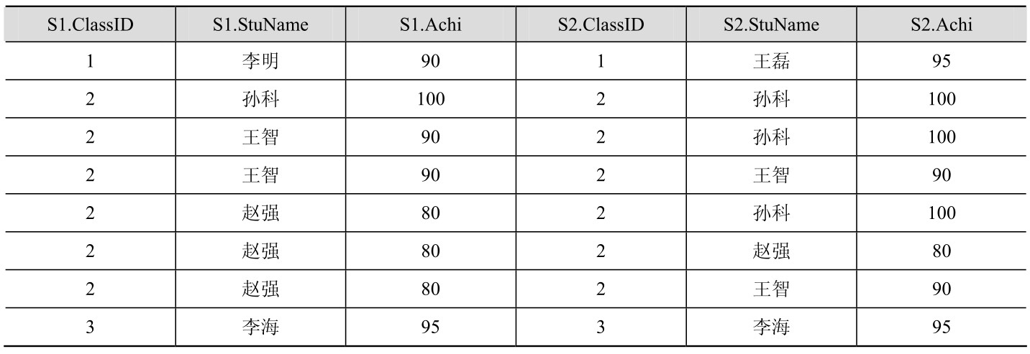

从表19-16中可以看出，1班中的第1名张山有1条记录，第2名王磊有2条记录，第3名有 3 条记录。因此，可以使用下面的语句来获取每班中前 2 名的考生。查询结果如表 19-17所示。

SELECT S1.ClassID, S1.Achi, MAX(S1.StuName) AS StuName

FROM Students AS S1

INNER JOIN Students AS S2

ON S1.ClassID = S2.ClassID

AND S2.Achi >= S1.Achi

GROUP BY S1.ClassID, S1.Achi

HAVING COUNT(*) <=2

ORDER BY S1.ClassID, S1.Achi DESC;

表19-17 每班中前2名的考生

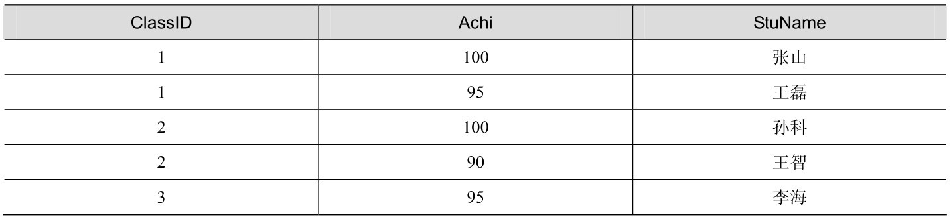

#### 19.5.2 使用窗口排名函数获取前几行

窗口计算是从 SQL Server 2005 开始提供的新技术，每一组数据被称为一个窗口，RANK()和DENSE_RANK()函数都可以按窗口进行排名计算，表19-18描述了这两种排名方式的差异。

表19-18 RANK()和DENSE_RANK()函数排名的差异

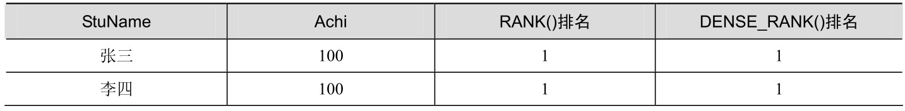

续表

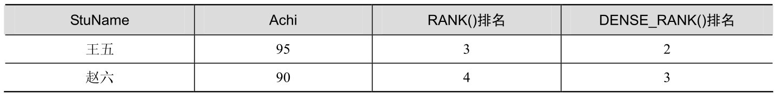

从表中可以看出，无论是 RANK()还是 DENSE_RANK()，相同的考试成绩排名值是相同的，张三和李四都是第1，也就是我们常说的并列第1。但是，两人之后的名次RANK()和DENSE_RANK()出现了差异，从两人并列第1的角度讲，他们两人之后的名次应当是第2，这是DENSE_RANK()函数的排名方式，也称为密集排名，因为它的名次之间没有间隔；前面已经有2个人100分了，他们后面的人应当是第3个高分者，从这个角度理解，后面的名次应当是第3，这是RANK()的排名方式。

例如，下面的语句按班级分组、按成绩降序密集排名，查询结果如表19-19所示。与上面使用联接获取前2名的方式相比，使用排名函数可以正确处理成绩并列现象。同样是获取成绩前2名，存在成绩并列时，使用排名函数从每个班级中取出的人数有可能超过2个。

SELECT ClassID, StuName, Achi,

DENSE_RANK() OVER(PARTITION BY ClassID ORDER BY Achi DESC) AS rank_rn

FROM Students;

表19-19 排序结果

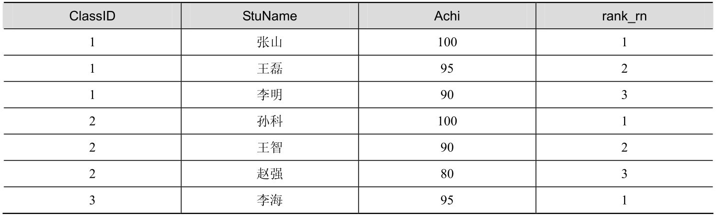

从表19-19可以看出，只要取出rank_rn小于或等于2的考生即可。以下是完整的查询语句，在性能方面，该语句要高于联接方式。

WITH StuRank(ClassID, StuName, Achi, rank_rn)

AS

(SELECT ClassID, StuName, Achi,

DENSE_RANK() OVER(PARTITION BY ClassID ORDER BY Achi DESC)

FROM Students

)SELECT * FROM StuRank WHERE rank_rn <= 2;

### 19.6 取出多列中的非空值

当列中包含空值（NULL）时，由于空值的特殊性，在进行列计算时会带来一些问题。

#### 19.6.1 姓名问题处理

这是在做一个客户管理系统时遇到的问题。为照顾到一些国外客户，在设计客户名称列时使用了3 列，分别用来存储名字（First Name）、中间名（Middle Name）和姓氏（Last Name）。将姓氏和名字分别存储在业务处理上能够更加灵活，例如，在给客户发送电子邮件时可以只获取名字，像Dear John 这样称呼会使客户感觉更加亲切，而在给客户邮寄东西时，则使用姓名全称能够更加准确地定位客户，这时候则需要将3列数据加在一起。现在我们需要讨论的就是如何正确地返回姓名全称。

首先来创建示例表：

CREATE TABLE Customers

(

first_name char(10) NOT NULL,

middle_name char(10),

last_name char(10)

);

INSERT INTO Customers

VALUES

('Jack', 'A.', 'Tuszynski'),

('Sisley', NULL, 'Weilage'),

('Eddie', NULL, NULL);

如果直接进行简单的相加，就会发现在表19-20所示的查询结果中，只有第1行是正确的，第2行和第3行由于包含了NULL值，返回了NULL。

SELECT first_name + ' ' + middle_name + ' ' + last_name AS full_name

FROM Customers;

full_nameJack A. Tuszynski NULL NULL

下面的语句使用CASE表达式进行NULL值判断，得到了正确的查询结果，如表19-21所示。

SELECT first_name +

CASE WHEN (middle_name IS NOT NULL) THEN middle_name

ELSE ''

END +

CASE WHEN (last_name IS NOT NULL) THEN last_name

ELSE ''

END AS full_name

FROM Customers;

表19-21 查询结果



续表

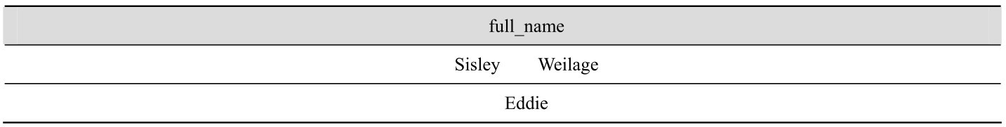

还有一种方法就是使用COALESCE(expression [ ,...n ] )函数，它可以返回表达式列表中不为空的第 1 个表达式。下面语句返回与上面相同的结果，语句中的 COALESCE(middle_name, '')包含middle_name和空字符串两个表达式，如果middle_name为空，则返回后面的空字符串，否则直接返回middle_name。

SELECT first_name +

COALESCE(middle_name, '') +

COALESCE(last_name, '') AS full_name

FROM Customers;

下面的语句则是使用RTRIM()函数去除了每列后面的多余空格。

SELECT RTRIM(first_name) + ' ' +

RTRIM(COALESCE(middle_name, '')) + ' ' +

RTRIM(COALESCE(last_name, '')) AS full_name

FROM Customers;

#### 19.6.2 工资问题处理

这是在做工资计算时遇到的一个问题。在表19-22所示的工资表中，Jack和Mary是按小时计算工资报酬，hour_sum中是累计工作小时，pay_per_h中是每小时的报酬额。而Joy和Nancy是按天计算工资报酬，day_sum中是累计工作天数，pay_per_day中是每天的报酬额。

表19-22 工资表（Salary）

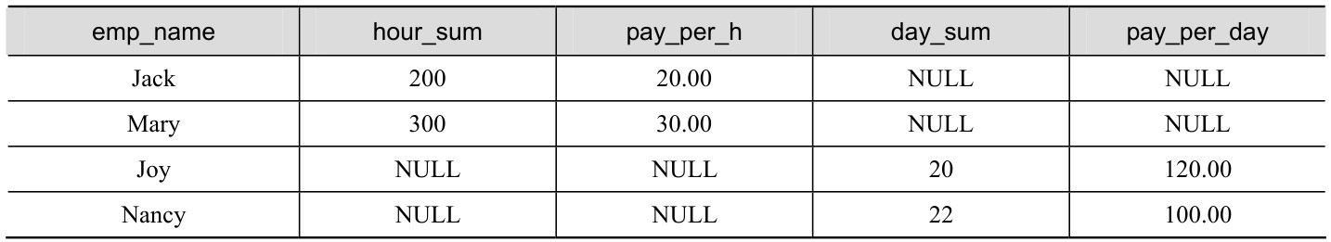

现在要计算应付给每个人的工资总额，为了能够正确处理NULL值，这里仍旧使用COALESCE()函数，语句如下：

SELECT emp_name, COALESCE(hour_sum * pay_per_h, day_sum * pay_per_day) AS pay_all

FROM Salary;

返回结果如表19-23所示。

表19-23 工资总额

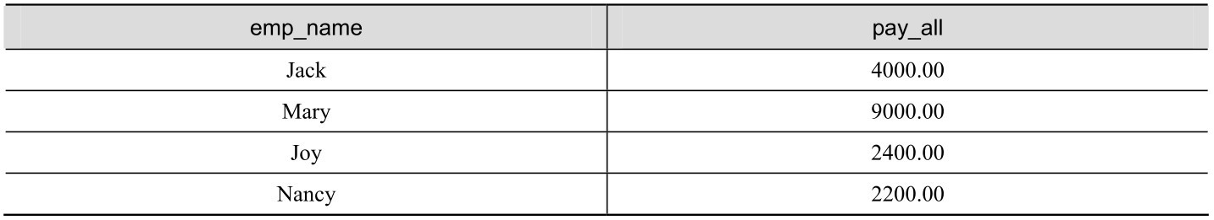

### 19.7 将数据由行转换为列

9.6节中已经介绍了使用PIVOT运算符进行表行列转换的方法，有效解决了表的数据存储和方便阅读的矛盾问题，本节将提供另一种转换方式。这是在做一个考试系统时遇到的问题，下面是创建示例表的语句。表中存放着学生每次各科的考试成绩。

CREATE TABLE exams

(stu_name char(10) NOT NULL,

exam_date date NOT NULL,

exam_sub char(10) NOT NULL,

exam_score int);

INSERT INTO exams

VALUES ('张三', '2009-06-20', '语文', 90),

('张三', '2009-06-20', '数学', 95),

('张三', '2009-06-20', '英语', 100),

('张三', '2009-09-20', '语文', 85),

('张三', '2009-09-20', '数学', 90),

('张三', '2009-09-20', '英语', 98),

('李四', '2009-06-20', '语文', 80),

('李四', '2009-06-20', '数学', 85),

('李四', '2009-06-20', '英语', 90),

('李四', '2009-09-20', '语文', 75),

('李四', '2009-09-20', '数学', 80),

('李四', '2009-09-20', '英语', 88);

现在要获得如表19-24所示的格式，每个学生按考试日期在表中占一行。

表19-24 转换后结果

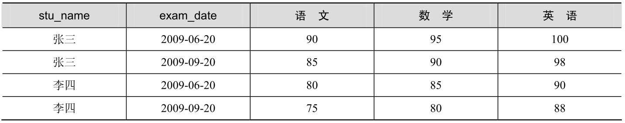

在许多情况下，都可以使用CASE表达式将表的行转换为列，这是一个非常有用的技巧。参考下面的语句：

SELECT stu_name, exam_date,

CASE WHEN exam_sub = '语文' THEN exam_score

ELSE NULL

END AS 语文,

CASE WHEN exam_sub = '数学' THEN exam_score

ELSE NULL

END AS 数学,

CASE WHEN exam_sub = '英语' THEN exam_score

ELSE NULL

END AS 英语

FROM exams;

上面语句将得到表19-25所示的结果。

表19-25 使用CASE表达式得到的结果

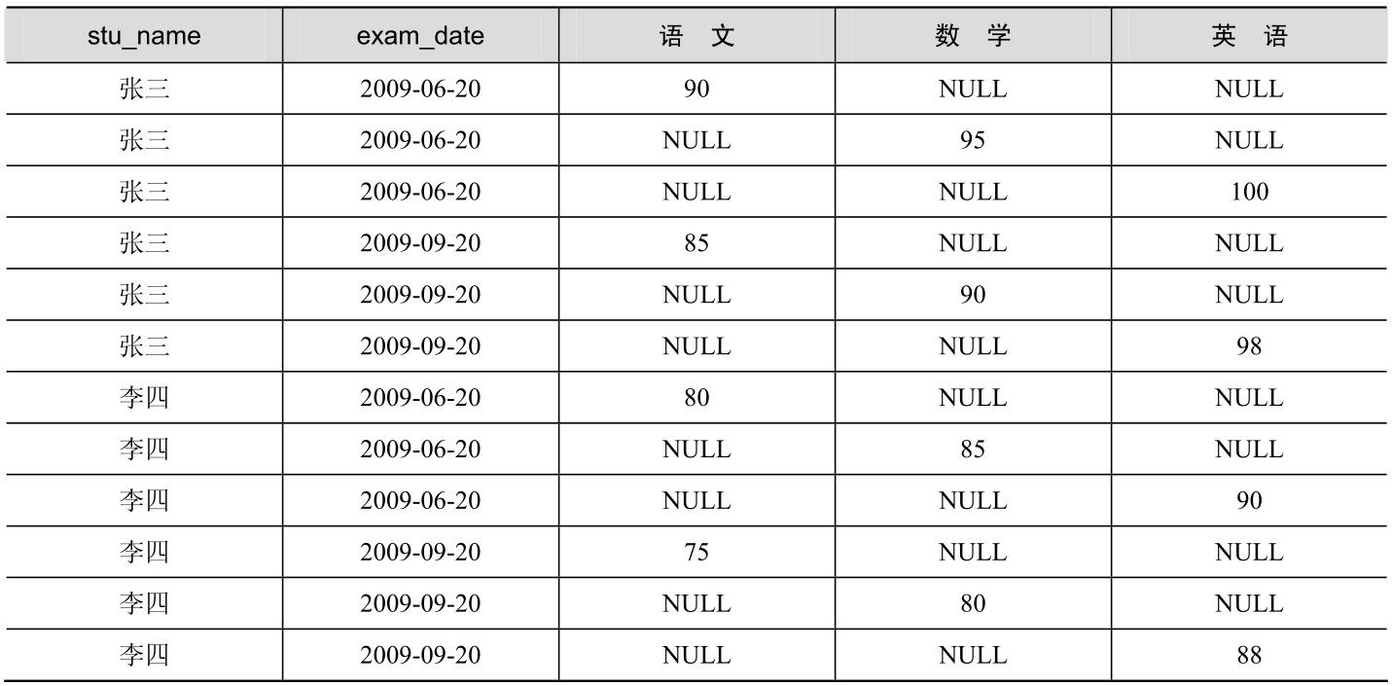

由表19-25可以看出，只要按stu_name、exam_date分组计算最大值，就可以得到表19-24所示的计算结果。参考下面的语句。

SELECT stu_name, exam_date,

MAX(CASE WHEN exam_sub = '语文' THEN exam_score

ELSE NULL

END) AS 语文,

MAX(CASE WHEN exam_sub = '数学' THEN exam_score

ELSE NULL

END) AS 数学,

MAX(CASE WHEN exam_sub = '英语' THEN exam_score

ELSE NULL

END) AS 英语

FROM exams

GROUP BY stu_name, exam_date

ORDER BY stu_name, exam_date;

### 19.8 层次结构操作

在8.6.4节介绍了使用递归CTE查询层次结构数据的方法，本节将介绍一种使用hierarchyid数据类型解决此问题的方法。hierarchyid数据类型是从SQL Server 2008 开始提供的，专门用于解决层次结构问题。

hierarchyid使用“/”符号来表示层次结构，如顶层（根节点）为“/”，其后的子节点可以是“/1/”“/2/”等。再之后的节点可以是“/1/1/”“/2/1/”，其中，“/1/1/”的父级是“/1/”，“/2/1/”的父级是“/2/”。在表中，这种层次结构是以十六进制方式存储的。

hierarchyid 实际上是 CLR 数据类型，因此与其他数据类型不同的是，它具有一些进行层次节点检索的方法，如表19-26所示。

表19-26 hierarchyid的方法

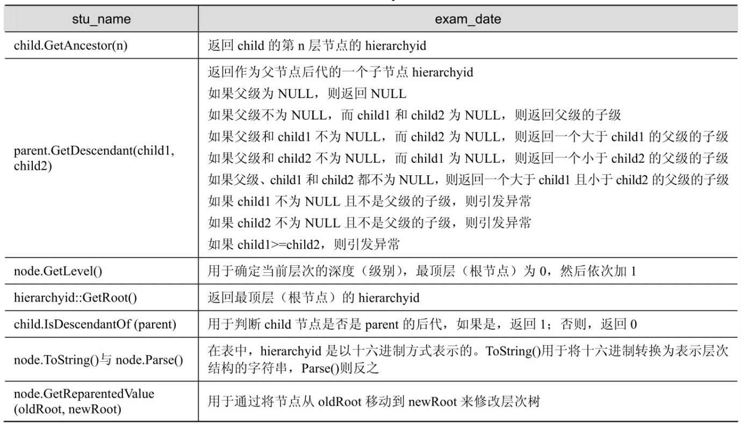

首先使用下面的代码来创建示例表。注意，其中的 Org_Level 属于计算列，它使用 GetLevel方法计算Org_Node中的当前层次的深度。在插入层次数据时，可以直接使用“/1/”形式的字符串， SQL Server 会自动转换存储为十六进制格式。

IF OBJECT_ID('dbo.Employees', 'U') IS NOT NULL

DROP TABLE dbo.Employees;

CREATE TABLE dbo.Employees

(

Org_Node hierarchyid NOT NULL,

EmployeeId INT NOT NULL,

Title VARCHAR(50) NOT NULL,

Org_Level AS Org_Node.GetLevel()

);

GO

--插入员工数据,注意第一个列的格式，用于说明层级结构，以/开始和结束

INSERT INTO dbo.Employees VALUES

('/',1,'总经理'),

('/1/',2,'副总经理A'),

('/2/',3,'副总经理B'),

('/1/1/',4,'部门经理A'),

('/1/2/',5,'部门经理B'),

('/1/1/1/',6,'员工A');

执行下面的语句，查看dbo.Employees中的数据，可以看到Org_Node列中以十六进制存储的节点数据，如表19-27所示。

SELECT *,

Org_Node.ToString() AS Org_Node_Str

FROM dbo.Employees;

表19-27 dbo.Employees中的数据

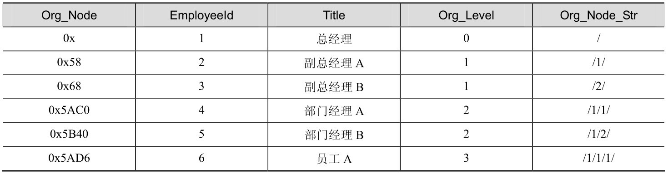

#### 19.8.1 检索祖先节点

IsDescendantOf 方法可以判断指定节点是否是另一个节点的后代，如果是，则返回 1。下面的示例包含两个步骤：第一条SELECT语句用于获得EmployeeId为4雇员（即部门经理A）的hierarchyid，将其存储在@EmpNode变量中，@EmpNode的数据类型为hierarchyid，因此可以使用IsDescendantOf方法；第二条SELECT语句则是根据获得hierarchyid（即“/1/1/”），从表中检索“/1/1/”是其后代的节点。

DECLARE @EmpNode AS hierarchyid;

SELECT @EmpNode = Org_Node

FROM dbo.Employees

WHERE EmployeeId = 4;

SELECT *, Org_Node.ToString() AS Org_Node_Str

FROM dbo.Employees

WHERE @EmpNode.IsDescendantOf(Org_Node) = 1;

查询结果如表19-28所示。

表19-28 部门经理A的祖先节点

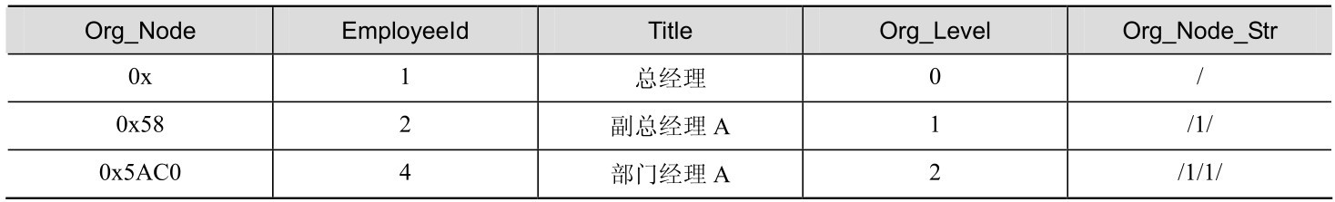

#### 19.8.2 检索子树节点

将上面第二条SELECT语句中的@EmpNode和Org_Node调换一下位置，就可以检索指定节点的子树节点。下面的语句判断@EmpNode中的节点是否为当前 Org_Node 的祖先节点，即检索“/1/1/”节点的子树节点。

DECLARE @EmpNode AS hierarchyid;

SELECT @EmpNode = Org_Node

FROM dbo.Employees

WHERE EmployeeId = 4; --节点为“/1/1/”

SELECT *, Org_Node.ToString() AS Org_Node_Str

FROM dbo.Employees

WHERE Org_Node.IsDescendantOf(@EmpNode) = 1;

查询结果如表19-29所示。

表19-29 部门经理A的子树节点

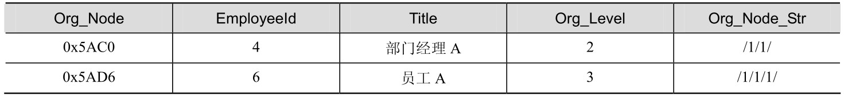

在实际应用环境中，处于性能考虑，通常是仅读取必要层次的数据，而不是像上面这样全部读取。例如，为了填充一个组织的树形结构，我们可能仅填充树形的主干，当用户单击主干的某个节点时再读取其中的数据。hierarchyid的GetAncestor方法就提供了这种分层检索功能。例如，下面的语句用于返回根节点的第一层数据，即副总经理级，查询结果如表19-30所示。

DECLARE @EmpNode AS hierarchyid;

SELECT @EmpNode = CAST('/' AS hierarchyid);

SELECT *, Org_Node.ToString() AS Org_Node_Str

FROM dbo.Employees

WHERE Org_Node.GetAncestor(1) = @EmpNode;

表19-30 根节点的第一层数据

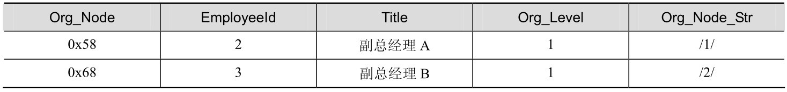

使用GetAncestor(0)会返回当前层级的数据。对于上面的语句而言，返回的是根节点的数据。

#### 19.8.3 插入新节点

可以像前面创建表时那样，直接指定节点层次来插入节点，例如，下面的语句在部门经理B下新增了一名雇员。

INSERT INTO dbo.Employees VALUES

('/1/2/1/',7,'员工B');

但是在层次比较多时，这种方式很有可能因为疏忽而造成节点隶属关系错误。比较有效的方法是使用GetDescendant方法。例如，下面的示例中第一条SELECT语句用于获得部门经理B的节点（即“/1/2/”），第二条SELECT语句用于获得部门经理B下面员工B的节点（即“/1/2/1/”），INSERT语句的作用是在部门经理B下面、员工B的后面新增一个节点（即“/1/2/2/”）。

DECLARE @Manager AS hierarchyid, @Child1 AS hierarchyid;

SELECT @Manager = Org_Node

FROM dbo.Employees

WHERE EmployeeId = 5; --获取部门经理B的节点

SELECT @Child1 = Org_Node

FROM dbo.Employees

WHERE EmployeeId = 7; --获取上面语句新增员工B的节点

INSERT INTO dbo.Employees VALUES --在“/1/2/1/”后面新增一个节点

(@Manager.GetDescendant(@Child1, NULL), 8, '员工C');

执行下面的语句，查询结果如表19-31所示。

SELECT *, Org_Node.ToString() AS Org_Node_Str

FROM dbo.Employees;

表19-31 使用GetDescendant 插入节点后的数据

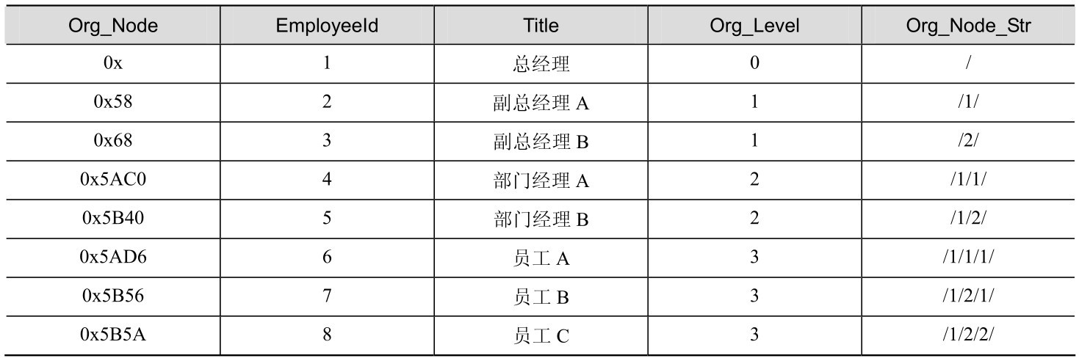

对于父节点具有子节点的情况，应当像上面这样为GetDescendant指定Child1参数。如果没有，则可以使用NULL代替。例如，由表19-31可以看出，副总经理B下面没有节点，如果需要在其下面插入一个子节点，就可以使用NULL。参考下面的语句：

DECLARE @Manager AS hierarchyid;

SELECT @Manager = Org_Node

FROM dbo.Employees

WHERE EmployeeId = 3; --获取副总经理B的节点

INSERT INTO dbo.Employees VALUES --在“/2/”下面新增一个节点

(@Manager.GetDescendant(NULL, NULL), 9, '部门经理C');

部门经理C的节点为“/2/1/”。

如果需要在员工B和员工C之间插入一个节点，应当同时指定Child1和Child2参数。参考下面的语句：

DECLARE @Manager AS hierarchyid,

@Child1 AS hierarchyid,

@Child2 AS hierarchyid;

SELECT @Manager = Org_Node

FROM dbo.Employees

WHERE EmployeeId = 5; --获取部门经理B的节点

SELECT @Child1 = Org_Node

FROM dbo.Employees

WHERE EmployeeId = 7; --获取员工B的节点

SELECT @Child2 = Org_Node

FROM dbo.Employees

WHERE EmployeeId = 8; --获取员工C的节点

INSERT INTO dbo.Employees VALUES

(@Manager.GetDescendant(@Child1, @Child2), 10, '员工D');

执行下面的语句，查询结果如表19-32所示。可以看到，节点使用了小数格式，即“/1/2/1.1/”。

SELECT *, Org_Node.ToString() AS Org_Node_Str

FROM dbo.Employees;

表19-32 在员工B和员工C之间插入节点

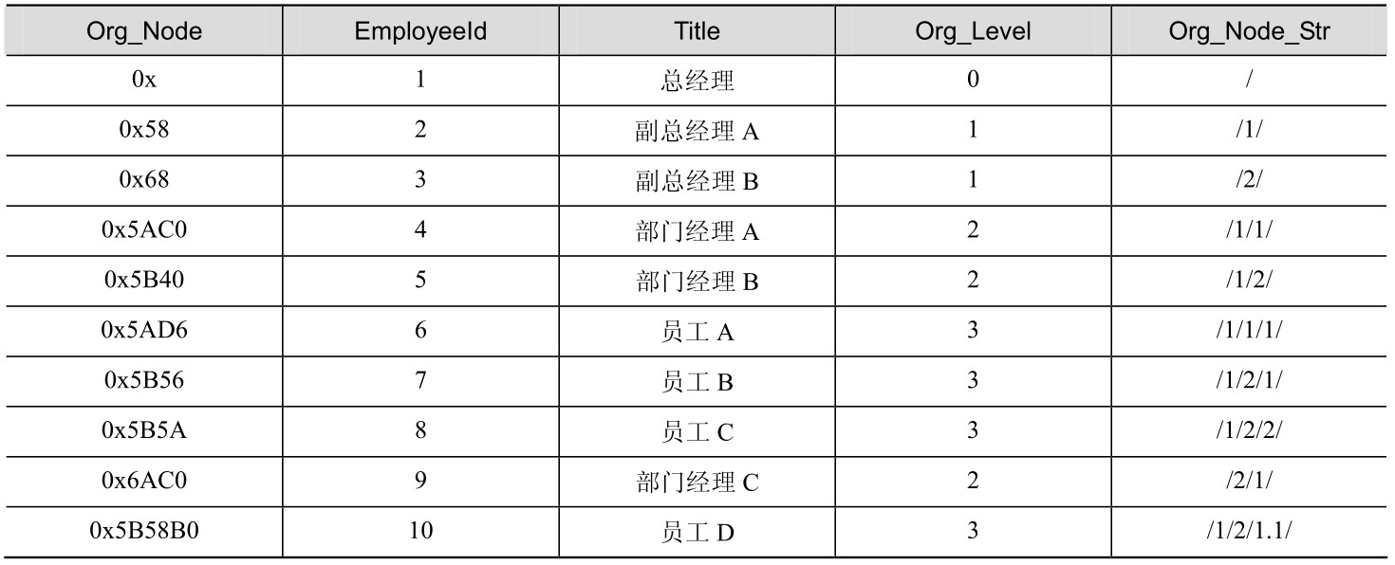

#### 19.8.4 变更节点位置

变更节点位置应当使用 GetReparentedValue 方法，该方法接受两个参数，一个是原节点的hierarchyid，另一个是目标节点hierarchyid。由表19-32可以看出，部门经理A隶属于副总经理A，下面的语句将其调整到副总经理B下面。

DECLARE @oldRoot AS hierarchyid,

@newRoot AS hierarchyid;

SELECT @oldRoot = Org_Node

FROM dbo.Employees

WHERE EmployeeId = 4; --当前节点为“/1/1/”

SELECT @newRoot = CAST('/2/1/' AS hierarchyid); --目标结点

UPDATE dbo.Employees

SET Org_Node = Org_Node.GetReparentedValue(@oldRoot, @newRoot)

WHERE Org_Node.IsDescendantOf(@oldRoot) = 1;

执行下面的语句，查询结果如表19-33所示。

SELECT *, Org_Node.ToString() AS Org_Node_Str

FROM dbo.Employees;

表19-33 将部门经理A移动到副总经理B下面

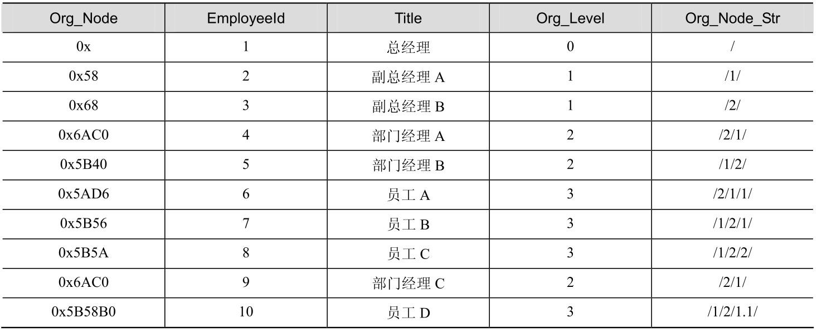

可以看到，部门经理A的节点变成了“/2/1/”，成功地变更到副总经理B下面。但是，这里存在一个问题，就是部门经理A 与部门经理C的hierarchyid 是相同的，出现了重复值，hierarchyid数据类型虽然用于表示层次结构，但它并不强制实现层次结构，层次的准确性由用户自己掌控。当然，可以通过为hierarchyid类型列建立唯一索引的方式避免出现重复条目。当然，出现此问题的原因是我们没有判断副总经理B下面层级中的最大 hierarchyid 值，错误地指定了一个已存在的hierarchyid。下面来看一下正确的解决方法。

首先使用下面的语句恢复数据的原状。

UPDATE dbo.Employees

SET Org_Node = '/1/1/'

WHERE EmployeeId = 4;

UPDATE dbo.Employees

SET Org_Node = '/1/1/1/'

WHERE EmployeeId = 6;

下面的语句创建了一个存储过程，可以实现节点的变更。该过程接受两个参数，一个是需要调整雇员的ID，另一个是其目标管理人员的ID。注意第三条SELECT语句中MAX函数和GetAncestor方法的使用，该语句的作用是在目标管理人员下一层级最大 hierarchyid 值的基础上获得一个新的hierarchyid值。

CREATE PROCEDURE MoveOrg(@EmpID int, @newMgrID int )

AS

BEGIN

DECLARE @nold hierarchyid, @nnew hierarchyid

SELECT @nold = Org_Node FROM dbo.Employees WHERE EmployeeId = @EmpID ;

SET TRANSACTION ISOLATION LEVEL SERIALIZABLE

BEGIN TRANSACTION

SELECT @nnew = Org_Node FROM dbo.Employees WHERE EmployeeId = @newMgrID ;

SELECT @nnew = @nnew.GetDescendant(MAX(Org_Node), NULL)

FROM dbo.Employees WHERE Org_Node.GetAncestor(1)=@nnew ;

UPDATE dbo.Employees

SET Org_Node = Org_Node.GetReparentedValue(@nold, @nnew)

WHERE Org_Node.IsDescendantOf(@nold) = 1 ;

COMMIT TRANSACTION

END ;

执行存储过程，可以看到部门经理A 成功地调整到了副总经理B下面，并且部门经理A 的hierarchyid值是在层级最大值“/2/1/”的基础上递增获得“/2/2/”。查询结果如表19-34所示。

EXECUTE dbo.MoveOrg 4, 3; --执行存储过程

SELECT *, Org_Node.ToString() AS Org_Node_Str

FROM dbo.Employees;

表19-34 使用存储过程将部门经理A移动到副总经理B下面

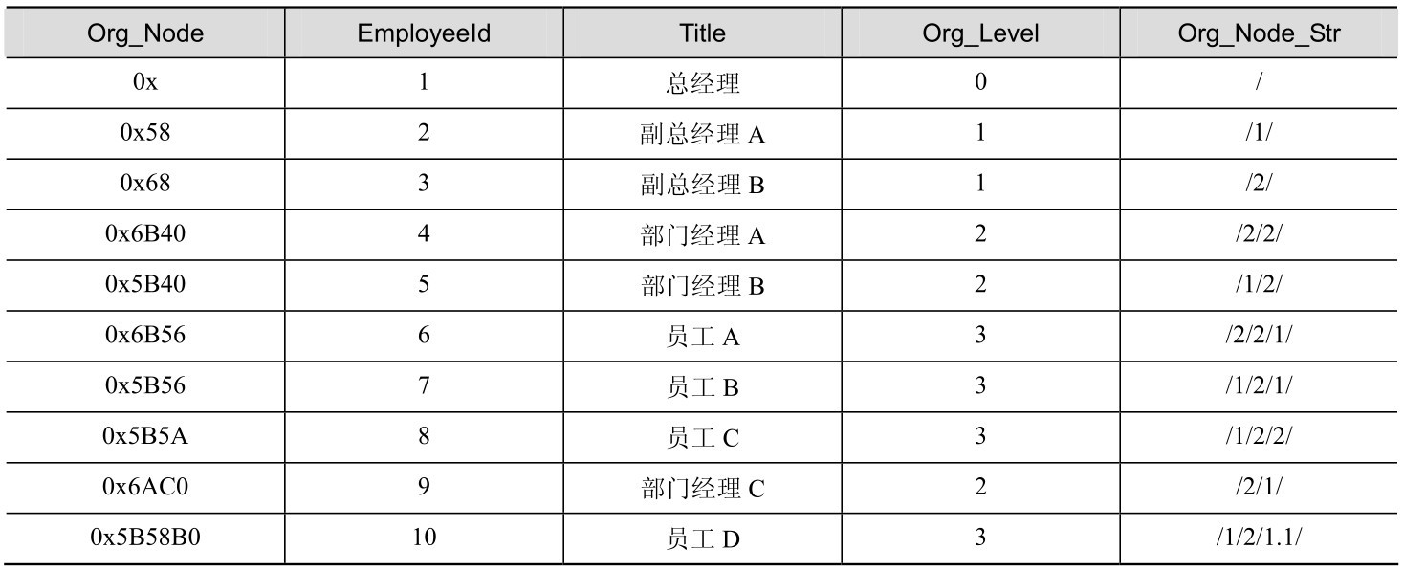

#### 19.8.5 hierarchyid的索引策略

用于对分层数据进行索引的策略有两种：深度优先和广度优先。深度优先索引，子树中各行的存储位置相邻，简而言之，就是以hierarchyid值排序的方式存储，如图19-2所示。对于本节的示例而言，就是经理管理的所有雇员都存储在其经理的记录附近。

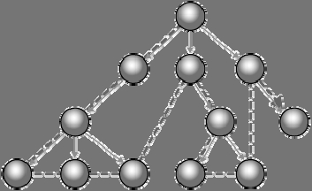

图19-2 深度优先索引策略

下面的语句基于Org_Node列，创建了深度优先索引。

CREATE UNIQUE INDEX OrgNode_Depth_First

ON dbo.Employees(Org_Node);

下面的查询语句按Org_Node排序输出，注意其中的Org_Node_Str列，这就是深度优先的索引存储方式。如表19-35所示。

SELECT *, Org_Node.ToString() AS Org_Node_Str

FROM dbo.Employees

ORDER BY Org_Node;

表19-35 深度优先的索引存储方式

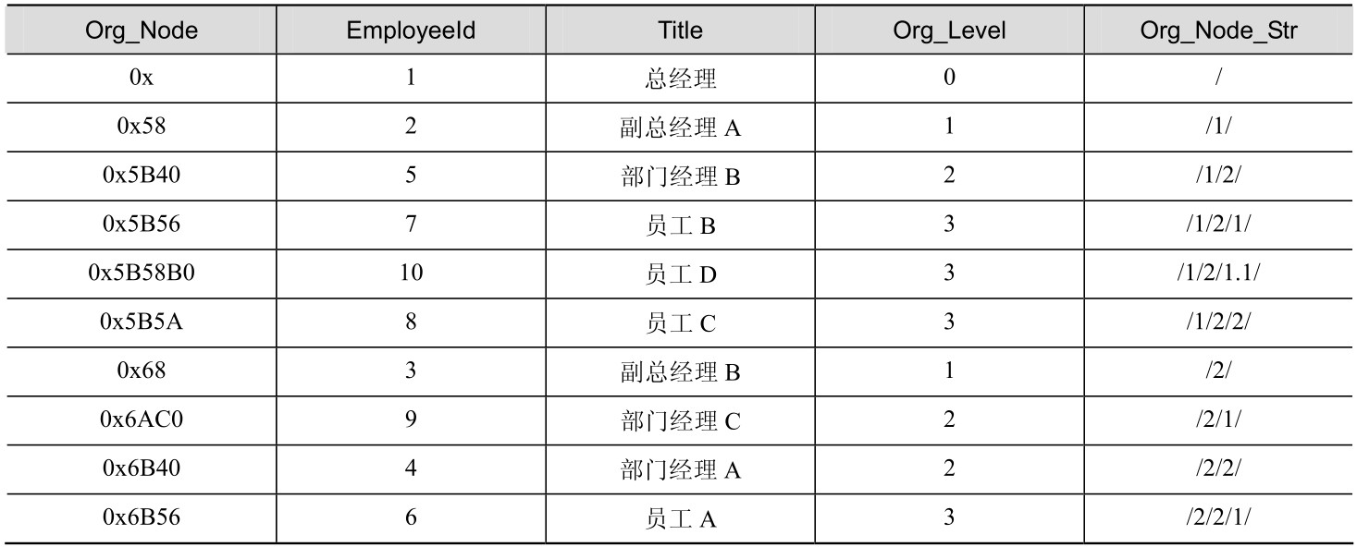

广度优先索引，是将层次结构中每个级别的各行存储在一起，简而言之，就是按层级排序的方式存储，如图19-3所示。对于本节的示例而言，同一经理直属的各雇员的记录存储在相邻位置。

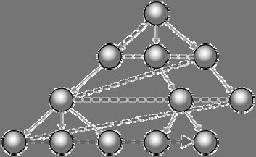

图19-3 广度优先索引策略

下面的语句基于Org_Node列，创建了广度优先索引。

CREATE CLUSTERED INDEX OrgNode_Breadth_First

ON dbo.Employees(Org_Level);

下面的查询语句按Org_Level排序输出，注意其中的Org_Level列，这就是广度优先的索引存储方式。如表19-36所示。

SELECT *, Org_Node.ToString() AS Org_Node_Str

FROM dbo.Employees

ORDER BY Org_Level;

表19-36 广度优先的索引存储方式

